
МИНОБРНАУКИ РОССИИ

ФЕДЕРАЛЬНОЕ ЕОСУДАРСТВЕННОЕ БЮДЖЕТНОЕ ОБРАЗОВАТЕЛЬНОЕ УЧРЕЖДЕНИЕ ВЫСШЕЕО ПРОФЕССИОНАЛЬНОЕО ОБРАЗОВАНИЯ
«САМАРСКИЙ ЕОСУДАРСТВЕННЫЙ АЭРОКОСМИЧЕСКИЙ УНИВЕРСИТЕТ ИМЕНИ АКАДЕМИКА С П. КОРОЛЕВА (НАЦИОНАЛЬНЫЙ ИССЛЕДОВАТЕЛЬСКИЙ УНИВЕРСИТЕТ)»

Б. А. Титов

Транспортная логистика

Электронное учебное пособие

С А М А Р А

2012

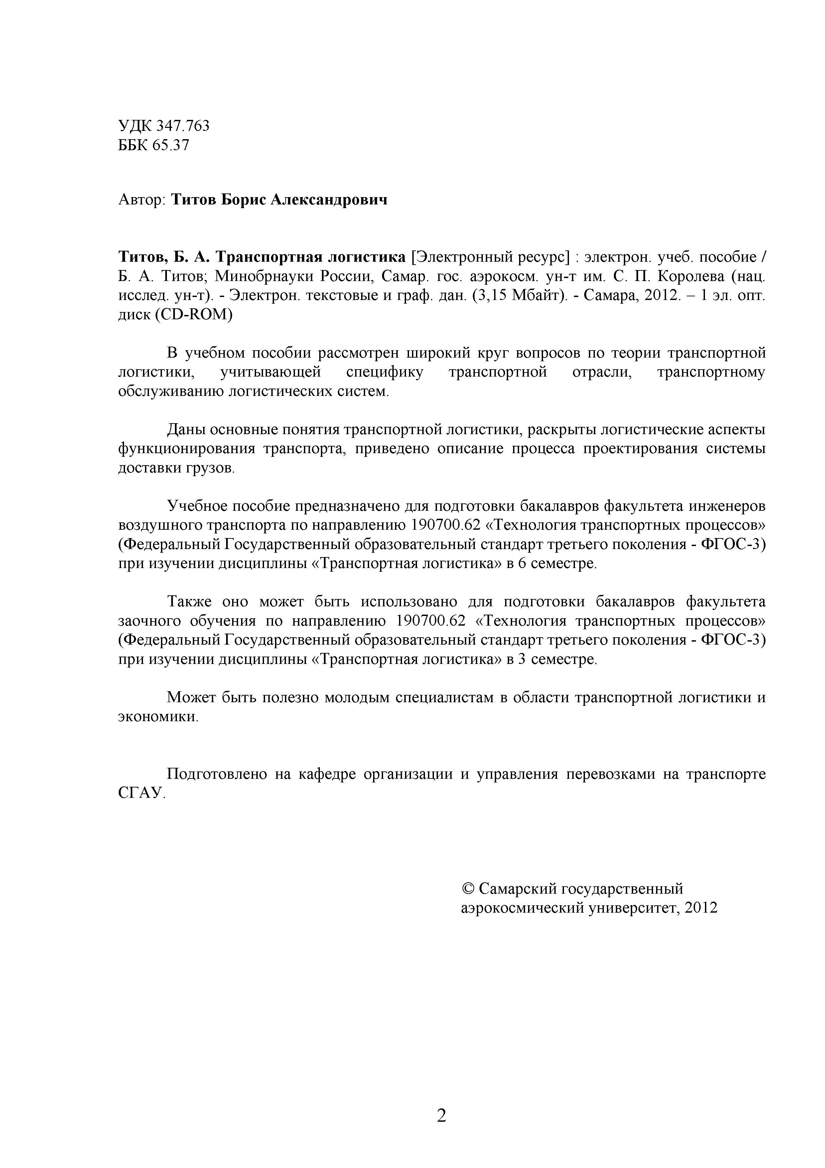
УДК 347.763
ББК 65.37

Автор: Титов Борис Александрович

Титов, Б. А. Транспортная логистика [Электронный ресурс] : электрон, учеб. пособие / Б. А. Титов; Минобрнауки России, Самар, гос. аэрокосм, ун-т им. С. П. Королева (нац. исслед. ун-т). - Электрон, текстовые и граф. дан. (3,15 Мбайт). - Самара, 2012. - 1 эл. опт. диск (CD-ROM)

В учебном пособии рассмотрен широкий круг вопросов по теории транспортной логистики, учитывающей специфику транспортной отрасли, транспортному обслуживанию логистических систем.

Даны основные понятия транспортной логистики, раскрыты логистические аспекты функционирования транспорта, приведено описание процесса проектирования системы доставки грузов.

Учебное пособие предназначено для подготовки бакалавров факультета инженеров воздушного транспорта по направлению 190700.62 «Технология транспортных процессов» (Федеральный Государственный образовательный стандарт третьего поколения - ФГОС-3) при изучении дисциплины «Транспортная логистика» в 6 семестре.

Также оно может быть использовано для подготовки бакалавров факультета заочного обучения по направлению 190700.62 «Технология транспортных процессов» (Федеральный Государственный образовательный стандарт третьего поколения - ФГОС-3) при изучении дисциплины «Транспортная логистика» в 3 семестре.

Может быть полезно молодым специалистам в области транспортной логистики и экономики.

Подготовлено на кафедре организации и управления перевозками на транспорте
СГАУ.

© Самарский государственный аэрокосмический университет, 2012

2

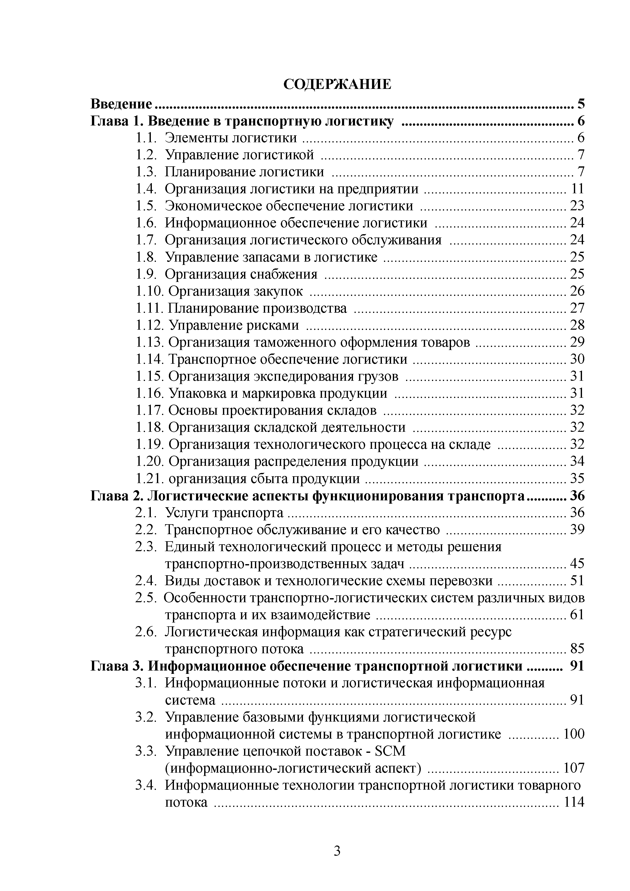
СОДЕРЖАНИЕ

Введение 5
Глава 1. Введение в транспортную логистику 6
  - Элементы логистики 6
  - Управление логистикой 7
  - Планирование логистики 7
  - Организация логистики на предприятии 11
  - Экономическое обеспечение логистики 23
  - Информационное обеспечение логистики 24
  - Организация логистического обслуживания 24
  - Управление запасами в логистике 25
  - Организация снабжения 25
  - Организация закупок 26
  - Планирование производства 27
  - Управление рисками 28
  - Организация таможенного оформления товаров 29
  - Транспортное обеспечение логистики 30
  - Организация экспедирования грузов 31
  - Упаковка и маркировка продукции 31
  - Основы проектирования складов 32
  - Организация складской деятельности 32
  - Организация технологического процесса на складе 32
  - Организация распределения продукции 34
  - организация сбыта продукции 35
Глава 2. Логистические аспекты функционирования транспорта 36
  - Услуги транспорта 36
  - Транспортное обслуживание и его качество 39
  - Единый технологический процесс и методы решения
транспортно-производственных задач 45
  - Виды доставок и технологические схемы перевозки 51
  - Особенности транспортно-логистических систем различных видов транспорта и их взаимодействие 61
  - Логистическая информация как стратегический ресурс транспортного потока 85
Глава 3. Информационное обеспечение транспортной логистики 91
  - Информационные потоки и логистическая информационная
систем а 91
  - Управление базовыми функциями логистической информационной системы в транспортной логистике 100
  - Управление цепочкой поставок - SCM
(информационно-логистический аспект) 107
  - Информационные технологии транспортной логистики товарного п отока 114
3
Глава 4. Транспортно-логистическое проектирование и управление .. 131
  - Описание процесса проектирования системы
доставки грузов 131
  - Анализ требований, предъявляемых клиентами
к системе доставки грузов 132
  - Участники системы доставки грузов 135
  - Параметры оценки уровня качества системы
доставки грузов 140
  - Представление параметров оценки качества доставки
с применением теории нечётких множеств 151
  - Оценка соответствия параметров вариантов доставки
с ожиданием клиента 157
  - Многокритериальное решение задачи выбора
системы доставки грузов 161
  - Модульный принцип синтеза системы доставки грузов 172
  - Анализ возможности применения морфологического метода
при синтезе системы доставки грузов 179
  - Методика синтеза интегрированной системы
доставки грузов 185
  - Информационные системы обеспечения выбора
доставки грузов 190
Список литературы 193

4

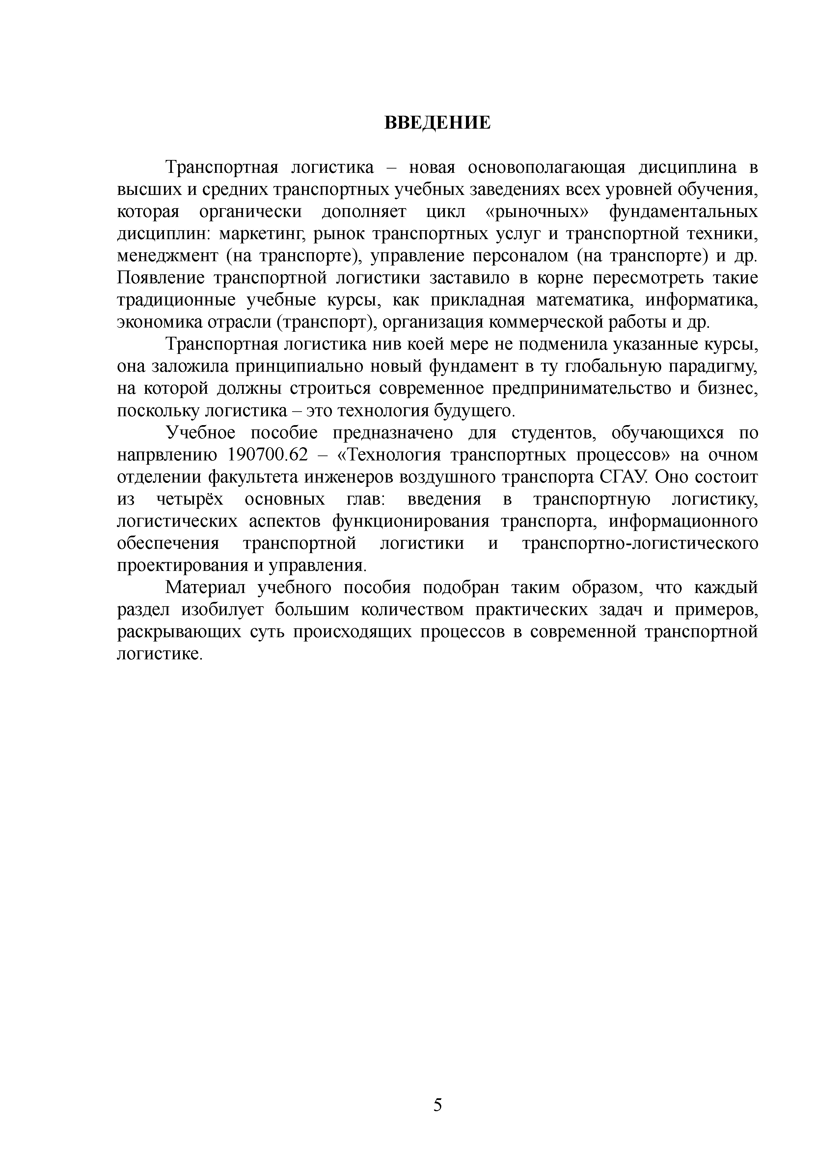
ВВЕДЕНИЕ

Транспортная логистика - новая основополагающая дисциплина в высших и средних транспортных учебных заведениях всех уровней обучения, которая органически дополняет цикл «рыночных» фундаментальных дисциплин: маркетинг, рынок транспортных услуг и транспортной техники, менеджмент (на транспорте), управление персоналом (на транспорте) и др. Появление транспортной логистики заставило в корне пересмотреть такие традиционные учебные курсы, как прикладная математика, информатика, экономика отрасли (транспорт), организация коммерческой работы и др.
Транспортная логистика нив коей мере не подменила указанные курсы, она заложила принципиально новый фундамент в ту глобальную парадигму, на которой должны строиться современное предпринимательство и бизнес, поскольку логистика - это технология будущего.
Учебное пособие предназначено для студентов, обучающихся по напрвлению 190700.62 - «Технология транспортных процессов» на очном отделении факультета инженеров воздушного транспорта СГАУ Оно состоит из четырёх основных глав: введения в транспортную логистику, логистических аспектов функционирования транспорта, информационного обеспечения транспортной логистики и транспортно-логистического проектирования и управления.
Материал учебного пособия подобран таким образом, что каждый раздел изобилует большим количеством практических задач и примеров, раскрывающих суть происходящих процессов в современной транспортной логистике.

5

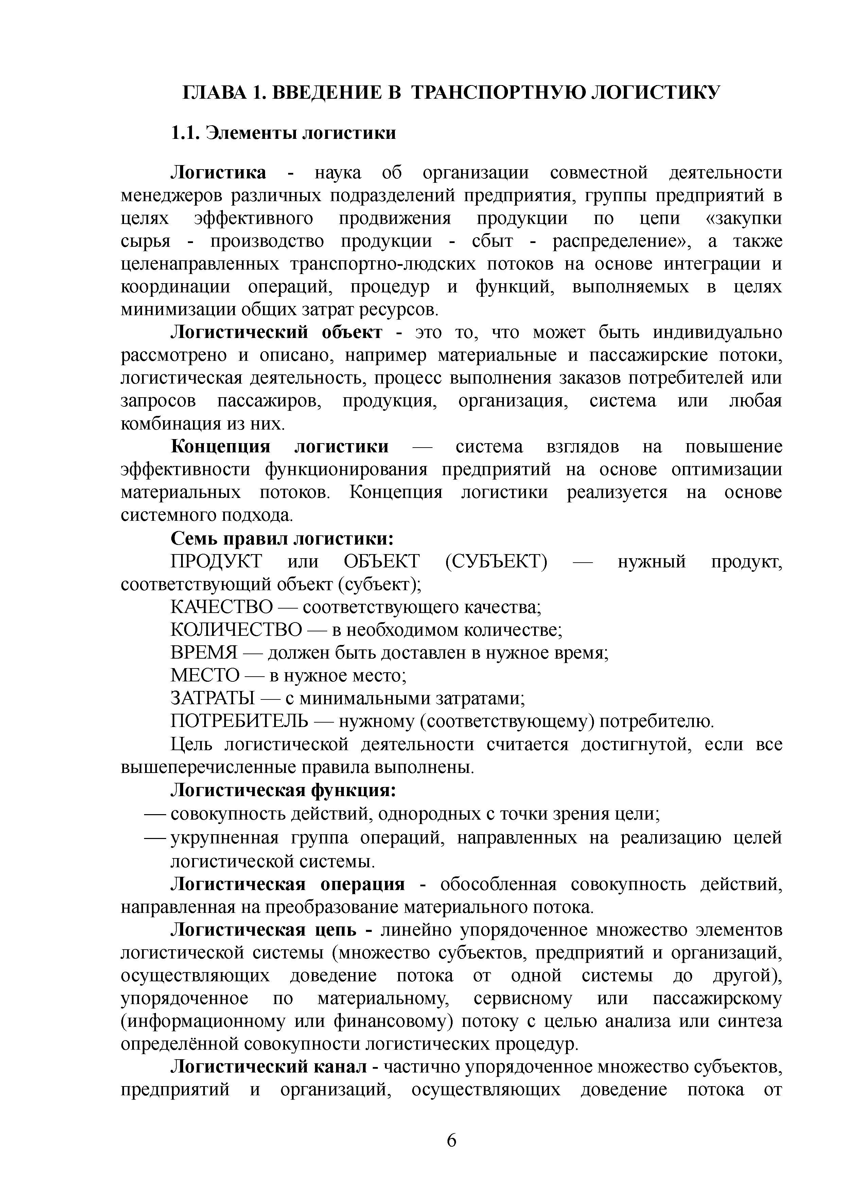
ГЛАВА 1. ВВЕДЕНИЕ В ТРАНСПОРТНУЮ ЛОГИСТИКУ

Элементы логистики
Логистика - наука об организации совместной деятельности менеджеров различных подразделений предприятия, группы предприятий в целях эффективного продвижения продукции по цепи «закупки сырья - производство продукции - сбыт - распределение», а также целенаправленных транспортно-людских потоков на основе интеграции и координации операций, процедур и функций, выполняемых в целях минимизации общих затрат ресурсов.
Логистический объект - это то, что может быть индивидуально рассмотрено и описано, например материальные и пассажирские потоки, логистическая деятельность, процесс выполнения заказов потребителей или запросов пассажиров, продукция, организация, система или любая комбинация из них.
Концепция логистики — система взглядов на повышение эффективности функционирования предприятий на основе оптимизации материальных потоков. Концепция логистики реализуется на основе системного подхода.

Семь правил логистики:
ПРОДУКТ или ОБЪЕКТ (СУБЪЕКТ) — нужный продукт, соответствующий объект (субъект);
КАЧЕСТВО — соответствующего качества; КОЛИЧЕСТВО — в необходимом количестве; ВРЕМЯ — должен быть доставлен в нужное время; МЕСТО — в нужное место;
ЗАТРАТЫ — с минимальными затратами;
ПОТРЕБИТЕЛЬ — нужному (соответствующему) потребителю.
Цель логистической деятельности считается достигнутой, если все вышеперечисленные правила выполнены.

Логистическая функция:
- совокупность действий, однородных с точки зрения цели;
- укрупненная группа операций, направленных на реализацию целей логистической системы.
Логистическая операция - обособленная совокупность действий, направленная на преобразование материального потока.
Логистическая цепь - линейно упорядоченное множество элементов логистической системы (множество субъектов, предприятий и организаций, осуществляющих доведение потока от одной системы до другой), упорядоченное по материальному, сервисному или пассажирскому (информационному или финансовому) потоку с целью анализа или синтеза определённой совокупности логистических процедур.
Логистический канал - частично упорядоченное множество субъектов, предприятий и организаций, осуществляющих доведение потока от

6

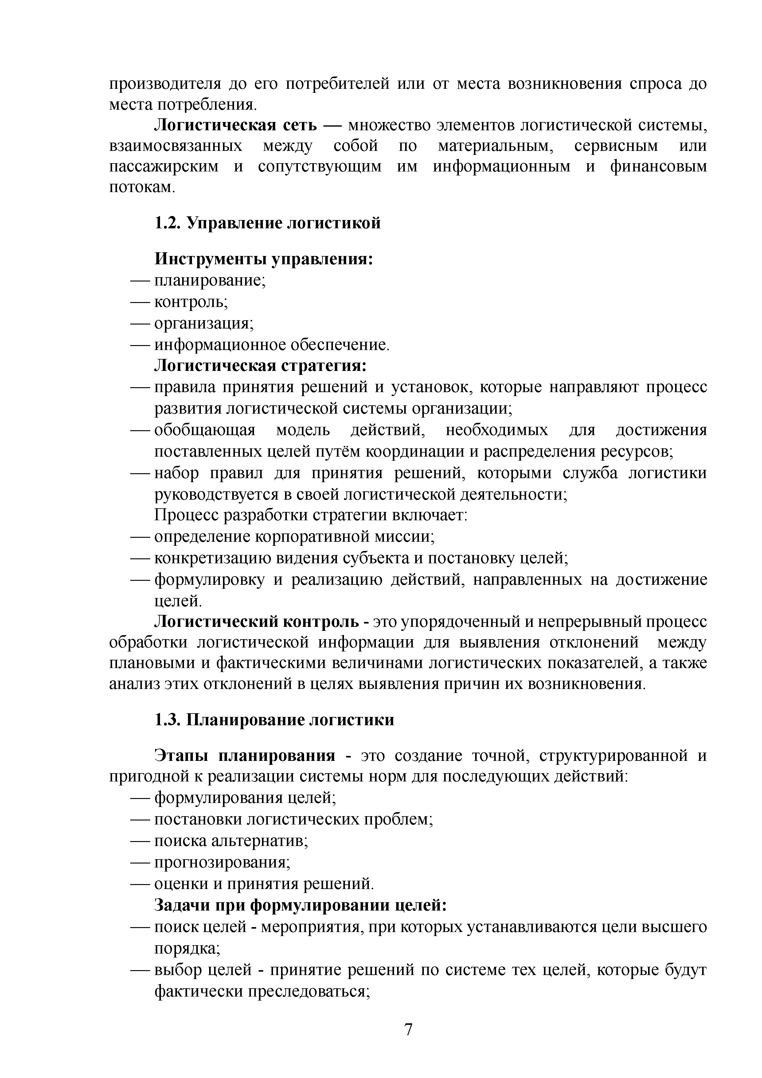
производителя до его потребителей или от места возникновения спроса до места потребления.
Логистическая сеть — множество элементов логистической системы, взаимосвязанных между собой по материальным, сервисным или пассажирским и сопутствующим им информационным и финансовым потокам.

Управление логистикой Инструменты управления:
- планирование;
- контроль;
- организация;
- информационное обеспечение.

Логистическая стратегия:
- правила принятия решений и установок, которые направляют процесс развития логистической системы организации;
- обобщающая модель действий, необходимых для достижения поставленных целей путём координации и распределения ресурсов;
- набор правил для принятия решений, которыми служба логистики руководствуется в своей логистической деятельности;
Процесс разработки стратегии включает:
- определение корпоративной миссии;
- конкретизацию видения субъекта и постановку целей;
- формулировку и реализацию действий, направленных на достижение целей.
Логистический контроль - это упорядоченный и непрерывный процесс обработки логистической информации для выявления отклонений между плановыми и фактическими величинами логистических показателей, а также анализ этих отклонений в целях выявления причин их возникновения.

Планирование логистики

Этапы планирования - это создание точной, структурированной и пригодной к реализации системы норм для последующих действий:
- формулирования целей;
- постановки логистических проблем;
- поиска альтернатив;
- прогнозирования;
- оценки и принятия решений.

Задачи при формулировании целей:
- поиск целей - мероприятия, при которых устанавливаются цели высшего порядка;
- выбор целей - принятие решений по системе тех целей, которые будут фактически преследоваться;

7

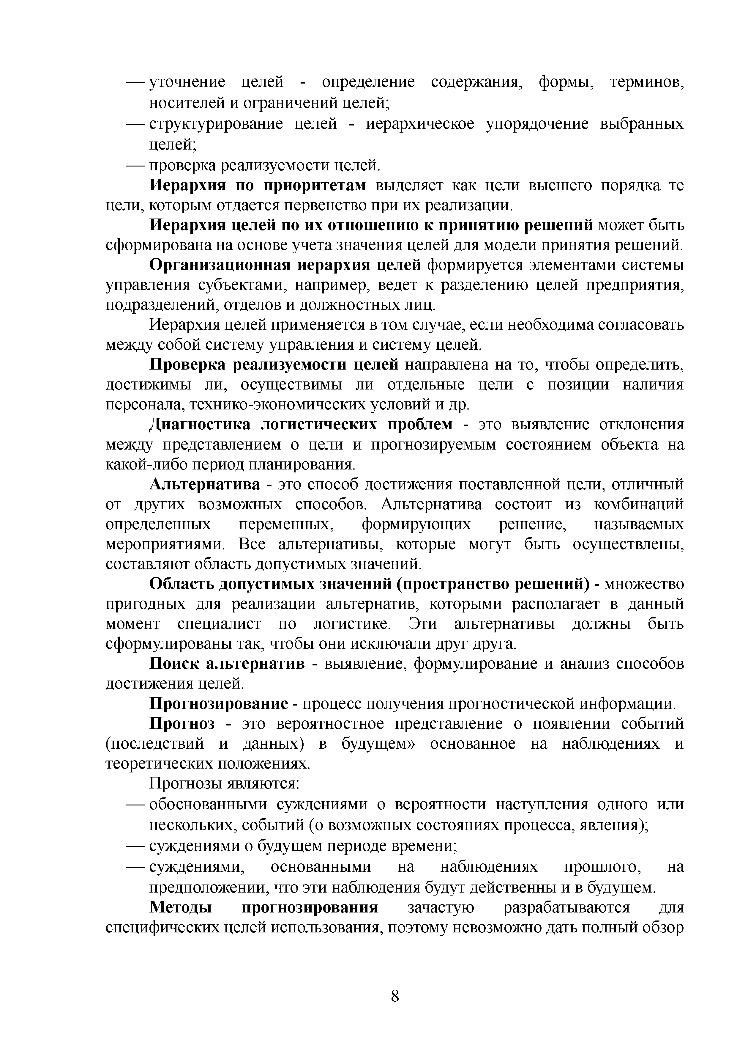
- уточнение целей - определение содержания, формы, терминов, носителей и ограничений целей;
- структурирование целей - иерархическое упорядочение выбранных целей;
- проверка реализуемости целей.
Иерархия по приоритетам выделяет как цели высшего порядка те цели, которым отдается первенство при их реализации.
Иерархия целей по их отношению к принятию решений может быть сформирована на основе учета значения целей для модели принятия решений. Организационная иерархия целей формируется элементами системы управления субъектами, например, ведет к разделению целей предприятия,
подразделений, отделов и должностных лиц.
Иерархия целей применяется в том случае, если необходима согласовать между собой систему управления и систему целей.
Проверка реализуемости целей направлена на то, чтобы определить, достижимы ли, осуществимы ли отдельные цели с позиции наличия персонала, технико-экономических условий и др.
Диагностика логистических проблем - это выявление отклонения между представлением о цели и прогнозируемым состоянием объекта на какой-либо период планирования.
Альтернатива - это способ достижения поставленной цели, отличный от других возможных способов. Альтернатива состоит из комбинаций определенных переменных, формирующих решение, называемых мероприятиями. Все альтернативы, которые могут быть осуществлены, составляют область допустимых значений.
Область допустимых значений (пространство решений) - множество пригодных для реализации альтернатив, которыми располагает в данный момент специалист по логистике. Эти альтернативы должны быть сформулированы так, чтобы они исключали друг друга.
Поиск альтернатив - выявление, формулирование и анализ способов достижения целей.
Прогнозирование - процесс получения прогностической информации.
Прогноз - это вероятностное представление о появлении событий (последствий и данных) в будущем» основанное на наблюдениях и теоретических положениях.
Прогнозы являются:
- обоснованными суждениями о вероятности наступления одного или нескольких, событий (о возможных состояниях процесса, явления);
- суждениями о будущем периоде времени;
- суждениями, основанными на наблюдениях прошлого, на предположении, что эти наблюдения будут действенны и в будущем.
Методы прогнозирования зачастую разрабатываются для специфических целей использования, поэтому невозможно дать полный обзор

8

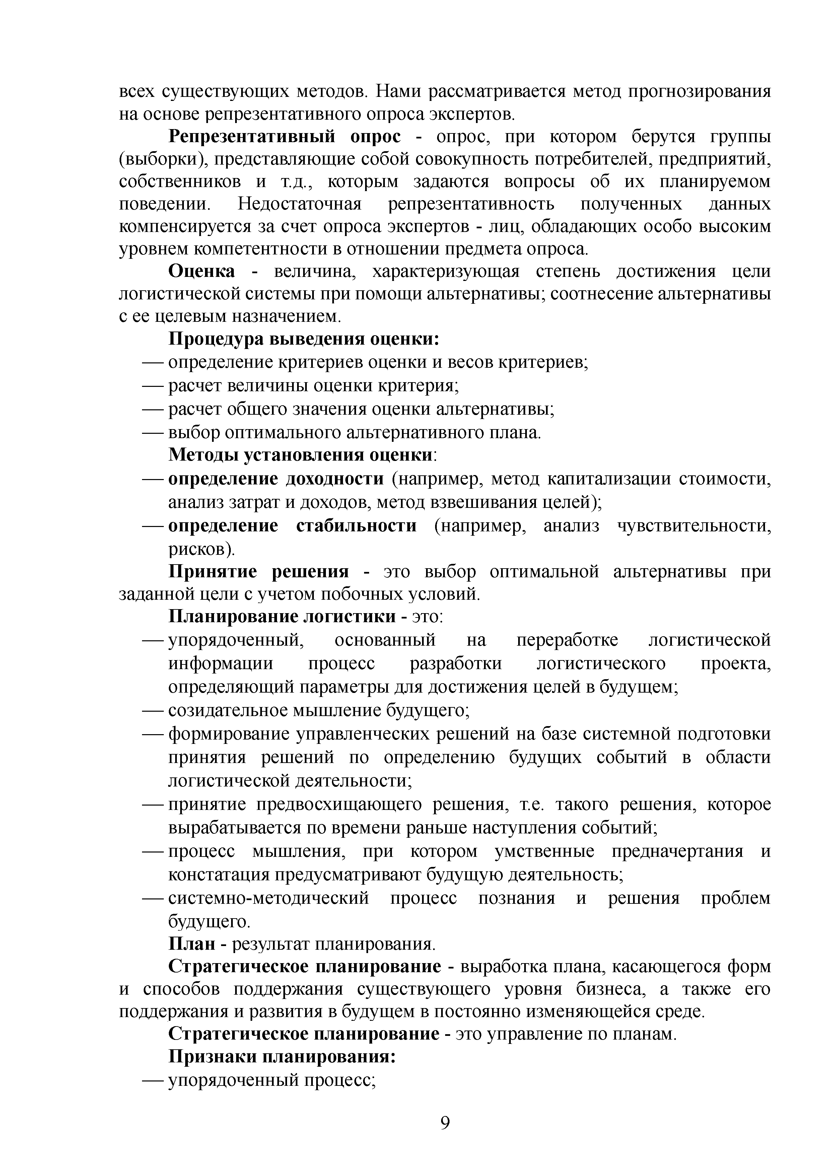
всех существующих методов. Нами рассматривается метод прогнозирования на основе репрезентативного опроса экспертов.
Репрезентативный опрос - опрос, при котором берутся группы
(выборки), представляющие собой совокупность потребителей, предприятий, собственников и т.д., которым задаются вопросы об их планируемом поведении. Недостаточная репрезентативность полученных данных компенсируется за счет опроса экспертов - лиц, обладающих особо высоким уровнем компетентности в отношении предмета опроса.
Оценка - величина, характеризующая степень достижения цели логистической системы при помощи альтернативы; соотнесение альтернативы с ее целевым назначением.

Процедура выведения оценки:
- определение критериев оценки и весов критериев;
- расчет величины оценки критерия;
- расчет общего значения оценки альтернативы;
- выбор оптимального альтернативного плана.

Методы установления оценки:
- определение доходности (например, метод капитализации стоимости, анализ затрат и доходов, метод взвешивания целей);
- определение стабильности (например, анализ чувствительности, рисков).
Принятие решения - это выбор оптимальной альтернативы при заданной цели с учетом побочных условий.
Планирование логистики - это:
- упорядоченный, основанный на переработке логистической информации процесс разработки логистического проекта, определяющий параметры для достижения целей в будущем;
- созидательное мышление будущего;
- формирование управленческих решений на базе системной подготовки принятия решений по определению будущих событий в области логистической деятельности;
- принятие предвосхищающего решения, т.е. такого решения, которое вырабатывается по времени раньше наступления событий;
- процесс мышления, при котором умственные предначертания и констатация предусматривают будущую деятельность;
- системно-методический процесс познания и решения проблем будущего.
План - результат планирования.
Стратегическое планирование - выработка плана, касающегося форм и способов поддержания существующего уровня бизнеса, а также его поддержания и развития в будущем в постоянно изменяющейся среде.
Стратегическое планирование - это управление по планам.

Признаки планирования:
- упорядоченный процесс;

9

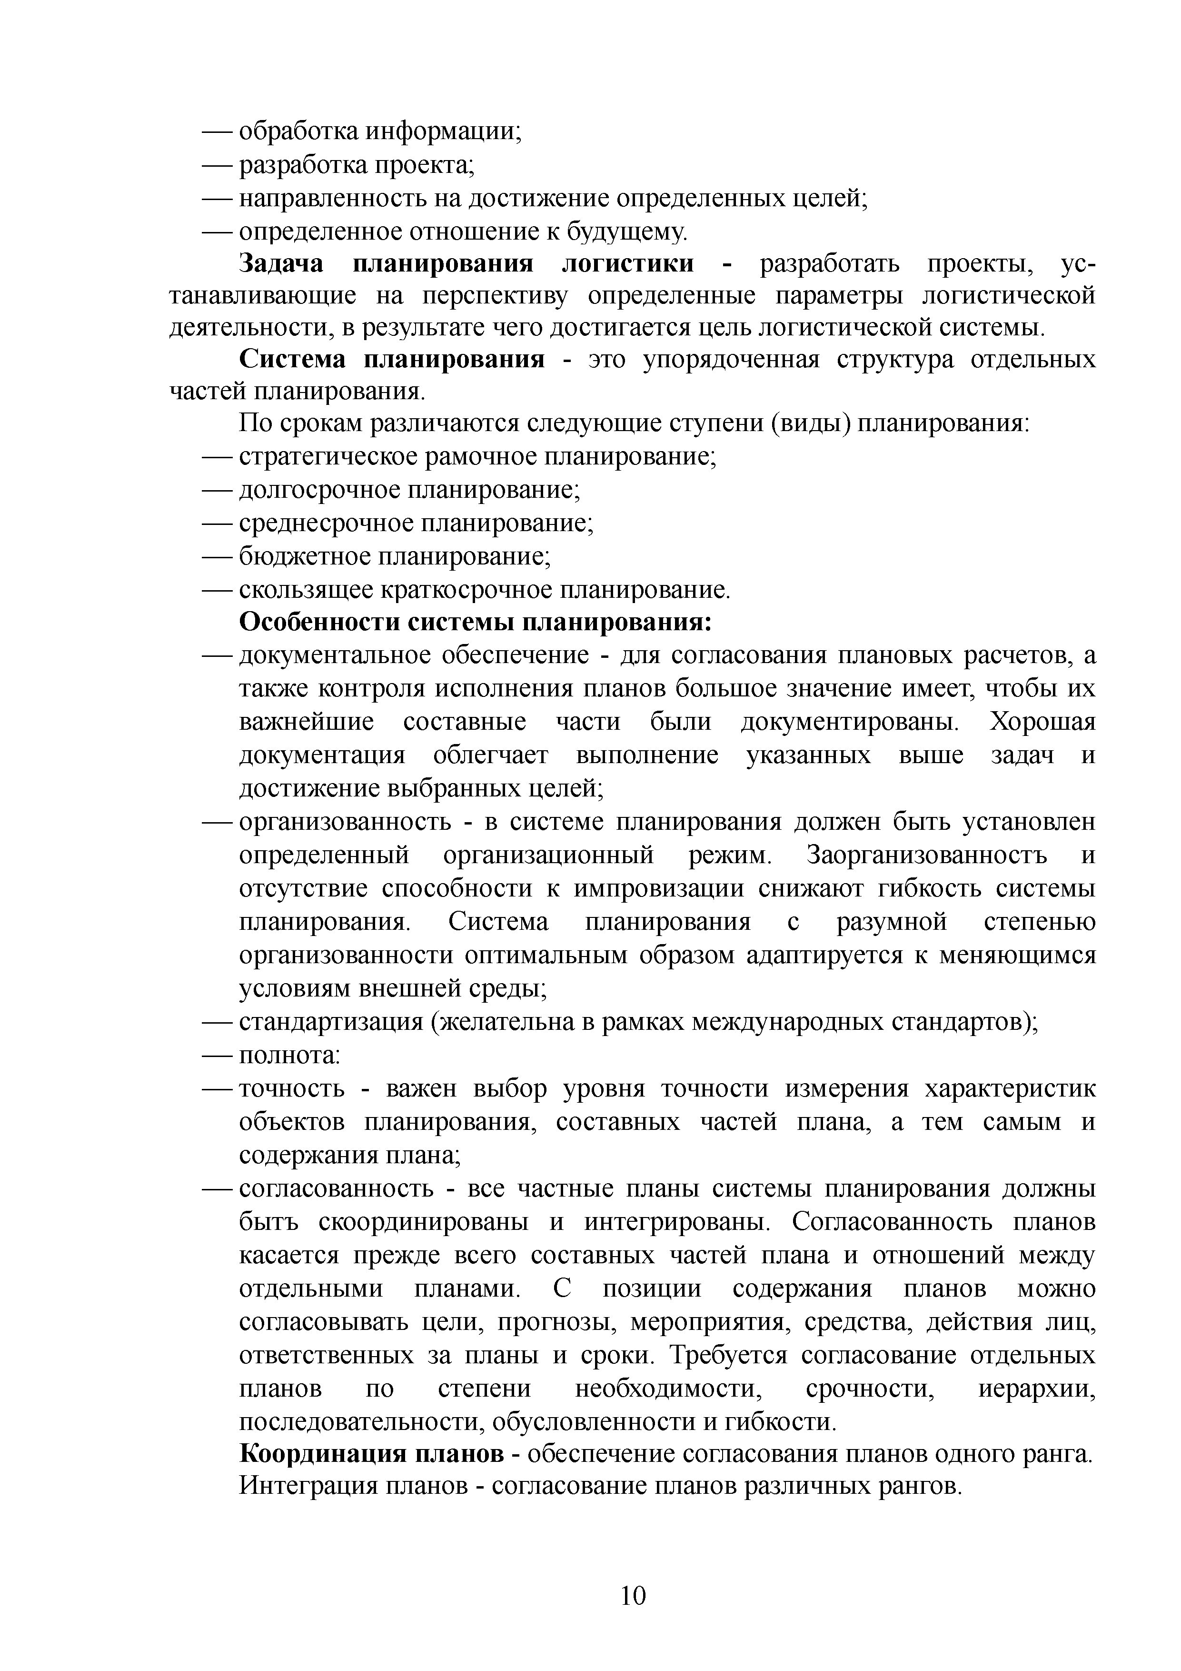
- обработка информации;
- разработка проекта;
- направленность на достижение определенных целей;
- определенное отношение к будущему.
Задача планирования логистики - разработать проекты, ус­ танавливающие на перспективу определенные параметры логистической деятельности, в результате чего достигается цель логистической системы.
Система планирования - это упорядоченная структура отдельных частей планирования.
По срокам различаются следующие ступени (виды) планирования:
- стратегическое рамочное планирование;
- долгосрочное планирование;
- среднесрочное планирование;
- бюджетное планирование;
- скользящее краткосрочное планирование.

Особенности системы планирования:
- документальное обеспечение - для согласования плановых расчетов, а также контроля исполнения планов большое значение имеет, чтобы их важнейшие составные части были документированы. Хорошая документация облегчает выполнение указанных выше задач и достижение выбранных целей;
- организованность - в системе планирования должен быть установлен определенный организационный режим. Заорганизованностъ и отсутствие способности к импровизации снижают гибкость системы планирования. Система планирования с разумной степенью организованности оптимальным образом адаптируется к меняющимся условиям внешней среды;
- стандартизация (желательна в рамках международных стандартов);
- полнота:
- точность - важен выбор уровня точности измерения характеристик объектов планирования, составных частей плана, а тем самым и содержания плана;
- согласованность - все частные планы системы планирования должны быть скоординированы и интегрированы. Согласованность планов касается прежде всего составных частей плана и отношений между отдельными планами. С позиции содержания планов можно согласовывать цели, прогнозы, мероприятия, средства, действия лиц, ответственных за планы и сроки. Требуется согласование отдельных планов по степени необходимости, срочности, иерархии, последовательности, обусловленности и гибкости.
Координация планов - обеспечение согласования планов одного ранга. Интеграция планов - согласование планов различных рангов.

10

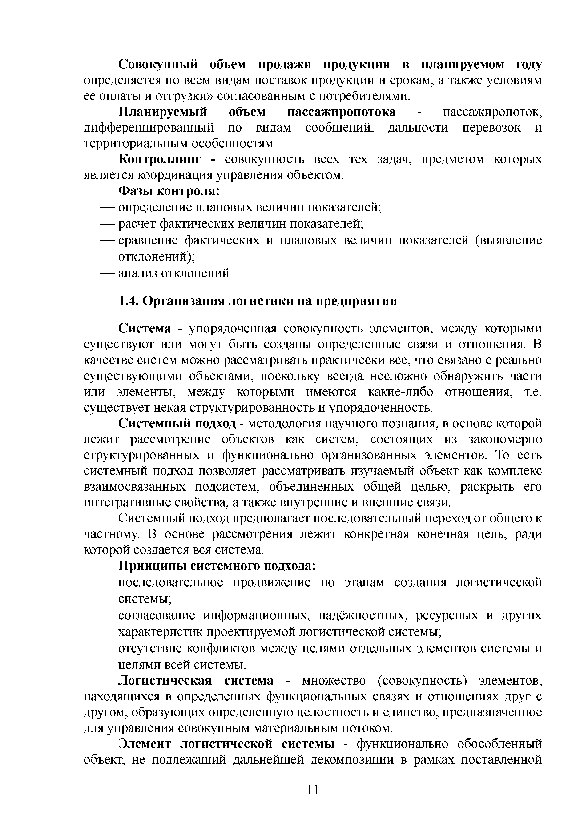
Совокупный объем продажи продукции в планируемом году определяется по всем видам поставок продукции и срокам, а также условиям ее оплаты и отгрузки» согласованным с потребителями.
Планируемый объем пассажиропотока - пассажиропоток, дифференцированный по видам сообщений, дальности перевозок и территориальным особенностям.
Контроллинг - совокупность всех тех задач, предметом которых является координация управления объектом.

Фазы контроля:
- определение плановых величин показателей;
- расчет фактических величин показателей;
- сравнение фактических и плановых величин показателей (выявление отклонений);
- анализ отклонений.

Организация логистики на предприятии

Система - упорядоченная совокупность элементов, между которыми существуют или могут быть созданы определенные связи и отношения. В качестве систем можно рассматривать практически все, что связано с реально существующими объектами, поскольку всегда несложно обнаружить части или элементы, между которыми имеются какие-либо отношения, т.е. существует некая структурированность и упорядоченность.
Системный подход - методология научного познания, в основе которой лежит рассмотрение объектов как систем, состоящих из закономерно структурированных и функционально организованных элементов. То есть системный подход позволяет рассматривать изучаемый объект как комплекс взаимосвязанных подсистем, объединенных общей целью, раскрыть его интегративные свойства, а также внутренние и внешние связи.
Системный подход предполагает последовательный переход от общего к частному. В основе рассмотрения лежит конкретная конечная цель, ради которой создается вся система.

Принципы системного подхода:
- последовательное продвижение по этапам создания логистической системы;
- согласование информационных, надёжностных, ресурсных и других характеристик проектируемой логистической системы;
- отсутствие конфликтов между целями отдельных элементов системы и целями всей системы.
Логистическая система - множество (совокупность) элементов, находящихся в определенных функциональных связях и отношениях друг с другом, образующих определенную целостность и единство, предназначенное для управления совокупным материальным потоком.
Элемент логистической системы - функционально обособленный объект, не подлежащий дальнейшей декомпозиции в рамках поставленной

11

задачи анализа логистической системы, выполняющий свою локальную целевую функцию, связанную с выполнением определенных логистических процедур.
Логистическая проблема — несоответствие между необходимым (желаемым) и фактическим положением дел в области логистики.

Структуризация логистической проблемы:
- выяснение реальных целей функционирования логистической системы;
- выяснение альтернативных путей достижения этих целей;
- выяснение взаимосвязей между компонентами в процессе реализации каждой альтернативы;
- достижение углубленного понимания внешних условий, в которых возникла проблема;
- выяснение ограничений и последствий того или иного варианта действий.

Решение логистической проблемы:
- логистическая проблема разбивается на составляющие части, более доступные для решения;
- выбираются и используются наиболее подходящие специальные методы для решения отдельных подпроблем;
- частные решения объединяются так, чтобы было построено общее решение логистической проблемы.
Системность - целенаправленность, упорядоченность и организованно сть.
Комплексность - взаимосвязанность, взаимообусловленность, разносторонность, широта охвата исследования проблемы.
Систематизация - объединение предметов или знаний о них путём установления существенных связей между ними, порядка между частями целого на основе определенных закономерностей, принципов или правил.
Системный логистический анализ - это совокупность методов и средств выработки, принятия и обоснования решений при исследовании, создании и управлении логистическими системами.

Ключевые понятия системного анализа представим в виде таблицы:

1 2

Суть системного анализа
Методология уяснения (понимания) или упорядочения (структуризации) логистической проблемы

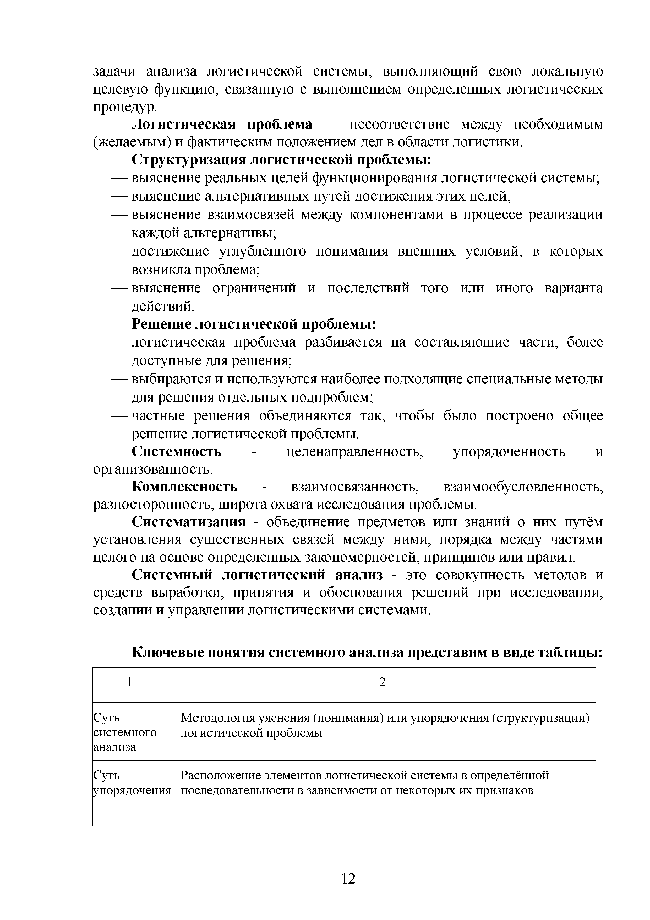
Суть упорядочения
Расположение элементов логистической системы в определённой последовательности в зависимости от некоторых их признаков

12

1 2

Суть структури­ зации
Частичное упорядочение элементов и отношений между ними по какому-либо одному признаку. Структуризация направлена на:
- выяснение реальных целей логистической системы
- выяснение альтернативных путей достижения этих целей
- достижение взаимосвязей между элементами логистической системы
- понимание внешних условий, в которых возникла логистическая проблема (отсюда ограничения и последствия того или иного курса действий)

Средство первичного упорядочения
Преимущественно качественное описание возможных вариантов развития логистической системы при различных сочетаниях определенных условий (метод сценариев)

Дерево целей Связный граф, вершины которого интерпретируются как цели, а ребра или дуги - как связи между целями

Логистические Логистические проблемы различают по следующим признакам:

проблемы сис­ темного
анализа(их структури­ зация)
- ясность и осознанность постановки проблемы
- степень детализации элементов логистической системы и их взаимосвязей
- соотношение качественных и количественных факторов, отмечаемых в постановке проблемы.
Таким образом, выделяют три класса логистических проблем:
- хорошо структурированные или количественно сформулированные
- неструктурированные или качественно выраженные
- слабо структурированные или смешанные, содержащие качест­ венные и количественные элементы

Структура логистических систем
Логистические системы различают по составу, назначению (функциям), качеству, надежности, экономичности, размерам, компоновке, степени дублирования, эффективности, сложности, связям, организации и т.п.

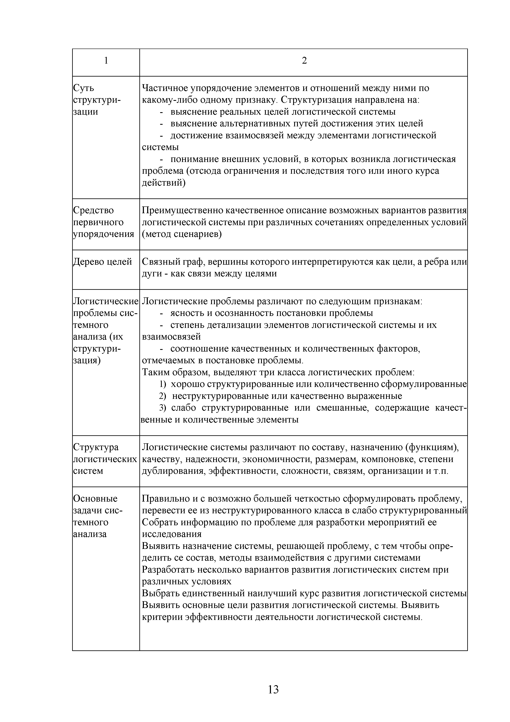
Основные задачи сис­ темного анализа
Правильно и с возможно большей четкостью сформулировать проблему, перевести ее из неструктурированного класса в слабо структурированный Собрать информацию по проблеме для разработки мероприятий ее исследования
Выявить назначение системы, решающей проблему, с тем чтобы опре­ делить се состав, методы взаимодействия с другими системами Разработать несколько вариантов развития логистических систем при различных условиях
Выбрать единственный наилучший курс развития логистической системы Выявить основные цели развития логистической системы. Выявить критерии эффективности деятельности логистической системы.

13

1 2

Основные Установить взаимосвязь целей логистической системы со средствами их
задачи анализа достижения

логистических систем
Разработать программу развития логистической системы Проверить эффективность взаимодействия элементов, выявить узкие места и устранить их
Выявить эффективность организации управления, функции и структуру органов управления
Разработать конкретные показатели управления (прогнозирования) Сформулировать цели создания логистической системы

Особенность системного анализа
Системный анализ устанавливает:
- цель или ряд целей;
- альтернативные средства, с помощью которых может быть достигнута цель;
- величину затрат ресурсов, требуемых для каждой логистической системы;
- логическую и математическую модели, т.е. систему связей между целями, альтернативными средствами их достижения, окружающей средой и требованиями на ресурсы;
- критерий выбора предпочтительных альтернатив (с его помощью сопоставляются цели, затраты и пр.).

Главное в анализе ло­ гистических систем
Как сложное превратить в простое, как труднопонимаемую логистичес­ кую проблему превратить в серию задач, имеющих метод решения (поиск эффективных средств исследования и способов управления сложными объектами)

Самое ценное в анализе ло­ гистических систем
Правильная постановка целей и составление программы их достижения

Область применения анализа логистических систем
Решение крупных логистических проблем, связанных с деятельностью многих людей, с большими затратами ресурсов

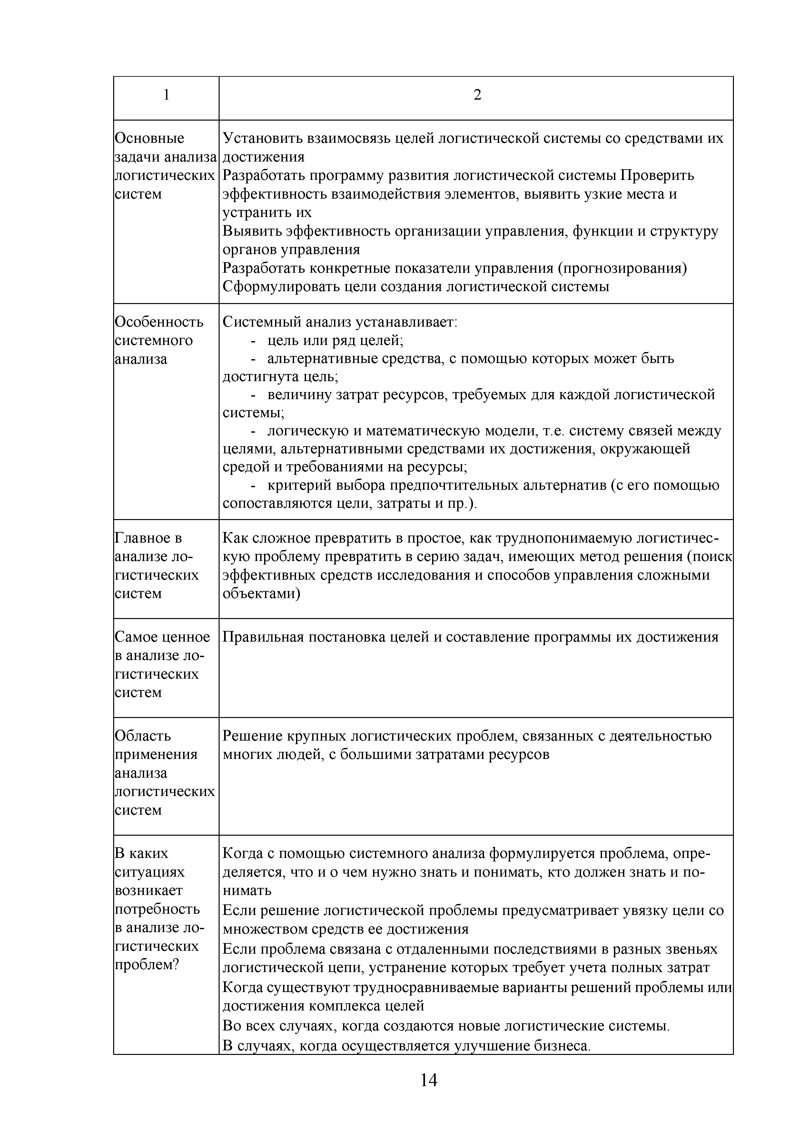
В каких ситуациях возникает потребность в анализе ло­ гистических проблем?
Когда с помощью системного анализа формулируется проблема, опре­ деляется, что и о чем нужно знать и понимать, кто должен знать и по­ нимать
Если решение логистической проблемы предусматривает увязку цели со множеством средств ее достижения
Если проблема связана с отдаленными последствиями в разных звеньях логистической цепи, устранение которых требует учета полных затрат
Когда существуют трудносравниваемые варианты решений проблемы или достижения комплекса целей
Во всех случаях, когда создаются новые логистические системы. В случаях, когда осуществляется улучшение бизнеса.

14

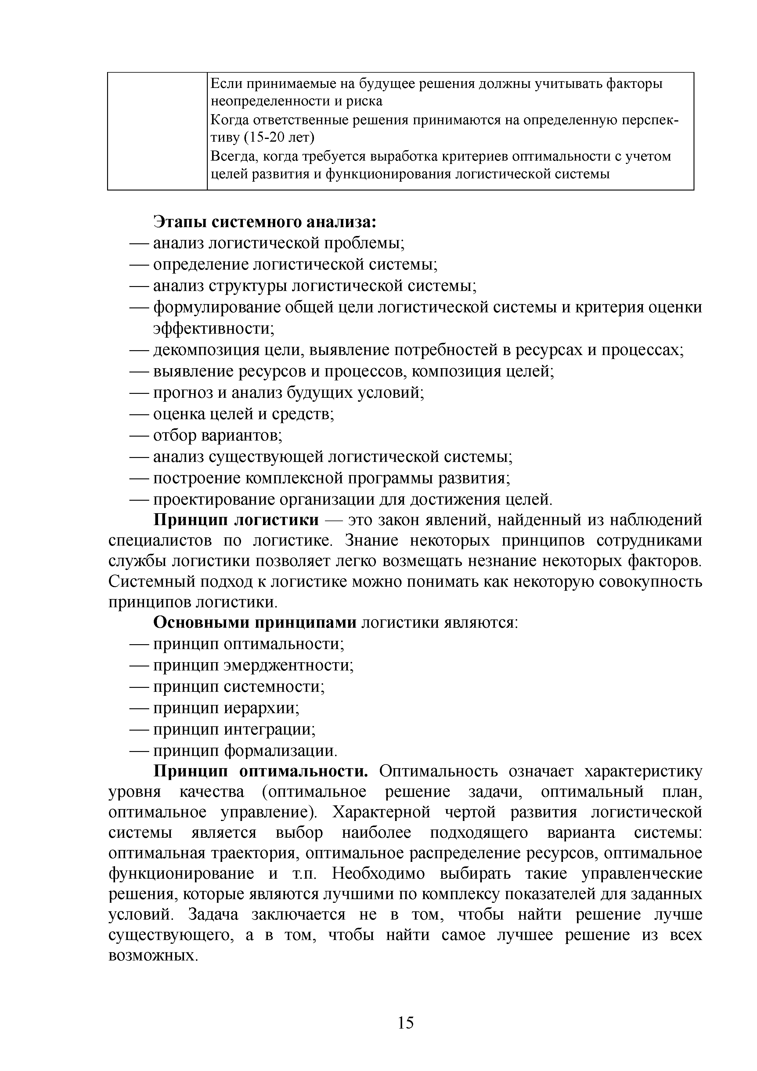
Если принимаемые на будущее решения должны учитывать факторы неопределенности и риска
Когда ответственные решения принимаются на определенную перспек­ тиву (15-20 лет)
Всегда, когда требуется выработка критериев оптимальности с учетом целей развития и функционирования логистической системы

Этапы системного анализа:
- анализ логистической проблемы;
- определение логистической системы;
- анализ структуры логистической системы;
- формулирование общей цели логистической системы и критерия оценки эффективности;
- декомпозиция цели, выявление потребностей в ресурсах и процессах;
- выявление ресурсов и процессов, композиция целей;
- прогноз и анализ будущих условий;
- оценка целей и средств;
- отбор вариантов;
- анализ существующей логистической системы;
- построение комплексной программы развития;
- проектирование организации для достижения целей.
Принцип логистики — это закон явлений, найденный из наблюдений специалистов по логистике. Знание некоторых принципов сотрудниками службы логистики позволяет легко возмещать незнание некоторых факторов. Системный подход к логистике можно понимать как некоторую совокупность принципов логистики.
Основными принципами логистики являются:
- принцип оптимальности;
- принцип эмерджентности;
- принцип системности;
- принцип иерархии;
- принцип интеграции;
- принцип формализации.
Принцип оптимальности. Оптимальность означает характеристику уровня качества (оптимальное решение задачи, оптимальный план, оптимальное управление). Характерной чертой развития логистической системы является выбор наиболее подходящего варианта системы: оптимальная траектория, оптимальное распределение ресурсов, оптимальное функционирование и т.п. Необходимо выбирать такие управленческие решения, которые являются лучшими по комплексу показателей для заданных условий. Задача заключается не в том, чтобы найти решение лучше существующего, а в том, чтобы найти самое лучшее решение из всех возможных.

15

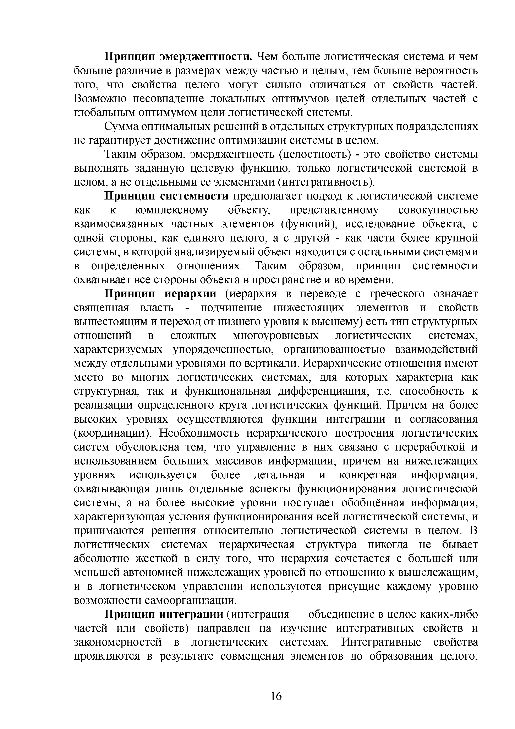
Принцип эмерджентности. Чем больше логистическая система и чем больше различие в размерах между частью и целым, тем больше вероятность того, что свойства целого могут сильно отличаться от свойств частей. Возможно несовпадение локальных оптимумов целей отдельных частей с глобальным оптимумом цели логистической системы.
Сумма оптимальных решений в отдельных структурных подразделениях не гарантирует достижение оптимизации системы в целом.
Таким образом, эмерджентность (целостность) - это свойство системы выполнять заданную целевую функцию, только логистической системой в целом, а не отдельными ее элементами (интегративность).
Принцип системности предполагает подход к логистической системе как к комплексному объекту, представленному совокупностью взаимосвязанных частных элементов (функций), исследование объекта, с одной стороны, как единого целого, а с другой - как части более крупной системы, в которой анализируемый объект находится с остальными системами в определенных отношениях. Таким образом, принцип системности охватывает все стороны объекта в пространстве и во времени.
Принцип иерархии (иерархия в переводе с греческого означает священная власть - подчинение нижестоящих элементов и свойств вышестоящим и переход от низшего уровня к высшему) есть тип структурных отношений в сложных многоуровневых логистических системах, характеризуемых упорядоченностью, организованностью взаимодействий между отдельными уровнями по вертикали. Иерархические отношения имеют место во многих логистических системах, для которых характерна как структурная, так и функциональная дифференциация, т.е. способность к реализации определенного круга логистических функций. Причем на более высоких уровнях осуществляются функции интеграции и согласования (координации). Необходимость иерархического построения логистических систем обусловлена тем, что управление в них связано с переработкой и использованием больших массивов информации, причем на нижележащих уровнях используется более детальная и конкретная информация, охватывающая лишь отдельные аспекты функционирования логистической системы, а на более высокие уровни поступает обобщённая информация, характеризующая условия функционирования всей логистической системы, и принимаются решения относительно логистической системы в целом. В логистических системах иерархическая структура никогда не бывает абсолютно жесткой в силу того, что иерархия сочетается с большей или меньшей автономией нижележащих уровней по отношению к вышележащим, и в логистическом управлении используются присущие каждому уровню возможности самоорганизации.
Принцип интеграции (интеграция — объединение в целое каких-либо
частей или свойств) направлен на изучение интегративных свойств и закономерностей в логистических системах. Интегративные свойства проявляются в результате совмещения элементов до образования целого,

16

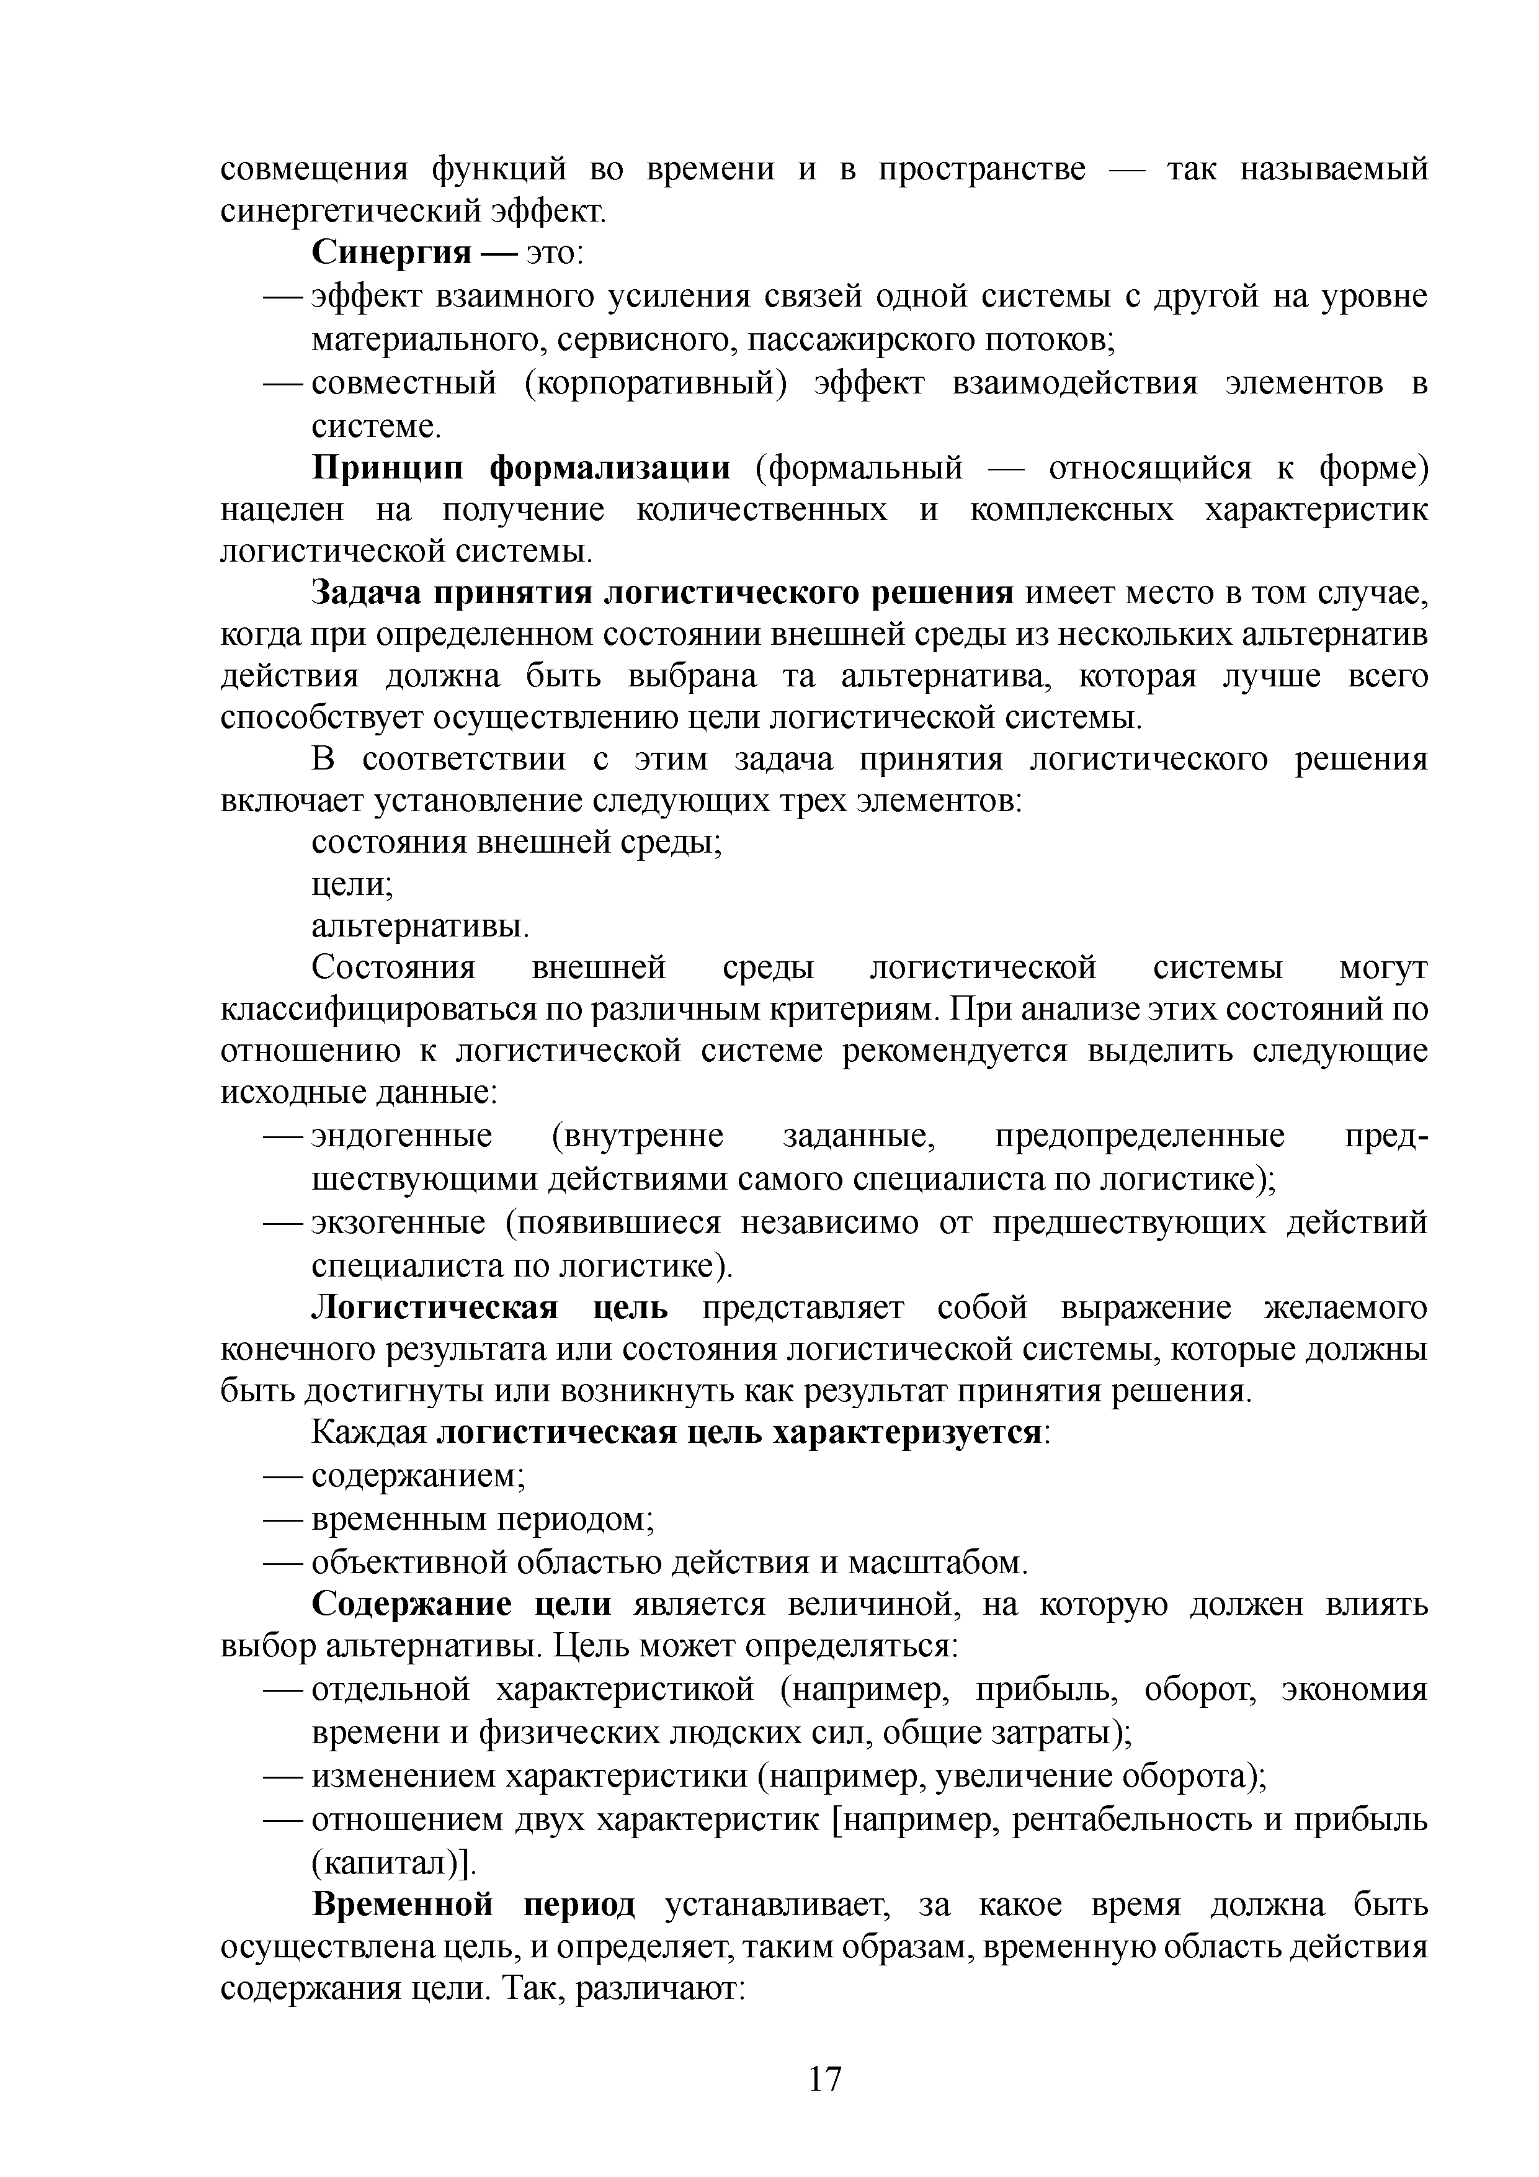
совмещения функций во времени и в пространстве — так называемый синергетический эффект.
Синергия — это:
- эффект взаимного усиления связей одной системы с другой на уровне материального, сервисного, пассажирского потоков;
- совместный (корпоративный) эффект взаимодействия элементов в системе.
Принцип формализации (формальный — относящийся к форме)
нацелен на получение количественных и комплексных характеристик логистической системы.
Задача принятия логистического решения имеет место в том случае, когда при определенном состоянии внешней среды из нескольких альтернатив действия должна быть выбрана та альтернатива, которая лучше всего способствует осуществлению цели логистической системы.
В соответствии с этим задача принятия логистического решения включает установление следующих трех элементов:
состояния внешней среды; цели;
альтернативы.
Состояния внешней среды логистической системы могут классифицироваться по различным критериям. При анализе этих состояний по отношению к логистической системе рекомендуется выделить следующие исходные данные:
- эндогенные (внутренне заданные, предопределенные пред­ шествующими действиями самого специалиста по логистике);
- экзогенные (появившиеся независимо от предшествующих действий специалиста по логистике).
Логистическая цель представляет собой выражение желаемого
конечного результата или состояния логистической системы, которые должны быть достигнуты или возникнуть как результат принятия решения.

Каждая логистическая цель характеризуется:
- содержанием;
- временным периодом;
- объективной областью действия и масштабом.
Содержание цели является величиной, на которую должен влиять выбор альтернативы. Цель может определяться:
- отдельной характеристикой (например, прибыль, оборот, экономия времени и физических людских сил, общие затраты);
- изменением характеристики (например, увеличение оборота);
- отношением двух характеристик [например, рентабельность и прибыль (капитал)].
Временной период устанавливает, за какое время должна быть
осуществлена цель, и определяет, таким образам, временную область действия содержания цели. Так, различают:

17

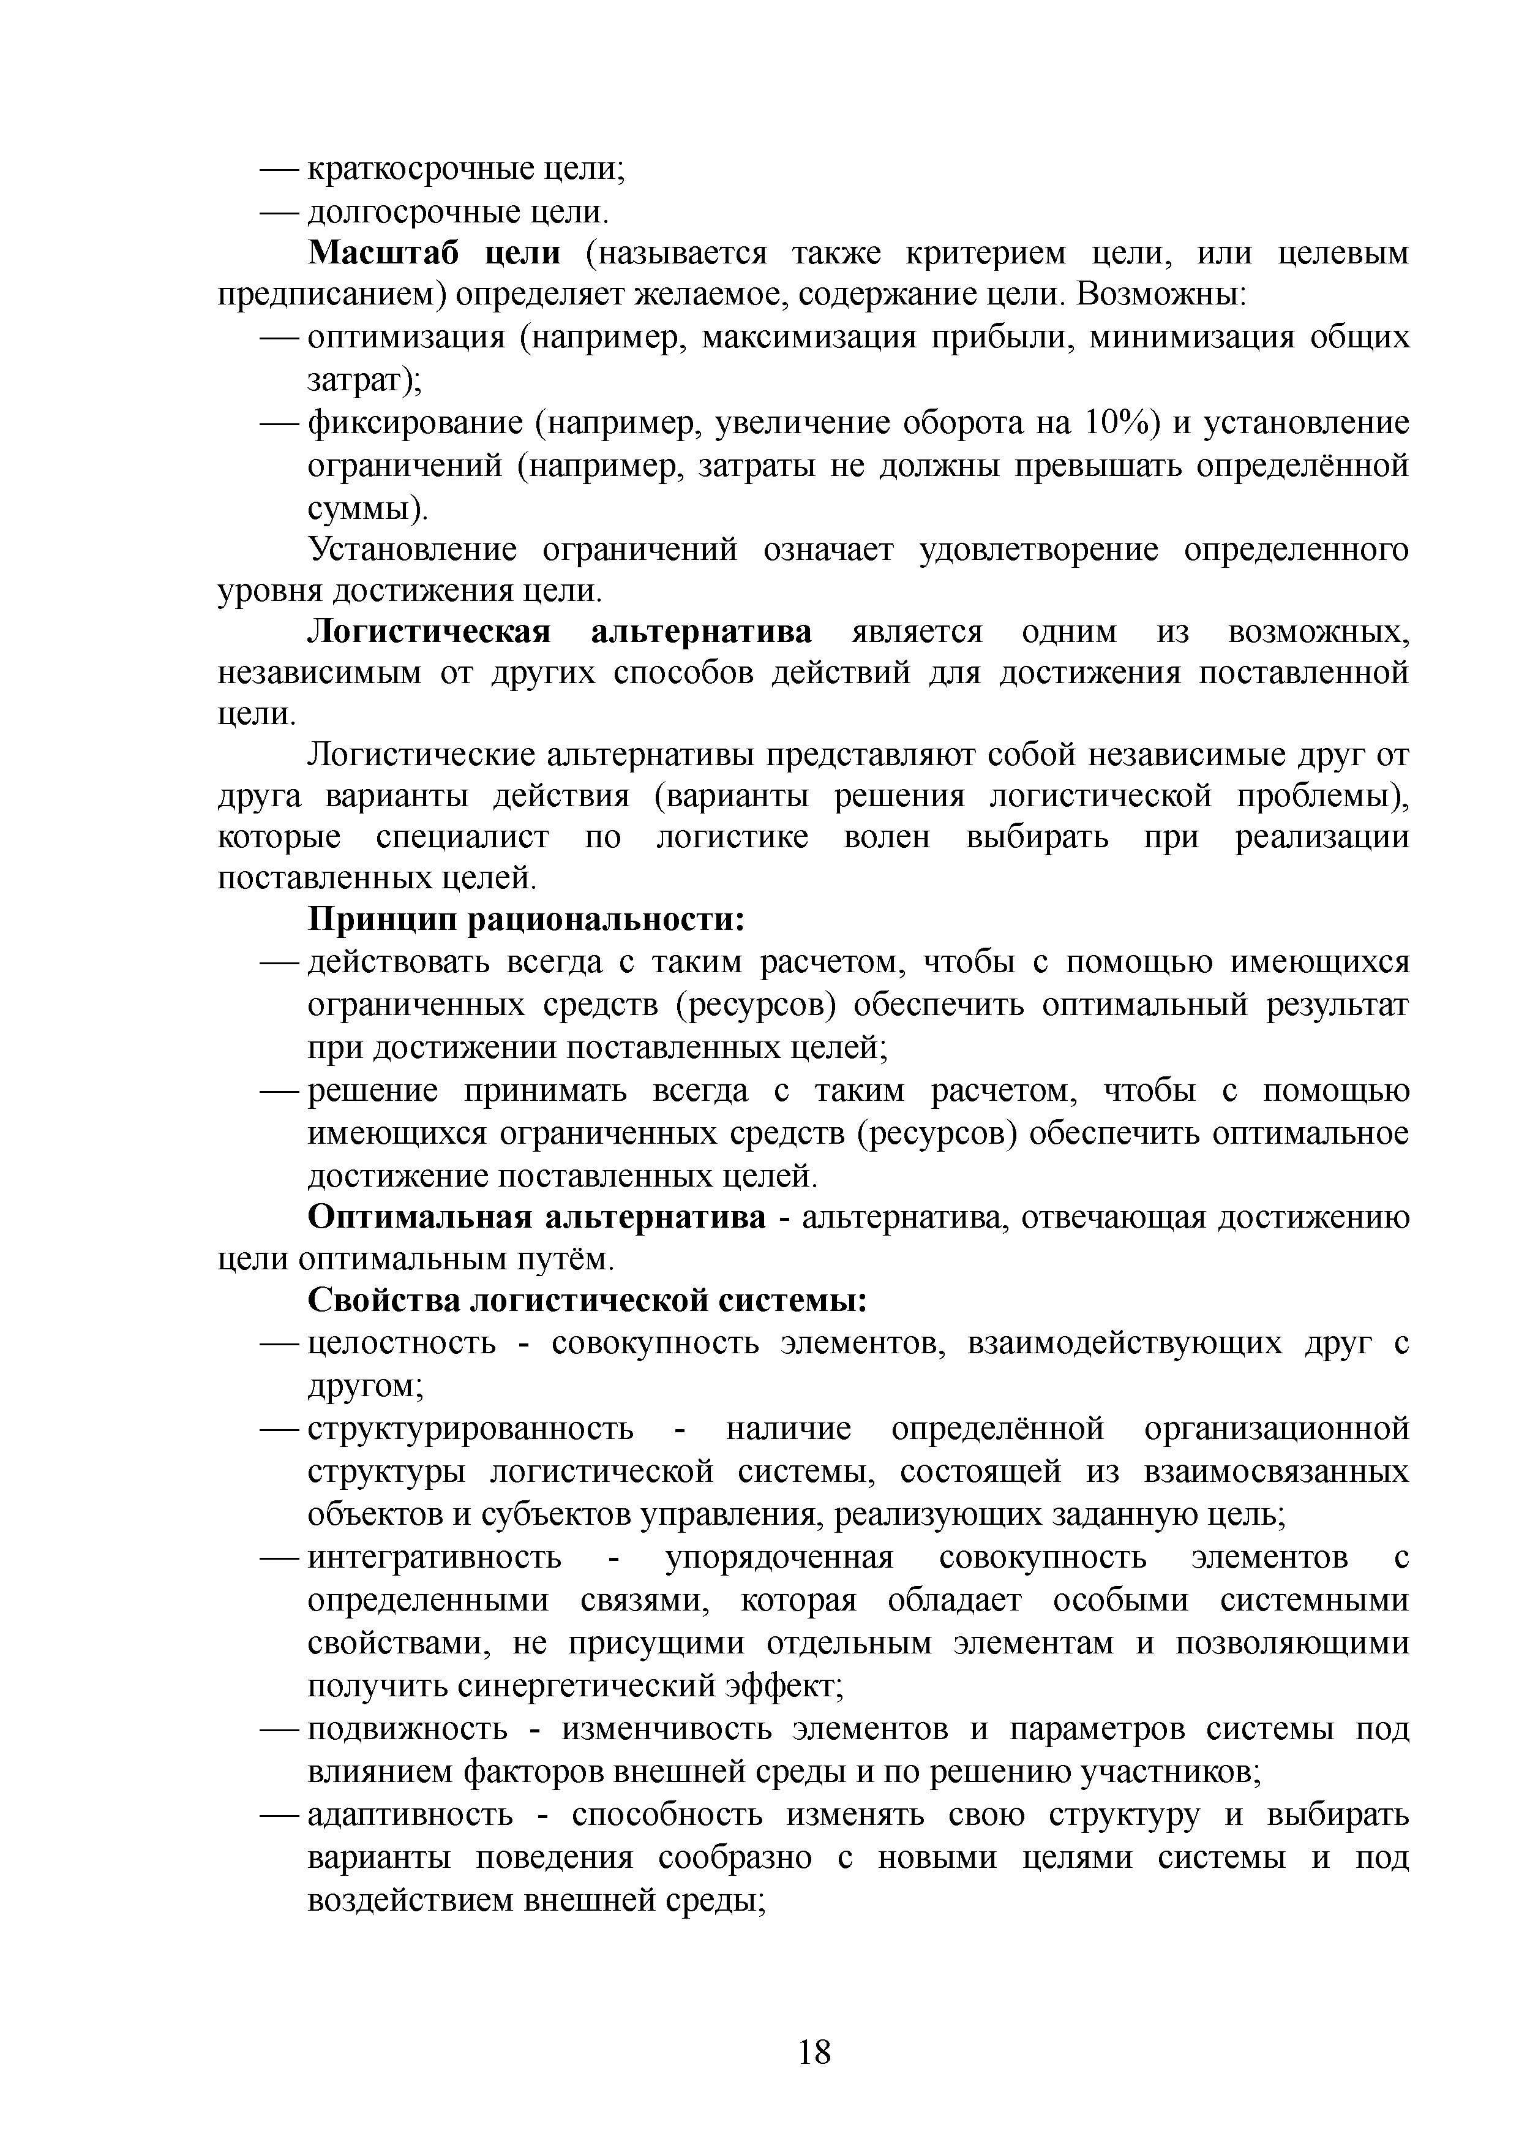
- краткосрочные цели;
- долгосрочные цели.
Масштаб цели (называется также критерием цели, или целевым предписанием) определяет желаемое, содержание цели. Возможны:
- оптимизация (например, максимизация прибыли, минимизация общих затрат);
- фиксирование (например, увеличение оборота на 10%) и установление ограничений (например, затраты не должны превышать определённой суммы).
Установление ограничений означает удовлетворение определенного уровня достижения цели.
Логистическая альтернатива является одним из возможных, независимым от других способов действий для достижения поставленной цели.
Логистические альтернативы представляют собой независимые друг от друга варианты действия (варианты решения логистической проблемы), которые специалист по логистике волен выбирать при реализации поставленных целей.

Принцип рациональности:
- действовать всегда с таким расчетом, чтобы с помощью имеющихся ограниченных средств (ресурсов) обеспечить оптимальный результат при достижении поставленных целей;
- решение принимать всегда с таким расчетом, чтобы с помощью имеющихся ограниченных средств (ресурсов) обеспечить оптимальное достижение поставленных целей.
Оптимальная альтернатива - альтернатива, отвечающая достижению цели оптимальным путём.

Свойства логистической системы:
- целостность - совокупность элементов, взаимодействующих друг с другом;
- структурированность - наличие определённой организационной структуры логистической системы, состоящей из взаимосвязанных объектов и субъектов управления, реализующих заданную цель;
- интегративно сть - упорядоченная совокупность элементов с определенными связями, которая обладает особыми системными свойствами, не присущими отдельным элементам и позволяющими получить синергетический эффект;
- подвижность - изменчивость элементов и параметров системы под влиянием факторов внешней среды и по решению участников;
- адаптивность - способность изменять свою структуру и выбирать варианты поведения сообразно с новыми целями системы и под воздействием внешней среды;

18


- способность противостоять разрушительным тенденциям за счет создания резервов и поиска компромиссов;
- способность к саморазвитию и самосовершенствованию путём сознательного выбора оптимального варианта функционирования и др. Этапы формирования логистической системы:
- определение и формулирование целей функционирования системы;
- определение требований, которым должна удовлетворять система (на основании анализа цели функционирования системы и ограничений внешней среды);
- формирование элементов системы на основе этих требований;
- организация элементов в единую логистическую систему на основе анализа различных вариантов и выбора элементов.

Принципы построения логистических систем:
- координация всех процессов движения продукции, начиная от закупки сырья, материалов, комплектующих узлов и заканчивая доставкой готовых изделий до конечного потребителя, или соответствующая интерпретация в сфере пассажирских перевозок;
- интеграция отдельных звеньев логистической цепи в единую систему, обеспечивающую эффективное сквозное управление материальными, сервисными или пассажирскими потоками;
- интеграция управления и контроля за движением людских, сервисных или материальных потоков при удовлетворении конкретного запроса пассажира, клиента, а также за использованием номенклатуры продукции, поступающей в производство, и готовой продукции, доставляемой потребителю;
- отказ от разделения материального потока на несколько функциональных блоков и переход к управлению всем материальным потоком по единым для всей системы критериям;
- обеспечение способности всей интегрированной системы движения пассажиров и продукции к адаптации и ориентации на постоянную перестройку в соответствии с изменениями факторов внутренней и внешней среды;
- обеспечение эффективного взаимодействия и согласованности построения и функционирования всех элементов логистической системы;
- непрерывность обеспечения управляющих органов системы достоверной информацией о движении пассажиров и продукции;
- создание специализированного (логистического) структурного подразделения объекта, ответственного за оптимизацию пассажирских, сервисных и материальных потоков.

Принципы функционирования логистической системы:
- согласованность;
- рациональность;

19

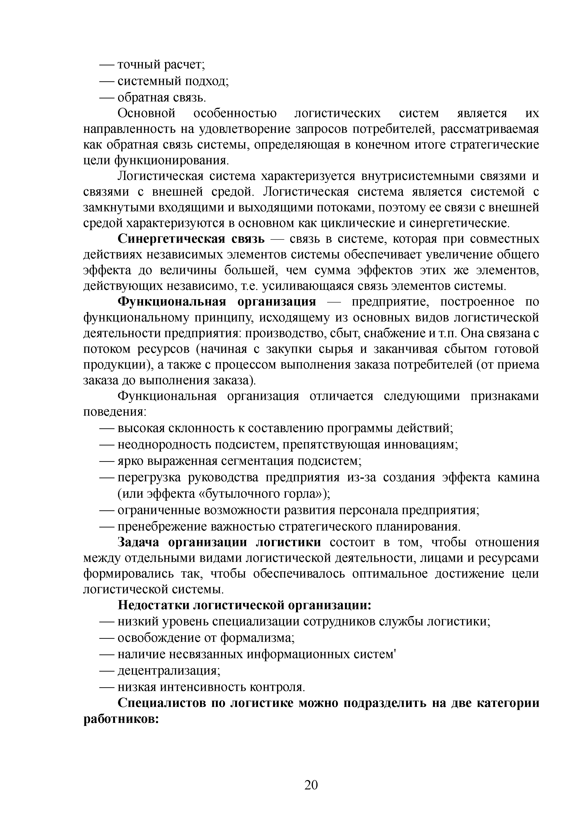
- точный расчет;
- системный подход;
- обратная связь.
Основной особенностью логистических систем является их направленность на удовлетворение запросов потребителей, рассматриваемая как обратная связь системы, определяющая в конечном итоге стратегические цели функционирования.
Логистическая система характеризуется внутрисистемными связями и связями с внешней средой. Логистическая система является системой с замкнутыми входящими и выходящими потоками, поэтому ее связи с внешней средой характеризуются в основном как циклические и синергетические.
Синергетическая связь — связь в системе, которая при совместных действиях независимых элементов системы обеспечивает увеличение общего эффекта до величины большей, чем сумма эффектов этих же элементов, действующих независимо, т.е. усиливающаяся связь элементов системы.
Функциональная организация — предприятие, построенное по функциональному принципу, исходящему из основных видов логистической деятельности предприятия: производство, сбыт, снабжение и т.п. Она связана с потоком ресурсов (начиная с закупки сырья и заканчивая сбытом готовой продукции), а также с процессом выполнения заказа потребителей (от приема заказа до выполнения заказа).
Функциональная организация отличается следующими признаками поведения:
- высокая склонность к составлению программы действий;
- неоднородность подсистем, препятствующая инновациям;
- ярко выраженная сегментация подсистем;
- перегрузка руководства предприятия из-за создания эффекта камина (или эффекта «бутылочного горла»);
- ограниченные возможности развития персонала предприятия;
- пренебрежение важностью стратегического планирования.
Задача организации логистики состоит в том, чтобы отношения между отдельными видами логистической деятельности, лицами и ресурсами формировались так, чтобы обеспечивалось оптимальное достижение цели логистической системы.

Недостатки логистической организации:
- низкий уровень специализации сотрудников службы логистики;
- освобождение от формализма;
- наличие несвязанных информационных систем'
- децентрализация;
- низкая интенсивность контроля.

Специалистов по логистике можно подразделить на две категории работников:

20

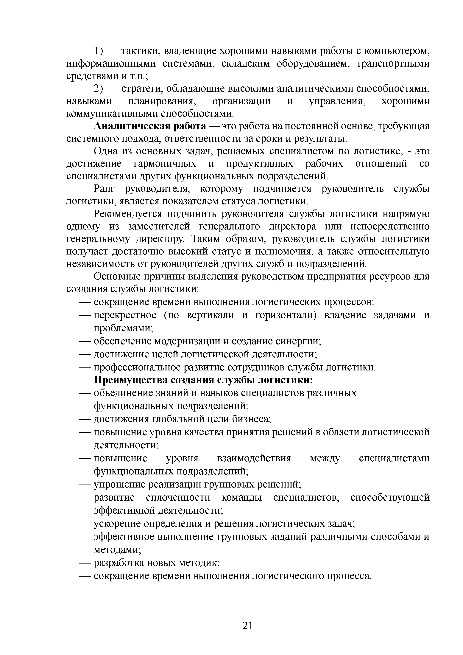
  - тактики, владеющие хорошими навыками работы с компьютером, информационными системами, складским оборудованием, транспортными средствами и т.п.;
  - стратеги, обладающие высокими аналитическими способностями, навыками планирования, организации и управления, хорошими коммуникативными способностями.
Аналитическая работа — это работа на постоянной основе, требующая системного подхода, ответственности за сроки и результаты.
Одна из основных задач, решаемых специалистом по логистике, - это достижение гармоничных и продуктивных рабочих отношений со специалистами других функциональных подразделений.
Ранг руководителя, которому подчиняется руководитель службы логистики, является показателем статуса логистики.
Рекомендуется подчинить руководителя службы логистики напрямую одному из заместителей генерального директора или непосредственно генеральному директору. Таким образом, руководитель службы логистики получает достаточно высокий статус и полномочия, а также относительную независимость от руководителей других служб и подразделений.
Основные причины выделения руководством предприятия ресурсов для создания службы логистики:
- сокращение времени выполнения логистических процессов;
- перекрестное (по вертикали и горизонтали) владение задачами и проблемами;
- обеспечение модернизации и создание синергии;
- достижение целей логистической деятельности;
- профессиональное развитие сотрудников службы логистики.

Преимущества создания службы логистики:
- объединение знаний и навыков специалистов различных функциональных подразделений;
- достижения глобальной цели бизнеса;
- повышение уровня качества принятия решений в области логистической деятельности;
- повышение уровня взаимодействия между специалистами функциональных подразделений;
- упрощение реализации групповых решений;
- развитие сплоченности команды специалистов, способствующей эффективной деятельности;
- ускорение определения и решения логистических задач;
- эффективное выполнение групповых заданий различными способами и методами;
- разработка новых методик;
- сокращение времени выполнения логистического процесса.

21

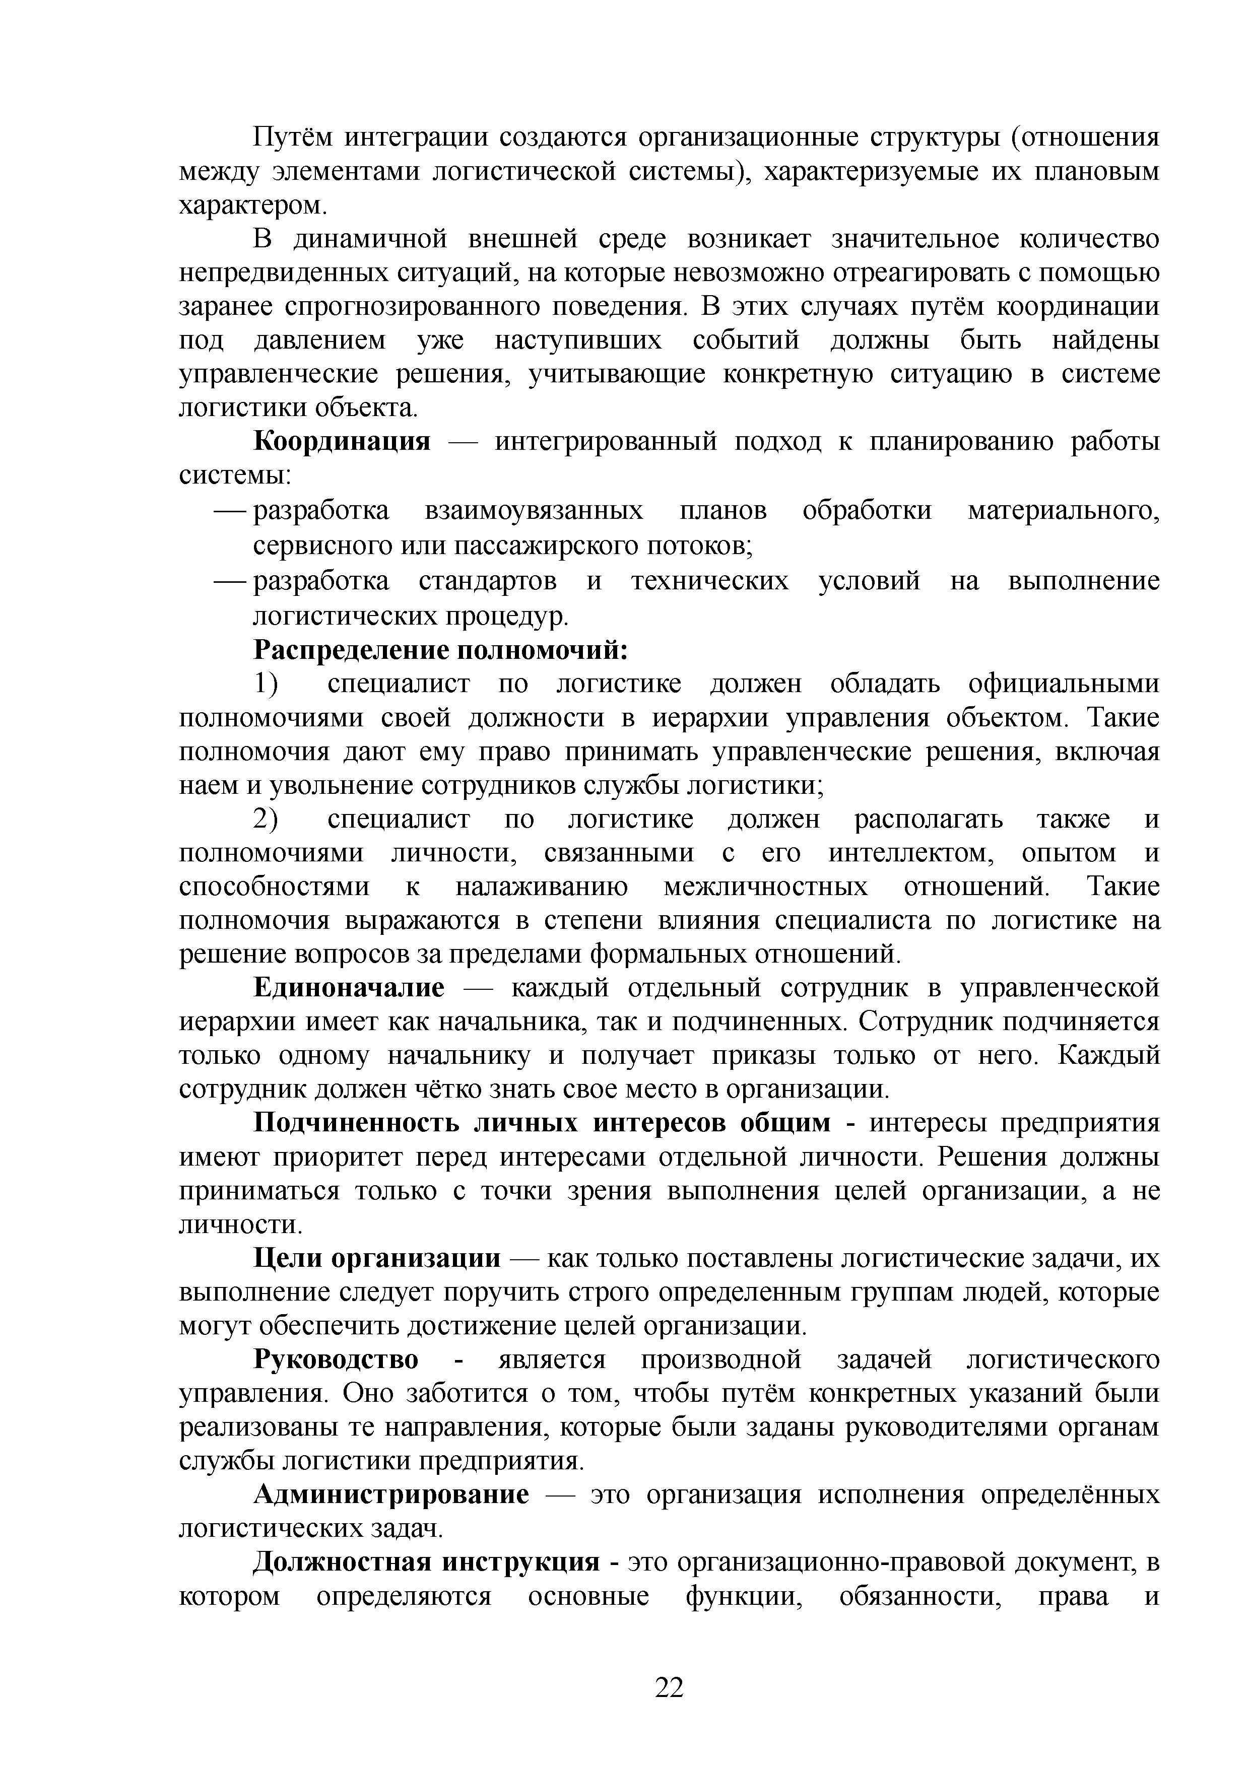
Путём интеграции создаются организационные структуры (отношения между элементами логистической системы), характеризуемые их плановым характером.
В динамичной внешней среде возникает значительное количество непредвиденных ситуаций, на которые невозможно отреагировать с помощью заранее спрогнозированного поведения. В этих случаях путём координации под давлением уже наступивших событий должны быть найдены управленческие решения, учитывающие конкретную ситуацию в системе логистики объекта.
Координация — интегрированный подход к планированию работы системы:
- разработка взаимоувязанных планов обработки материального, сервисного или пассажирского потоков;
- разработка стандартов и технических условий на выполнение логистических процедур.

Распределение полномочий:
- специалист по логистике должен обладать официальными полномочиями своей должности в иерархии управления объектом. Такие полномочия дают ему право принимать управленческие решения, включая наем и увольнение сотрудников службы логистики;
- специалист по логистике должен располагать также и полномочиями личности, связанными с его интеллектом, опытом и способностями к налаживанию межличностных отношений. Такие полномочия выражаются в степени влияния специалиста по логистике на решение вопросов за пределами формальных отношений.
Единоначалие — каждый отдельный сотрудник в управленческой иерархии имеет как начальника, так и подчиненных. Сотрудник подчиняется только одному начальнику и получает приказы только от него. Каждый сотрудник должен чётко знать свое место в организации.
Подчиненность личных интересов общим - интересы предприятия имеют приоритет перед интересами отдельной личности. Решения должны приниматься только с точки зрения выполнения целей организации, а не личности.
Цели организации — как только поставлены логистические задачи, их выполнение следует поручить строго определенным группам людей, которые могут обеспечить достижение целей организации.
Руководство - является производной задачей логистического управления. Оно заботится о том, чтобы путём конкретных указаний были реализованы те направления, которые были заданы руководителями органам службы логистики предприятия.
Администрирование — это организация исполнения определённых логистических задач.
Должностная инструкция - это организационно-правовой документ, в котором определяются основные функции, обязанности, права и

22

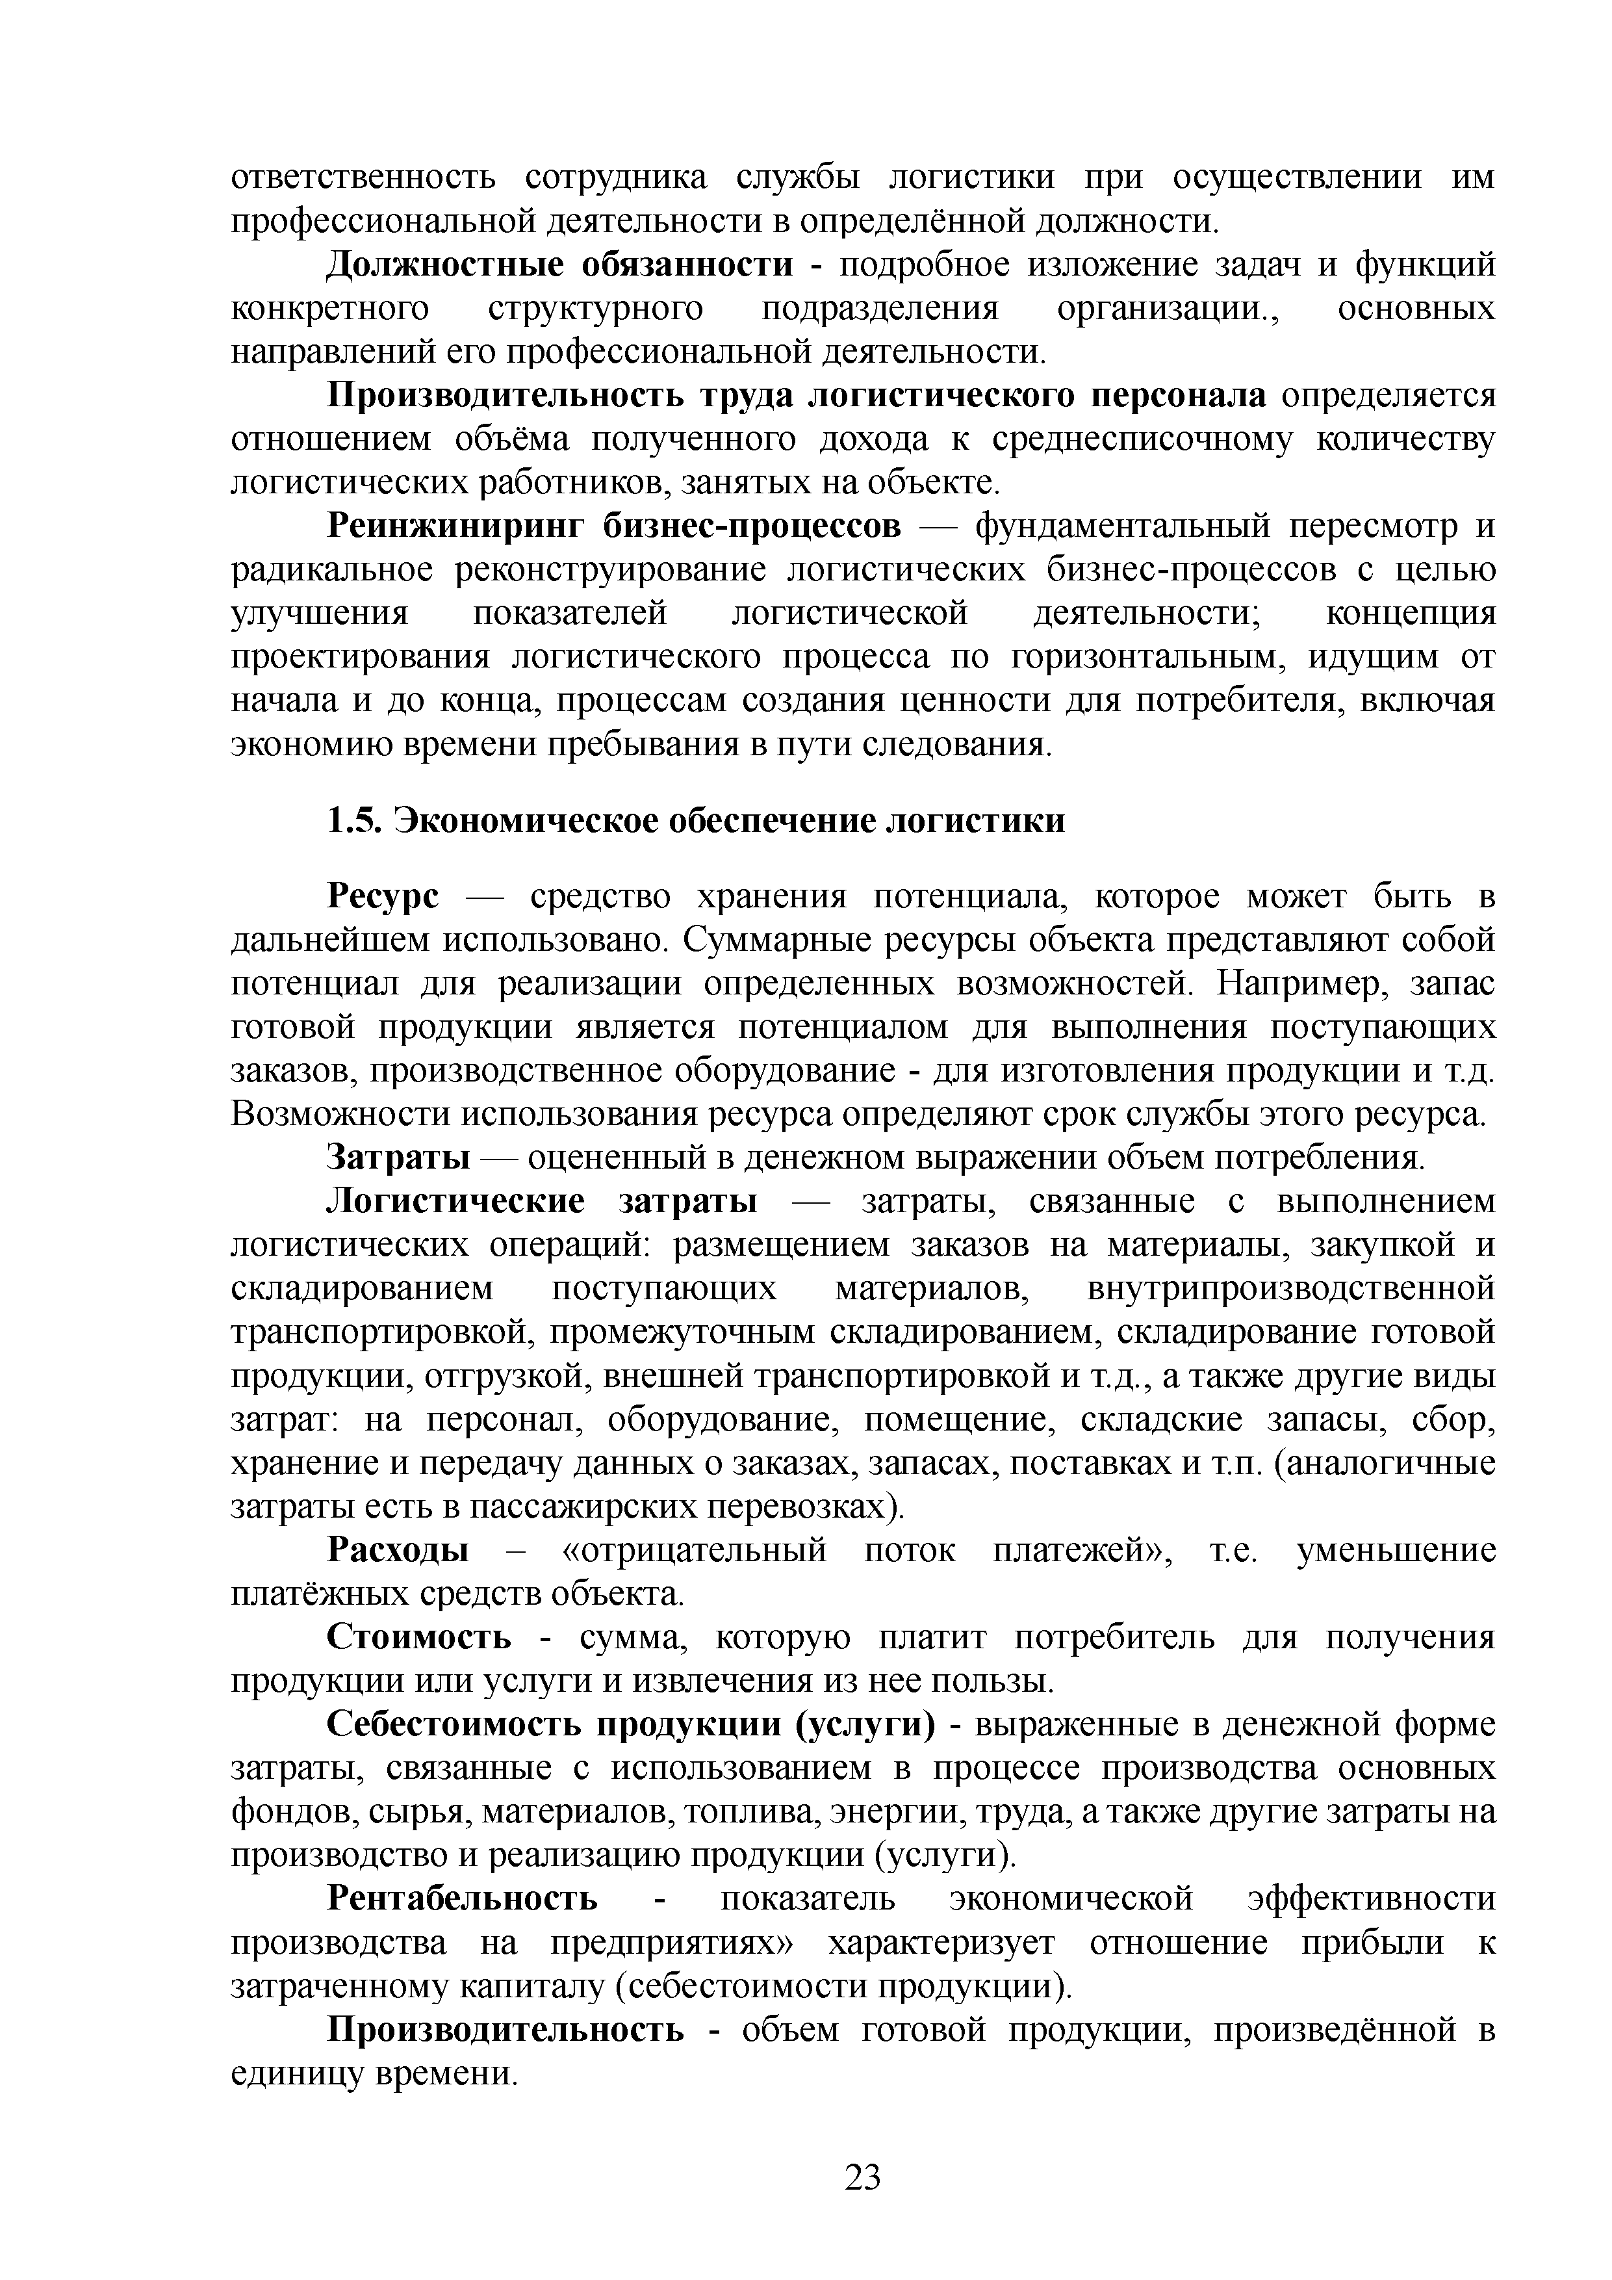
ответственность сотрудника службы логистики при осуществлении им профессиональной деятельности в определённой должности.
Должностные обязанности - подробное изложение задач и функций конкретного структурного подразделения организации., основных направлений его профессиональной деятельности.
Производительность труда логистического персонала определяется отношением объёма полученного дохода к среднесписочному количеству логистических работников, занятых на объекте.
Реинжиниринг бизнес-процессов — фундаментальный пересмотр и радикальное реконструирование логистических бизнес-процессов с целью улучшения показателей логистической деятельности; концепция проектирования логистического процесса по горизонтальным, идущим от начала и до конца, процессам создания ценности для потребителя, включая экономию времени пребывания в пути следования.

Экономическое обеспечение логистики

Ресурс — средство хранения потенциала, которое может быть в дальнейшем использовано. Суммарные ресурсы объекта представляют собой потенциал для реализации определенных возможностей. Например, запас готовой продукции является потенциалом для выполнения поступающих заказов, производственное оборудование - для изготовления продукции и т.д. Возможности использования ресурса определяют срок службы этого ресурса.
Затраты — оцененный в денежном выражении объем потребления.
Логистические затраты — затраты, связанные с выполнением логистических операций: размещением заказов на материалы, закупкой и складированием поступающих материалов, внутрипроизводственной транспортировкой, промежуточным складированием, складирование готовой продукции, отгрузкой, внешней транспортировкой и т.д., а также другие виды затрат: на персонал, оборудование, помещение, складские запасы, сбор, хранение и передачу данных о заказах, запасах, поставках и т.п. (аналогичные затраты есть в пассажирских перевозках).
Расходы - «отрицательный поток платежей», т.е. уменьшение платёжных средств объекта.
Стоимость - сумма, которую платит потребитель для получения продукции или услуги и извлечения из нее пользы.
Себестоимость продукции (услуги) - выраженные в денежной форме затраты, связанные с использованием в процессе производства основных фондов, сырья, материалов, топлива, энергии, труда, а также другие затраты на производство и реализацию продукции (услуги).
Рентабельность - показатель экономической эффективности производства на предприятиях» характеризует отношение прибыли к затраченному капиталу (себестоимости продукции).
Производительность - объем готовой продукции, произведённой в единицу времени.

23

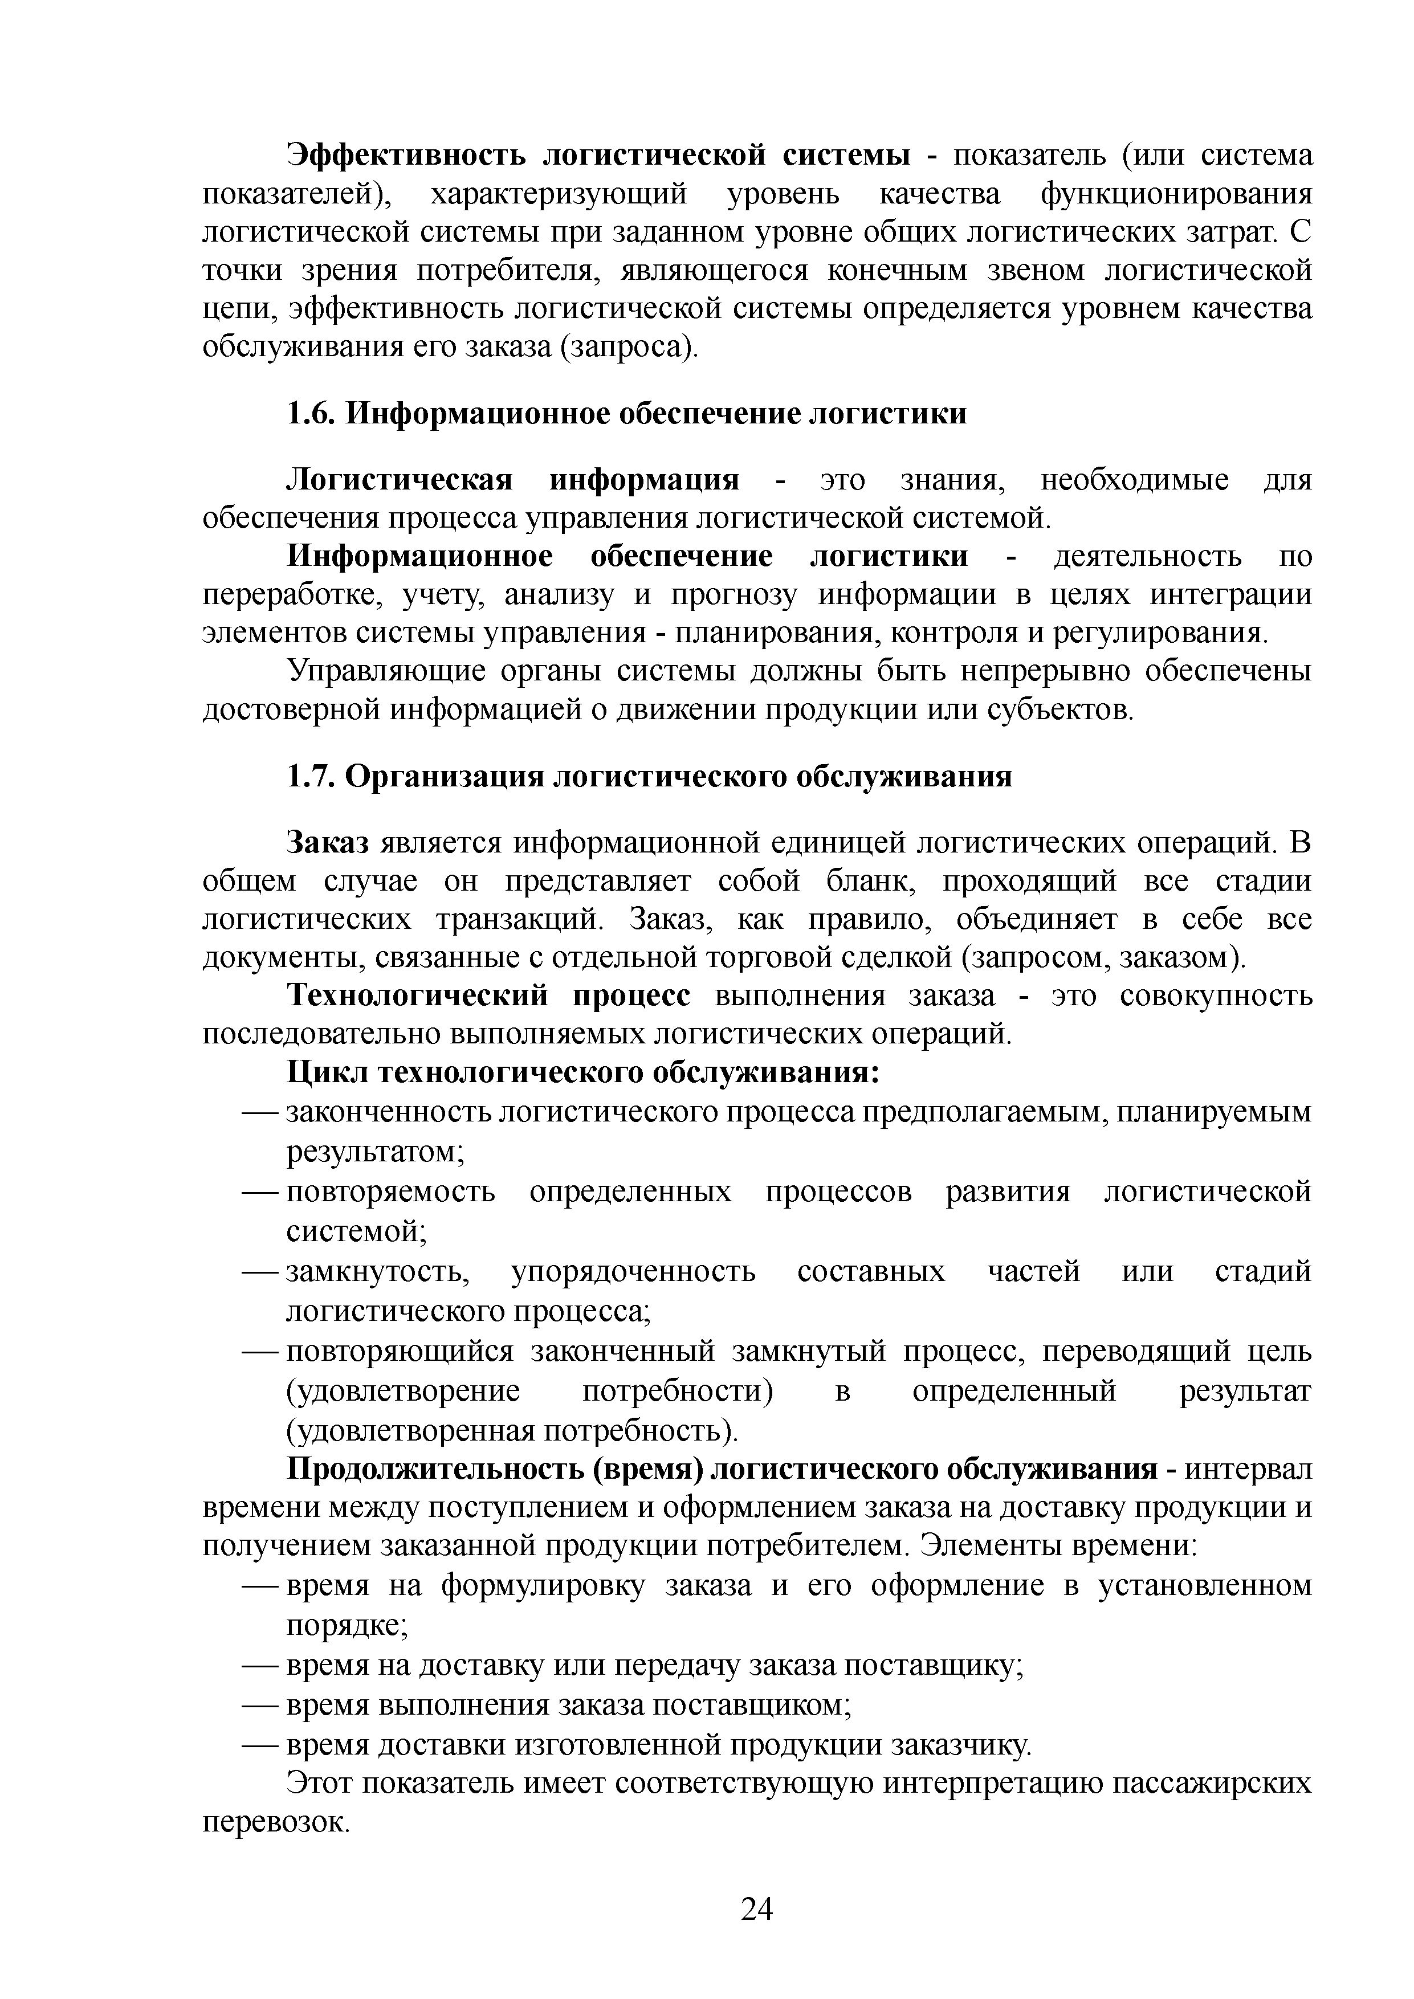
Эффективность логистической системы - показатель (или система показателей), характеризующий уровень качества функционирования логистической системы при заданном уровне общих логистических затрат. С точки зрения потребителя, являющегося конечным звеном логистической цепи, эффективность логистической системы определяется уровнем качества обслуживания его заказа (запроса).

Информационное обеспечение логистики

Логистическая информация - это знания, необходимые для обеспечения процесса управления логистической системой.
Информационное обеспечение логистики - деятельность по переработке, учету, анализу и прогнозу информации в целях интеграции элементов системы управления - планирования, контроля и регулирования.
Управляющие органы системы должны быть непрерывно обеспечены достоверной информацией о движении продукции или субъектов.

Организация логистического обслуживания

Заказ является информационной единицей логистических операций. В общем случае он представляет собой бланк, проходящий все стадии логистических транзакций. Заказ, как правило, объединяет в себе все документы, связанные с отдельной торговой сделкой (запросом, заказом).
Технологический процесс выполнения заказа - это совокупность последовательно выполняемых логистических операций.

Цикл технологического обслуживания:
- законченность логистического процесса предполагаемым, планируемым результатом;
- повторяемость определенных процессов развития логистической системой;
- замкнутость, упорядоченность составных частей или стадий логистического процесса;
- повторяющийся законченный замкнутый процесс, переводящий цель (удовлетворение потребности) в определенный результат (удовлетворенная потребность).
Продолжительность (время) логистического обслуживания - интервал времени между поступлением и оформлением заказа на доставку продукции и получением заказанной продукции потребителем. Элементы времени:
- время на формулировку заказа и его оформление в установленном порядке;
- время на доставку или передачу заказа поставщику;
- время выполнения заказа поставщиком;
- время доставки изготовленной продукции заказчику.
Этот показатель имеет соответствующую интерпретацию пассажирских перевозок.

24

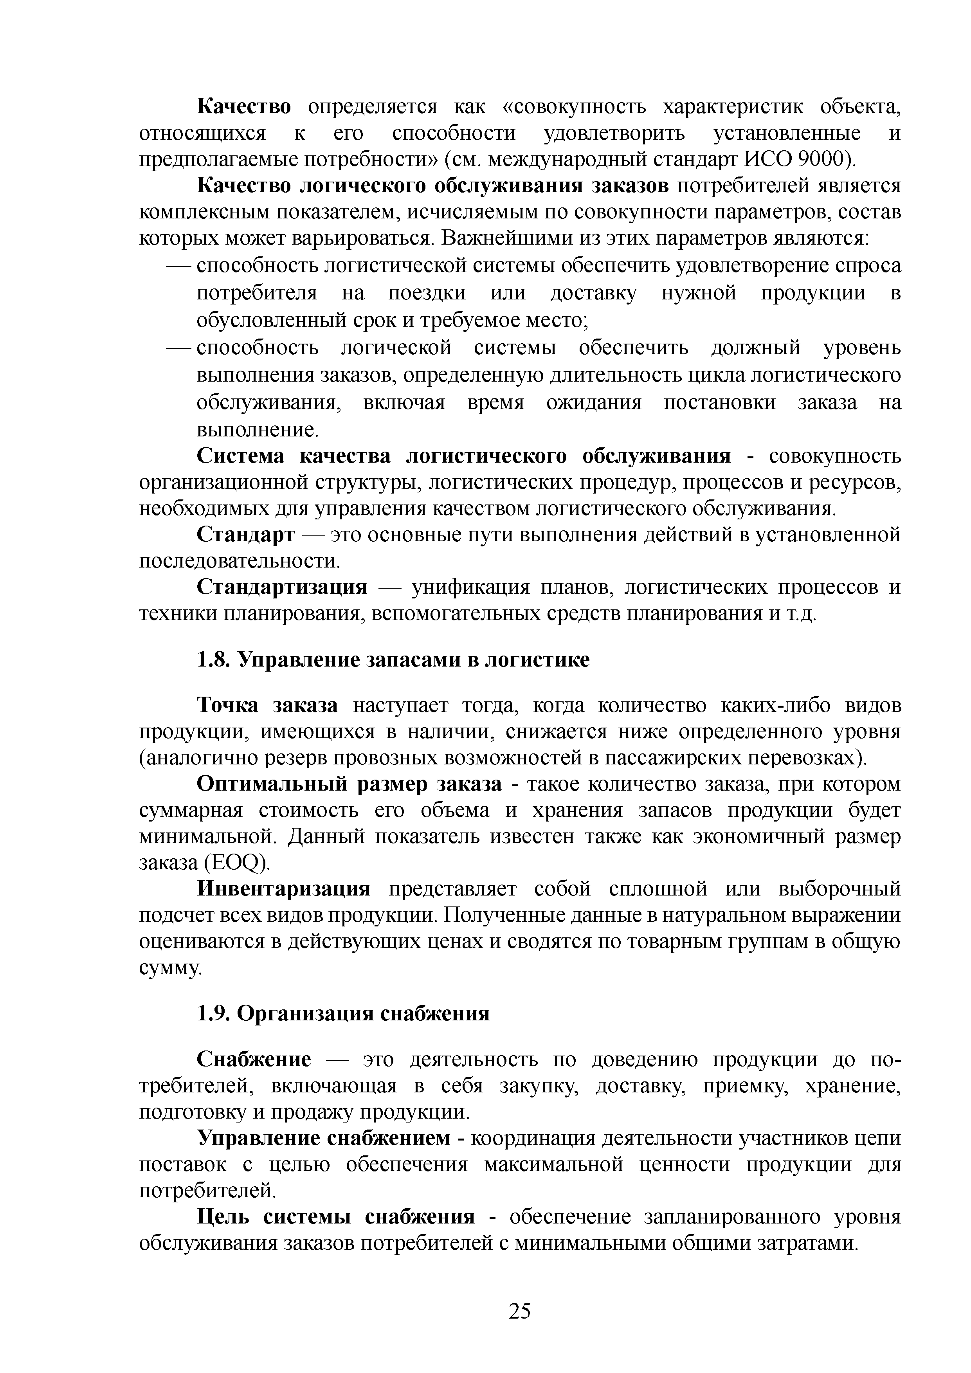
Качество определяется как «совокупность характеристик объекта, относящихся к его способности удовлетворить установленные и предполагаемые потребности» (см. международный стандарт ИСО 9000).
Качество логического обслуживания заказов потребителей является комплексным показателем, исчисляемым по совокупности параметров, состав которых может варьироваться. Важнейшими из этих параметров являются:
- способность логистической системы обеспечить удовлетворение спроса потребителя на поездки или доставку нужной продукции в обусловленный срок и требуемое место;
- способность логической системы обеспечить должный уровень выполнения заказов, определенную длительность цикла логистического обслуживания, включая время ожидания постановки заказа на выполнение.
Система качества логистического обслуживания - совокупность
организационной структуры, логистических процедур, процессов и ресурсов, необходимых для управления качеством логистического обслуживания.
Стандарт — это основные пути выполнения действий в установленной последовательности.
Стандартизация — унификация планов, логистических процессов и техники планирования, вспомогательных средств планирования и т.д.

Управление запасами в логистике

Точка заказа наступает тогда, когда количество каких-либо видов продукции, имеющихся в наличии, снижается ниже определенного уровня (аналогично резерв провозных возможностей в пассажирских перевозках).
Оптимальный размер заказа - такое количество заказа, при котором суммарная стоимость его объема и хранения запасов продукции будет минимальной. Данный показатель известен также как экономичный размер заказа (EOQ).
Инвентаризация представляет собой сплошной или выборочный подсчет всех видов продукции. Полученные данные в натуральном выражении оцениваются в действующих ценах и сводятся по товарным группам в общую сумму.

Организация снабжения

Снабжение — это деятельность по доведению продукции до по­ требителей, включающая в себя закупку, доставку, приемку, хранение, подготовку и продажу продукции.
Управление снабжением - координация деятельности участников цепи поставок с целью обеспечения максимальной ценности продукции для потребителей.
Цель системы снабжения - обеспечение запланированного уровня обслуживания заказов потребителей с минимальными общими затратами.

25

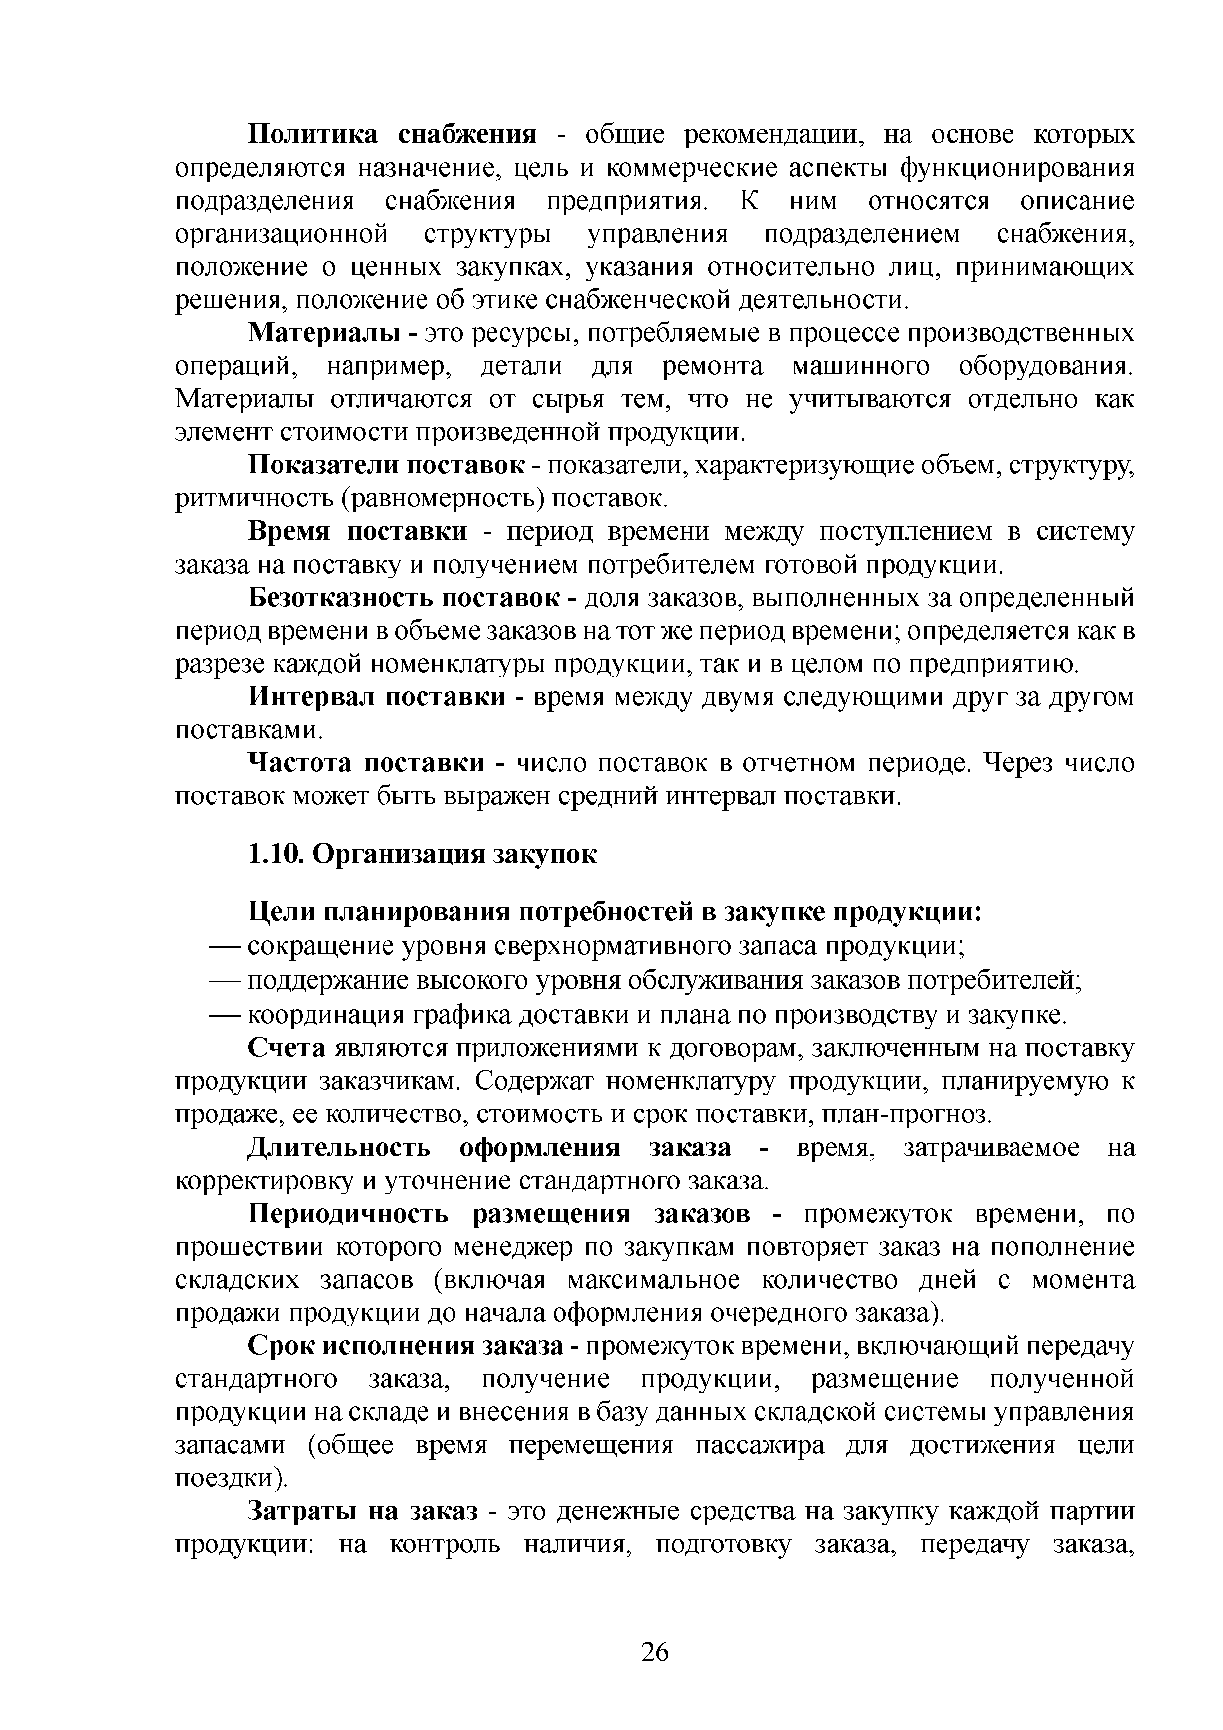
Политика снабжения - общие рекомендации, на основе которых определяются назначение, цель и коммерческие аспекты функционирования подразделения снабжения предприятия. К ним относятся описание организационной структуры управления подразделением снабжения, положение о ценных закупках, указания относительно лиц, принимающих решения, положение об этике снабженческой деятельности.
Материалы - это ресурсы, потребляемые в процессе производственных операций, например, детали для ремонта машинного оборудования. Материалы отличаются от сырья тем, что не учитываются отдельно как элемент стоимости произведенной продукции.
Показатели поставок - показатели, характеризующие объем, структуру, ритмичность (равномерность) поставок.
Время поставки - период времени между поступлением в систему заказа на поставку и получением потребителем готовой продукции.
Безотказность поставок - доля заказов, выполненных за определенный период времени в объеме заказов на тот же период времени; определяется как в разрезе каждой номенклатуры продукции, так и в целом по предприятию.
Интервал поставки - время между двумя следующими друг за другом поставками.
Частота поставки - число поставок в отчетном периоде. Через число поставок может быть выражен средний интервал поставки.

Организация закупок

Цели планирования потребностей в закупке продукции:
- сокращение уровня сверхнормативного запаса продукции;
- поддержание высокого уровня обслуживания заказов потребителей;
- координация графика доставки и плана по производству и закупке.
Счета являются приложениями к договорам, заключенным на поставку продукции заказчикам. Содержат номенклатуру продукции, планируемую к продаже, ее количество, стоимость и срок поставки, план-прогноз.
Длительность оформления заказа - время, затрачиваемое на корректировку и уточнение стандартного заказа.
Периодичность размещения заказов - промежуток времени, по прошествии которого менеджер по закупкам повторяет заказ на пополнение складских запасов (включая максимальное количество дней с момента продажи продукции до начала оформления очередного заказа).
Срок исполнения заказа - промежуток времени, включающий передачу стандартного заказа, получение продукции, размещение полученной продукции на складе и внесения в базу данных складской системы управления запасами (общее время перемещения пассажира для достижения цели поездки).
Затраты на заказ - это денежные средства на закупку каждой партии продукции: на контроль наличия, подготовку заказа, передачу заказа,

26

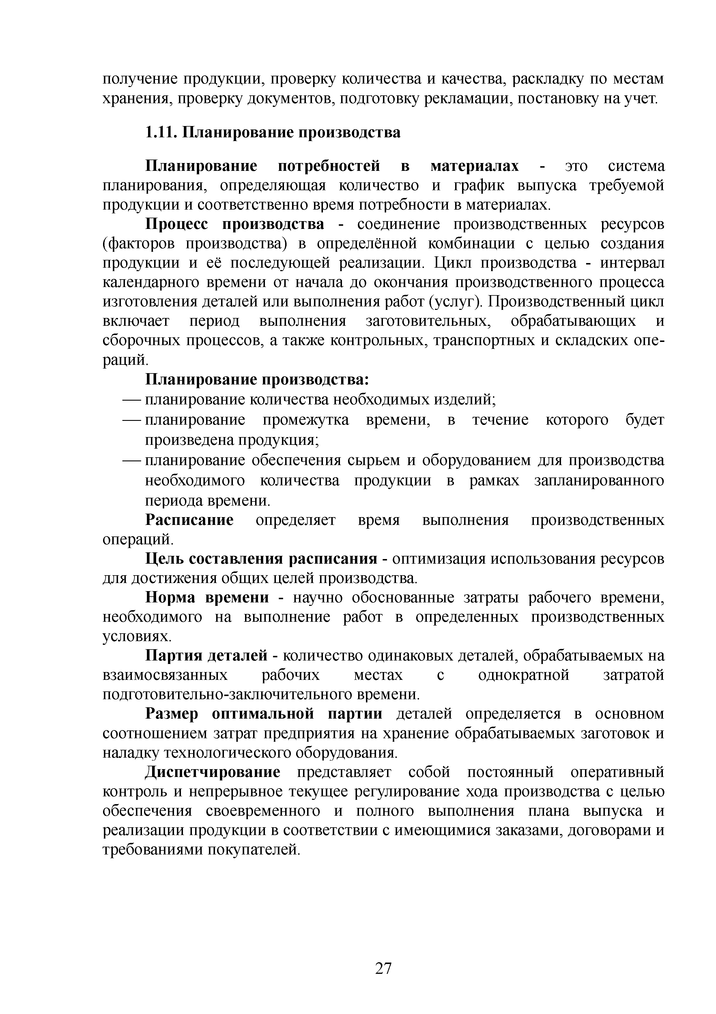
получение продукции, проверку количества и качества, раскладку по местам хранения, проверку документов, подготовку рекламации, постановку на учет.

Планирование производства

Планирование потребностей в материалах - это система планирования, определяющая количество и график выпуска требуемой продукции и соответственно время потребности в материалах.
Процесс производства - соединение производственных ресурсов (факторов производства) в определённой комбинации с целью создания продукции и её последующей реализации. Цикл производства - интервал календарного времени от начала до окончания производственного процесса изготовления деталей или выполнения работ (услуг). Производственный цикл включает период выполнения заготовительных, обрабатывающих и сборочных процессов, а также контрольных, транспортных и складских опе­ раций.

Планирование производства:
- планирование количества необходимых изделий;
- планирование промежутка времени, в течение которого будет произведена продукция;
- планирование обеспечения сырьем и оборудованием для производства необходимого количества продукции в рамках запланированного периода времени.
Расписание определяет время выполнения производственных
операций.
Цель составления расписания - оптимизация использования ресурсов для достижения общих целей производства.
Норма времени - научно обоснованные затраты рабочего времени, необходимого на выполнение работ в определенных производственных условиях.
Партия деталей - количество одинаковых деталей, обрабатываемых на взаимосвязанных рабочих местах с однократной затратой подготовительно-заключительного времени.
Размер оптимальной партии деталей определяется в основном соотношением затрат предприятия на хранение обрабатываемых заготовок и наладку технологического оборудования.
Диспетчирование представляет собой постоянный оперативный контроль и непрерывное текущее регулирование хода производства с целью обеспечения своевременного и полного выполнения плана выпуска и реализации продукции в соответствии с имеющимися заказами, договорами и требованиями покупателей.

27

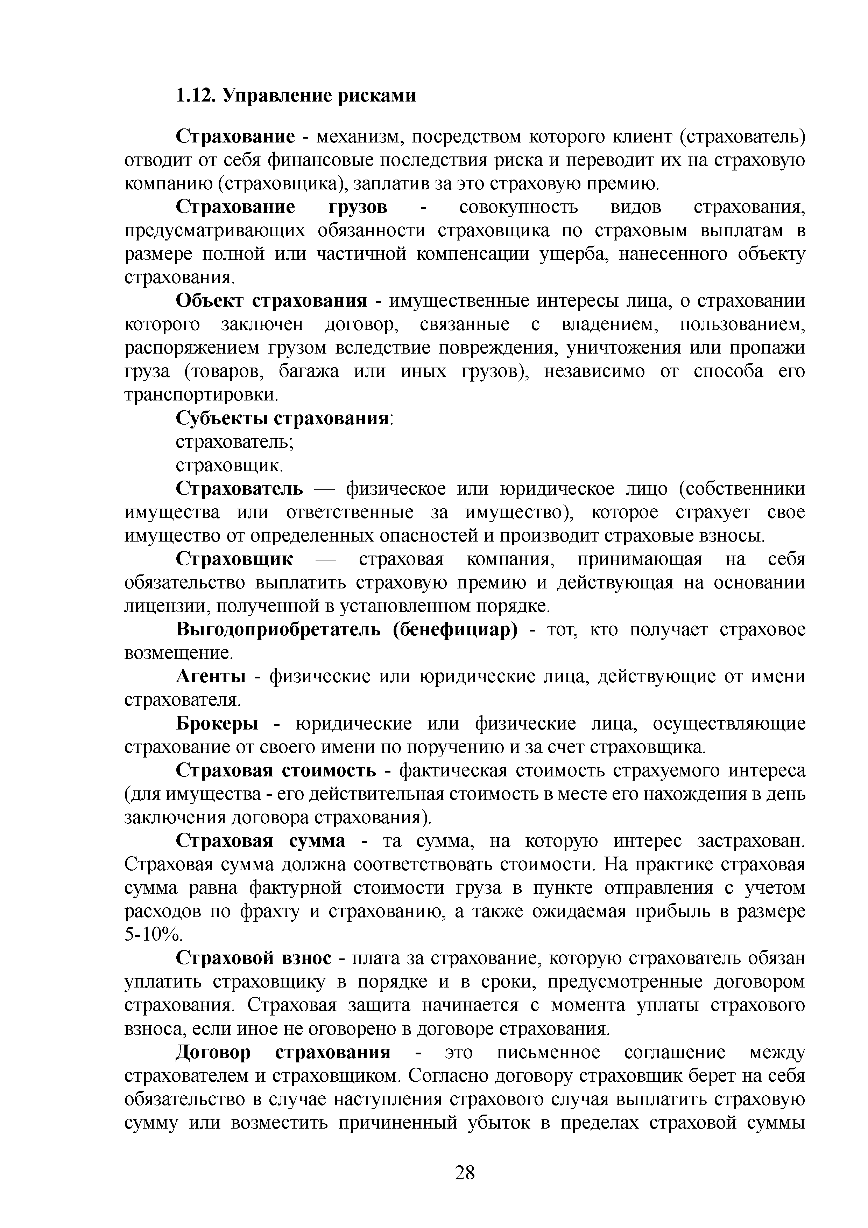
Управление рисками

Страхование - механизм, посредством которого клиент (страхователь) отводит от себя финансовые последствия риска и переводит их на страховую компанию (страховщика), заплатив за это страховую премию.
Страхование грузов - совокупность видов страхования, предусматривающих обязанности страховщика по страховым выплатам в размере полной или частичной компенсации ущерба, нанесенного объекту страхования.
Объект страхования - имущественные интересы лица, о страховании которого заключен договор, связанные с владением, пользованием, распоряжением грузом вследствие повреждения, уничтожения или пропажи груза (товаров, багажа или иных грузов), независимо от способа его транспортировки.

Субъекты страхования:
страхователь; страховщик.
Страхователь — физическое или юридическое лицо (собственники имущества или ответственные за имущество), которое страхует свое имущество от определенных опасностей и производит страховые взносы.
Страховщик — страховая компания, принимающая на себя обязательство выплатить страховую премию и действующая на основании лицензии, полученной в установленном порядке.
Выгодоприобретатель (бенефициар) - тот, кто получает страховое возмещение.
Агенты - физические или юридические лица, действующие от имени страхователя.
Брокеры - юридические или физические лица, осуществляющие страхование от своего имени по поручению и за счет страховщика.
Страховая стоимость - фактическая стоимость страхуемого интереса (для имущества - его действительная стоимость в месте его нахождения в день заключения договора страхования).
Страховая сумма - та сумма, на которую интерес застрахован. Страховая сумма должна соответствовать стоимости. На практике страховая сумма равна фактурной стоимости груза в пункте отправления с учетом расходов по фрахту и страхованию, а также ожидаемая прибыль в размере 5-10%.
Страховой взнос - плата за страхование, которую страхователь обязан уплатить страховщику в порядке и в сроки, предусмотренные договором страхования. Страховая защита начинается с момента уплаты страхового взноса, если иное не оговорено в договоре страхования.
Договор страхования - это письменное соглашение между страхователем и страховщиком. Согласно договору страховщик берет на себя обязательство в случае наступления страхового случая выплатить страховую сумму или возместить причиненный убыток в пределах страховой суммы

28

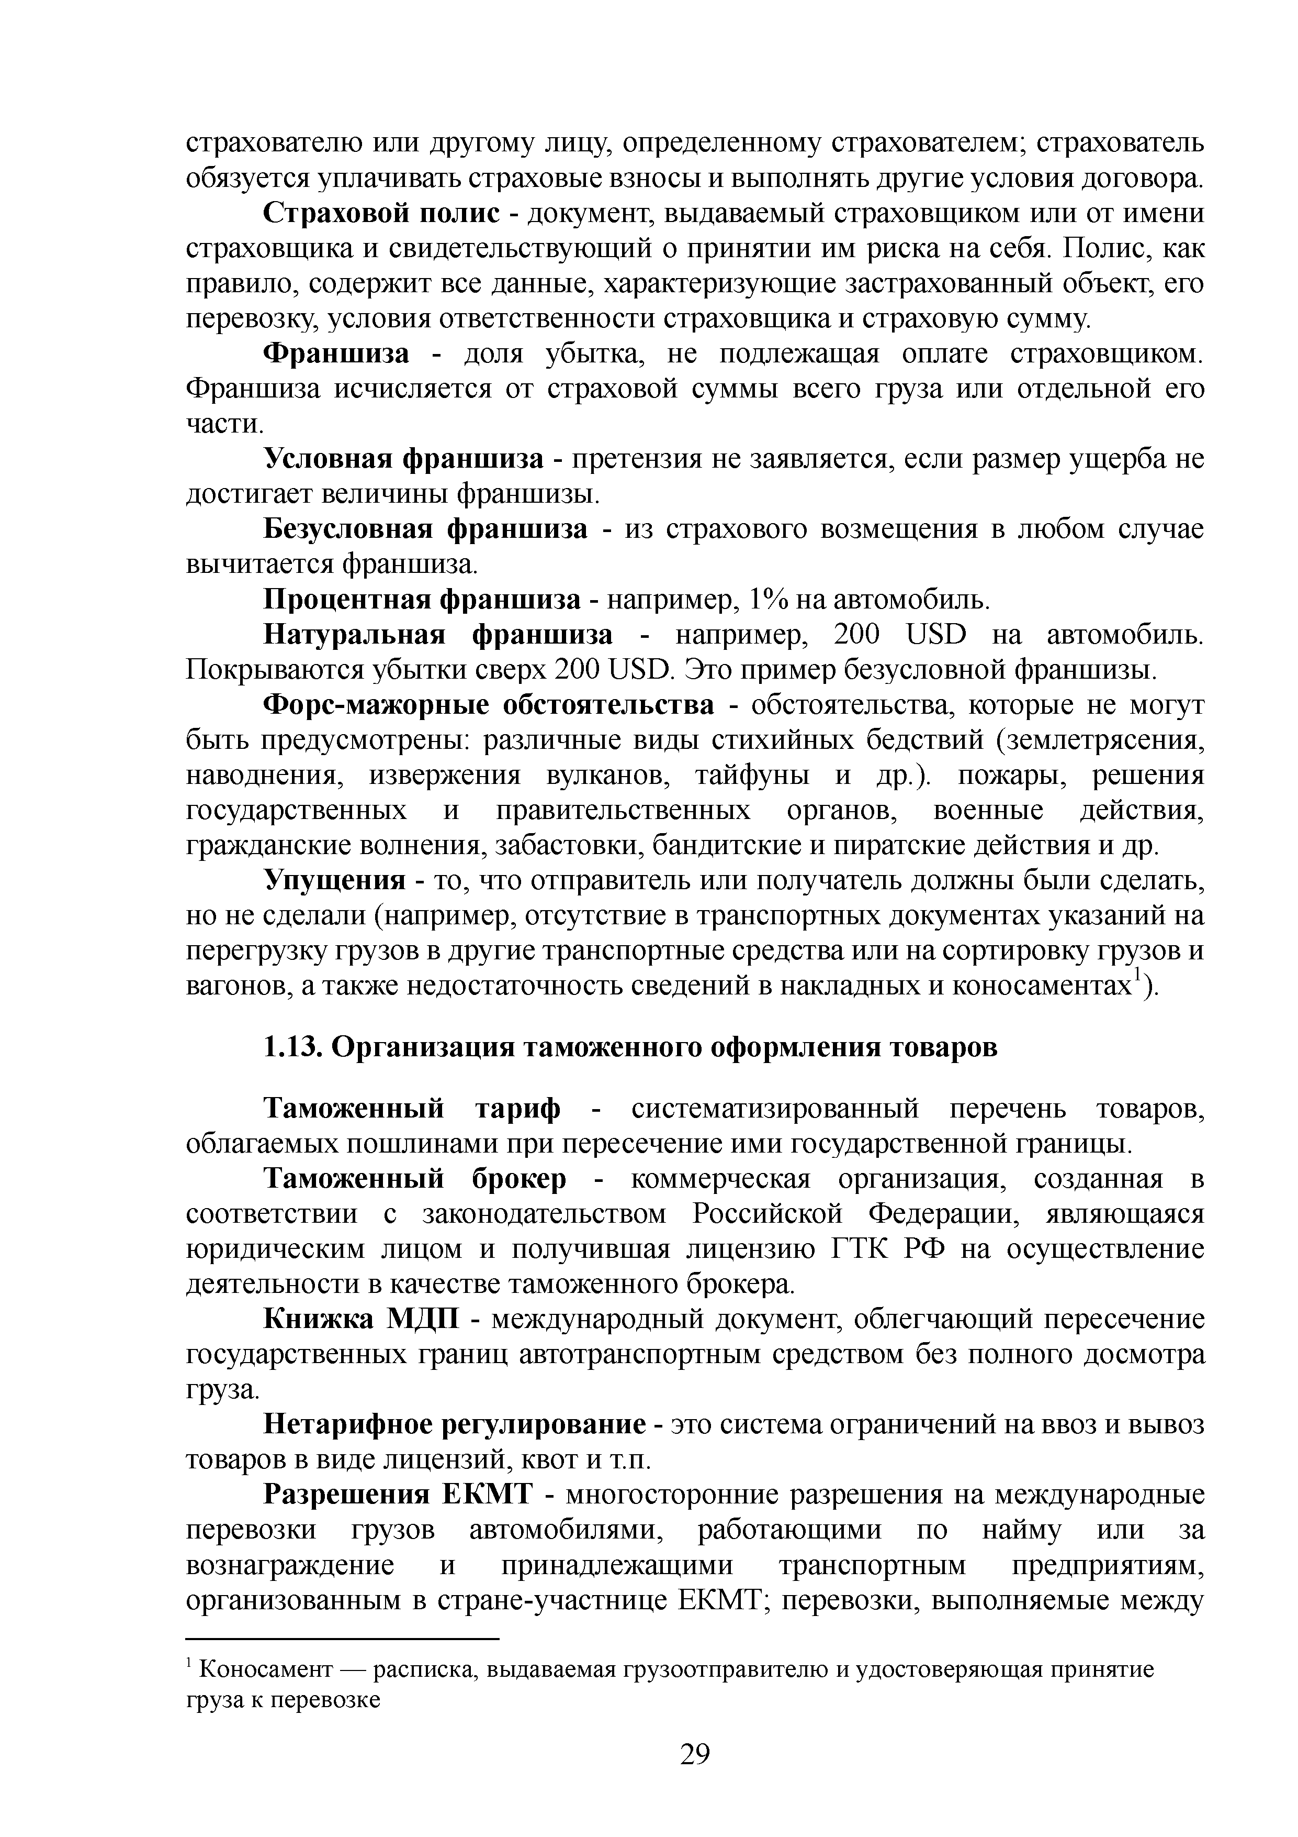
страхователю или другому лицу, определенному страхователем; страхователь обязуется уплачивать страховые взносы и выполнять другие условия договора. Страховой полис - документ, выдаваемый страховщиком или от имени страховщика и свидетельствующий о принятии им риска на себя. Полис, как правило, содержит все данные, характеризующие застрахованный объект, его
перевозку, условия ответственности страховщика и страховую сумму.
Франшиза - доля убытка, не подлежащая оплате страховщиком. Франшиза исчисляется от страховой суммы всего груза или отдельной его части.
Условная франшиза - претензия не заявляется, если размер ущерба не достигает величины франшизы.
Безусловная франшиза - из страхового возмещения в любом случае вычитается франшиза.
Процентная франшиза - например, 1% на автомобиль.
Натуральная франшиза - например, 200 USD на автомобиль.
Покрываются убытки сверх 200 USD. Это пример безусловной франшизы.
Форс-мажорные обстоятельства - обстоятельства, которые не могут быть предусмотрены: различные виды стихийных бедствий (землетрясения, наводнения, извержения вулканов, тайфуны и др.). пожары, решения государственных и правительственных органов, военные действия, гражданские волнения, забастовки, бандитские и пиратские действия и др.
Упущения - то, что отправитель или получатель должны были сделать, но не сделали (например, отсутствие в транспортных документах указаний на перегрузку грузов в другие транспортные средства или на сортировку грузов и вагонов, а также недостаточность сведений в накладных и коносаментах1).

Организация таможенного оформления товаров

Таможенный тариф - систематизированный перечень товаров, облагаемых пошлинами при пересечение ими государственной границы.
Таможенный брокер - коммерческая организация, созданная в соответствии с законодательством Российской Федерации, являющаяся юридическим лицом и получившая лицензию ГТК РФ на осуществление деятельности в качестве таможенного брокера.
Книжка МДП - международный документ, облегчающий пересечение государственных границ автотранспортным средством без полного досмотра груза.
Нетарифное регулирование - это система ограничений на ввоз и вывоз товаров в виде лицензий, квот и т.п.
Разрешения ЕКМТ - многосторонние разрешения на международные перевозки грузов автомобилями, работающими по найму или за вознаграждение и принадлежащими транспортным предприятиям, организованным в стране-участнице ЕКМТ; перевозки, выполняемые между

1Коносамент — расписка, выдаваемая грузоотправителю и удостоверяющая принятие груза к перевозке

29

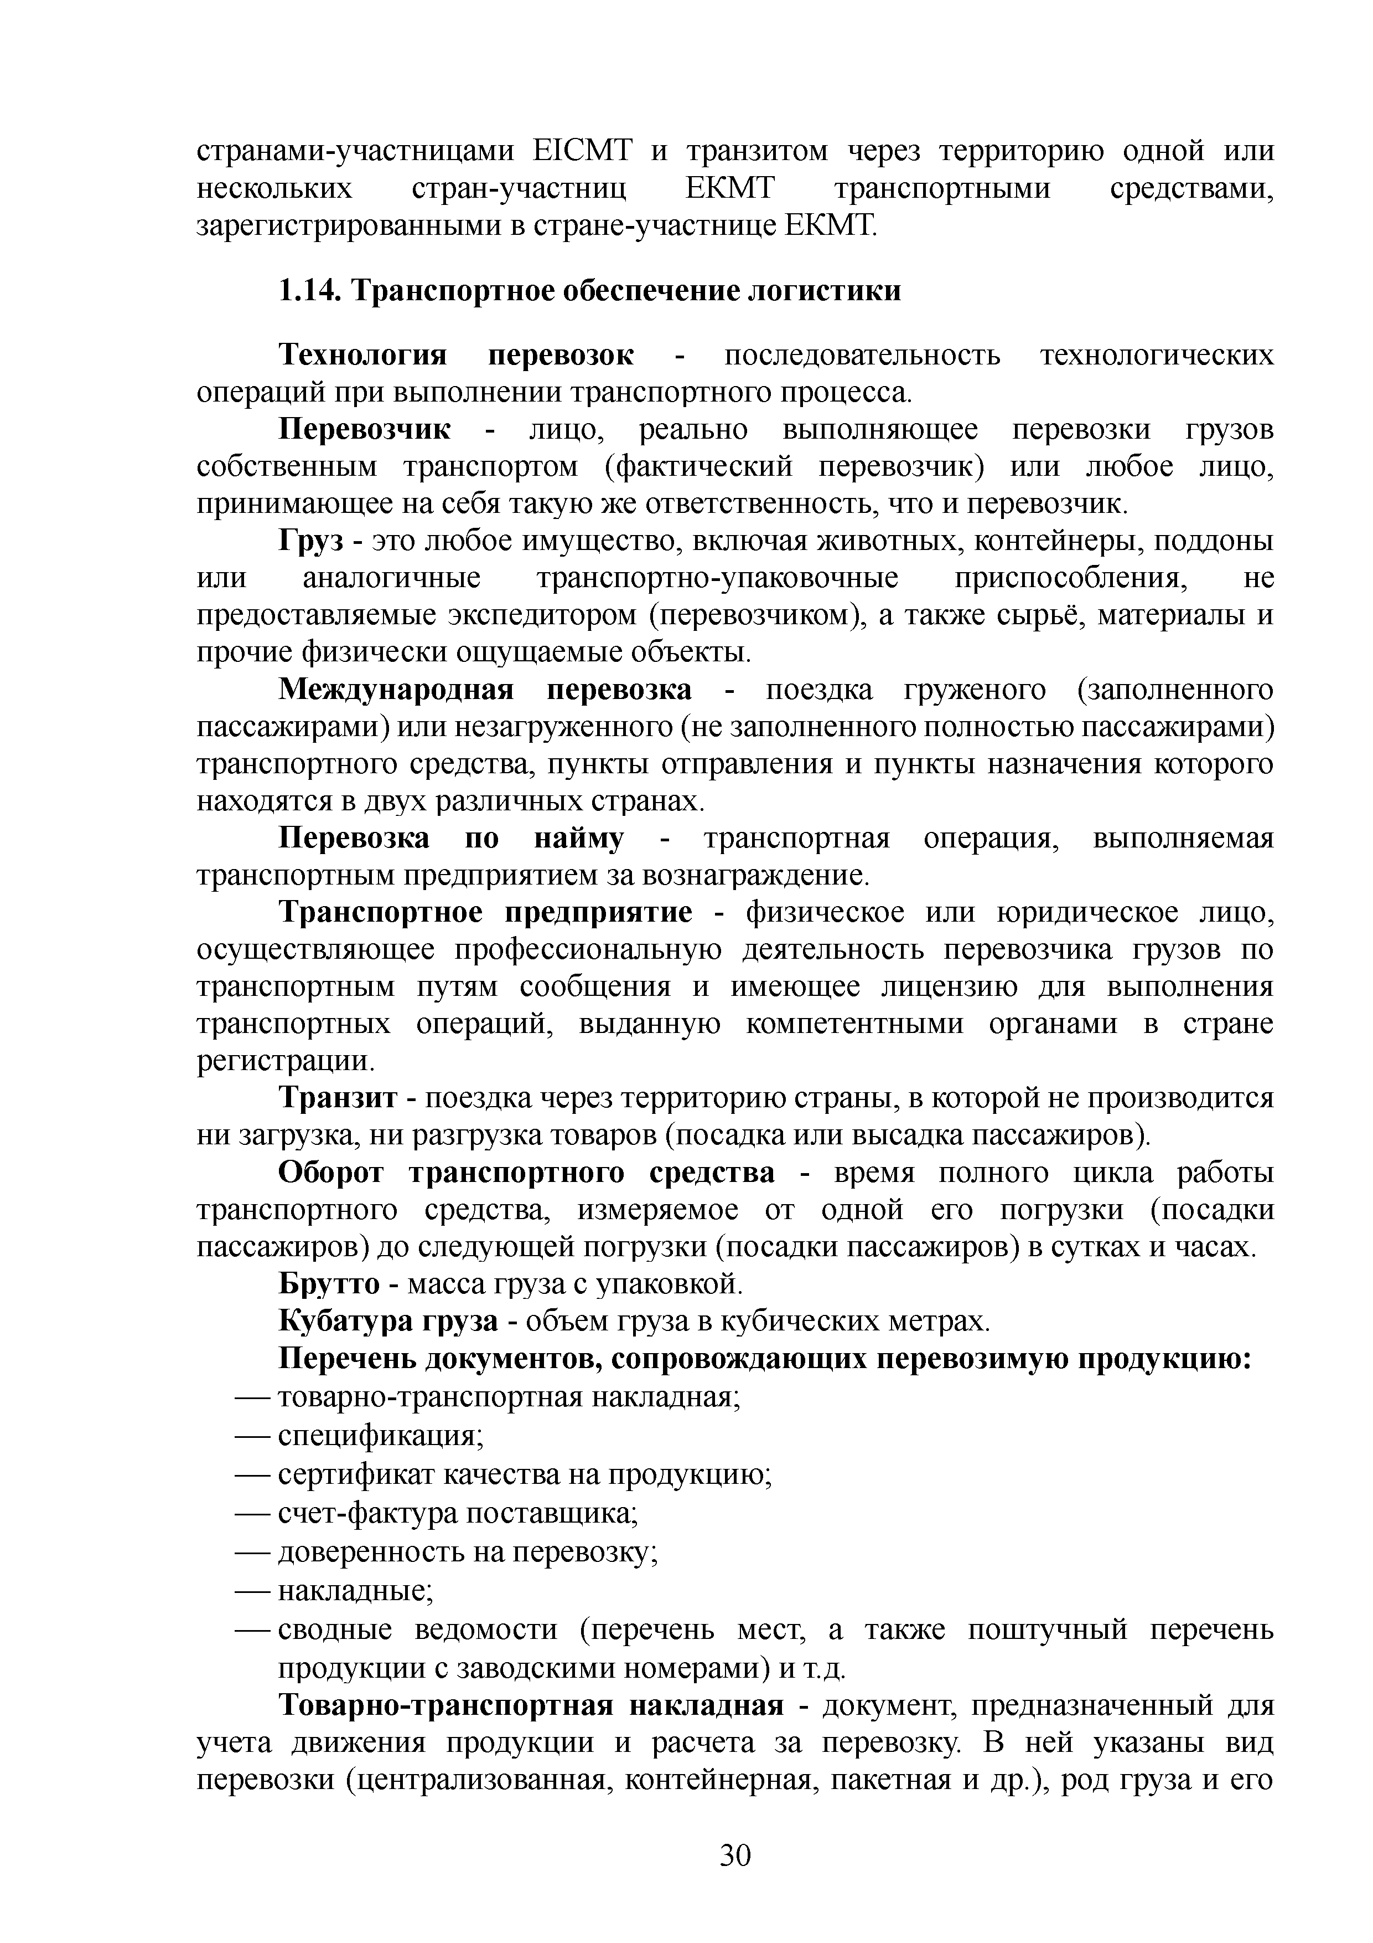
странами-участницами EICMT и транзитом через территорию одной или нескольких стран-участниц ЕКМТ транспортными средствами, зарегистрированными в стране-участнице ЕКМТ.

Транспортное обеспечение логистики

Технология перевозок - последовательность технологических операций при выполнении транспортного процесса.
Перевозчик - лицо, реально выполняющее перевозки грузов собственным транспортом (фактический перевозчик) или любое лицо, принимающее на себя такую же ответственность, что и перевозчик.
Груз - это любое имущество, включая животных, контейнеры, поддоны или аналогичные транспортно-упаковочные приспособления, не предоставляемые экспедитором (перевозчиком), а также сырьё, материалы и прочие физически ощущаемые объекты.
Международная перевозка - поездка груженого (заполненного пассажирами) или незагруженного (не заполненного полностью пассажирами) транспортного средства, пункты отправления и пункты назначения которого находятся в двух различных странах.
Перевозка по найму - транспортная операция, выполняемая транспортным предприятием за вознаграждение.
Транспортное предприятие - физическое или юридическое лицо, осуществляющее профессиональную деятельность перевозчика грузов по транспортным путям сообщения и имеющее лицензию для выполнения транспортных операций, выданную компетентными органами в стране регистрации.
Транзит - поездка через территорию страны, в которой не производится ни загрузка, ни разгрузка товаров (посадка или высадка пассажиров).
Оборот транспортного средства - время полного цикла работы транспортного средства, измеряемое от одной его погрузки (посадки пассажиров) до следующей погрузки (посадки пассажиров) в сутках и часах.
Брутто - масса груза с упаковкой.
Кубатура груза - объем груза в кубических метрах.

Перечень документов, сопровождающих перевозимую продукцию:
- товарно-транспортная накладная;
- спецификация;
- сертификат качества на продукцию;
- счет-фактура поставщика;
- доверенность на перевозку;
- накладные;
- сводные ведомости (перечень мест, а также поштучный перечень продукции с заводскими номерами) и т.д.
Товарно-транспортная накладная - документ, предназначенный для учета движения продукции и расчета за перевозку. В ней указаны вид перевозки (централизованная, контейнерная, пакетная и др.), род груза и его

30

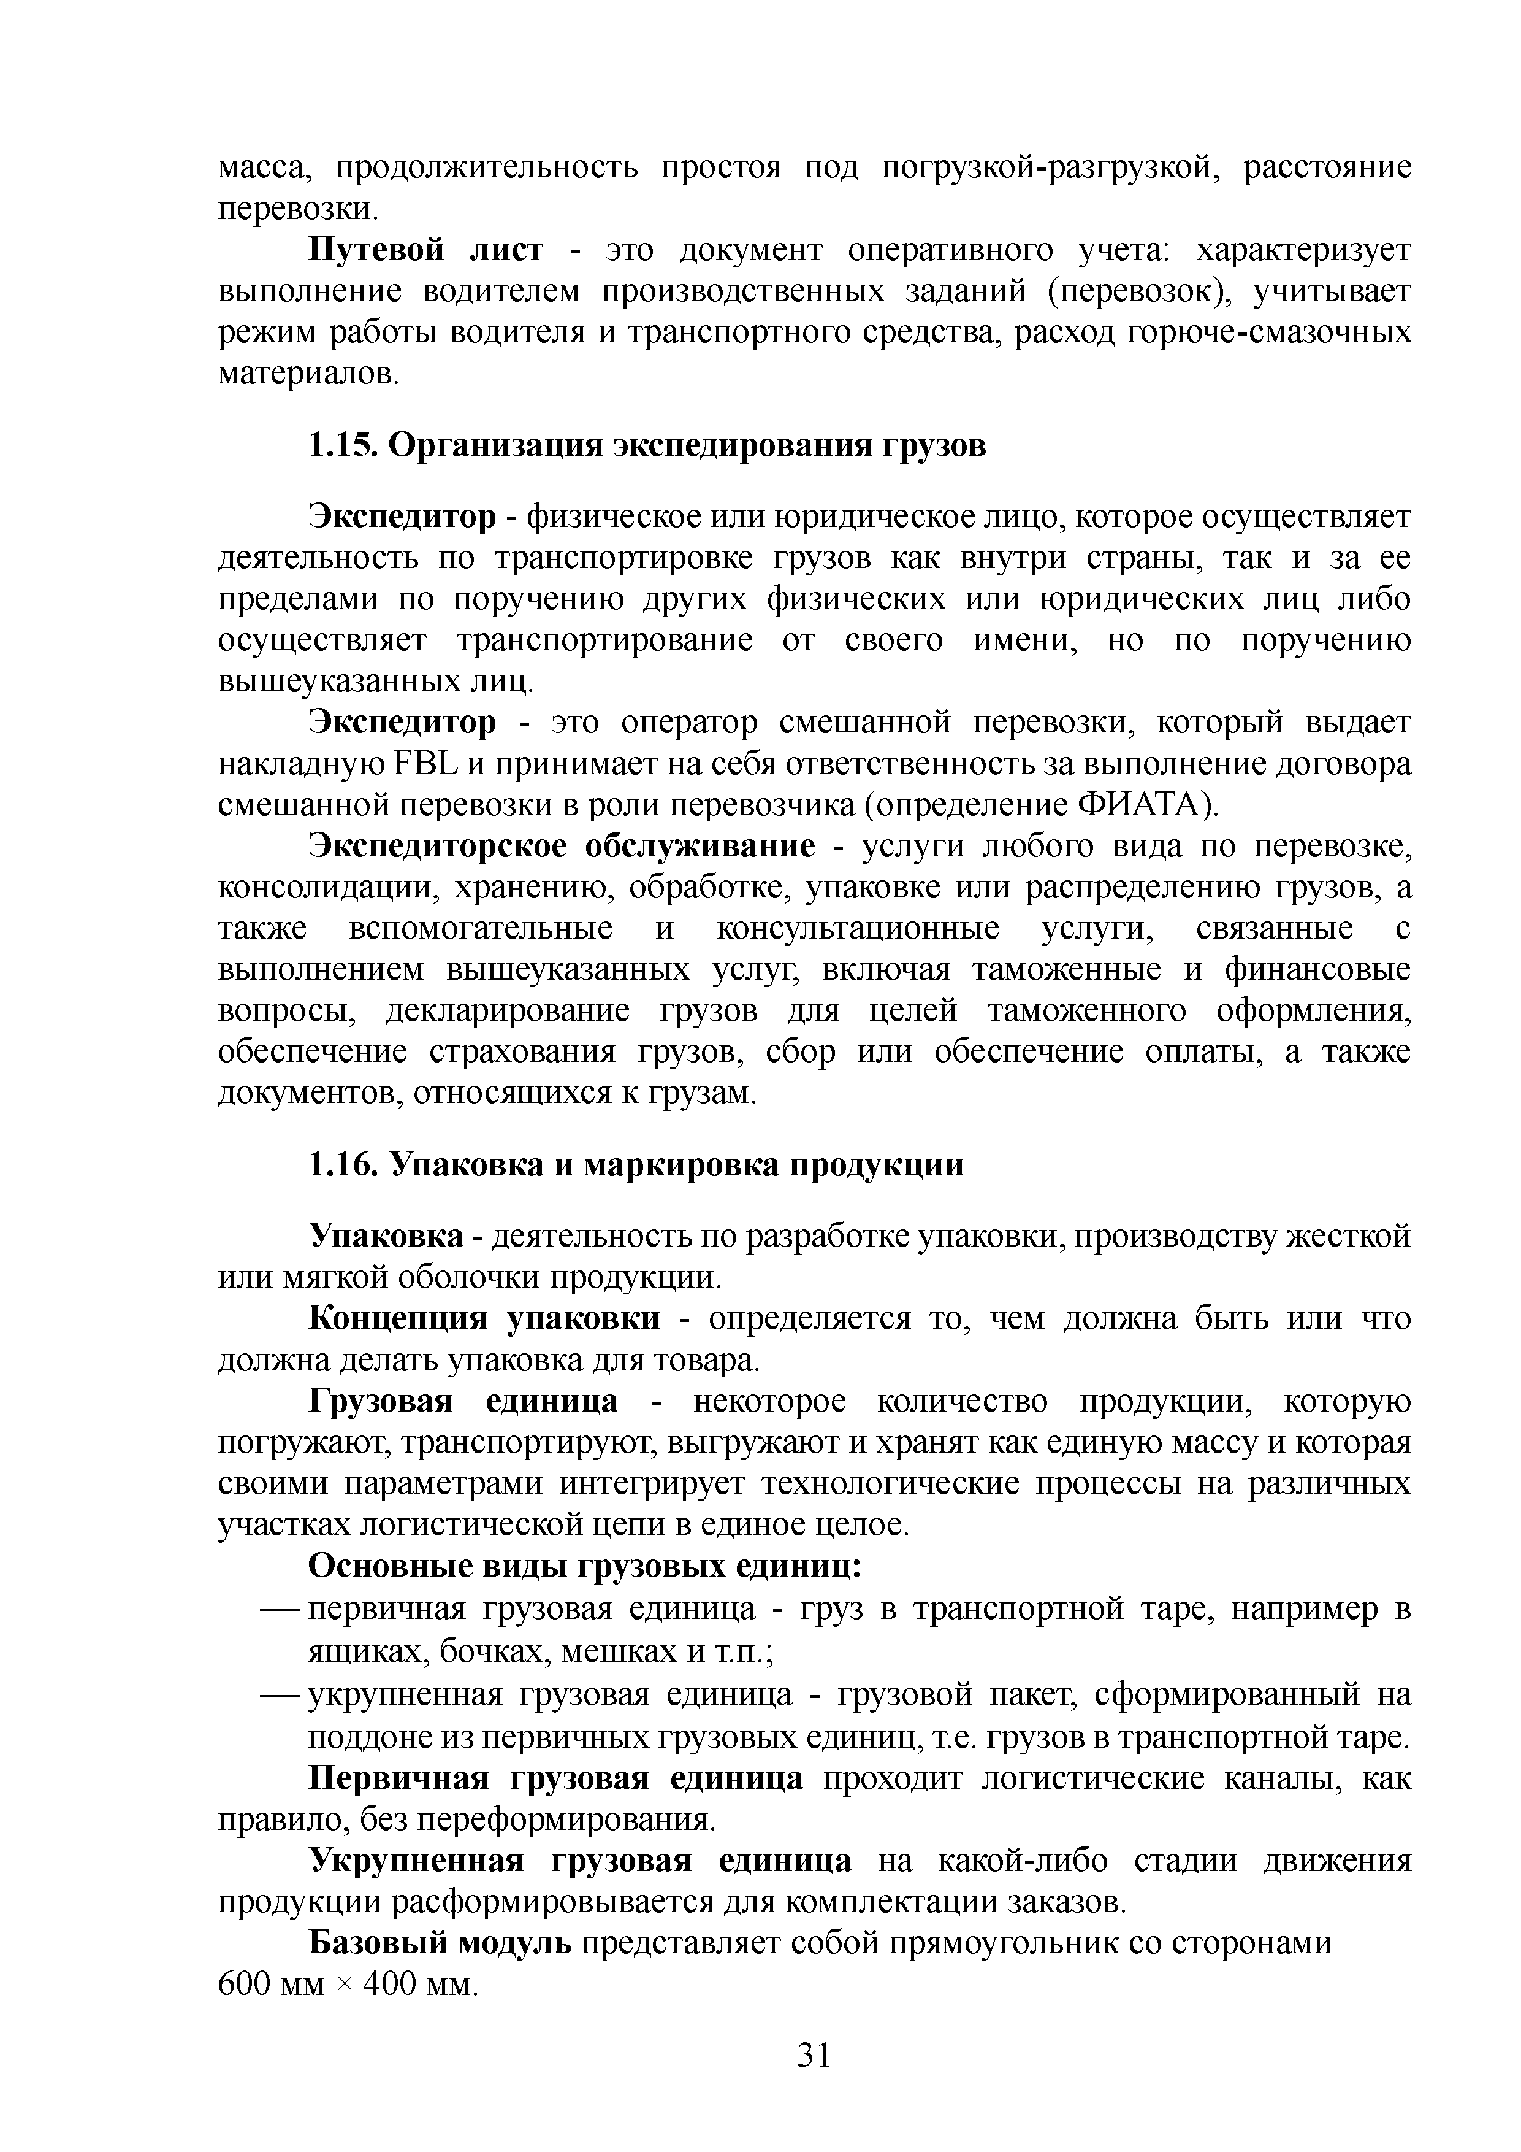
масса, продолжительность простоя под погрузкой-разгрузкой, расстояние перевозки.
Путевой лист - это документ оперативного учета: характеризует выполнение водителем производственных заданий (перевозок), учитывает режим работы водителя и транспортного средства, расход горюче-смазочных материалов.

Организация экспедирования грузов

Экспедитор - физическое или юридическое лицо, которое осуществляет деятельность по транспортировке грузов как внутри страны, так и за ее пределами по поручению других физических или юридических лиц либо осуществляет транспортирование от своего имени, но по поручению вышеуказанных лиц.
Экспедитор - это оператор смешанной перевозки, который выдает накладную FBL и принимает на себя ответственность за выполнение договора смешанной перевозки в роли перевозчика (определение ФИАТА).
Экспедиторское обслуживание - услуги любого вида по перевозке, консолидации, хранению, обработке, упаковке или распределению грузов, а также вспомогательные и консультационные услуги, связанные с выполнением вышеуказанных услуг, включая таможенные и финансовые вопросы, декларирование грузов для целей таможенного оформления, обеспечение страхования грузов, сбор или обеспечение оплаты, а также документов, относящихся к грузам.

Упаковка и маркировка продукции

Упаковка - деятельность по разработке упаковки, производству жесткой или мягкой оболочки продукции.
Концепция упаковки - определяется то, чем должна быть или что должна делать упаковка для товара.
Грузовая единица - некоторое количество продукции, которую погружают, транспортируют, выгружают и хранят как единую массу и которая своими параметрами интегрирует технологические процессы на различных участках логистической цепи в единое целое.

Основные виды грузовых единиц:
- первичная грузовая единица - груз в транспортной таре, например в ящиках, бочках, мешках и т.п.;
- укрупненная грузовая единица - грузовой пакет, сформированный на поддоне из первичных грузовых единиц, т.е. грузов в транспортной таре.
Первичная грузовая единица проходит логистические каналы, как правило, без переформирования.
Укрупненная грузовая единица на какой-либо стадии движения продукции расформировывается для комплектации заказов.
Базовый модуль представляет собой прямоугольник со сторонами 600 мм х 400 мм.

31

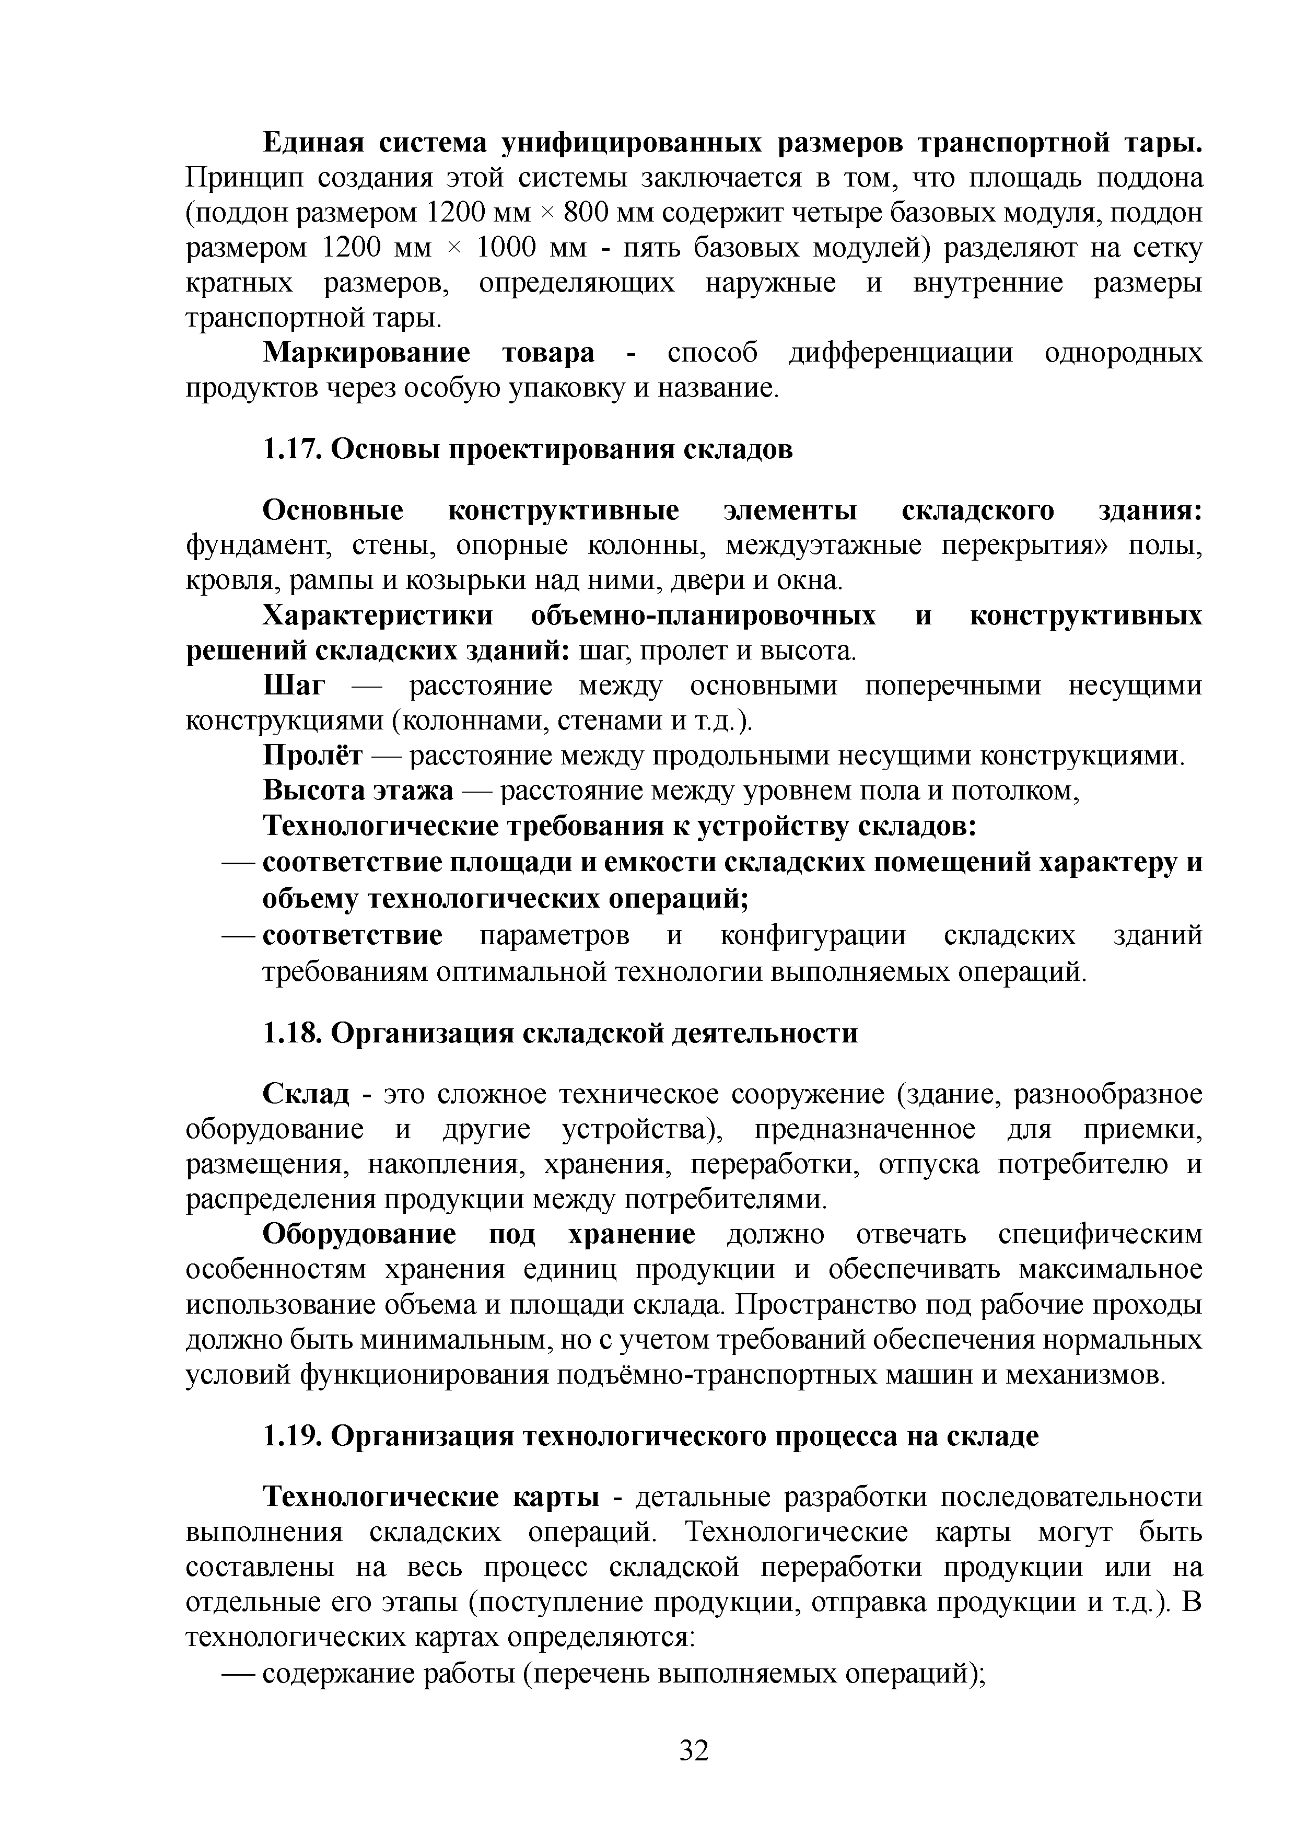
Единая система унифицированных размеров транспортной тары. Принцип создания этой системы заключается в том, что площадь поддона (поддон размером 1200 мм х 800 мм содержит четыре базовых модуля, поддон размером 1200 мм х 1000 мм - пять базовых модулей) разделяют на сетку кратных размеров, определяющих наружные и внутренние размеры транспортной тары.
Маркирование товара - способ дифференциации однородных продуктов через особую упаковку и название.

Основы проектирования складов

Основные конструктивные элементы складского здания: фундамент, стены, опорные колонны, междуэтажные перекрытия» полы, кровля, рампы и козырьки над ними, двери и окна.
Характеристики объемно-планировочных и конструктивных решений складских зданий: шаг, пролет и высота.
Шаг — расстояние между основными поперечными несущими конструкциями (колоннами, стенами и т.д.).
Пролёт — расстояние между продольными несущими конструкциями. Высота этажа — расстояние между уровнем пола и потолком, Технологические требования к устройству складов:

соответствие площади и емкости складских помещений характеру и объему технологических операций;
- соответствие параметров и конфигурации складских зданий требованиям оптимальной технологии выполняемых операций.

Организация складской деятельности

Склад - это сложное техническое сооружение (здание, разнообразное оборудование и другие устройства), предназначенное для приемки, размещения, накопления, хранения, переработки, отпуска потребителю и распределения продукции между потребителями.
Оборудование под хранение должно отвечать специфическим особенностям хранения единиц продукции и обеспечивать максимальное использование объема и площади склада. Пространство под рабочие проходы должно быть минимальным, но с учетом требований обеспечения нормальных условий функционирования подъёмно-транспортных машин и механизмов.
  - Организация технологического процесса на складе Технологические карты - детальные разработки последовательности
выполнения складских операций. Технологические карты могут быть
составлены на весь процесс складской переработки продукции или на отдельные его этапы (поступление продукции, отправка продукции и т.д.). В технологических картах определяются:
- содержание работы (перечень выполняемых операций);

32

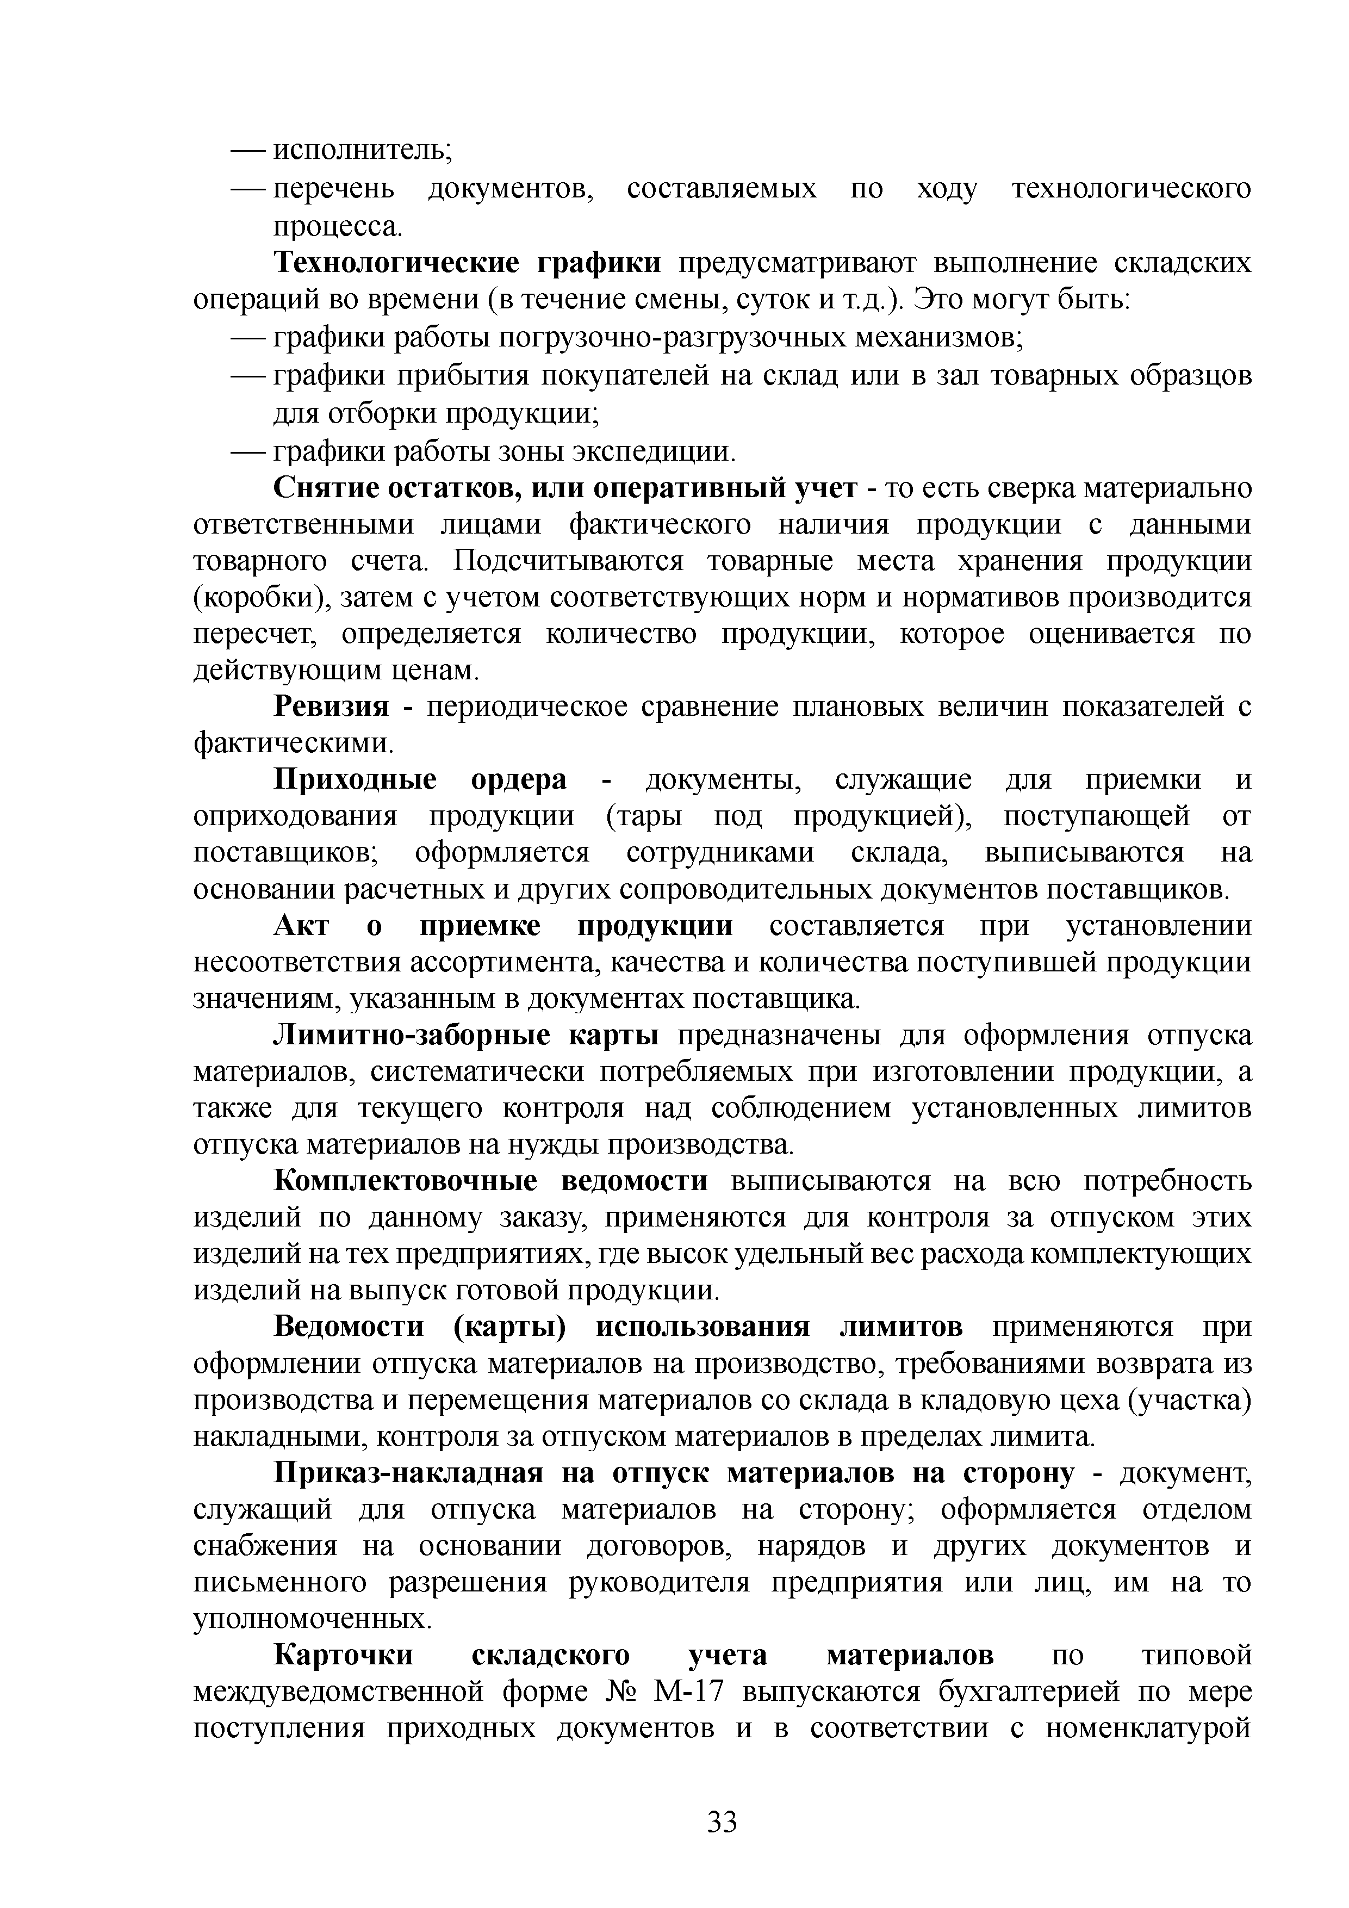
- исполнитель;
- перечень документов, составляемых по ходу технологического процесса.
Технологические графики предусматривают выполнение складских
операций во времени (в течение смены, суток и т.д.). Это могут быть:
- графики работы погрузочно-разгрузочных механизмов;
- графики прибытия покупателей на склад или в зал товарных образцов для отборки продукции;
- графики работы зоны экспедиции.
Снятие остатков, или оперативный учет - то есть сверка материально ответственными лицами фактического наличия продукции с данными товарного счета. Подсчитываются товарные места хранения продукции (коробки), затем с учетом соответствующих норм и нормативов производится пересчет, определяется количество продукции, которое оценивается по действующим ценам.
Ревизия - периодическое сравнение плановых величин показателей с фактическими.
Приходные ордера - документы, служащие для приемки и оприходования продукции (тары под продукцией), поступающей от поставщиков; оформляется сотрудниками склада, выписываются на основании расчетных и других сопроводительных документов поставщиков.
Акт о приемке продукции составляется при установлении несоответствия ассортимента, качества и количества поступившей продукции значениям, указанным в документах поставщика.
Лимитно-заборные карты предназначены для оформления отпуска материалов, систематически потребляемых при изготовлении продукции, а также для текущего контроля над соблюдением установленных лимитов отпуска материалов на нужды производства.
Комплектовочные ведомости выписываются на всю потребность изделий по данному заказу, применяются для контроля за отпуском этих изделий на тех предприятиях, где высок удельный вес расхода комплектующих изделий на выпуск готовой продукции.
Ведомости (карты) использования лимитов применяются при оформлении отпуска материалов на производство, требованиями возврата из производства и перемещения материалов со склада в кладовую цеха (участка) накладными, контроля за отпуском материалов в пределах лимита.
Приказ-накладная на отпуск материалов на сторону - документ, служащий для отпуска материалов на сторону; оформляется отделом снабжения на основании договоров, нарядов и других документов и письменного разрешения руководителя предприятия или лиц, им на то уполномоченных.
Карточки складского учета материалов по типовой междуведомственной форме № М-17 выпускаются бухгалтерией по мере поступления приходных документов и в соответствии с номенклатурой

33

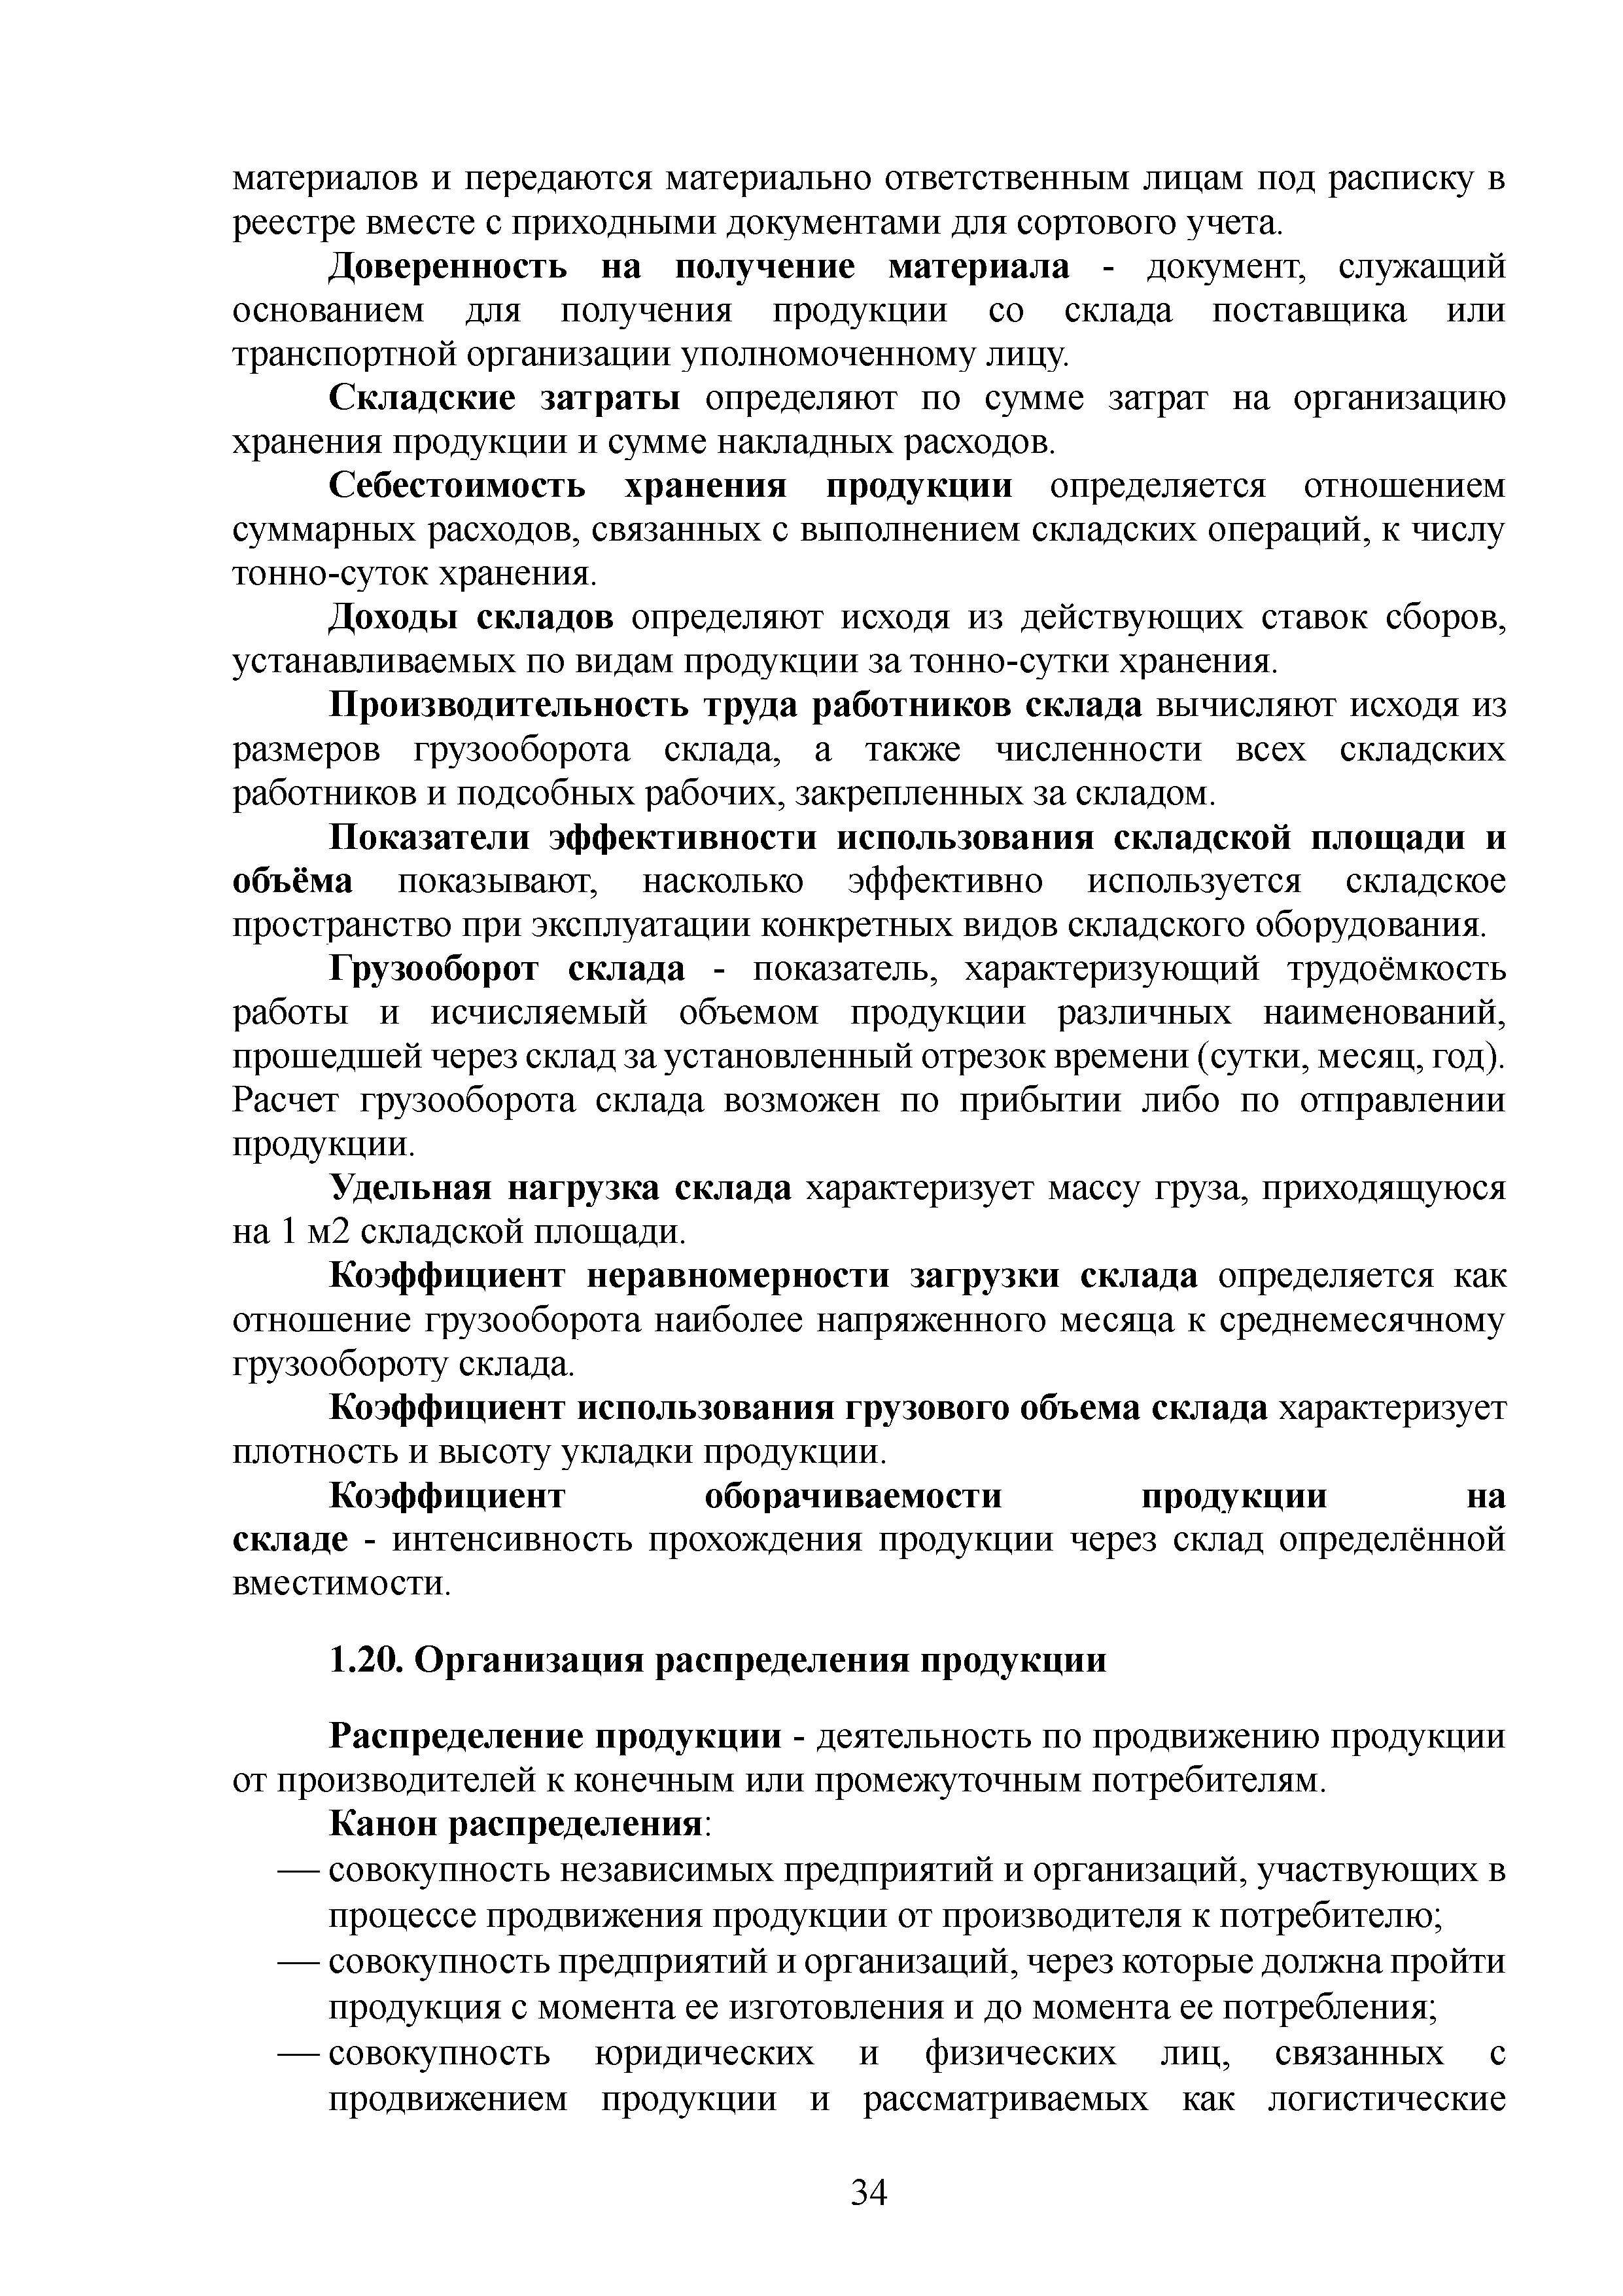
материалов и передаются материально ответственным лицам под расписку в реестре вместе с приходными документами для сортового учета.
Доверенность на получение материала - документ, служащий
основанием для получения продукции со склада поставщика или транспортной организации уполномоченному лицу
Складские затраты определяют по сумме затрат на организацию хранения продукции и сумме накладных расходов.
Себестоимость хранения продукции определяется отношением суммарных расходов, связанных с выполнением складских операций, к числу тонно-суток хранения.
Доходы складов определяют исходя из действующих ставок сборов, устанавливаемых по видам продукции за тонно-сутки хранения.
Производительность труда работников склада вычисляют исходя из размеров грузооборота склада, а также численности всех складских работников и подсобных рабочих, закрепленных за складом.
Показатели эффективности использования складской площади и объёма показывают, насколько эффективно используется складское пространство при эксплуатации конкретных видов складского оборудования.
Грузооборот склада - показатель, характеризующий трудоёмкость работы и исчисляемый объемом продукции различных наименований, прошедшей через склад за установленный отрезок времени (сутки, месяц, год). Расчет грузооборота склада возможен по прибытии либо по отправлении продукции.
Удельная нагрузка склада характеризует массу груза, приходящуюся на 1 м2 складской площади.
Коэффициент неравномерности загрузки склада определяется как отношение грузооборота наиболее напряженного месяца к среднемесячному грузообороту склада.
Коэффициент использования грузового объема склада характеризует плотность и высоту укладки продукции.
Коэффициент оборачиваемости продукции на складе - интенсивность прохождения продукции через склад определённой вместимости.

Организация распределения продукции

Распределение продукции - деятельность по продвижению продукции от производителей к конечным или промежуточным потребителям.

Канон распределения:
- совокупность независимых предприятий и организаций, участвующих в процессе продвижения продукции от производителя к потребителю;
- совокупность предприятий и организаций, через которые должна пройти продукция с момента ее изготовления и до момента ее потребления;
- совокупность юридических и физических лиц, связанных с продвижением продукции и рассматриваемых как логистические

34

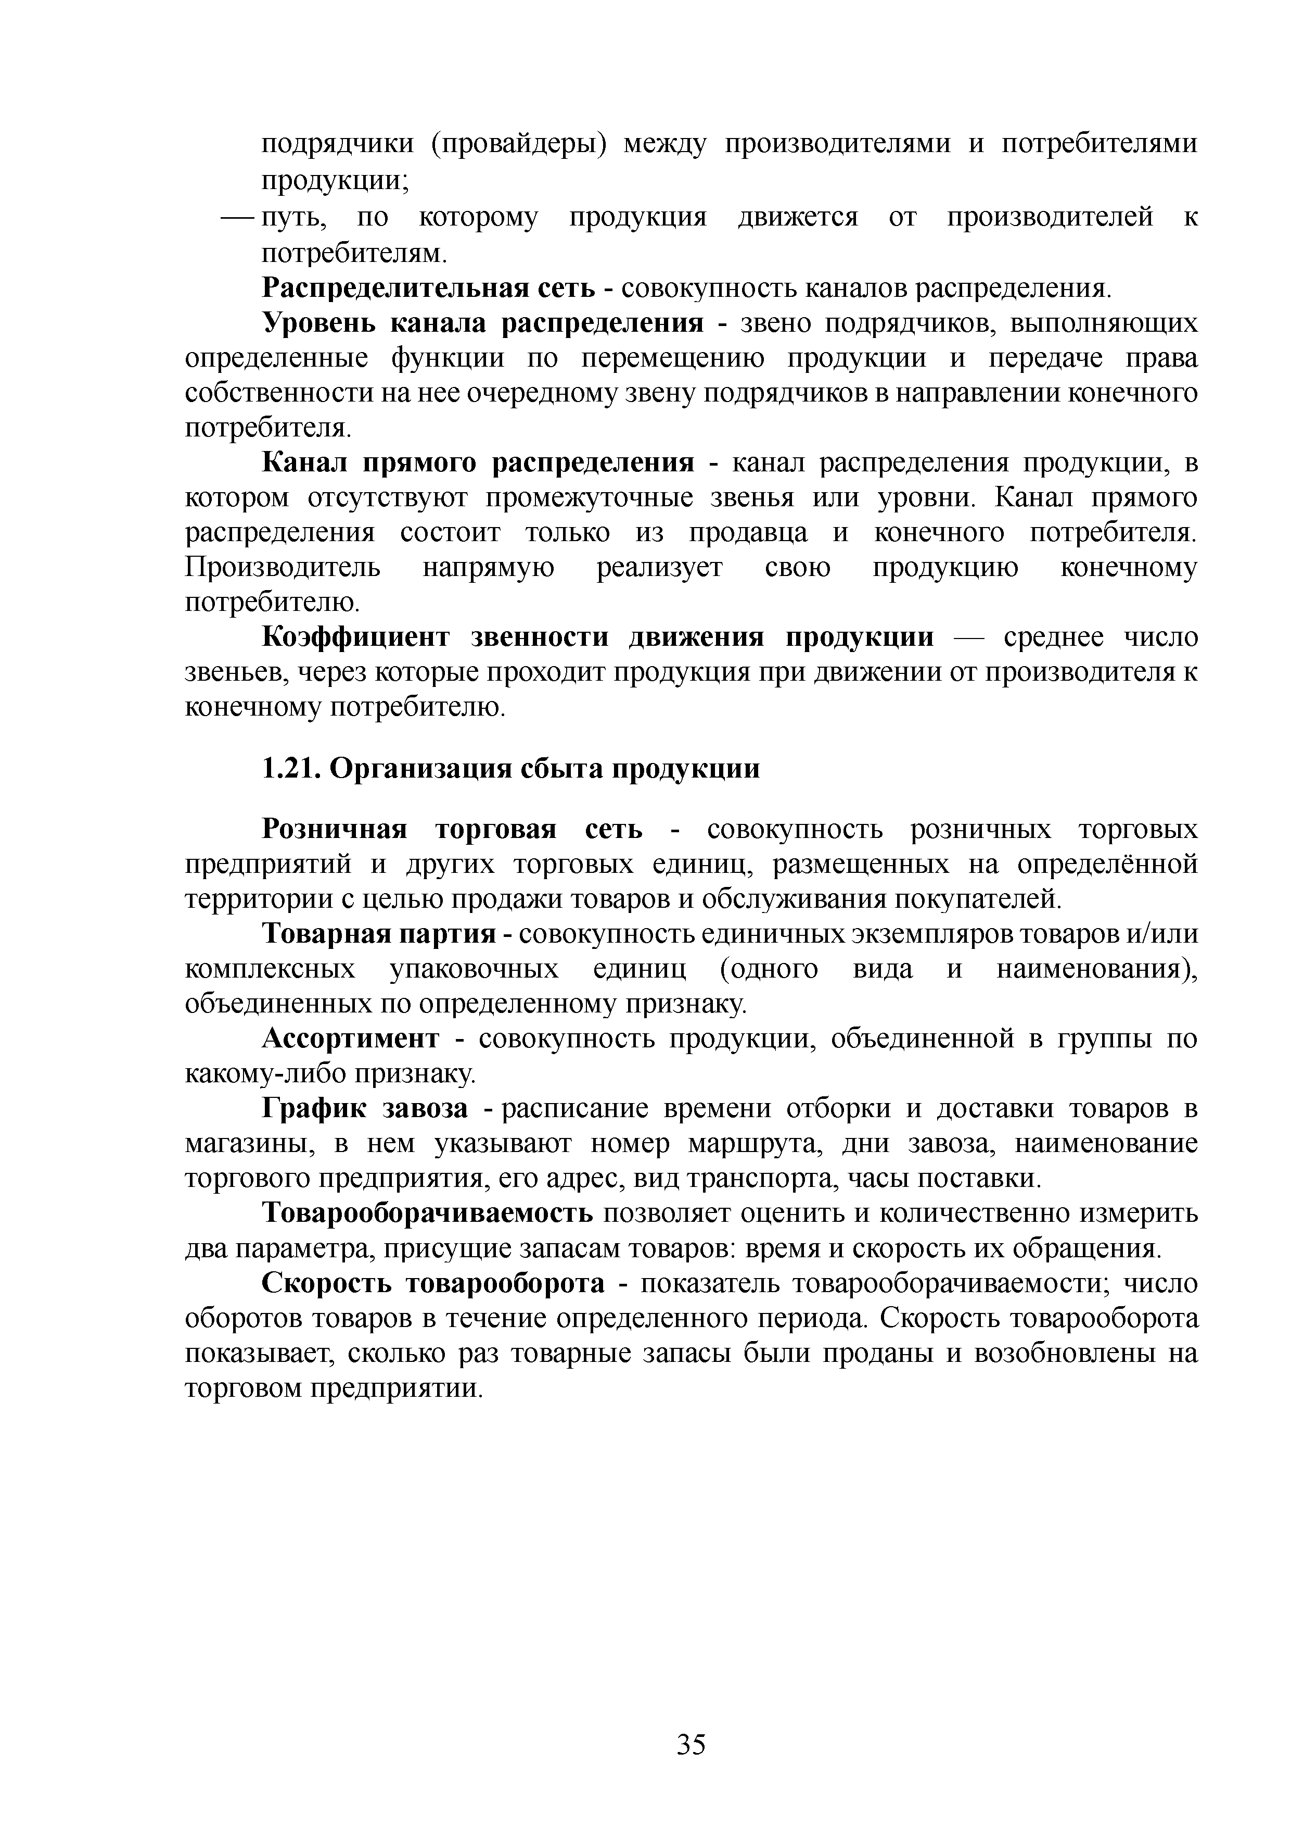
подрядчики (провайдеры) между производителями и потребителями продукции;
- путь, по которому продукция движется от производителей к потребителям.
Распределительная сеть - совокупность каналов распределения.
Уровень канала распределения - звено подрядчиков, выполняющих определенные функции по перемещению продукции и передаче права собственности на нее очередному звену подрядчиков в направлении конечного потребителя.
Канал прямого распределения - канал распределения продукции, в котором отсутствуют промежуточные звенья или уровни. Канал прямого распределения состоит только из продавца и конечного потребителя. Производитель напрямую реализует свою продукцию конечному потребителю.
Коэффициент звенности движения продукции — среднее число звеньев, через которые проходит продукция при движении от производителя к конечному потребителю.

Организация сбыта продукции

Розничная торговая сеть - совокупность розничных торговых предприятий и других торговых единиц, размещенных на определённой территории с целью продажи товаров и обслуживания покупателей.
Товарная партия - совокупность единичных экземпляров товаров и/или комплексных упаковочных единиц (одного вида и наименования), объединенных по определенному признаку.
Ассортимент - совокупность продукции, объединенной в группы по какому-либо признаку.
График завоза - расписание времени отборки и доставки товаров в магазины, в нем указывают номер маршрута, дни завоза, наименование торгового предприятия, его адрес, вид транспорта, часы поставки.
Товарооборачиваемость позволяет оценить и количественно измерить два параметра, присущие запасам товаров: время и скорость их обращения.
Скорость товарооборота - показатель товарооборачиваемости; число оборотов товаров в течение определенного периода. Скорость товарооборота показывает, сколько раз товарные запасы были проданы и возобновлены на торговом предприятии.

35

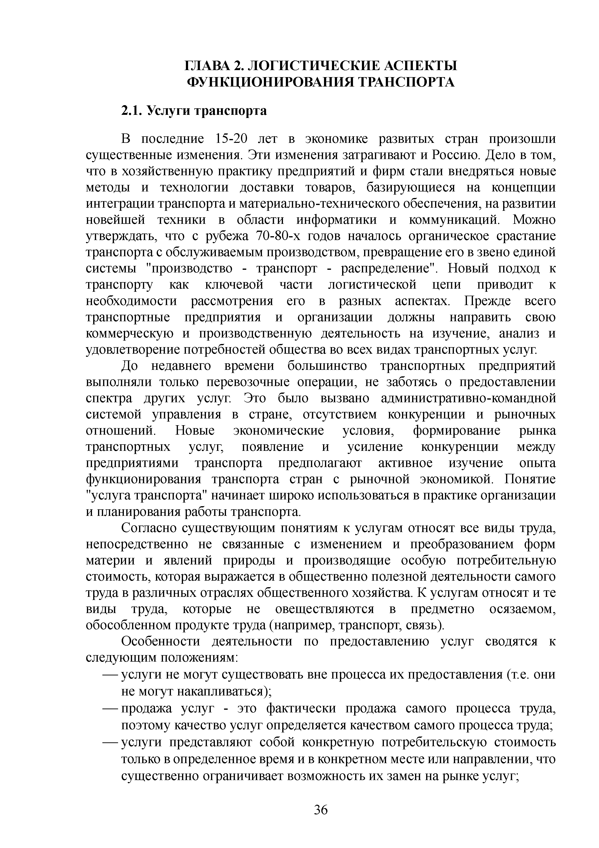
ГЛАВА 2. ЛОГИСТИЧЕСКИЕ АСПЕКТЫ ФУНКЦИОНИРОВАНИЯ ТРАНСПОРТА

2Л. Услуги транспорта

В последние 15-20 лет в экономике развитых стран произошли существенные изменения. Эти изменения затрагивают и Россию. Дело в том, что в хозяйственную практику предприятий и фирм стали внедряться новые методы и технологии доставки товаров, базирующиеся на концепции интеграции транспорта и материально-технического обеспечения, на развитии новейшей техники в области информатики и коммуникаций. Можно утверждать, что с рубежа 70-80-х годов началось органическое срастание транспорта с обслуживаемым производством, превращение его в звено единой системы "производство - транспорт - распределение". Новый подход к транспорту как ключевой части логистической цепи приводит к необходимости рассмотрения его в разных аспектах. Прежде всего транспортные предприятия и организации должны направить свою коммерческую и производственную деятельность на изучение, анализ и удовлетворение потребностей общества во всех видах транспортных услуг.
До недавнего времени большинство транспортных предприятий выполняли только перевозочные операции, не заботясь о предоставлении спектра других услуг. Это было вызвано административно-командной системой управления в стране, отсутствием конкуренции и рыночных отношений. Новые экономические условия, формирование рынка транспортных услуг, появление и усиление конкуренции между предприятиями транспорта предполагают активное изучение опыта функционирования транспорта стран с рыночной экономикой. Понятие "услуга транспорта" начинает широко использоваться в практике организации и планирования работы транспорта.
Согласно существующим понятиям к услугам относят все виды труда, непосредственно не связанные с изменением и преобразованием форм материи и явлений природы и производящие особую потребительную стоимость, которая выражается в общественно полезной деятельности самого труда в различных отраслях общественного хозяйства. К услугам относят и те виды труда, которые не овеществляются в предметно осязаемом, обособленном продукте труда (например, транспорт, связь).
Особенности деятельности по предоставлению услуг сводятся к следующим положениям:
- услуги не могут существовать вне процесса их предоставления (т.е. они не могут накапливаться);
- продажа услуг - это фактически продажа самого процесса труда, поэтому качество услуг определяется качеством самого процесса труда;
- услуги представляют собой конкретную потребительскую стоимость только в определенное время и в конкретном месте или направлении, что существенно ограничивает возможность их замен на рынке услуг;

36

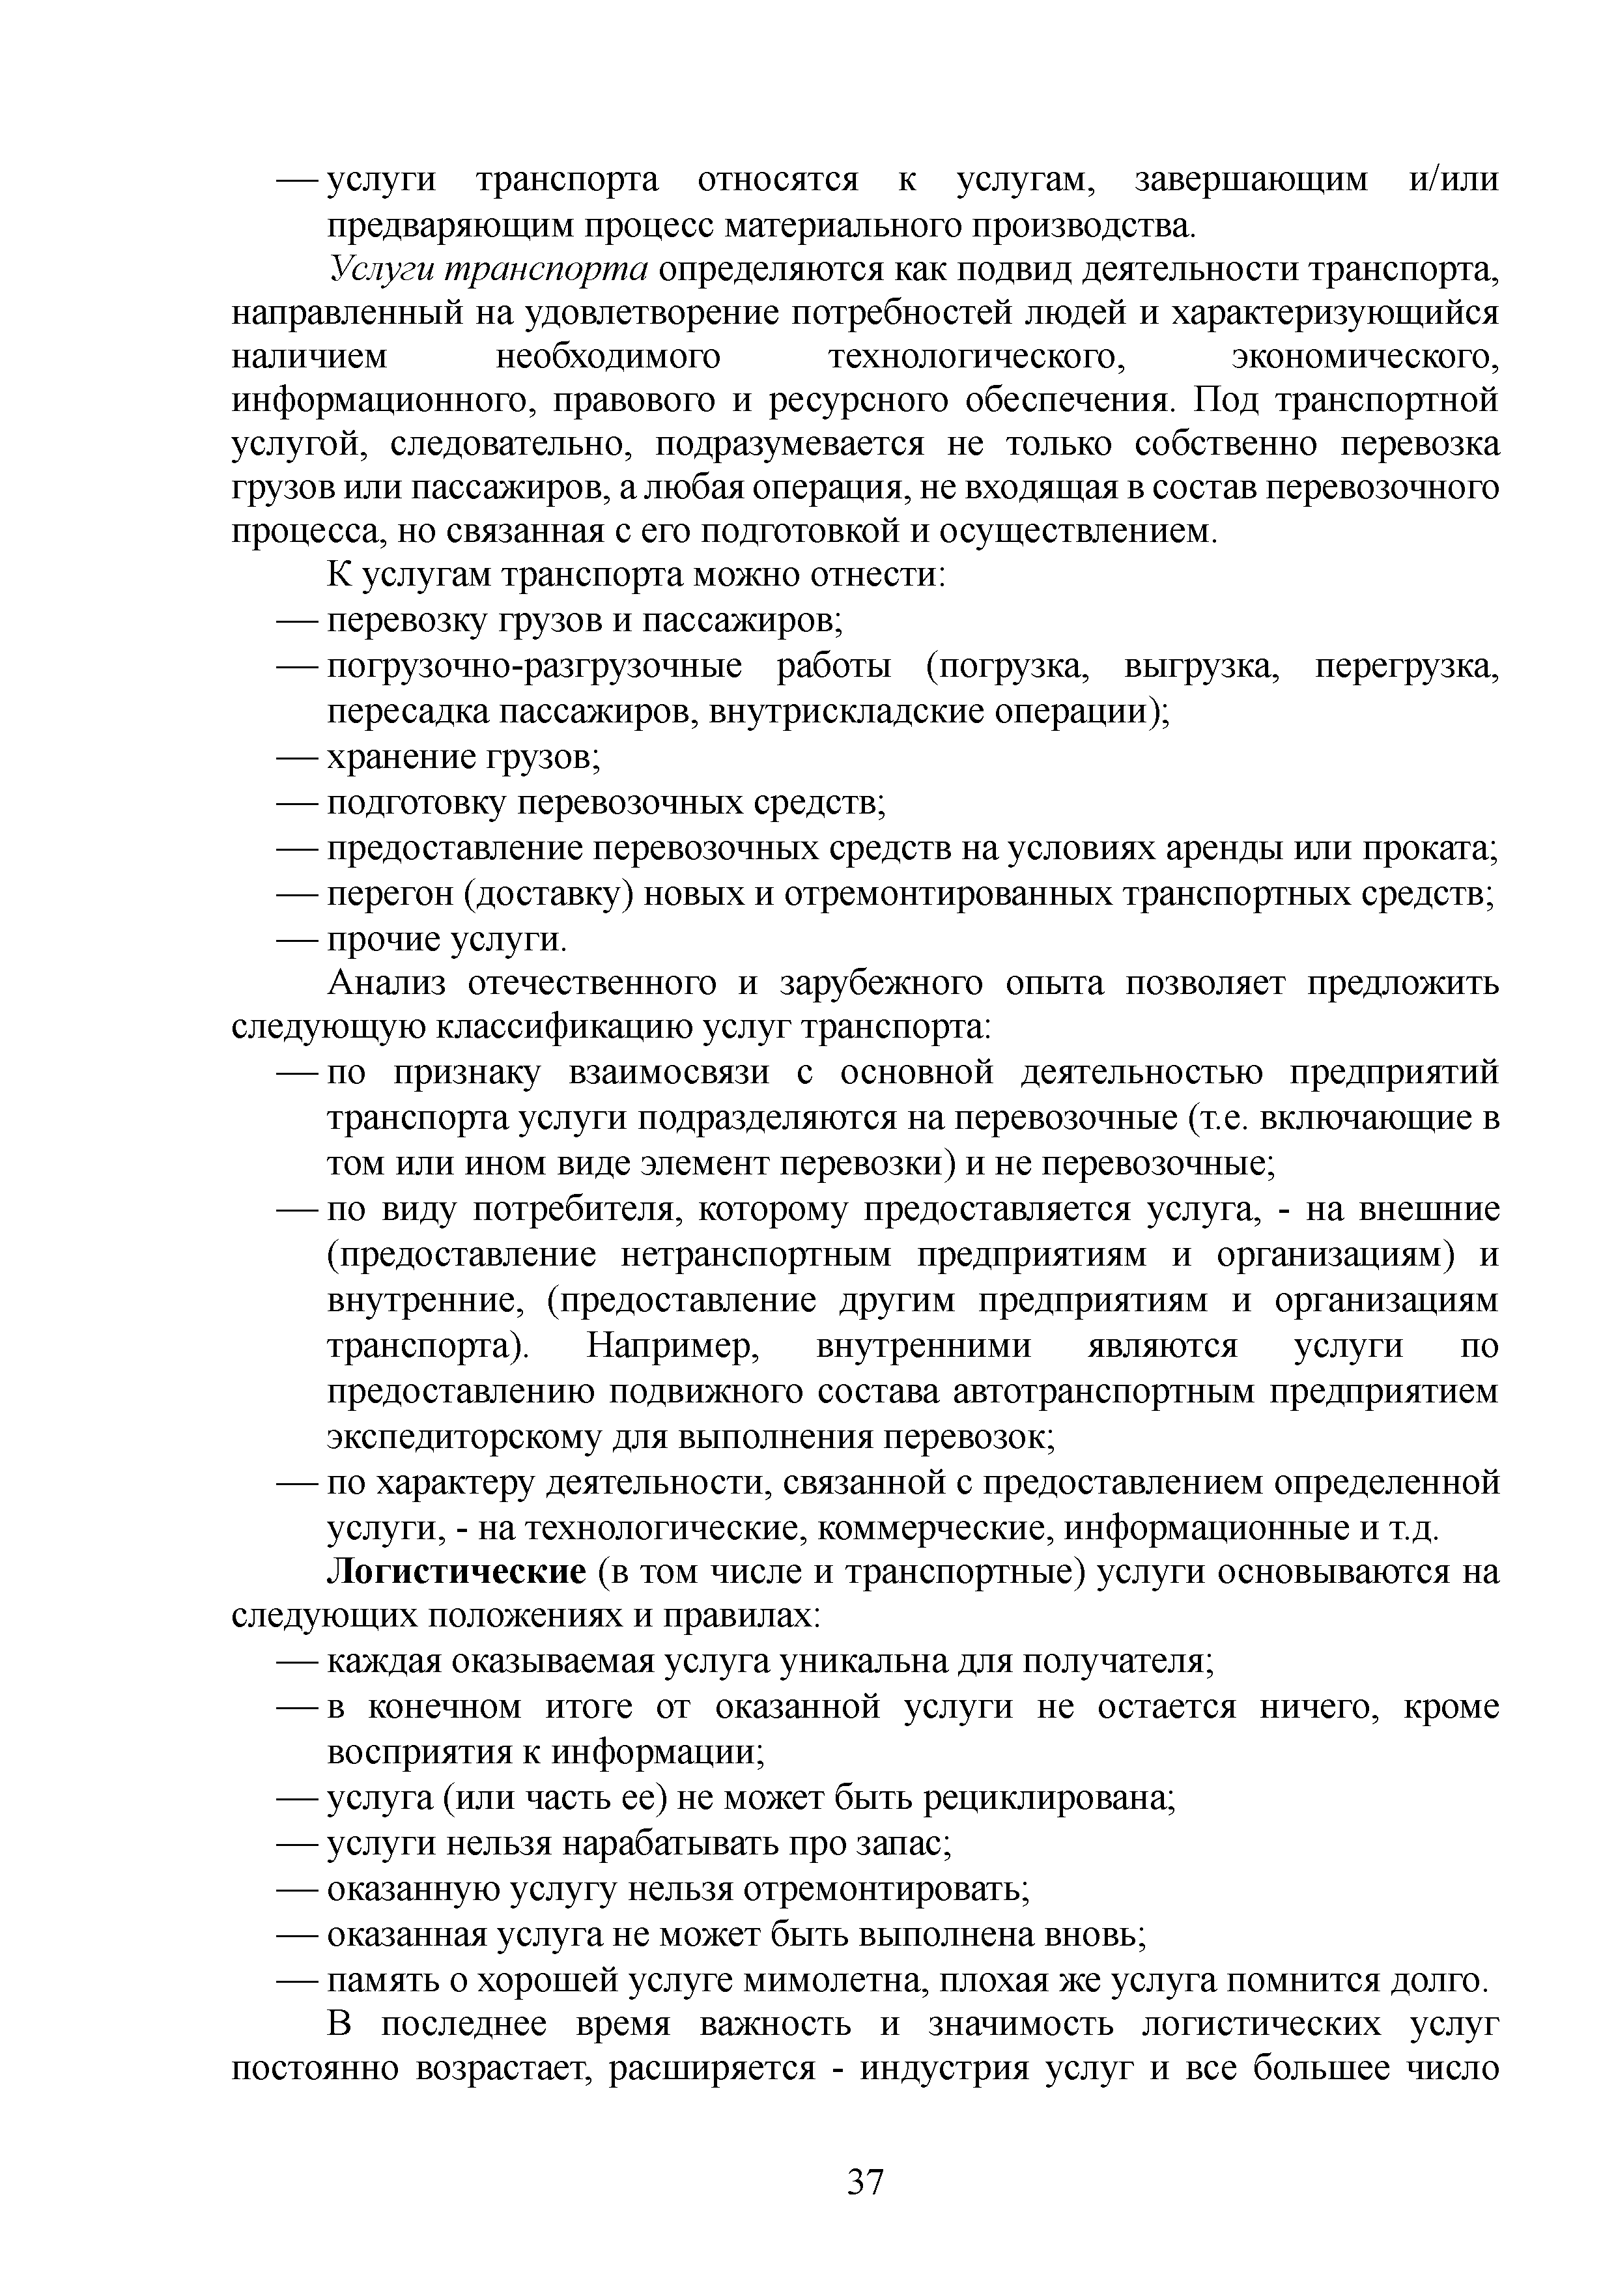
- услуги транспорта относятся к услугам, завершающим и/или предваряющим процесс материального производства.
Услуги транспорта определяются как подвид деятельности транспорта,
направленный на удовлетворение потребностей людей и характеризующийся наличием необходимого технологического, экономического, информационного, правового и ресурсного обеспечения. Под транспортной услугой, следовательно, подразумевается не только собственно перевозка грузов или пассажиров, а любая операция, не входящая в состав перевозочного процесса, но связанная с его подготовкой и осуществлением.
К услугам транспорта можно отнести:
- перевозку грузов и пассажиров;
- погрузочно-разгрузочные работы (погрузка, выгрузка, перегрузка, пересадка пассажиров, внутрискладские операции);
- хранение грузов;
- подготовку перевозочных средств;
- предоставление перевозочных средств на условиях аренды или проката;
- перегон (доставку) новых и отремонтированных транспортных средств;
- прочие услуги.
Анализ отечественного и зарубежного опыта позволяет предложить следующую классификацию услуг транспорта:
- по признаку взаимосвязи с основной деятельностью предприятий транспорта услуги подразделяются на перевозочные (т.е. включающие в том или ином виде элемент перевозки) и не перевозочные;
- по виду потребителя, которому предоставляется услуга, - на внешние (предоставление нетранспортным предприятиям и организациям) и внутренние, (предоставление другим предприятиям и организациям транспорта). Например, внутренними являются услуги по предоставлению подвижного состава автотранспортным предприятием экспедиторскому для выполнения перевозок;
- по характеру деятельности, связанной с предоставлением определенной услуги, - на технологические, коммерческие, информационные и т.д.
Логистические (в том числе и транспортные) услуги основываются на
следующих положениях и правилах:
- каждая оказываемая услуга уникальна для получателя;
- в конечном итоге от оказанной услуги не остается ничего, кроме восприятия к информации;
- услуга (или часть ее) не может быть рециклирована;
- услуги нельзя нарабатывать про запас;
- оказанную услугу нельзя отремонтировать;
- оказанная услуга не может быть выполнена вновь;
- память о хорошей услуге мимолетна, плохая же услуга помнится долго.
В последнее время важность и значимость логистических услуг постоянно возрастает, расширяется - индустрия услуг и все большее число

37

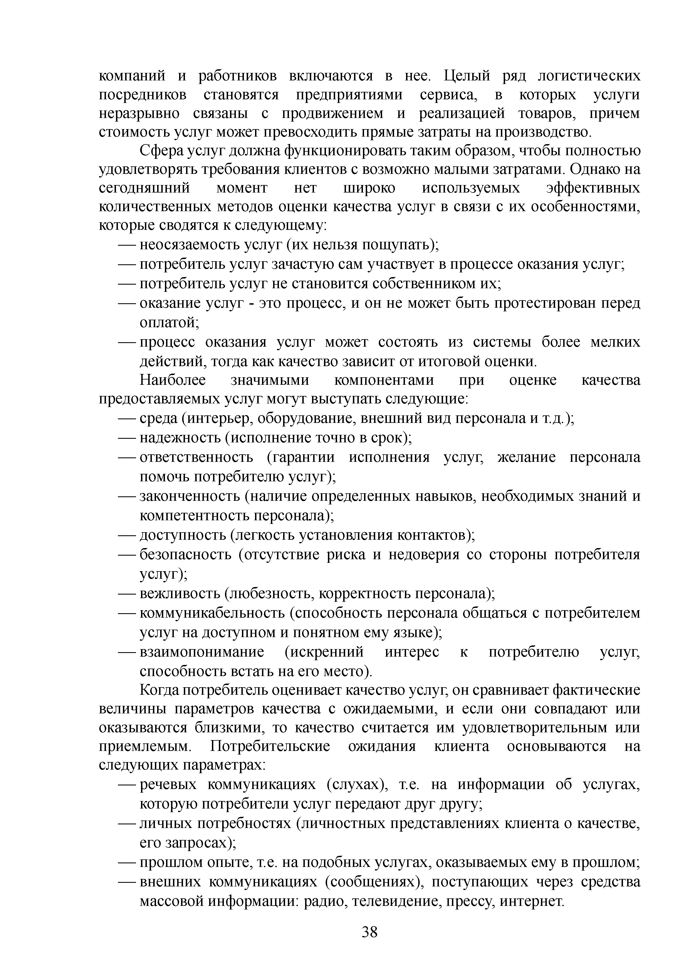
компаний и работников включаются в нее. Целый ряд логистических посредников становятся предприятиями сервиса, в которых услуги неразрывно связаны с продвижением и реализацией товаров, причем стоимость услуг может превосходить прямые затраты на производство.
Сфера услуг должна функционировать таким образом, чтобы полностью удовлетворять требования клиентов с возможно малыми затратами. Однако на сегодняшний момент нет широко используемых эффективных количественных методов оценки качества услуг в связи с их особенностями, которые сводятся к следующему:
- неосязаемость услуг (их нельзя пощупать);
- потребитель услуг зачастую сам участвует в процессе оказания услуг;
- потребитель услуг не становится собственником их;
- оказание услуг - это процесс, и он не может быть протестирован перед оплатой;
- процесс оказания услуг может состоять из системы более мелких действий, тогда как качество зависит от итоговой оценки.
Наиболее значимыми компонентами при оценке качества предоставляемых услуг могут выступать следующие:
- среда (интерьер, оборудование, внешний вид персонала и т.д.);
- надежность (исполнение точно в срок);
- ответственность (гарантии исполнения услуг, желание персонала помочь потребителю услуг);
- законченность (наличие определенных навыков, необходимых знаний и компетентность персонала);
- доступность (легкость установления контактов);
- безопасность (отсутствие риска и недоверия со стороны потребителя услуг);
- вежливость (любезность, корректность персонала);
- коммуникабельность (способность персонала общаться с потребителем услуг на доступном и понятном ему языке);
- взаимопонимание (искренний интерес к потребителю услуг, способность встать на его место).
Когда потребитель оценивает качество услуг, он сравнивает фактические величины параметров качества с ожидаемыми, и если они совпадают или оказываются близкими, то качество считается им удовлетворительным или приемлемым. Потребительские ожидания клиента основываются на следующих параметрах:
- речевых коммуникациях (слухах), т.е. на информации об услугах, которую потребители услуг передают друг другу;
- личных потребностях (личностных представлениях клиента о качестве, его запросах);
- прошлом опыте, т.е. на подобных услугах, оказываемых ему в прошлом;
- внешних коммуникациях (сообщениях), поступающих через средства массовой информации: радио, телевидение, прессу, интернет.

38

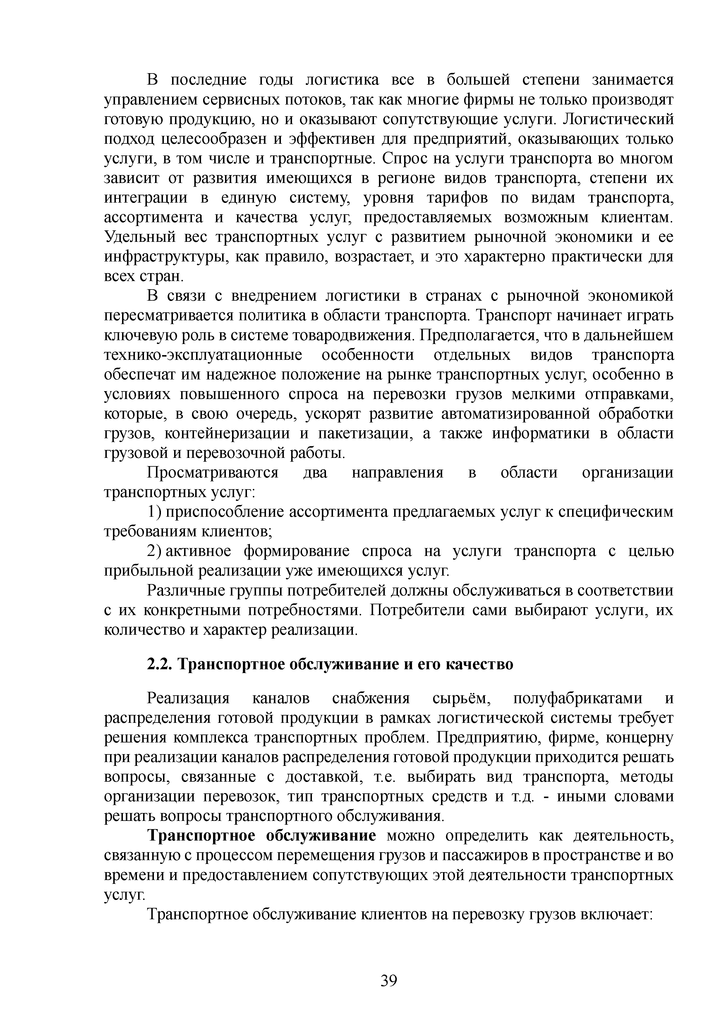
В последние годы логистика все в большей степени занимается управлением сервисных потоков, так как многие фирмы не только производят готовую продукцию, но и оказывают сопутствующие услуги. Логистический подход целесообразен и эффективен для предприятий, оказывающих только услуги, в том числе и транспортные. Спрос на услуги транспорта во многом зависит от развития имеющихся в регионе видов транспорта, степени их интеграции в единую систему, уровня тарифов по видам транспорта, ассортимента и качества услуг, предоставляемых возможным клиентам. Удельный вес транспортных услуг с развитием рыночной экономики и ее инфраструктуры, как правило, возрастает, и это характерно практически для всех стран.
В связи с внедрением логистики в странах с рыночной экономикой пересматривается политика в области транспорта. Транспорт начинает играть ключевую роль в системе товародвижения. Предполагается, что в дальнейшем технико-эксплуатационные особенности отдельных видов транспорта обеспечат им надежное положение на рынке транспортных услуг, особенно в условиях повышенного спроса на перевозки грузов мелкими отправками, которые, в свою очередь, ускорят развитие автоматизированной обработки грузов, контейнеризации и пакетизации, а также информатики в области грузовой и перевозочной работы.
Просматриваются два направления в области организации транспортных услуг:
- приспособление ассортимента предлагаемых услуг к специфическим требованиям клиентов;
- активное формирование спроса на услуги транспорта с целью прибыльной реализации уже имеющихся услуг.
Различные группы потребителей должны обслуживаться в соответствии с их конкретными потребностями. Потребители сами выбирают услуги, их количество и характер реализации.

Транспортное обслуживание и его качество

Реализация каналов снабжения сырьём, полуфабрикатами и распределения готовой продукции в рамках логистической системы требует решения комплекса транспортных проблем. Предприятию, фирме, концерну при реализации каналов распределения готовой продукции приходится решать вопросы, связанные с доставкой, т.е. выбирать вид транспорта, методы организации перевозок, тип транспортных средств и т.д. - иными словами решать вопросы транспортного обслуживания.
Транспортное обслуживание можно определить как деятельность, связанную с процессом перемещения грузов и пассажиров в пространстве и во времени и предоставлением сопутствующих этой деятельности транспортных услуг.
Транспортное обслуживание клиентов на перевозку грузов включает:

39

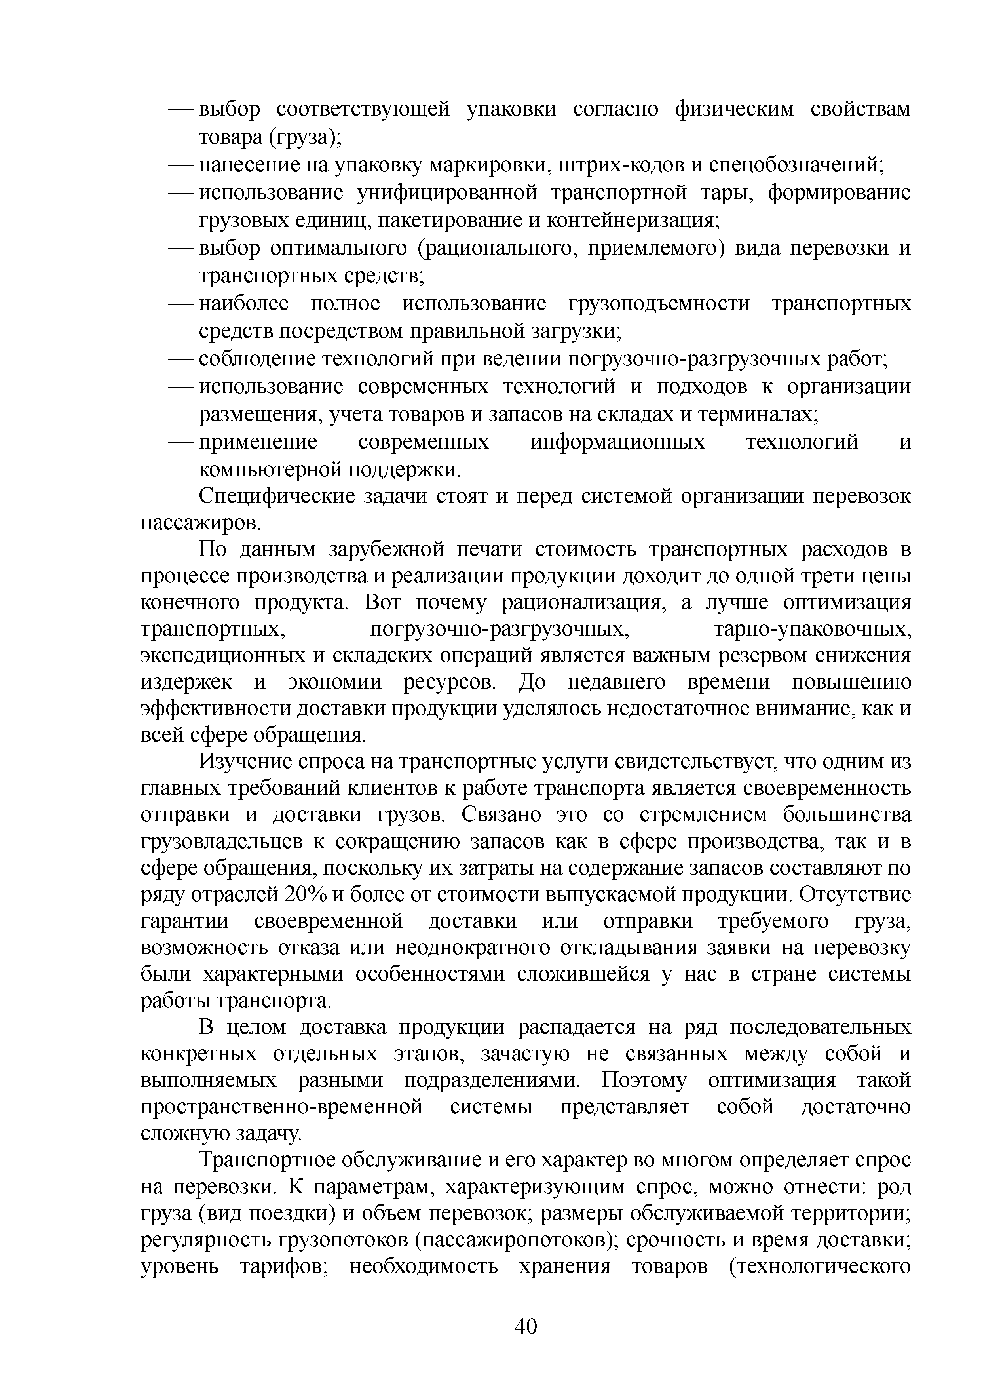
- выбор соответствующей упаковки согласно физическим свойствам товара (груза);
- нанесение на упаковку маркировки, штрих-кодов и спецобозначений;
- использование унифицированной транспортной тары, формирование грузовых единиц, пакетирование и контейнеризация;
- выбор оптимального (рационального, приемлемого) вида перевозки и транспортных средств;
- наиболее полное использование грузоподъемности транспортных средств посредством правильной загрузки;
- соблюдение технологий при ведении погрузочно-разгрузочных работ;
- использование современных технологий и подходов к организации размещения, учета товаров и запасов на складах и терминалах;
- применение современных информационных технологий и компьютерной поддержки.
Специфические задачи стоят и перед системой организации перевозок пассажиров.
По данным зарубежной печати стоимость транспортных расходов в процессе производства и реализации продукции доходит до одной трети цены конечного продукта. Вот почему рационализация, а лучше оптимизация транспортных, погрузочно-разгрузочных, тарно-упаковочных, экспедиционных и складских операций является важным резервом снижения издержек и экономии ресурсов. До недавнего времени повышению эффективности доставки продукции уделялось недостаточное внимание, как и всей сфере обращения.
Изучение спроса на транспортные услуги свидетельствует, что одним из главных требований клиентов к работе транспорта является своевременность отправки и доставки грузов. Связано это со стремлением большинства грузовладельцев к сокращению запасов как в сфере производства, так и в сфере обращения, поскольку их затраты на содержание запасов составляют по ряду отраслей 20% и более от стоимости выпускаемой продукции. Отсутствие гарантии своевременной доставки или отправки требуемого груза, возможность отказа или неоднократного откладывания заявки на перевозку были характерными особенностями сложившейся у нас в стране системы работы транспорта.
В целом доставка продукции распадается на ряд последовательных конкретных отдельных этапов, зачастую не связанных между собой и выполняемых разными подразделениями. Поэтому оптимизация такой пространственно-временной системы представляет собой достаточно сложную задачу.
Транспортное обслуживание и его характер во многом определяет спрос на перевозки. К параметрам, характеризующим спрос, можно отнести: род груза (вид поездки) и объем перевозок; размеры обслуживаемой территории; регулярность грузопотоков (пассажиропотоков); срочность и время доставки; уровень тарифов; необходимость хранения товаров (технологического

40

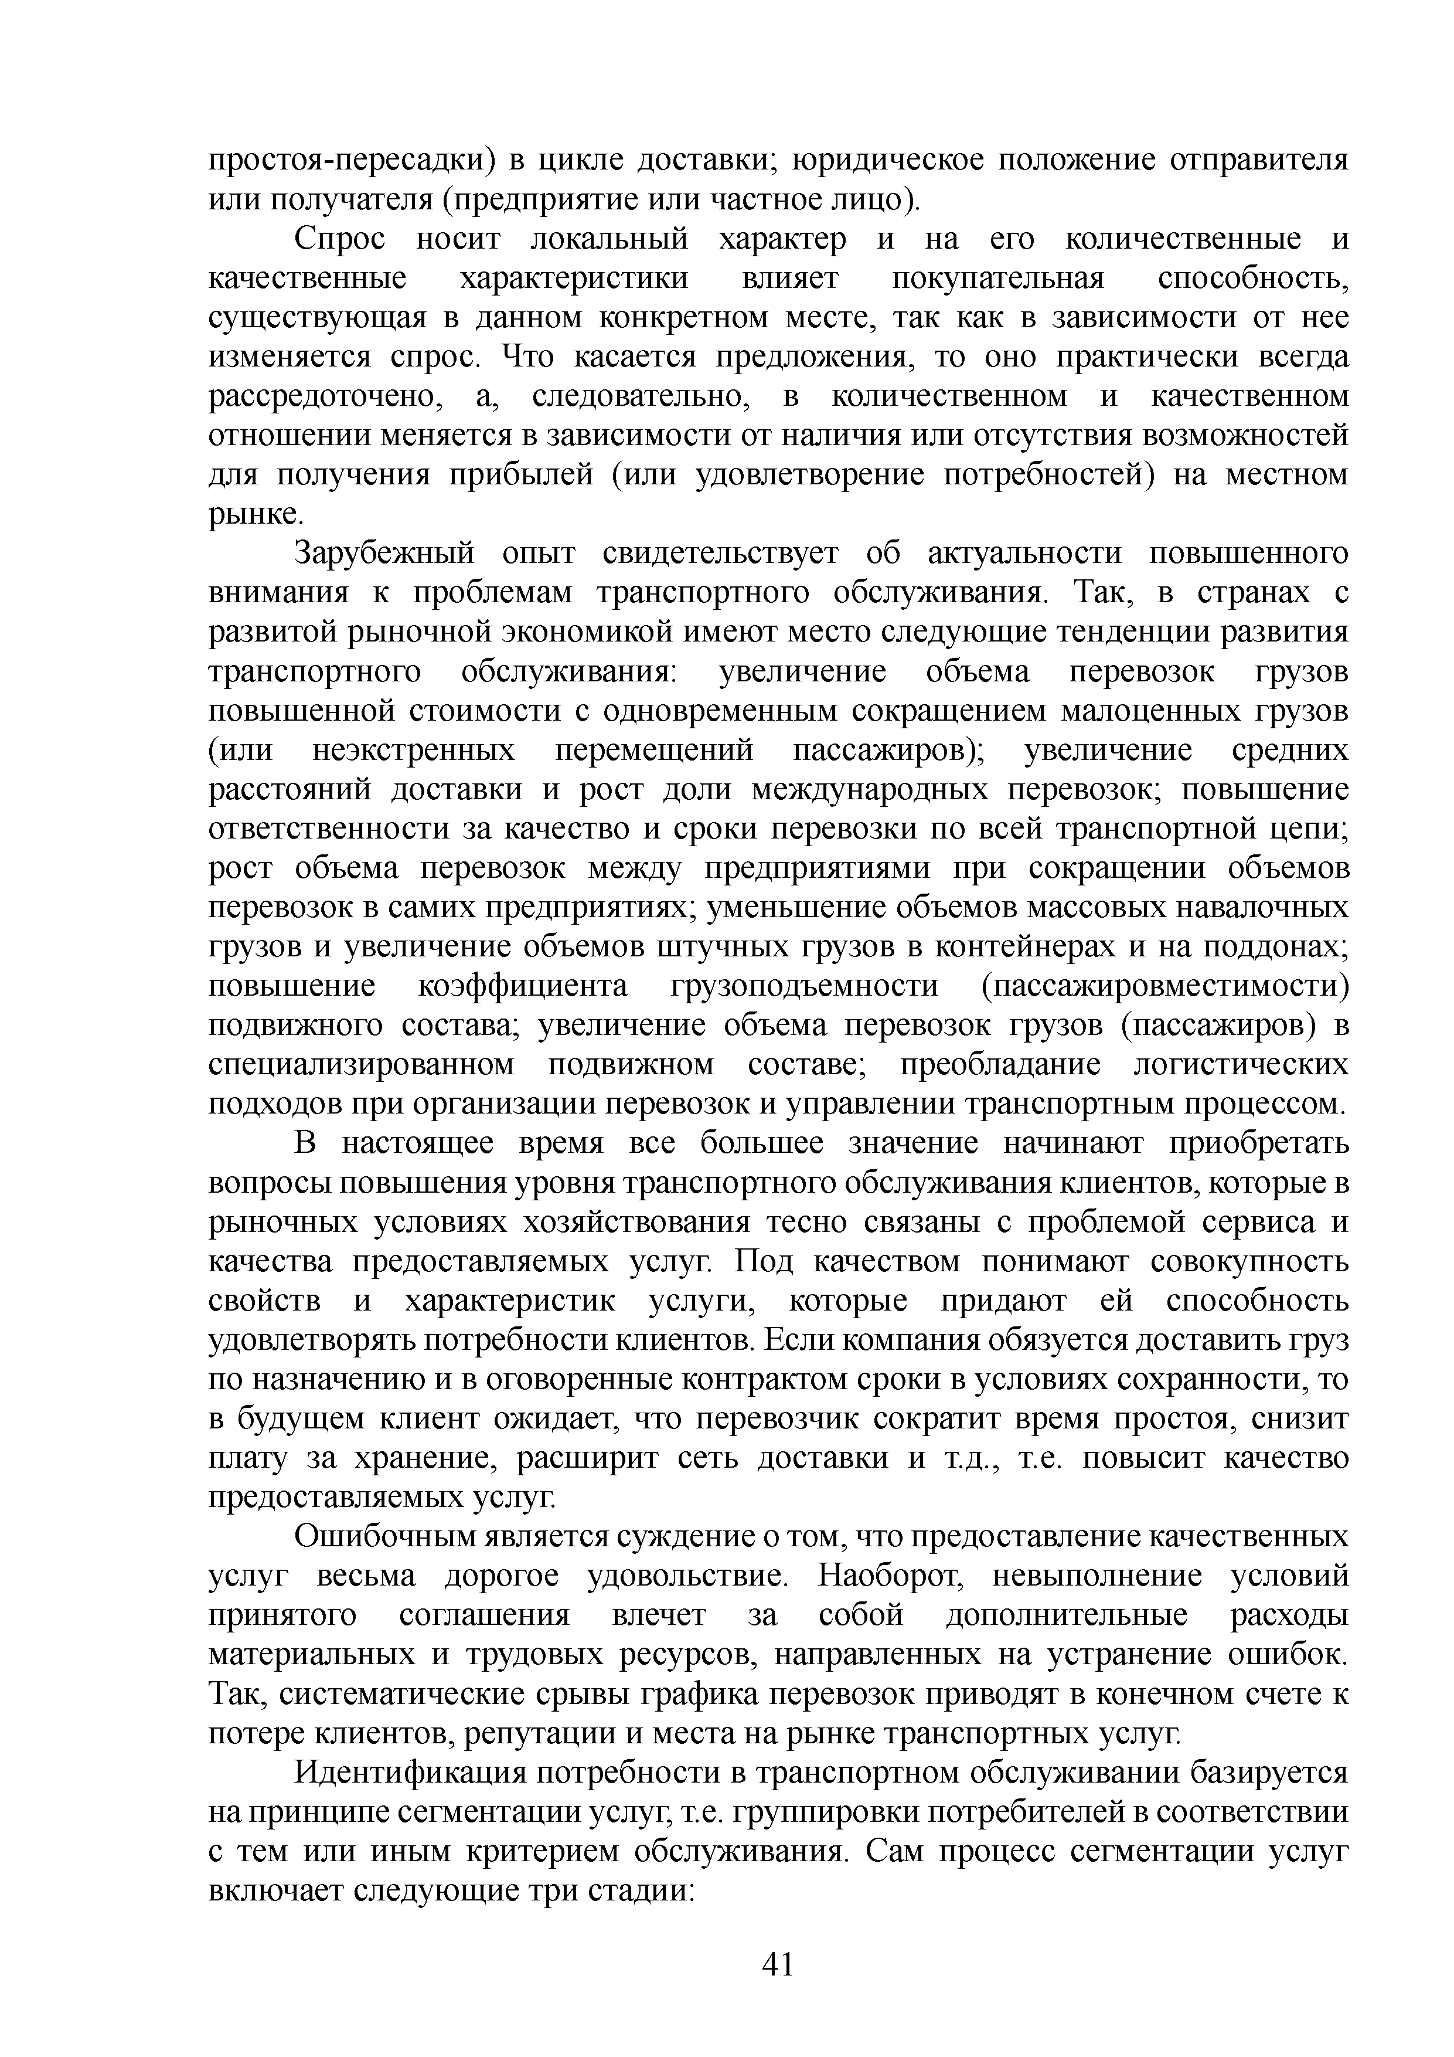
простоя-пересадки) в цикле доставки; юридическое положение отправителя или получателя (предприятие или частное лицо).
Спрос носит локальный характер и на его количественные и качественные характеристики влияет покупательная способность, существующая в данном конкретном месте, так как в зависимости от нее изменяется спрос. Что касается предложения, то оно практически всегда рассредоточено, а, следовательно, в количественном и качественном отношении меняется в зависимости от наличия или отсутствия возможностей для получения прибылей (или удовлетворение потребностей) на местном рынке.
Зарубежный опыт свидетельствует об актуальности повышенного внимания к проблемам транспортного обслуживания. Так, в странах с развитой рыночной экономикой имеют место следующие тенденции развития транспортного обслуживания: увеличение объема перевозок грузов повышенной стоимости с одновременным сокращением малоценных грузов (или неэкстренных перемещений пассажиров); увеличение средних расстояний доставки и рост доли международных перевозок; повышение ответственности за качество и сроки перевозки по всей транспортной цепи; рост объема перевозок между предприятиями при сокращении объемов перевозок в самих предприятиях; уменьшение объемов массовых навалочных грузов и увеличение объемов штучных грузов в контейнерах и на поддонах; повышение коэффициента грузоподъемности (пассажировместимости) подвижного состава; увеличение объема перевозок грузов (пассажиров) в специализированном подвижном составе; преобладание логистических подходов при организации перевозок и управлении транспортным процессом. В настоящее время все большее значение начинают приобретать вопросы повышения уровня транспортного обслуживания клиентов, которые в рыночных условиях хозяйствования тесно связаны с проблемой сервиса и качества предоставляемых услуг. Под качеством понимают совокупность свойств и характеристик услуги, которые придают ей способность удовлетворять потребности клиентов. Если компания обязуется доставить груз по назначению и в оговоренные контрактом сроки в условиях сохранности, то в будущем клиент ожидает, что перевозчик сократит время простоя, снизит плату за хранение, расширит сеть доставки и т.д., т.е. повысит качество
предоставляемых услуг.
Ошибочным является суждение о том, что предоставление качественных услуг весьма дорогое удовольствие. Наоборот, невыполнение условий принятого соглашения влечет за собой дополнительные расходы материальных и трудовых ресурсов, направленных на устранение ошибок. Так, систематические срывы графика перевозок приводят в конечном счете к потере клиентов, репутации и места на рынке транспортных услуг.
Идентификация потребности в транспортном обслуживании базируется на принципе сегментации услуг, т.е. группировки потребителей в соответствии с тем или иным критерием обслуживания. Сам процесс сегментации услуг включает следующие три стадии:

41

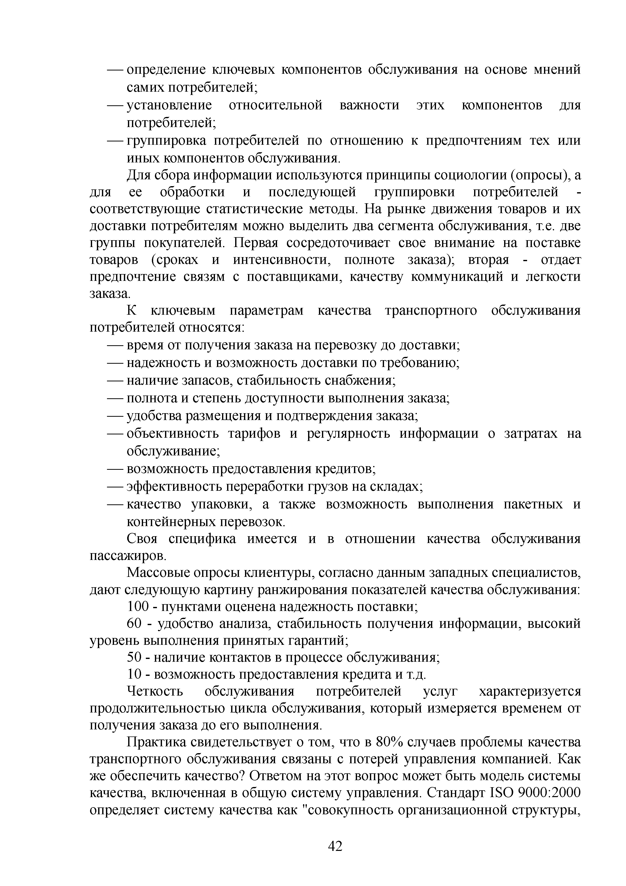
- определение ключевых компонентов обслуживания на основе мнений самих потребителей;
- установление относительной важности этих компонентов для потребителей;
- группировка потребителей по отношению к предпочтениям тех или иных компонентов обслуживания.
Для сбора информации используются принципы социологии (опросы), а для ее обработки и последующей группировки потребителей соответствующие статистические методы. На рынке движения товаров и их доставки потребителям можно выделить два сегмента обслуживания, т.е. две группы покупателей. Первая сосредоточивает свое внимание на поставке товаров (сроках и интенсивности, полноте заказа); вторая - отдает предпочтение связям с поставщиками, качеству коммуникаций и легкости заказа.
К ключевым параметрам качества транспортного обслуживания потребителей относятся:
- время от получения заказа на перевозку до доставки;
- надежность и возможность доставки по требованию;
- наличие запасов, стабильность снабжения;
- полнота и степень доступности выполнения заказа;
- удобства размещения и подтверждения заказа;
- объективность тарифов и регулярность информации о затратах на обслуживание;
- возможность предоставления кредитов;
- эффективность переработки грузов на складах;
- качество упаковки, а также возможность выполнения пакетных и контейнерных перевозок.
Своя специфика имеется и в отношении качества обслуживания пассажиров.
Массовые опросы клиентуры, согласно данным западных специалистов, дают следующую картину ранжирования показателей качества обслуживания:
100 - пунктами оценена надежность поставки;
60 - удобство анализа, стабильность получения информации, высокий уровень выполнения принятых гарантий;
50 - наличие контактов в процессе обслуживания; 10 - возможность предоставления кредита и т.д.
Четкость обслуживания потребителей услуг характеризуется продолжительностью цикла обслуживания, который измеряется временем от получения заказа до его выполнения.
Практика свидетельствует о том, что в 80% случаев проблемы качества транспортного обслуживания связаны с потерей управления компанией. Как же обеспечить качество? Ответом на этот вопрос может быть модель системы качества, включенная в общую систему управления. Стандарт ISO 9000:2000 определяет систему качества как "совокупность организационной структуры,

42

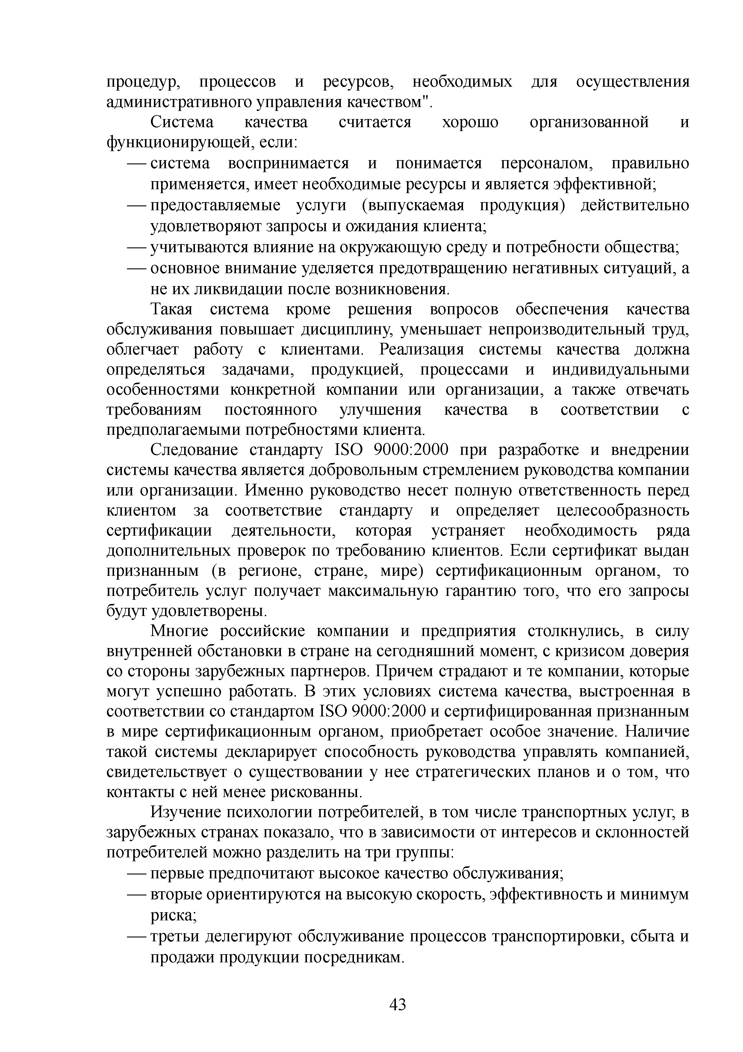
процедур, процессов и ресурсов, необходимых для осуществления административного управления качеством".
Система качества считается хорошо организованной и функционирующей, если:
— система воспринимается и понимается персоналом, правильно применяется, имеет необходимые ресурсы и является эффективной;
— предоставляемые услуги (выпускаемая продукция) действительно удовлетворяют запросы и ожидания клиента;
— учитываются влияние на окружающую среду и потребности общества;
— основное внимание уделяется предотвращению негативных ситуаций, а не их ликвидации после возникновения.
Такая система кроме решения вопросов обеспечения качества обслуживания повышает дисциплину, уменьшает непроизводительный труд, облегчает работу с клиентами. Реализация системы качества должна определяться задачами, продукцией, процессами и индивидуальными особенностями конкретной компании или организации, а также отвечать требованиям постоянного улучшения качества в соответствии с предполагаемыми потребностями клиента.
Следование стандарту ISO 9000:2000 при разработке и внедрении системы качества является добровольным стремлением руководства компании или организации. Именно руководство несет полную ответственность перед клиентом за соответствие стандарту и определяет целесообразность сертификации деятельности, которая устраняет необходимость ряда дополнительных проверок по требованию клиентов. Если сертификат выдан признанным (в регионе, стране, мире) сертификационным органом, то потребитель услуг получает максимальную гарантию того, что его запросы будут удовлетворены.
Многие российские компании и предприятия столкнулись, в силу внутренней обстановки в стране на сегодняшний момент, с кризисом доверия со стороны зарубежных партнеров. Причем страдают и те компании, которые могут успешно работать. В этих условиях система качества, выстроенная в соответствии со стандартом ISO 9000:2000 и сертифицированная признанным в мире сертификационным органом, приобретает особое значение. Наличие такой системы декларирует способность руководства управлять компанией, свидетельствует о существовании у нее стратегических планов и о том, что контакты с ней менее рискованны.
Изучение психологии потребителей, в том числе транспортных услуг, в зарубежных странах показало, что в зависимости от интересов и склонностей потребителей можно разделить на три группы:
— первые предпочитают высокое качество обслуживания;
— вторые ориентируются на высокую скорость, эффективность и минимум риска;
— третьи делегируют обслуживание процессов транспортировки, сбыта и продажи продукции посредникам.

43

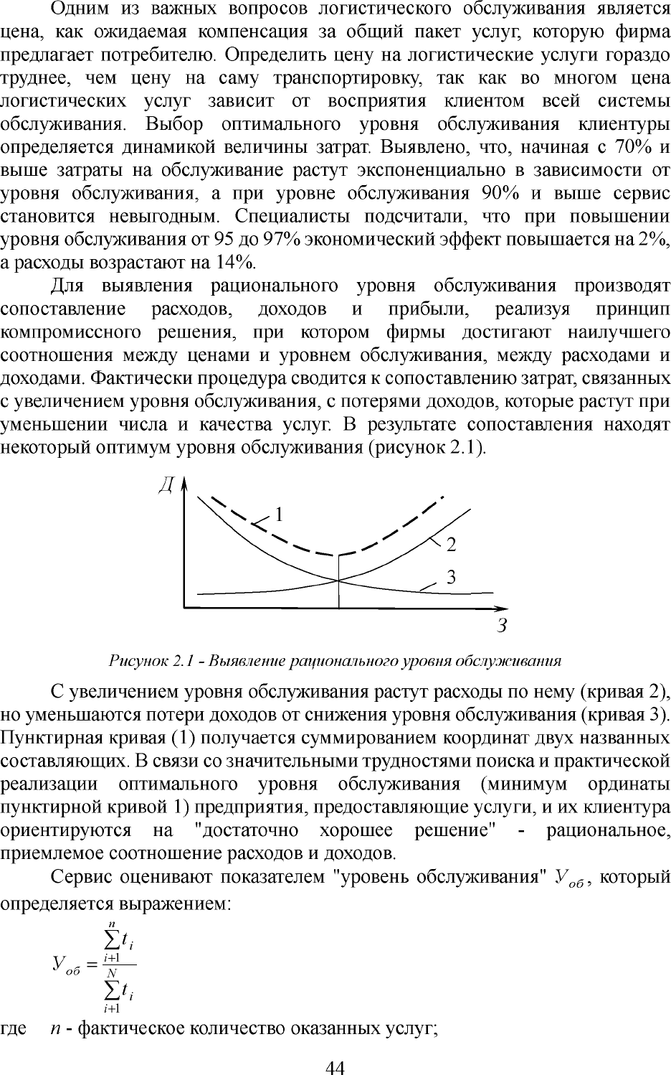

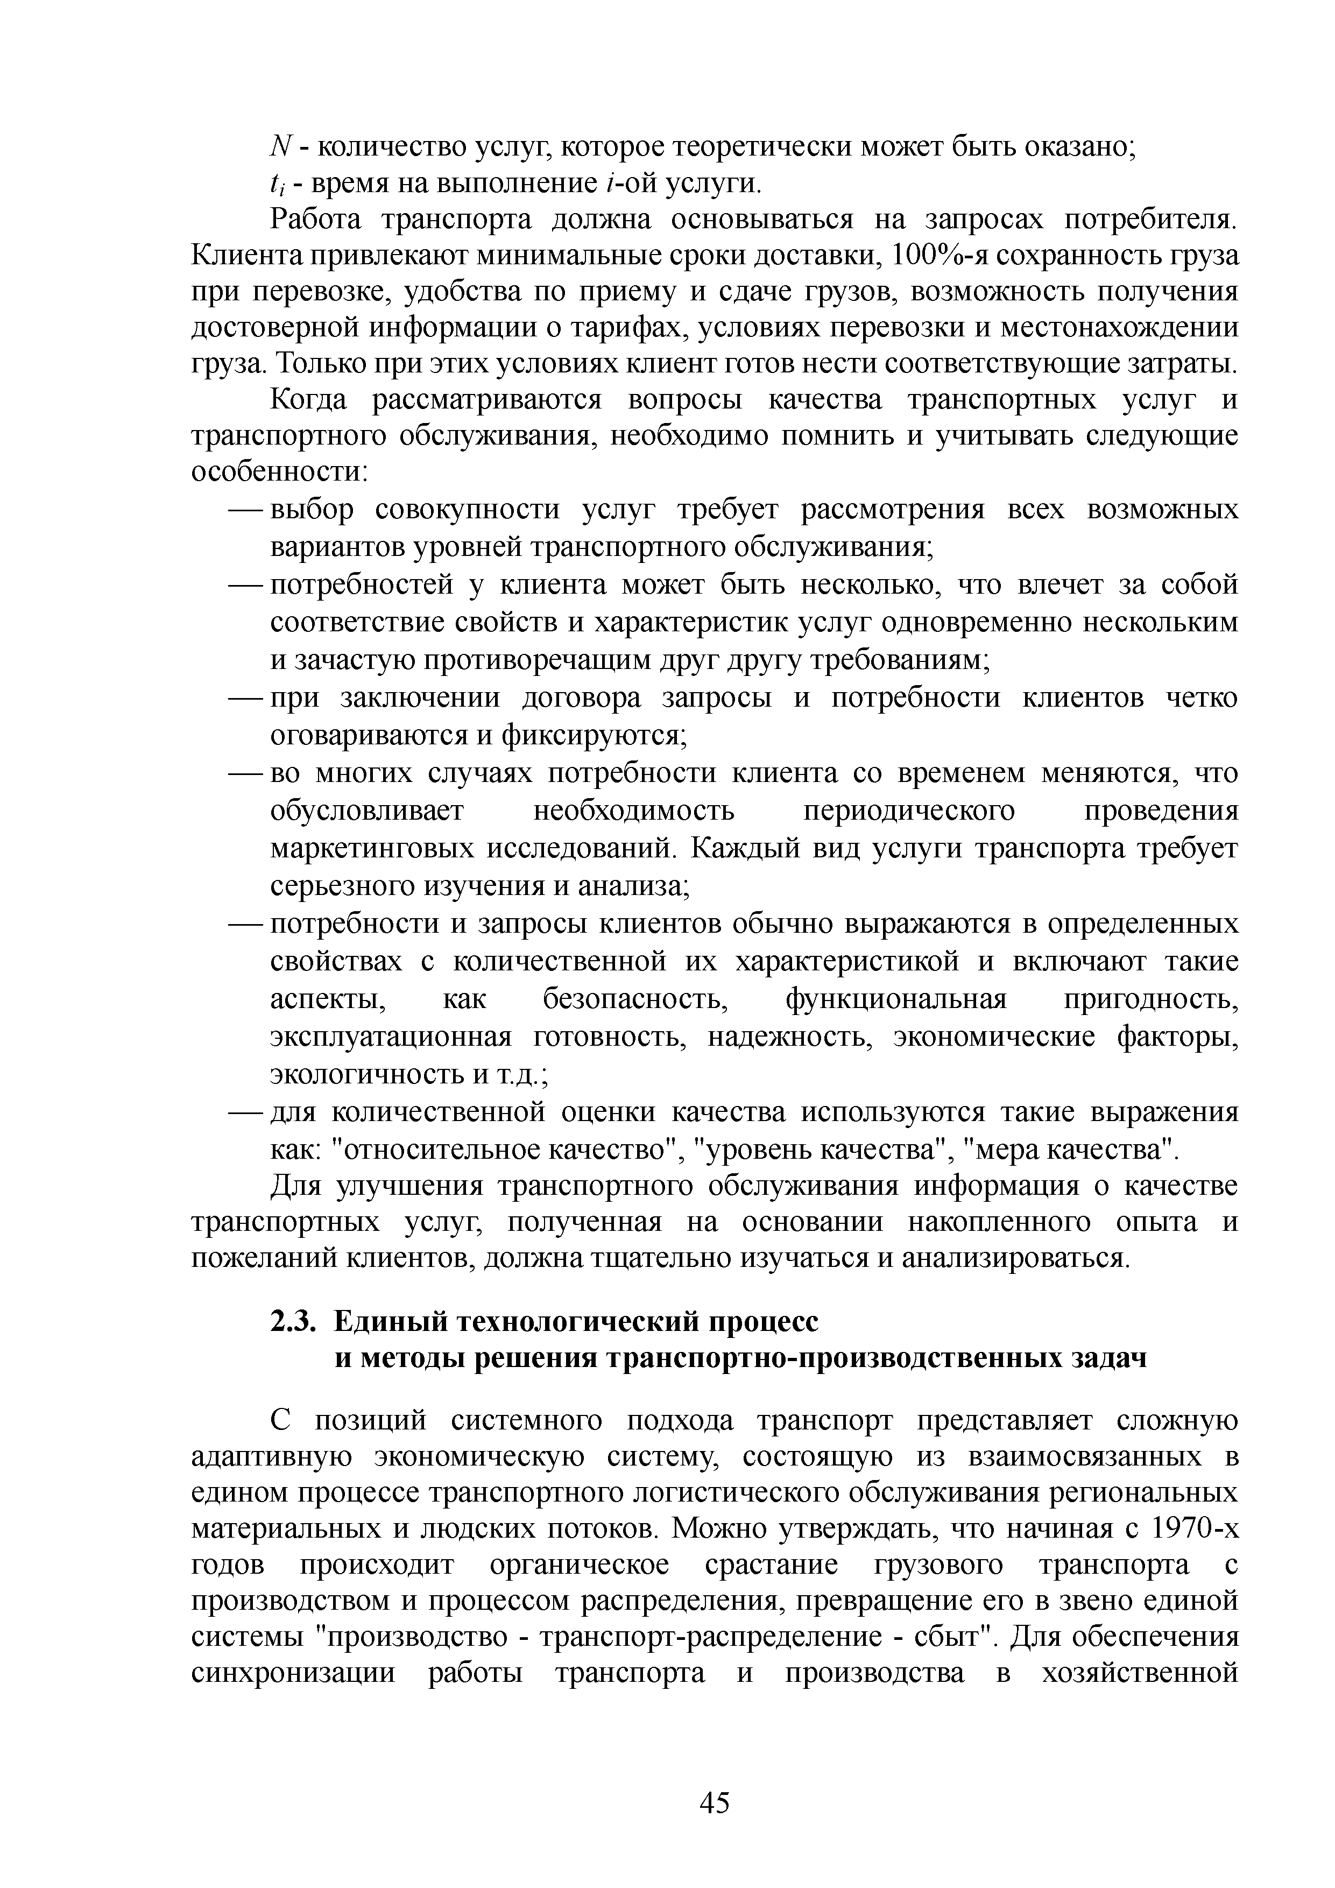
N - количество услуг, которое теоретически может быть оказано;
ti - время на выполнение i-ой услуги.
Работа транспорта должна основываться на запросах потребителя. Клиента привлекают минимальные сроки доставки, 100%-я сохранность груза при перевозке, удобства по приему и сдаче грузов, возможность получения достоверной информации о тарифах, условиях перевозки и местонахождении груза. Только при этих условиях клиент готов нести соответствующие затраты. Когда рассматриваются вопросы качества транспортных услуг и транспортного обслуживания, необходимо помнить и учитывать следующие
особенности:
— выбор совокупности услуг требует рассмотрения всех возможных вариантов уровней транспортного обслуживания;
— потребностей у клиента может быть несколько, что влечет за собой соответствие свойств и характеристик услуг одновременно нескольким и зачастую противоречащим друг другу требованиям;
— при заключении договора запросы и потребности клиентов четко оговариваются и фиксируются;
— во многих случаях потребности клиента со временем меняются, что обусловливает необходимость периодического проведения маркетинговых исследований. Каждый вид услуги транспорта требует серьезного изучения и анализа;
— потребности и запросы клиентов обычно выражаются в определенных свойствах с количественной их характеристикой и включают такие аспекты, как безопасность, функциональная пригодность, эксплуатационная готовность, надежность, экономические факторы, экологичность и т.д.;
— для количественной оценки качества используются такие выражения как: "относительное качество", "уровень качества", "мера качества".
Для улучшения транспортного обслуживания информация о качестве
транспортных услуг, полученная на основании накопленного опыта и пожеланий клиентов, должна тщательно изучаться и анализироваться.

Единый технологический процесс
и методы решения транспортно-производственных задач

С позиций системного подхода транспорт представляет сложную адаптивную экономическую систему, состоящую из взаимосвязанных в едином процессе транспортного логистического обслуживания региональных материальных и людских потоков. Можно утверждать, что начиная с 1970-х годов происходит органическое срастание грузового транспорта с производством и процессом распределения, превращение его в звено единой системы "производство - транспорт-распределение - сбыт". Для обеспечения синхронизации работы транспорта и производства в хозяйственной

45

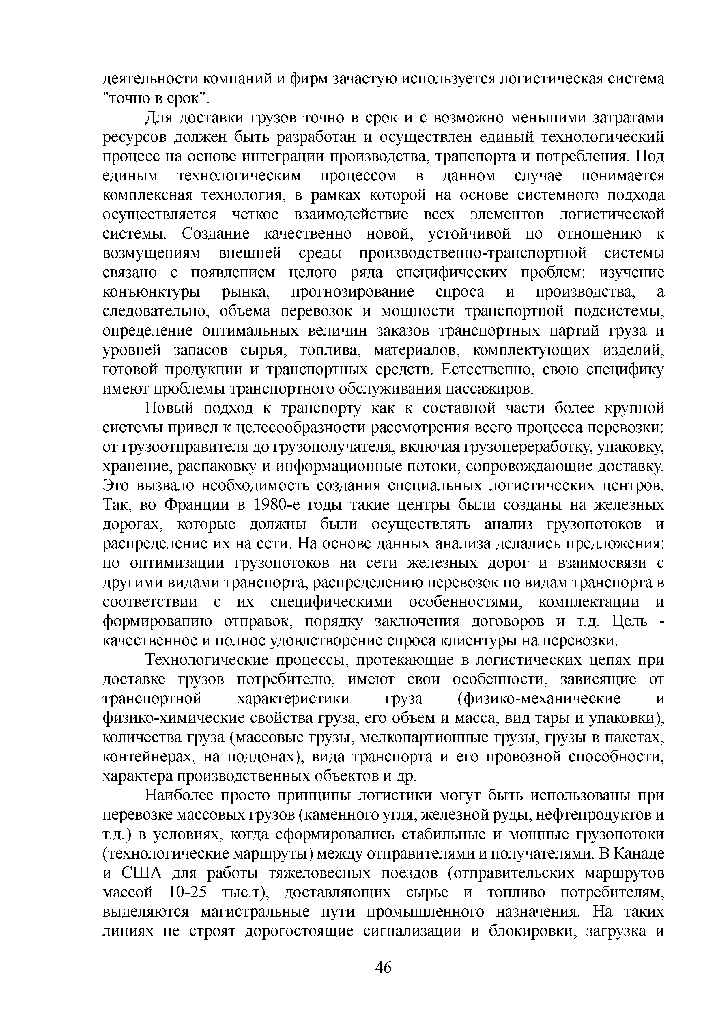
деятельности компаний и фирм зачастую используется логистическая система "точно в срок".
Для доставки грузов точно в срок и с возможно меньшими затратами ресурсов должен быть разработан и осуществлен единый технологический процесс на основе интеграции производства, транспорта и потребления. Под единым технологическим процессом в данном случае понимается комплексная технология, в рамках которой на основе системного подхода осуществляется четкое взаимодействие всех элементов логистической системы. Создание качественно новой, устойчивой по отношению к возмущениям внешней среды производственно-транспортной системы связано с появлением целого ряда специфических проблем: изучение конъюнктуры рынка, прогнозирование спроса и производства, а следовательно, объема перевозок и мощности транспортной подсистемы, определение оптимальных величин заказов транспортных партий груза и уровней запасов сырья, топлива, материалов, комплектующих изделий, готовой продукции и транспортных средств. Естественно, свою специфику имеют проблемы транспортного обслуживания пассажиров.
Новый подход к транспорту как к составной части более крупной системы привел к целесообразности рассмотрения всего процесса перевозки: от грузоотправителя до грузополучателя, включая грузопереработку, упаковку, хранение, распаковку и информационные потоки, сопровождающие доставку. Это вызвало необходимость создания специальных логистических центров. Так, во Франции в 1980-е годы такие центры были созданы на железных дорогах, которые должны были осуществлять анализ грузопотоков и распределение их на сети. На основе данных анализа делались предложения: по оптимизации грузопотоков на сети железных дорог и взаимосвязи с другими видами транспорта, распределению перевозок по видам транспорта в соответствии с их специфическими особенностями, комплектации и формированию отправок, порядку заключения договоров и т.д. Цель - качественное и полное удовлетворение спроса клиентуры на перевозки.
Технологические процессы, протекающие в логистических цепях при доставке грузов потребителю, имеют свои особенности, зависящие от транспортной характеристики груза (физико-механические и физико-химические свойства груза, его объем и масса, вид тары и упаковки), количества груза (массовые грузы, мелкопартионные грузы, грузы в пакетах, контейнерах, на поддонах), вида транспорта и его провозной способности, характера производственных объектов и др.
Наиболее просто принципы логистики могут быть использованы при перевозке массовых грузов (каменного угля, железной руды, нефтепродуктов и т.д.) в условиях, когда сформировались стабильные и мощные грузопотоки (технологические маршруты) между отправителями и получателями. В Канаде и США для работы тяжеловесных поездов (отправительских маршрутов массой 10-25 тыс.т), доставляющих сырье и топливо потребителям, выделяются магистральные пути промышленного назначения. На таких линиях не строят дорогостоящие сигнализации и блокировки, загрузка и

46

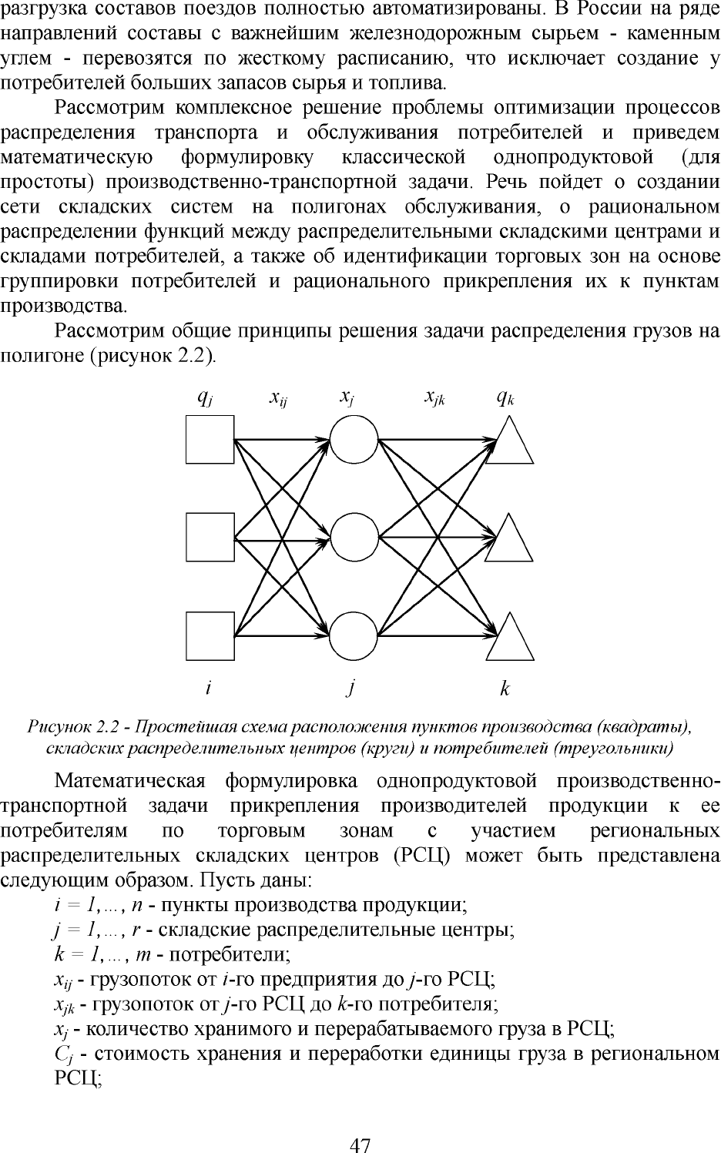

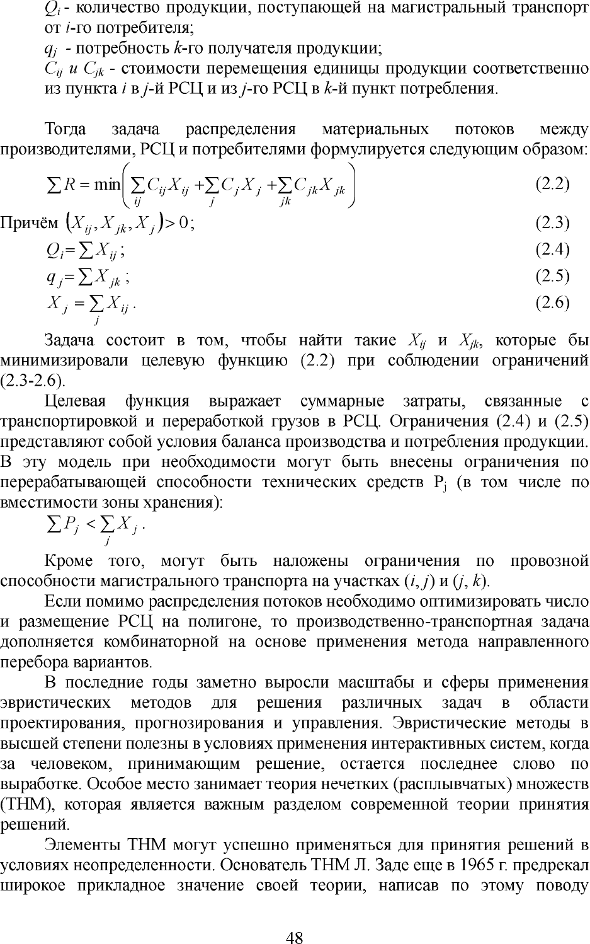

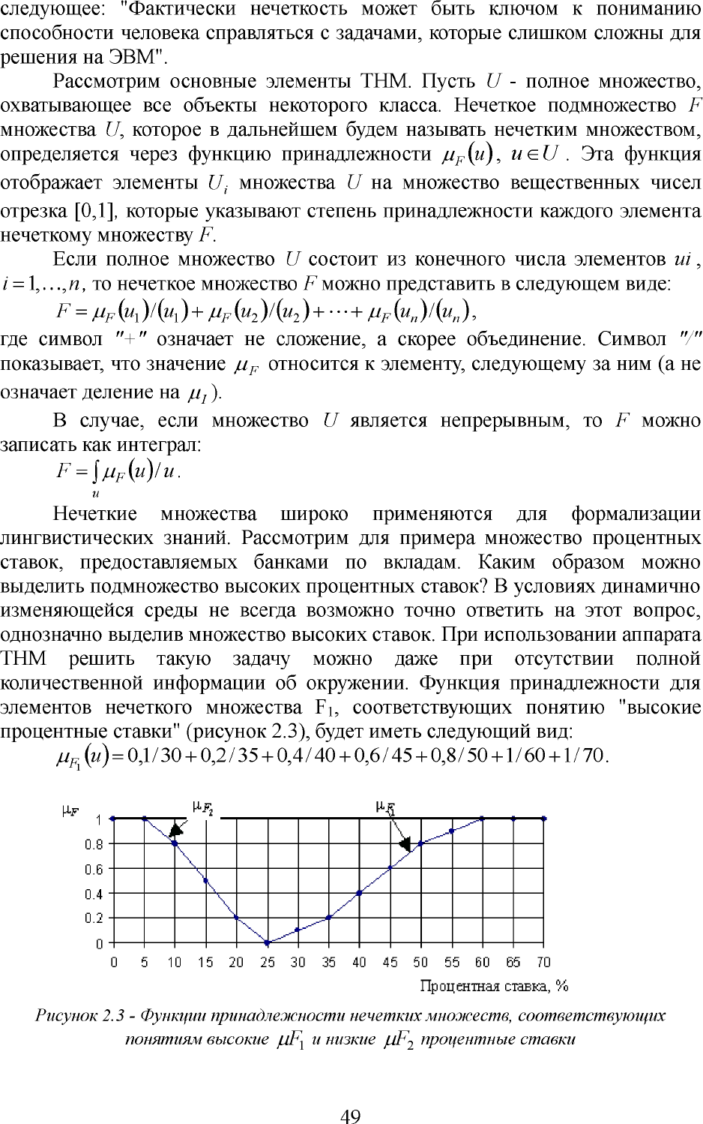

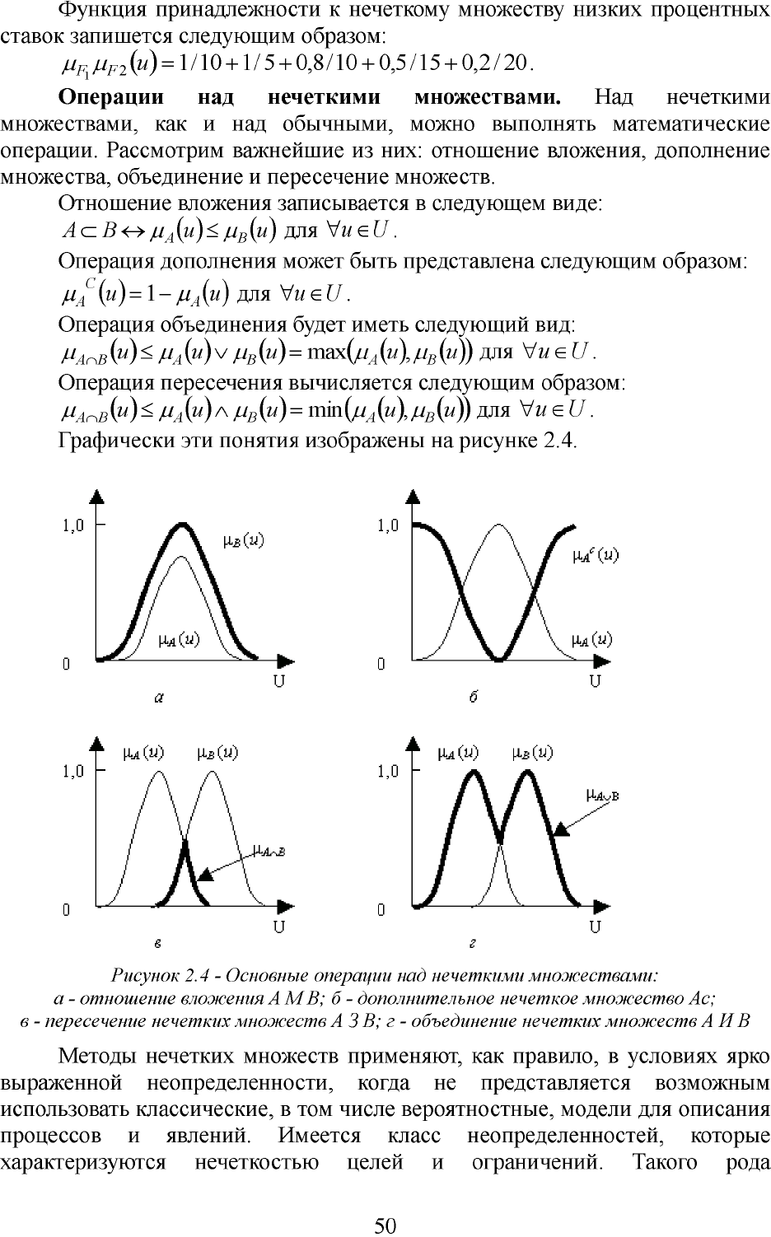

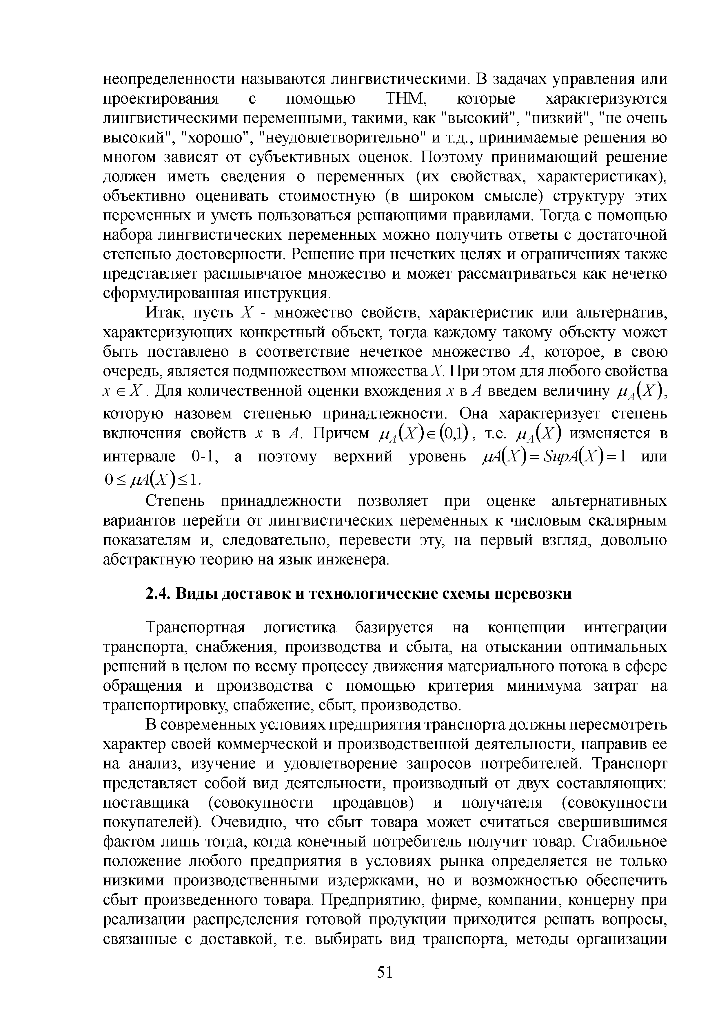
неопределенности называются лингвистическими. В задачах управления или проектирования с помощью ТНМ, которые характеризуются лингвистическими переменными, такими, как "высокий", "низкий", "не очень высокий", "хорошо", "неудовлетворительно" и т.д., принимаемые решения во многом зависят от субъективных оценок. Поэтому принимающий решение должен иметь сведения о переменных (их свойствах, характеристиках), объективно оценивать стоимостную (в широком смысле) структуру этих переменных и уметь пользоваться решающими правилами. Тогда с помощью набора лингвистических переменных можно получить ответы с достаточной степенью достоверности. Решение при нечетких целях и ограничениях также представляет расплывчатое множество и может рассматриваться как нечетко сформулированная инструкция.
Итак, пусть X - множество свойств, характеристик или альтернатив,
характеризующих конкретный объект, тогда каждому такому объекту может быть поставлено в соответствие нечеткое множество А , которое, в свою очередь, является подмножеством множествах При этом для любого свойства х е Х . Для количественной оценки вхождения х в А введем величину / / , ( х),
которую назовем степенью принадлежности. Она характеризует степень включения свойств х в А. Причем /ул ( х ) е (0 ,l), т.е. ц А{ х ) изменяется в интервале 0-1, а поэтому верхний уровень /А(х) = SupA(X) = 1 или 0 < /уА(х )<1.
Степень принадлежности позволяет при оценке альтернативных вариантов перейти от лингвистических переменных к числовым скалярным показателям и, следовательно, перевести эту, на первый взгляд, довольно абстрактную теорию на язык инженера.

Виды доставок и технологические схемы перевозки

Транспортная логистика базируется на концепции интеграции транспорта, снабжения, производства и сбыта, на отыскании оптимальных решений в целом по всему процессу движения материального потока в сфере обращения и производства с помощью критерия минимума затрат на транспортировку, снабжение, сбыт, производство.
В современных условиях предприятия транспорта должны пересмотреть характер своей коммерческой и производственной деятельности, направив ее на анализ, изучение и удовлетворение запросов потребителей. Транспорт представляет собой вид деятельности, производный от двух составляющих: поставщика (совокупности продавцов) и получателя (совокупности покупателей). Очевидно, что сбыт товара может считаться свершившимся фактом лишь тогда, когда конечный потребитель получит товар. Стабильное положение любого предприятия в условиях рынка определяется не только низкими производственными издержками, но и возможностью обеспечить сбыт произведенного товара. Предприятию, фирме, компании, концерну при реализации распределения готовой продукции приходится решать вопросы, связанные с доставкой, т.е. выбирать вид транспорта, методы организации

51

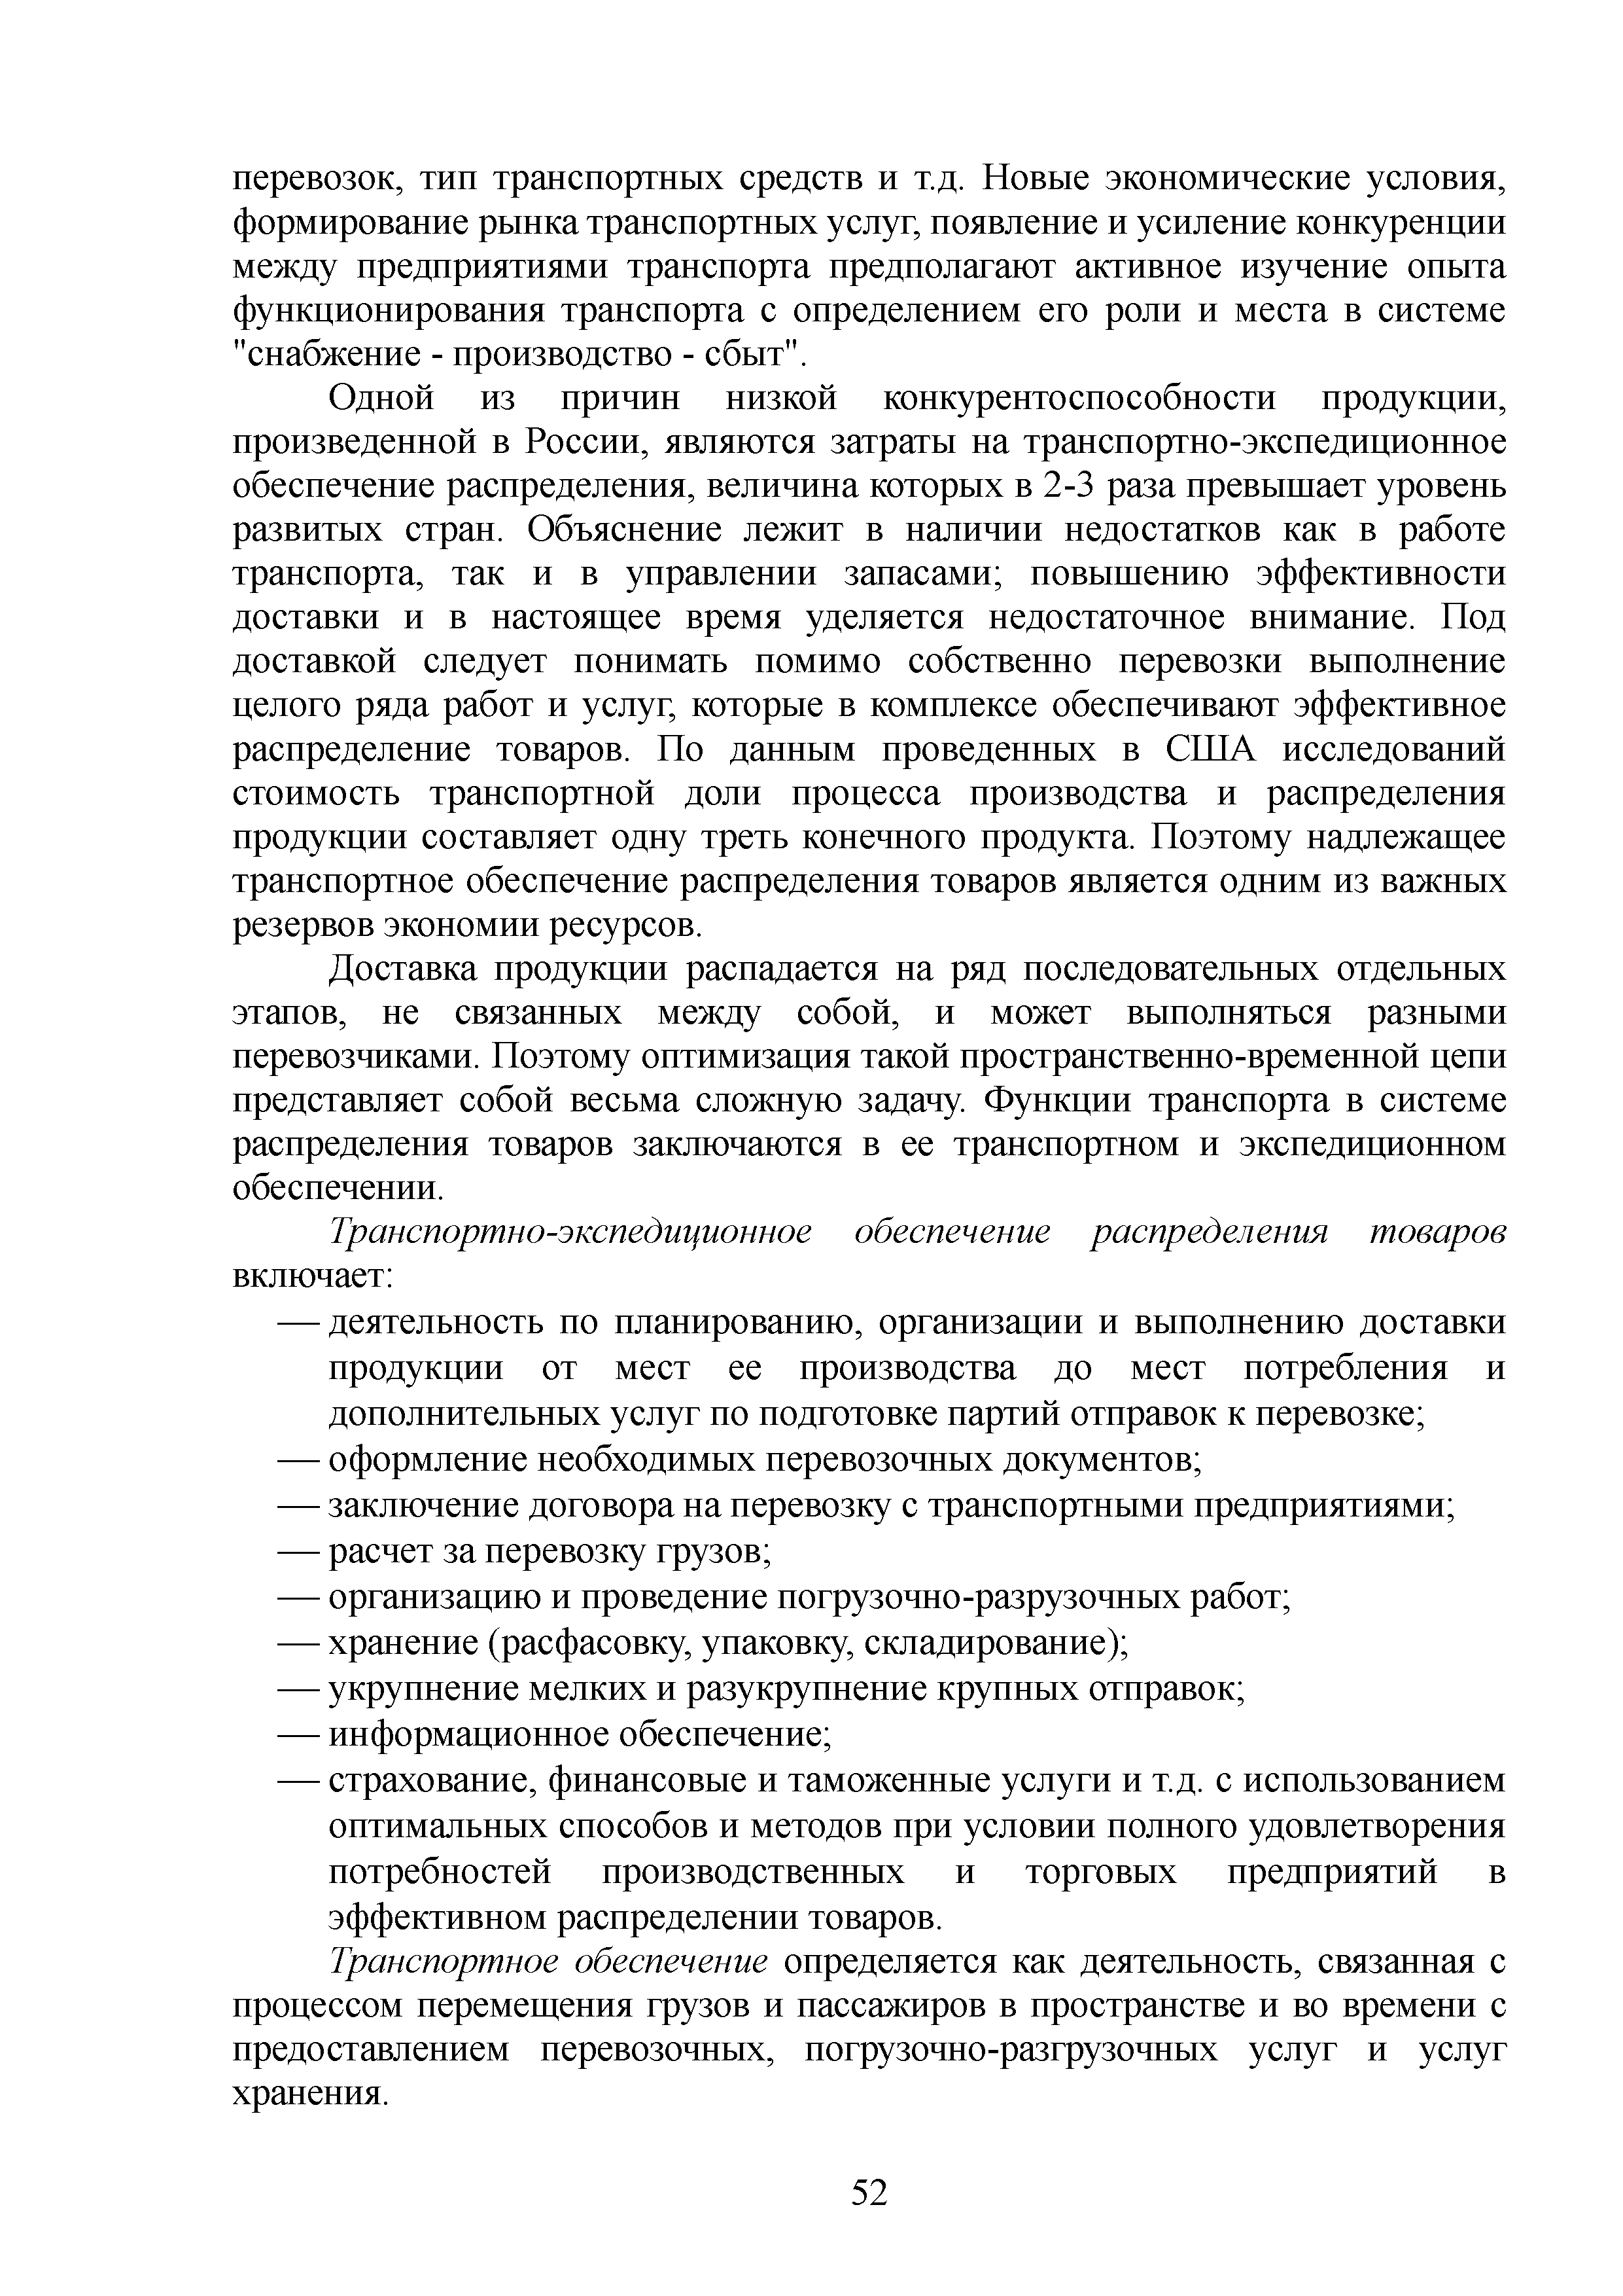
перевозок, тип транспортных средств и т.д. Новые экономические условия, формирование рынка транспортных услуг, появление и усиление конкуренции между предприятиями транспорта предполагают активное изучение опыта функционирования транспорта с определением его роли и места в системе "снабжение - производство - сбыт".
Одной из причин низкой конкурентоспособности продукции, произведенной в России, являются затраты на транспортно-экспедиционное обеспечение распределения, величина которых в 2-3 раза превышает уровень развитых стран. Объяснение лежит в наличии недостатков как в работе транспорта, так и в управлении запасами; повышению эффективности доставки и в настоящее время уделяется недостаточное внимание. Под доставкой следует понимать помимо собственно перевозки выполнение целого ряда работ и услуг, которые в комплексе обеспечивают эффективное распределение товаров. По данным проведенных в США исследований стоимость транспортной доли процесса производства и распределения продукции составляет одну треть конечного продукта. Поэтому надлежащее транспортное обеспечение распределения товаров является одним из важных резервов экономии ресурсов.
Доставка продукции распадается на ряд последовательных отдельных этапов, не связанных между собой, и может выполняться разными перевозчиками. Поэтому оптимизация такой пространственно-временной цепи представляет собой весьма сложную задачу. Функции транспорта в системе распределения товаров заключаются в ее транспортном и экспедиционном обеспечении.

Транспортно-экспедиционное обеспечение распределения товаров
включает:
— деятельность по планированию, организации и выполнению доставки продукции от мест ее производства до мест потребления и дополнительных услуг по подготовке партий отправок к перевозке;
— оформление необходимых перевозочных документов;
— заключение договора на перевозку с транспортными предприятиями;
— расчет за перевозку грузов;
— организацию и проведение погрузочно-разрузочных работ;
— хранение (расфасовку, упаковку, складирование);
— укрупнение мелких и разукрупнение крупных отправок;
— информационное обеспечение;
— страхование, финансовые и таможенные услуги и т.д. с использованием оптимальных способов и методов при условии полного удовлетворения потребностей производственных и торговых предприятий в эффективном распределении товаров.
Транспортное обеспечение определяется как деятельность, связанная с
процессом перемещения грузов и пассажиров в пространстве и во времени с предоставлением перевозочных, погрузочно-разгрузочных услуг и услуг хранения.

52

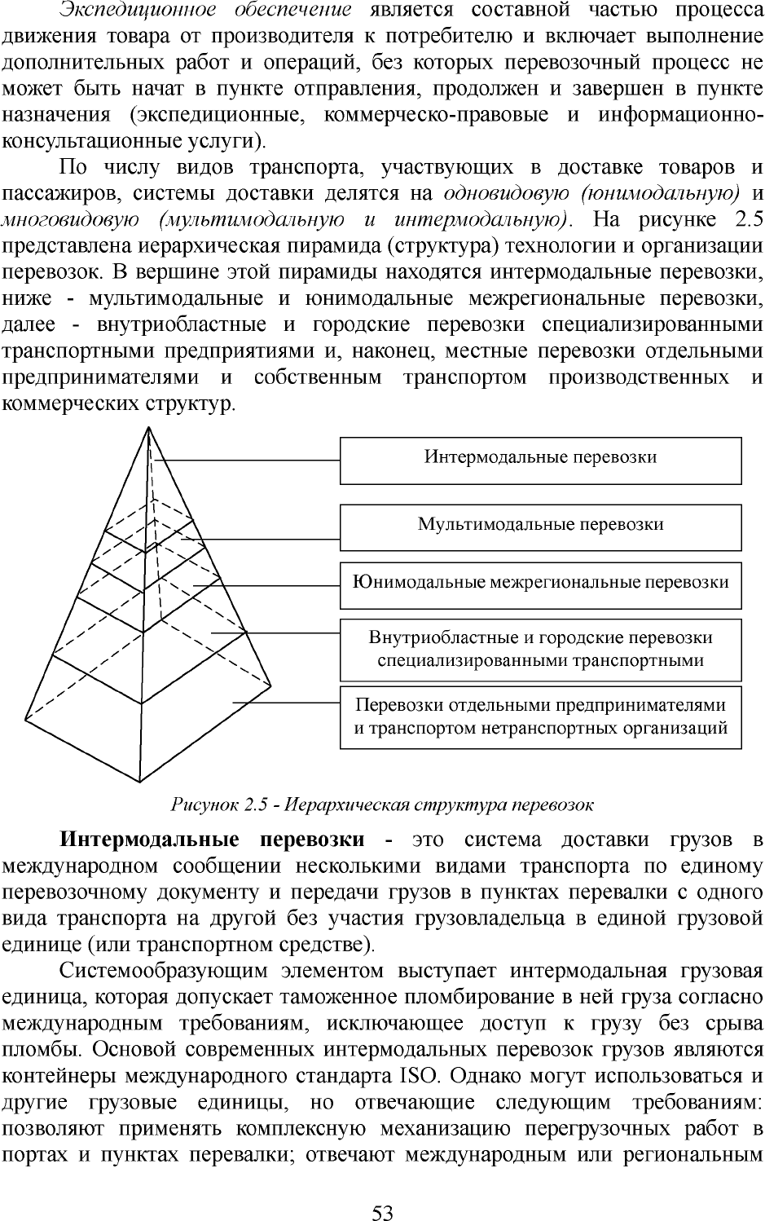

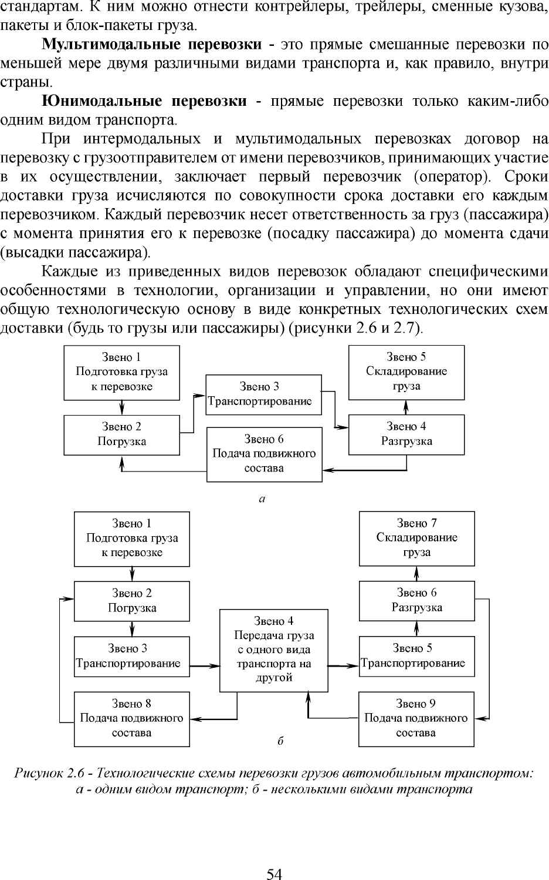

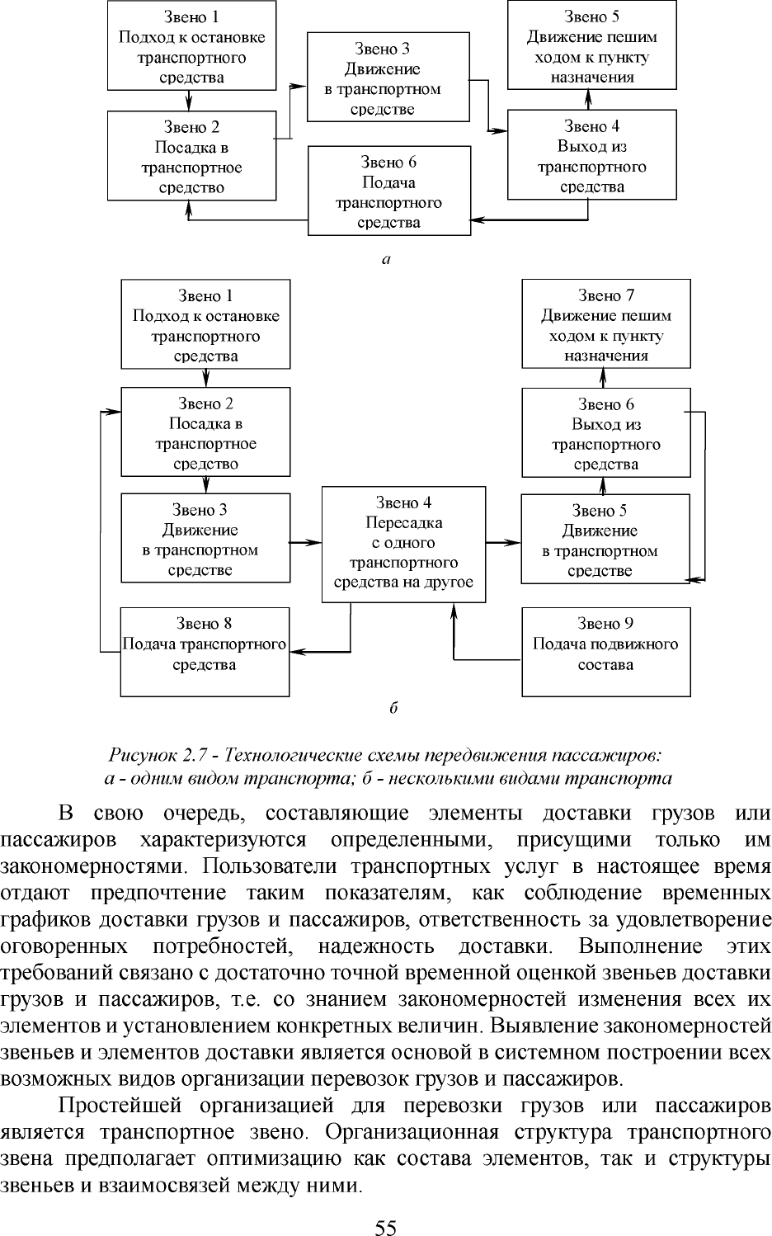

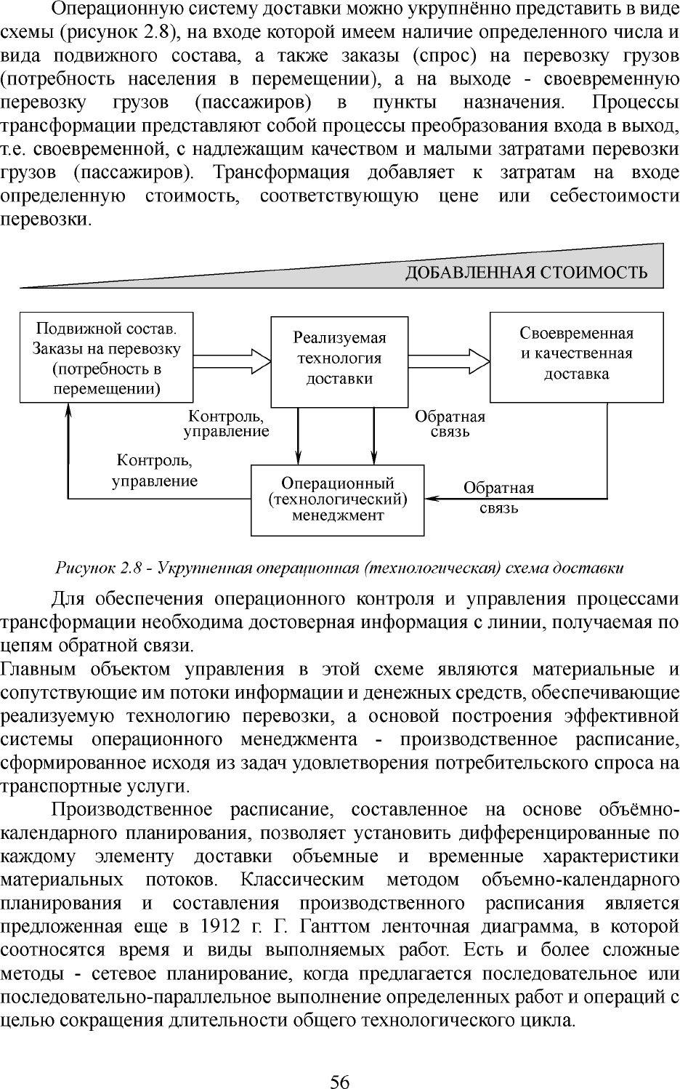

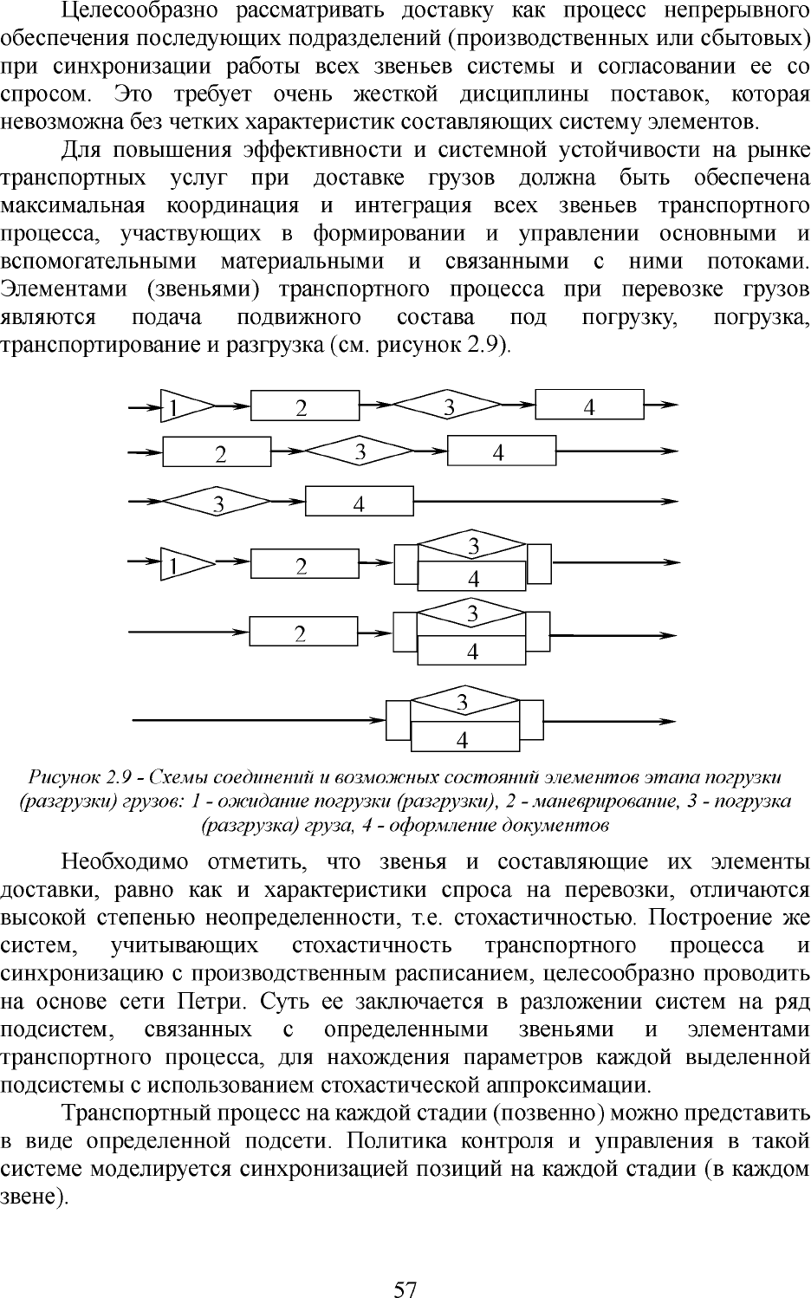

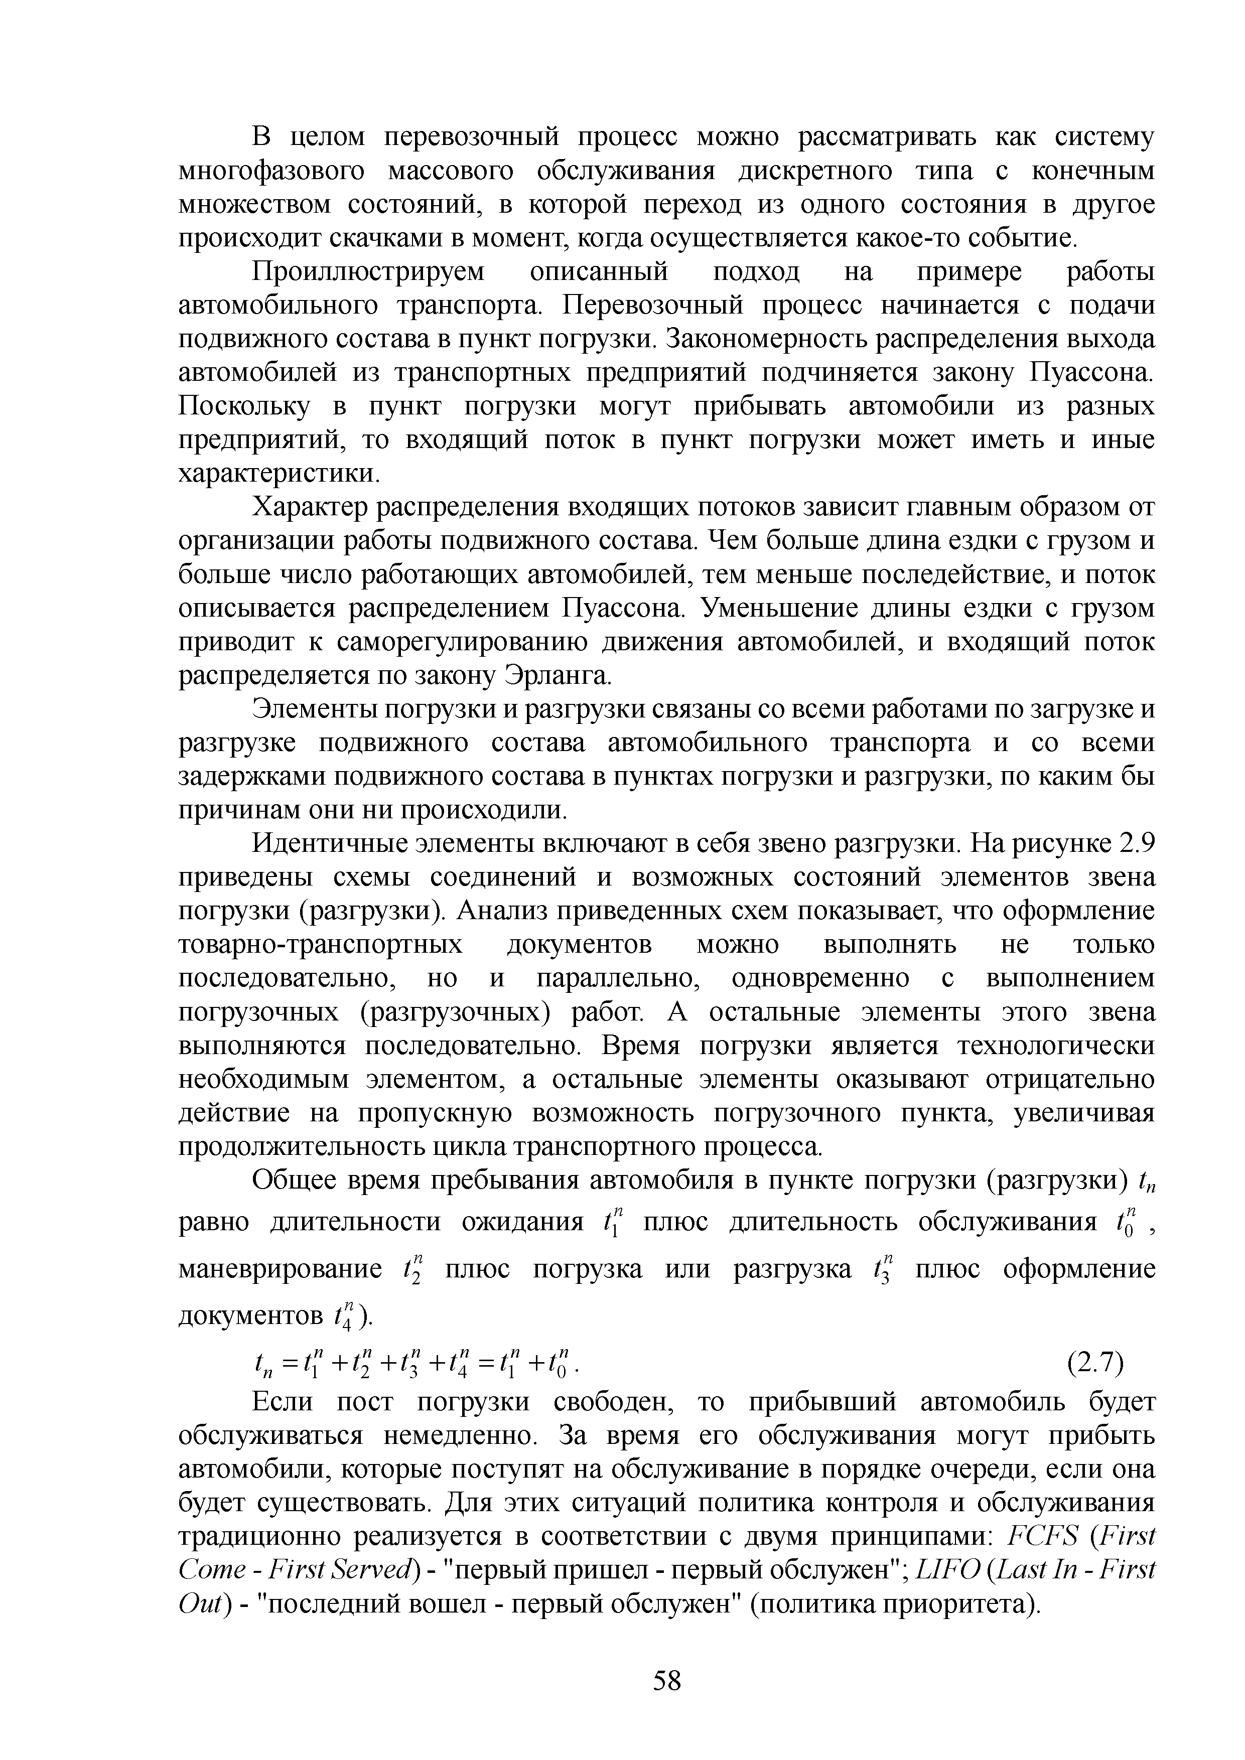
В целом перевозочный процесс можно рассматривать как систему многофазового массового обслуживания дискретного типа с конечным множеством состояний, в которой переход из одного состояния в другое происходит скачками в момент, когда осуществляется какое-то событие.
Проиллюстрируем описанный подход на примере работы автомобильного транспорта. Перевозочный процесс начинается с подачи подвижного состава в пункт погрузки. Закономерность распределения выхода автомобилей из транспортных предприятий подчиняется закону Пуассона. Поскольку в пункт погрузки могут прибывать автомобили из разных предприятий, то входящий поток в пункт погрузки может иметь и иные характеристики.
Характер распределения входящих потоков зависит главным образом от организации работы подвижного состава. Чем больше длина ездки с грузом и больше число работающих автомобилей, тем меньше последействие, и поток описывается распределением Пуассона. Уменьшение длины ездки с грузом приводит к саморегулированию движения автомобилей, и входящий поток распределяется по закону Эрланга.
Элементы погрузки и разгрузки связаны со всеми работами по загрузке и разгрузке подвижного состава автомобильного транспорта и со всеми задержками подвижного состава в пунктах погрузки и разгрузки, по каким бы причинам они ни происходили.
Идентичные элементы включают в себя звено разгрузки. На рисунке 2.9 приведены схемы соединений и возможных состояний элементов звена погрузки (разгрузки). Анализ приведенных схем показывает, что оформление товарно-транспортных документов можно выполнять не только последовательно, но и параллельно, одновременно с выполнением погрузочных (разгрузочных) работ. А остальные элементы этого звена выполняются последовательно. Время погрузки является технологически необходимым элементом, а остальные элементы оказывают отрицательно действие на пропускную возможность погрузочного пункта, увеличивая продолжительность цикла транспортного процесса.
Общее время пребывания автомобиля в пункте погрузки (разгрузки) tn
равно длительности ожидания t* плюс длительность обслуживания /(' , маневрирование tj плюс погрузка или разгрузка Д плюс оформление документов /4 ).
tn = Сх +q +СЪ+t” = +tnQ. (2.7)
Если пост погрузки свободен, то прибывший автомобиль будет обслуживаться немедленно. За время его обслуживания могут прибыть автомобили, которые поступят на обслуживание в порядке очереди, если она будет существовать. Для этих ситуаций политика контроля и обслуживания традиционно реализуется в соответствии с двумя принципами: FCFS (First Соте - First Served) - "первый пришел - первый обслужен"; LIFO (Last In - First Out) - "последний вошел - первый обслужен" (политика приоритета).

58

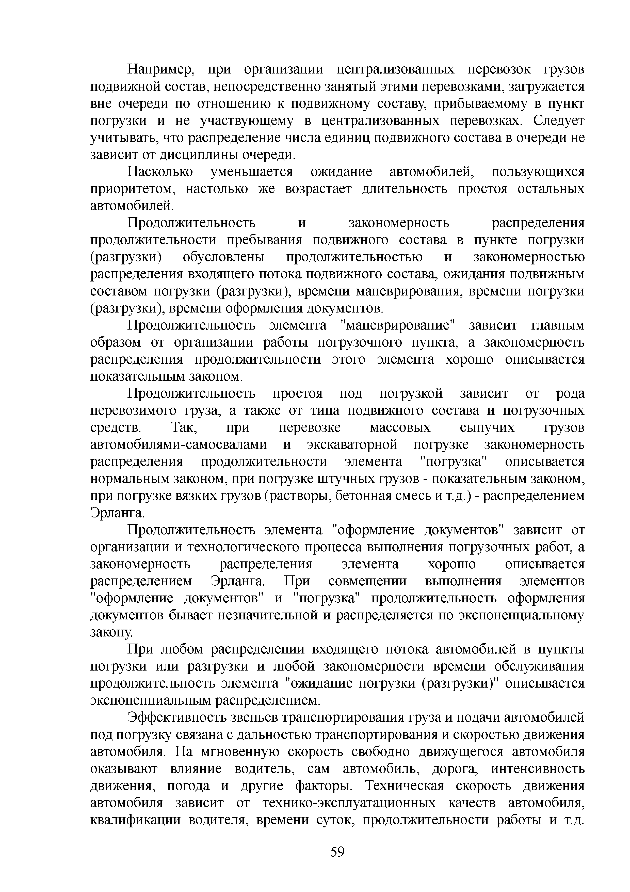
Например, при организации централизованных перевозок грузов подвижной состав, непосредственно занятый этими перевозками, загружается вне очереди по отношению к подвижному составу, прибиваемому в пункт погрузки и не участвующему в централизованных перевозках. Следует учитывать, что распределение числа единиц подвижного состава в очереди не зависит от дисциплины очереди.
Насколько уменьшается ожидание автомобилей, пользующихся приоритетом, настолько же возрастает длительность простоя остальных автомобилей.
Продолжительность и закономерность распределения продолжительности пребывания подвижного состава в пункте погрузки (разгрузки) обусловлены продолжительностью и закономерностью распределения входящего потока подвижного состава, ожидания подвижным составом погрузки (разгрузки), времени маневрирования, времени погрузки (разгрузки), времени оформления документов.
Продолжительность элемента "маневрирование" зависит главным образом от организации работы погрузочного пункта, а закономерность распределения продолжительности этого элемента хорошо описывается показательным законом.
Продолжительность простоя под погрузкой зависит от рода перевозимого груза, а также от типа подвижного состава и погрузочных средств. Так, при перевозке массовых сыпучих грузов автомобилями-самосвалами и экскаваторной погрузке закономерность распределения продолжительности элемента "погрузка" описывается нормальным законом, при погрузке штучных грузов - показательным законом, при погрузке вязких грузов (растворы, бетонная смесь и т.д.) - распределением Эрланга.
Продолжительность элемента "оформление документов" зависит от организации и технологического процесса выполнения погрузочных работ, а закономерность распределения элемента хорошо описывается распределением Эрланга. При совмещении выполнения элементов "оформление документов" и "погрузка" продолжительность оформления документов бывает незначительной и распределяется по экспоненциальному закону.
При любом распределении входящего потока автомобилей в пункты погрузки или разгрузки и любой закономерности времени обслуживания продолжительность элемента "ожидание погрузки (разгрузки)" описывается экспоненциальным распределением.
Эффективность звеньев транспортирования груза и подачи автомобилей под погрузку связана с дальностью транспортирования и скоростью движения автомобиля. На мгновенную скорость свободно движущегося автомобиля оказывают влияние водитель, сам автомобиль, дорога, интенсивность движения, погода и другие факторы. Техническая скорость движения автомобиля зависит от технико-эксплуатационных качеств автомобиля, квалификации водителя, времени суток, продолжительности работы и т.д.

59

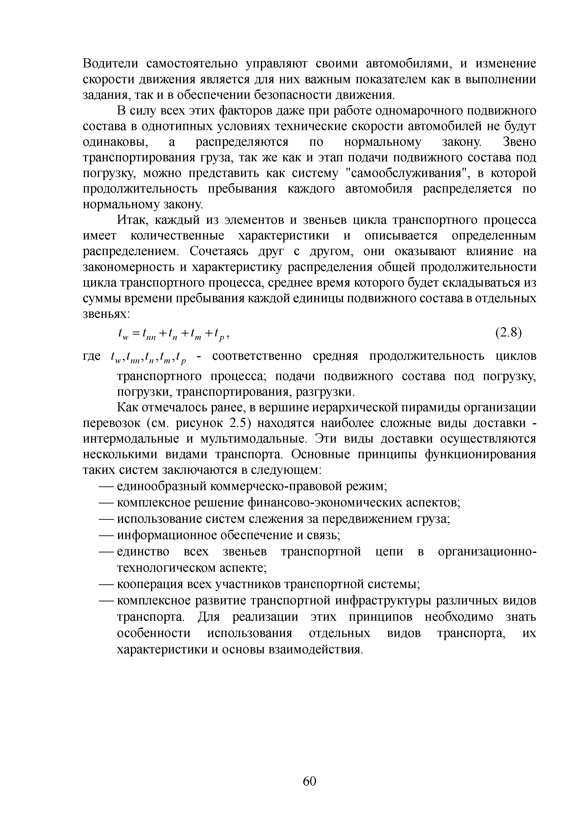
Водители самостоятельно управляют своими автомобилями, и изменение скорости движения является для них важным показателем как в выполнении задания, так и в обеспечении безопасности движения.
В силу всех этих факторов даже при работе одномарочного подвижного состава в однотипных условиях технические скорости автомобилей не будут одинаковы, а распределяются по нормальному закону Звено транспортирования груза, так же как и этап подачи подвижного состава под погрузку, можно представить как систему "самообслуживания", в которой продолжительность пребывания каждого автомобиля распределяется по нормальному закону
Итак, каждый из элементов и звеньев цикла транспортного процесса имеет количественные характеристики и описывается определенным распределением. Сочетаясь друг с другом, они оказывают влияние на закономерность и характеристику распределения общей продолжительности цикла транспортного процесса, среднее время которого будет складываться из суммы времени пребывания каждой единицы подвижного состава в отдельных звеньях:
tw = t n n + t n + t m + t p > С2 ' 8 )
где tw,tn ,tn,tm,t - соответственно средняя продолжительность циклов
транспортного процесса; подачи подвижного состава под погрузку, погрузки, транспортирования, разгрузки.
Как отмечалось ранее, в вершине иерархической пирамиды организации перевозок (см. рисунок 2.5) находятся наиболее сложные виды доставки - интермодальные и мультимодальные. Эти виды доставки осуществляются несколькими видами транспорта. Основные принципы функционирования таких систем заключаются в следующем:
— единообразный коммерческо-правовой режим;
— комплексное решение финансово-экономических аспектов;
— использование систем слежения за передвижением груза;
— информационное обеспечение и связь;
— единство всех звеньев транспортной цепи в организационно- технологическом аспекте;
— кооперация всех участников транспортной системы;
— комплексное развитие транспортной инфраструктуры различных видов транспорта. Для реализации этих принципов необходимо знать особенности использования отдельных видов транспорта, их характеристики и основы взаимодействия.

60

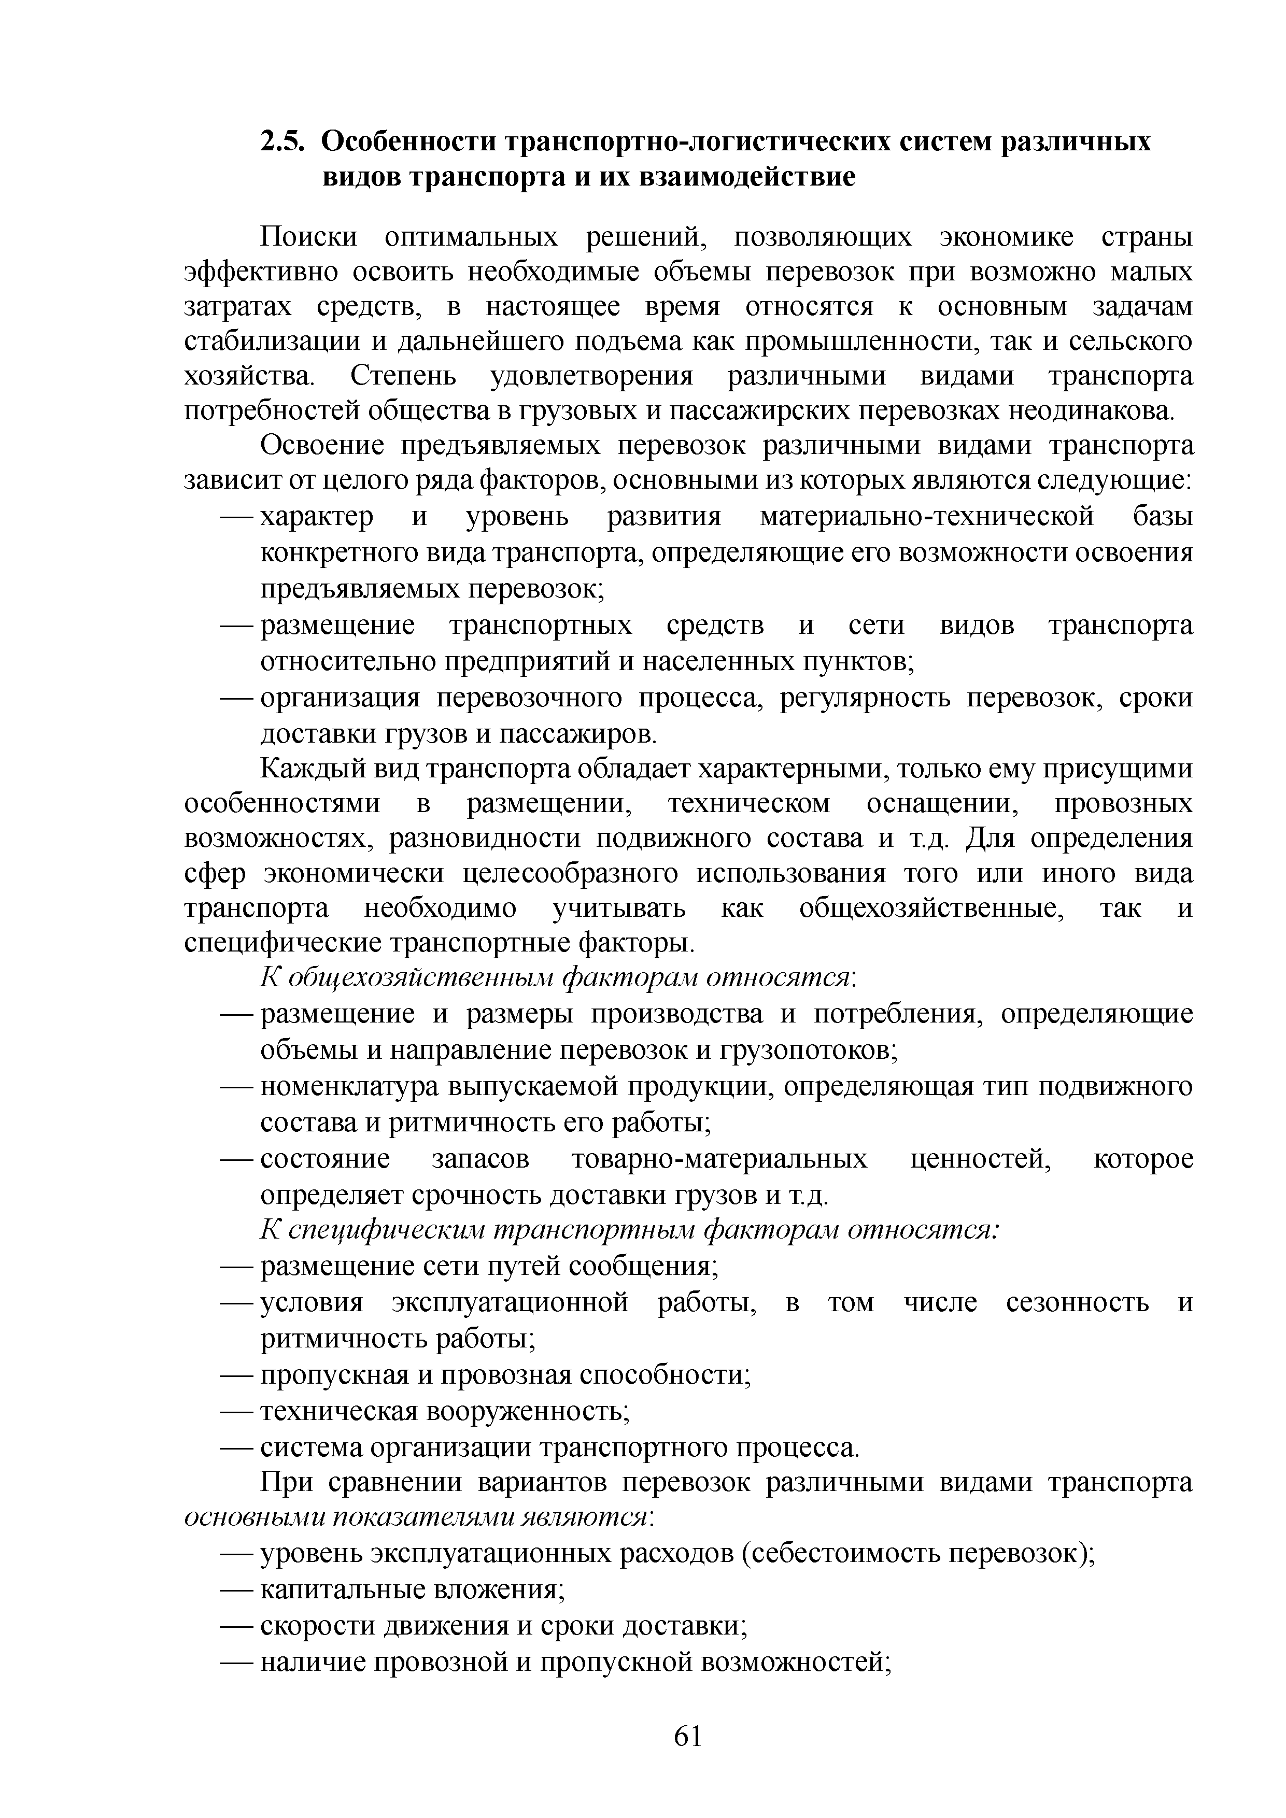
Особенности транспортно-логистических систем различных видов транспорта и их взаимодействие
Поиски оптимальных решений, позволяющих экономике страны эффективно освоить необходимые объемы перевозок при возможно малых затратах средств, в настоящее время относятся к основным задачам стабилизации и дальнейшего подъема как промышленности, так и сельского хозяйства. Степень удовлетворения различными видами транспорта потребностей общества в грузовых и пассажирских перевозках неодинакова.
Освоение предъявляемых перевозок различными видами транспорта зависит от целого ряда факторов, основными из которых являются следующие:
— характер и уровень развития материально-технической базы конкретного вида транспорта, определяющие его возможности освоения предъявляемых перевозок;
— размещение транспортных средств и сети видов транспорта относительно предприятий и населенных пунктов;
— организация перевозочного процесса, регулярность перевозок, сроки доставки грузов и пассажиров.
Каждый вид транспорта обладает характерными, только ему присущими особенностями в размещении, техническом оснащении, провозных возможностях, разновидности подвижного состава и т.д. Для определения сфер экономически целесообразного использования того или иного вида транспорта необходимо учитывать как общехозяйственные, так и специфические транспортные факторы.

К общехозяйственным факторам относятся.
— размещение и размеры производства и потребления, определяющие объемы и направление перевозок и грузопотоков;
— номенклатура выпускаемой продукции, определяющая тип подвижного состава и ритмичность его работы;
— состояние запасов товарно-материальных ценностей, которое определяет срочность доставки грузов и т.д.

К специфическим транспортным факторам относятся:
— размещение сети путей сообщения;
— условия эксплуатационной работы, в том числе сезонность и ритмичность работы;
— пропускная и провозная способности;
— техническая вооруженность;
— система организации транспортного процесса.
При сравнении вариантов перевозок различными видами транспорта

основными показателями являются.
— уровень эксплуатационных расходов (себестоимость перевозок);
— капитальные вложения;
— скорости движения и сроки доставки;
— наличие провозной и пропускной возможностей;

61

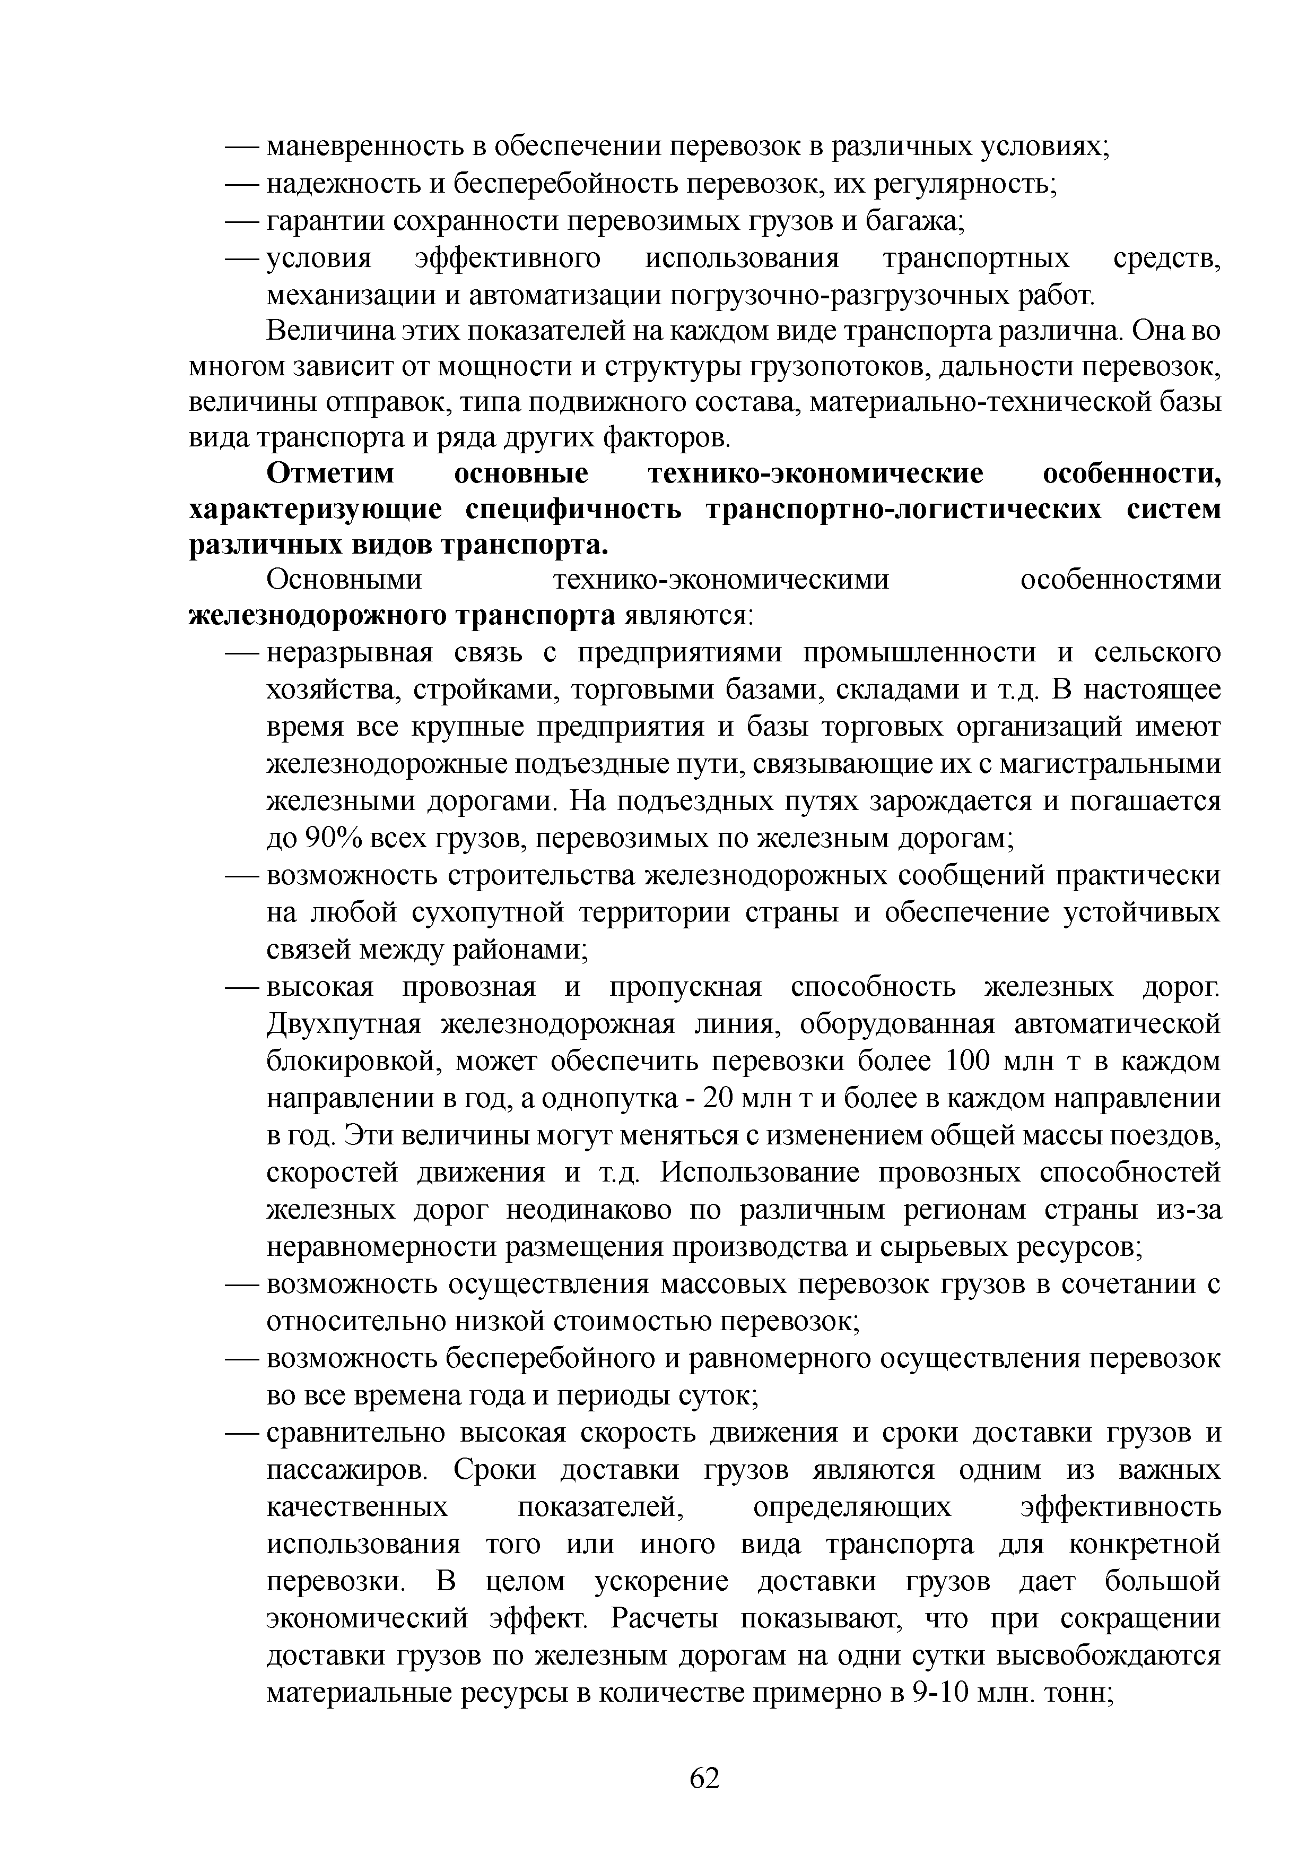
— маневренность в обеспечении перевозок в различных условиях;
— надежность и бесперебойность перевозок, их регулярность;
— гарантии сохранности перевозимых грузов и багажа;
— условия эффективного использования транспортных средств, механизации и автоматизации погрузочно-разгрузочных работ.
Величина этих показателей на каждом виде транспорта различна. Она во многом зависит от мощности и структуры грузопотоков, дальности перевозок, величины отправок, типа подвижного состава, материально-технической базы вида транспорта и ряда других факторов.

Отметим основные технико-экономические особенности, характеризующие специфичность транспортно-логистических систем различных видов транспорта.
Основными технико-экономическими особенностями
железнодорожного транспорта являются:
— неразрывная связь с предприятиями промышленности и сельского хозяйства, стройками, торговыми базами, складами и т.д. В настоящее время все крупные предприятия и базы торговых организаций имеют железнодорожные подъездные пути, связывающие их с магистральными железными дорогами. На подъездных путях зарождается и погашается до 90% всех грузов, перевозимых по железным дорогам;
— возможность строительства железнодорожных сообщений практически на любой сухопутной территории страны и обеспечение устойчивых связей между районами;
— высокая провозная и пропускная способность железных дорог. Двухпутная железнодорожная линия, оборудованная автоматической блокировкой, может обеспечить перевозки более 100 млн т в каждом направлении в год, а однопутка - 20 млн т и более в каждом направлении в год. Эти величины могут меняться с изменением общей массы поездов, скоростей движения и т.д. Использование провозных способностей железных дорог неодинаково по различным регионам страны из-за неравномерности размещения производства и сырьевых ресурсов;
— возможность осуществления массовых перевозок грузов в сочетании с относительно низкой стоимостью перевозок;
— возможность бесперебойного и равномерного осуществления перевозок во все времена года и периоды суток;
— сравнительно высокая скорость движения и сроки доставки грузов и пассажиров. Сроки доставки грузов являются одним из важных качественных показателей, определяющих эффективность использования того или иного вида транспорта для конкретной перевозки. В целом ускорение доставки грузов дает большой экономический эффект. Расчеты показывают, что при сокращении доставки грузов по железным дорогам на одни сутки высвобождаются материальные ресурсы в количестве примерно в 9-10 млн. тонн;

62

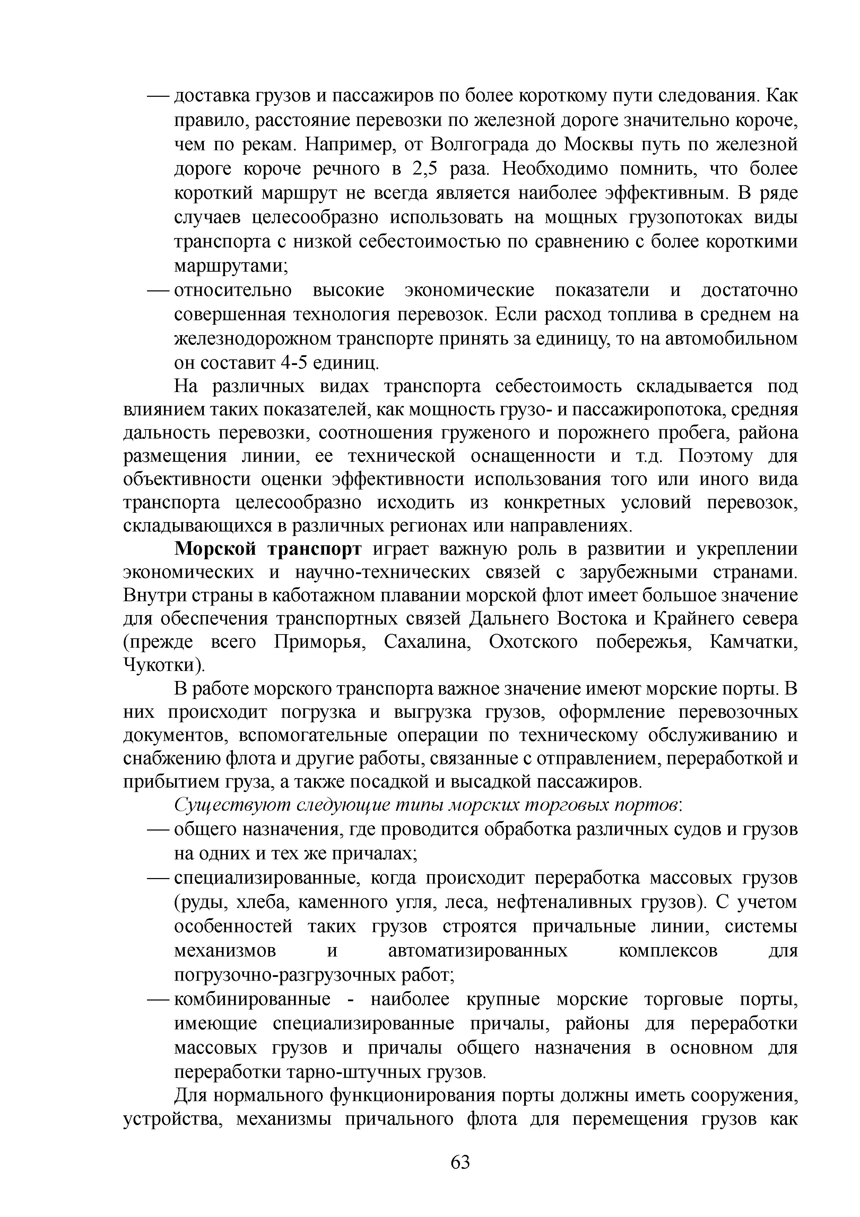
— доставка грузов и пассажиров по более короткому пути следования. Как правило, расстояние перевозки по железной дороге значительно короче, чем по рекам. Например, от Волгограда до Москвы путь по железной дороге короче речного в 2,5 раза. Необходимо помнить, что более короткий маршрут не всегда является наиболее эффективным. В ряде случаев целесообразно использовать на мощных грузопотоках виды транспорта с низкой себестоимостью по сравнению с более короткими маршрутами;
— относительно высокие экономические показатели и достаточно совершенная технология перевозок. Если расход топлива в среднем на железнодорожном транспорте принять за единицу, то на автомобильном он составит 4-5 единиц.
На различных видах транспорта себестоимость складывается под влиянием таких показателей, как мощность грузо- и пассажиропотока, средняя дальность перевозки, соотношения груженого и порожнего пробега, района размещения линии, ее технической оснащенности и т.д. Поэтому для объективности оценки эффективности использования того или иного вида транспорта целесообразно исходить из конкретных условий перевозок, складывающихся в различных регионах или направлениях.
Морской транспорт играет важную роль в развитии и укреплении экономических и научно-технических связей с зарубежными странами. Внутри страны в каботажном плавании морской флот имеет большое значение для обеспечения транспортных связей Дальнего Востока и Крайнего севера (прежде всего Приморья, Сахалина, Охотского побережья, Камчатки, Чукотки).
В работе морского транспорта важное значение имеют морские порты. В них происходит погрузка и выгрузка грузов, оформление перевозочных документов, вспомогательные операции по техническому обслуживанию и снабжению флота и другие работы, связанные с отправлением, переработкой и прибытием груза, а также посадкой и высадкой пассажиров.

Существуют следующие типы морских торговых портов:
— общего назначения, где проводится обработка различных судов и грузов на одних и тех же причалах;
— специализированные, когда происходит переработка массовых грузов (руды, хлеба, каменного угля, леса, нефтеналивных грузов). С учетом особенностей таких грузов строятся причальные линии, системы механизмов и автоматизированных комплексов для погрузочно-разгрузочных работ;
— комбинированные - наиболее крупные морские торговые порты, имеющие специализированные причалы, районы для переработки массовых грузов и причалы общего назначения в основном для переработки тарно-штучных грузов.
Для нормального функционирования порты должны иметь сооружения,
устройства, механизмы причального флота для перемещения грузов как

63

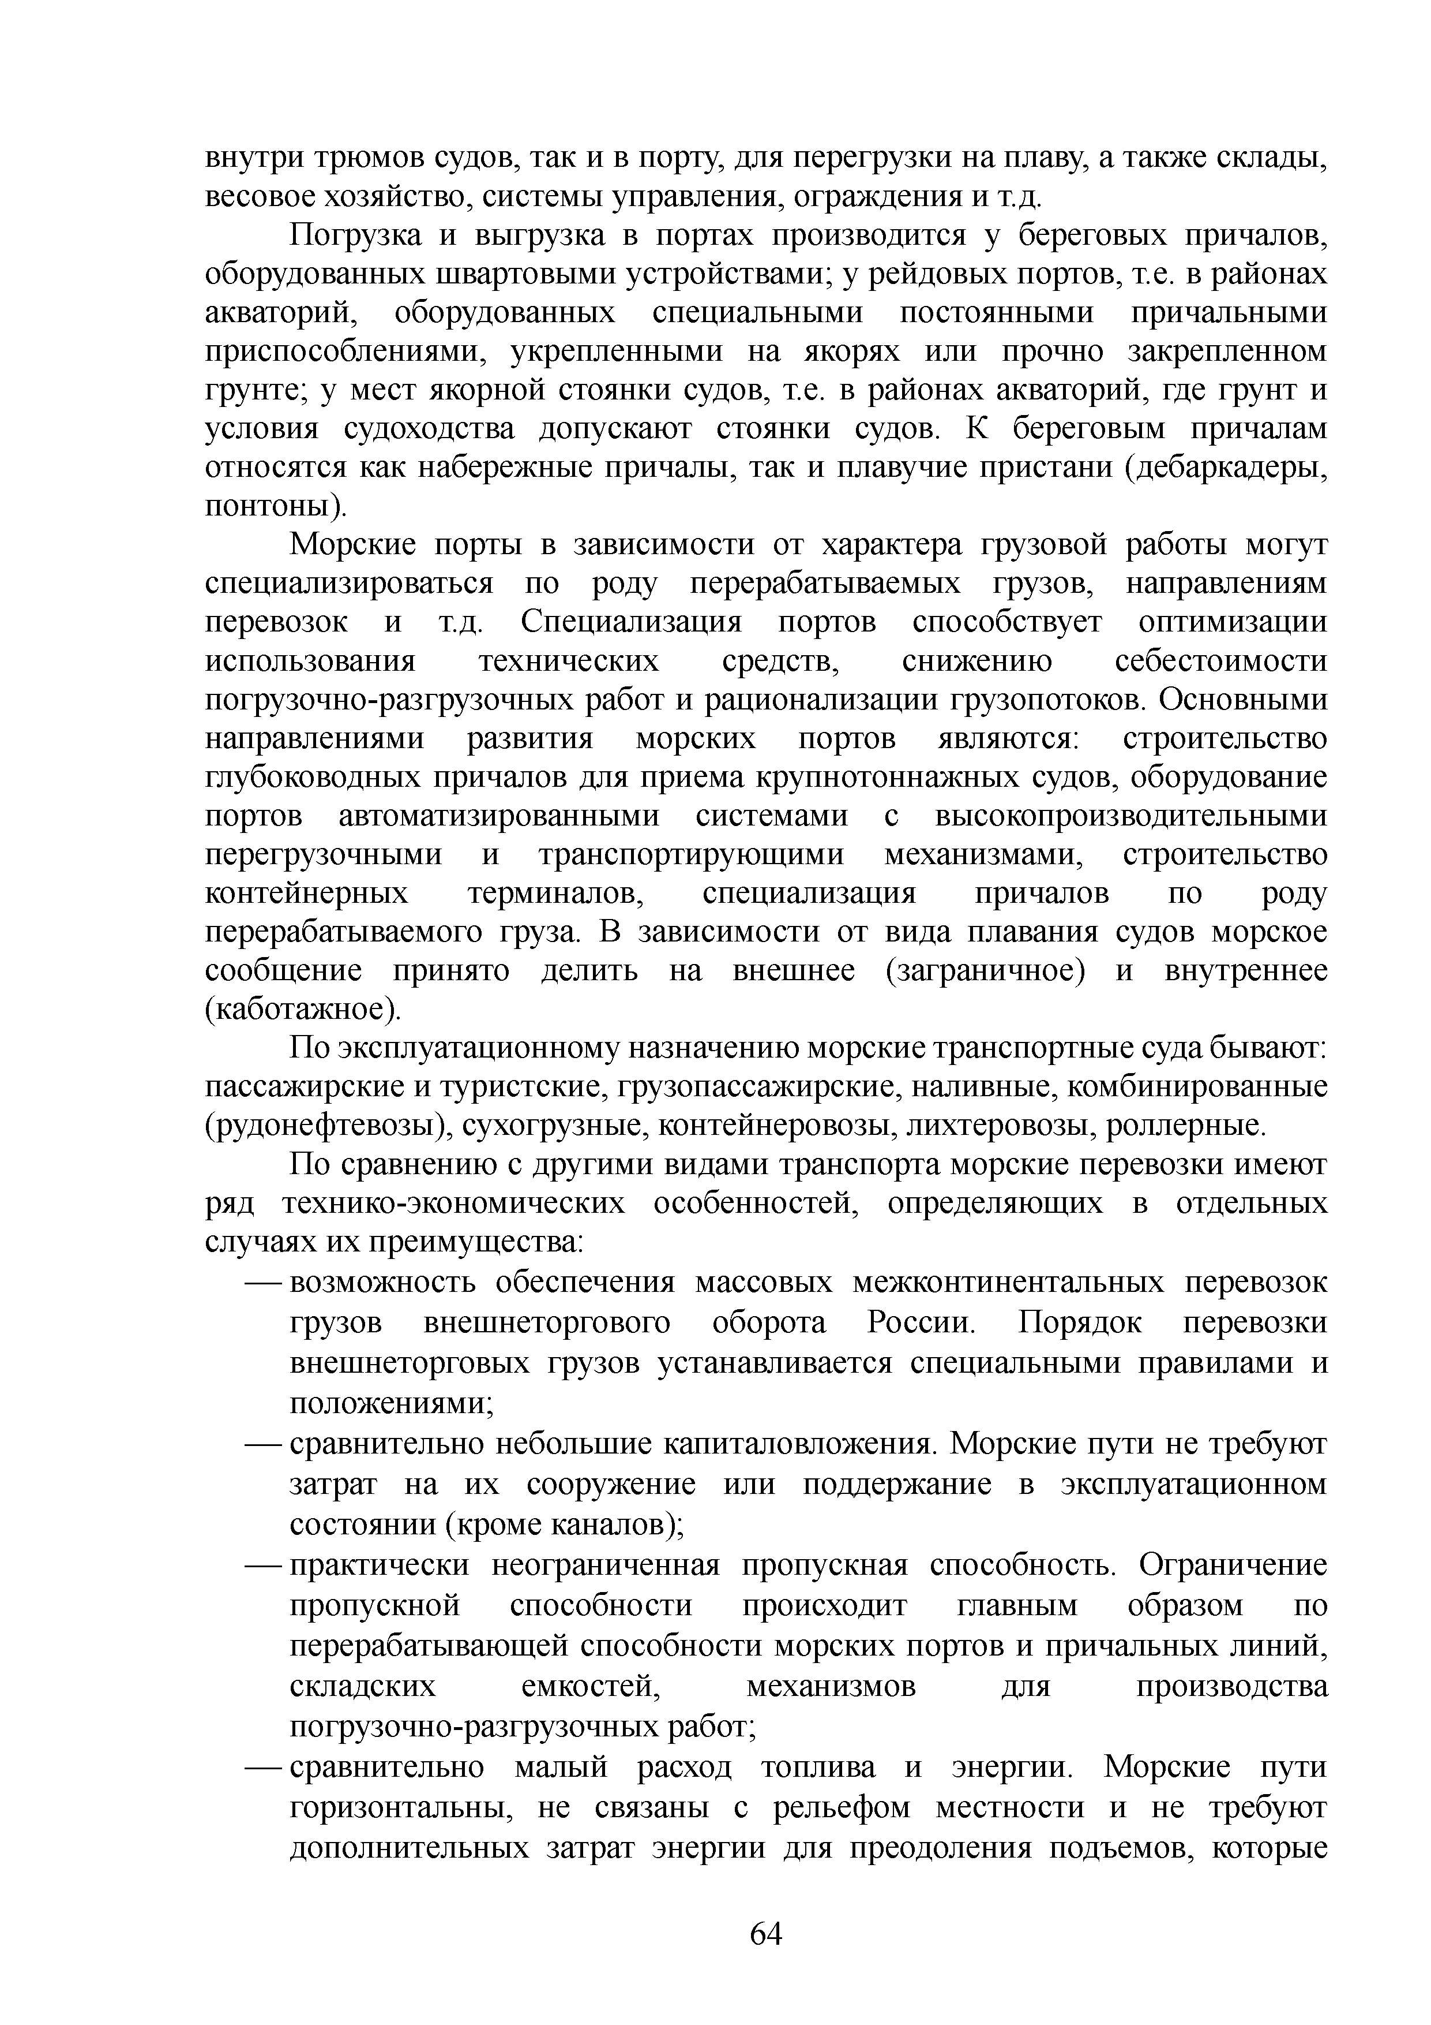
внутри трюмов судов, так и в порту, для перегрузки на плаву, а также склады, весовое хозяйство, системы управления, ограждения и т.д.
Погрузка и выгрузка в портах производится у береговых причалов, оборудованных швартовыми устройствами; у рейдовых портов, т.е. в районах акваторий, оборудованных специальными постоянными причальными приспособлениями, укрепленными на якорях или прочно закрепленном грунте; у мест якорной стоянки судов, т.е. в районах акваторий, где грунт и условия судоходства допускают стоянки судов. К береговым причалам относятся как набережные причалы, так и плавучие пристани (дебаркадеры, понтоны).
Морские порты в зависимости от характера грузовой работы могут специализироваться по роду перерабатываемых грузов, направлениям перевозок и т.д. Специализация портов способствует оптимизации использования технических средств, снижению себестоимости погрузочно-разгрузочных работ и рационализации грузопотоков. Основными направлениями развития морских портов являются: строительство глубоководных причалов для приема крупнотоннажных судов, оборудование портов автоматизированными системами с высокопроизводительными перегрузочными и транспортирующими механизмами, строительство контейнерных терминалов, специализация причалов по роду перерабатываемого груза. В зависимости от вида плавания судов морское сообщение принято делить на внешнее (заграничное) и внутреннее (каботажное).
По эксплуатационному назначению морские транспортные суда бывают: пассажирские и туристские, грузопассажирские, наливные, комбинированные (рудонефтевозы), сухогрузные, контейнеровозы, лихтеровозы, роллерные.
По сравнению с другими видами транспорта морские перевозки имеют ряд технико-экономических особенностей, определяющих в отдельных случаях их преимущества:
— возможность обеспечения массовых межконтинентальных перевозок грузов внешнеторгового оборота России. Порядок перевозки внешнеторговых грузов устанавливается специальными правилами и положениями;
— сравнительно небольшие капиталовложения. Морские пути не требуют затрат на их сооружение или поддержание в эксплуатационном состоянии (кроме каналов);
— практически неограниченная пропускная способность. Ограничение пропускной способности происходит главным образом по перерабатывающей способности морских портов и причальных линий, складских емкостей, механизмов для производства погрузочно-разгрузочных работ;
— сравнительно малый расход топлива и энергии. Морские пути горизонтальны, не связаны с рельефом местности и не требуют дополнительных затрат энергии для преодоления подъемов, которые

64

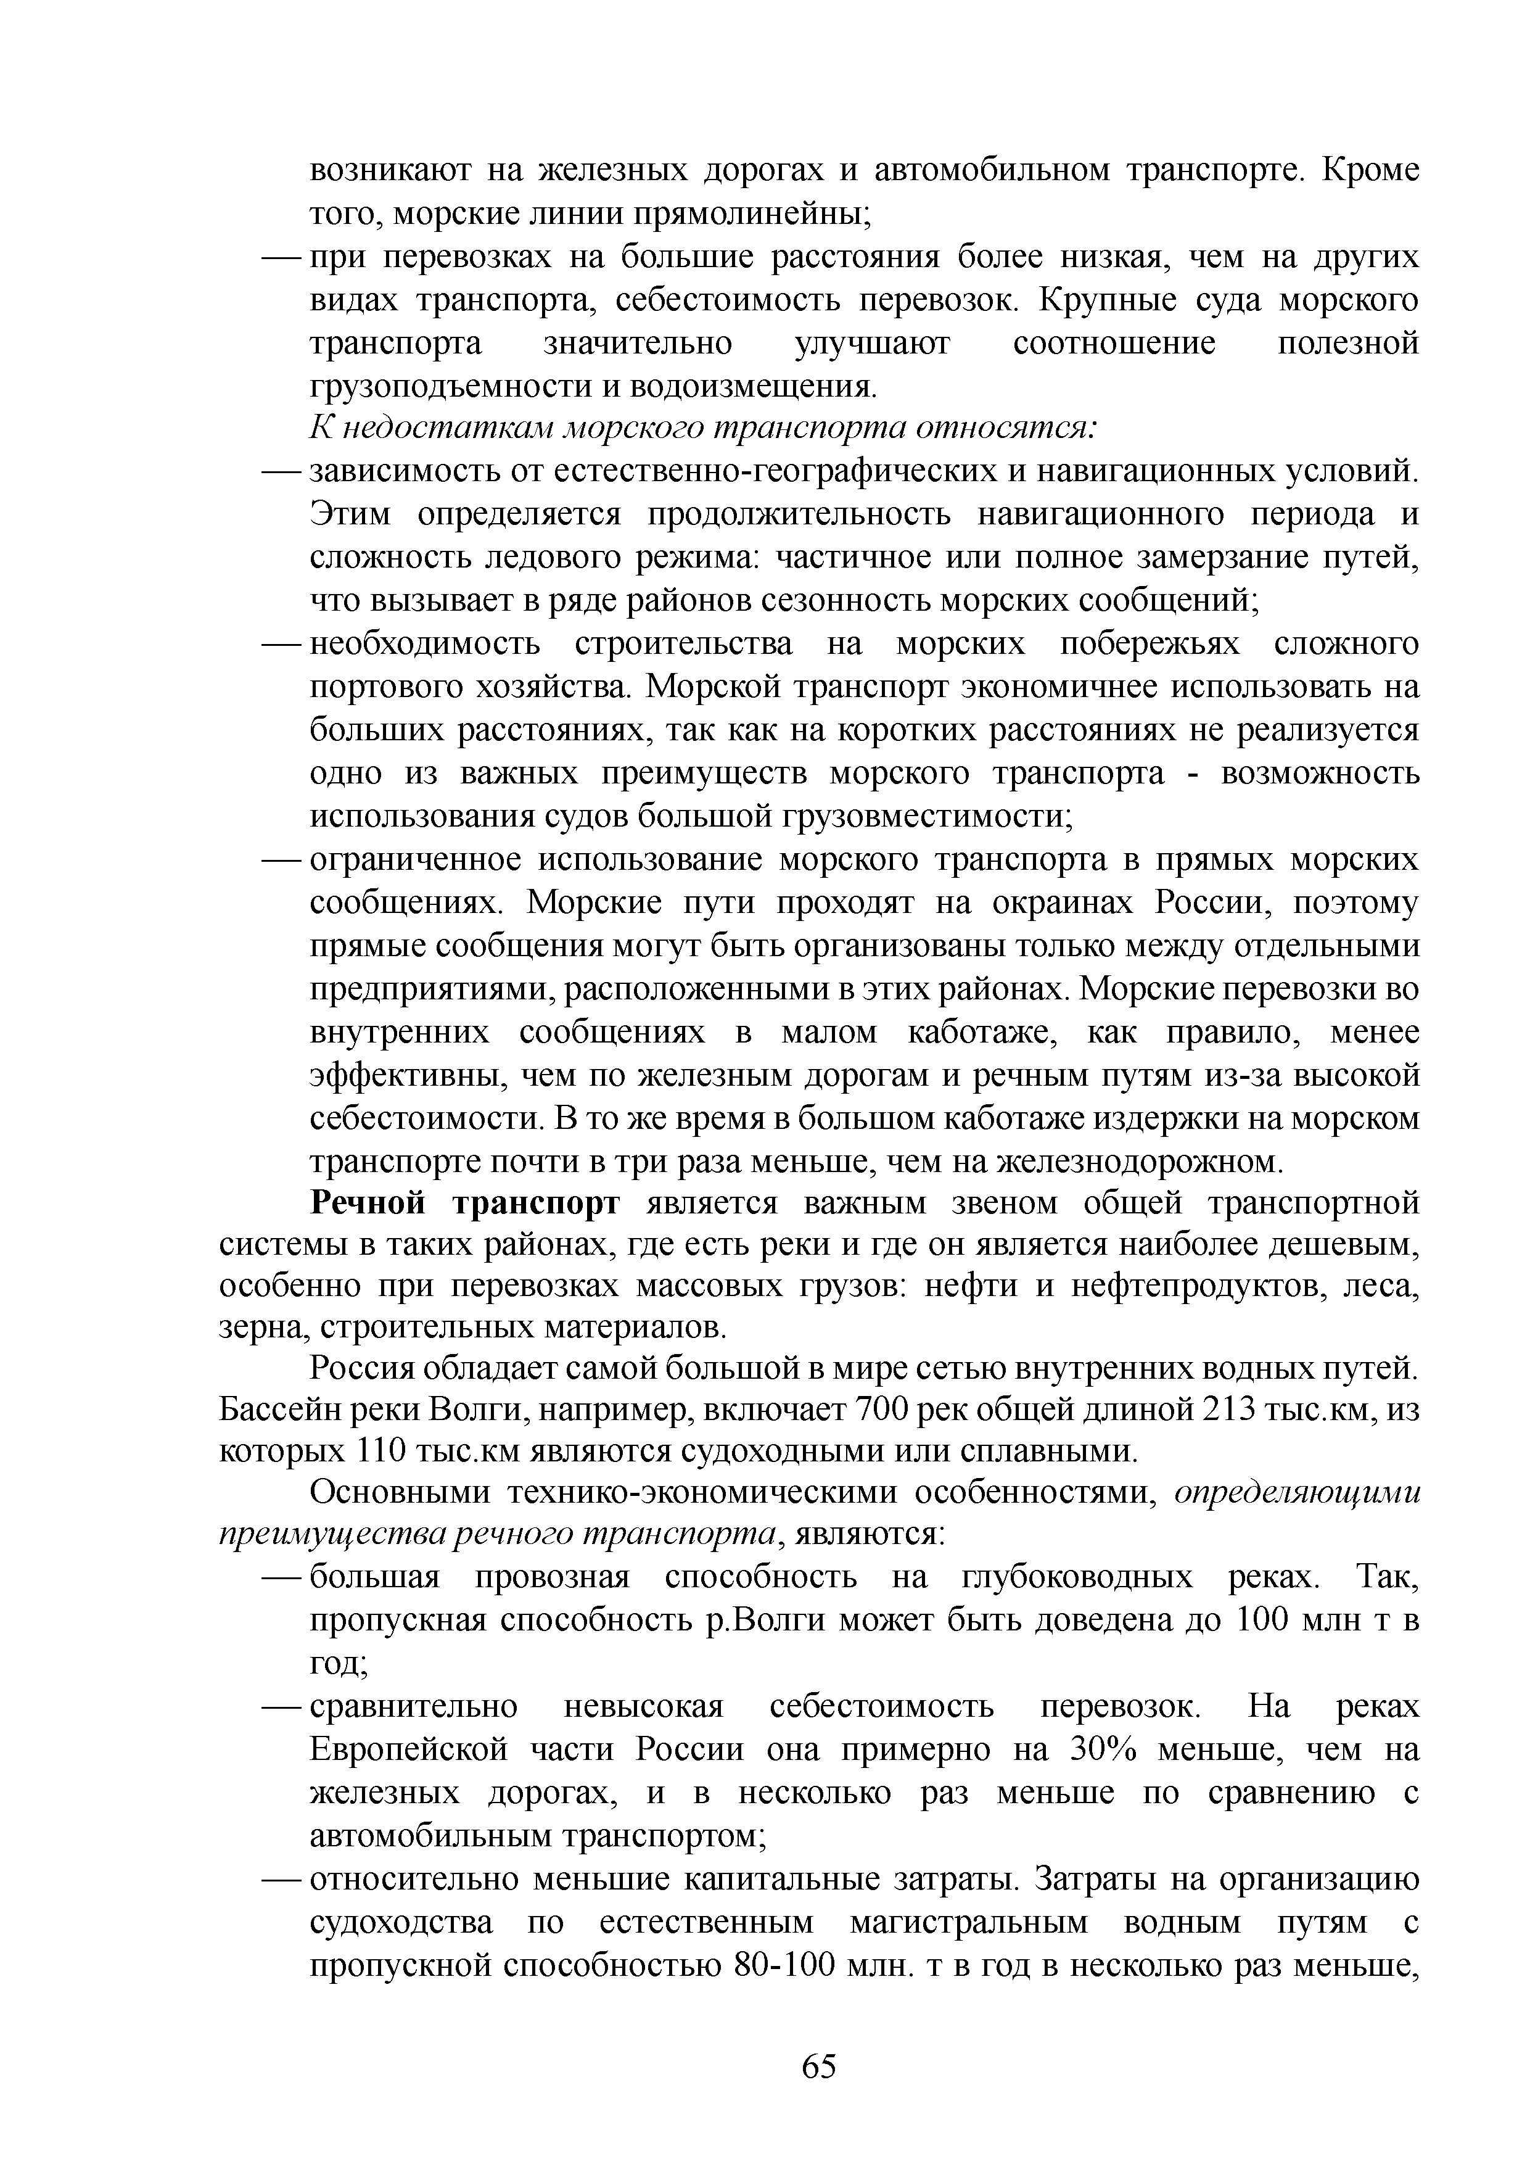
возникают на железных дорогах и автомобильном транспорте. Кроме того, морские линии прямолинейны;
— при перевозках на большие расстояния более низкая, чем на других видах транспорта, себестоимость перевозок. Крупные суда морского транспорта значительно улучшают соотношение полезной грузоподъемности и водоизмещения.

К недостаткам морского транспорта относятся:
— зависимость от естественно-географических и навигационных условий. Этим определяется продолжительность навигационного периода и сложность ледового режима: частичное или полное замерзание путей, что вызывает в ряде районов сезонность морских сообщений;
— необходимость строительства на морских побережьях сложного портового хозяйства. Морской транспорт экономичнее использовать на больших расстояниях, так как на коротких расстояниях не реализуется одно из важных преимуществ морского транспорта - возможность использования судов большой грузовместимости;
— ограниченное использование морского транспорта в прямых морских сообщениях. Морские пути проходят на окраинах России, поэтому прямые сообщения могут быть организованы только между отдельными предприятиями, расположенными в этих районах. Морские перевозки во внутренних сообщениях в малом каботаже, как правило, менее эффективны, чем по железным дорогам и речным путям из-за высокой себестоимости. В то же время в большом каботаже издержки на морском транспорте почти в три раза меньше, чем на железнодорожном.
Речной транспорт является важным звеном общей транспортной системы в таких районах, где есть реки и где он является наиболее дешевым, особенно при перевозках массовых грузов: нефти и нефтепродуктов, леса, зерна, строительных материалов.
Россия обладает самой большой в мире сетью внутренних водных путей. Бассейн реки Волги, например, включает 700 рек общей длиной 213 тыс.км, из которых 110 тыс.км являются судоходными или сплавными.
Основными технико-экономическими особенностями, определяющими преимущества речного транспорта, являются:
— большая провозная способность на глубоководных реках. Так, пропускная способность р.Волги может быть доведена до 100 млн т в год;
— сравнительно невысокая себестоимость перевозок. На реках Европейской части России она примерно на 30% меньше, чем на железных дорогах, и в несколько раз меньше по сравнению с автомобильным транспортом;
— относительно меньшие капитальные затраты. Затраты на организацию судоходства по естественным магистральным водным путям с пропускной способностью 80-100 млн. т в год в несколько раз меньше,

65

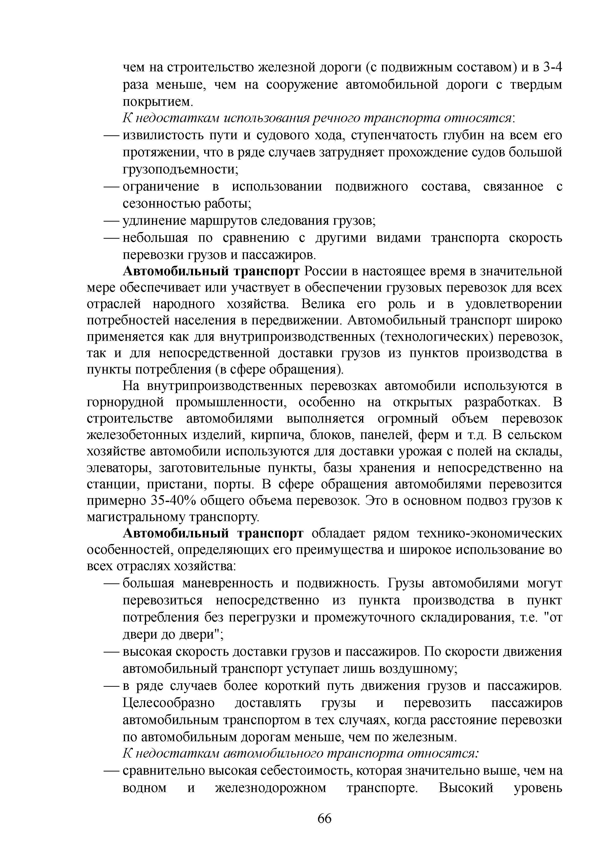
чем на строительство железной дороги (с подвижным составом) и в 3-4 раза меньше, чем на сооружение автомобильной дороги с твердым покрытием.

К недостаткам использования речного транспорта относятся:
— извилистость пути и судового хода, ступенчатость глубин на всем его протяжении, что в ряде случаев затрудняет прохождение судов большой грузоподъемности;
— ограничение в использовании подвижного состава, связанное с сезонностью работы;
— удлинение маршрутов следования грузов;
— небольшая по сравнению с другими видами транспорта скорость перевозки грузов и пассажиров.
Автомобильный транспорт России в настоящее время в значительной мере обеспечивает или участвует в обеспечении грузовых перевозок для всех отраслей народного хозяйства. Велика его роль и в удовлетворении потребностей населения в передвижении. Автомобильный транспорт широко применяется как для внутрипроизводственных (технологических) перевозок, так и для непосредственной доставки грузов из пунктов производства в пункты потребления (в сфере обращения).
На внутрипроизводственных перевозках автомобили используются в горнорудной промышленности, особенно на открытых разработках. В строительстве автомобилями выполняется огромный объем перевозок железобетонных изделий, кирпича, блоков, панелей, ферм и т.д. В сельском хозяйстве автомобили используются для доставки урожая с полей на склады, элеваторы, заготовительные пункты, базы хранения и непосредственно на станции, пристани, порты. В сфере обращения автомобилями перевозится примерно 35-40% общего объема перевозок. Это в основном подвоз грузов к магистральному транспорту.
Автомобильный транспорт обладает рядом технико-экономических особенностей, определяющих его преимущества и широкое использование во всех отраслях хозяйства:
— большая маневренность и подвижность. Грузы автомобилями могут перевозиться непосредственно из пункта производства в пункт потребления без перегрузки и промежуточного складирования, т.е. "от двери до двери";
— высокая скорость доставки грузов и пассажиров. По скорости движения автомобильный транспорт уступает лишь воздушному;
— в ряде случаев более короткий путь движения грузов и пассажиров. Целесообразно доставлять грузы и перевозить пассажиров автомобильным транспортом в тех случаях, когда расстояние перевозки по автомобильным дорогам меньше, чем по железным.

К недостаткам автомобильного транспорта относятся:
— сравнительно высокая себестоимость, которая значительно выше, чем на водном и железнодорожном транспорте. Высокий уровень

6 6

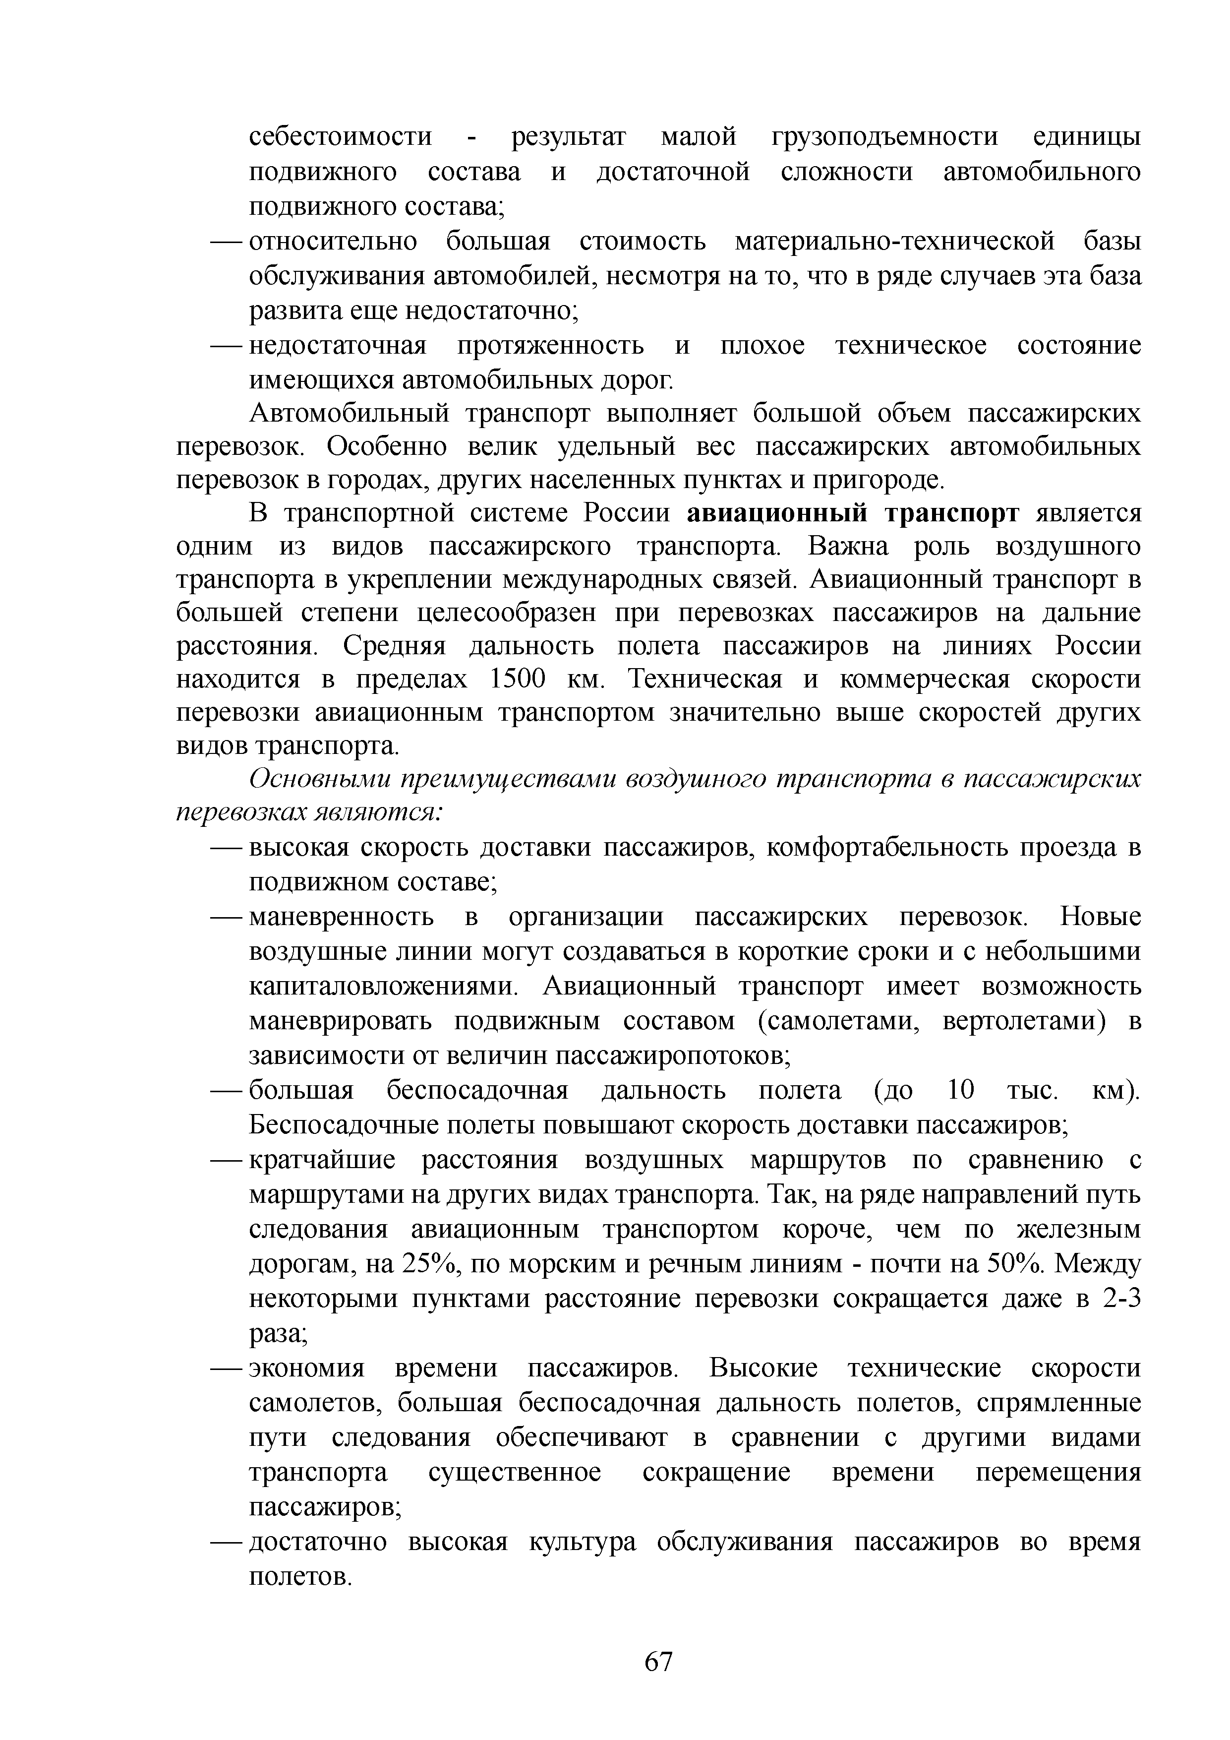
себестоимости - результат малой грузоподъемности единицы подвижного состава и достаточной сложности автомобильного подвижного состава;
— относительно большая стоимость материально-технической базы обслуживания автомобилей, несмотря на то, что в ряде случаев эта база развита еще недостаточно;
— недостаточная протяженность и плохое техническое состояние имеющихся автомобильных дорог.
Автомобильный транспорт выполняет большой объем пассажирских перевозок. Особенно велик удельный вес пассажирских автомобильных перевозок в городах, других населенных пунктах и пригороде.
В транспортной системе России авиационный транспорт является одним из видов пассажирского транспорта. Важна роль воздушного транспорта в укреплении международных связей. Авиационный транспорт в большей степени целесообразен при перевозках пассажиров на дальние расстояния. Средняя дальность полета пассажиров на линиях России находится в пределах 1500 км. Техническая и коммерческая скорости перевозки авиационным транспортом значительно выше скоростей других видов транспорта.

Основными преимуществами воздушного транспорта в пассажирских
перевозках являются:
— высокая скорость доставки пассажиров, комфортабельность проезда в подвижном составе;
— маневренность в организации пассажирских перевозок. Новые воздушные линии могут создаваться в короткие сроки и с небольшими капиталовложениями. Авиационный транспорт имеет возможность маневрировать подвижным составом (самолетами, вертолетами) в зависимости от величин пассажиропотоков;
— большая беспосадочная дальность полета (до 10 тыс. км).
Беспосадочные полеты повышают скорость доставки пассажиров;
— кратчайшие расстояния воздушных маршрутов по сравнению с маршрутами на других видах транспорта. Так, на ряде направлений путь следования авиационным транспортом короче, чем по железным дорогам, на 25%, по морским и речным линиям - почти на 50%. Между некоторыми пунктами расстояние перевозки сокращается даже в 2-3 раза;
— экономия времени пассажиров. Высокие технические скорости самолетов, большая беспосадочная дальность полетов, спрямленные пути следования обеспечивают в сравнении с другими видами транспорта существенное сокращение времени перемещения пассажиров;
— достаточно высокая культура обслуживания пассажиров во время полетов.

67

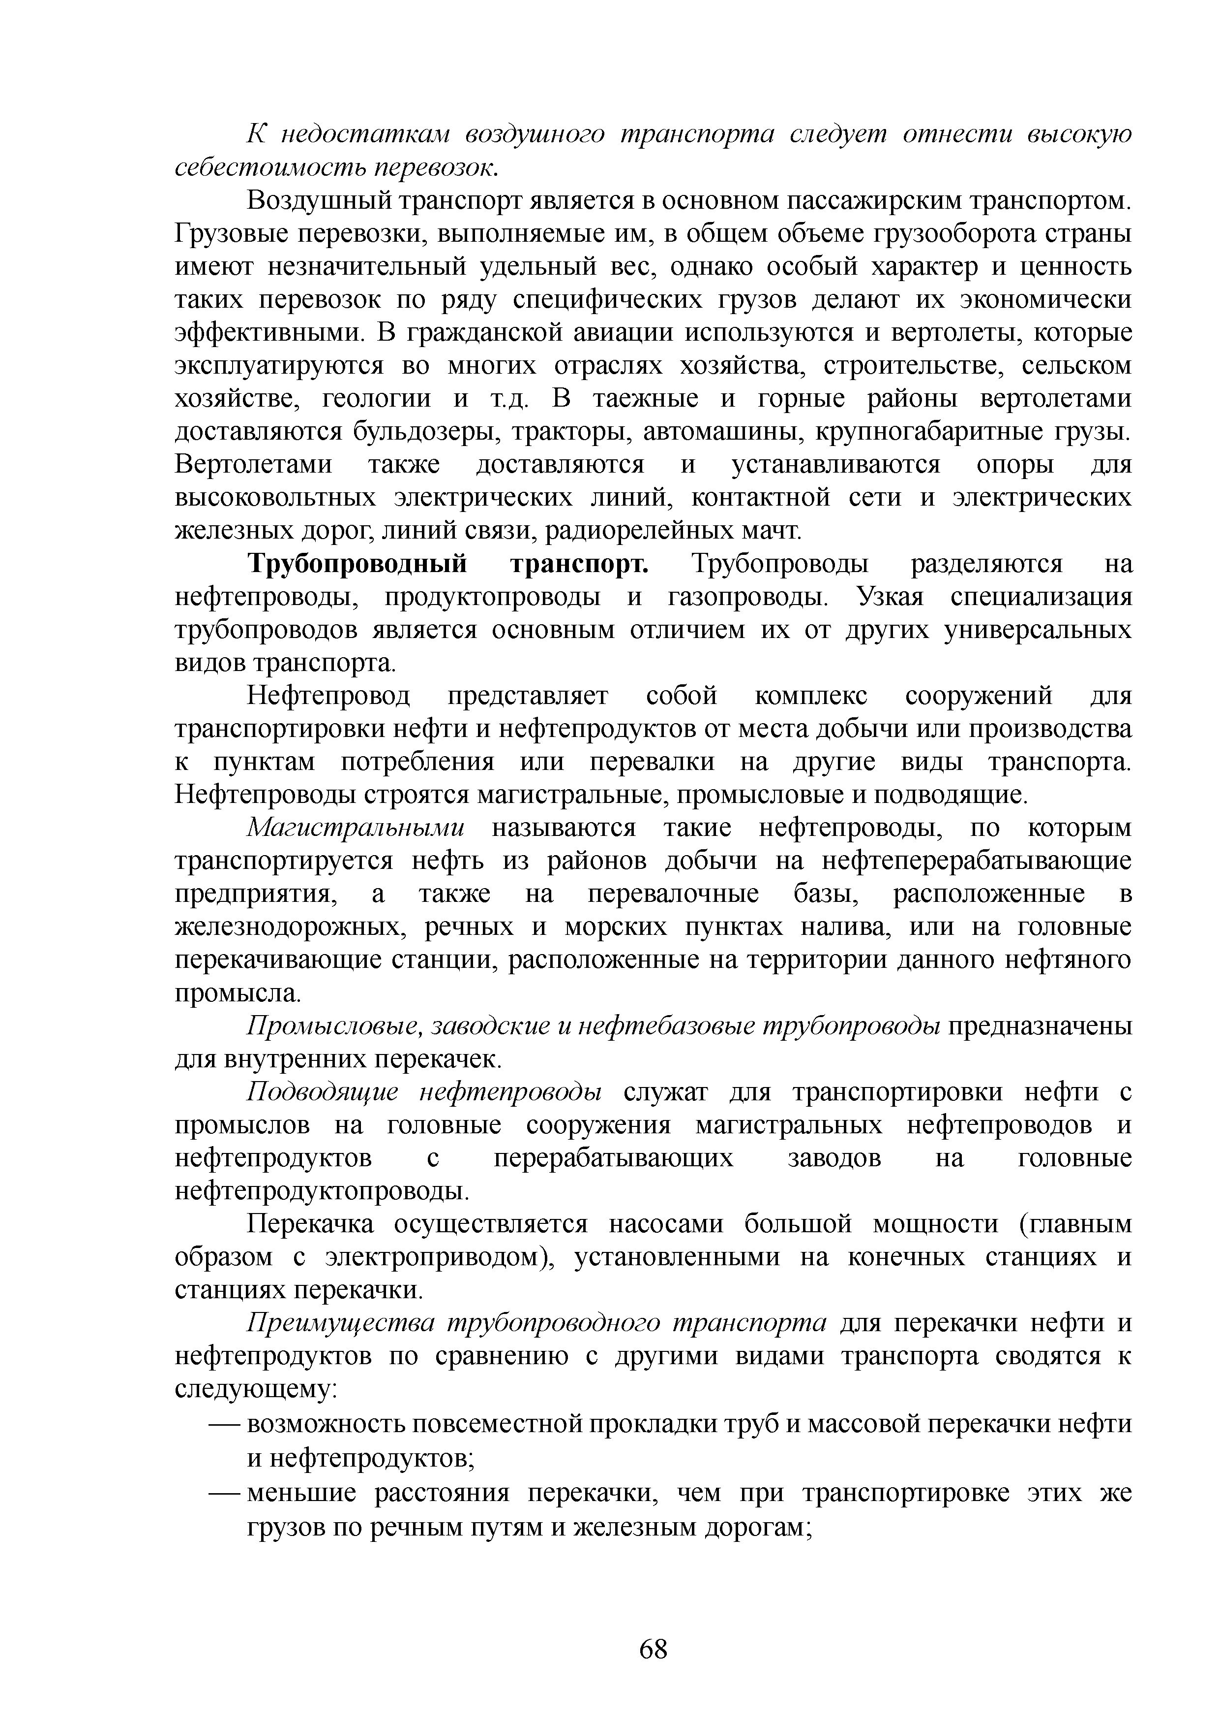
К недостаткам воздушного транспорта следует отнести высокую себестоимость перевозок.
Воздушный транспорт является в основном пассажирским транспортом. Грузовые перевозки, выполняемые им, в общем объеме грузооборота страны имеют незначительный удельный вес, однако особый характер и ценность таких перевозок по ряду специфических грузов делают их экономически эффективными. В гражданской авиации используются и вертолеты, которые эксплуатируются во многих отраслях хозяйства, строительстве, сельском хозяйстве, геологии и т.д. В таежные и горные районы вертолетами доставляются бульдозеры, тракторы, автомашины, крупногабаритные грузы. Вертолетами также доставляются и устанавливаются опоры для высоковольтных электрических линий, контактной сети и электрических железных дорог, линий связи, радиорелейных мачт.
Трубопроводный транспорт. Трубопроводы разделяются на нефтепроводы, продуктопроводы и газопроводы. Узкая специализация трубопроводов является основным отличием их от других универсальных видов транспорта.
Нефтепровод представляет собой комплекс сооружений для транспортировки нефти и нефтепродуктов от места добычи или производства к пунктам потребления или перевалки на другие виды транспорта. Нефтепроводы строятся магистральные, промысловые и подводящие.
Магистральными называются такие нефтепроводы, по которым
транспортируется нефть из районов добычи на нефтеперерабатывающие предприятия, а также на перевалочные базы, расположенные в железнодорожных, речных и морских пунктах налива, или на головные перекачивающие станции, расположенные на территории данного нефтяного промысла.
Промысловые, заводские и нефтебазовые трубопроводы предназначены
для внутренних перекачек.
Подводящие нефтепроводы служат для транспортировки нефти с промыслов на головные сооружения магистральных нефтепроводов и нефтепродуктов с перерабатывающих заводов на головные нефтепродуктопроводы.
Перекачка осуществляется насосами большой мощности (главным образом с электроприводом), установленными на конечных станциях и станциях перекачки.
Преимущества трубопроводного транспорта для перекачки нефти и
нефтепродуктов по сравнению с другими видами транспорта сводятся к следующему:
— возможность повсеместной прокладки труб и массовой перекачки нефти и нефтепродуктов;
— меньшие расстояния перекачки, чем при транспортировке этих же грузов по речным путям и железным дорогам;

6 8

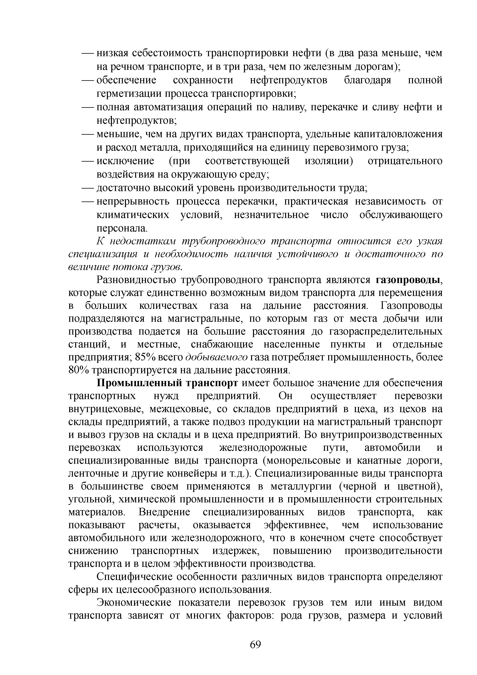
— низкая себестоимость транспортировки нефти (в два раза меньше, чем на речном транспорте, и в три раза, чем по железным дорогам);
— обеспечение сохранности нефтепродуктов благодаря полной герметизации процесса транспортировки;
— полная автоматизация операций по наливу, перекачке и сливу нефти и нефтепродуктов;
— меньшие, чем на других видах транспорта, удельные капиталовложения и расход металла, приходящийся на единицу перевозимого груза;
— исключение (при соответствующей изоляции) отрицательного воздействия на окружающую среду;
— достаточно высокий уровень производительности труда;
— непрерывность процесса перекачки, практическая независимость от климатических условий, незначительное число обслуживающего персонала.

К недостаткам трубопроводного транспорта относится его узкая
специализация и необходимость наличия устойчивого и достаточного по величине потока грузов.
Разновидностью трубопроводного транспорта являются газопроводы, которые служат единственно возможным видом транспорта для перемещения в больших количествах газа на дальние расстояния. Газопроводы подразделяются на магистральные, по которым газ от места добычи или производства подается на большие расстояния до газораспределительных станций, и местные, снабжающие населенные пункты и отдельные предприятия; 85% всего добываемого газа потребляет промышленность, более 80% транспортируется на дальние расстояния.
Промышленный транспорт имеет большое значение для обеспечения транспортных нужд предприятий. Он осуществляет перевозки внутрицеховые, межцеховые, со складов предприятий в цеха, из цехов на склады предприятий, а также подвоз продукции на магистральный транспорт и вывоз грузов на склады и в цеха предприятий. Во внутрипроизводственных перевозках используются железнодорожные пути, автомобили и специализированные виды транспорта (монорельсовые и канатные дороги, ленточные и другие конвейеры и т.д.). Специализированные виды транспорта в большинстве своем применяются в металлургии (черной и цветной), угольной, химической промышленности и в промышленности строительных материалов. Внедрение специализированных видов транспорта, как показывают расчеты, оказывается эффективнее, чем использование автомобильного или железнодорожного, что в конечном счете способствует снижению транспортных издержек, повышению производительности транспорта и в целом эффективности производства.
Специфические особенности различных видов транспорта определяют сферы их целесообразного использования.
Экономические показатели перевозок грузов тем или иным видом транспорта зависят от многих факторов: рода грузов, размера и условий

69

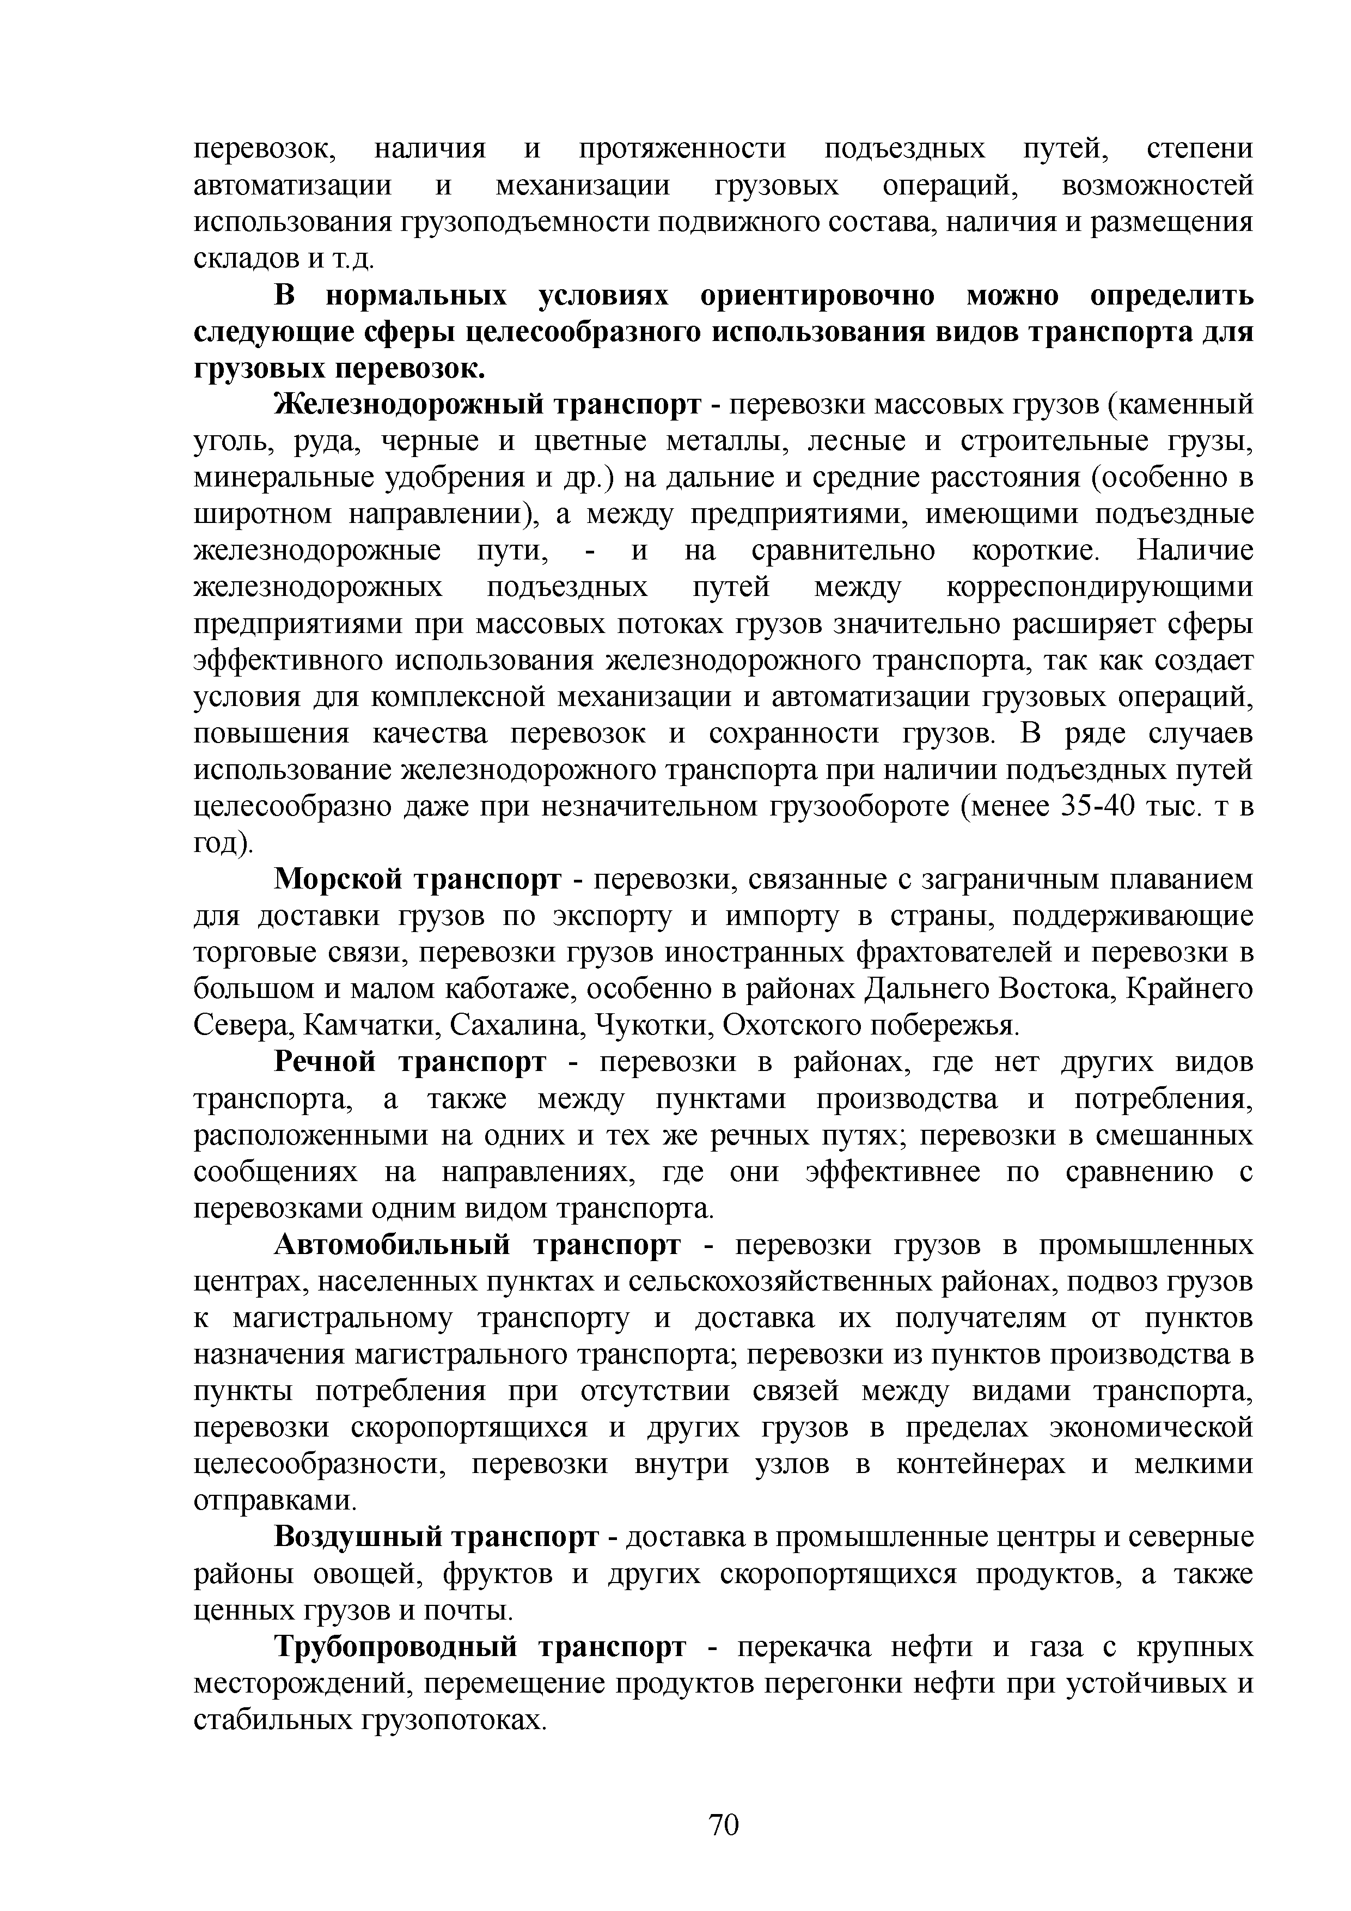
перевозок, наличия и протяженности подъездных путей, степени автоматизации и механизации грузовых операций, возможностей использования грузоподъемности подвижного состава, наличия и размещения складов и т.д.

В нормальных условиях ориентировочно можно определить следующие сферы целесообразного использования видов транспорта для грузовых перевозок.
Железнодорожный транспорт - перевозки массовых грузов (каменный уголь, руда, черные и цветные металлы, лесные и строительные грузы, минеральные удобрения и др.) на дальние и средние расстояния (особенно в широтном направлении), а между предприятиями, имеющими подъездные железнодорожные пути, - и на сравнительно короткие. Наличие железнодорожных подъездных путей между корреспондирующими предприятиями при массовых потоках грузов значительно расширяет сферы эффективного использования железнодорожного транспорта, так как создает условия для комплексной механизации и автоматизации грузовых операций, повышения качества перевозок и сохранности грузов. В ряде случаев использование железнодорожного транспорта при наличии подъездных путей целесообразно даже при незначительном грузообороте (менее 35-40 тыс. т в год).
Морской транспорт - перевозки, связанные с заграничным плаванием
для доставки грузов по экспорту и импорту в страны, поддерживающие торговые связи, перевозки грузов иностранных фрахтователей и перевозки в большом и малом каботаже, особенно в районах Дальнего Востока, Крайнего Севера, Камчатки, Сахалина, Чукотки, Охотского побережья.
Речной транспорт - перевозки в районах, где нет других видов транспорта, а также между пунктами производства и потребления, расположенными на одних и тех же речных путях; перевозки в смешанных сообщениях на направлениях, где они эффективнее по сравнению с перевозками одним видом транспорта.
Автомобильный транспорт - перевозки грузов в промышленных центрах, населенных пунктах и сельскохозяйственных районах, подвоз грузов к магистральному транспорту и доставка их получателям от пунктов назначения магистрального транспорта; перевозки из пунктов производства в пункты потребления при отсутствии связей между видами транспорта, перевозки скоропортящихся и других грузов в пределах экономической целесообразности, перевозки внутри узлов в контейнерах и мелкими отправками.
Воздушный транспорт - доставка в промышленные центры и северные районы овощей, фруктов и других скоропортящихся продуктов, а также ценных грузов и почты.
Трубопроводный транспорт - перекачка нефти и газа с крупных месторождений, перемещение продуктов перегонки нефти при устойчивых и стабильных грузопотоках.

70


Целесообразные сферы применения видов транспорта при перевозке пассажиров сводятся к следующему.
Железнодорожный транспорт - перевозки пассажиров в междугородном сообщении на средние расстояния (700-900 км) и в пригородном сообщении крупных промышленных центров.
Морской транспорт - перевозки пассажиров в приморских районах (Дальний Восток, Камчатка, Сахалин, Чукотка, Охотское побережье и т.д.), в прибрежном плавании и в круизных поездках.
Речной транспорт - перевозки пассажиров между населенными пунктами, расположенными по берегам рек, и при отсутствии других видов транспорта (в районах тяготения), туристские и экскурсионные перевозки.
Автомобильный транспорт - перевозки пассажиров на короткие расстояния (в городах и других населенных пунктах), в пригородном сообщении большинства городов и населенных пунктах, в сельских перевозках и междугородных на расстоянии до 500 км.
Воздушный транспорт - перевозки пассажиров на дальние расстояния как внутри страны, так и в ближнем и дальнем зарубежье. Так, порядка 80% пассажиров при перемещениях из Европейской части на Дальний Восток пользуются воздушным транспортом.

Основными факторами, определяющими сферу использования
пассажирами того или иного вида транспорта, являются:
— связь путей сообщения видов транспорта с городами и другими населенными пунктами;
— наличие провозной способности и приспособленности вида транспорта к меняющимся пассажиропотокам;
— средние скорости доставки пассажиров.
Решение задач, связанных с взаимодействием видов транспорта при перевозках, должно основываться на логистических принципах и учитывать вероятностно неопределенные факторы. Многие методы, представляющие информацию строго однозначной, обладают существенными недостатками. Они предполагают замену реальных вероятностных закономерностей транспортных систем функциональными зависимостями. С помощью таких методов обычно получают одно решение, не зависящее от происходящих в реальных условиях изменений в технологии работы, состоянии техники, структуре грузопотоков, точности прогнозов и т.д. Поэтому такие решения уже не могут удовлетворять специалистов. Пренебрежение вероятностно-неопределенным характером транспортных процессов, явлений, факторов может привести к неправильному определению "узких" мест и, как следствие, снижению эффективности предлагаемых мероприятий. Этот же недостаток может проявиться при осуществлении перспективных расчетов пропускной и провозной способности, проводимых без учета вероятностно-неопределенных факторов перевозочного процесса (колебания продолжительности занятия элемента системы, изменение структуры грузопотоков, выход из строя отдельных технических систем и т.д.).

71

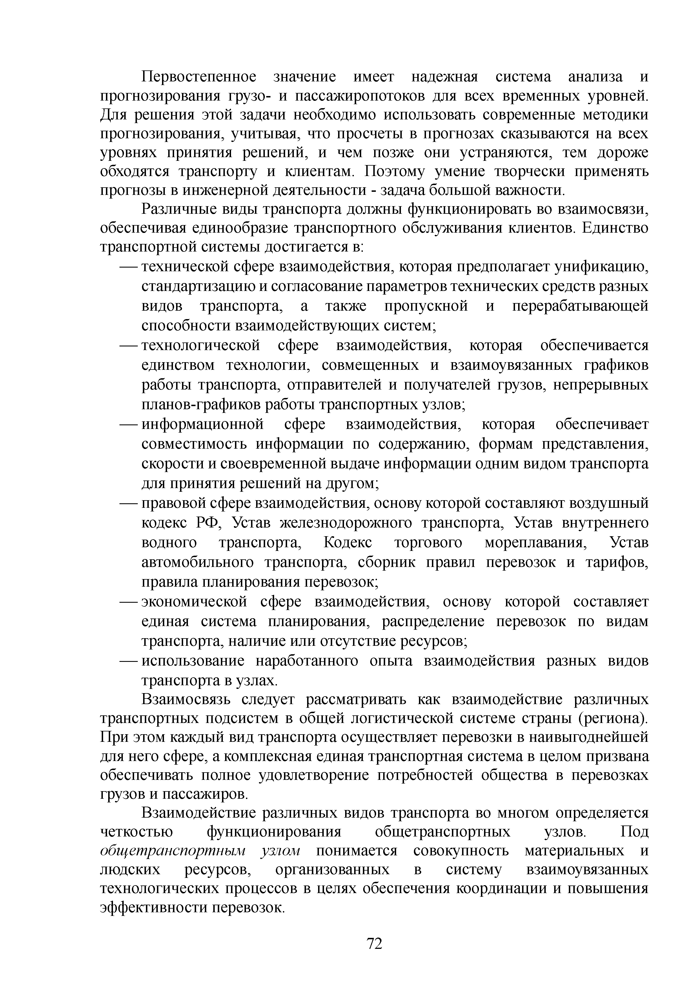
Первостепенное значение имеет надежная система анализа и прогнозирования грузо- и пассажиропотоков для всех временных уровней. Для решения этой задачи необходимо использовать современные методики прогнозирования, учитывая, что просчеты в прогнозах сказываются на всех уровнях принятия решений, и чем позже они устраняются, тем дороже обходятся транспорту и клиентам. Поэтому умение творчески применять прогнозы в инженерной деятельности - задача большой важности.
Различные виды транспорта должны функционировать во взаимосвязи, обеспечивая единообразие транспортного обслуживания клиентов. Единство транспортной системы достигается в:
— технической сфере взаимодействия, которая предполагает унификацию, стандартизацию и согласование параметров технических средств разных видов транспорта, а также пропускной и перерабатывающей способности взаимодействующих систем;
— технологической сфере взаимодействия, которая обеспечивается единством технологии, совмещенных и взаимоувязанных графиков работы транспорта, отправителей и получателей грузов, непрерывных планов-графиков работы транспортных узлов;
— информационной сфере взаимодействия, которая обеспечивает совместимость информации по содержанию, формам представления, скорости и своевременной выдаче информации одним видом транспорта для принятия решений на другом;
— правовой сфере взаимодействия, основу которой составляют воздушный кодекс РФ, Устав железнодорожного транспорта, Устав внутреннего водного транспорта, Кодекс торгового мореплавания, Устав автомобильного транспорта, сборник правил перевозок и тарифов, правила планирования перевозок;
— экономической сфере взаимодействия, основу которой составляет единая система планирования, распределение перевозок по видам транспорта, наличие или отсутствие ресурсов;
— использование наработанного опыта взаимодействия разных видов транспорта в узлах.
Взаимосвязь следует рассматривать как взаимодействие различных
транспортных подсистем в общей логистической системе страны (региона). При этом каждый вид транспорта осуществляет перевозки в наивыгоднейшей для него сфере, а комплексная единая транспортная система в целом призвана обеспечивать полное удовлетворение потребностей общества в перевозках грузов и пассажиров.
Взаимодействие различных видов транспорта во многом определяется четкостью функционирования общетранспортных узлов. Под общетранспортным узлом понимается совокупность материальных и людских ресурсов, организованных в систему взаимоувязанных технологических процессов в целях обеспечения координации и повышения эффективности перевозок.

72

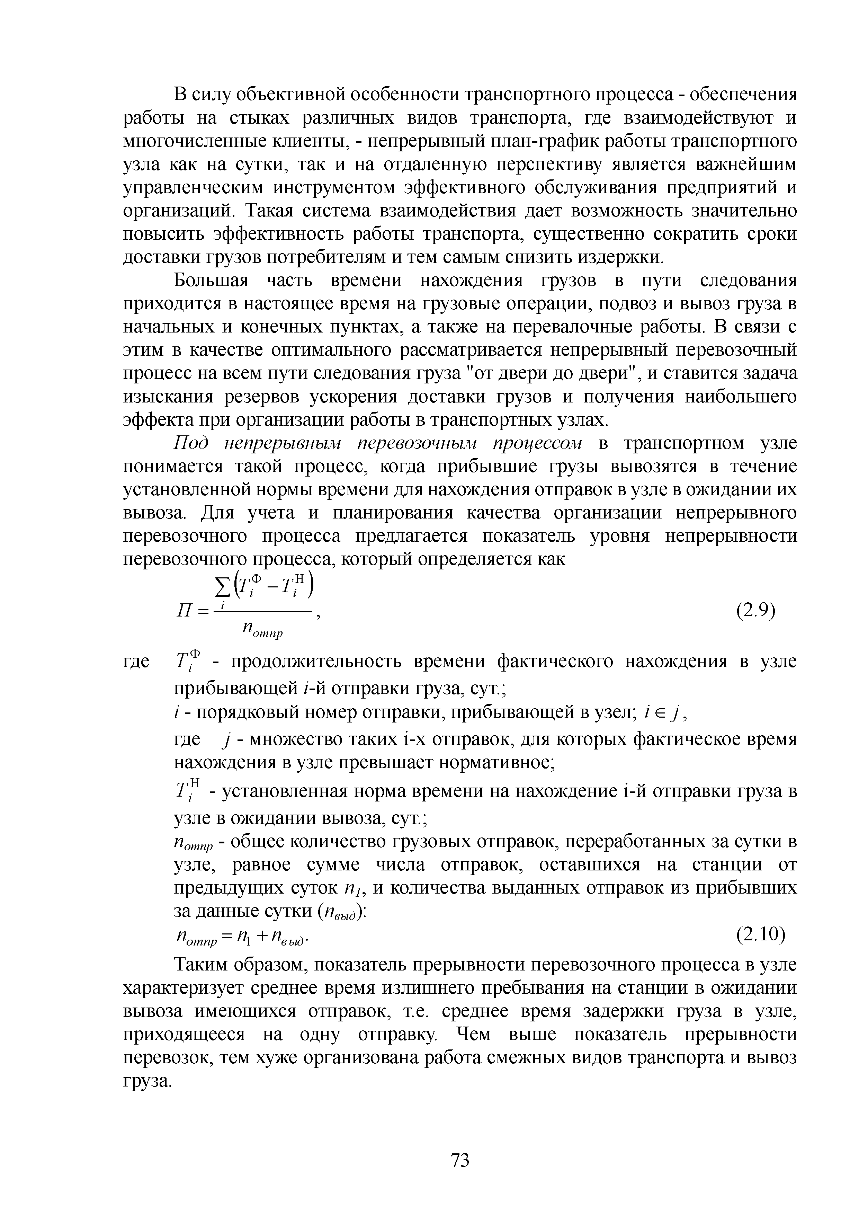
В силу объективной особенности транспортного процесса - обеспечения работы на стыках различных видов транспорта, где взаимодействуют и многочисленные клиенты, - непрерывный план-график работы транспортного узла как на сутки, так и на отдаленную перспективу является важнейшим управленческим инструментом эффективного обслуживания предприятий и организаций. Такая система взаимодействия дает возможность значительно повысить эффективность работы транспорта, существенно сократить сроки доставки грузов потребителям и тем самым снизить издержки.
Большая часть времени нахождения грузов в пути следования приходится в настоящее время на грузовые операции, подвоз и вывоз груза в начальных и конечных пунктах, а также на перевалочные работы. В связи с этим в качестве оптимального рассматривается непрерывный перевозочный процесс на всем пути следования груза "от двери до двери", и ставится задача изыскания резервов ускорения доставки грузов и получения наибольшего эффекта при организации работы в транспортных узлах.
Под непрерывным перевозочным процессом в транспортном узле
понимается такой процесс, когда прибывшие грузы вывозятся в течение установленной нормы времени для нахождения отправок в узле в ожидании их вывоза. Для учета и планирования качества организации непрерывного перевозочного процесса предлагается показатель уровня непрерывности перевозочного процесса, который определяется как

Е(г,ф-г,н)
П = -J--------------, (2.9)
потпр
где T f - продолжительность времени фактического нахождения в узле прибывающей /-й отправки груза, сут.;
/ - порядковый номер отправки, прибывающей в узел; /' е j ,
где j - множество таких i-x отправок, для которых фактическое время нахождения в узле превышает нормативное;
Ггн - установленная норма времени на нахождение i-й отправки груза в узле в ожидании вывоза, сут.;
Потпр - общее количество грузовых отправок, переработанных за сутки в
узле, равное сумме числа отправок, оставшихся на станции от предыдущих суток пь и количества выданных отправок из прибывших за данные сутки (пвыд):
Пот„р = П\ + Пвыд • С2 - 1 0 )
Таким образом, показатель прерывности перевозочного процесса в узле характеризует среднее время излишнего пребывания на станции в ожидании вывоза имеющихся отправок, т.е. среднее время задержки груза в узле, приходящееся на одну отправку. Чем выше показатель прерывности перевозок, тем хуже организована работа смежных видов транспорта и вывоз груза.

73

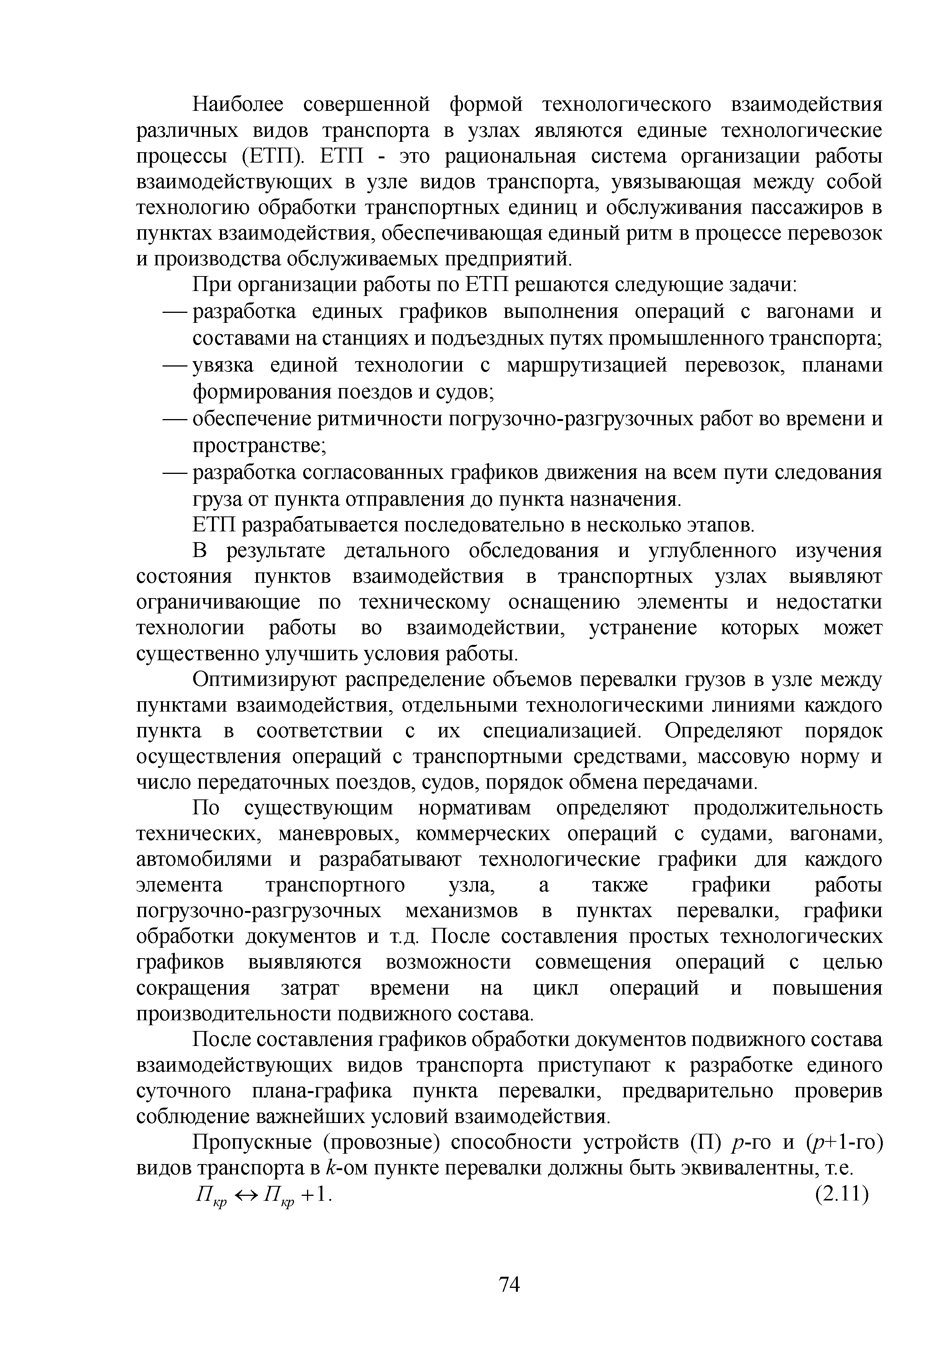
Наиболее совершенной формой технологического взаимодействия различных видов транспорта в узлах являются единые технологические процессы (ЕТП). ЕТП - это рациональная система организации работы взаимодействующих в узле видов транспорта, увязывающая между собой технологию обработки транспортных единиц и обслуживания пассажиров в пунктах взаимодействия, обеспечивающая единый ритм в процессе перевозок и производства обслуживаемых предприятий.
При организации работы по ЕТП решаются следующие задачи:
— разработка единых графиков выполнения операций с вагонами и составами на станциях и подъездных путях промышленного транспорта;
— увязка единой технологии с маршрутизацией перевозок, планами формирования поездов и судов;
— обеспечение ритмичности погрузочно-разгрузочных работ во времени и пространстве;
— разработка согласованных графиков движения на всем пути следования груза от пункта отправления до пункта назначения.
ЕТП разрабатывается последовательно в несколько этапов.
В результате детального обследования и углубленного изучения состояния пунктов взаимодействия в транспортных узлах выявляют ограничивающие по техническому оснащению элементы и недостатки технологии работы во взаимодействии, устранение которых может существенно улучшить условия работы.
Оптимизируют распределение объемов перевалки грузов в узле между пунктами взаимодействия, отдельными технологическими линиями каждого пункта в соответствии с их специализацией. Определяют порядок осуществления операций с транспортными средствами, массовую норму и число передаточных поездов, судов, порядок обмена передачами.
По существующим нормативам определяют продолжительность технических, маневровых, коммерческих операций с судами, вагонами, автомобилями и разрабатывают технологические графики для каждого элемента транспортного узла, а также графики работы погрузочно-разгрузочных механизмов в пунктах перевалки, графики обработки документов и т.д. После составления простых технологических графиков выявляются возможности совмещения операций с целью сокращения затрат времени на цикл операций и повышения производительности подвижного состава.
После составления графиков обработки документов подвижного состава взаимодействующих видов транспорта приступают к разработке единого суточного плана-графика пункта перевалки, предварительно проверив соблюдение важнейших условий взаимодействия.
Пропускные (провозные) способности устройств (П) p -то и (/7+ 1-го) видов транспорта в к-ом пункте перевалки должны быть эквивалентны, т.е.
Пкр^П кр+ Е (2.11)

74

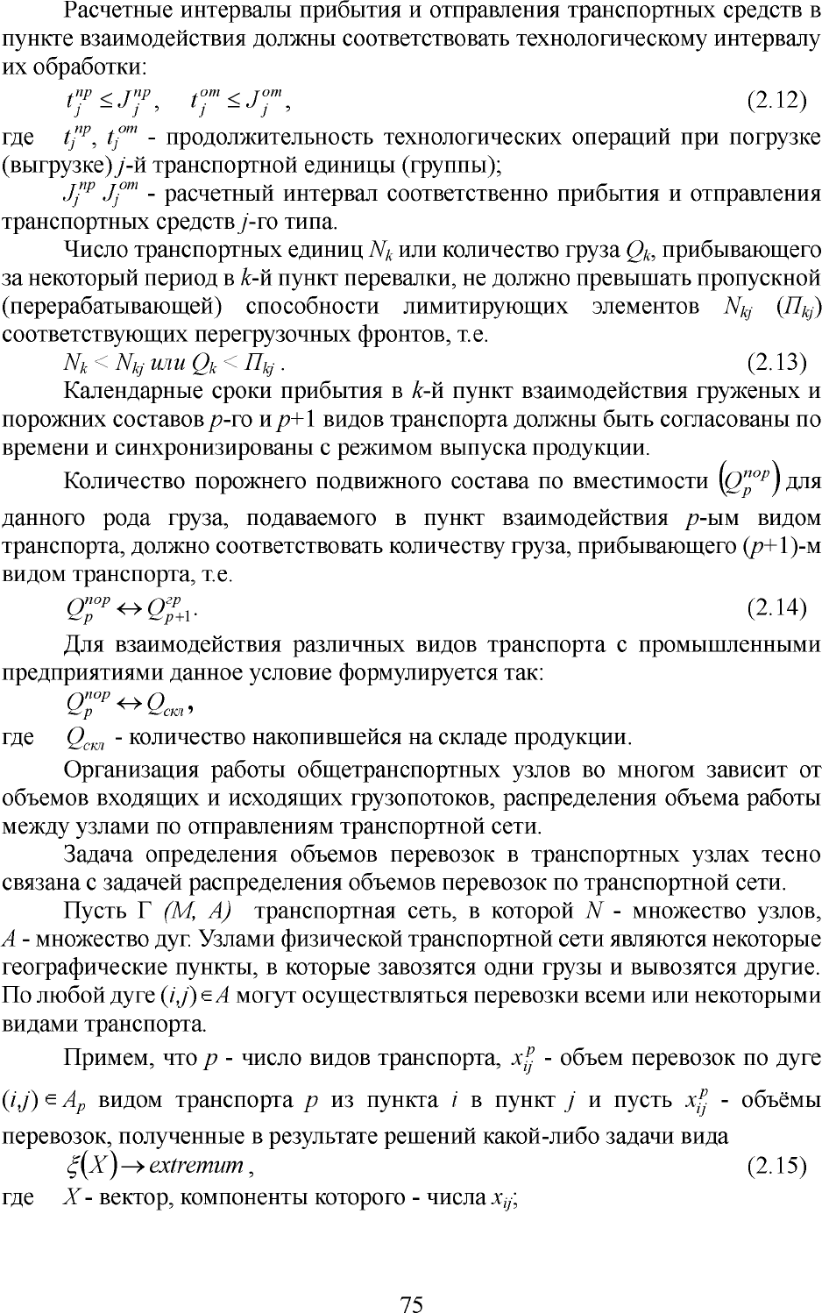

0[Г(Л7,/1)] - множество допустимых значений вектора х? в рассматриваемой задаче, а <^(х) - целевая функция этой задачи.
Следует отметить, что в качестве задачи (2.15) может рассматриваться
любая экстремальная задача, отражающая ограничения по пропускным способностям узлов сети, емкости имеющихся в них складов, трудоемкости перевозок отдельными видами транспорта и т.д. Причем функция <%(х) может описывать такие показатели функционирования сети, как затраты на перевозки, себестоимость перевозок и др. При этом в зависимости от структуры множества Г (М,А) и вида функций <%(х) задача будучи сформулирована как экстремальная задача на сети, может как решаться специальными методами сетевого планирования, так и быть сведена к стандартным задачам математического программирования.
Рассмотрим постановку такой задачи о распределении объемов перевозок по транспортной сети в виде многоиндексной распределительной задачи линейного программирования. Целесообразно в качестве основного критерия для оптимального распределения объемов перевозок использовать критерий минимума транспортных затрат, связанных с перевозкой грузов. В качестве критерия могут быть также выбраны максимальная прибыль, минимальный пробег транспортных средств, минимальный простой подвижного состава, максимальный объем перевозимых грузов.
Несмотря на специфику отдельных видов транспорта, исходную задачу планирования распределения перевозок между видами транспорта можно сформулировать следующим образом:

р т ]
Lр LтJ f ”- > / S / 0 = W)>
(2.16)

(2.17)

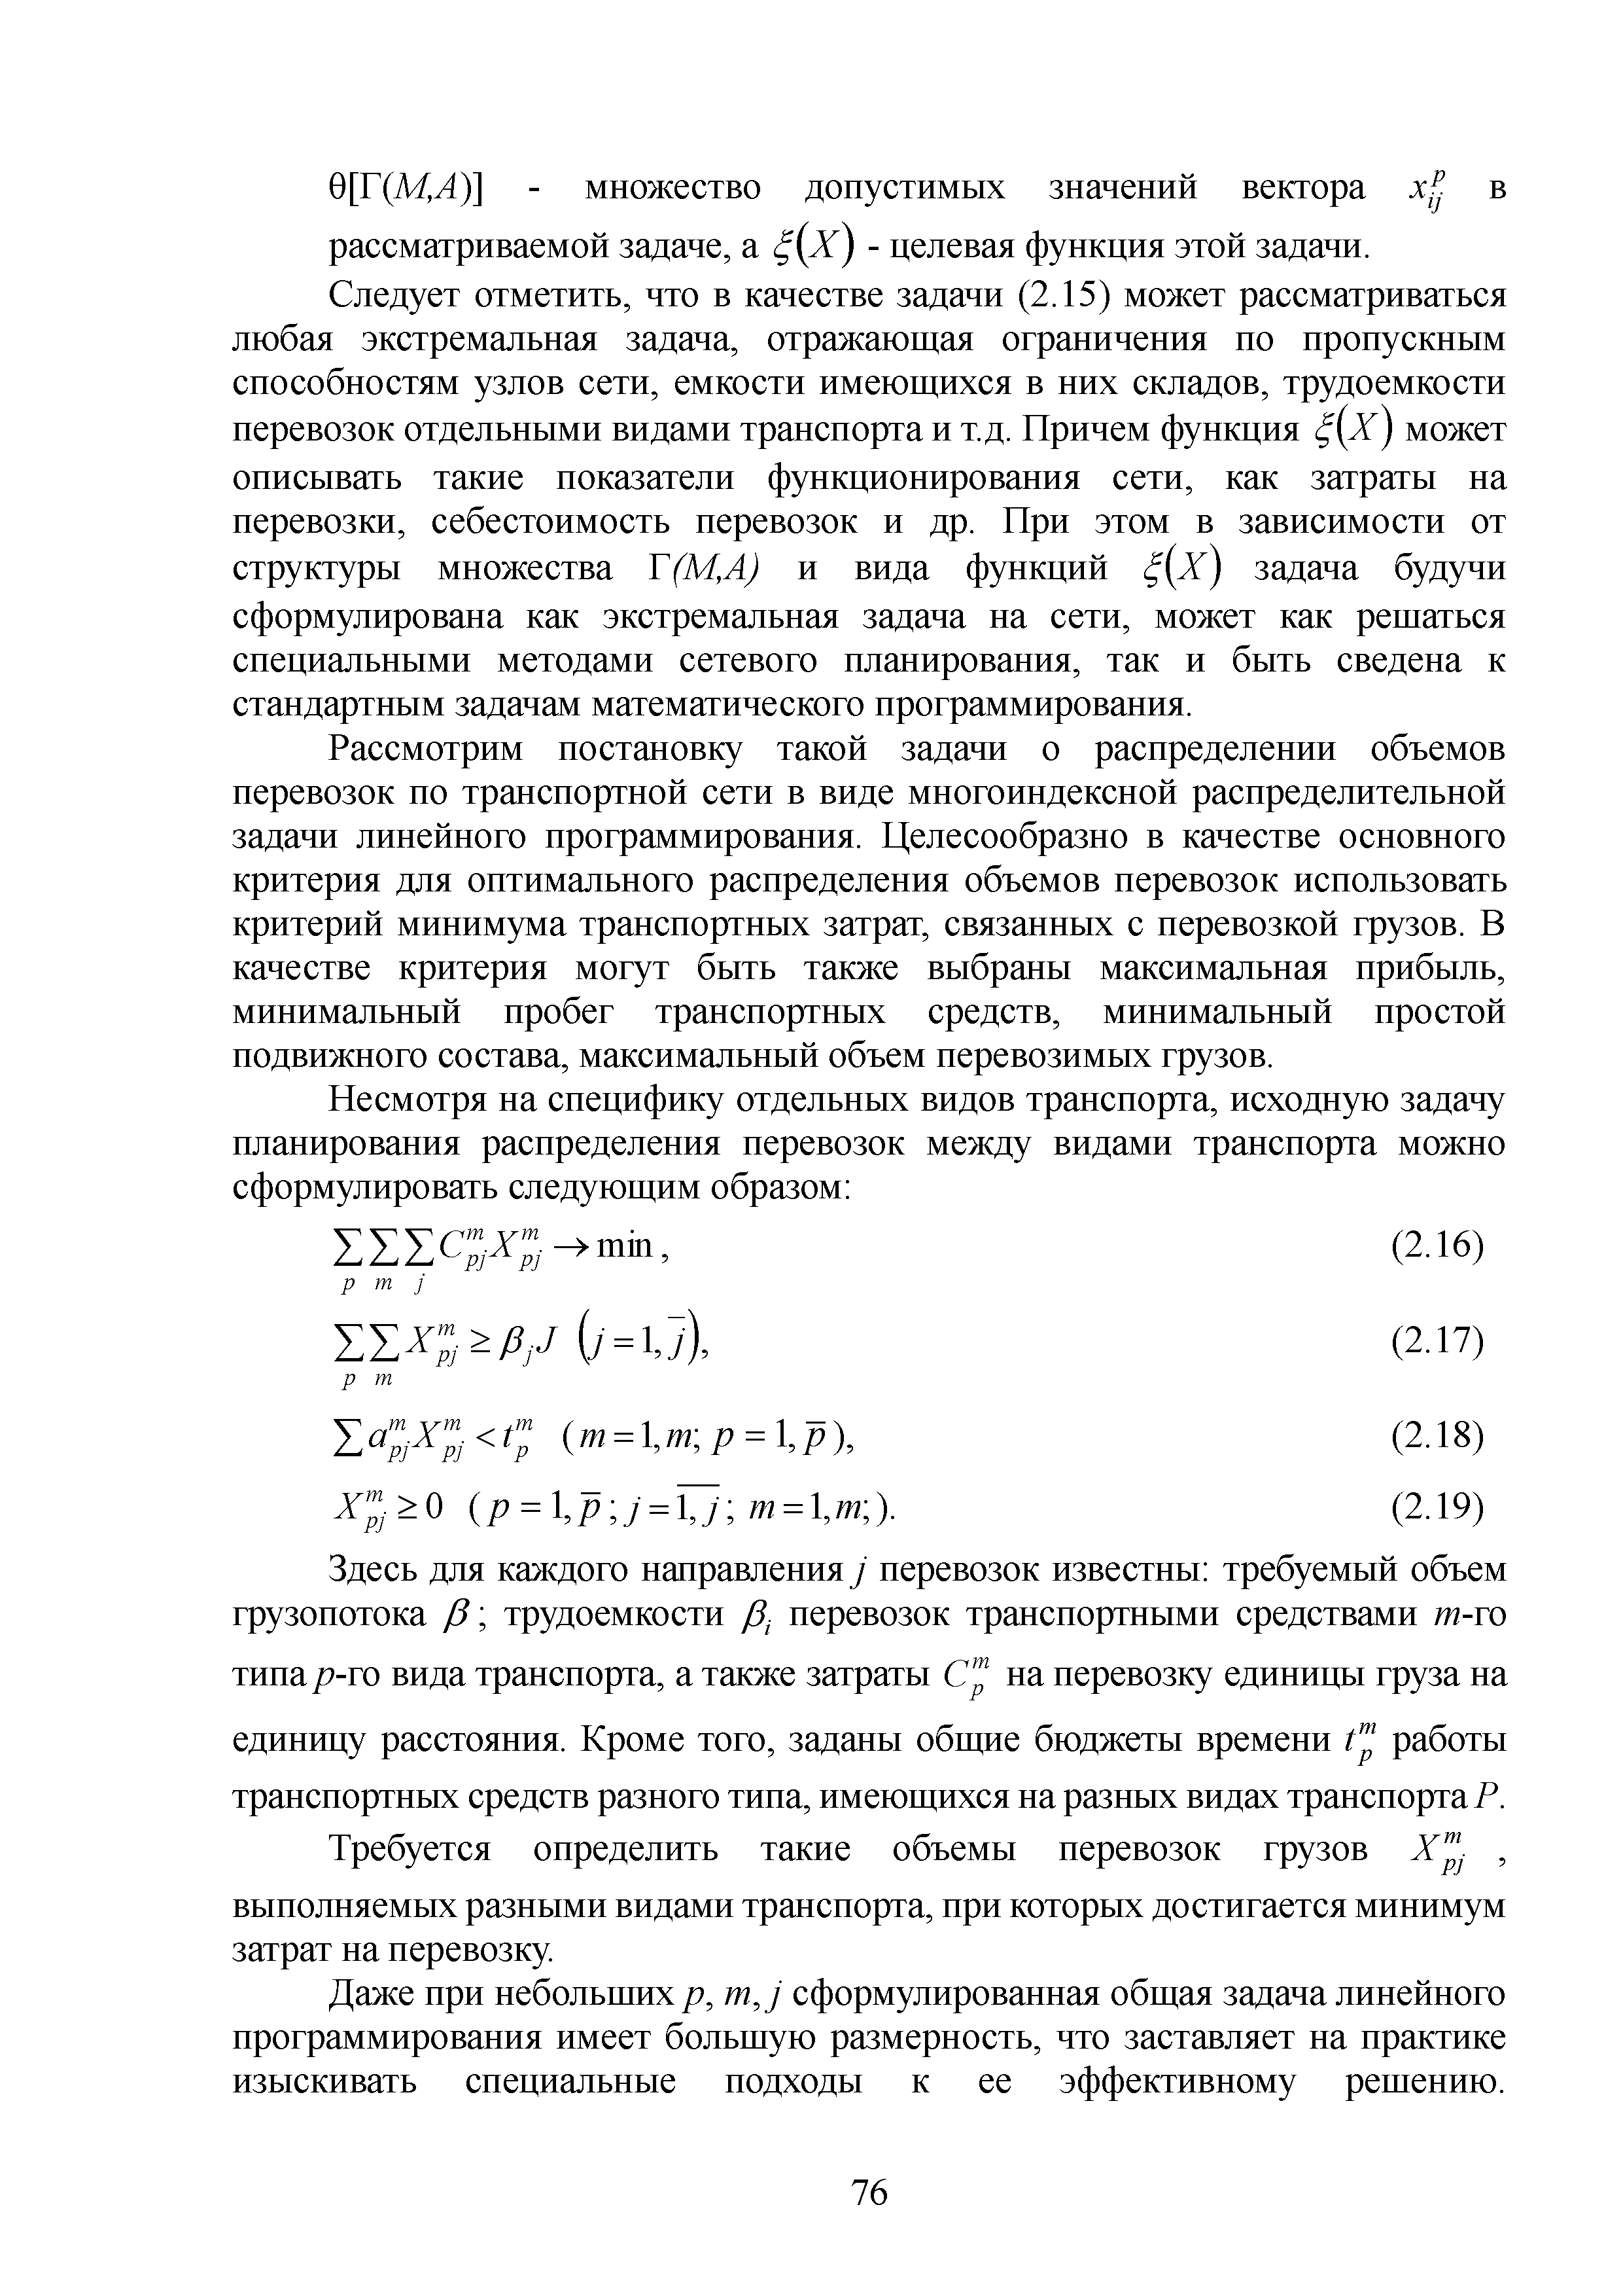
Z apjX pj<tp (т =\,т;р = \ , р \ (2.18)
X pj- ° (P = l P ' , j =lj', т =\,т\). (2.19)
Здесь для каждого направления j перевозок известны: требуемый объем грузопотока Д ; трудоемкости Д перевозок транспортными средствами /л-го
С ш на перевозку единицы груза на
единицу расстояния. Кроме того, заданы общие бюджеты времени t™ работы транспортных средств разного типа, имеющихся на разных видах транспорта Р. Требуется определить такие объемы перевозок грузов X™ , выполняемых разными видами транспорта, при которых достигается минимум
затрат на перевозку.
Даже при небольших р, m j сформулированная общая задача линейного программирования имеет большую размерность, что заставляет на практике изыскивать специальные подходы к ее эффективному решению.

76

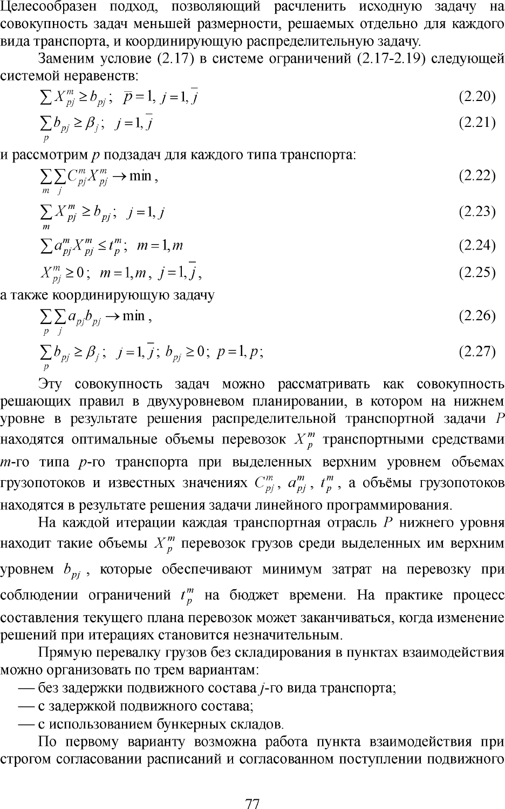

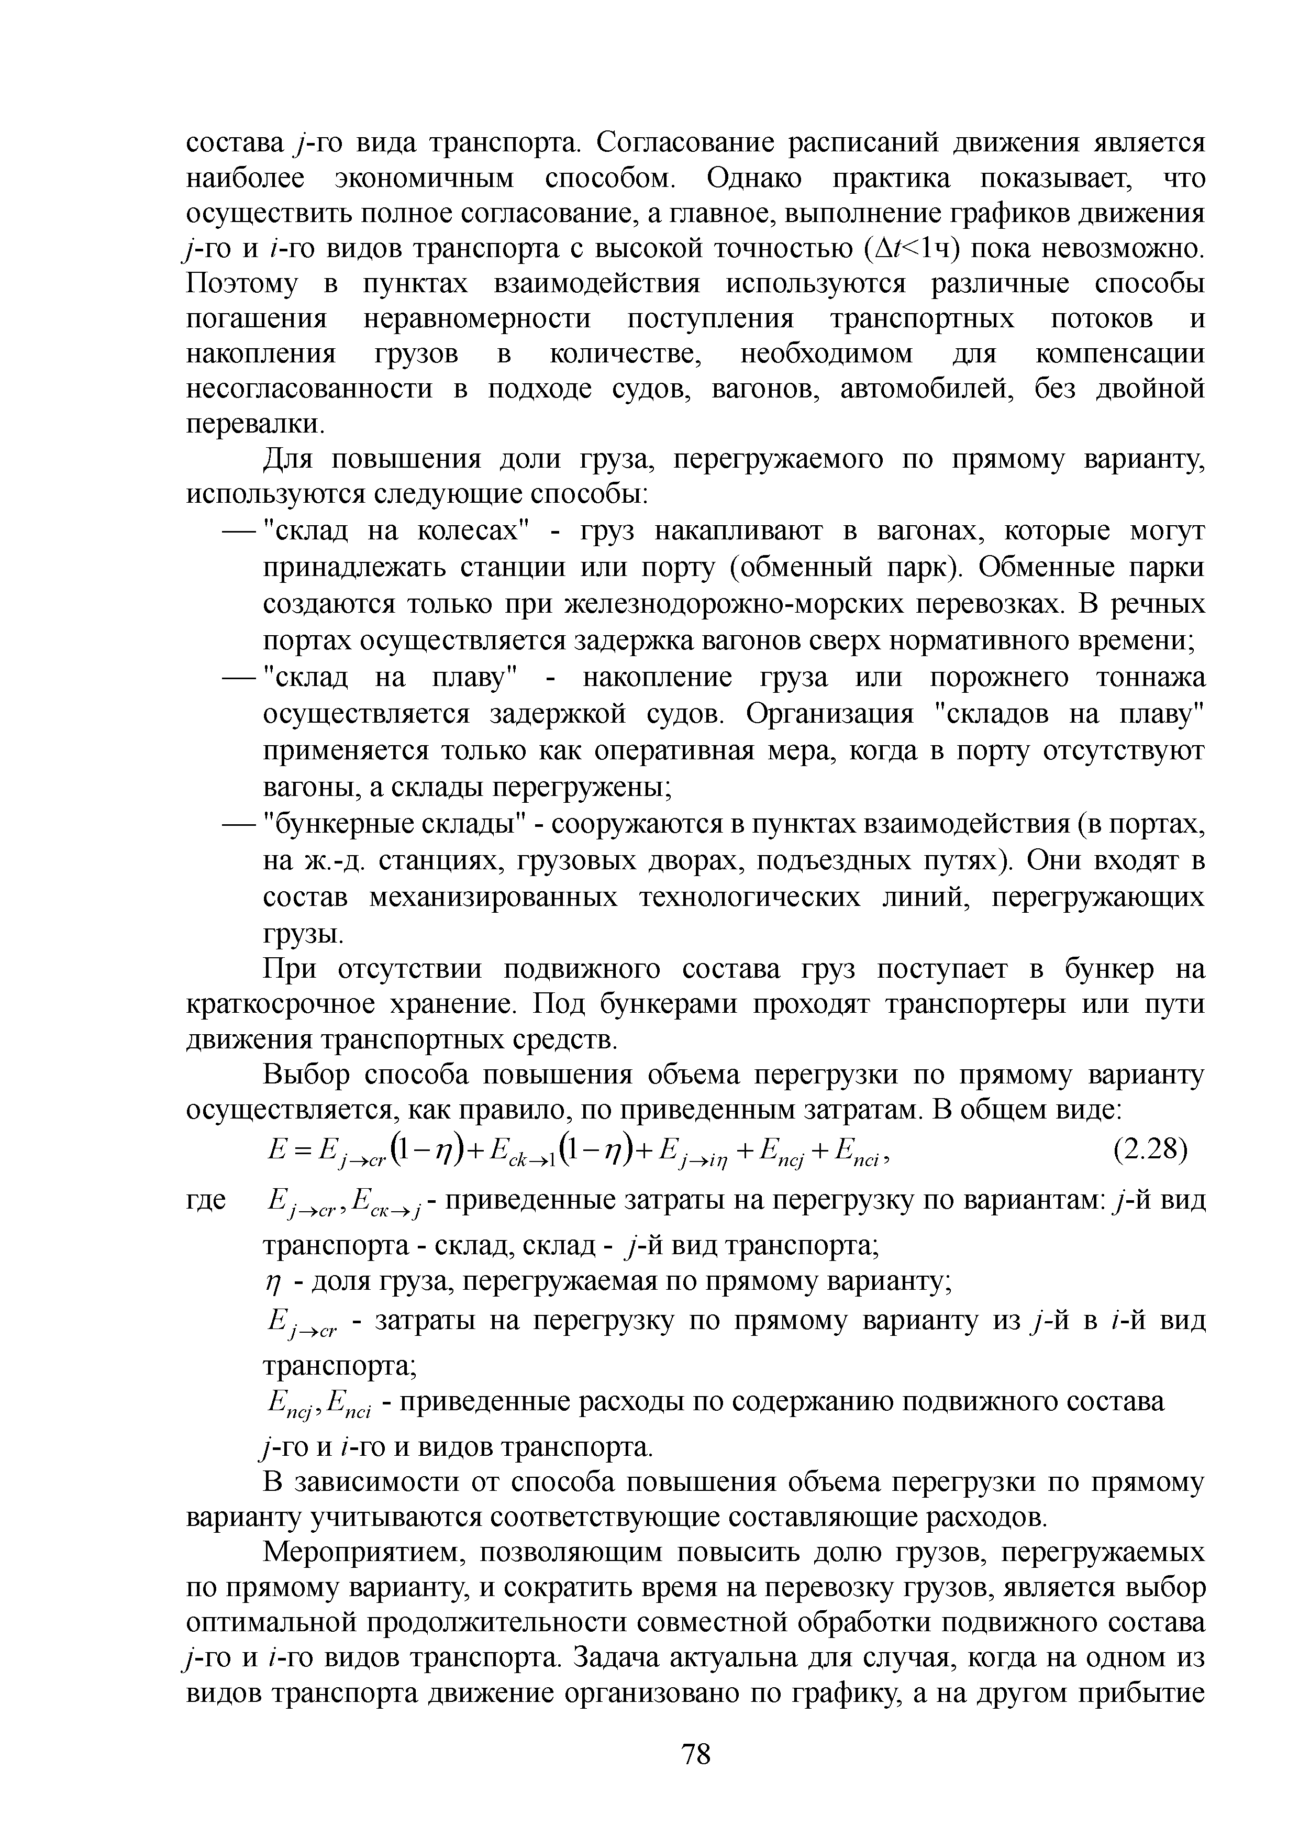
состава j-ro вида транспорта. Согласование расписаний движения является наиболее экономичным способом. Однако практика показывает, что осуществить полное согласование, а главное, выполнение графиков движения j-ro и /-го видов транспорта с высокой точностью (Л/<1 ч) пока невозможно. Поэтому в пунктах взаимодействия используются различные способы погашения неравномерности поступления транспортных потоков и накопления грузов в количестве, необходимом для компенсации несогласованности в подходе судов, вагонов, автомобилей, без двойной перевалки.
Для повышения доли груза, перегружаемого по прямому варианту, используются следующие способы:
— "склад на колесах" - груз накапливают в вагонах, которые могут принадлежать станции или порту (обменный парк). Обменные парки создаются только при железнодорожно-морских перевозках. В речных портах осуществляется задержка вагонов сверх нормативного времени;
— "склад на плаву" - накопление груза или порожнего тоннажа осуществляется задержкой судов. Организация "складов на плаву" применяется только как оперативная мера, когда в порту отсутствуют вагоны, а склады перегружены;
— "бункерные склады" - сооружаются в пунктах взаимодействия (в портах, на ж.-д. станциях, грузовых дворах, подъездных путях). Они входят в состав механизированных технологических линий, перегружающих грузы.
При отсутствии подвижного состава груз поступает в бункер на краткосрочное хранение. Под бункерами проходят транспортеры или пути движения транспортных средств.
Выбор способа повышения объема перегрузки по прямому варианту осуществляется, как правило, по приведенным затратам. В общем виде:
E =EJ^ cr([-Tj)+Eck^ 1(l-Tj)+EJ^ iJ} +Encj +Enci, (2.28) где Ej^ cr,ECK^ j - приведенные затраты на перегрузку по вариантам: /-й вид
транспорта - склад, склад - j -й вид транспорта;
rj - доля груза, перегружаемая по прямому варианту;
Е ^ сг - затраты на перегрузку по прямому варианту из j -й в i-и вид
транспорта;
Encj,Enci - приведенные расходы по содержанию подвижного состава
у-го и /-го и видов транспорта.
В зависимости от способа повышения объема перегрузки по прямому варианту учитываются соответствующие составляющие расходов.
Мероприятием, позволяющим повысить долю грузов, перегружаемых по прямому варианту, и сократить время на перевозку грузов, является выбор оптимальной продолжительности совместной обработки подвижного состава
/-го и /-го видов транспорта. Задача актуальна для случая, когда на одном из видов транспорта движение организовано по графику, а на другом прибытие

78

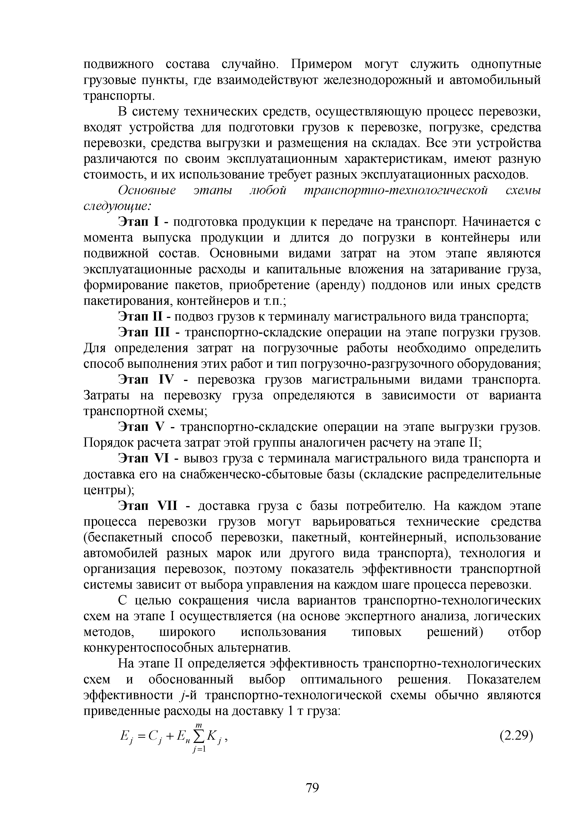
подвижного состава случайно. Примером могут служить однопутные грузовые пункты, где взаимодействуют железнодорожный и автомобильный транспорты.
В систему технических средств, осуществляющую процесс перевозки, входят устройства для подготовки грузов к перевозке, погрузке, средства перевозки, средства выгрузки и размещения на складах. Все эти устройства различаются по своим эксплуатационным характеристикам, имеют разную стоимость, и их использование требует разных эксплуатационных расходов.

Основные этапы любой транспортно-технологической схемы
следующие:
Этап I - подготовка продукции к передаче на транспорт. Начинается с момента выпуска продукции и длится до погрузки в контейнеры или подвижной состав. Основными видами затрат на этом этапе являются эксплуатационные расходы и капитальные вложения на затаривание груза, формирование пакетов, приобретение (аренду) поддонов или иных средств пакетирования, контейнеров и т.п.;
Этап II - подвоз грузов к терминалу магистрального вида транспорта;
Этап III - транспортно-складские операции на этапе погрузки грузов. Для определения затрат на погрузочные работы необходимо определить способ выполнения этих работ и тип погрузочно-разгрузочного оборудования; Этап IV - перевозка грузов магистральными видами транспорта.
Затраты на перевозку груза определяются в зависимости от варианта транспортной схемы;
Этап V - транспортно-складские операции на этапе выгрузки грузов.
Порядок расчета затрат этой группы аналогичен расчету на этапе II;
Этап VI - вывоз груза с терминала магистрального вида транспорта и доставка его на снабженческо-сбытовые базы (складские распределительные центры);
Этап VII - доставка груза с базы потребителю. На каждом этапе процесса перевозки грузов могут варьироваться технические средства (беспакетный способ перевозки, пакетный, контейнерный, использование автомобилей разных марок или другого вида транспорта), технология и организация перевозок, поэтому показатель эффективности транспортной системы зависит от выбора управления на каждом шаге процесса перевозки.
С целью сокращения числа вариантов транспортно-технологических схем на этапе I осуществляется (на основе экспертного анализа, логических методов, широкого использования типовых решений) отбор конкурентоспособных альтернатив.
На этапе II определяется эффективность транспортно-технологических схем и обоснованный выбор оптимального решения. Показателем эффективности j -й транспортно-технологической схемы обычно являются приведенные расходы на доставку 1 т груза:
т
E] =C] + EhJjK] , (2.29)
j=i

79

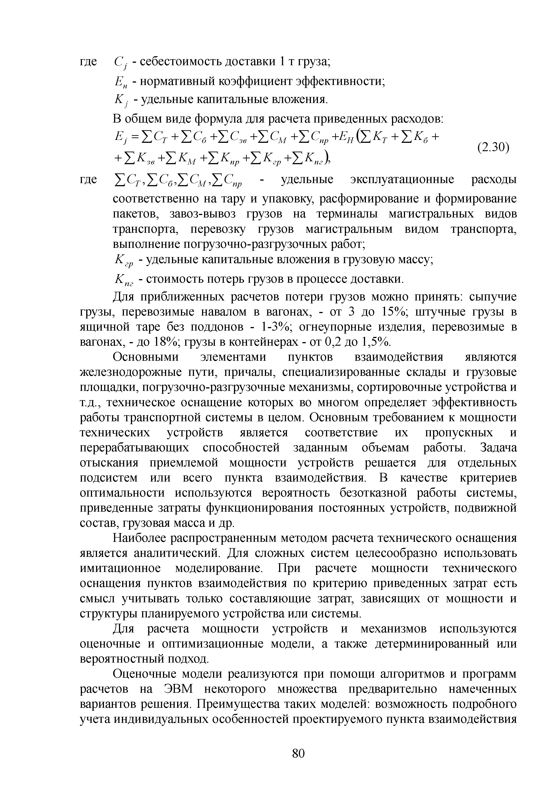
где С ■- себестоимость доставки 1 т груза;
Ен - нормативный коэффициент эффективности;
К - - удельные капитальные вложения.
В общем виде формула для расчета приведенных расходов:
Е, = Е Ст+Е с б +ЕС„ +ЕСм +Ес,„ +e „ ( Z k t + y , k s +
, (2.30)
+'LK,.+'L к м +'LK„P+'LKV +'L к „г)>
где - удельные эксплуатационные расходы
соответственно на тару и упаковку, расформирование и формирование пакетов, завоз-вывоз грузов на терминалы магистральных видов транспорта, перевозку грузов магистральным видом транспорта, выполнение погрузочно-разгрузочных работ;
К гр - удельные капитальные вложения в грузовую массу;
К пг - стоимость потерь грузов в процессе доставки.
Для приближенных расчетов потери грузов можно принять: сыпучие грузы, перевозимые навалом в вагонах, - от 3 до 15%; штучные грузы в ящичной таре без поддонов - 1-3%; огнеупорные изделия, перевозимые в вагонах, - до 18%; грузы в контейнерах - от 0,2 до 1,5%.
Основными элементами пунктов взаимодействия являются железнодорожные пути, причалы, специализированные склады и грузовые площадки, погрузочно-разгрузочные механизмы, сортировочные устройства и т.д., техническое оснащение которых во многом определяет эффективность работы транспортной системы в целом. Основным требованием к мощности технических устройств является соответствие их пропускных и перерабатывающих способностей заданным объемам работы. Задача отыскания приемлемой мощности устройств решается для отдельных подсистем или всего пункта взаимодействия. В качестве критериев оптимальности используются вероятность безотказной работы системы, приведенные затраты функционирования постоянных устройств, подвижной состав, грузовая масса и др.
Наиболее распространенным методом расчета технического оснащения является аналитический. Для сложных систем целесообразно использовать имитационное моделирование. При расчете мощности технического оснащения пунктов взаимодействия по критерию приведенных затрат есть смысл учитывать только составляющие затрат, зависящих от мощности и структуры планируемого устройства или системы.
Для расчета мощности устройств и механизмов используются оценочные и оптимизационные модели, а также детерминированный или вероятностный подход.
Оценочные модели реализуются при помощи алгоритмов и программ расчетов на ЭВМ некоторого множества предварительно намеченных вариантов решения. Преимущества таких моделей: возможность подробного учета индивидуальных особенностей проектируемого пункта взаимодействия

80

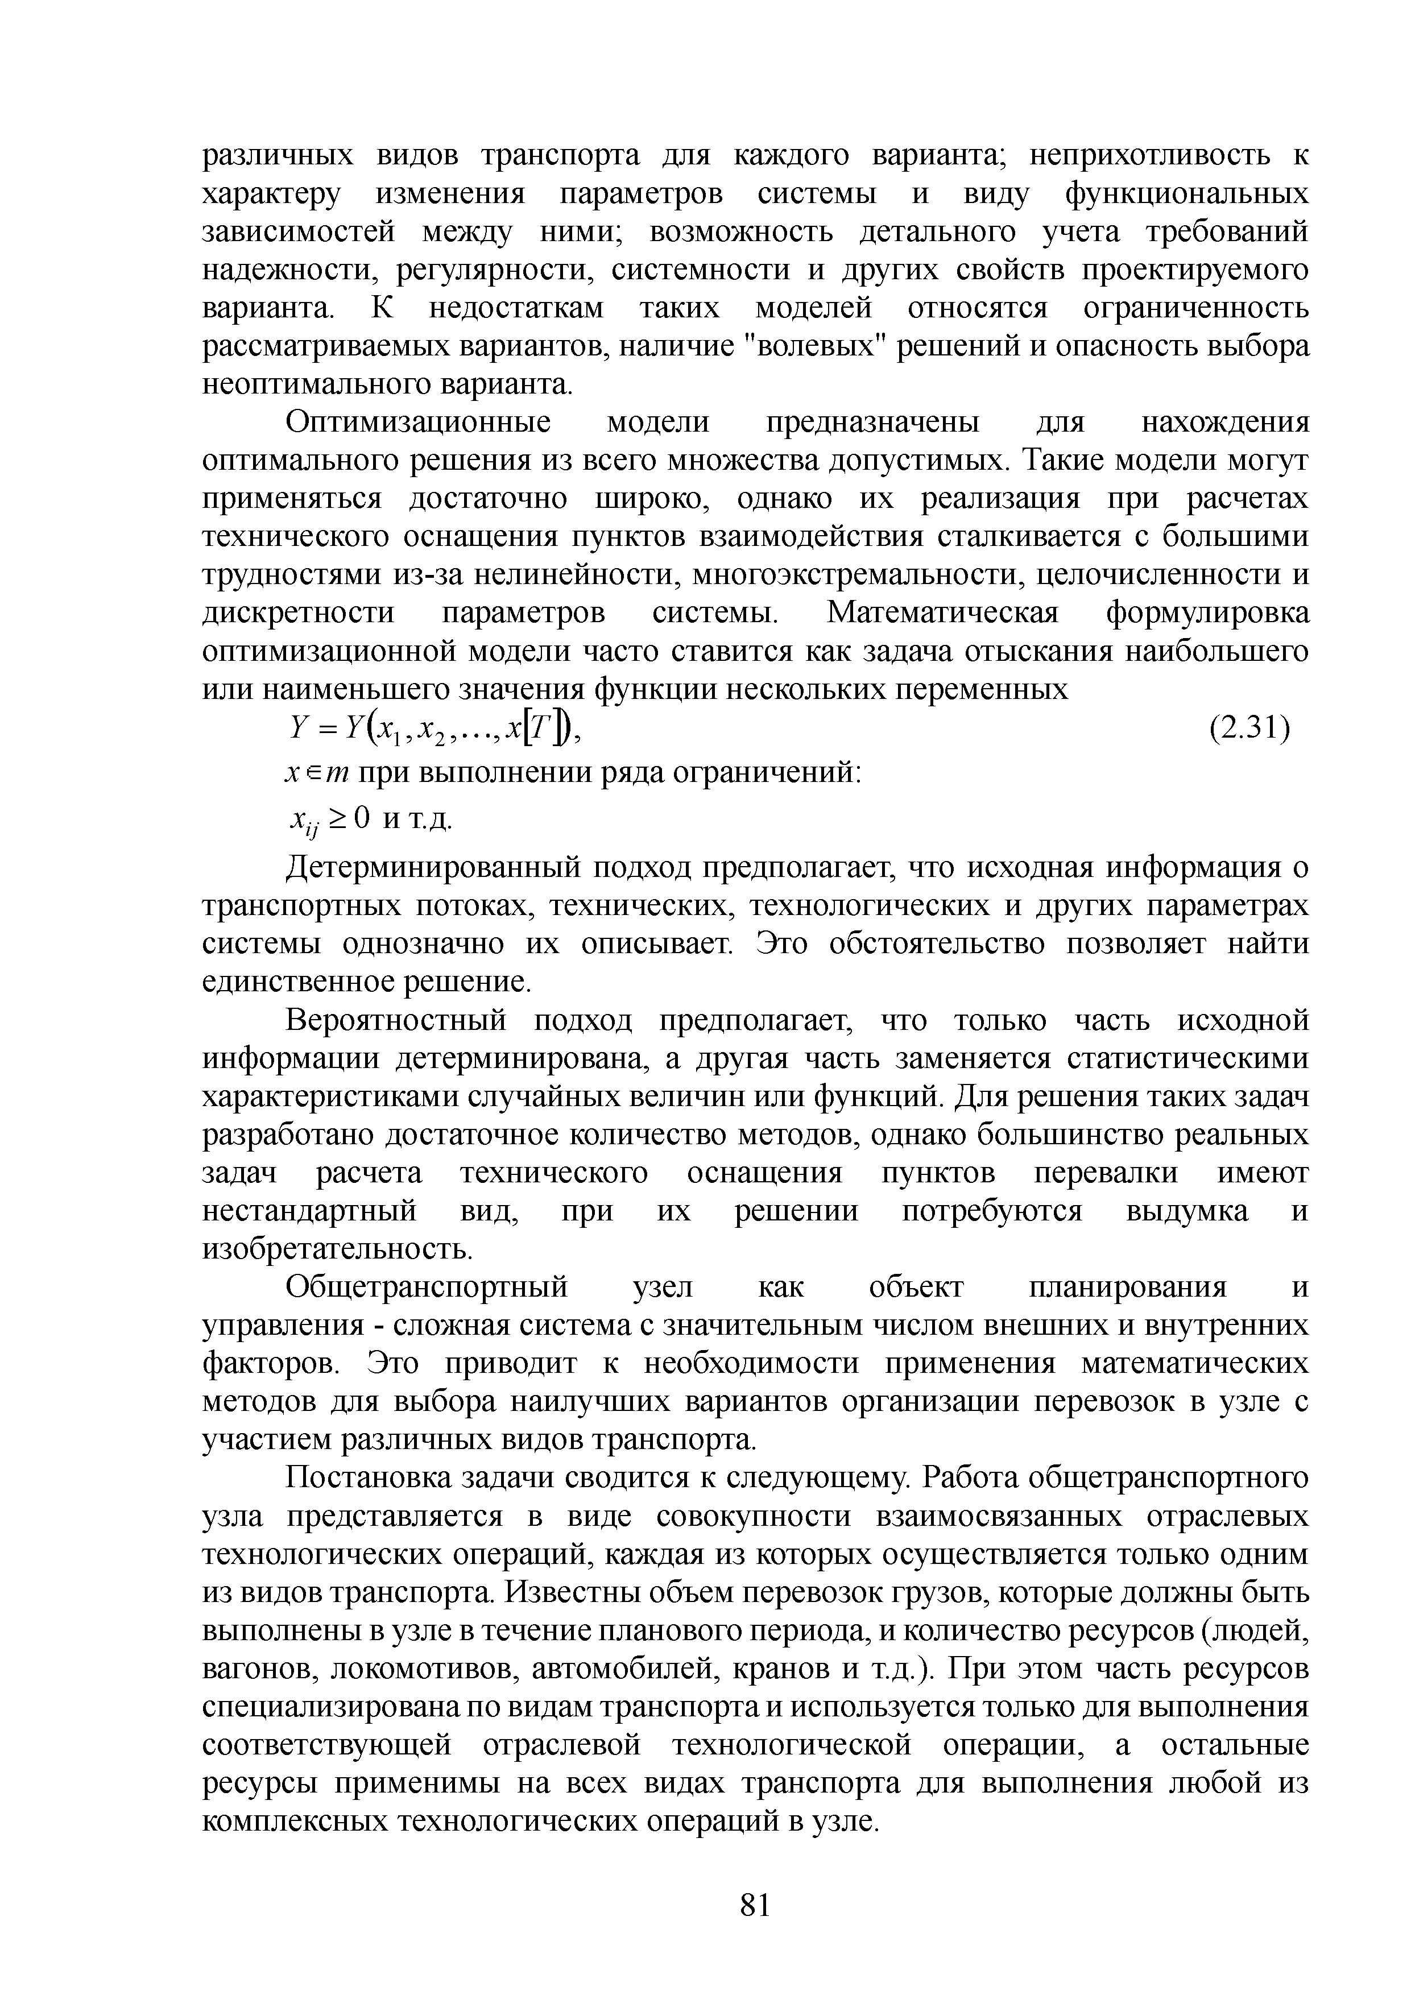
различных видов транспорта для каждого варианта; неприхотливость к характеру изменения параметров системы и виду функциональных зависимостей между ними; возможность детального учета требований надежности, регулярности, системности и других свойств проектируемого варианта. К недостаткам таких моделей относятся ограниченность рассматриваемых вариантов, наличие "волевых" решений и опасность выбора неоптимального варианта.
Оптимизационные модели предназначены для нахождения оптимального решения из всего множества допустимых. Такие модели могут применяться достаточно широко, однако их реализация при расчетах технического оснащения пунктов взаимодействия сталкивается с большими трудностями из-за нелинейности, многоэкстремальности, целочисленности и дискретности параметров системы. Математическая формулировка оптимизационной модели часто ставится как задача отыскания наибольшего или наименьшего значения функции нескольких переменных
Y = Y ( x „ x 2 , . . . , x [ T ^ , (2.31)
х^т при выполнении ряда ограничений:
xtj > 0 и т.д.
Детерминированный подход предполагает, что исходная информация о транспортных потоках, технических, технологических и других параметрах системы однозначно их описывает. Это обстоятельство позволяет найти единственное решение.
Вероятностный подход предполагает, что только часть исходной информации детерминирована, а другая часть заменяется статистическими характеристиками случайных величин или функций. Для решения таких задач разработано достаточное количество методов, однако большинство реальных задач расчета технического оснащения пунктов перевалки имеют нестандартный вид, при их решении потребуются выдумка и изобретательность.
Общетранспортный узел как объект планирования и управления - сложная система с значительным числом внешних и внутренних факторов. Это приводит к необходимости применения математических методов для выбора наилучших вариантов организации перевозок в узле с участием различных видов транспорта.
Постановка задачи сводится к следующему. Работа общетранспортного узла представляется в виде совокупности взаимосвязанных отраслевых технологических операций, каждая из которых осуществляется только одним из видов транспорта. Известны объем перевозок грузов, которые должны быть выполнены в узле в течение планового периода, и количество ресурсов (людей, вагонов, локомотивов, автомобилей, кранов и т.д.). При этом часть ресурсов специализирована по видам транспорта и используется только для выполнения соответствующей отраслевой технологической операции, а остальные ресурсы применимы на всех видах транспорта для выполнения любой из комплексных технологических операций в узле.

81

Требуется так распределить общеузловые ресурсы между видами транспорта, чтобы обеспечить выполнение в плановом периоде требуемых заданий по объемам грузовых перевозок и наилучшее значение выбранного критерия эффективности работы общетранспортного узла, например минимальные эксплуатационные затраты на перевозки. Пусть т, - вектор интенсивности технологических способов /-й отраслевой технологической операции, которая представляется набором этих технологических способов. Последние рассматриваются как принятое сочетание производственных факторов, таких, как вагоны, краны, автомобили и т.д., которые могут участвовать в отраслевой технологической операции в количествах, определяемых технологией организации в транспортном узле. Xim - интенсивность использования /л-го технологического способа, т.е. определенной этим способом совокупности людских ресурсов, вагонов, кранов и т.д., позволяющих, например, в единицу времени осуществить определенные объемы перевозок и грузовых работ в узле.
Принято, что эффективность планирования работы отдельных видов транспорта математически описывается линейными функциями вида (Q, т,), где Q - стоимостная оценка затрат, связанная с использованием технологического способа работы /-го вида транспорта в узле, а эффективность планирования работы транспортного узла в целом определяется как суммарная эффективность планирования работы всех видов транспорта. Тогда эффективность планирования работы транспортного узла

математически описывается функционалом вида

/=1
который требуется

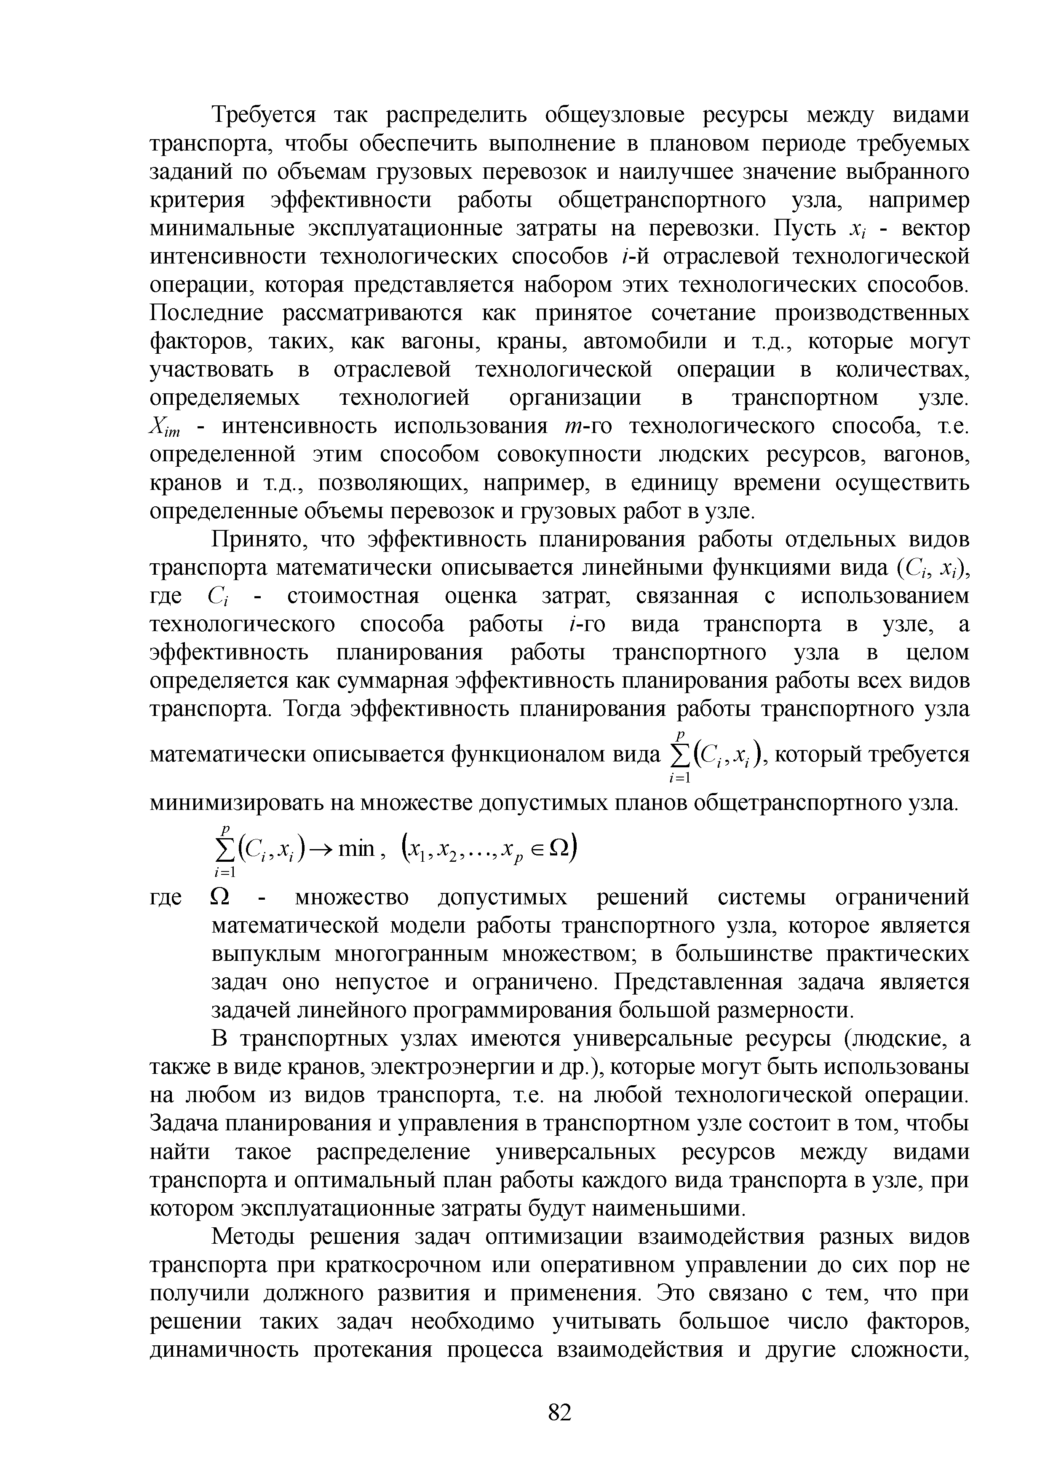
минимизировать на множестве допустимых планов общетранспортного узла.
X ( Q , ^ ) ^ m i n , [хь х 2, . . . , хр e Q )
/=1
где Q - множество допустимых решений системы ограничений математической модели работы транспортного узла, которое является выпуклым многогранным множеством; в большинстве практических задач оно непустое и ограничено. Представленная задача является задачей линейного программирования большой размерности.
В транспортных узлах имеются универсальные ресурсы (людские, а также в виде кранов, электроэнергии и др.), которые могут быть использованы на любом из видов транспорта, т.е. на любой технологической операции. Задача планирования и управления в транспортном узле состоит в том, чтобы найти такое распределение универсальных ресурсов между видами транспорта и оптимальный план работы каждого вида транспорта в узле, при котором эксплуатационные затраты будут наименьшими.
Методы решения задач оптимизации взаимодействия разных видов транспорта при краткосрочном или оперативном управлении до сих пор не получили должного развития и применения. Это связано с тем, что при решении таких задач необходимо учитывать большое число факторов, динамичность протекания процесса взаимодействия и другие сложности,

82

связанные с математическими и вычислительными ограничениями, а также отсутствие общепринятой классификации задач подобного рода. Однако большинство задач в зависимости от технологических требований формально можно разделить на три группы:
- задачи упорядочения обслуживания подвижного состава разных модификаций и видов транспорта;
- задачи распределения подвижного состава, погрузочно-разгрузочных механизмов и других ресурсов;
- задачи планирования завоза - вывоза грузов с пунктов взаимодействия и обслуживания клиентуры.
В зависимости от способа задания информации применяемые модели подразделяются на детерминированные, частично-вероятностные и неопределенные.
При простейшем входящем транспортном потоке и показательном распределении времени обслуживания на пункте взаимодействия выбор оптимальной очередности обслуживания сводится к построению такой последовательности обработки транспортных единиц, в которой соблюдается условие
С Г
(2.32)
О 0+1
где Cj - стоимость обслуживания j - й транспортной единицы;
tj - продолжительность обслуживания j-й единицы.
Если в пункте взаимодействия одновременно находится j единиц, а время обслуживания постоянно, то оптимальная очередность достигается, когда

Г 1 Г 1
0 0+1
где С]+1 - стоимость одного часа простоя j- й транспортной единицы.
(2.33)

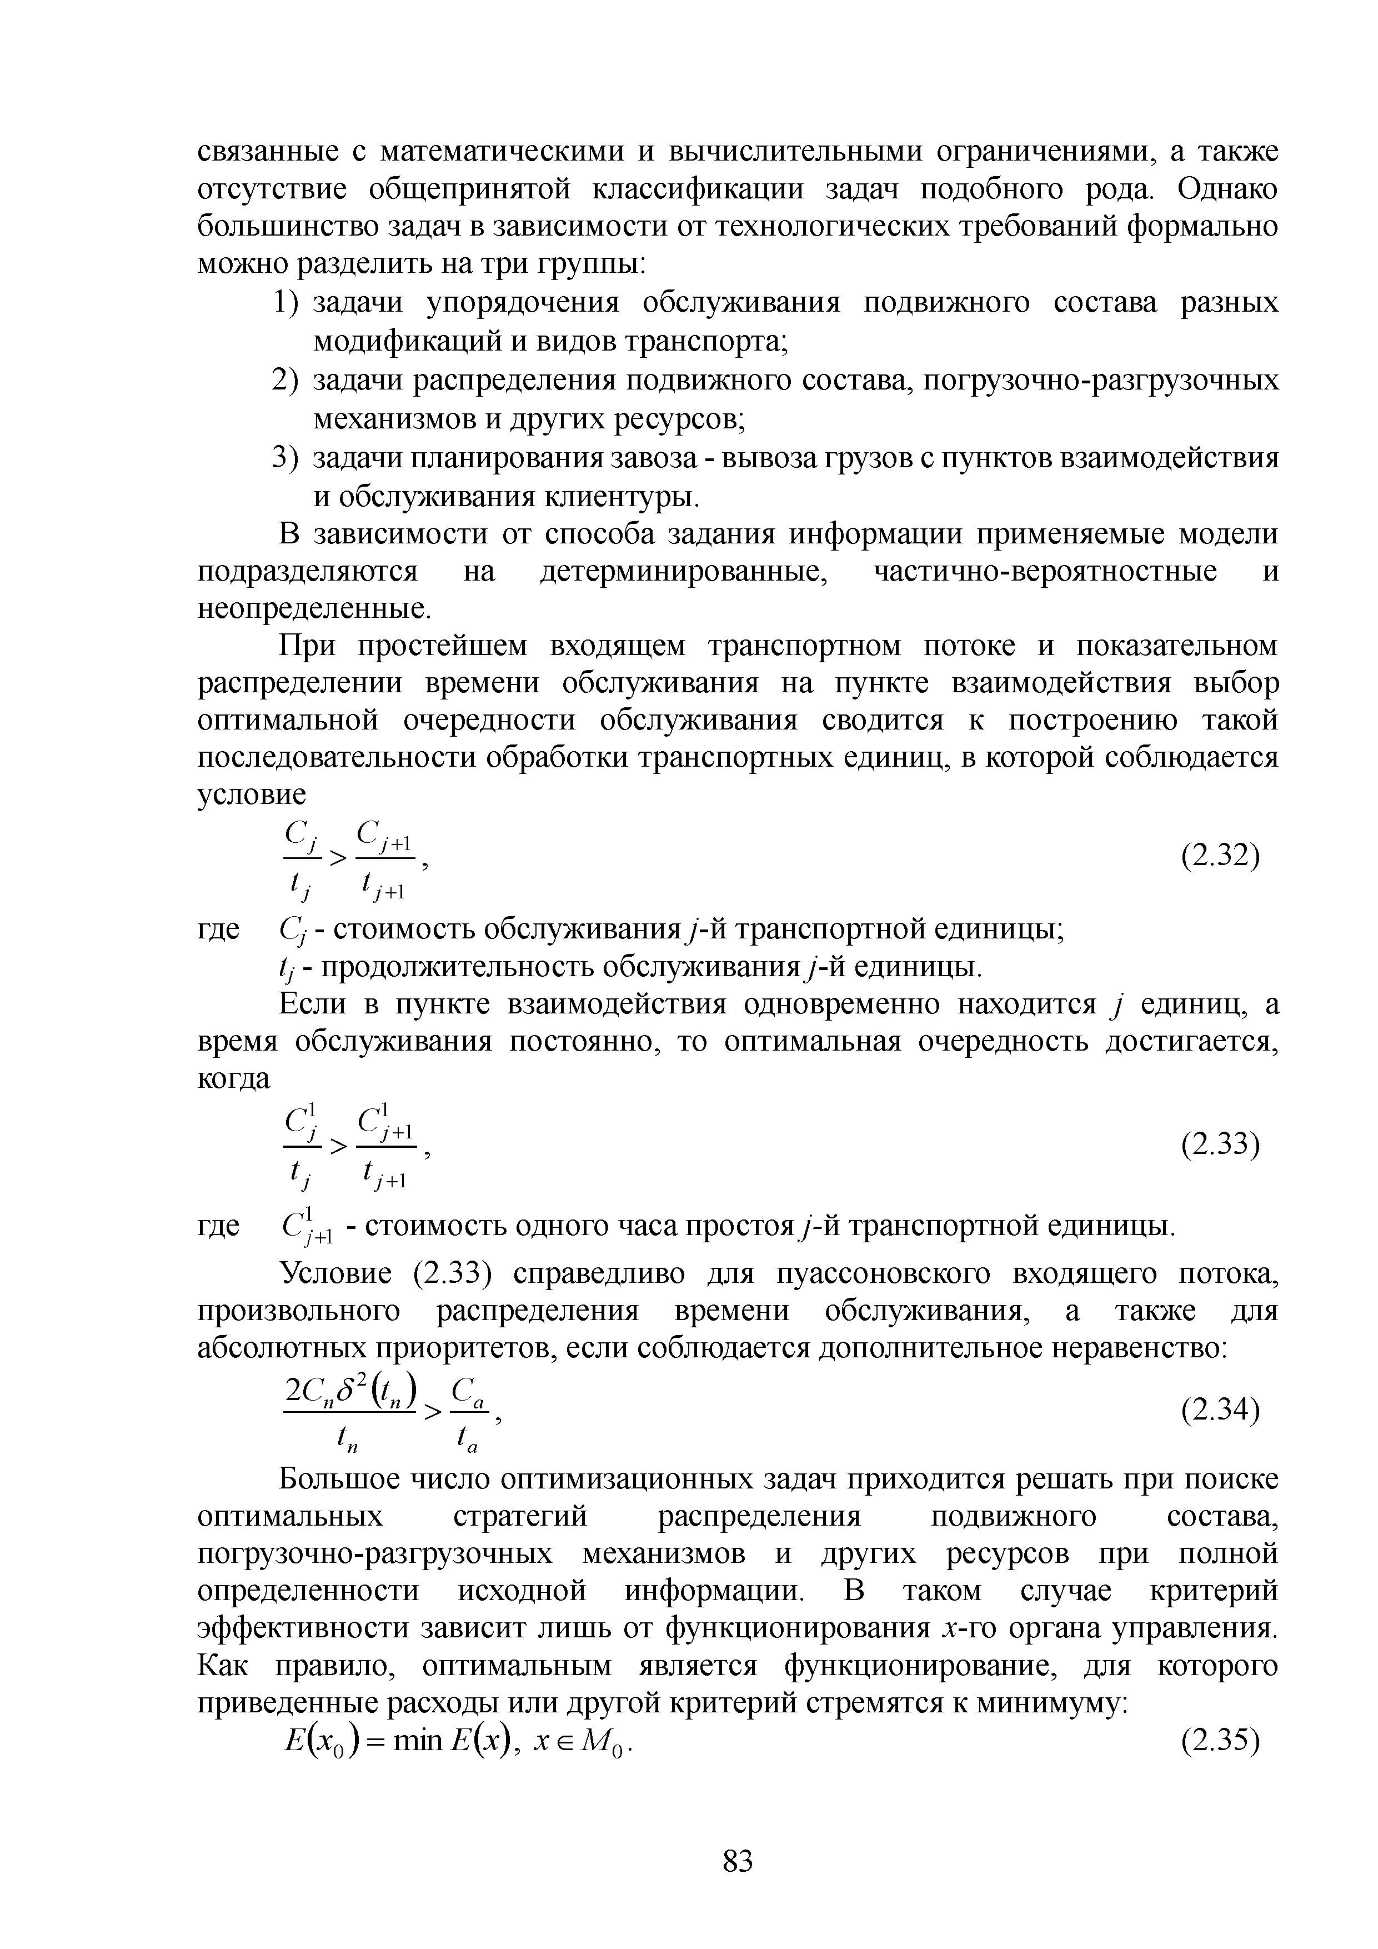
Условие (2.33) справедливо для пуассоновского входящего потока, произвольного распределения времени обслуживания, а также для абсолютных приоритетов, если соблюдается дополнительное неравенство:
2С-* 2( 0 > Я (2.34)
^п ^а
Большое число оптимизационных задач приходится решать при поиске оптимальных стратегий распределения подвижного состава, погрузочно-разгрузочных механизмов и других ресурсов при полной определенности исходной информации. В таком случае критерий эффективности зависит лишь от функционирования т-го органа управления. Как правило, оптимальным является функционирование, для которого приведенные расходы или другой критерий стремятся к минимуму:
E^Xq) = min Е(х}, х £ M q. (2.35)

83

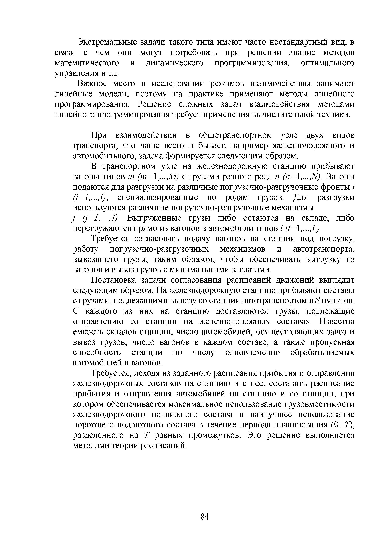
Экстремальные задачи такого типа имеют часто нестандартный вид, в связи с чем они могут потребовать при решении знание методов математического и динамического программирования, оптимального управления и т.д.
Важное место в исследовании режимов взаимодействия занимают линейные модели, поэтому на практике применяют методы линейного программирования. Решение сложных задач взаимодействия методами линейного программирования требует применения вычислительной техники.

При взаимодействии в общетранспортном узле двух видов транспорта, что чаще всего и бывает, например железнодорожного и автомобильного, задача формируется следующим образом.
В транспортном узле на железнодорожную станцию прибывают вагоны типов т (т=\,...,М) с грузами разного рода п (n=\,...,N). Вагоны подаются для разгрузки на различные погрузочно-разгрузочные фронты i (i=l,...,I), специализированные по родам грузов. Для разгрузки используются различные погрузочно-разгрузочные механизмы
j (j=l,...,J). Выгруженные грузы либо остаются на складе, либо перегружаются прямо из вагонов в автомобили типов I (l=l,...,L).
Требуется согласовать подачу вагонов на станции под погрузку, работу погрузочно-разгрузочных механизмов и автотранспорта, вывозящего грузы, таким образом, чтобы обеспечивать выгрузку из вагонов и вывоз грузов с минимальными затратами.
Постановка задачи согласования расписаний движений выглядит следующим образом. На железнодорожную станцию прибывают составы с грузами, подлежащими вывозу со станции автотранспортом в S пунктов. С каждого из них на станцию доставляются грузы, подлежащие отправлению со станции на железнодорожных составах. Известна емкость складов станции, число автомобилей, осуществляющих завоз и вывоз грузов, число вагонов в каждом составе, а также пропускная способность станции по числу одновременно обрабатываемых автомобилей и вагонов.
Требуется, исходя из заданного расписания прибытия и отправления железнодорожных составов на станцию и с нее, составить расписание прибытия и отправления автомобилей на станцию и со станции, при котором обеспечивается максимальное использование грузовместимости железнодорожного подвижного состава и наилучшее использование порожнего подвижного состава в течение периода планирования (О, Т), разделенного на Т равных промежутков. Это решение выполняется методами теории расписаний.

84

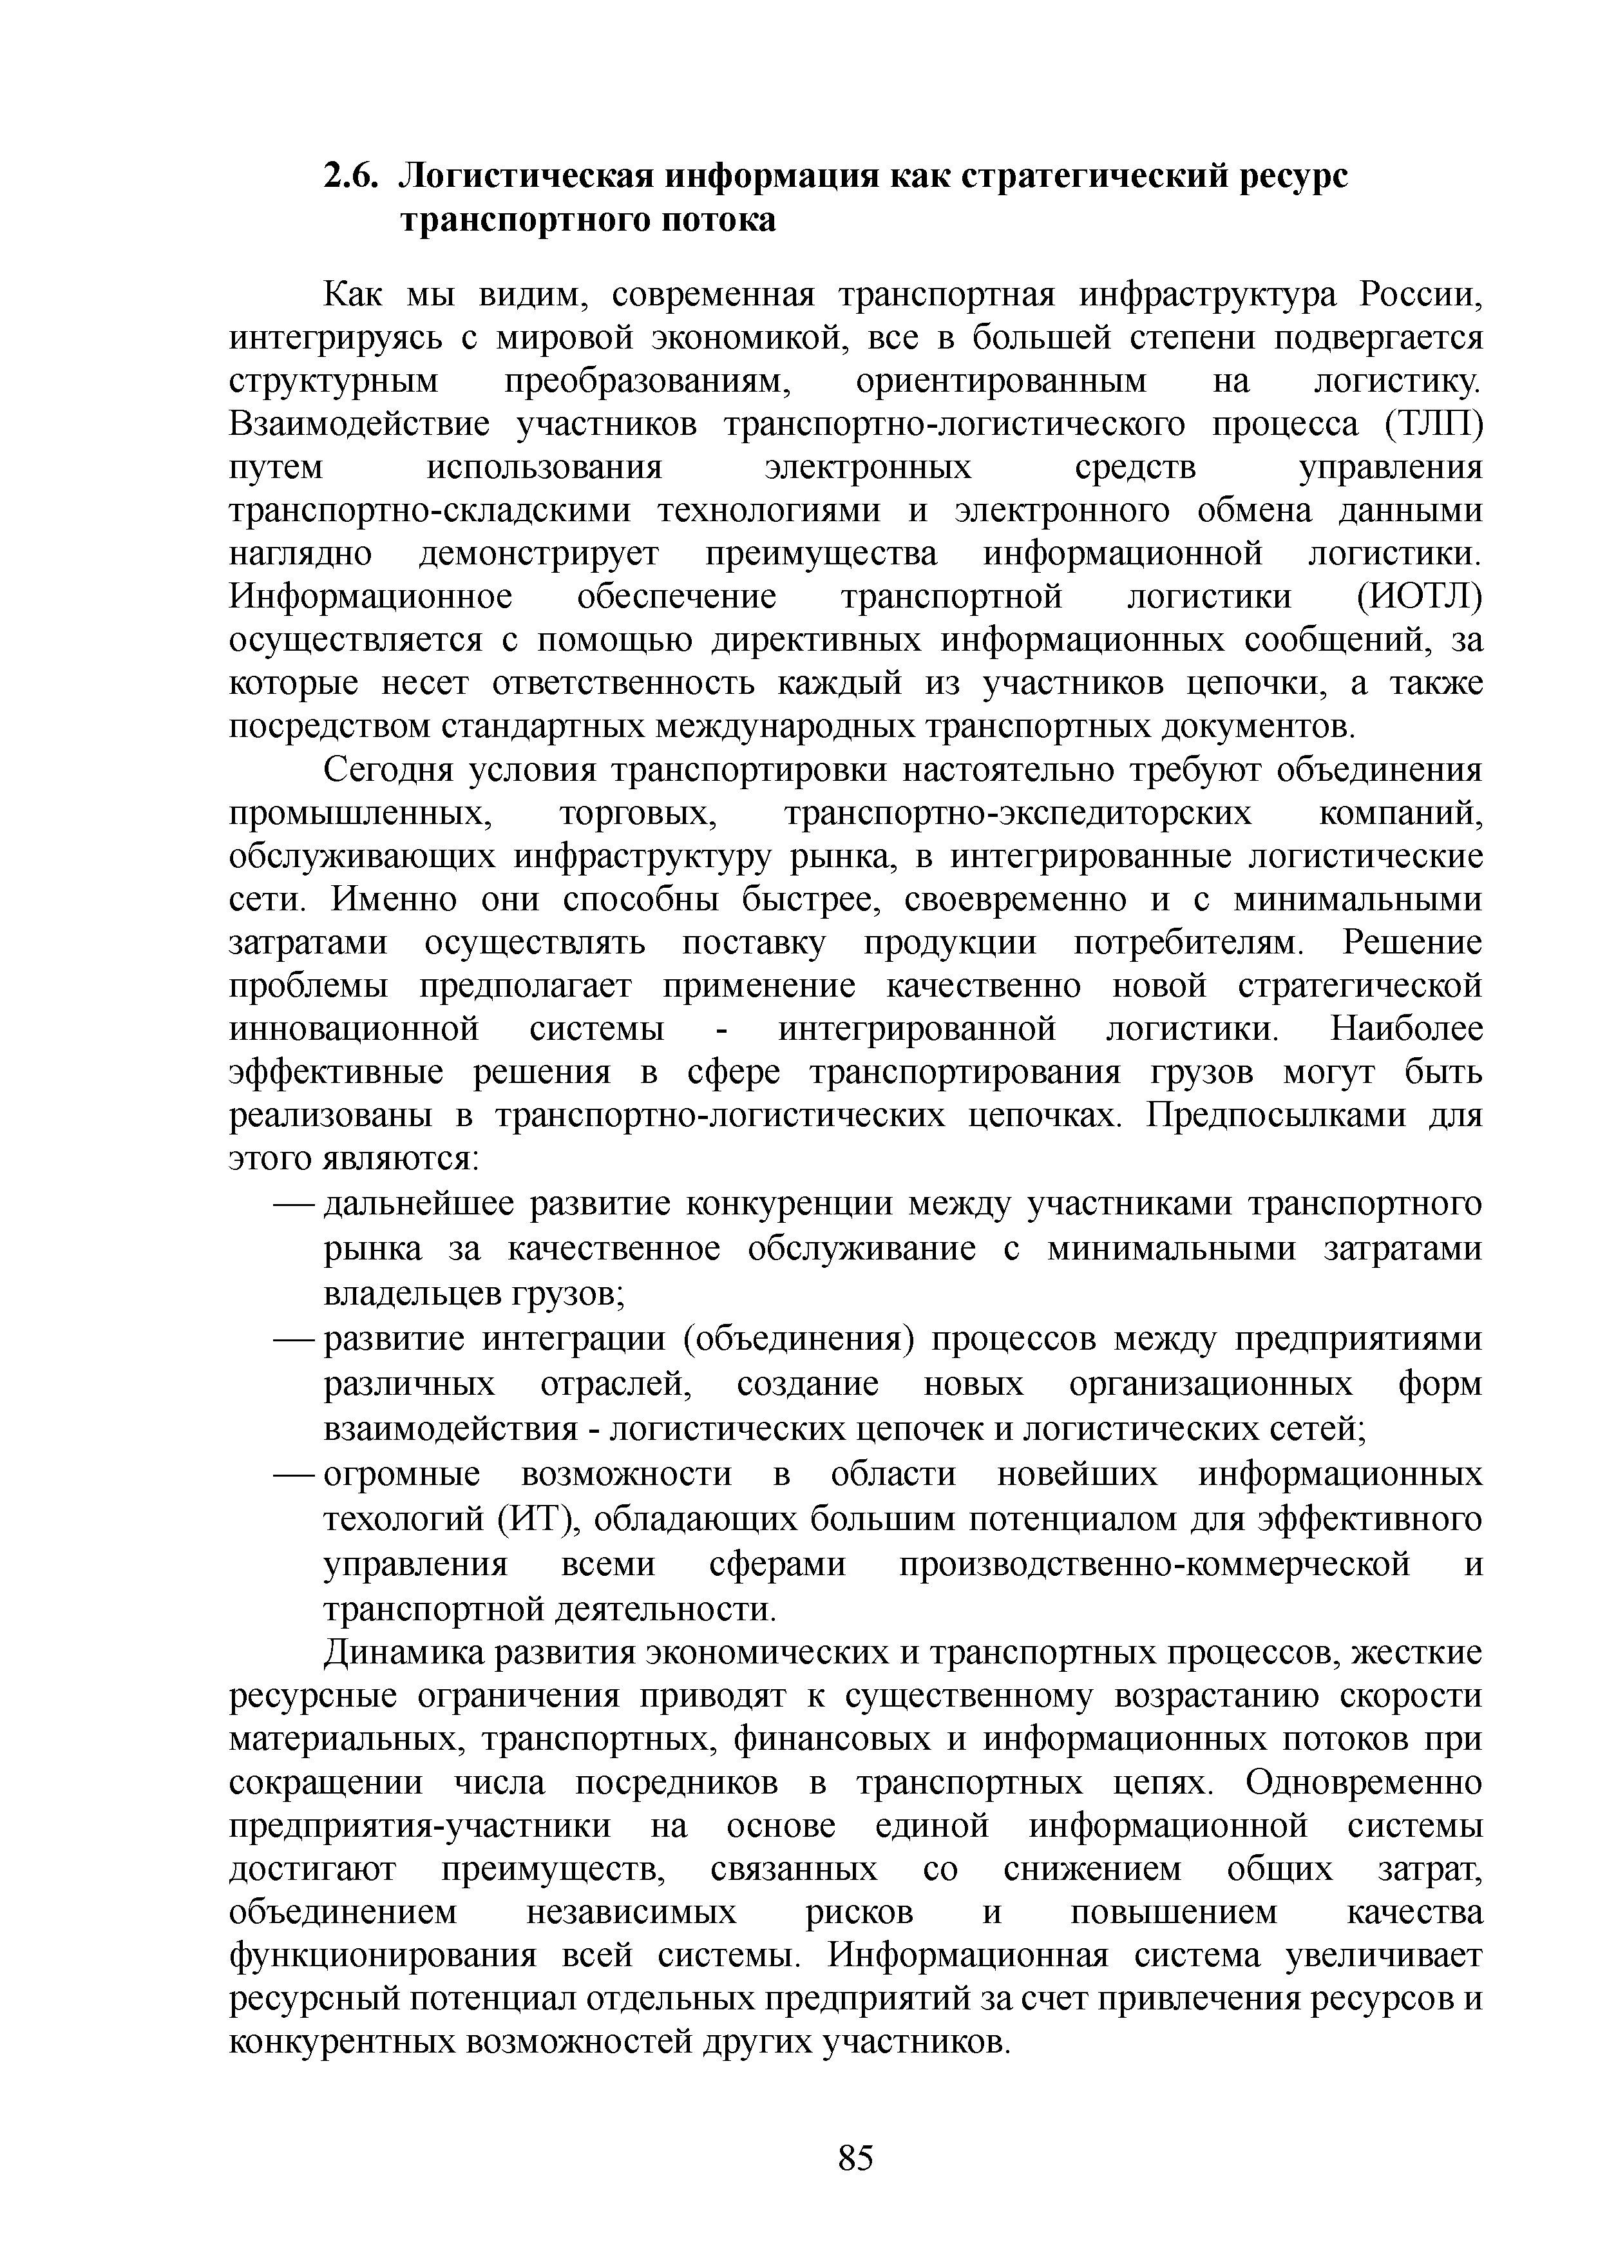
Логистическая информация как стратегический ресурс транспортного потока
Как мы видим, современная транспортная инфраструктура России, интегрируясь с мировой экономикой, все в большей степени подвергается структурным преобразованиям, ориентированным на логистику. Взаимодействие участников транспортно-логистического процесса (ТЛП) путем использования электронных средств управления транспортно-складскими технологиями и электронного обмена данными наглядно демонстрирует преимущества информационной логистики. Информационное обеспечение транспортной логистики (ИОТЛ) осуществляется с помощью директивных информационных сообщений, за которые несет ответственность каждый из участников цепочки, а также посредством стандартных международных транспортных документов.
Сегодня условия транспортировки настоятельно требуют объединения промышленных, торговых, транспортно-экспедиторских компаний, обслуживающих инфраструктуру рынка, в интегрированные логистические сети. Именно они способны быстрее, своевременно и с минимальными затратами осуществлять поставку продукции потребителям. Решение проблемы предполагает применение качественно новой стратегической инновационной системы - интегрированной логистики. Наиболее эффективные решения в сфере транспортирования грузов могут быть реализованы в транспортно-логистических цепочках. Предпосылками для этого являются:
— дальнейшее развитие конкуренции между участниками транспортного рынка за качественное обслуживание с минимальными затратами владельцев грузов;
— развитие интеграции (объединения) процессов между предприятиями различных отраслей, создание новых организационных форм взаимодействия - логистических цепочек и логистических сетей;
— огромные возможности в области новейших информационных техологий (ИТ), обладающих большим потенциалом для эффективного управления всеми сферами производственно-коммерческой и транспортной деятельности.
Динамика развития экономических и транспортных процессов, жесткие ресурсные ограничения приводят к существенному возрастанию скорости материальных, транспортных, финансовых и информационных потоков при сокращении числа посредников в транспортных цепях. Одновременно предприятия-участники на основе единой информационной системы достигают преимуществ, связанных со снижением общих затрат, объединением независимых рисков и повышением качества функционирования всей системы. Информационная система увеличивает ресурсный потенциал отдельных предприятий за счет привлечения ресурсов и конкурентных возможностей других участников.

85

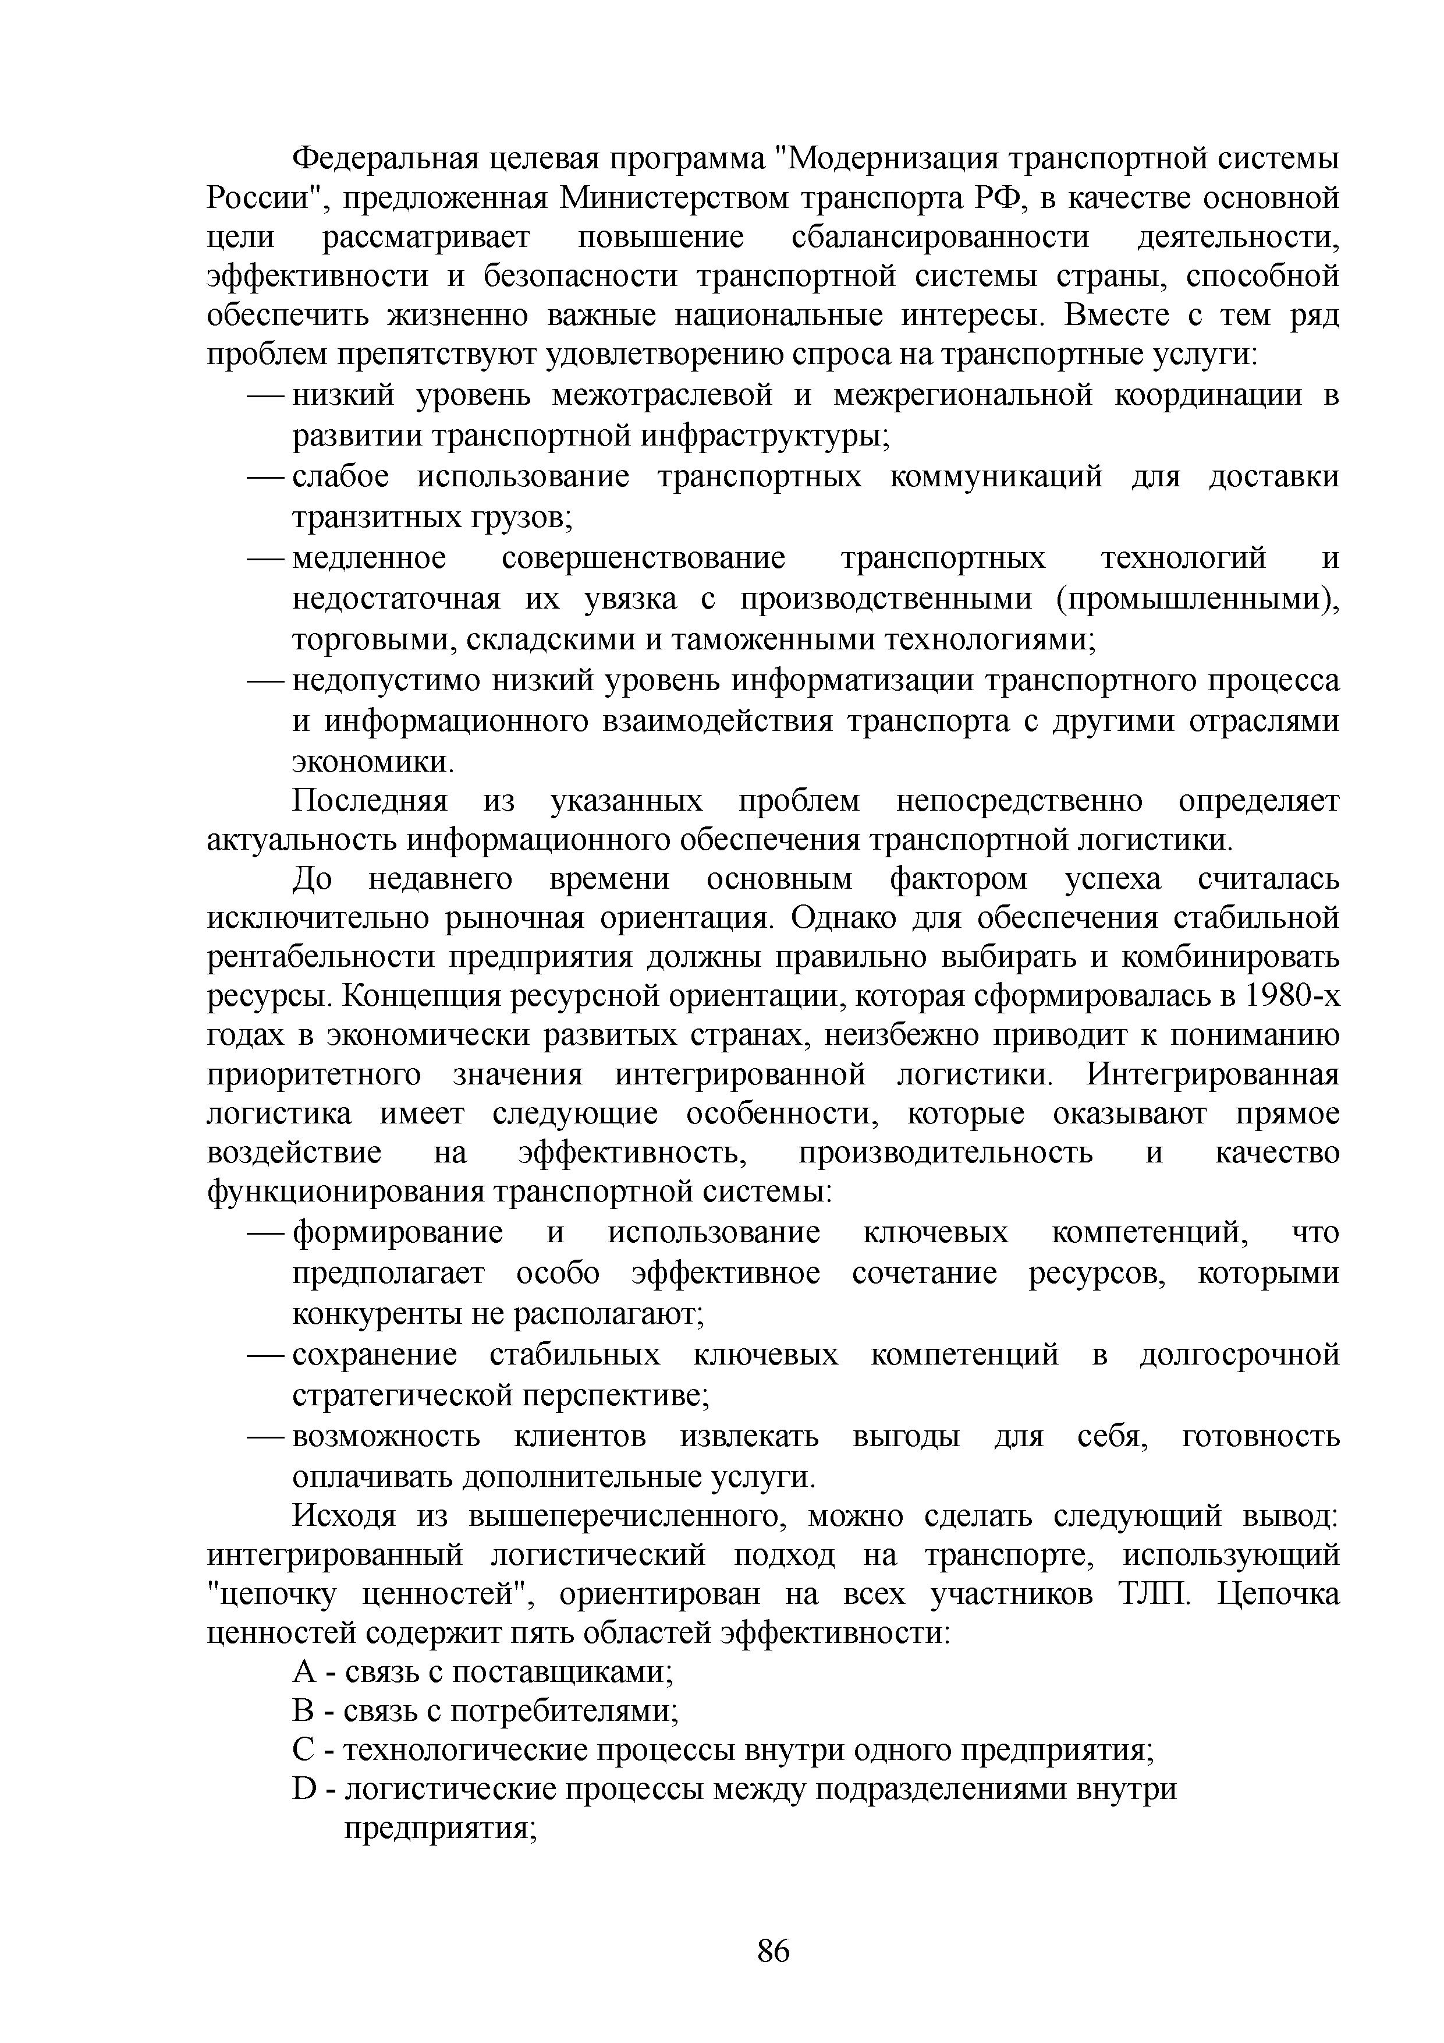
Федеральная целевая программа "Модернизация транспортной системы России", предложенная Министерством транспорта РФ, в качестве основной цели рассматривает повышение сбалансированности деятельности, эффективности и безопасности транспортной системы страны, способной обеспечить жизненно важные национальные интересы. Вместе с тем ряд проблем препятствуют удовлетворению спроса на транспортные услуги:
— низкий уровень межотраслевой и межрегиональной координации в развитии транспортной инфраструктуры;
— слабое использование транспортных коммуникаций для доставки транзитных грузов;
— медленное совершенствование транспортных технологий и недостаточная их увязка с производственными (промышленными), торговыми, складскими и таможенными технологиями;
— недопустимо низкий уровень информатизации транспортного процесса и информационного взаимодействия транспорта с другими отраслями экономики.
Последняя из указанных проблем непосредственно определяет актуальность информационного обеспечения транспортной логистики.
До недавнего времени основным фактором успеха считалась исключительно рыночная ориентация. Однако для обеспечения стабильной рентабельности предприятия должны правильно выбирать и комбинировать ресурсы. Концепция ресурсной ориентации, которая сформировалась в 1980-х годах в экономически развитых странах, неизбежно приводит к пониманию приоритетного значения интегрированной логистики. Интегрированная логистика имеет следующие особенности, которые оказывают прямое воздействие на эффективность, производительность и качество функционирования транспортной системы:
— формирование и использование ключевых компетенций, что предполагает особо эффективное сочетание ресурсов, которыми конкуренты не располагают;
— сохранение стабильных ключевых компетенций в долгосрочной стратегической перспективе;
— возможность клиентов извлекать выгоды для себя, готовность оплачивать дополнительные услуги.
Исходя из вышеперечисленного, можно сделать следующий вывод: интегрированный логистический подход на транспорте, использующий "цепочку ценностей", ориентирован на всех участников ТЛИ. Цепочка ценностей содержит пять областей эффективности:
А - связь с поставщиками; В - связь с потребителями;
С - технологические процессы внутри одного предприятия;
D - логистические процессы между подразделениями внутри предприятия;

8 6

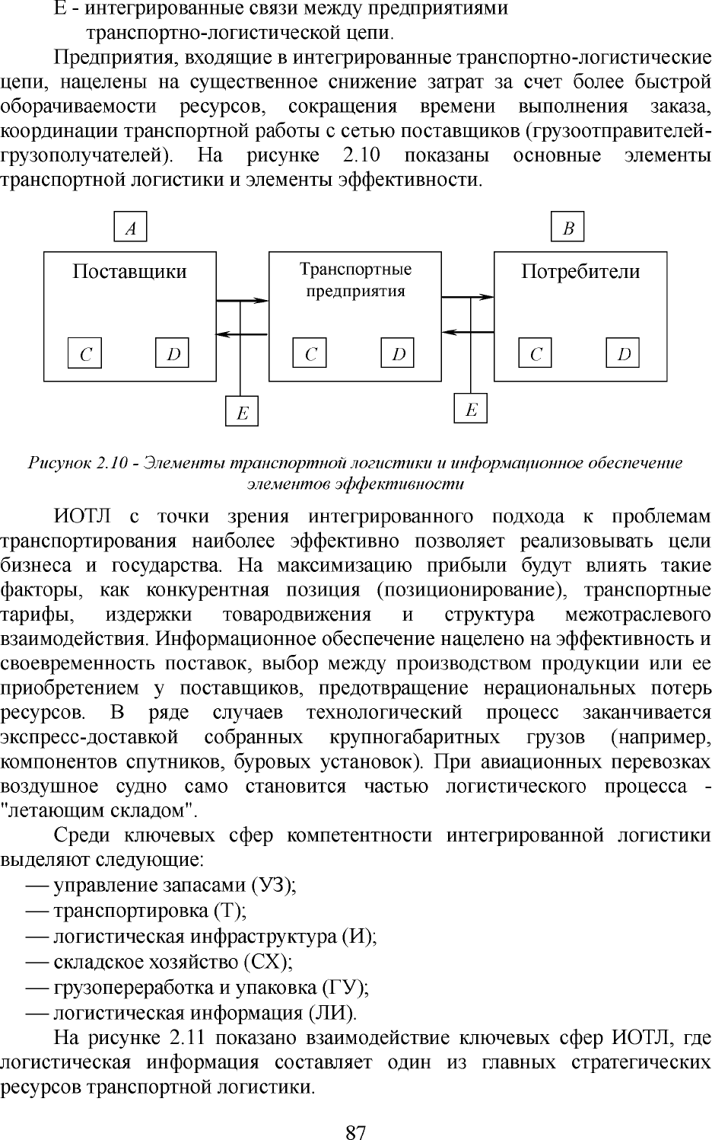

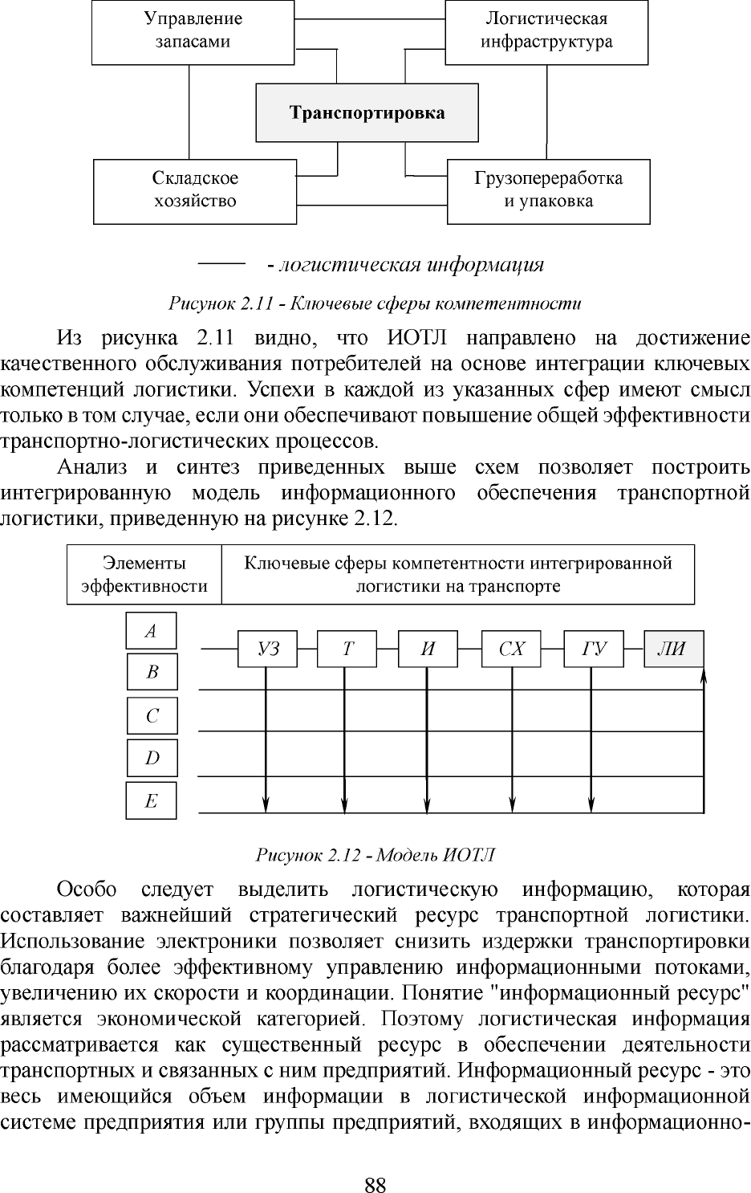

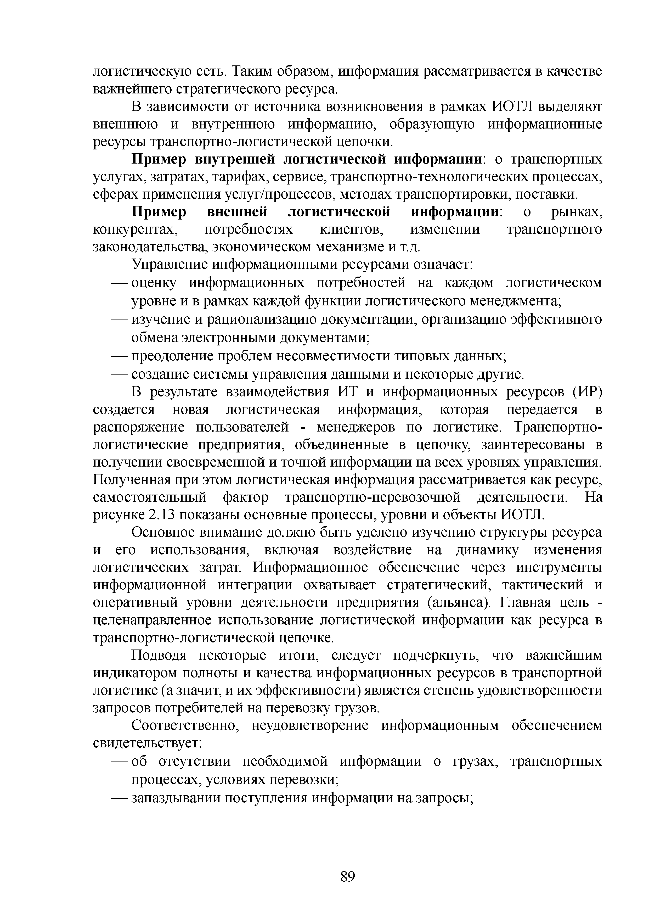
логистическую сеть. Таким образом, информация рассматривается в качестве важнейшего стратегического ресурса.
В зависимости от источника возникновения в рамках ИОТЛ выделяют
внешнюю и внутреннюю информацию, образующую информационные ресурсы транспортно-логистической цепочки.
Пример внутренней логистической информации: о транспортных услугах, затратах, тарифах, сервисе, транспортно-технологических процессах, сферах применения услуг/процессов, методах транспортировки, поставки.
Пример внешней логистической информации: о рынках, конкурентах, потребностях клиентов, изменении транспортного законодательства, экономическом механизме и т.д.
Управление информационными ресурсами означает:
— оценку информационных потребностей на каждом логистическом уровне и в рамках каждой функции логистического менеджмента;
— изучение и рационализацию документации, организацию эффективного обмена электронными документами;
— преодоление проблем несовместимости типовых данных;
— создание системы управления данными и некоторые другие.
В результате взаимодействия ИТ и информационных ресурсов (ИР) создается новая логистическая информация, которая передается в распоряжение пользователей - менеджеров по логистике. Транспортно­ логистические предприятия, объединенные в цепочку, заинтересованы в получении своевременной и точной информации на всех уровнях управления. Полученная при этом логистическая информация рассматривается как ресурс, самостоятельный фактор транспортно-перевозочной деятельности. На рисунке 2.13 показаны основные процессы, уровни и объекты ИОТЛ.
Основное внимание должно быть уделено изучению структуры ресурса и его использования, включая воздействие на динамику изменения логистических затрат. Информационное обеспечение через инструменты информационной интеграции охватывает стратегический, тактический и оперативный уровни деятельности предприятия (альянса). Главная цель - целенаправленное использование логистической информации как ресурса в транспортно-логистической цепочке.
Подводя некоторые итоги, следует подчеркнуть, что важнейшим индикатором полноты и качества информационных ресурсов в транспортной логистике (а значит, и их эффективности) является степень удовлетворенности запросов потребителей на перевозку грузов.
Соответственно, неудовлетворение информационным обеспечением свидетельствует:
— об отсутствии необходимой информации о грузах, транспортных процессах, условиях перевозки;
— запаздывании поступления информации на запросы;

89

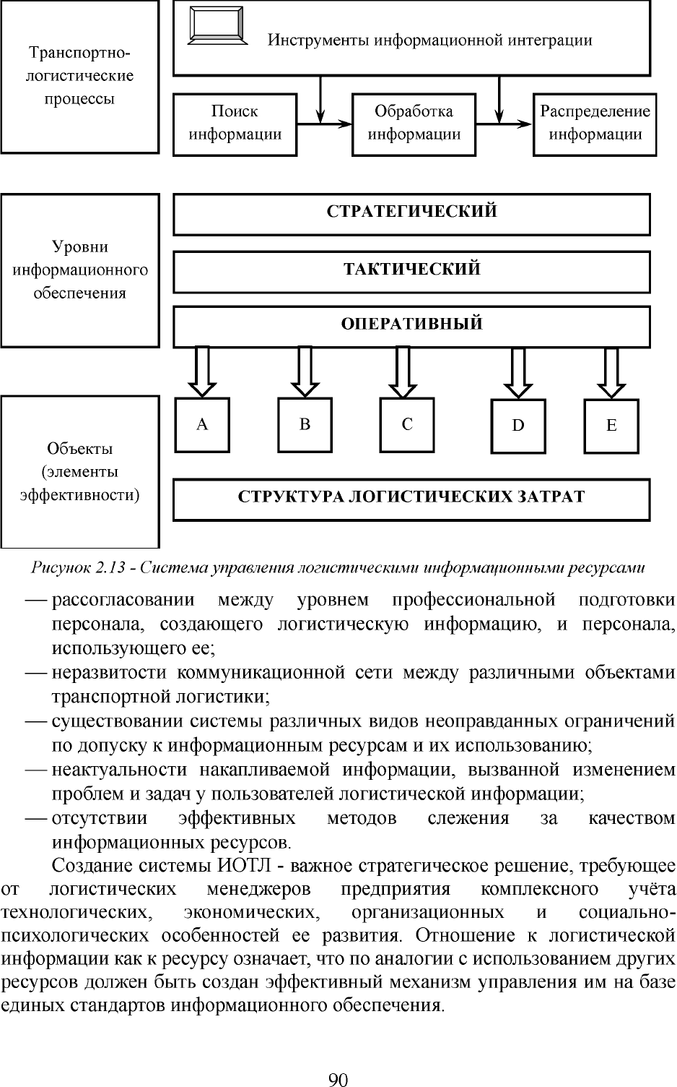

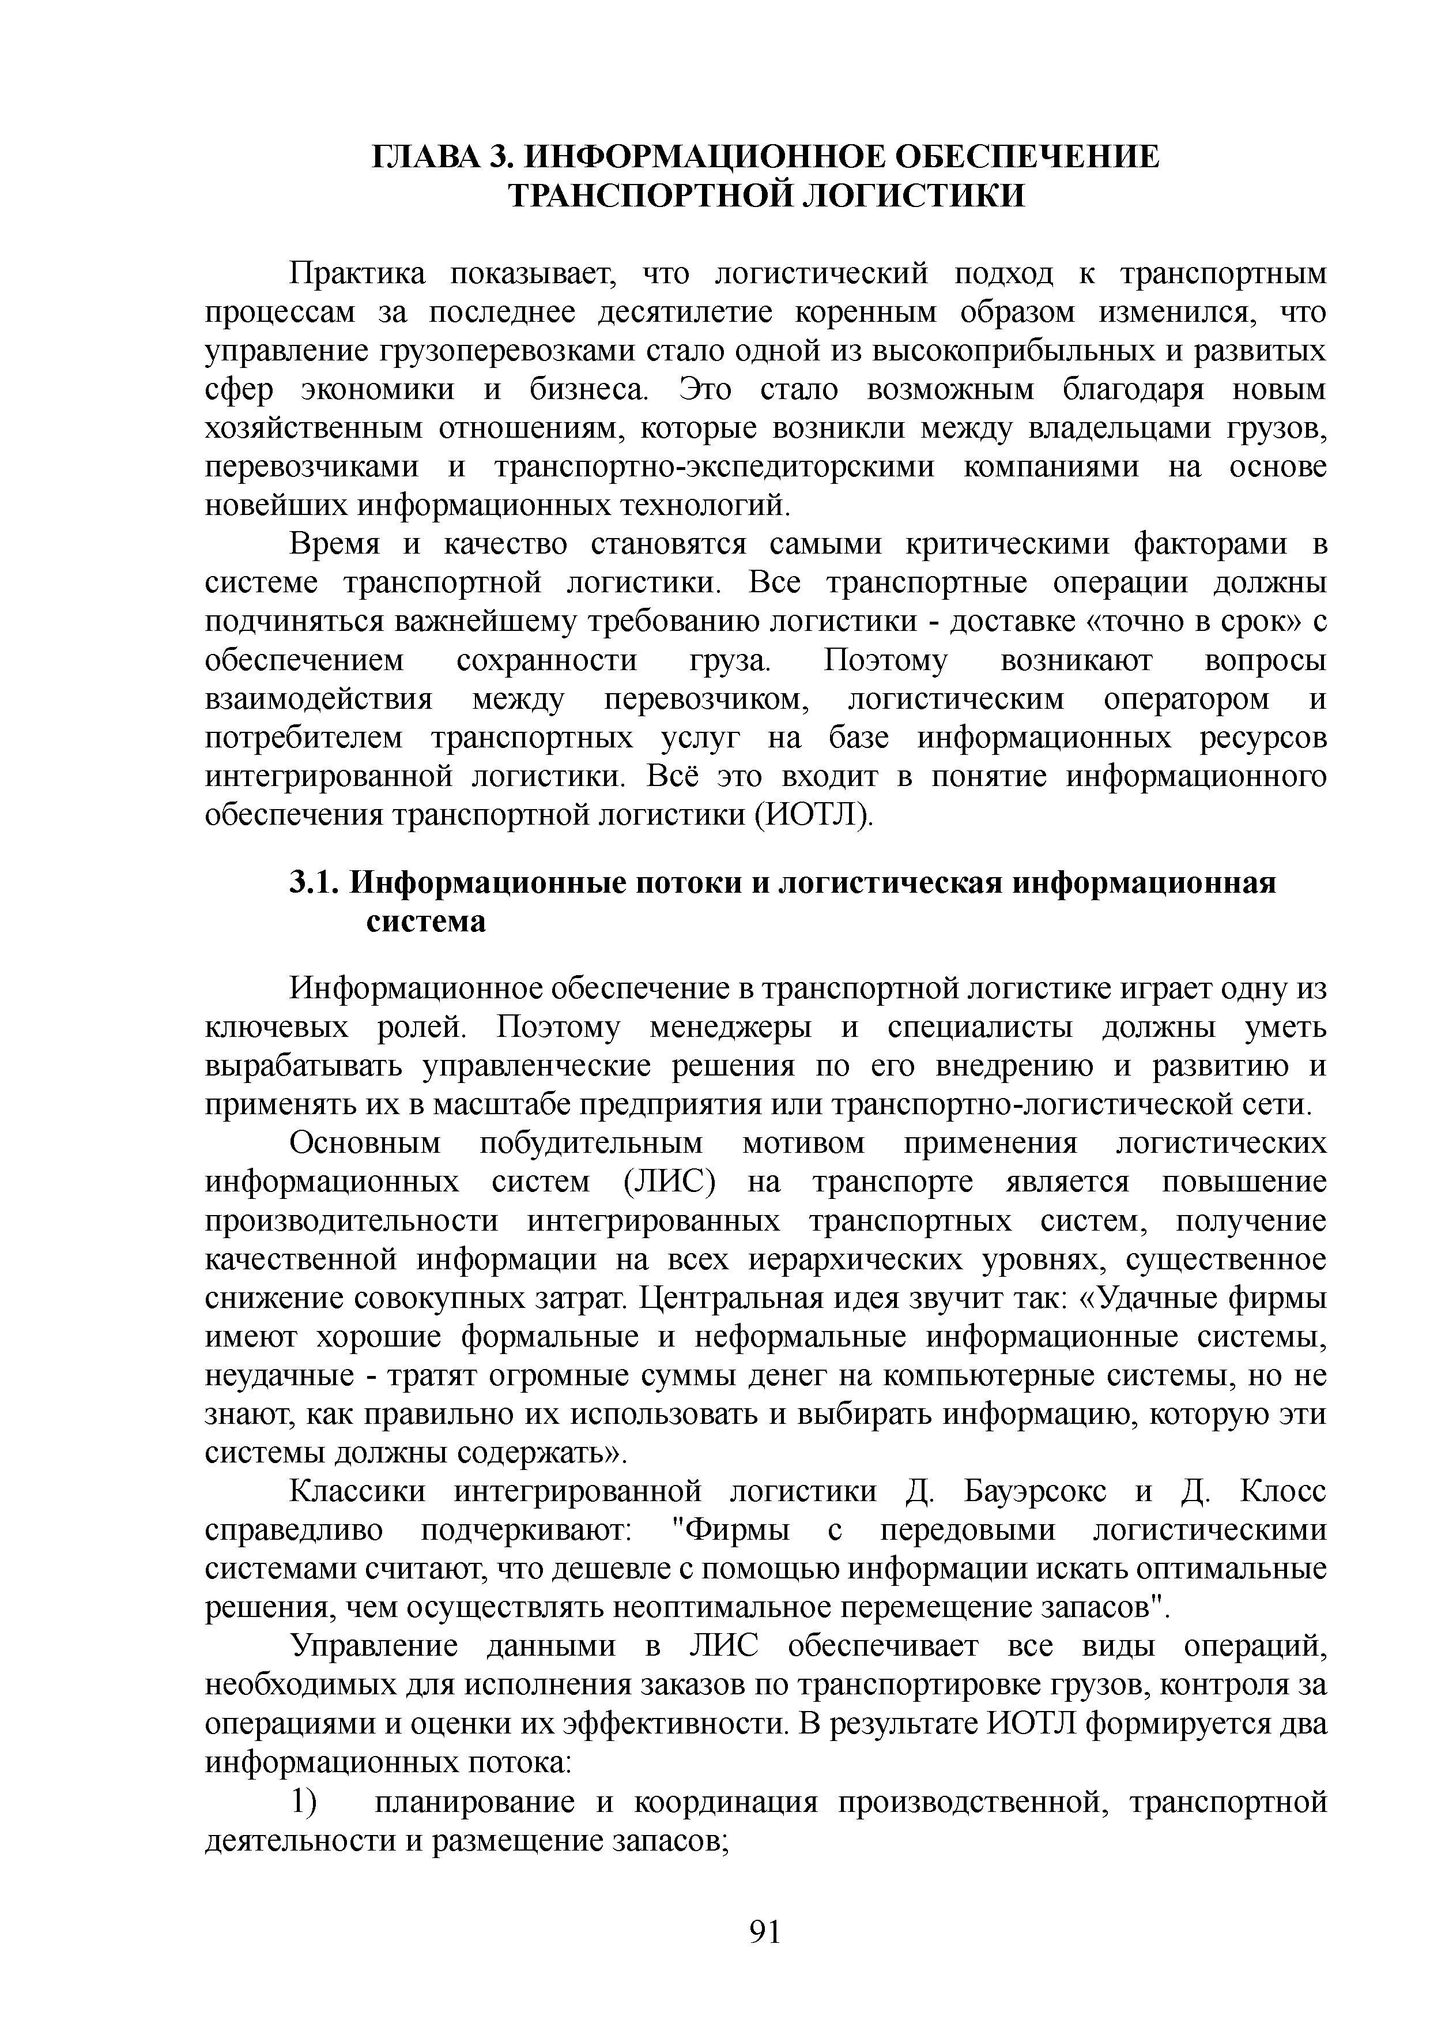
ГЛАВА 3. ИНФОРМАЦИОННОЕ ОБЕСПЕЧЕНИЕ ТРАНСПОРТНОЙ ЛОГИСТИКИ

Практика показывает, что логистический подход к транспортным процессам за последнее десятилетие коренным образом изменился, что управление грузоперевозками стало одной из высокоприбыльных и развитых сфер экономики и бизнеса. Это стало возможным благодаря новым хозяйственным отношениям, которые возникли между владельцами грузов, перевозчиками и транспортно-экспедиторскими компаниями на основе новейших информационных технологий.
Время и качество становятся самыми критическими факторами в системе транспортной логистики. Все транспортные операции должны подчиняться важнейшему требованию логистики - доставке «точно в срок» с обеспечением сохранности груза. Поэтому возникают вопросы взаимодействия между перевозчиком, логистическим оператором и потребителем транспортных услуг на базе информационных ресурсов интегрированной логистики. Всё это входит в понятие информационного обеспечения транспортной логистики (ИОТЛ).

ЗЛ. Информационные потоки и логистическая информационная система
Информационное обеспечение в транспортной логистике играет одну из ключевых ролей. Поэтому менеджеры и специалисты должны уметь вырабатывать управленческие решения по его внедрению и развитию и применять их в масштабе предприятия или транспортно-логистической сети.
Основным побудительным мотивом применения логистических информационных систем (ЛИС) на транспорте является повышение производительности интегрированных транспортных систем, получение качественной информации на всех иерархических уровнях, существенное снижение совокупных затрат. Центральная идея звучит так: «Удачные фирмы имеют хорошие формальные и неформальные информационные системы, неудачные - тратят огромные суммы денег на компьютерные системы, но не знают, как правильно их использовать и выбирать информацию, которую эти системы должны содержать».
Классики интегрированной логистики Д. Бауэрсокс и Д. Клосс справедливо подчеркивают: "Фирмы с передовыми логистическими системами считают, что дешевле с помощью информации искать оптимальные решения, чем осуществлять неоптимальное перемещение запасов".
Управление данными в ЛИС обеспечивает все виды операций, необходимых для исполнения заказов по транспортировке грузов, контроля за операциями и оценки их эффективности. В результате ИОТЛ формируется два информационных потока:
- планирование и координация производственной, транспортной деятельности и размещение запасов;

91

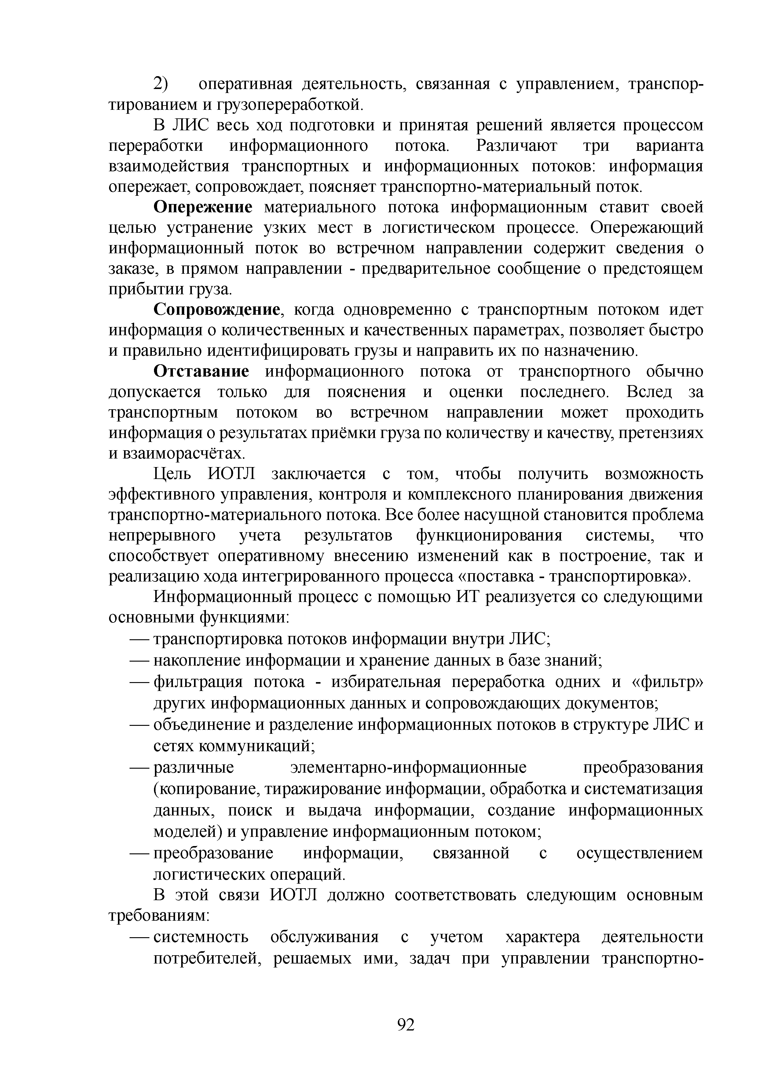
- оперативная деятельность, связанная с управлением, транспор­ тированием и грузопереработкой.
В ЛИС весь ход подготовки и принятая решений является процессом переработки информационного потока. Различают три варианта взаимодействия транспортных и информационных потоков: информация опережает, сопровождает, поясняет транспортно-материальный поток.
Опережение материального потока информационным ставит своей целью устранение узких мест в логистическом процессе. Опережающий информационный поток во встречном направлении содержит сведения о заказе, в прямом направлении - предварительное сообщение о предстоящем прибытии груза.
Сопровождение, когда одновременно с транспортным потоком идет информация о количественных и качественных параметрах, позволяет быстро и правильно идентифицировать грузы и направить их по назначению.
Отставание информационного потока от транспортного обычно допускается только для пояснения и оценки последнего. Вслед за транспортным потоком во встречном направлении может проходить информация о результатах приёмки груза по количеству и качеству, претензиях и взаиморасчётах.
Цель ИОТЛ заключается с том, чтобы получить возможность эффективного управления, контроля и комплексного планирования движения транспортно-материального потока. Все более насущной становится проблема непрерывного учета результатов функционирования системы, что способствует оперативному внесению изменений как в построение, так и реализацию хода интегрированного процесса «поставка - транспортировка».
Информационный процесс с помощью ИТ реализуется со следующими основными функциями:
— транспортировка потоков информации внутри ЛИС;
— накопление информации и хранение данных в базе знаний;
— фильтрация потока - избирательная переработка одних и «фильтр» других информационных данных и сопровождающих документов;
— объединение и разделение информационных потоков в структуре ЛИС и сетях коммуникаций;
— различные элементарно-информационные преобразования (копирование, тиражирование информации, обработка и систематизация данных, поиск и выдача информации, создание информационных моделей) и управление информационным потоком;
— преобразование информации, связанной с осуществлением логистических операций.
В этой связи ИОТЛ должно соответствовать следующим основным требованиям:
— системность обслуживания с учетом характера деятельности потребителей, решаемых ими, задач при управлении транспортно­

92

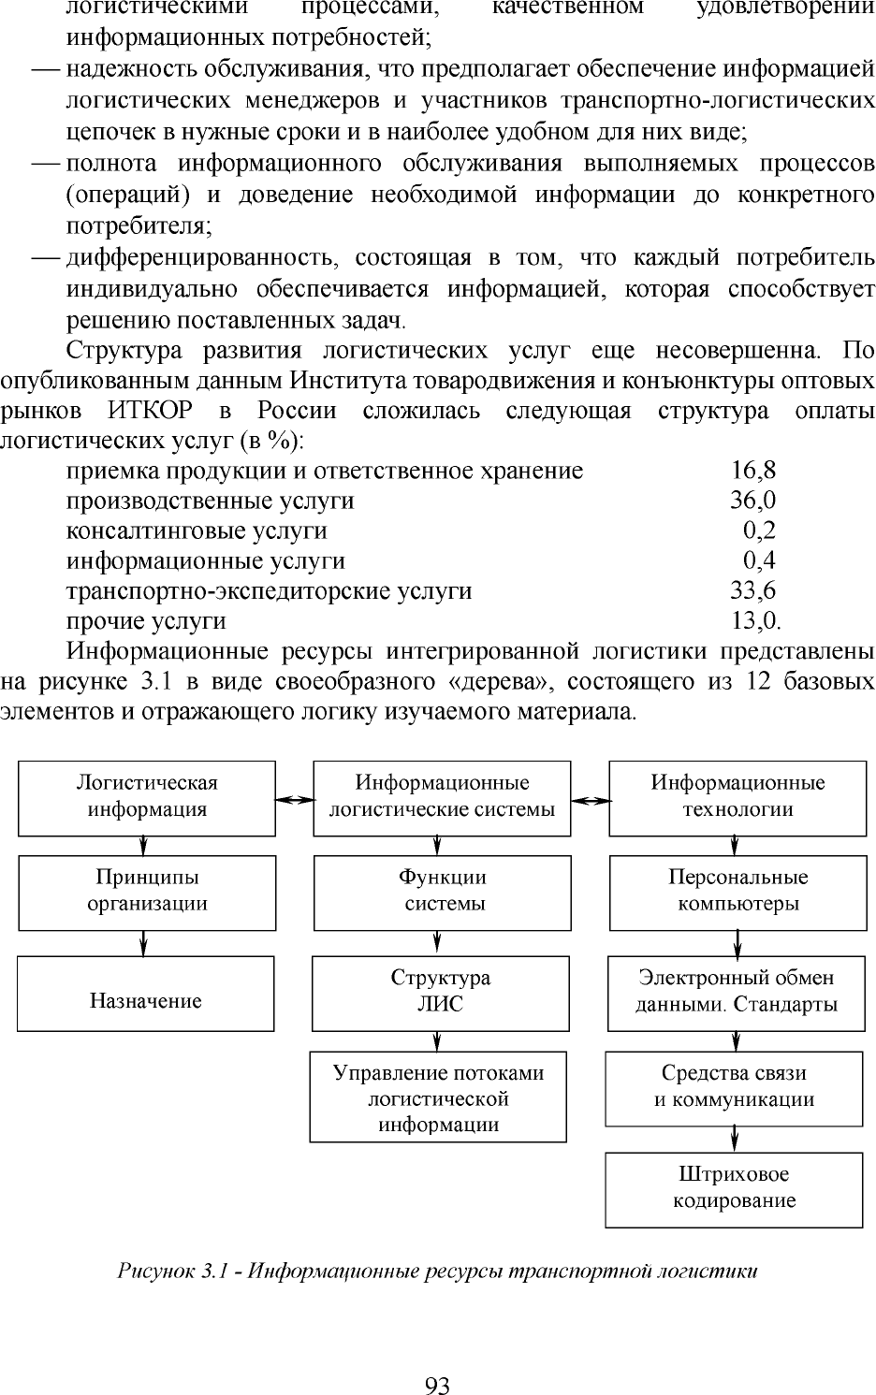

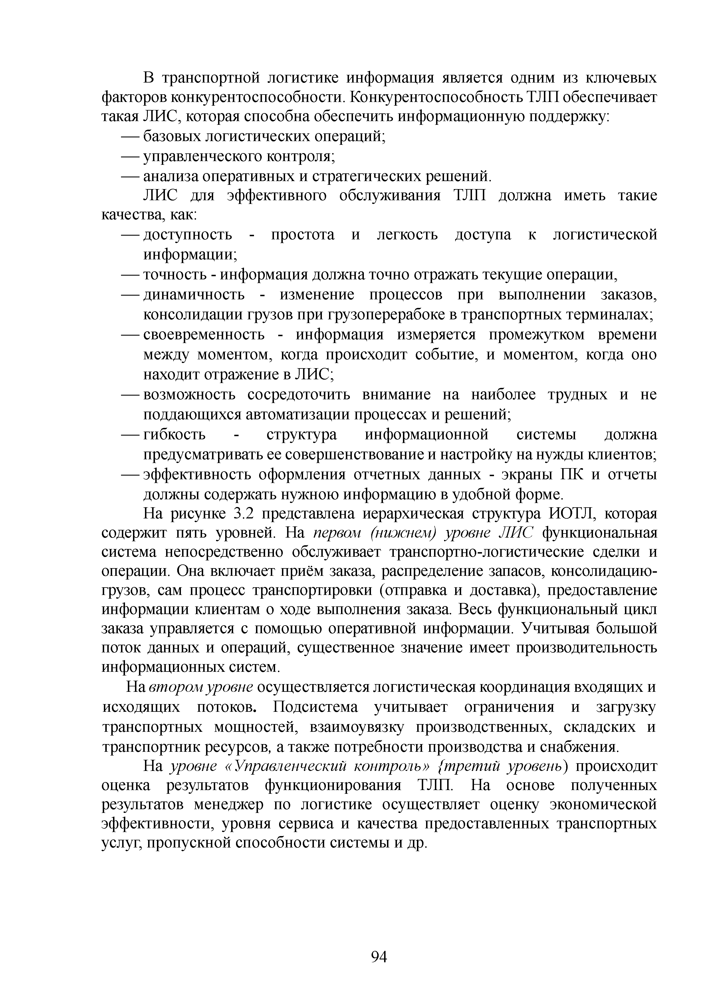
В транспортной логистике информация является одним из ключевых факторов конкурентоспособности. Конкурентоспособность ТЛП обеспечивает такая ЛИС, которая способна обеспечить информационную поддержку:
— базовых логистических операций;
— управленческого контроля;
— анализа оперативных и стратегических решений.
ЛИС для эффективного обслуживания ТЛП должна иметь такие качества, как:
— доступность - простота и легкость доступа к логистической информации;
— точность - информация должна точно отражать текущие операции,
— динамичность - изменение процессов при выполнении заказов, консолидации грузов при грузоперерабоке в транспортных терминалах;
— своевременность - информация измеряется промежутком времени между моментом, когда происходит событие, и моментом, когда оно находит отражение в ЛИС;
— возможность сосредоточить внимание на наиболее трудных и не поддающихся автоматизации процессах и решений;
— гибкость - структура информационной системы должна предусматривать ее совершенствование и настройку на нужды клиентов;
— эффективность оформления отчетных данных - экраны ПК и отчеты должны содержать нужною информацию в удобной форме.
На рисунке 3.2 представлена иерархическая структура ИОТЛ, которая содержит пять уровней. На первом (нижнем) уровне ЛИС функциональная система непосредственно обслуживает транспортно-логистические сделки и операции. Она включает приём заказа, распределение запасов, консолидацию- грузов, сам процесс транспортировки (отправка и доставка), предоставление информации клиентам о ходе выполнения заказа. Весь функциональный цикл заказа управляется с помощью оперативной информации. Учитывая большой поток данных и операций, существенное значение имеет производительность информационных систем.
На втором уровне осуществляется логистическая координация входящих и исходящих потоков. Подсистема учитывает ограничения и загрузку транспортных мощностей, взаимоувязку производственных, складских и транспортник ресурсов, а также потребности производства и снабжения.
На уровне «Управленческий контроль» {третий уровень) происходит
оценка результатов функционирования ТЛП. На основе полученных результатов менеджер по логистике осуществляет оценку экономической эффективности, уровня сервиса и качества предоставленных транспортных услуг, пропускной способности системы и др.

94

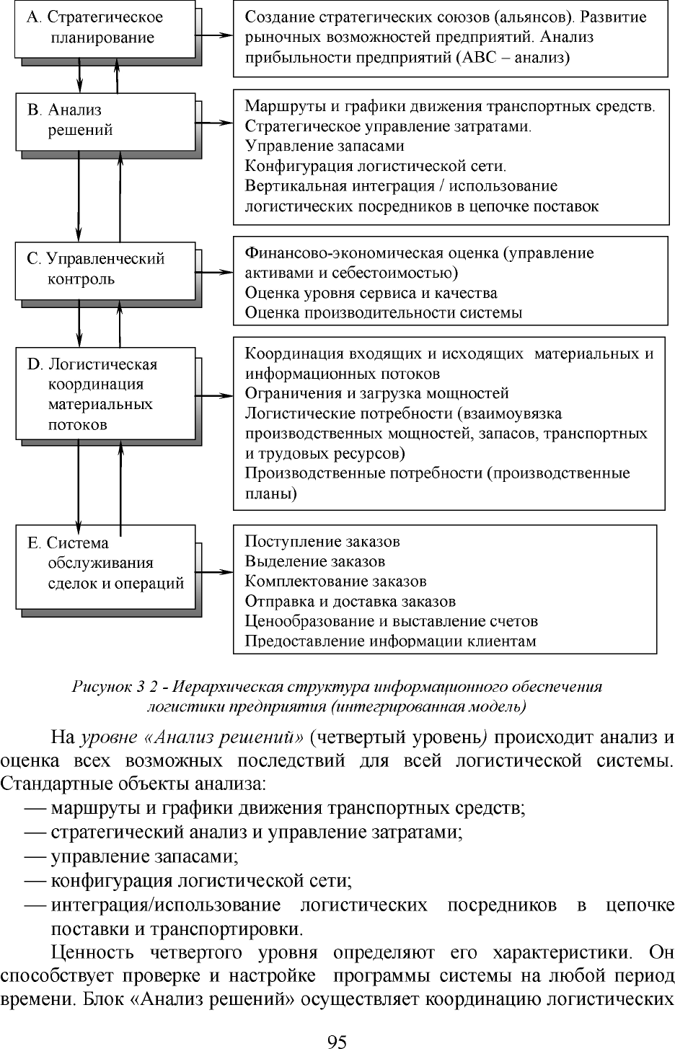

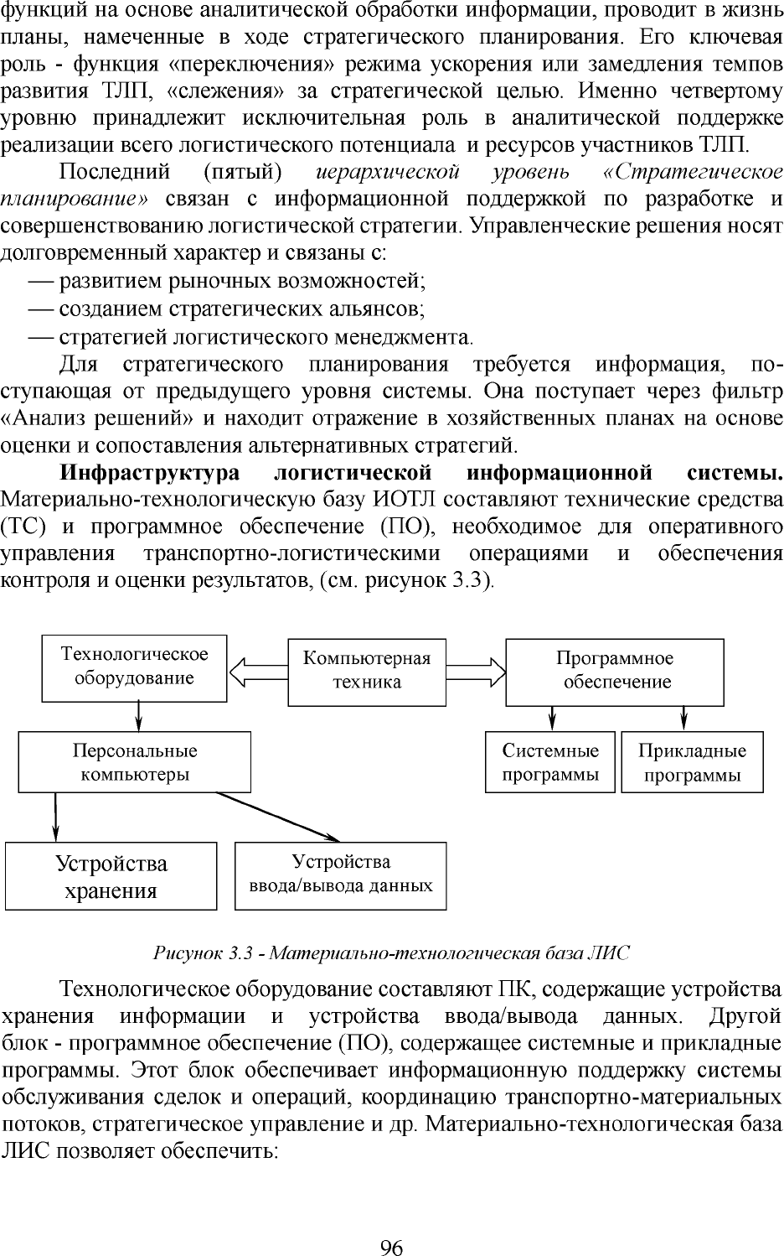

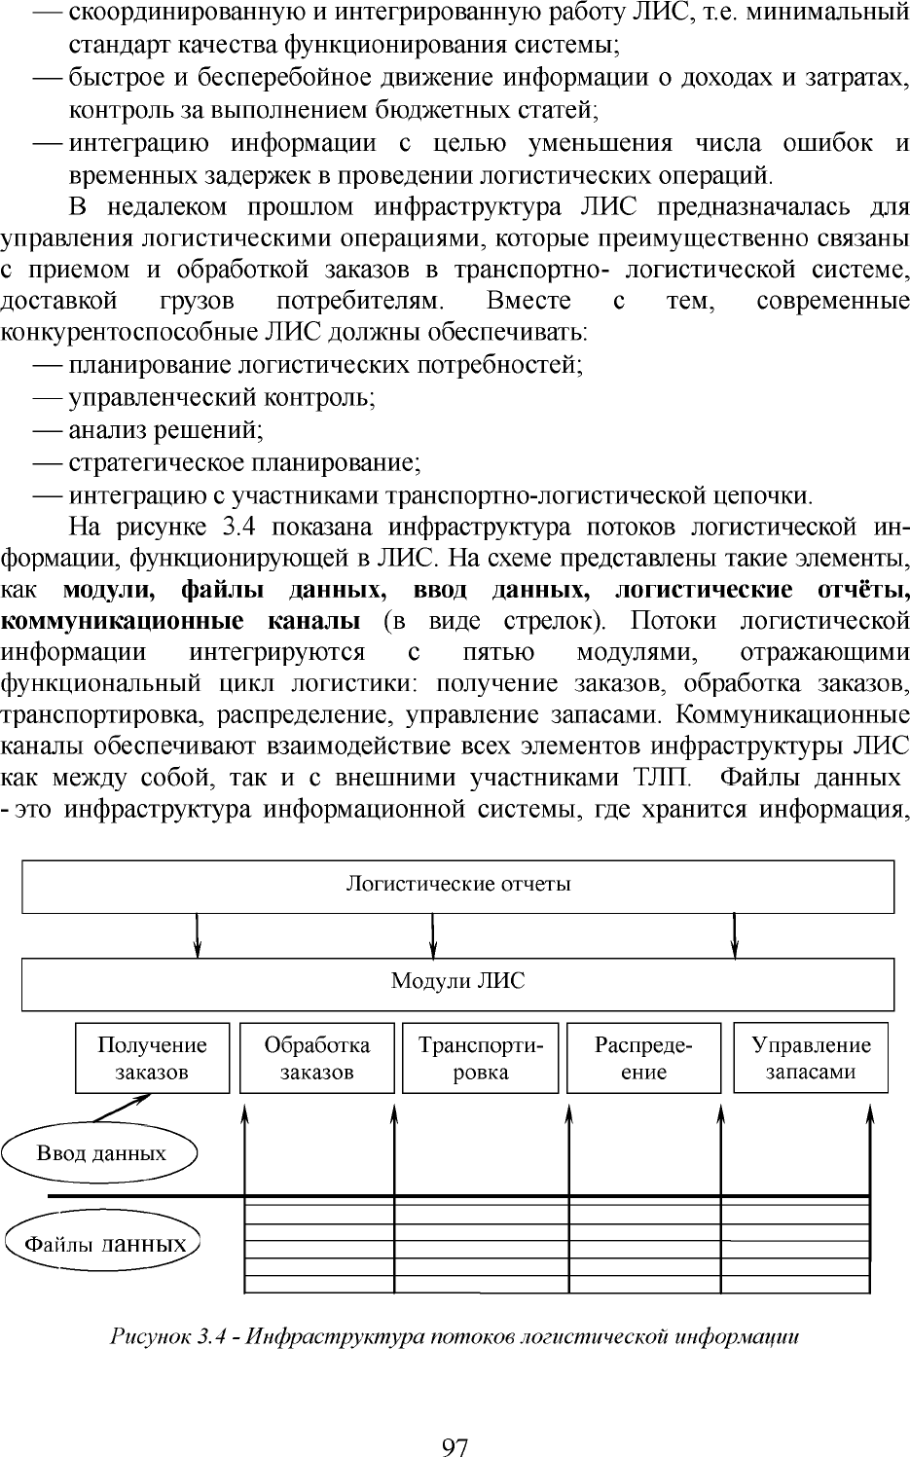

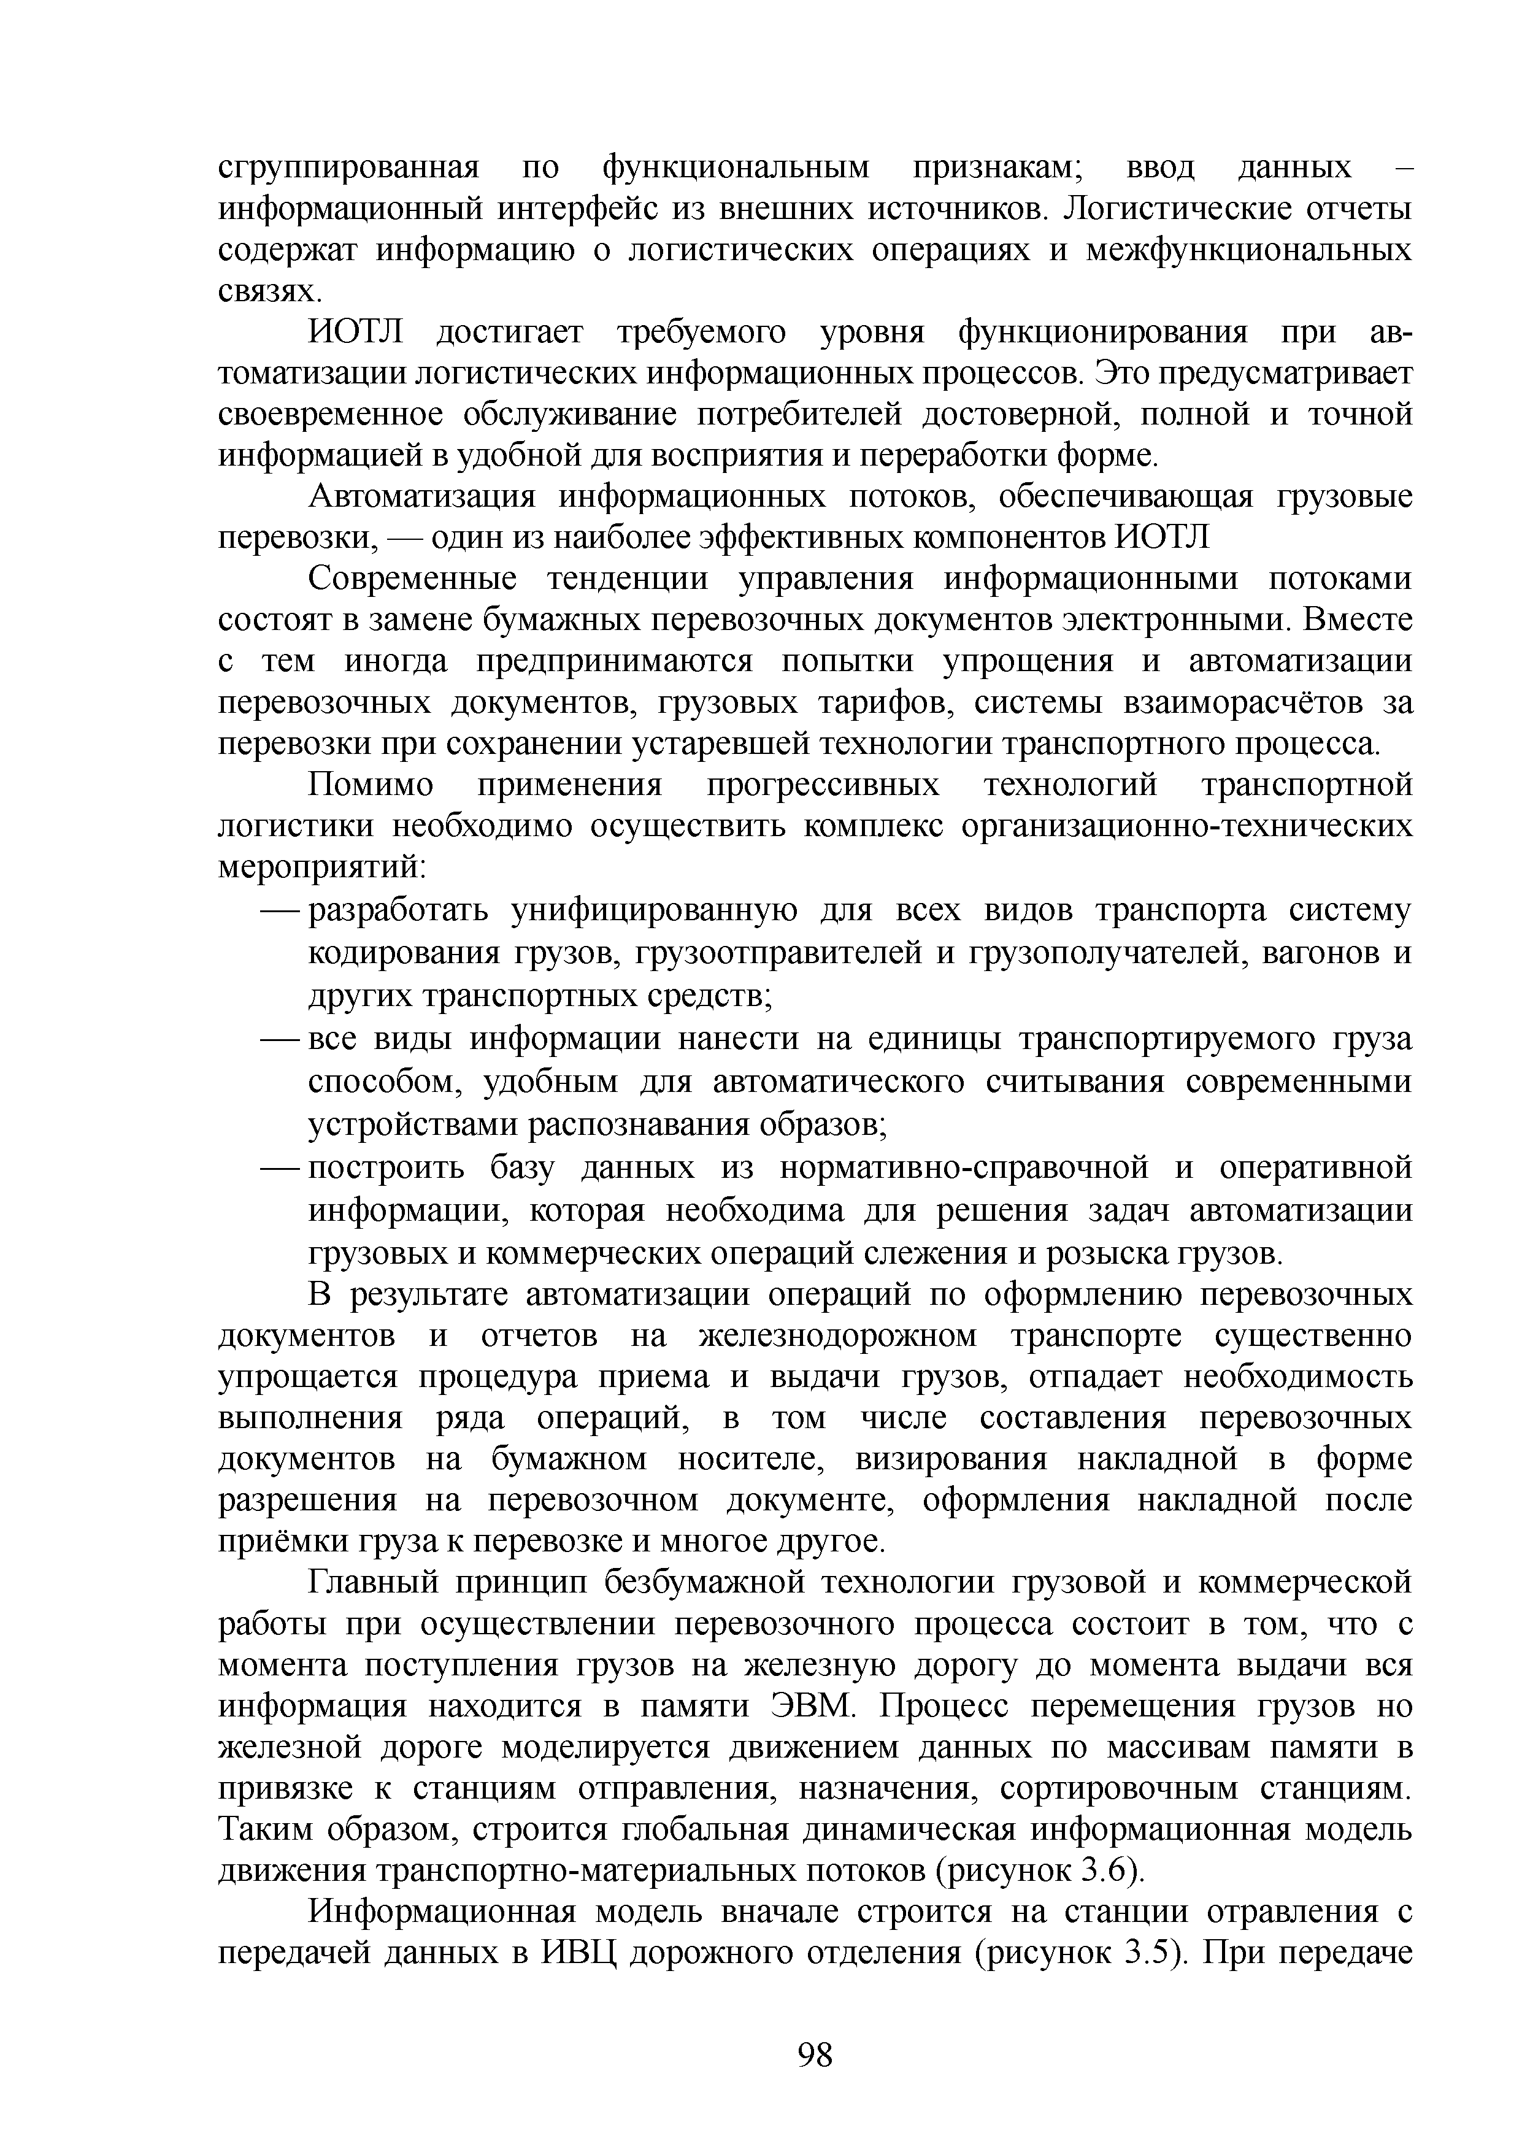
сгруппированная по функциональным признакам; ввод данных - информационный интерфейс из внешних источников. Логистические отчеты содержат информацию о логистических операциях и межфункциональных связях.
ИОТЛ достигает требуемого уровня функционирования при ав­ томатизации логистических информационных процессов. Это предусматривает своевременное обслуживание потребителей достоверной, полной и точной информацией в удобной для восприятия и переработки форме.
Автоматизация информационных потоков, обеспечивающая грузовые перевозки, — один из наиболее эффективных компонентов ИОТЛ
Современные тенденции управления информационными потоками состоят в замене бумажных перевозочных документов электронными. Вместе с тем иногда предпринимаются попытки упрощения и автоматизации перевозочных документов, грузовых тарифов, системы взаиморасчётов за перевозки при сохранении устаревшей технологии транспортного процесса.
Помимо применения прогрессивных технологий транспортной логистики необходимо осуществить комплекс организационно-технических мероприятий:
— разработать унифицированную для всех видов транспорта систему кодирования грузов, грузоотправителей и грузополучателей, вагонов и других транспортных средств;
— все виды информации нанести на единицы транспортируемого груза способом, удобным для автоматического считывания современными устройствами распознавания образов;
— построить базу данных из нормативно-справочной и оперативной информации, которая необходима для решения задач автоматизации грузовых и коммерческих операций слежения и розыска грузов.
В результате автоматизации операций по оформлению перевозочных документов и отчетов на железнодорожном транспорте существенно упрощается процедура приема и выдачи грузов, отпадает необходимость выполнения ряда операций, в том числе составления перевозочных документов на бумажном носителе, визирования накладной в форме разрешения на перевозочном документе, оформления накладной после приёмки груза к перевозке и многое другое.
Главный принцип безбумажной технологии грузовой и коммерческой работы при осуществлении перевозочного процесса состоит в том, что с момента поступления грузов на железную дорогу до момента выдачи вся информация находится в памяти ЭВМ. Процесс перемещения грузов но железной дороге моделируется движением данных по массивам памяти в привязке к станциям отправления, назначения, сортировочным станциям. Таким образом, строится глобальная динамическая информационная модель движения транспортно-материальных потоков (рисунок 3.6).
Информационная модель вначале строится на станции отравления с передачей данных в ИВЦ дорожного отделения (рисунок 3.5). При передаче

98

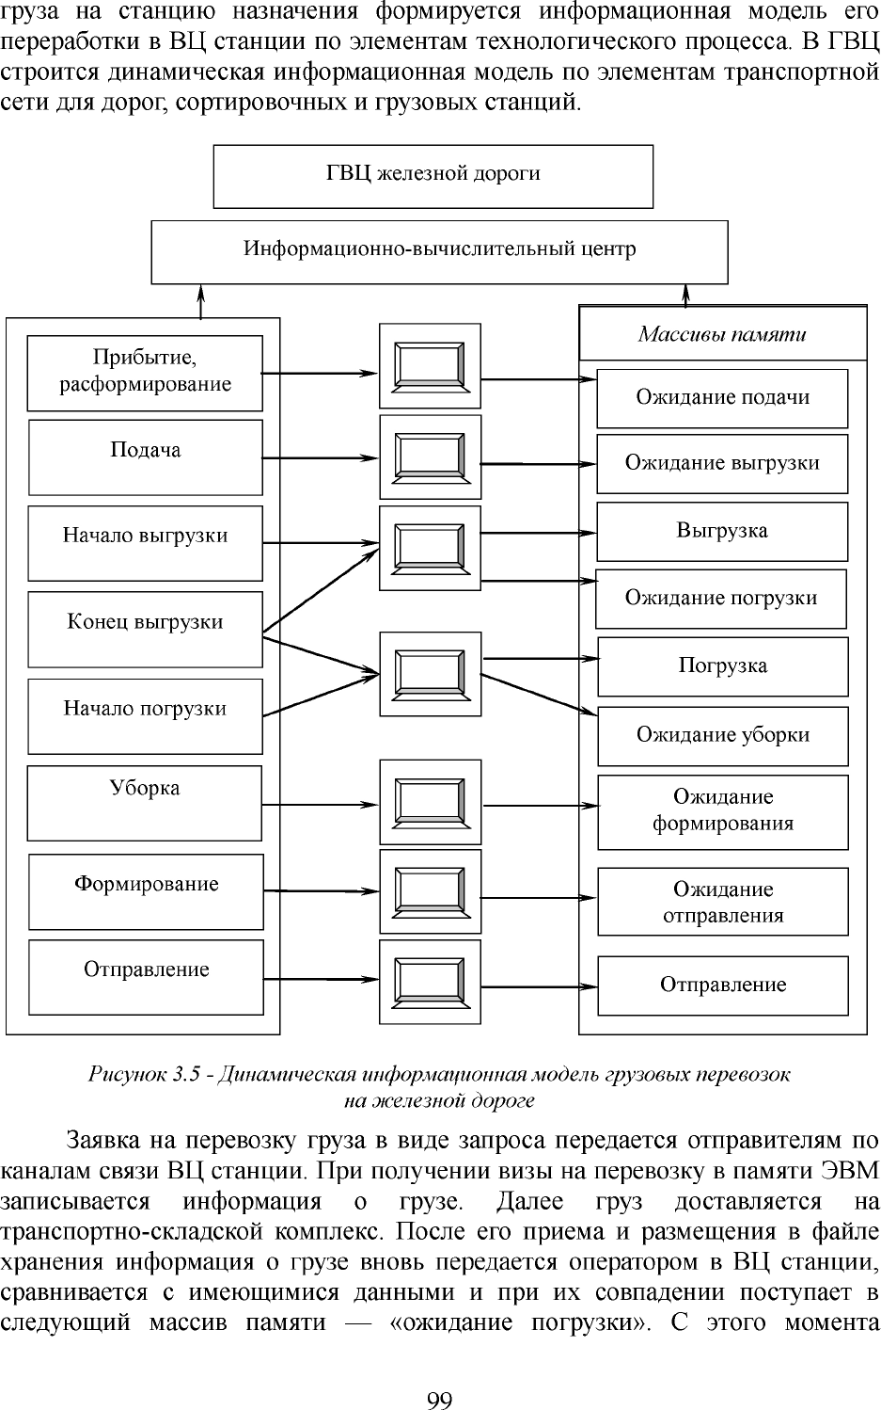

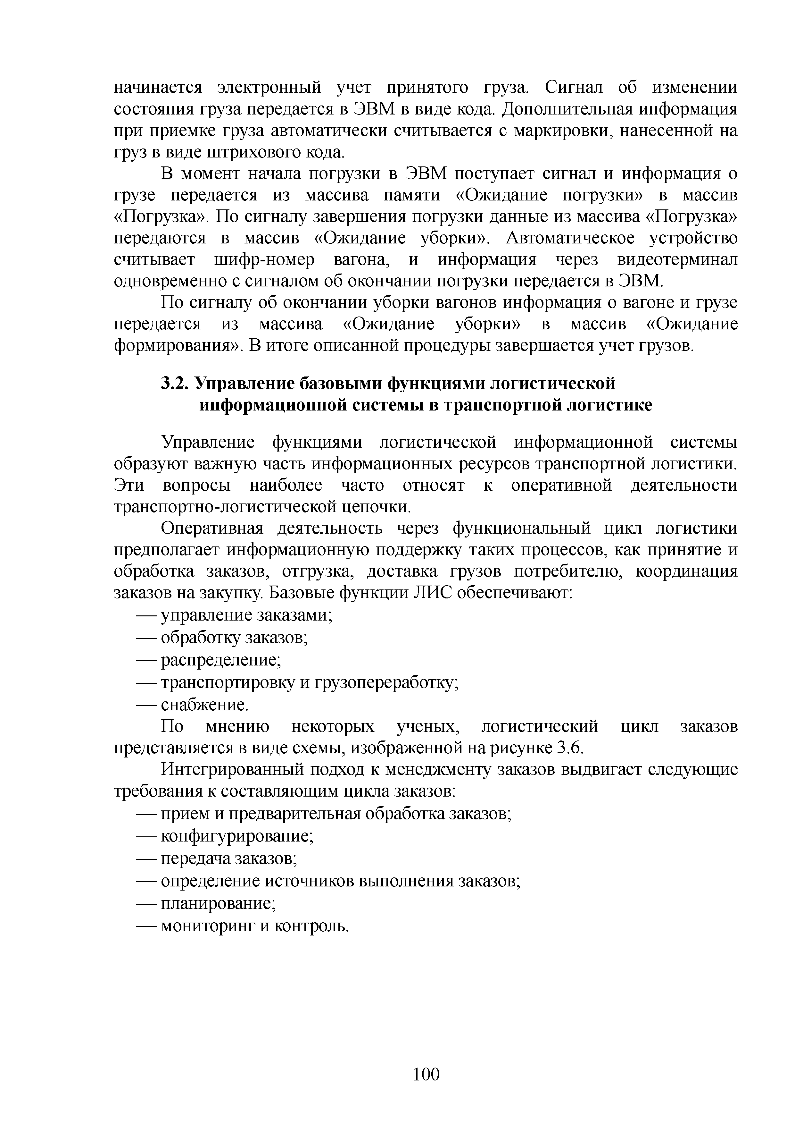
начинается электронный учет принятого груза. Сигнал об изменении состояния груза передается в ЭВМ в виде кода. Дополнительная информация при приемке груза автоматически считывается с маркировки, нанесенной на груз в виде штрихового кода.
В момент начала погрузки в ЭВМ поступает сигнал и информация о грузе передается из массива памяти «Ожидание погрузки» в массив
«Погрузка». По сигналу завершения погрузки данные из массива «Погрузка» передаются в массив «Ожидание уборки». Автоматическое устройство считывает шифр-номер вагона, и информация через видеотерминал одновременно с сигналом об окончании погрузки передается в ЭВМ.
По сигналу об окончании уборки вагонов информация о вагоне и грузе передается из массива «Ожидание уборки» в массив «Ожидание формирования». В итоге описанной процедуры завершается учет грузов.

3.2. Управление базовыми функциями логистической информационной системы в транспортной логистике
Управление функциями логистической информационной системы образуют важную часть информационных ресурсов транспортной логистики. Эти вопросы наиболее часто относят к оперативной деятельности транспортно-логистической цепочки.
Оперативная деятельность через функциональный цикл логистики предполагает информационную поддержку таких процессов, как принятие и обработка заказов, отгрузка, доставка грузов потребителю, координация заказов на закупку. Базовые функции ЛИС обеспечивают:
— управление заказами;
— обработку заказов;
— распределение;
— транспортировку и грузопереработку;
— снабжение.
По мнению некоторых ученых, логистический цикл заказов представляется в виде схемы, изображенной на рисунке 3.6.
Интегрированный подход к менеджменту заказов выдвигает следующие требования к составляющим цикла заказов:
— прием и предварительная обработка заказов;
— конфигурирование;
— передача заказов;
— определение источников выполнения заказов;
— планирование;
— мониторинг и контроль.

1 0 0

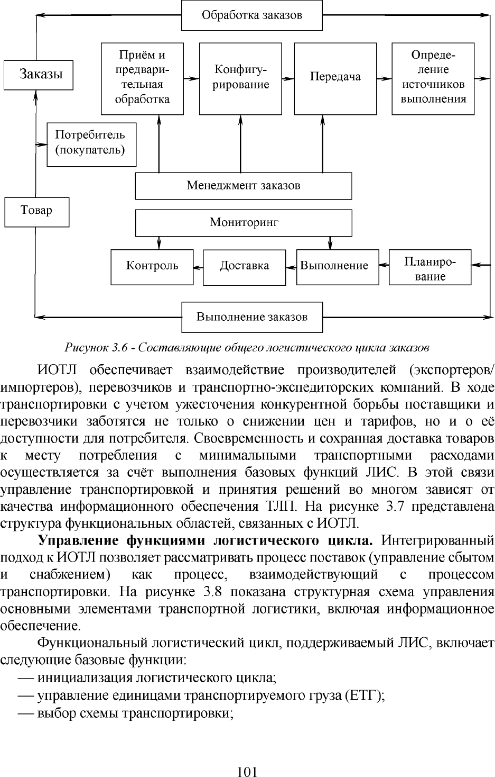

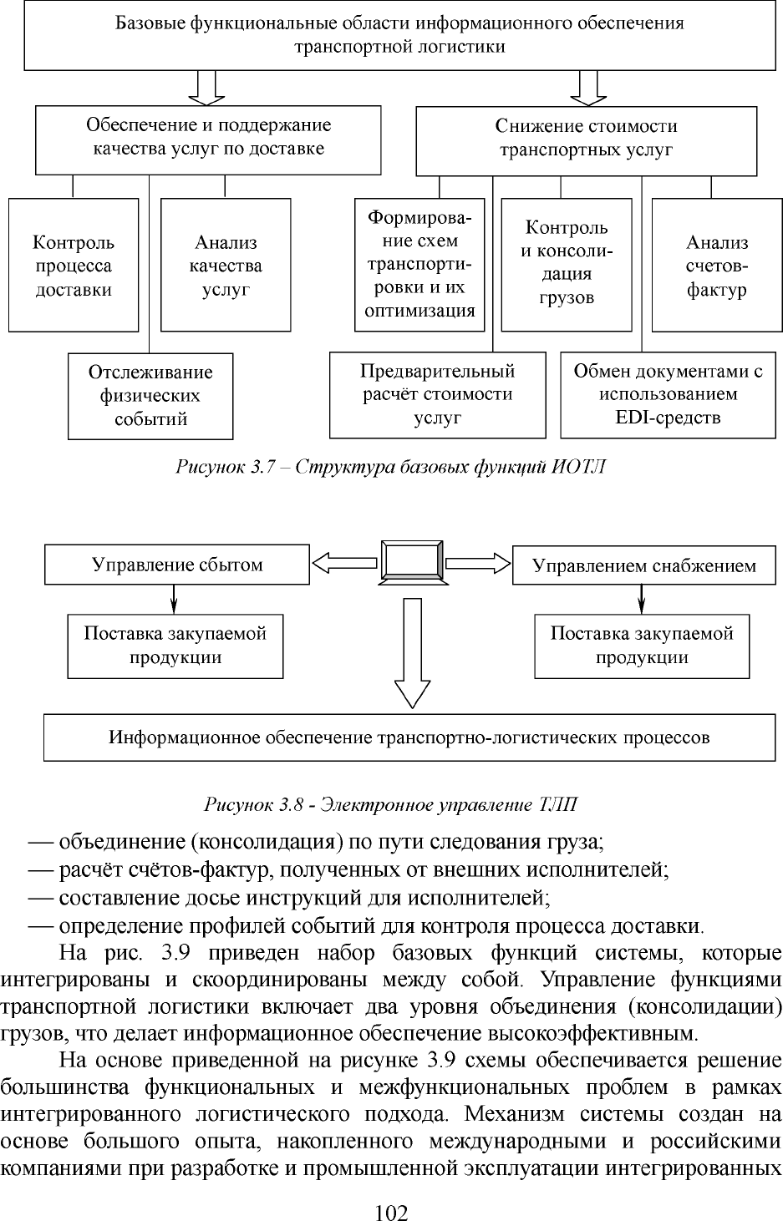

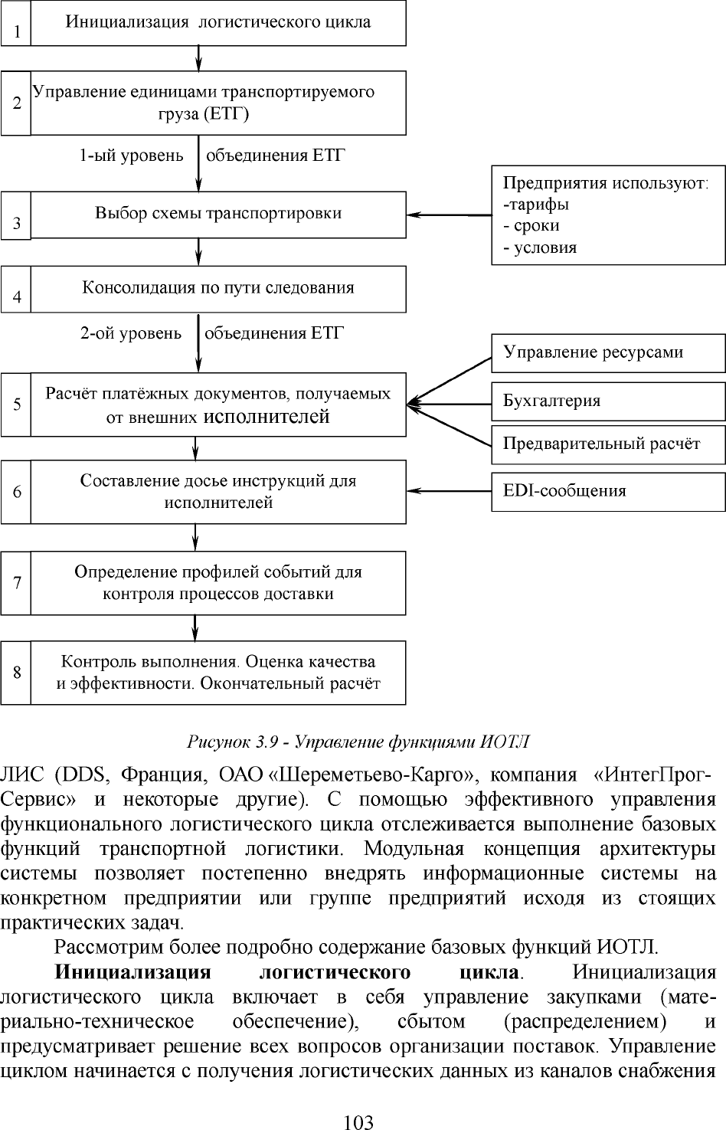

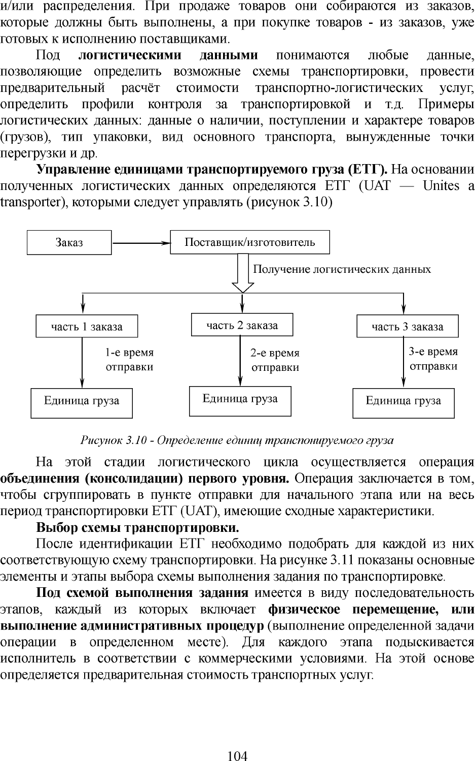

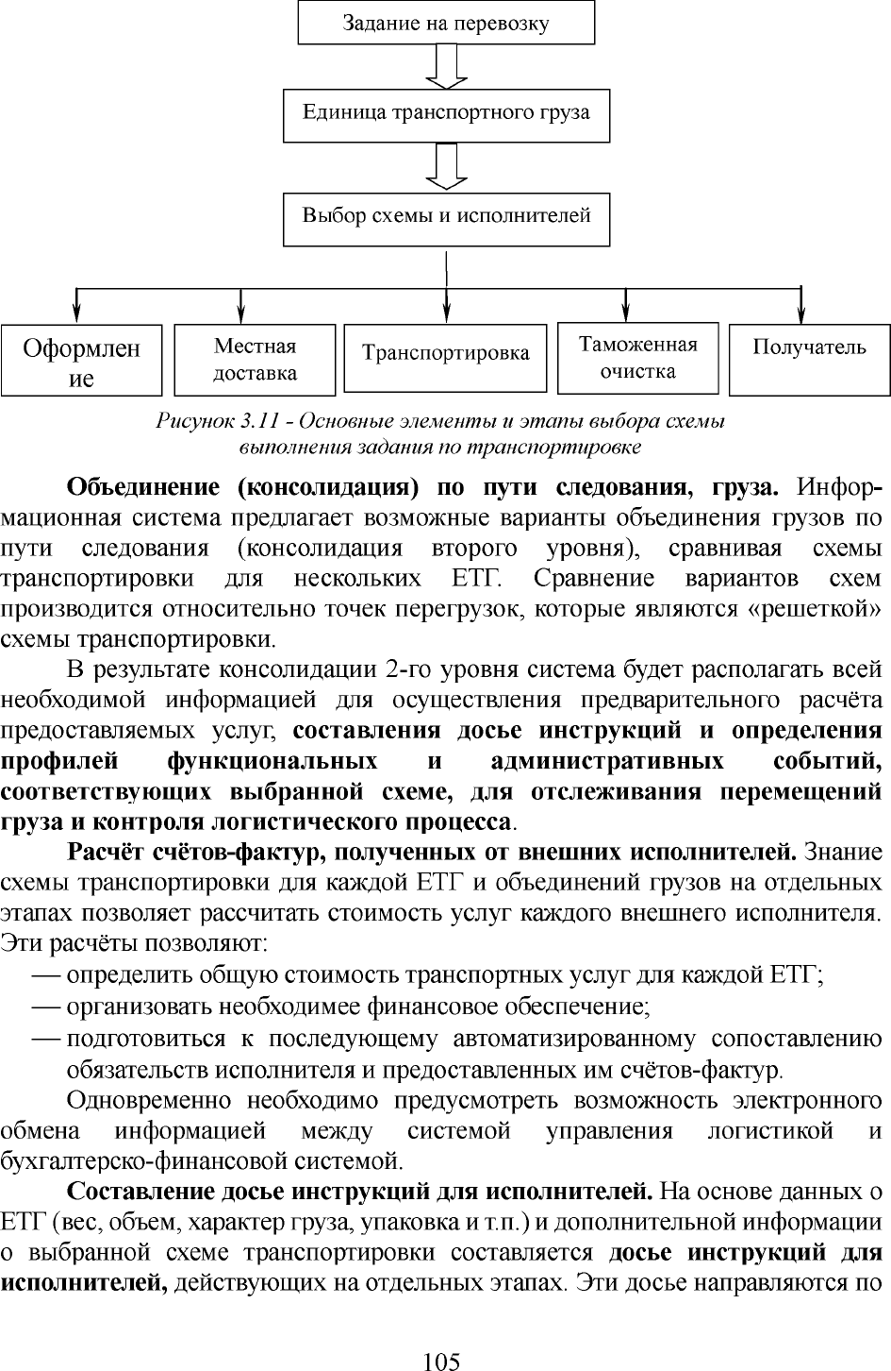

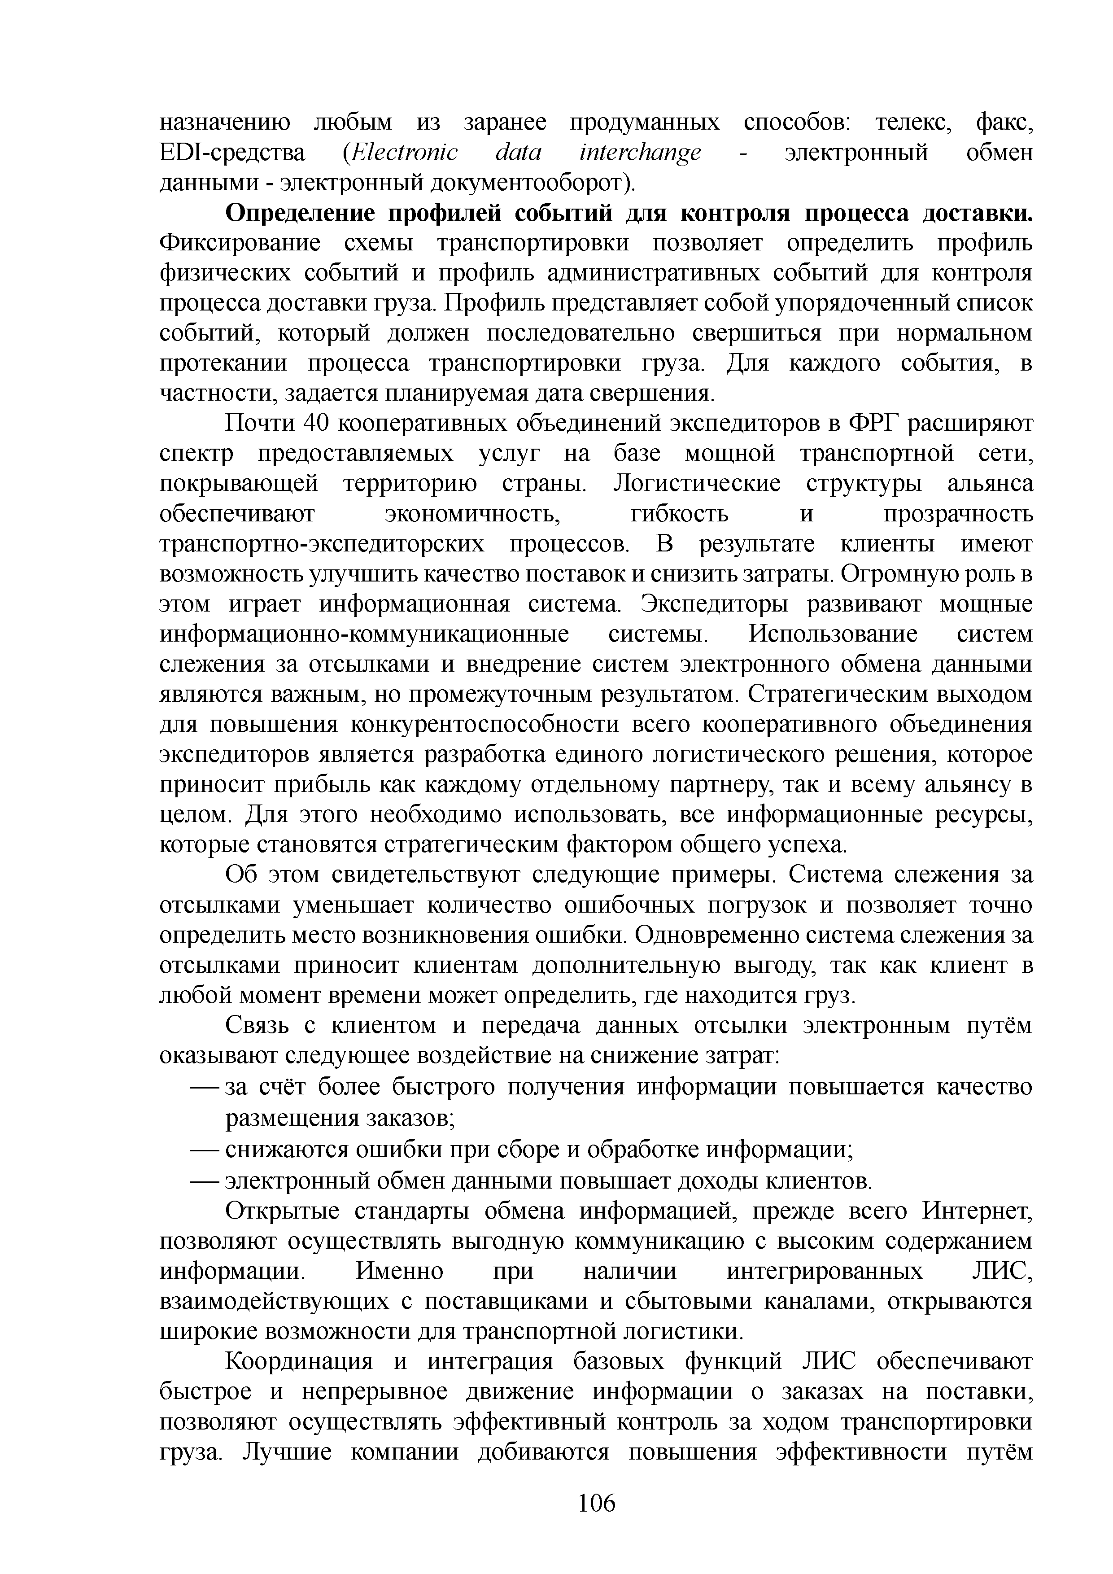
назначению любым из заранее продуманных способов: телекс, факс, EDI-средства (.Electronic data interchange - электронный обмен данными - электронный документооборот).
Определение профилей событий для контроля процесса доставки. Фиксирование схемы транспортировки позволяет определить профиль физических событий и профиль административных событий для контроля процесса доставки груза. Профиль представляет собой упорядоченный список событий, который должен последовательно свершиться при нормальном протекании процесса транспортировки груза. Для каждого события, в частности, задается планируемая дата свершения.
Почти 40 кооперативных объединений экспедиторов в ФРГ расширяют спектр предоставляемых услуг на базе мощной транспортной сети, покрывающей территорию страны. Логистические структуры альянса обеспечивают экономичность, гибкость и прозрачность транспортно-экспедиторских процессов. В результате клиенты имеют возможность улучшить качество поставок и снизить затраты. Огромную роль в этом играет информационная система. Экспедиторы развивают мощные информационно-коммуникационные системы. Использование систем слежения за отсылками и внедрение систем электронного обмена данными являются важным, но промежуточным результатом. Стратегическим выходом для повышения конкурентоспособности всего кооперативного объединения экспедиторов является разработка единого логистического решения, которое приносит прибыль как каждому отдельному партнеру, так и всему альянсу в целом. Для этого необходимо использовать, все информационные ресурсы, которые становятся стратегическим фактором общего успеха.
Об этом свидетельствуют следующие примеры. Система слежения за
отсылками уменьшает количество ошибочных погрузок и позволяет точно определить место возникновения ошибки. Одновременно система слежения за отсылками приносит клиентам дополнительную выгоду, так как клиент в любой момент времени может определить, где находится груз.
Связь с клиентом и передача данных отсылки электронным путём оказывают следующее воздействие на снижение затрат:
— за счёт более быстрого получения информации повышается качество размещения заказов;
— снижаются ошибки при сборе и обработке информации;
— электронный обмен данными повышает доходы клиентов.
Открытые стандарты обмена информацией, прежде всего Интернет, позволяют осуществлять выгодную коммуникацию с высоким содержанием информации. Именно при наличии интегрированных ЛИС, взаимодействующих с поставщиками и сбытовыми каналами, открываются широкие возможности для транспортной логистики.
Координация и интеграция базовых функций ЛИС обеспечивают быстрое и непрерывное движение информации о заказах на поставки, позволяют осуществлять эффективный контроль за ходом транспортировки груза. Лучшие компании добиваются повышения эффективности путём

106

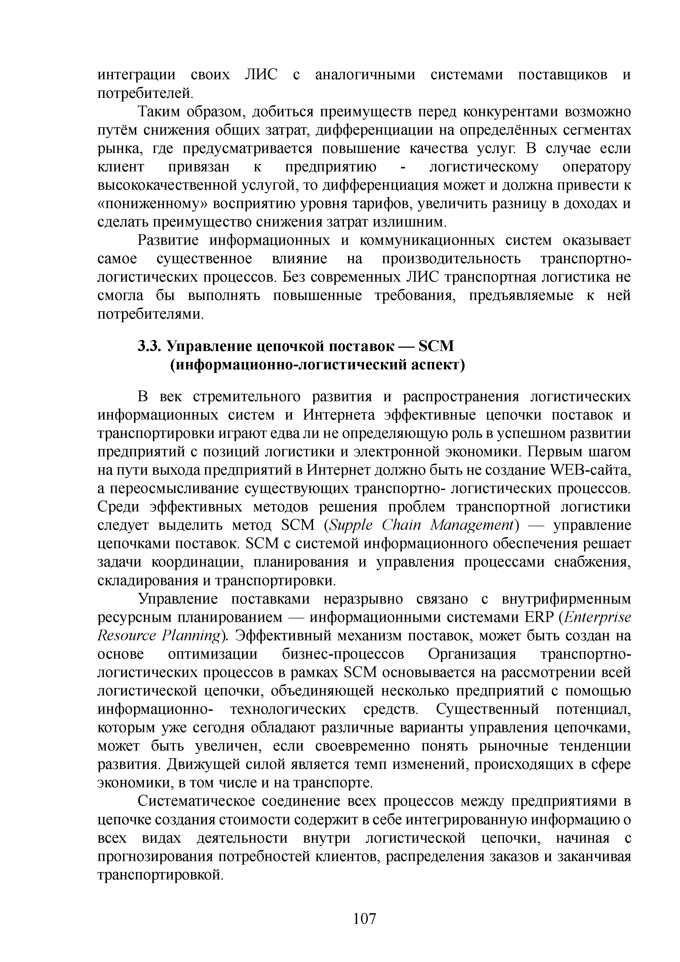
интеграции своих ЛИС с аналогичными системами поставщиков и потребителей.
Таким образом, добиться преимуществ перед конкурентами возможно путём снижения общих затрат, дифференциации на определённых сегментах рынка, где предусматривается повышение качества услуг. В случае если клиент привязан к предприятию - логистическому оператору высококачественной услугой, то дифференциация может и должна привести к
«пониженному» восприятию уровня тарифов, увеличить разницу в доходах и сделать преимущество снижения затрат излишним.
Развитие информационных и коммуникационных систем оказывает самое существенное влияние на производительность транспортно­ логистических процессов. Без современных ЛИС транспортная логистика не смогла бы выполнять повышенные требования, предъявляемые к ней потребителями.

Управление цепочкой поставок — SCM (информационно-логистический аспект)
В век стремительного развития и распространения логистических информационных систем и Интернета эффективные цепочки поставок и транспортировки играют едва ли не определяющую роль в успешном развитии предприятий с позиций логистики и электронной экономики. Первым шагом на пути выхода предприятий в Интернет должно быть не создание WEB-сайта, а переосмысливание существующих транспортно- логистических процессов. Среди эффективных методов решения проблем транспортной логистики следует выделить метод SCM {Supple Chain Management) — управление цепочками поставок. SCM с системой информационного обеспечения решает задачи координации, планирования и управления процессами снабжения, складирования и транспортировки.
Управление поставками неразрывно связано с внутрифирменным ресурсным планированием — информационными системами ERP {Enterprise Resource Planning). Эффективный механизм поставок, может быть создан на основе оптимизации бизнес-процессов Организация транспортно­ логистических процессов в рамках SCM основывается на рассмотрении всей логистической цепочки, объединяющей несколько предприятий с помощью информационно- технологических средств. Существенный потенциал, которым уже сегодня обладают различные варианты управления цепочками, может быть увеличен, если своевременно понять рыночные тенденции развития. Движущей силой является темп изменений, происходящих в сфере экономики, в том числе и на транспорте.
Систематическое соединение всех процессов между предприятиями в цепочке создания стоимости содержит в себе интегрированную информацию о всех видах деятельности внутри логистической цепочки, начиная с прогнозирования потребностей клиентов, распределения заказов и заканчивая транспортировкой.

107

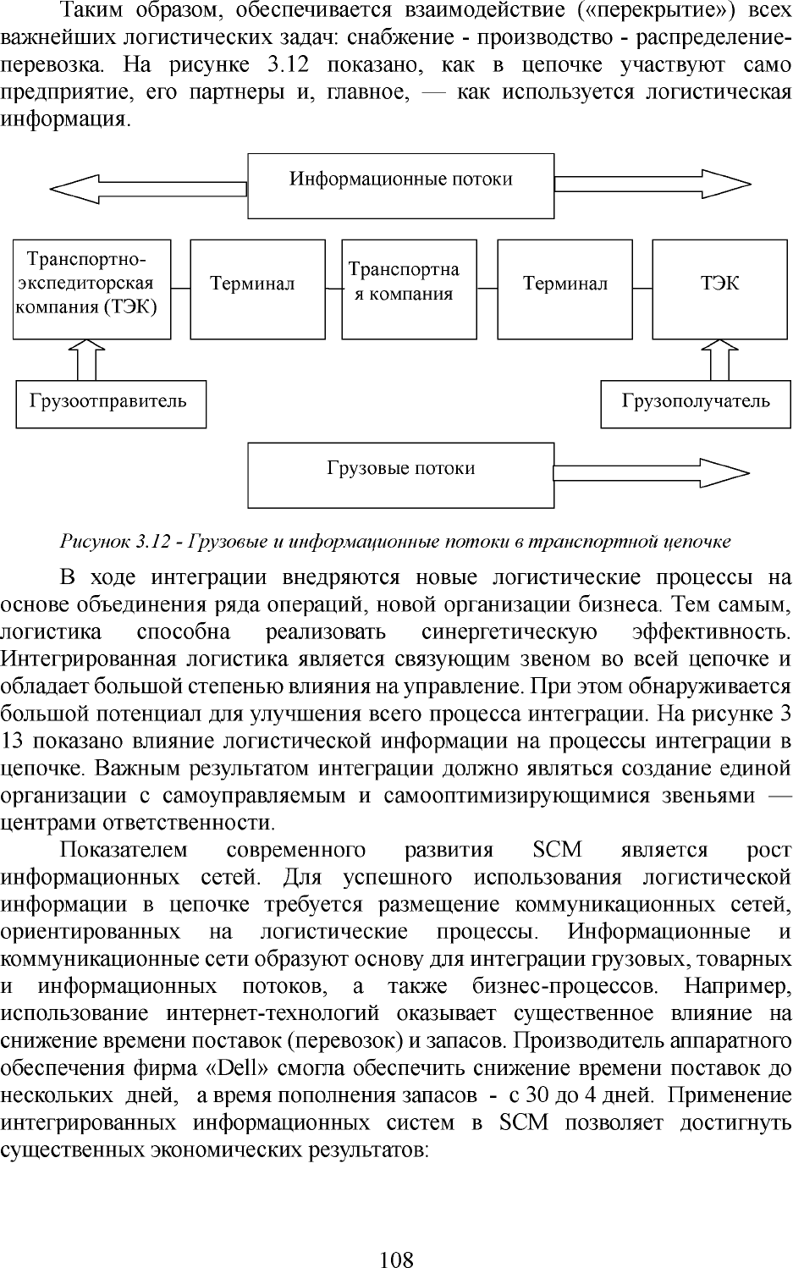

Последствия Реакция Логисти ческая интеграции поддержка
X
1/

Рост комплексности сети

Дополнительные интерфейсы в информационных потоках

Параллельные товарно-грузовые потоки
Создание сети предприятий и управление этой сетью

Интеграция информационных технологий

Координация процессов
Методы и инструментарий по управлению сетями предприятий

Интеграция информационных потоков с помощью ПО SCM

Синхронизация
с помощью единого управления потоками

Доступ
к новым рынкам
Изменение структуры сбыта и поставок
Подготовка стратегии на основе «лучшего практического образца»

Рост оборота товаров и грузов
Интеграция традиционных систем
Эффективные
высокопроизводительные системы транспортной логистики

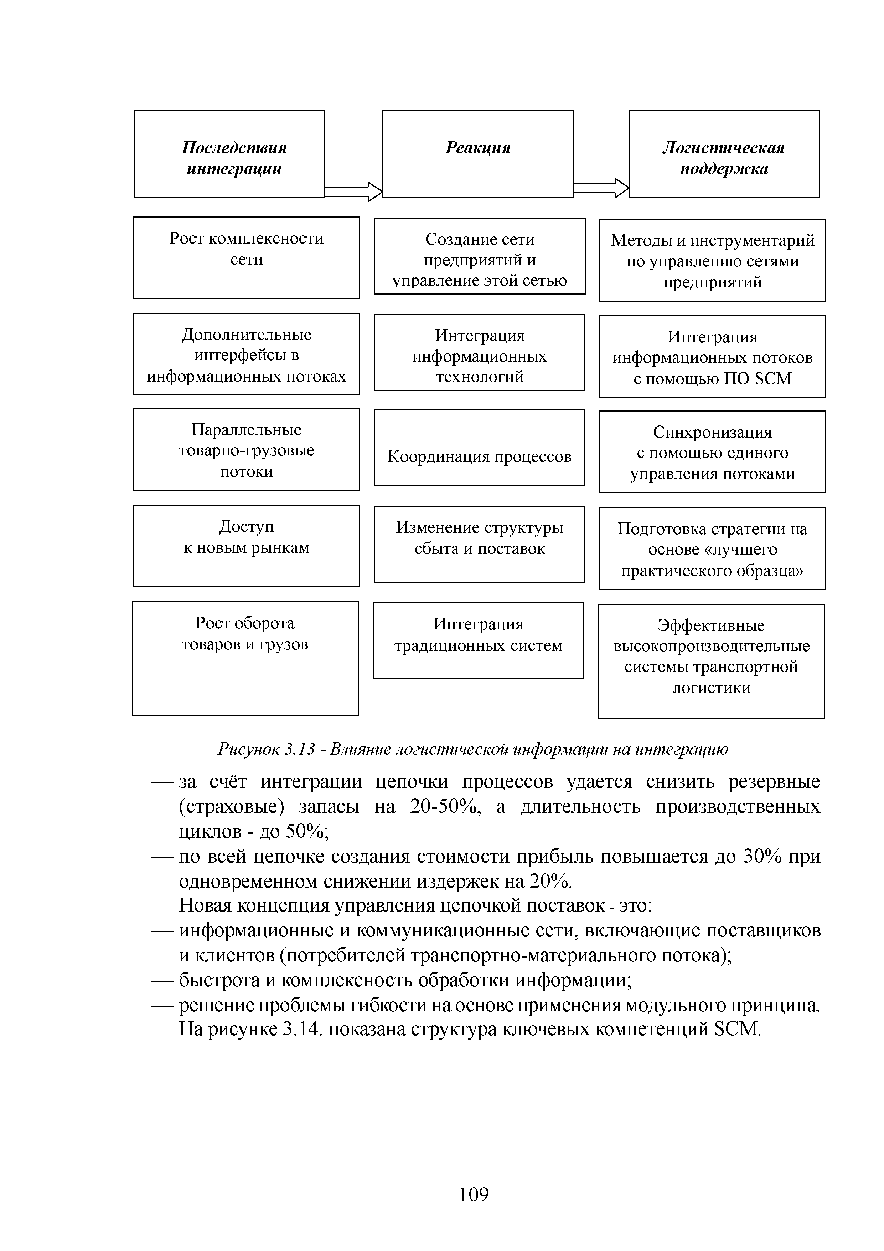

Рисунок 3.13 - Влияние логистической информации на интеграцию
— за счёт интеграции цепочки процессов удается снизить резервные (страховые) запасы на 20-50%, а длительность производственных циклов - до 50%;
— по всей цепочке создания стоимости прибыль повышается до 30% при одновременном снижении издержек на 20%.
Новая концепция управления цепочкой поставок - это:
— информационные и коммуникационные сети, включающие поставщиков и клиентов (потребителей транспортно-материального потока);
— быстрота и комплексность обработки информации;
— решение проблемы гибкости на основе применения модульного принципа.
На рисунке 3.14. показана структура ключевых компетенций SCM.

109

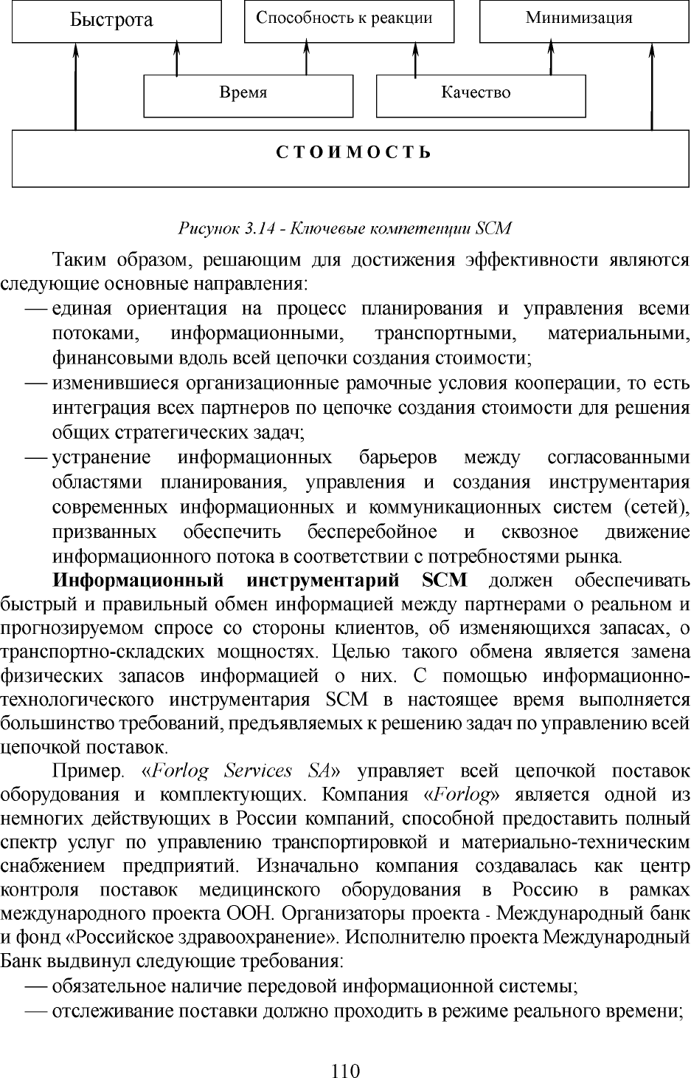

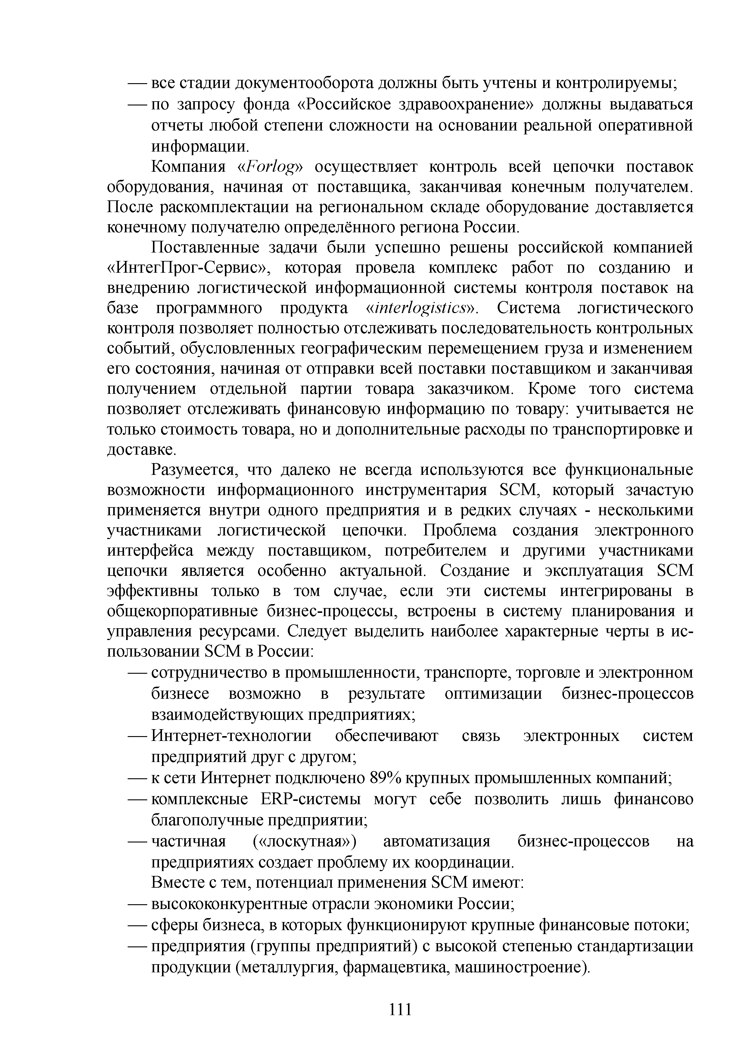
— все стадии документооборота должны быть учтены и контролируемы;
— по запросу фонда «Российское здравоохранение» должны выдаваться отчеты любой степени сложности на основании реальной оперативной информации.
Компания «Forlog» осуществляет контроль всей цепочки поставок
оборудования, начиная от поставщика, заканчивая конечным получателем. После раскомплектации на региональном складе оборудование доставляется конечному получателю определённого региона России.
Поставленные задачи были успешно решены российской компанией
«ИнтегПрог-Сервис», которая провела комплекс работ по созданию и внедрению логистической информационной системы контроля поставок на базе программного продукта «interlogistics». Система логистического контроля позволяет полностью отслеживать последовательность контрольных событий, обусловленных географическим перемещением груза и изменением его состояния, начиная от отправки всей поставки поставщиком и заканчивая получением отдельной партии товара заказчиком. Кроме того система позволяет отслеживать финансовую информацию по товару: учитывается не только стоимость товара, но и дополнительные расходы по транспортировке и доставке.
Разумеется, что далеко не всегда используются все функциональные возможности информационного инструментария SCM, который зачастую применяется внутри одного предприятия и в редких случаях - несколькими участниками логистической цепочки. Проблема создания электронного интерфейса между поставщиком, потребителем и другими участниками цепочки является особенно актуальной. Создание и эксплуатация SCM эффективны только в том случае, если эти системы интегрированы в общекорпоративные бизнес-процессы, встроены в систему планирования и управления ресурсами. Следует выделить наиболее характерные черты в ис­ пользовании SCM в России:
— сотрудничество в промышленности, транспорте, торговле и электронном бизнесе возможно в результате оптимизации бизнес-процессов взаимодействующих предприятиях;
— Интернет-технологии обеспечивают связь электронных систем предприятий друг с другом;
— к сети Интернет подключено 89% крупных промышленных компаний;
— комплексные ERP-системы могут себе позволить лишь финансово благополучные предприятии;
— частичная («лоскутная») автоматизация бизнес-процессов на предприятиях создает проблему их координации.
Вместе с тем, потенциал применения SCM имеют:
— высококонкурентные отрасли экономики России;
— сферы бизнеса, в которых функционируют крупные финансовые потоки;
— предприятия (группы предприятий) с высокой степенью стандартизации продукции (металлургия, фармацевтика, машиностроение).

111

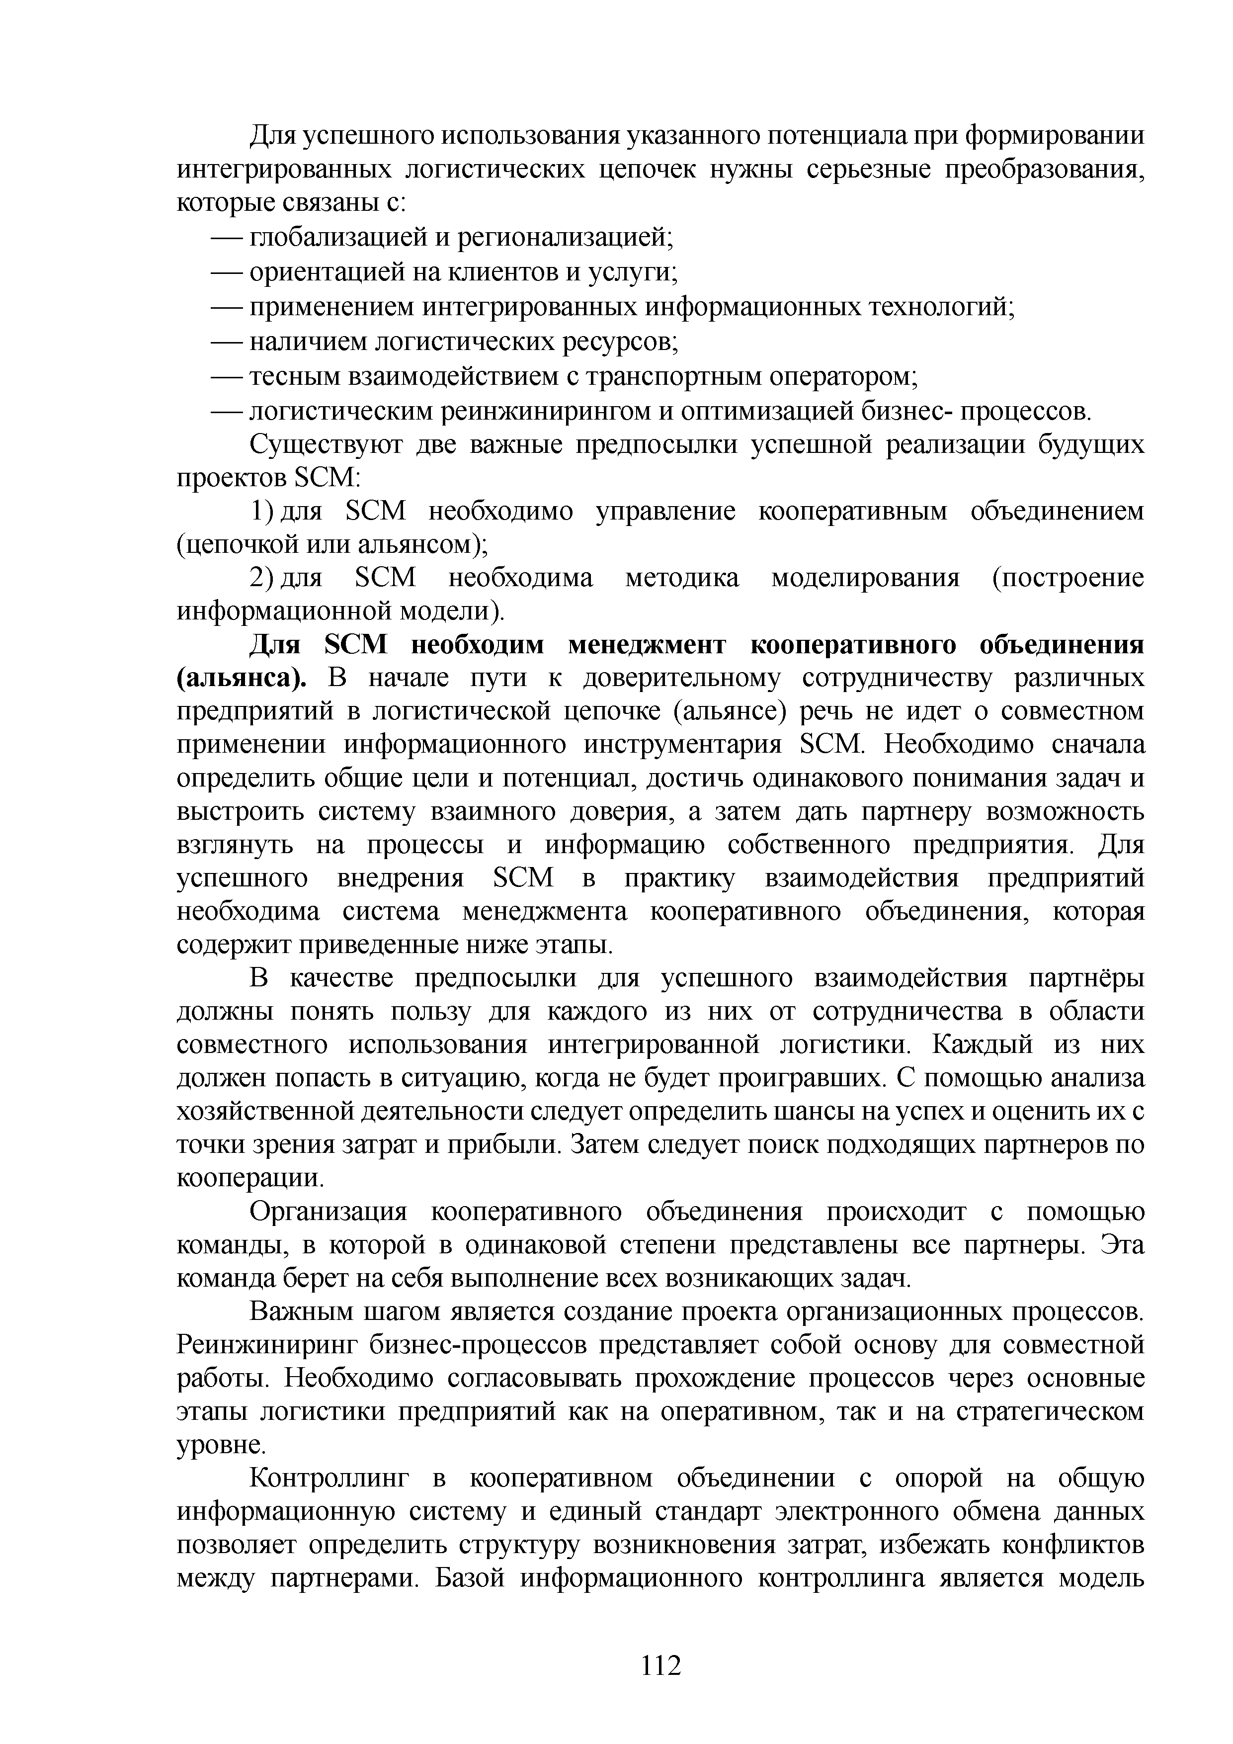
Для успешного использования указанного потенциала при формировании интегрированных логистических цепочек нужны серьезные преобразования, которые связаны с:
- глобализацией и регионализацией;
- ориентацией на клиентов и услуги;
- применением интегрированных информационных технологий;
- наличием логистических ресурсов;
- тесным взаимодействием с транспортным оператором;
- логистическим реинжинирингом и оптимизацией бизнес- процессов.
Существуют две важные предпосылки успешной реализации будущих проектов SCM:
- для SCM необходимо управление кооперативным объединением (цепочкой или альянсом);
- для SCM необходима методика моделирования (построение информационной модели).
Для SCM необходим менеджмент кооперативного объединения (альянса). В начале пути к доверительному сотрудничеству различных предприятий в логистической цепочке (альянсе) речь не идет о совместном применении информационного инструментария SCM. Необходимо сначала определить общие цели и потенциал, достичь одинакового понимания задач и выстроить систему взаимного доверия, а затем дать партнеру возможность взглянуть на процессы и информацию собственного предприятия. Для успешного внедрения SCM в практику взаимодействия предприятий необходима система менеджмента кооперативного объединения, которая содержит приведенные ниже этапы.
В качестве предпосылки для успешного взаимодействия партнёры должны понять пользу для каждого из них от сотрудничества в области совместного использования интегрированной логистики. Каждый из них должен попасть в ситуацию, когда не будет проигравших. С помощью анализа хозяйственной деятельности следует определить шансы на успех и оценить их с точки зрения затрат и прибыли. Затем следует поиск подходящих партнеров по кооперации.
Организация кооперативного объединения происходит с помощью команды, в которой в одинаковой степени представлены все партнеры. Эта команда берет на себя выполнение всех возникающих задач.
Важным шагом является создание проекта организационных процессов. Реинжиниринг бизнес-процессов представляет собой основу для совместной работы. Необходимо согласовывать прохождение процессов через основные этапы логистики предприятий как на оперативном, так и на стратегическом уровне.
Контроллинг в кооперативном объединении с опорой на общую информационную систему и единый стандарт электронного обмена данных позволяет определить структуру возникновения затрат, избежать конфликтов между партнерами. Базой информационного контроллинга является модель

112

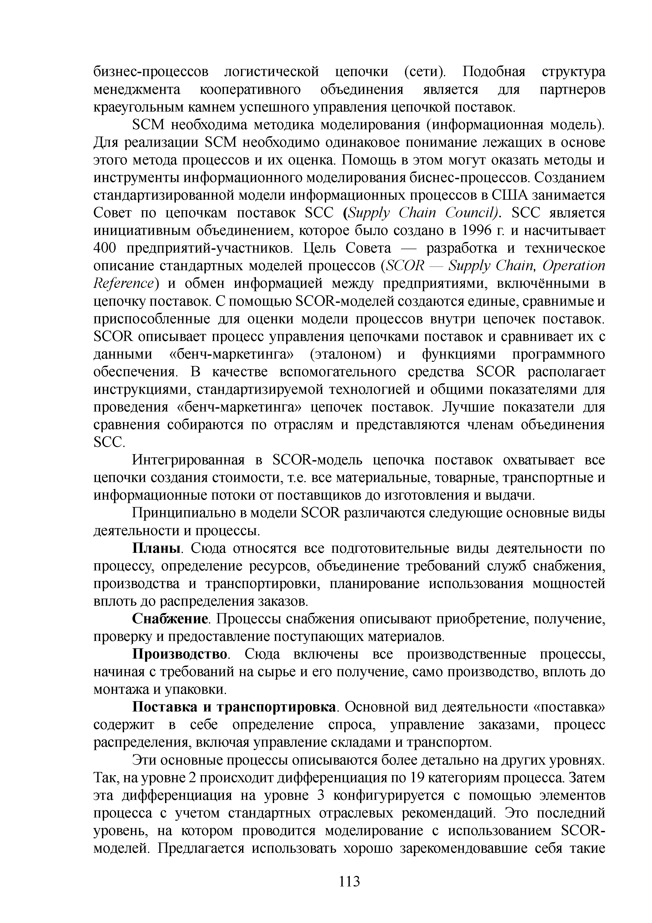
бизнес-процессов логистической цепочки (сети). Подобная структура менеджмента кооперативного объединения является для партнеров краеугольным камнем успешного управления цепочкой поставок.
SCM необходима методика моделирования (информационная модель). Для реализации SCM необходимо одинаковое понимание лежащих в основе этого метода процессов и их оценка. Помощь в этом могут оказать методы и инструменты информационного моделирования биснес-процессов. Созданием стандартизированной модели информационных процессов в США занимается Совет по цепочкам поставок SCC {Supply Chain Council). SCC является инициативным объединением, которое было создано в 1996 г. и насчитывает
400 предприятий-участников. Цель Совета — разработка и техническое описание стандартных моделей процессов (SCOR — Supply Chain, Operation Reference) и обмен информацией между предприятиями, включёнными в цепочку поставок. С помощью SCOR-моделей создаются единые, сравнимые и приспособленные для оценки модели процессов внутри цепочек поставок. SCOR описывает процесс управления цепочками поставок и сравнивает их с данными «бенч-маркетинга» (эталоном) и функциями программного обеспечения. В качестве вспомогательного средства SCOR располагает инструкциями, стандартизируемой технологией и общими показателями для проведения «бенч-маркетинга» цепочек поставок. Лучшие показатели для сравнения собираются по отраслям и представляются членам объединения SCC.
Интегрированная в SCOR-модель цепочка поставок охватывает все цепочки создания стоимости, т.е. все материальные, товарные, транспортные и информационные потоки от поставщиков до изготовления и выдачи.
Принципиально в модели SCOR различаются следующие основные виды деятельности и процессы.
Планы. Сюда относятся все подготовительные виды деятельности по процессу, определение ресурсов, объединение требований служб снабжения, производства и транспортировки, планирование использования мощностей вплоть до распределения заказов.
Снабжение. Процессы снабжения описывают приобретение, получение, проверку и предоставление поступающих материалов.
Производство. Сюда включены все производственные процессы, начиная с требований на сырье и его получение, само производство, вплоть до монтажа и упаковки.
Поставка и транспортировка. Основной вид деятельности «поставка» содержит в себе определение спроса, управление заказами, процесс распределения, включая управление складами и транспортом.
Эти основные процессы описываются более детально на других уровнях. Так, на уровне 2 происходит дифференциация по 19 категориям процесса. Затем эта дифференциация на уровне 3 конфигурируется с помощью элементов процесса с учетом стандартных отраслевых рекомендаций. Это последний уровень, на котором проводится моделирование с использованием SCOR- моделей. Предлагается использовать хорошо зарекомендовавшие себя такие

113

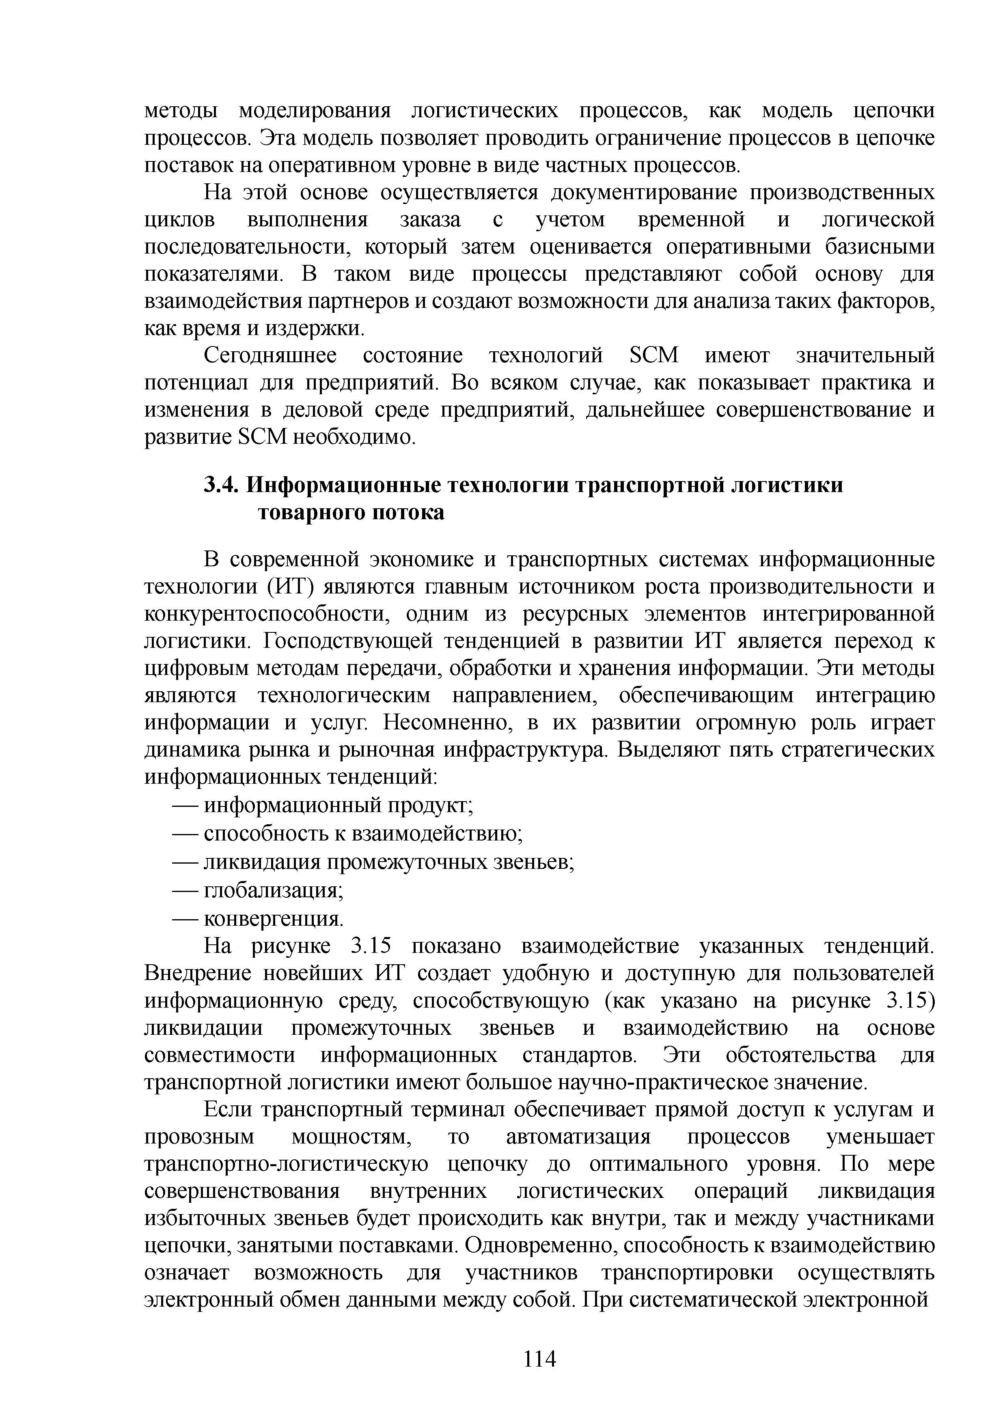
методы моделирования логистических процессов, как модель цепочки процессов. Эта модель позволяет проводить ограничение процессов в цепочке поставок на оперативном уровне в виде частных процессов.
На этой основе осуществляется документирование производственных циклов выполнения заказа с учетом временной и логической последовательности, который затем оценивается оперативными базисными показателями. В таком виде процессы представляют собой основу для взаимодействия партнеров и создают возможности для анализа таких факторов, как время и издержки.
Сегодняшнее состояние технологий SCM имеют значительный потенциал для предприятий. Во всяком случае, как показывает практика и изменения в деловой среде предприятий, дальнейшее совершенствование и развитие SCM необходимо.

Информационные технологии транспортной логистики товарного потока
В современной экономике и транспортных системах информационные технологии (ИТ) являются главным источником роста производительности и конкурентоспособности, одним из ресурсных элементов интегрированной логистики. Господствующей тенденцией в развитии ИТ является переход к цифровым методам передачи, обработки и хранения информации. Эти методы являются технологическим направлением, обеспечивающим интеграцию информации и услуг. Несомненно, в их развитии огромную роль играет динамика рынка и рыночная инфраструктура. Выделяют пять стратегических информационных тенденций:
- информационный продукт;
- способность к взаимодействию;
- ликвидация промежуточных звеньев;
- глобализация;
- конвергенция.
На рисунке 3.15 показано взаимодействие указанных тенденций. Внедрение новейших ИТ создает удобную и доступную для пользователей информационную среду, способствующую (как указано на рисунке 3.15) ликвидации промежуточных звеньев и взаимодействию на основе совместимости информационных стандартов. Эти обстоятельства для транспортной логистики имеют большое научно-практическое значение.
Если транспортный терминал обеспечивает прямой доступ к услугам и провозным мощностям, то автоматизация процессов уменьшает транспортно-логистическую цепочку до оптимального уровня. По мере совершенствования внутренних логистических операций ликвидация избыточных звеньев будет происходить как внутри, так и между участниками цепочки, занятыми поставками. Одновременно, способность к взаимодействию означает возможность для участников транспортировки осуществлять электронный обмен данными между собой. При систематической электронной

114

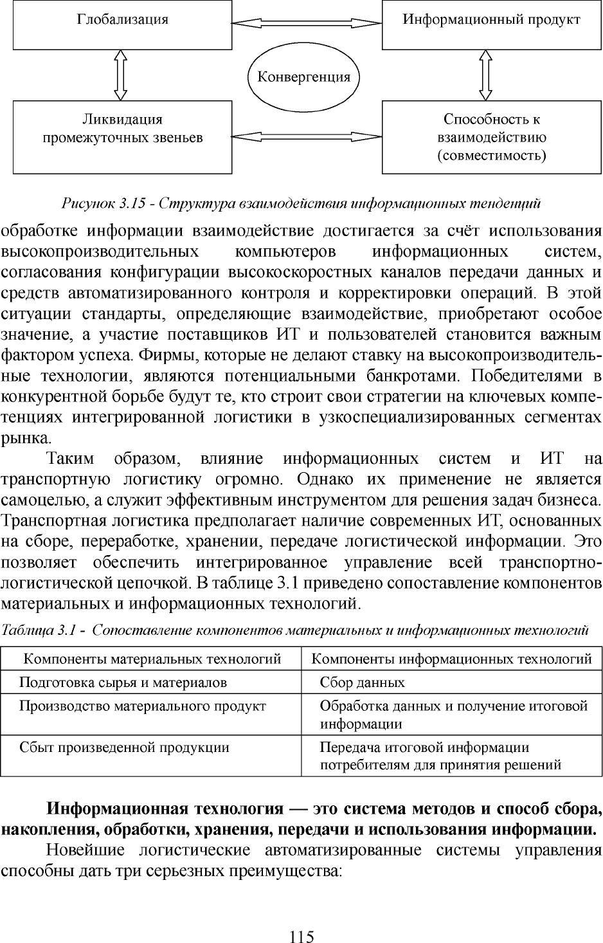

- снижение издержек за счёт оптимизации транспортно-логистических операций, включая «сжатие» их во времени;
- гарантированное выполнение заказов поставки и транспортировки в нужном объеме и в нужные сроки;
- обеспечение высокого качества процессов и предоставляемых услуг.
Ключевые факторы (компетенции) ИТ, влияющие на эффективность транспортной логистики представлены, на рисунке 3.16.

Электронный обмен данными Стандарты
Средства связи и коммуникации. Интернет.
Почта

Штриховое кодирование СALS -технологии:
Интегрированная логистическая поддержка

Рисунок 3.16 - Ключевые факторы И Т транспортной логистики

Рассмотрим подробнее каждый из них.
Электронный обмен данными. Стандарты. Концепция EDI (Electronic Data Interchange) — «электронного обмена данными» представляет собой компьютеризированный информационный обмен между пользователями с применением стандартного формата данных и современных телекоммуникаций. На рисунке 3.17 представлены зоны эффективности концепции EDI.

Повышение производительности Снижение операционных затрат

Интеграция хозяйственных связей с поставщиками и потребителями

Повышение конкурентоспособности

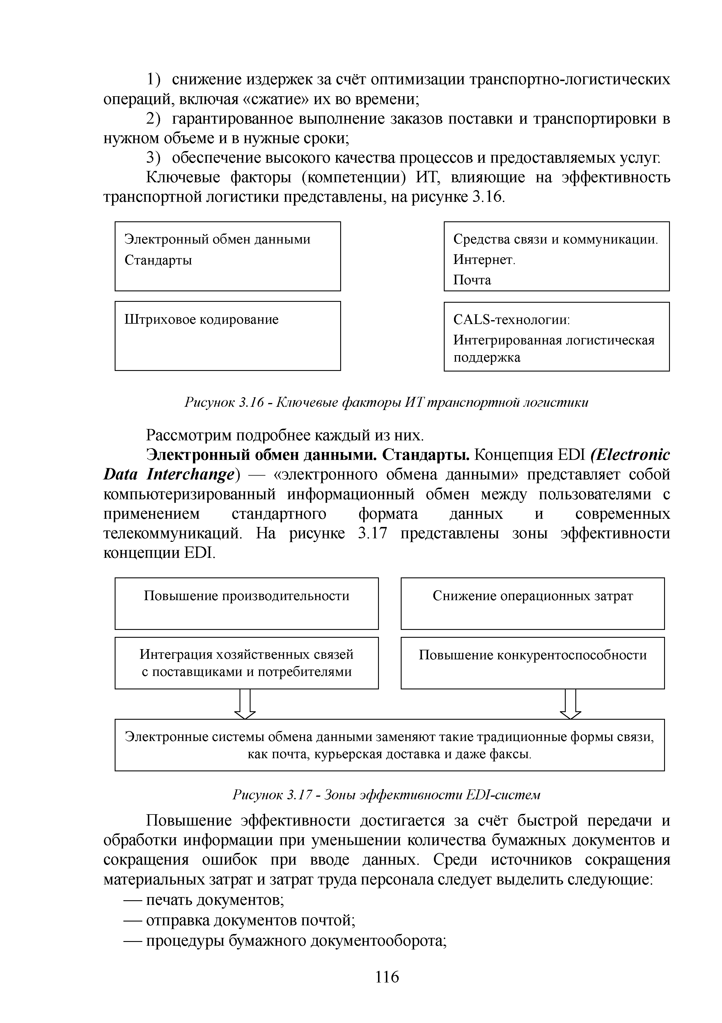

Электронные системы обмена данными заменяют такие традиционные формы связи, как почта, курьерская доставка и даже факсы.

Рисунок 3.17 - Зоны эффективности EDI-систем
Повышение эффективности достигается за счёт быстрой передачи и обработки информации при уменьшении количества бумажных документов и сокращения ошибок при вводе данных. Среди источников сокращения материальных затрат и затрат труда персонала следует выделить следующие:
- печать документов;
- отправка документов почтой;
- процедуры бумажного документооборота;

116

— различные коммуникационные затраты (затраты на взаимодействие).
Вместе е тем, следует особо выделить такую зону эффективности, как интеграцию хозяйственных связей с поставщиками и потребителями, снижение затрат на взаимодействие. Например, кардинальное сокращение затрат на взаимодействие стало основным условием формирования новой структуры экономики развитых стран. Они особенно велики в сервисном секторе, к которому относится и транспортная логистика. В США расходы на взаимодействие составляют более 55% общих издержек, в Бразилии и Индии - до 50%. Радикальное снижение расходов между предприятиями в ходе поставки продукции становится реальностью благодаря компьютеризации. Кроме того, это порождает тенденцию к развитию чрезвычайно эффективных интегрированных компаний, обслуживающих логистические цепочки. На рисунке 3.18 показаны источники неэффективности во взаимодействии участников.

Снабжение Производство Распределение Транспортировка

Затраты на Сложности
оформление взаимодействия
заказов. внутри компании
Затраты на

Ограничение доступа к потребителям.
Поддержка многих каналов сбыта. Затраты на обработку заказов.

Затраты на оформление заказов. Затраты на загрузку транспортных средств. Затраты на поддержа­ ние отношений с клиентами.

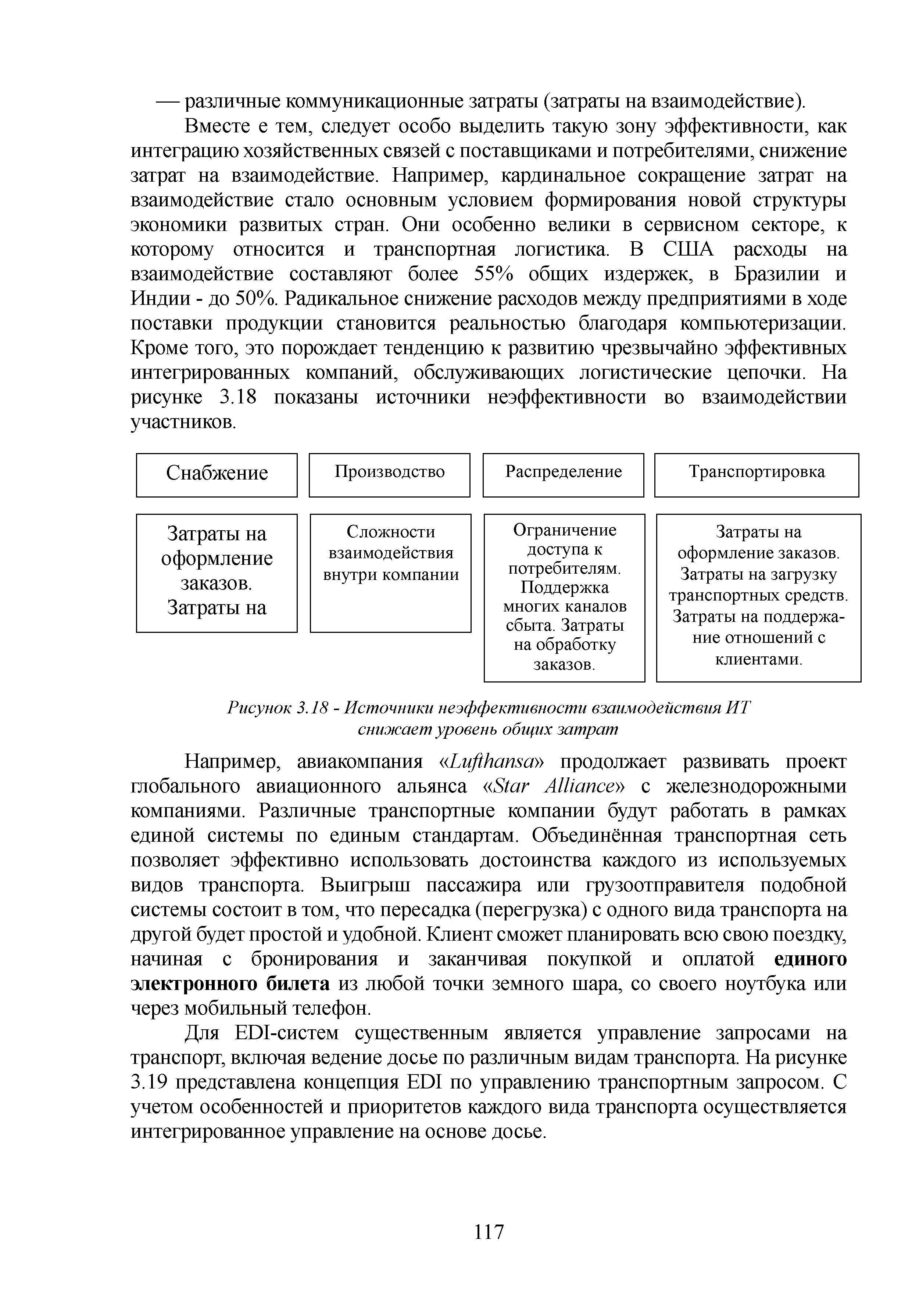
Рисунок 3.18 - Источники неэффективности взаимодействия И Т снижает уровень общих затрат
Например, авиакомпания «Lufthansa» продолжает развивать проект глобального авиационного альянса «Star Alliance» с железнодорожными компаниями. Различные транспортные компании будут работать в рамках единой системы по единым стандартам. Объединённая транспортная сеть позволяет эффективно использовать достоинства каждого из используемых видов транспорта. Выигрыш пассажира или грузоотправителя подобной системы состоит в том, что пересадка (перегрузка) с одного вида транспорта на другой будет простой и удобной. Клиент сможет планировать всю свою поездку, начиная с бронирования и заканчивая покупкой и оплатой единого электронного билета из любой точки земного шара, со своего ноутбука или через мобильный телефон.
Для EDI-систем существенным является управление запросами на транспорт, включая ведение досье по различным видам транспорта. На рисунке
3.19 представлена концепция EDI по управлению транспортным запросом. С учетом особенностей и приоритетов каждого вида транспорта осуществляется интегрированное управление на основе досье.

117

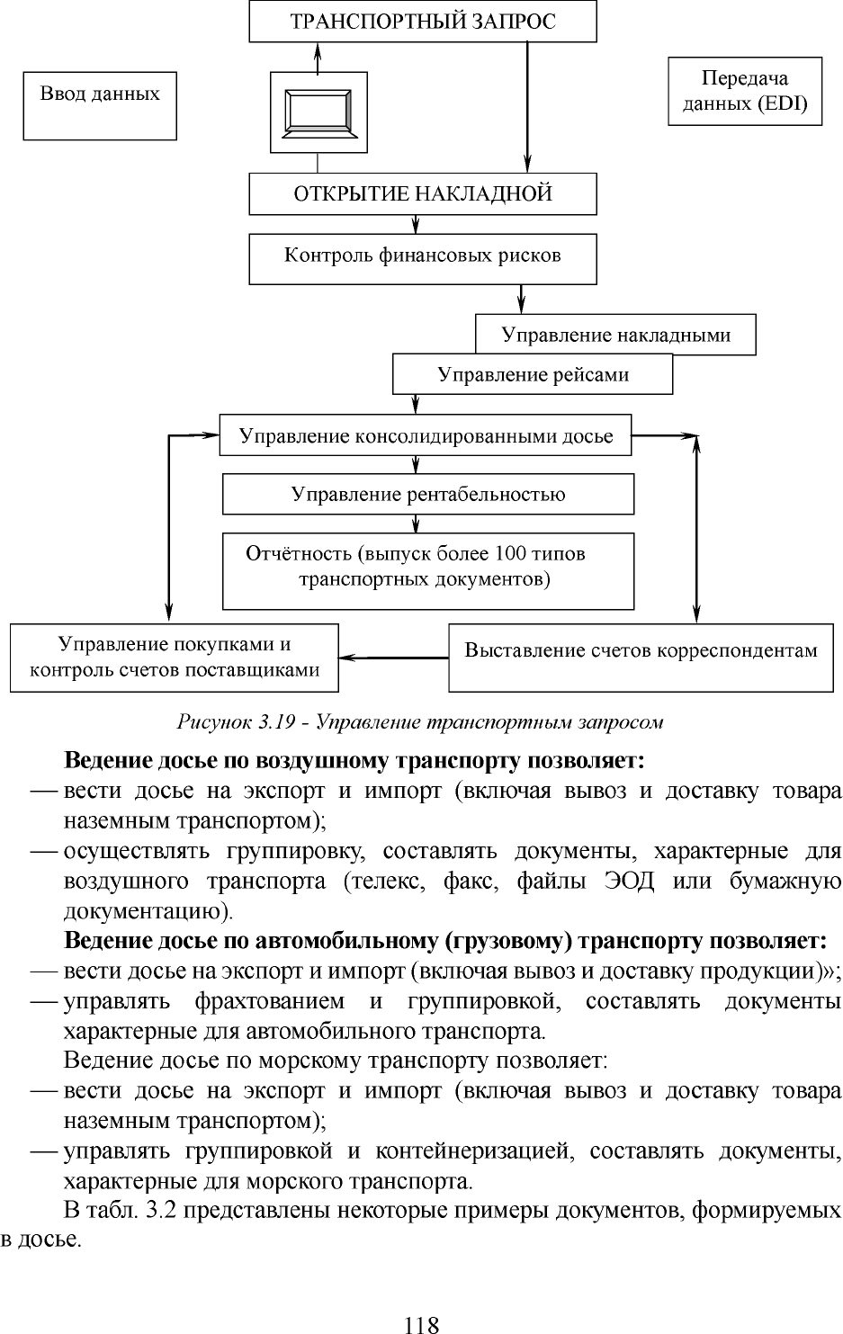

Таблица 3.2 - Примеры документов транспортных досье
Наименование «досье» Экспорт Импорт 1 2 3

Досье по воздушному транспорту

Досье по автогрузовому транспорту

Документы, связанные с местонахождением груза
Уведомление об отправке счёта
Талон об отгрузке Документ отгрузки Счета
Манифест
Талон об отгрузке Ведомость с инструкциями

Свидетельство о получении заказанного товара
Документ о прибытии заказанного товара Талон о поставке Счета
Телекс-клиент-импорт Перечень на импорт
Извещение о прибытии заказанного груза Талон на поставку
Накладная о вывозе со склада

Документы по пересылке Уведомление об отправке
Сводная ведомость по группировке
Файл системы EDI по пересылке
Перечень на экспорт
Таможенная декларация Досье по пересылке Список на разгрузку
Операция "таможенный груз"

Досье по автогрузовому транспорту

Документы, связанные с местонахождением груза
Талон об отгрузке Ведомость с инструкциями

Свидетельство о получении заказанного товара
Извещение о прибытии заказанного груза Талон на поставку
Накладная о вывозе со склада

Документы по пересылке Уведомление об отправке
Сводная ведомость по группировке
Файл системы EDI по пересылке
Перечень на экспорт
Таможенная декларация Досье по пересылке Список на разгрузку
Операция "таможенный груз"

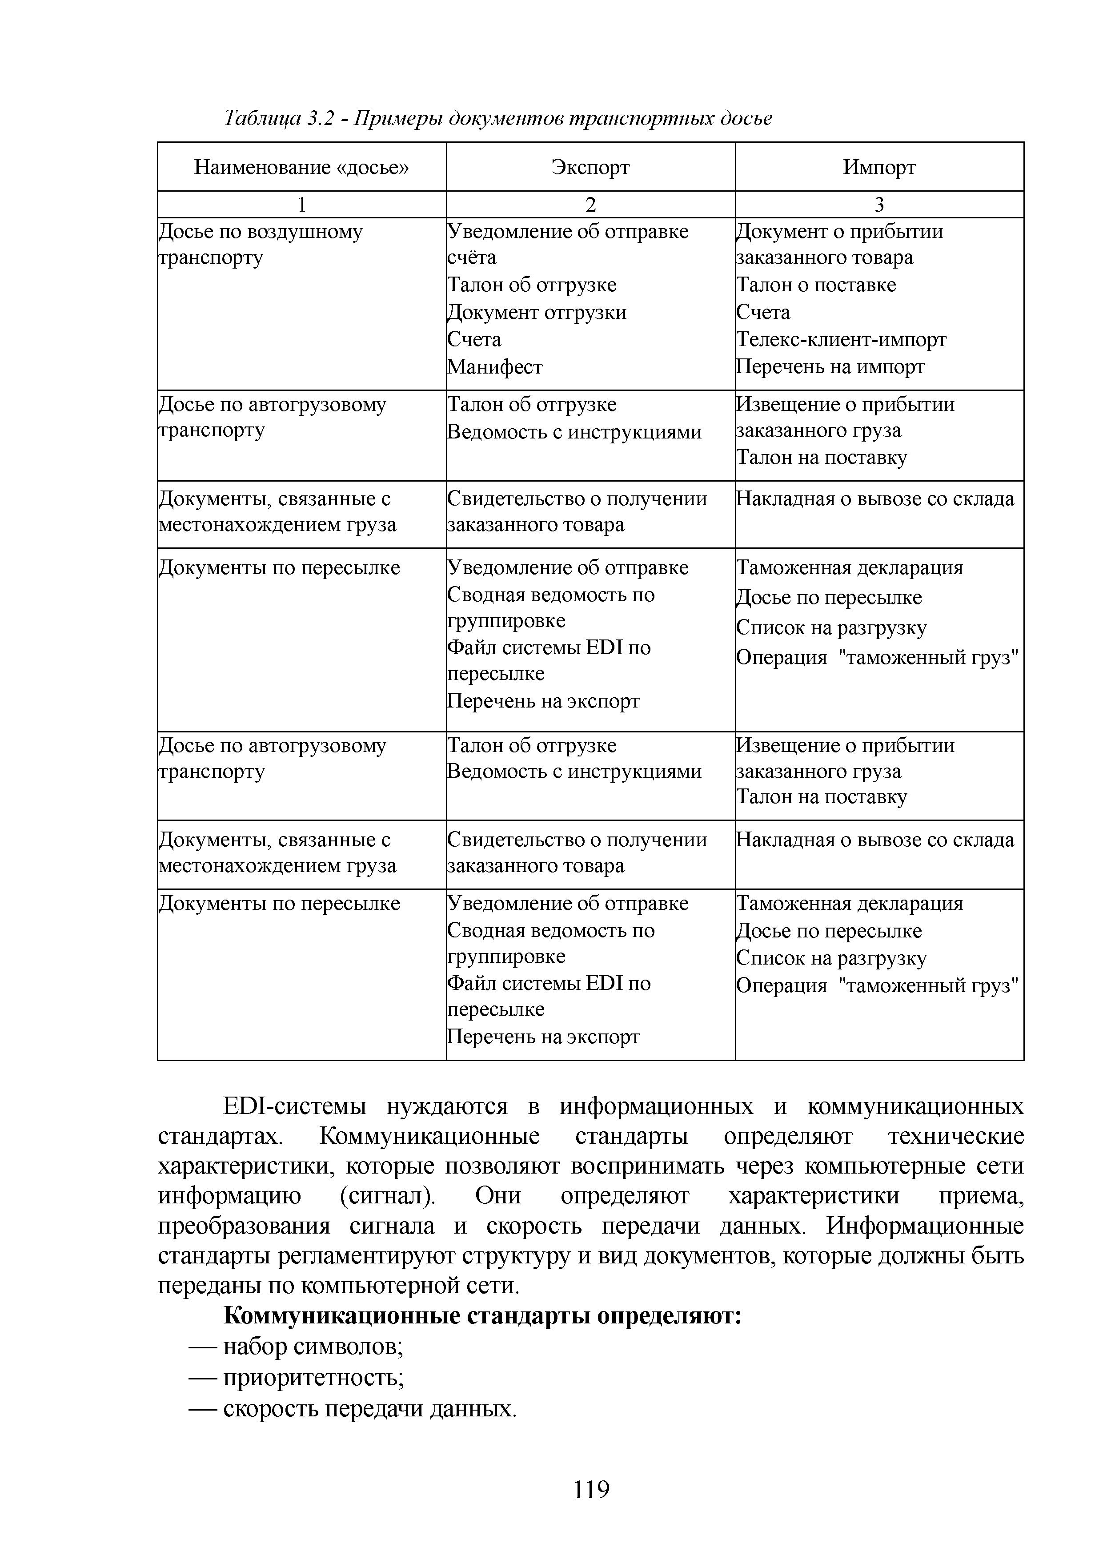
EDI-системы нуждаются в информационных и коммуникационных стандартах. Коммуникационные стандарты определяют технические характеристики, которые позволяют воспринимать через компьютерные сети информацию (сигнал). Они определяют характеристики приема, преобразования сигнала и скорость передачи данных. Информационные стандарты регламентируют структуру и вид документов, которые должны быть переданы по компьютерной сети.

Коммуникационные стандарты определяют:
- набор символов;
- приоритетность;
- скорость передачи данных.

119

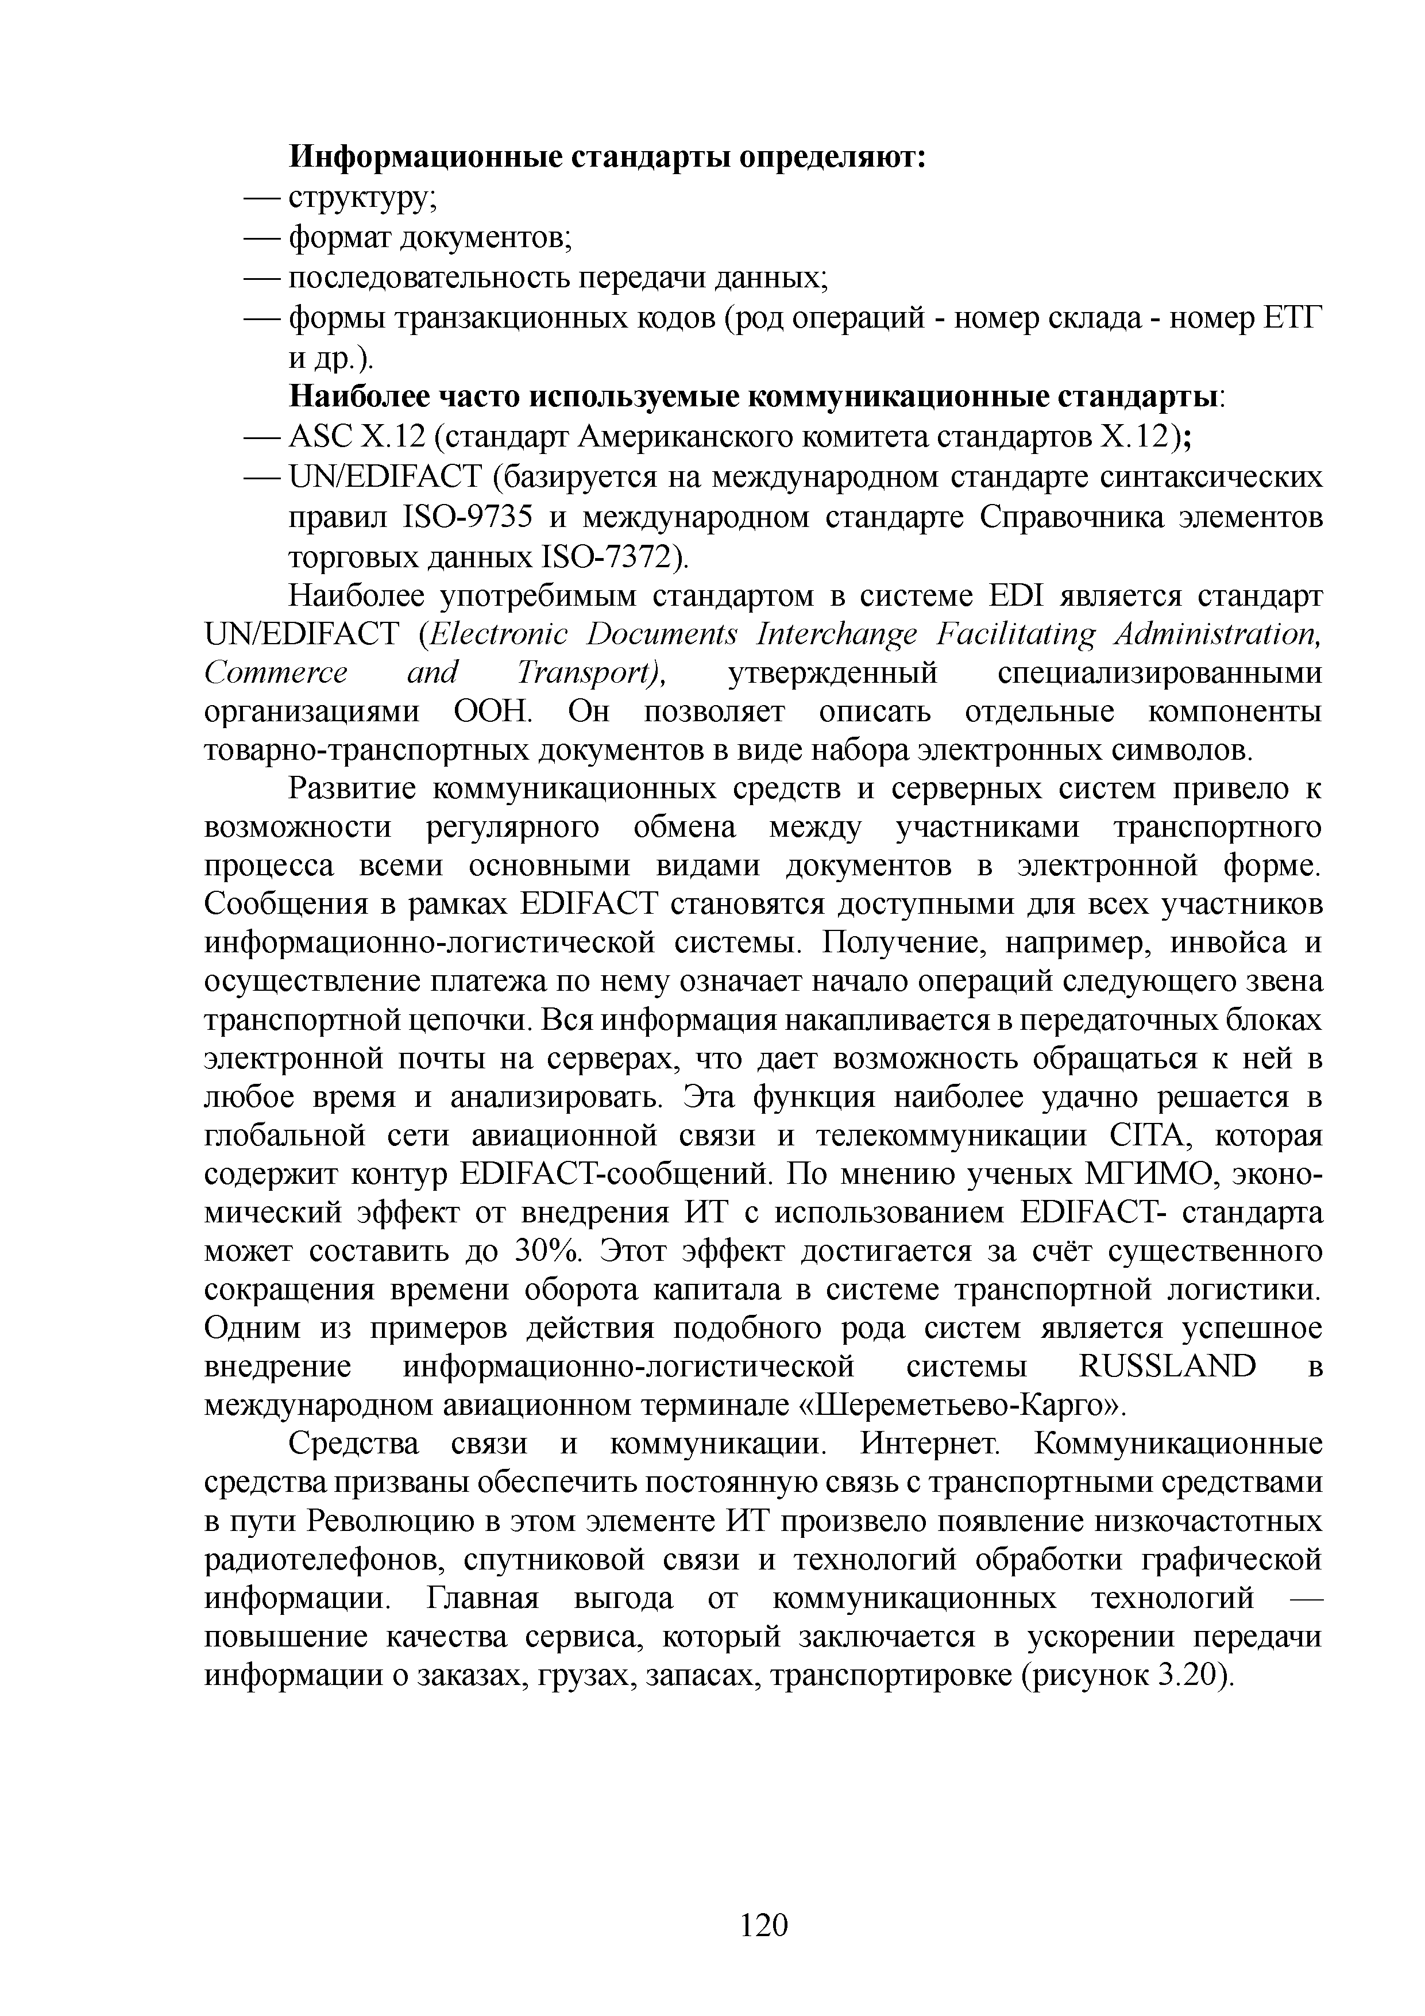
Информационные стандарты определяют:
- структуру;
- формат документов;
- последовательность передачи данных;
- формы транзакционных кодов (род операций - номер склада - номер ЕТГ
и др.).

Наиболее часто используемые коммуникационные стандарты:
- ASC X. 12 (стандарт Американского комитета стандартов X. 12);
- UN/EDIFACT (базируется на международном стандарте синтаксических правил ISO-9735 и международном стандарте Справочника элементов торговых данных ISO-7372).
Наиболее употребимым стандартом в системе EDI является стандарт UN/EDIFACT (.Electronic Documents Interchange Facilitating Administration, Commerce and Transport), утвержденный специализированными организациями ООН. Он позволяет описать отдельные компоненты товарно-транспортных документов в виде набора электронных символов.
Развитие коммуникационных средств и серверных систем привело к возможности регулярного обмена между участниками транспортного процесса всеми основными видами документов в электронной форме. Сообщения в рамках EDIFACT становятся доступными для всех участников информационно-логистической системы. Получение, например, инвойса и осуществление платежа по нему означает начало операций следующего звена транспортной цепочки. Вся информация накапливается в передаточных блоках электронной почты на серверах, что дает возможность обращаться к ней в любое время и анализировать. Эта функция наиболее удачно решается в глобальной сети авиационной связи и телекоммуникации CITA, которая содержит контур EDIFACT-сообщений. По мнению ученых МГИМО, эконо­ мический эффект от внедрения ИТ с использованием EDIFACT- стандарта может составить до 30%. Этот эффект достигается за счёт существенного сокращения времени оборота капитала в системе транспортной логистики. Одним из примеров действия подобного рода систем является успешное внедрение информационно-логистической системы RUSSLAND в международном авиационном терминале «Шереметьево-Карго».
Средства связи и коммуникации. Интернет. Коммуникационные
средства призваны обеспечить постоянную связь с транспортными средствами в пути Революцию в этом элементе ИТ произвело появление низкочастотных радиотелефонов, спутниковой связи и технологий обработки графической информации. Главная выгода от коммуникационных технологий — повышение качества сервиса, который заключается в ускорении передачи информации о заказах, грузах, запасах, транспортировке (рисунок 3.20).

1 2 0

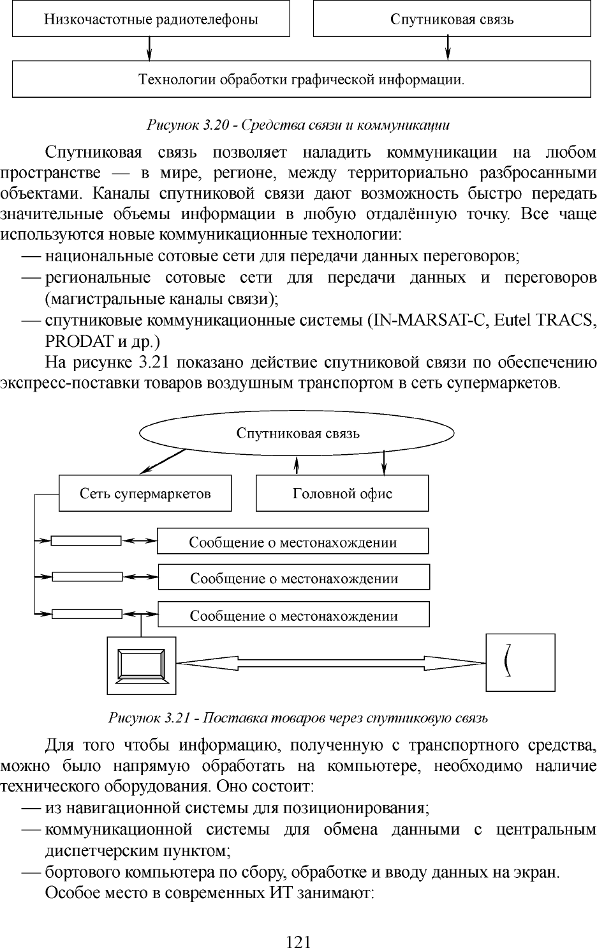

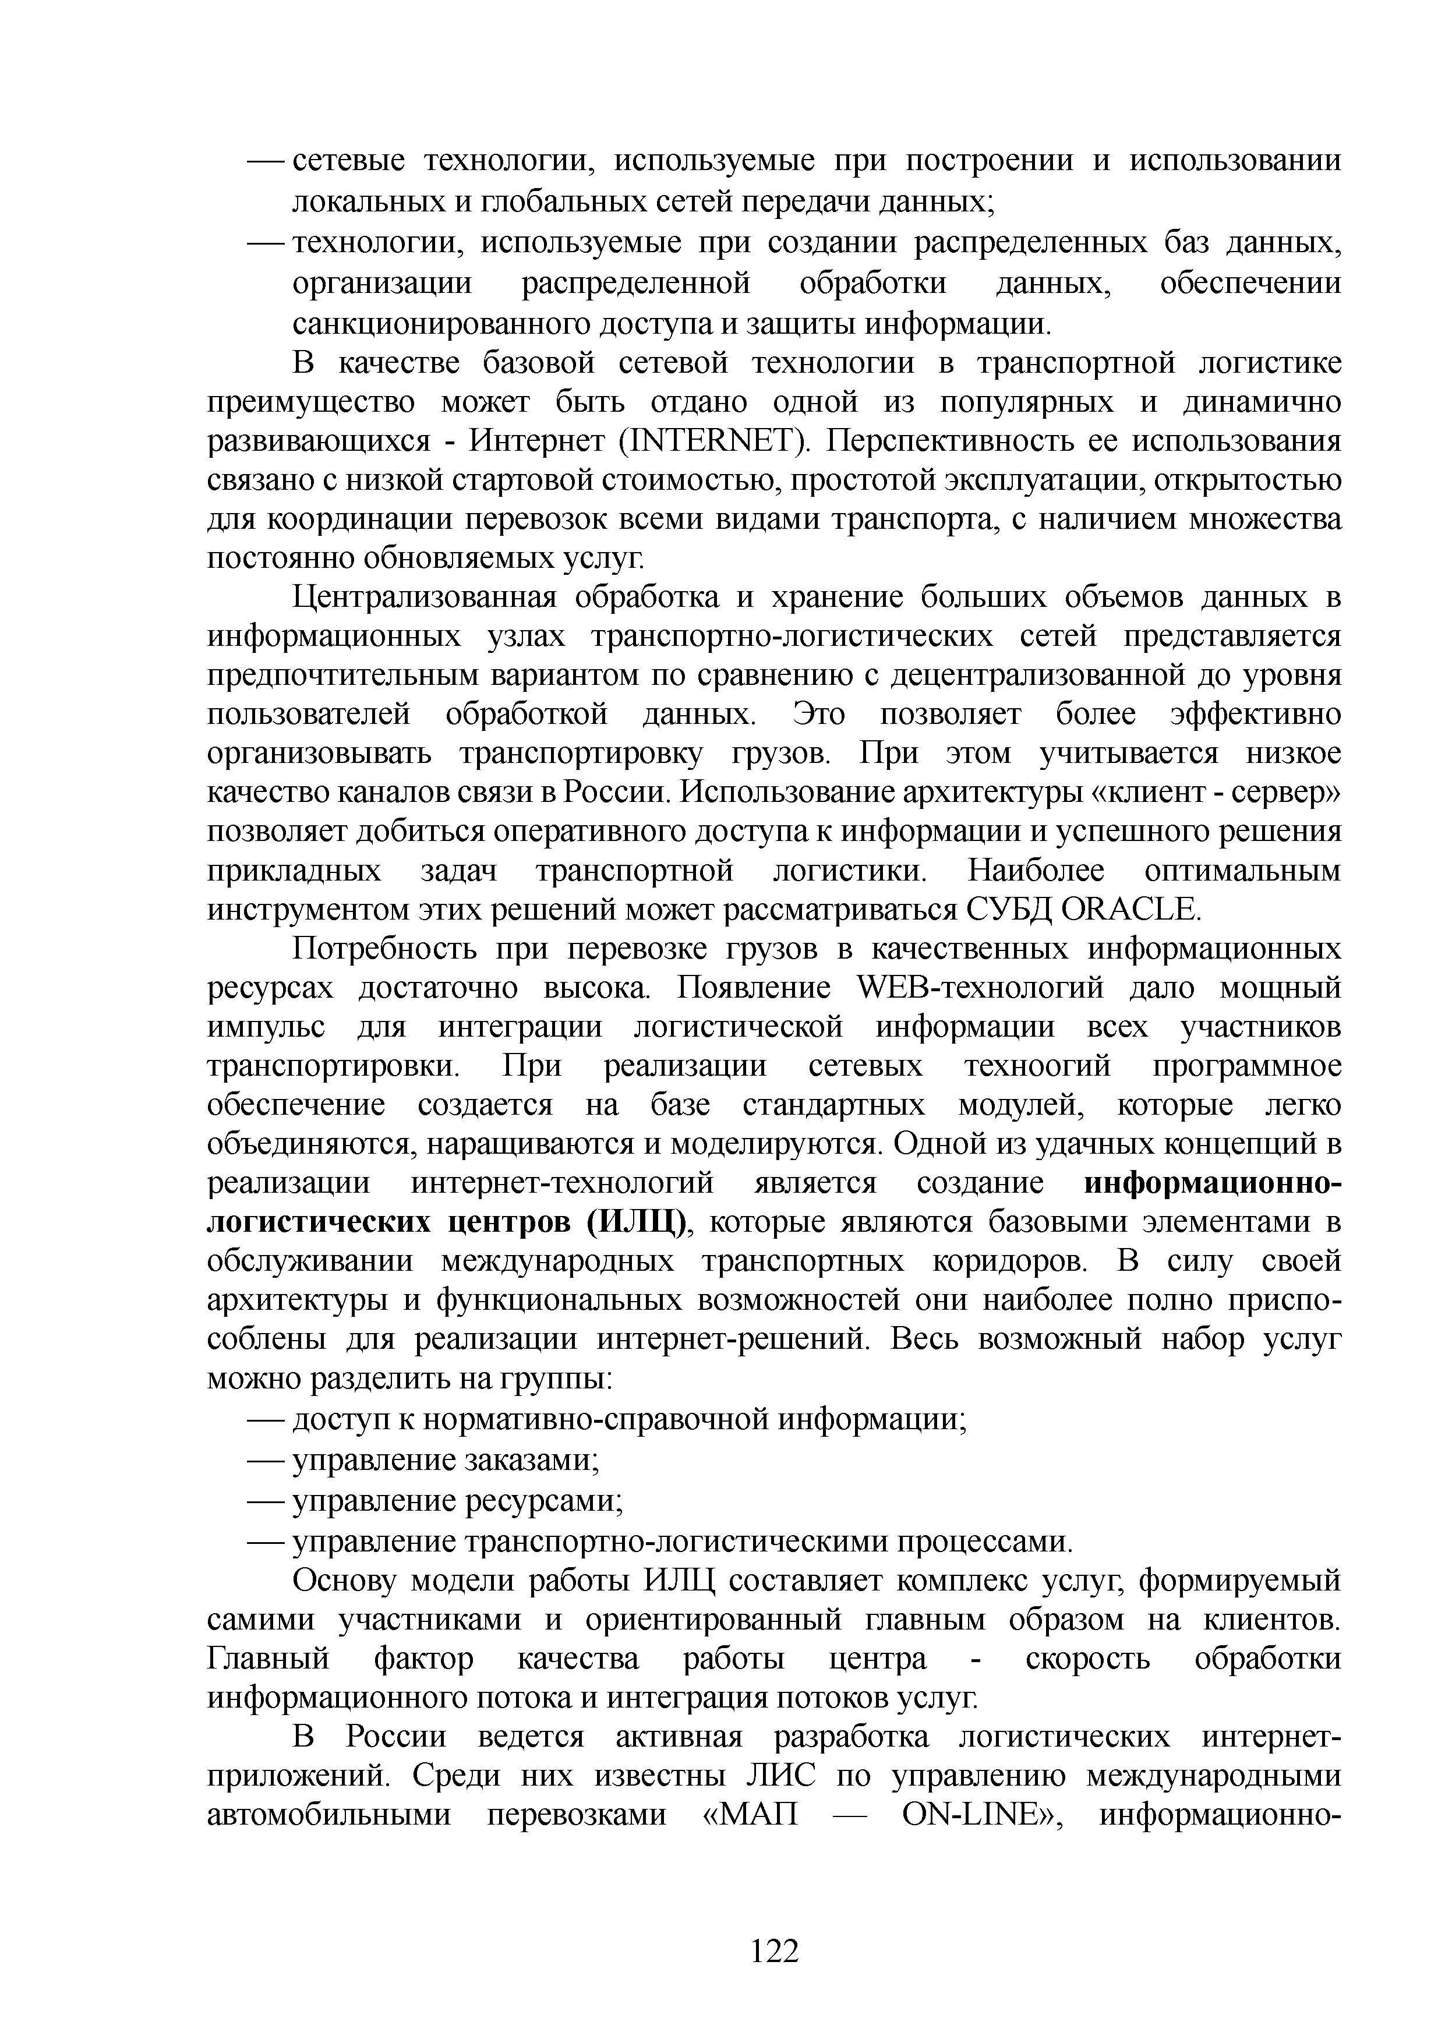
- сетевые технологии, используемые при построении и использовании локальных и глобальных сетей передачи данных;
- технологии, используемые при создании распределенных баз данных, организации распределенной обработки данных, обеспечении санкционированного доступа и защиты информации.
В качестве базовой сетевой технологии в транспортной логистике
преимущество может быть отдано одной из популярных и динамично развивающихся - Интернет (INTERNET). Перспективность ее использования связано с низкой стартовой стоимостью, простотой эксплуатации, открытостью для координации перевозок всеми видами транспорта, с наличием множества постоянно обновляемых услуг.
Централизованная обработка и хранение больших объемов данных в информационных узлах транспортно-логистических сетей представляется предпочтительным вариантом по сравнению с децентрализованной до уровня пользователей обработкой данных. Это позволяет более эффективно организовывать транспортировку грузов. При этом учитывается низкое качество каналов связи в России. Использование архитектуры «клиент - сервер» позволяет добиться оперативного доступа к информации и успешного решения прикладных задач транспортной логистики. Наиболее оптимальным инструментом этих решений может рассматриваться СУБД ORACLE.
Потребность при перевозке грузов в качественных информационных ресурсах достаточно высока. Появление WEB-технологий дало мощный импульс для интеграции логистической информации всех участников транспортировки. При реализации сетевых техноогий программное обеспечение создается на базе стандартных модулей, которые легко объединяются, наращиваются и моделируются. Одной из удачных концепций в реализации интернет-технологий является создание информационно­ логистических центров (ИЛЦ), которые являются базовыми элементами в обслуживании международных транспортных коридоров. В силу своей архитектуры и функциональных возможностей они наиболее полно приспо­ соблены для реализации интернет-решений. Весь возможный набор услуг можно разделить на группы:
- доступ к нормативно-справочной информации;
- управление заказами;
- управление ресурсами;
- управление транспортно-логистическими процессами.
Основу модели работы ИЛЦ составляет комплекс услуг, формируемый самими участниками и ориентированный главным образом на клиентов. Елавный фактор качества работы центра - скорость обработки информационного потока и интеграция потоков услуг.
В России ведется активная разработка логистических интернет- приложений. Среди них известны ЛИС по управлению международными автомобильными перевозками «МАП — ON-LINE», информационно­

1 2 2

логистический центр в «Шереметьево-Карго», обеспечивающий внешний информационный доступ клиентов к логистической системе и базе данных.
Штриховое кодирование. Штриховое кодирование охватывает большое число стран и находит все новые области применения. Система автоматизированной идентификации, основанная на применении штрих-кодов, произвела подлинную революцию в сфере торговли и транспортировки грузов. Каждой единице товара (груза) присваивается эксклюзивный номер (код), который считывается сканером. Затем эта информация заносится в ПК и расшифровывается для дальнейшей обработки и контроля за движением груза в процессе транспортировки. Таким образом, штриховое кодирование и электронное считывание кодов облегчает процессы сбора данных и
информационного обмена.
Машиночитаемый штриховой код (bar-code) — это определённая комбинация темных и светлых полос (штрихов или пробелов), дающая возможность кодировать, считывать и расшифровывать информацию о товаре (грузе) с использованием компьютерной технологии.
В таблице 3.3 показаны основные области эффективности применения штрих-кодов.

Таблица 3.3 - Эффективность применения штрих-кодов

Грузоотправители Облегчение процесса подготовки и обработки заказов,
сокращение затрат, совершенствование учета
Перевозчики Улучшение учета транспортировки, контроль над
транспортом в пути, упрощение обработки контейнеров, сокращение времени на передачу информации
Склады Облегчение процесса обработки заказов, повышение точности контроля над состоянием запасов, сокращение затрат

Оптовая и розничная торговля
Точность учета запасов, сокращение времени хранения запасов, повышение гибкости системы

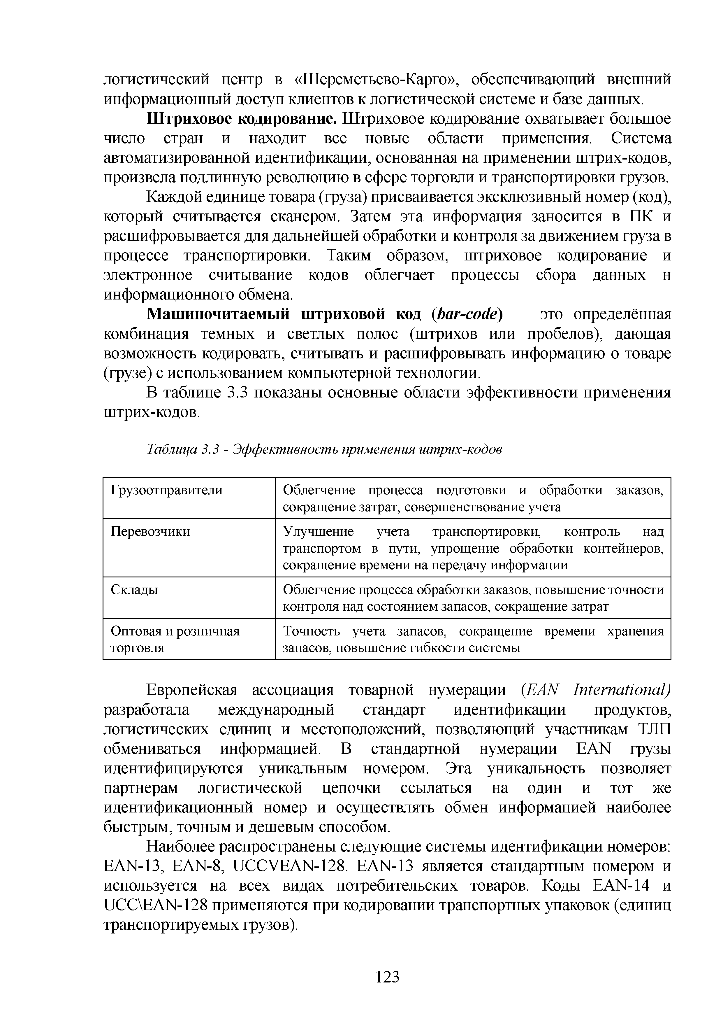
Европейская ассоциация товарной нумерации (EAN International) разработала международный стандарт идентификации продуктов, логистических единиц и местоположений, позволяющий участникам ТЛП обмениваться информацией. В стандартной нумерации EAN грузы идентифицируются уникальным номером. Эта уникальность позволяет партнерам логистической цепочки ссылаться на один и тот же идентификационный номер и осуществлять обмен информацией наиболее быстрым, точным и дешевым способом.
Наиболее распространены следующие системы идентификации номеров: EAN-13, EAN-8, UCCVEAN-128. EAN-13 является стандартным номером и используется на всех видах потребительских товаров. Коды EAN-14 и UCC\EAN-128 применяются при кодировании транспортных упаковок (единиц транспортируемых грузов).

123

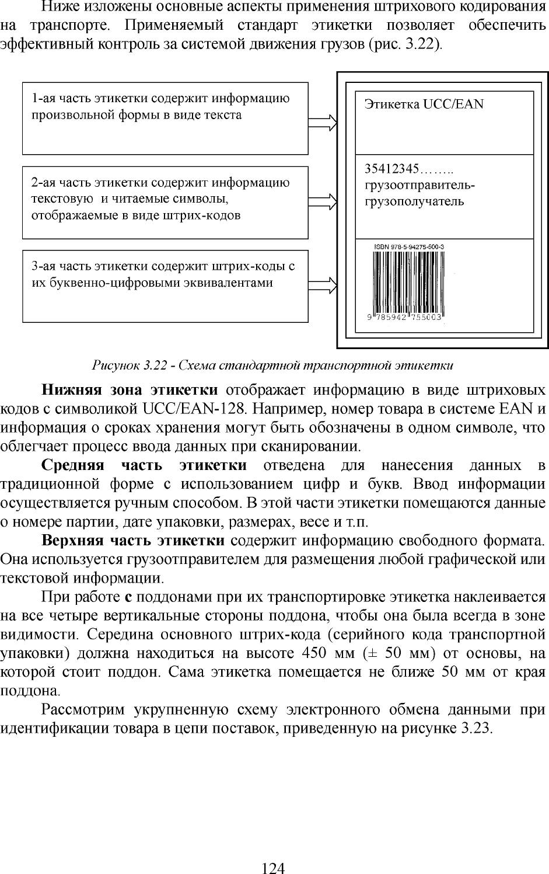

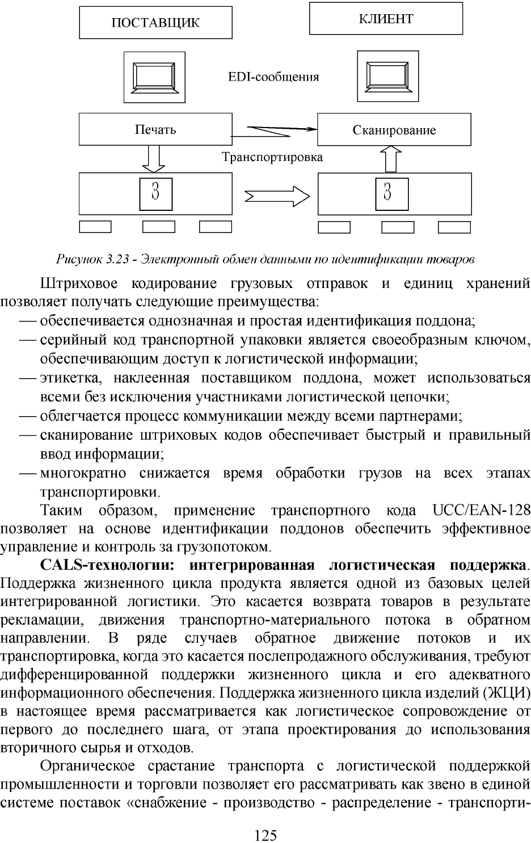

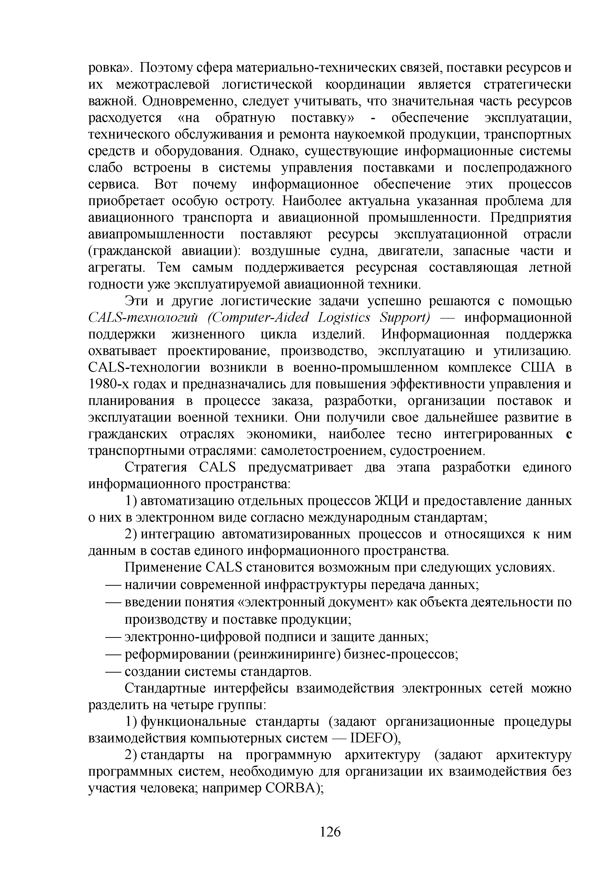
ровка». Поэтому сфера материально-технических связей, поставки ресурсов и их межотраслевой логистической координации является стратегически важной. Одновременно, следует учитывать, что значительная часть ресурсов расходуется «на обратную поставку» - обеспечение эксплуатации, технического обслуживания и ремонта наукоемкой продукции, транспортных средств и оборудования. Однако, существующие информационные системы слабо встроены в системы управления поставками и послепродажного сервиса. Вот почему информационное обеспечение этих процессов приобретает особую остроту. Наиболее актуальна указанная проблема для авиационного транспорта и авиационной промышленности. Предприятия авиапромышленности поставляют ресурсы эксплуатационной отрасли (гражданской авиации): воздушные судна, двигатели, запасные части и агрегаты. Тем самым поддерживается ресурсная составляющая летной годности уже эксплуатируемой авиационной техники.
Эти и другие логистические задачи успешно решаются с помощью CALS-технологий (Computer-Aided Logistics Support) — информационной поддержки жизненного цикла изделий. Информационная поддержка охватывает проектирование, производство, эксплуатацию и утилизацию. CALS-технологии возникли в военно-промышленном комплексе США в 1980-х годах и предназначались для повышения эффективности управления и планирования в процессе заказа, разработки, организации поставок и эксплуатации военной техники. Они получили свое дальнейшее развитие в гражданских отраслях экономики, наиболее тесно интегрированных с транспортными отраслями: самолетостроением, судостроением.
Стратегия CALS предусматривает два этапа разработки единого информационного пространства:
- автоматизацию отдельных процессов ЖЦИ и предоставление данных о них в электронном виде согласно международным стандартам;
- интеграцию автоматизированных процессов и относящихся к ним данным в состав единого информационного пространства.
Применение CALS становится возможным при следующих условиях.
- наличии современной инфраструктуры передача данных;
- введении понятия «электронный документ» как объекта деятельности по производству и поставке продукции;
- электронно-цифровой подписи и защите данных;
- реформировании (реинжиниринге) бизнес-процессов;
- создании системы стандартов.
Стандартные интерфейсы взаимодействия электронных сетей можно разделить на четыре группы:
- функциональные стандарты (задают организационные процедуры взаимодействия компьютерных систем — IDEFO),
- стандарты на программную архитектуру (задают архитектуру программных систем, необходимую для организации их взаимодействия без участия человека; например CORBA);

126

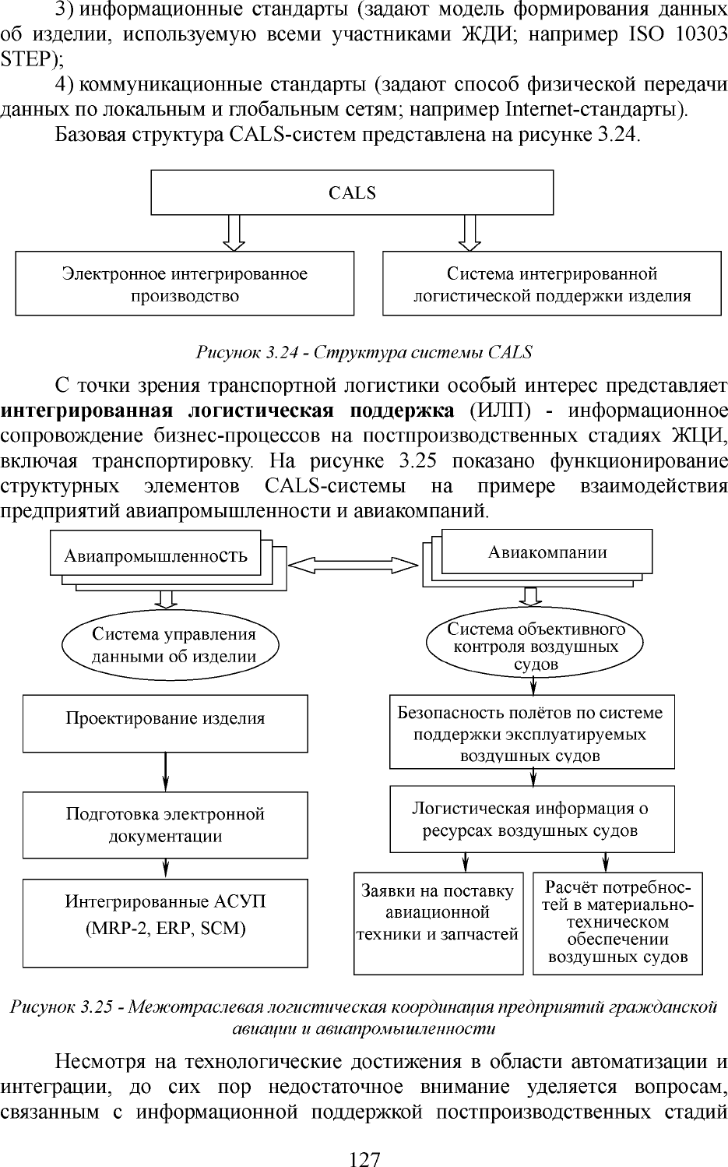

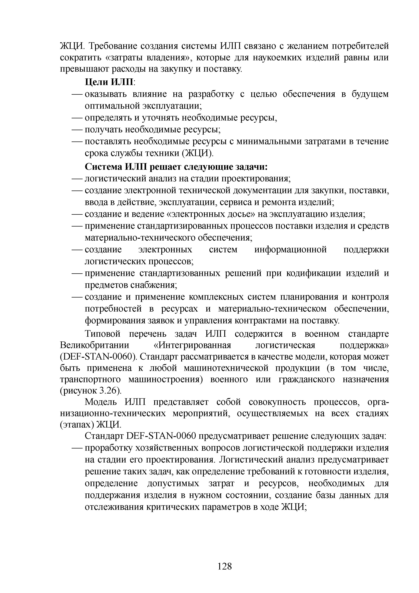
ЖЦИ. Требование создания системы ИЛП связано с желанием потребителей сократить «затраты владения», которые для наукоемких изделий равны или превышают расходы на закупку и поставку

Цели ИЛП:
- оказывать влияние на разработку с целью обеспечения в будущем оптимальной эксплуатации;
- определять и уточнять необходимые ресурсы,
- получать необходимые ресурсы;
- поставлять необходимые ресурсы с минимальными затратами в течение срока службы техники (ЖЦИ).

Система ИЛП решает следующие задачи:
- логистический анализ на стадии проектирования;
- создание электронной технической документации для закупки, поставки, ввода в действие, эксплуатации, сервиса и ремонта изделий;
- создание и ведение «электронных досье» на эксплуатацию изделия;
- применение стандартизированных процессов поставки изделия и средств материально-технического обеспечения;
- создание электронных систем информационной поддержки логистических процессов;
- применение стандартизованных решений при кодификации изделий и предметов снабжения;
- создание и применение комплексных систем планирования и контроля потребностей в ресурсах и материально-техническом обеспечении, формирования заявок и управления контрактами на поставку.
Типовой перечень задач ИЛП содержится в военном стандарте Великобритании «Интегрированная логистическая поддержка» (DEF-STAN-0060). Стандарт рассматривается в качестве модели, которая может быть применена к любой машинотехнической продукции (в том числе, транспортного машиностроения) военного или гражданского назначения (рисунок 3.26).
Модель ИЛП представляет собой совокупность процессов, орга­ низационно-технических мероприятий, осуществляемых на всех стадиях (этапах) ЖЦИ.
Стандарт DEF-STAN-0060 предусматривает решение следующих задач:
- проработку хозяйственных вопросов логистической поддержки изделия на стадии его проектирования. Логистический анализ предусматривает решение таких задач, как определение требований к готовности изделия, определение допустимых затрат и ресурсов, необходимых для поддержания изделия в нужном состоянии, создание базы данных для отслеживания критических параметров в ходе ЖЦИ;

128

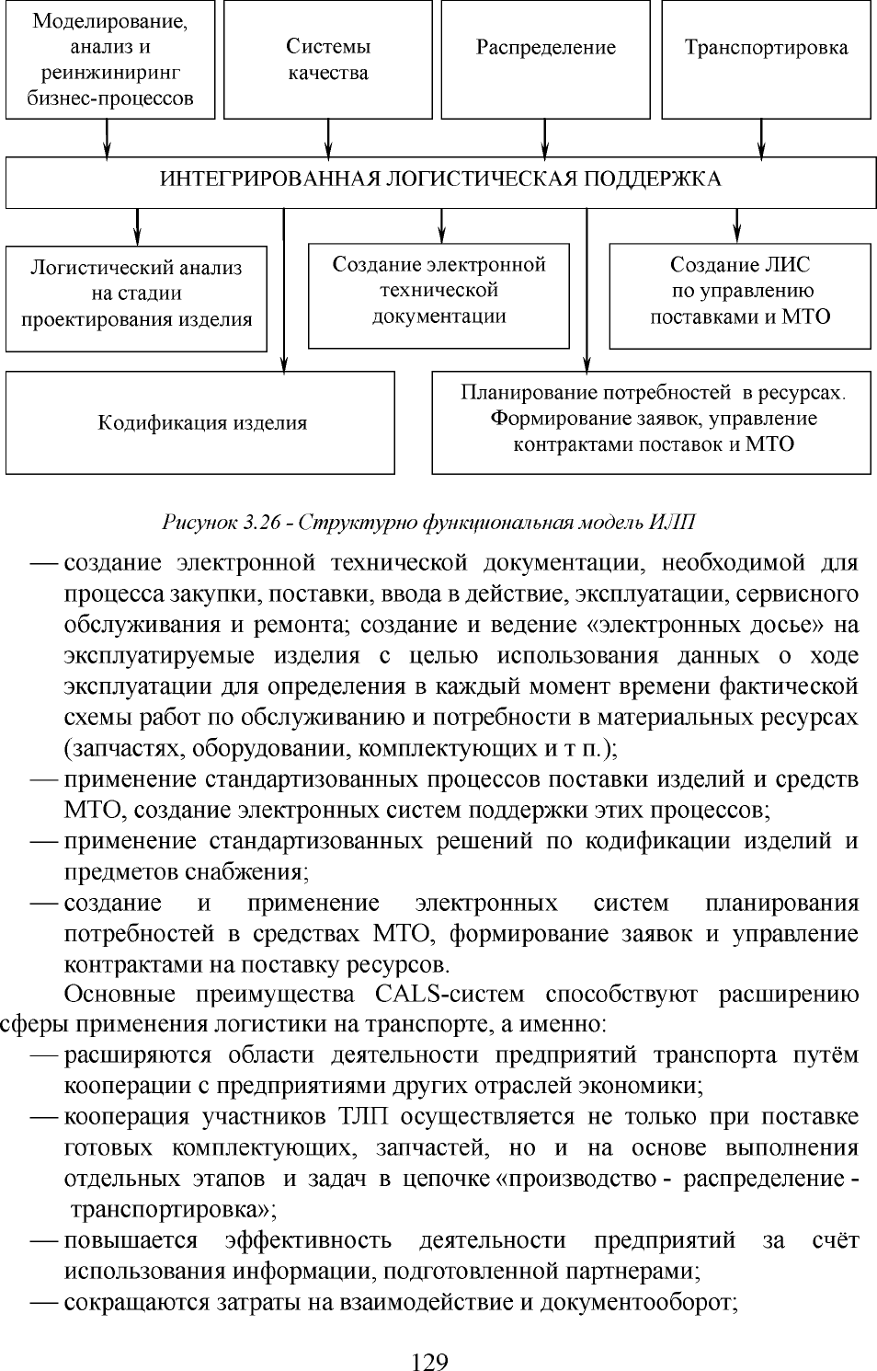

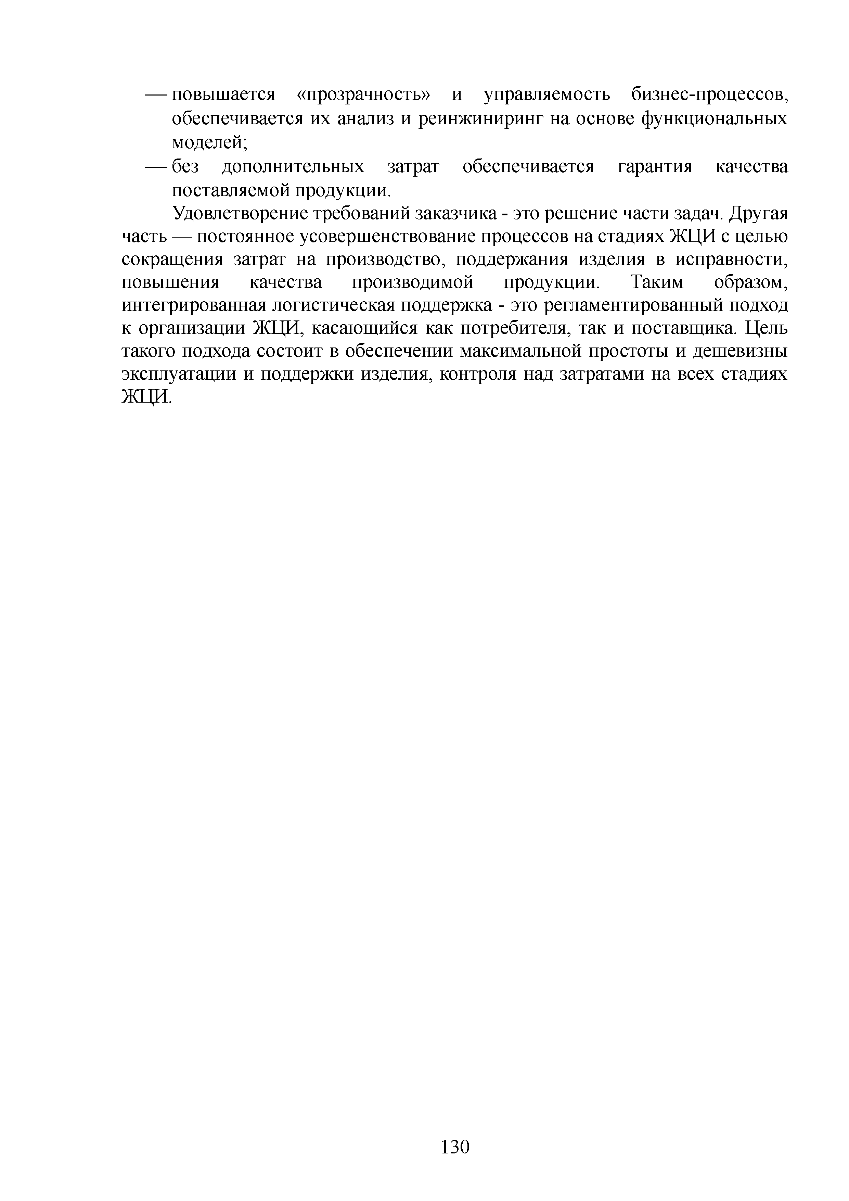
- повышается «прозрачность» и управляемость бизнес-процессов, обеспечивается их анализ и реинжиниринг на основе функциональных моделей;
- без дополнительных затрат обеспечивается гарантия качества поставляемой продукции.
Удовлетворение требований заказчика - это решение части задач. Другая часть — постоянное усовершенствование процессов на стадиях ЖЦИ с целью сокращения затрат на производство, поддержания изделия в исправности, повышения качества производимой продукции. Таким образом, интегрированная логистическая поддержка - это регламентированный подход к организации ЖЦИ, касающийся как потребителя, так и поставщика. Цель такого подхода состоит в обеспечении максимальной простоты и дешевизны эксплуатации и поддержки изделия, контроля над затратами на всех стадиях ЖЦИ.

130

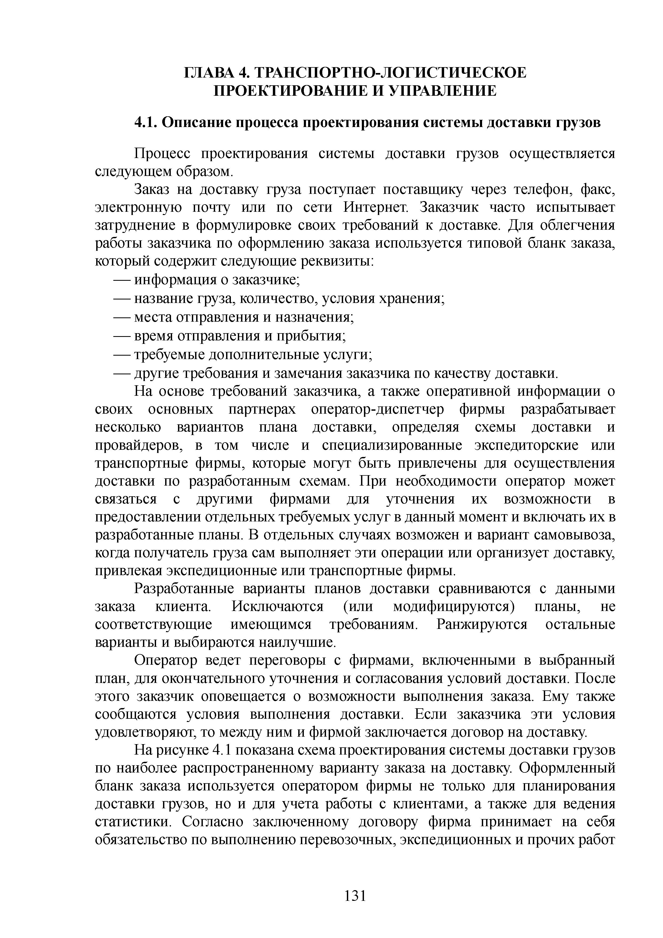
ГЛАВА 4. ТРАНСПОРТНО-ЛОГИСТИЧЕСКОЕ ПРОЕКТИРОВАНИЕ И УПРАВЛЕНИЕ

4Л. Описание процесса проектирования системы доставки грузов

Процесс проектирования системы доставки грузов осуществляется следующем образом.
Заказ на доставку груза поступает поставщику через телефон, факс, электронную почту или по сети Интернет. Заказчик часто испытывает затруднение в формулировке своих требований к доставке. Для облегчения работы заказчика по оформлению заказа используется типовой бланк заказа, который содержит следующие реквизиты:
- информация о заказчике;
- название груза, количество, условия хранения;
- места отправления и назначения;
- время отправления и прибытия;
- требуемые дополнительные услуги;
- другие требования и замечания заказчика по качеству доставки.
На основе требований заказчика, а также оперативной информации о своих основных партнерах оператор-диспетчер фирмы разрабатывает несколько вариантов плана доставки, определяя схемы доставки и провайдеров, в том числе и специализированные экспедиторские или транспортные фирмы, которые могут быть привлечены для осуществления доставки по разработанным схемам. При необходимости оператор может связаться с другими фирмами для уточнения их возможности в предоставлении отдельных требуемых услуг в данный момент и включать их в разработанные планы. В отдельных случаях возможен и вариант самовывоза, когда получатель груза сам выполняет эти операции или организует доставку, привлекая экспедиционные или транспортные фирмы.
Разработанные варианты планов доставки сравниваются с данными заказа клиента. Исключаются (или модифицируются) планы, не соответствующие имеющимся требованиям. Ранжируются остальные варианты и выбираются наилучшие.
Оператор ведет переговоры с фирмами, включенными в выбранный план, для окончательного уточнения и согласования условий доставки. После этого заказчик оповещается о возможности выполнения заказа. Ему также сообщаются условия выполнения доставки. Если заказчика эти условия удовлетворяют, то между ним и фирмой заключается договор на доставку.
На рисунке 4.1 показана схема проектирования системы доставки грузов по наиболее распространенному варианту заказа на доставку. Оформленный бланк заказа используется оператором фирмы не только для планирования доставки грузов, но и для учета работы с клиентами, а также для ведения статистики. Согласно заключенному договору фирма принимает на себя обязательство по выполнению перевозочных, экспедиционных и прочих работ

131

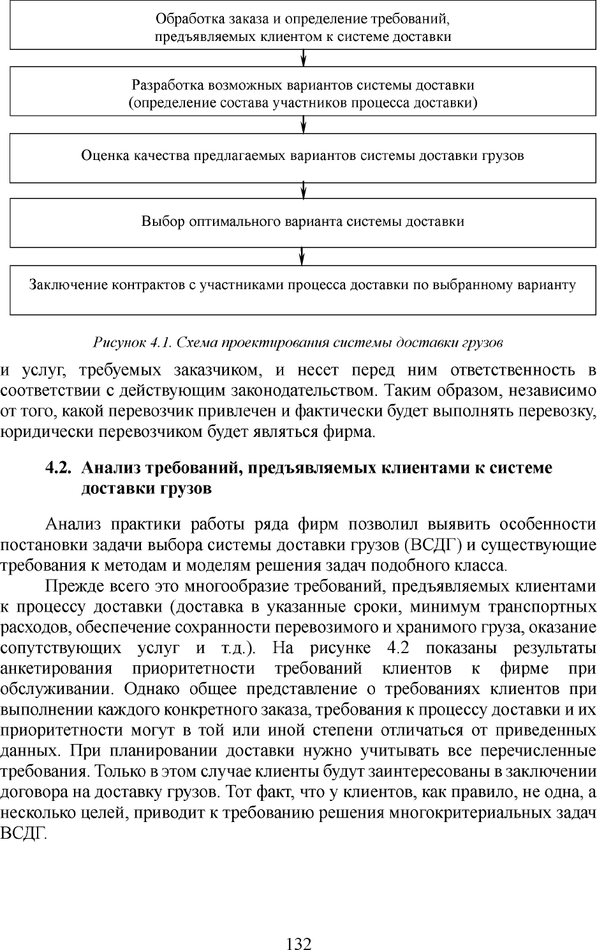

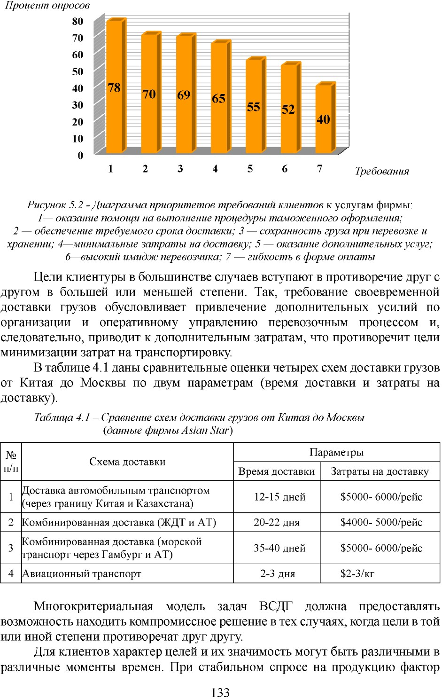


общей стоимости доставки часто является более значимым по сравнению с фактором срока доставки. Однако при резком повышении спроса на продукцию клиенты всегда готовы платить больше за срочную доставку В зависимости от вида перевозимого груза может меняться степень срочности доставки или, например, требования по сохранности при осуществлении перевозки. Следовательно, многокритериальная модель задач ВСДГ должна предоставлять возможность оперировать с переменным составом критериев и задавать различные степени приоритетности (значимости) тем или иным критериям.
Значительный опыт, накопленный за последние годы разработчиками систем доставки грузов при обследовании, постановке и алгоритмизации задач ВСДГ, показывает, что эти задачи характеризуются большим числом ограничений, обусловленных особенностями технологии организации доставки конкретных видов грузов (условия хранения, плотность и размеры груза и т.д.) и условиями перевозки на территории конкретной страны, региона, города (скоростной режим, осевая нагрузка, климатические условия, экологические ограничения и т.д.). Нередко ограничения задачи, как и цели, определяются с помощью качественных понятий процесса доставки грузов, т.е. понятий, не имеющих непосредственных количественных единиц измерения (например, «доставка в удобное дня клиента время», «обеспечение хорошей информационной связи с клиентом» и т.д.). Эти понятия трактуются неоднозначно не только для заказов разных клиентов, но и для одного и того же клиента в разных ситуациях. Не использование математического аппарата, позволяющего формулировать такие качественные понятия, естественно, приводит либо к неучёту соответствующих целей и ограничений, либо к неадекватности модели реальному процессу доставки грузов. И то и другое значительно снижает практическую ценность решения задач ВСДГ, так как не позволяет формализовать качественные понятия процесса доставки грузов для обеспечения полного учета всех имеющихся ограничений и целей. Математический аппарат "должен предоставлять возможность моделировать не только те ограничения, соблюдение которых жестко и однозначно описывается в терминах «выполнено — не выполнено», но и те, дня которых необходимо учитывать степень их выполнения (например, «хорошо оказана услуга», «доставка выполнена во время» и т.д.).
Так как состав ограничений в зависимости от практической ситуации
может меняться, а отдельные ограничения и цели могут в той или иной степени быть противоречивыми, изложенные выше требования к модели задач ВСДГ в отношении целей, относятся и к учету ограничений.
Необходимо отметить еще одну особенность задач ВСДГ. В процессе эксплуатации задач неизбежно возникают изменения в технологии, организации и оценке показателей систем доставки грузов, что влечет за собой изменения в требованиях к результатам решения задач. Для того, чтобы задача могла эксплуатироваться, она должна обладать определенными адаптационными свойствами, позволяющими без особых затрат обеспечивать ее приспособление к изменяющимся требованиям. Обеспечение высокой

134

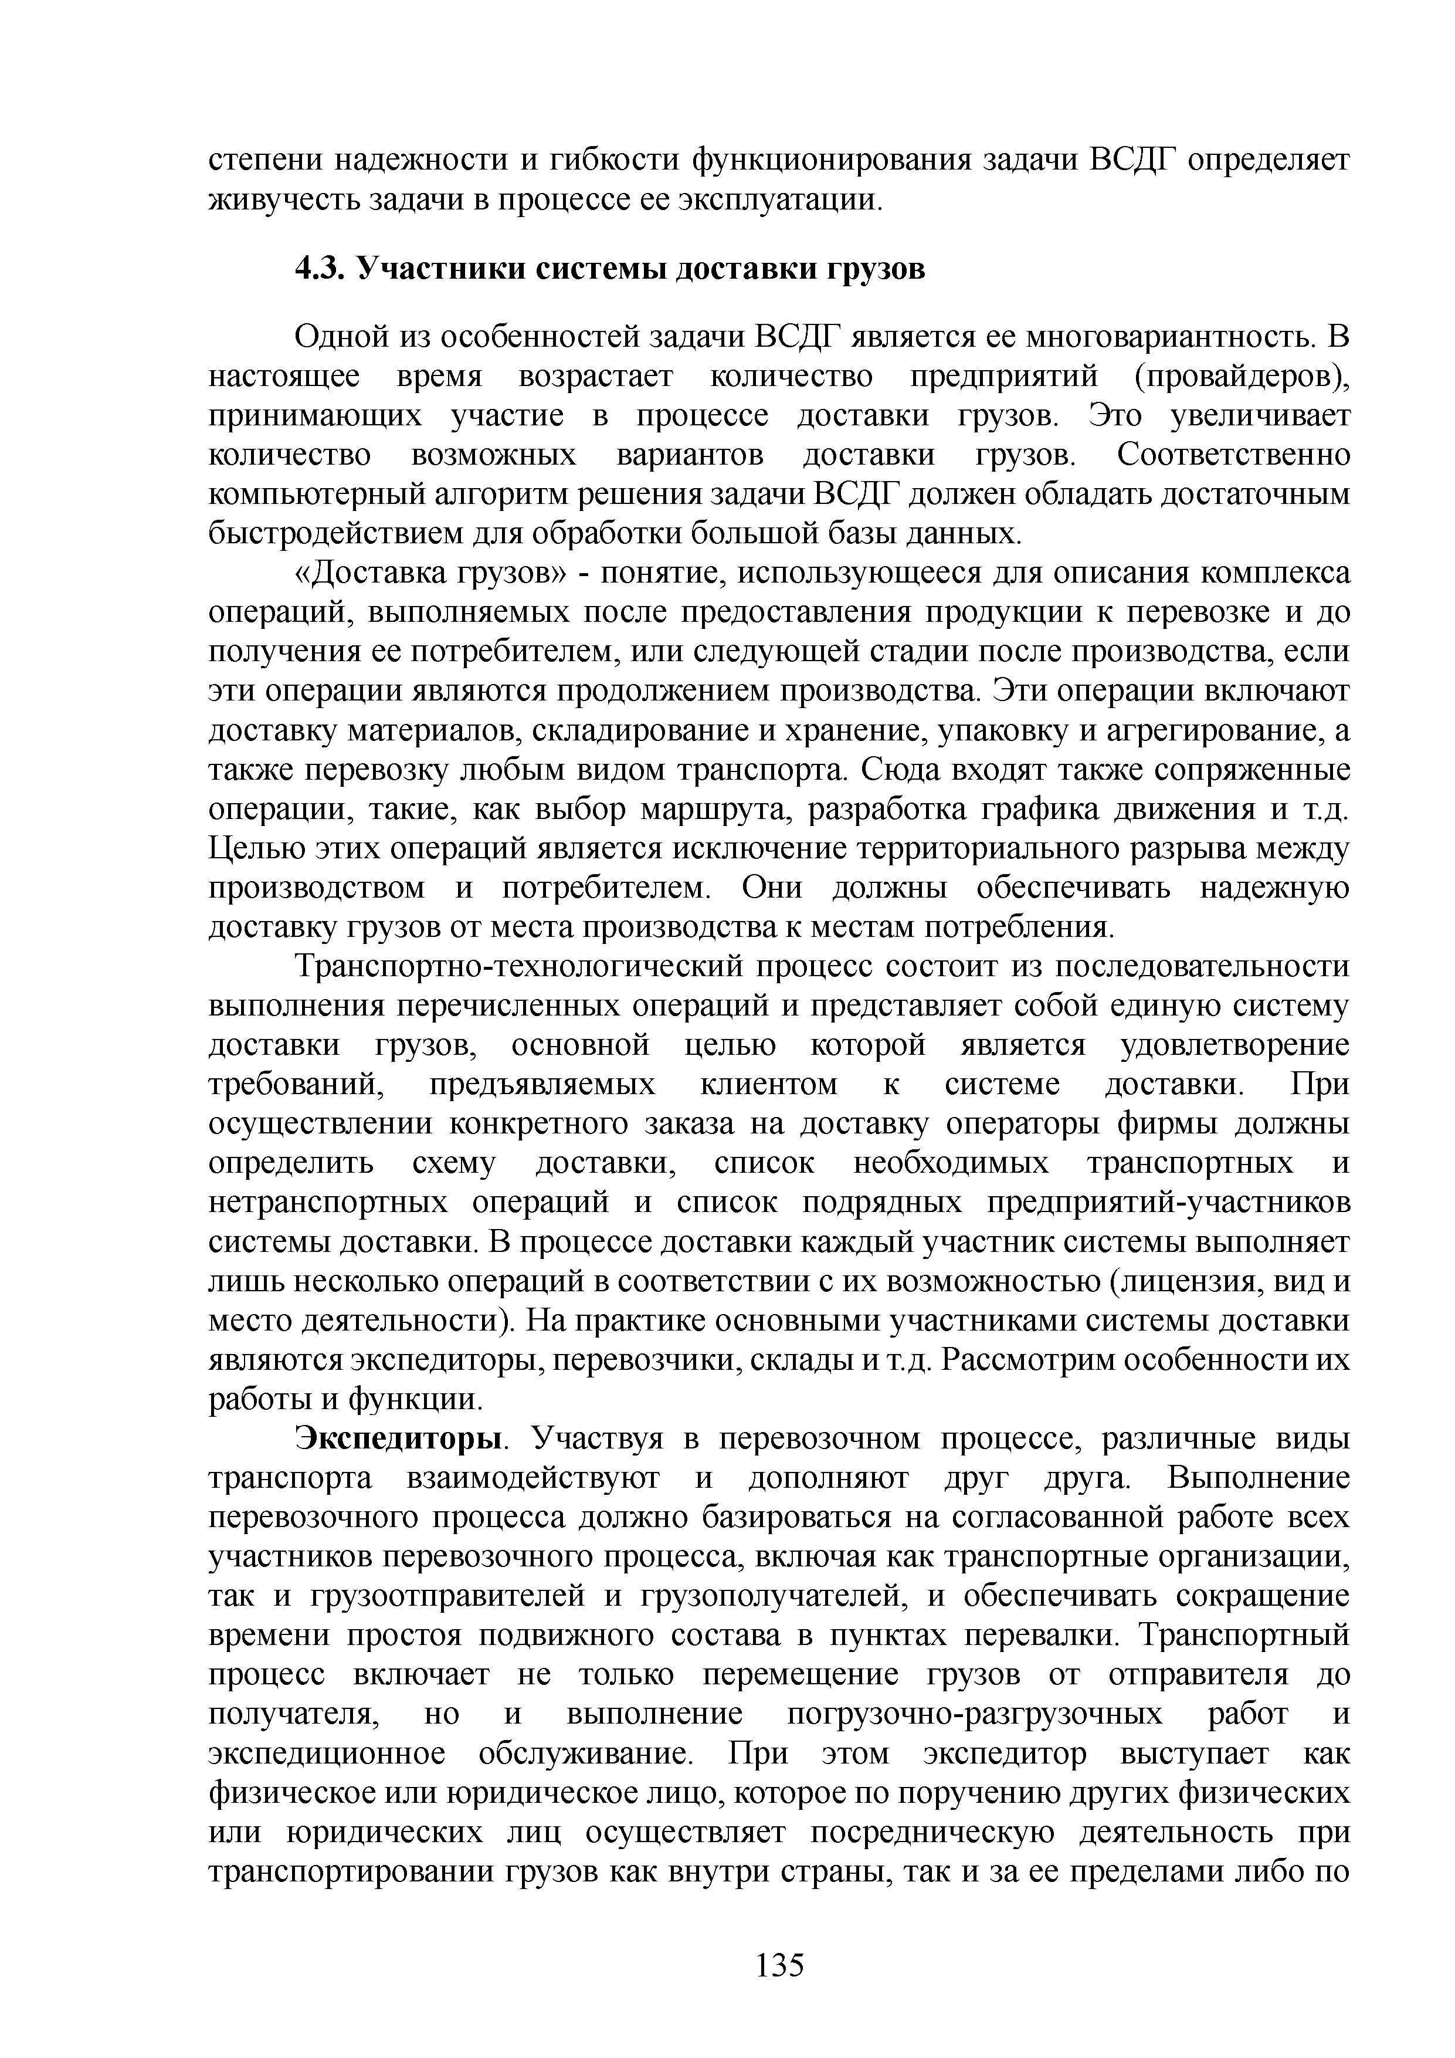
степени надежности и гибкости функционирования задачи ВСДГ определяет живучесть задачи в процессе ее эксплуатации.

4.3. Участники системы доставки грузов

Одной из особенностей задачи ВСДГ является ее многовариантность. В настоящее время возрастает количество предприятий (провайдеров), принимающих участие в процессе доставки грузов. Это увеличивает количество возможных вариантов доставки грузов. Соответственно компьютерный алгоритм решения задачи ВСДГ должен обладать достаточным быстродействием для обработки большой базы данных.
«Доставка грузов» - понятие, использующееся для описания комплекса операций, выполняемых после предоставления продукции к перевозке и до получения ее потребителем, или следующей стадии после производства, если эти операции являются продолжением производства. Эти операции включают доставку материалов, складирование и хранение, упаковку и агрегирование, а также перевозку любым видом транспорта. Сюда входят также сопряженные операции, такие, как выбор маршрута, разработка графика движения и т.д. Целью этих операций является исключение территориального разрыва между производством и потребителем. Они должны обеспечивать надежную доставку грузов от места производства к местам потребления.
Транспортно-технологический процесс состоит из последовательности выполнения перечисленных операций и представляет собой единую систему доставки грузов, основной целью которой является удовлетворение требований, предъявляемых клиентом к системе доставки. При осуществлении конкретного заказа на доставку операторы фирмы должны определить схему доставки, список необходимых транспортных и нетранспортных операций и список подрядных предприятий-участников системы доставки. В процессе доставки каждый участник системы выполняет лишь несколько операций в соответствии с их возможностью (лицензия, вид и место деятельности). На практике основными участниками системы доставки являются экспедиторы, перевозчики, склады и т.д. Рассмотрим особенности их работы и функции.
Экспедиторы. Участвуя в перевозочном процессе, различные виды транспорта взаимодействуют и дополняют друг друга. Выполнение перевозочного процесса должно базироваться на согласованной работе всех участников перевозочного процесса, включая как транспортные организации, так и грузоотправителей и грузополучателей, и обеспечивать сокращение времени простоя подвижного состава в пунктах перевалки. Транспортный процесс включает не только перемещение грузов от отправителя до получателя, но и выполнение погрузочно-разгрузочных работ и экспедиционное обслуживание. При этом экспедитор выступает как физическое или юридическое лицо, которое по поручению других физических или юридических лиц осуществляет посредническую деятельность при транспортировании грузов как внутри страны, так и за ее пределами либо по

135

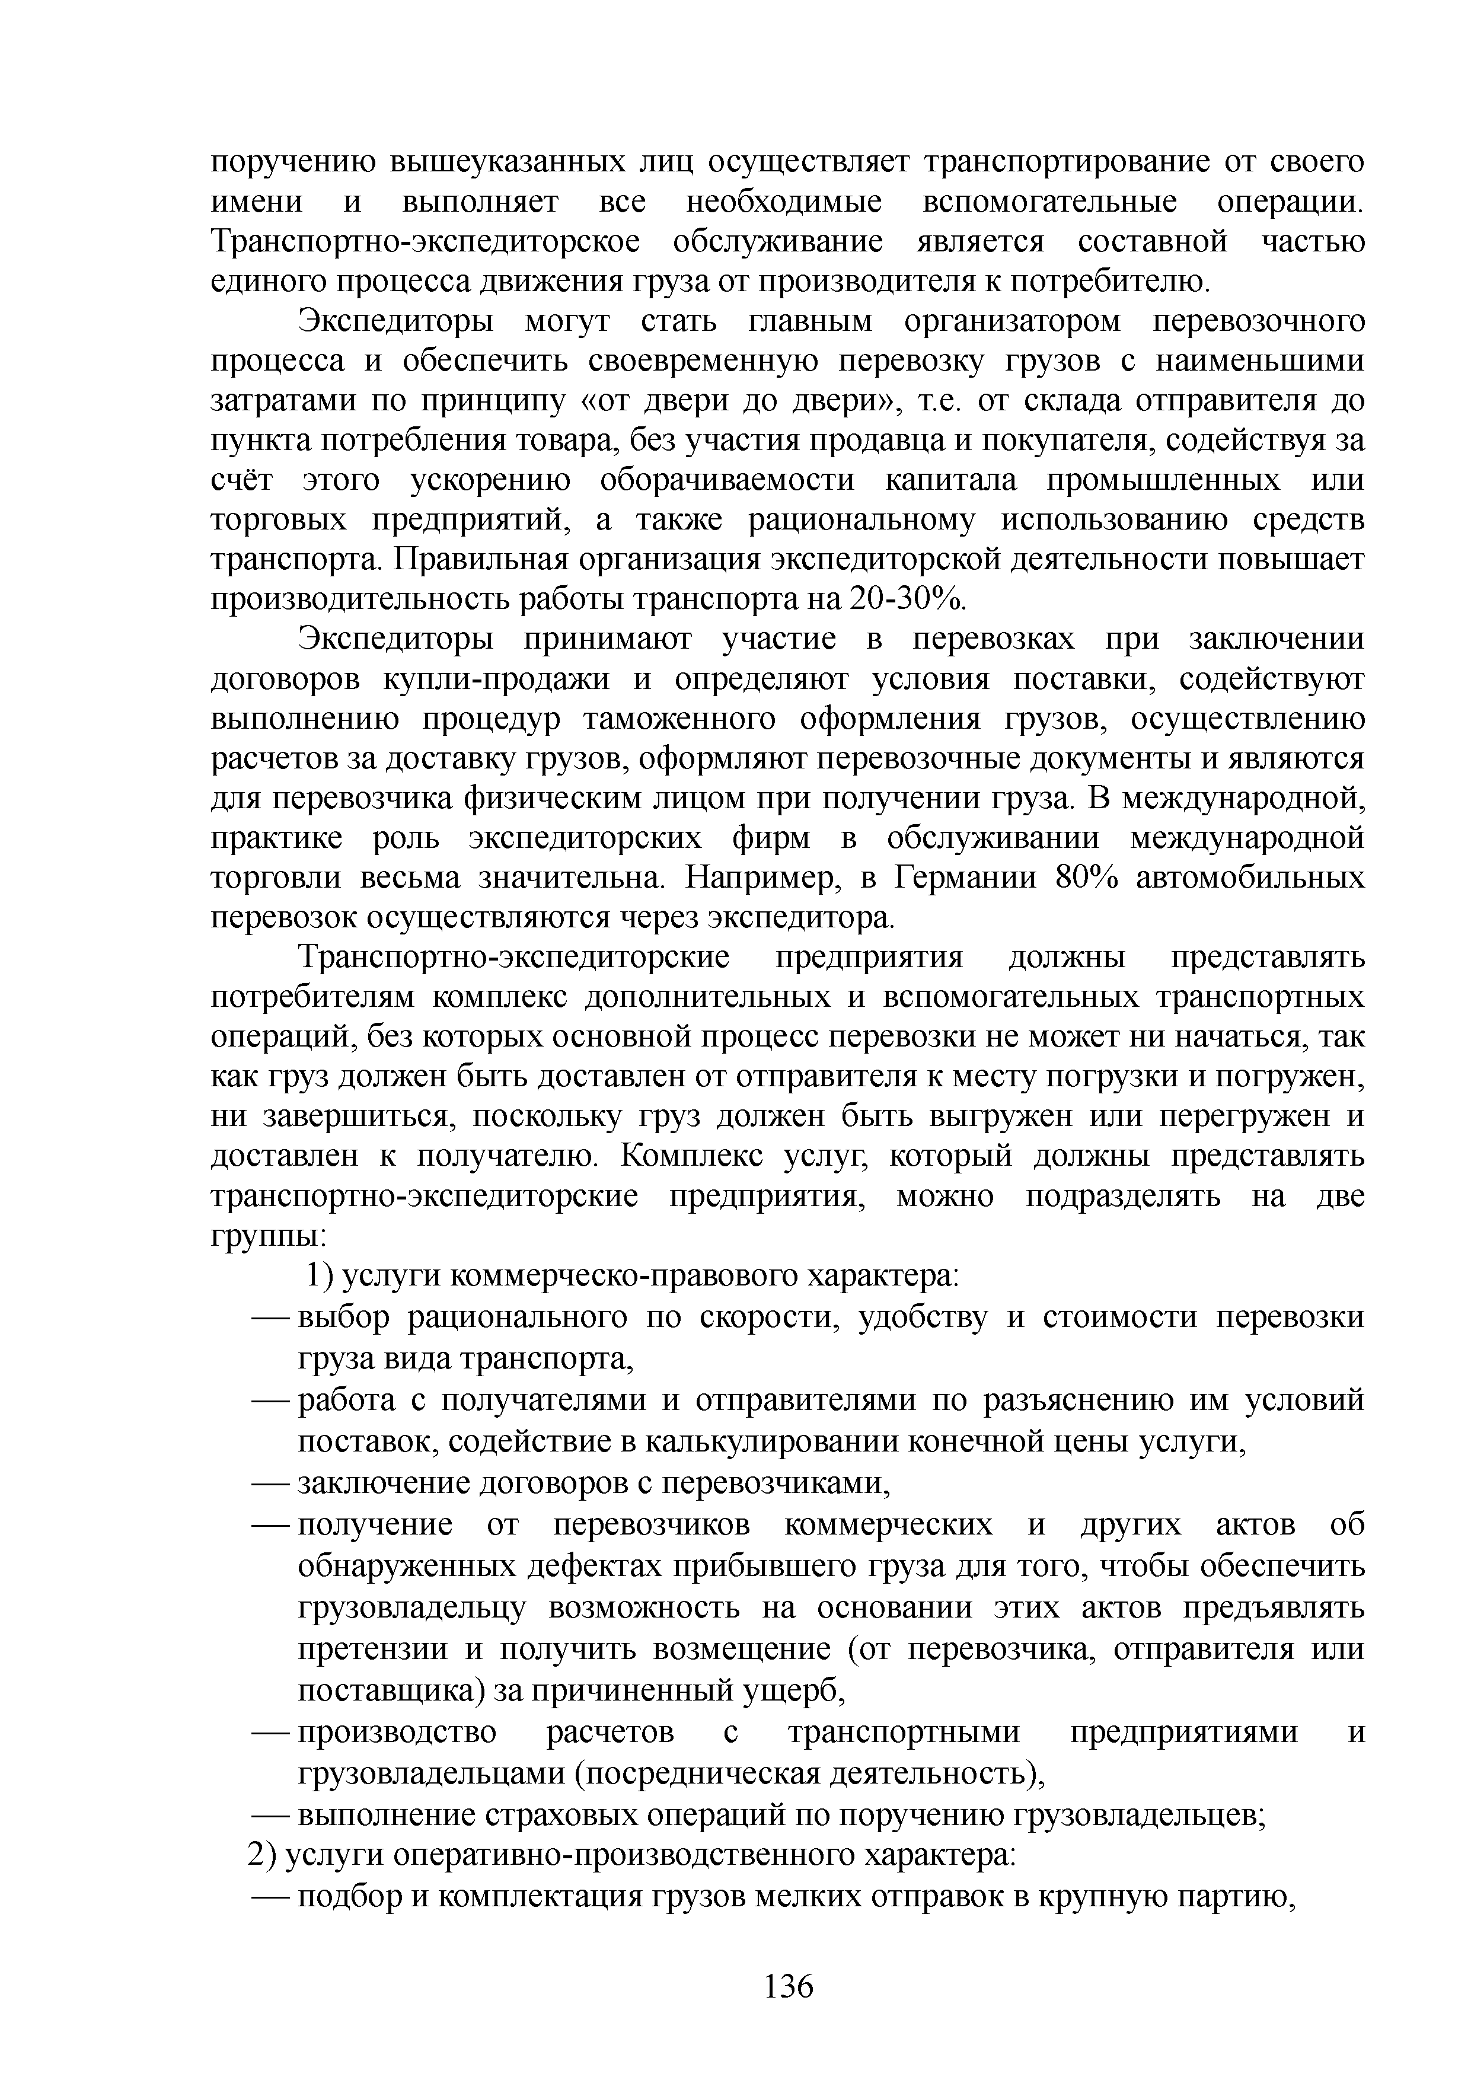
поручению вышеуказанных лиц осуществляет транспортирование от своего имени и выполняет все необходимые вспомогательные операции. Транспортно-экспедиторское обслуживание является составной частью единого процесса движения груза от производителя к потребителю.
Экспедиторы могут стать главным организатором перевозочного процесса и обеспечить своевременную перевозку грузов с наименьшими затратами по принципу «от двери до двери», т.е. от склада отправителя до пункта потребления товара, без участия продавца и покупателя, содействуя за счёт этого ускорению оборачиваемости капитала промышленных или торговых предприятий, а также рациональному использованию средств транспорта. Правильная организация экспедиторской деятельности повышает производительность работы транспорта на 20-30%.
Экспедиторы принимают участие в перевозках при заключении договоров купли-продажи и определяют условия поставки, содействуют выполнению процедур таможенного оформления грузов, осуществлению расчетов за доставку грузов, оформляют перевозочные документы и являются для перевозчика физическим лицом при получении груза. В международной, практике роль экспедиторских фирм в обслуживании международной торговли весьма значительна. Например, в Германии 80% автомобильных перевозок осуществляются через экспедитора.
Транспортно-экспедиторские предприятия должны представлять потребителям комплекс дополнительных и вспомогательных транспортных операций, без которых основной процесс перевозки не может ни начаться, так как груз должен быть доставлен от отправителя к месту погрузки и погружен, ни завершиться, поскольку груз должен быть выгружен или перегружен и доставлен к получателю. Комплекс услуг, который должны представлять транспортно-экспедиторские предприятия, можно подразделять на две группы:
1) услуги коммерческо-правового характера:
- выбор рационального по скорости, удобству и стоимости перевозки груза вида транспорта,
- работа с получателями и отправителями по разъяснению им условий поставок, содействие в калькулировании конечной цены услуги,
- заключение договоров с перевозчиками,
- получение от перевозчиков коммерческих и других актов об обнаруженных дефектах прибывшего груза для того, чтобы обеспечить грузовладельцу возможность на основании этих актов предъявлять претензии и получить возмещение (от перевозчика, отправителя или поставщика) за причиненный ущерб,
- производство расчетов с транспортными предприятиями и грузовладельцами (посредническая деятельность),
- выполнение страховых операций по поручению грузовладельцев; 2) услуги оперативно-производственного характера:
- подбор и комплектация грузов мелких отправок в крупную партию,

136

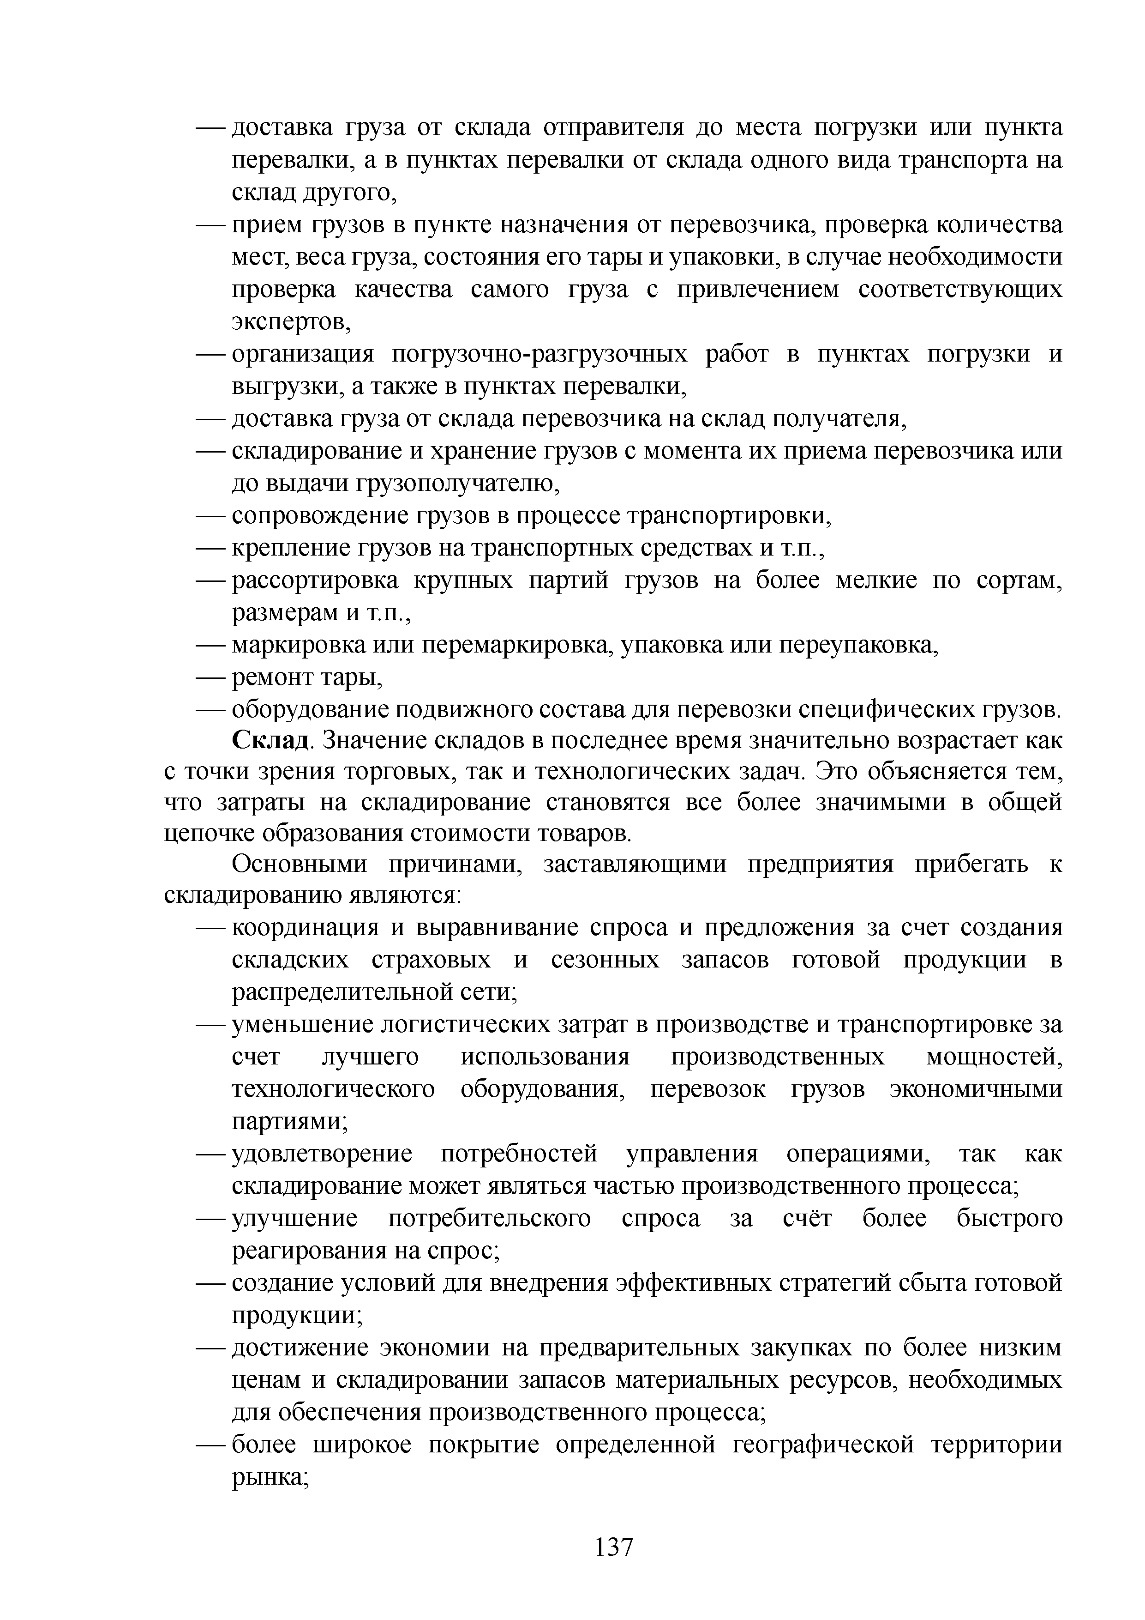
- доставка груза от склада отправителя до места погрузки или пункта перевалки, а в пунктах перевалки от склада одного вида транспорта на склад другого,
- прием грузов в пункте назначения от перевозчика, проверка количества мест, веса груза, состояния его тары и упаковки, в случае необходимости проверка качества самого груза с привлечением соответствующих экспертов,
- организация погрузочно-разгрузочных работ в пунктах погрузки и выгрузки, а также в пунктах перевалки,
- доставка груза от склада перевозчика на склад получателя,
- складирование и хранение грузов с момента их приема перевозчика или до выдачи грузополучателю,
- сопровождение грузов в процессе транспортировки,
- крепление грузов на транспортных средствах и т.п.,
- рассортировка крупных партий грузов на более мелкие по сортам, размерам и т.п.,
- маркировка или перемаркировка, упаковка или переупаковка,
- ремонт тары,
- оборудование подвижного состава для перевозки специфических грузов.
Склад. Значение складов в последнее время значительно возрастает как с точки зрения торговых, так и технологических задач. Это объясняется тем, что затраты на складирование становятся все более значимыми в общей цепочке образования стоимости товаров.
Основными причинами, заставляющими предприятия прибегать к складированию являются:
- координация и выравнивание спроса и предложения за счет создания складских страховых и сезонных запасов готовой продукции в распределительной сети;
- уменьшение логистических затрат в производстве и транспортировке за счет лучшего использования производственных мощностей, технологического оборудования, перевозок грузов экономичными партиями;
- удовлетворение потребностей управления операциями, так как складирование может являться частью производственного процесса;
- улучшение потребительского спроса за счёт более быстрого реагирования на спрос;
- создание условий для внедрения эффективных стратегий сбыта готовой продукции;
- достижение экономии на предварительных закупках по более низким ценам и складировании запасов материальных ресурсов, необходимых для обеспечения производственного процесса;
- более широкое покрытие определенной географической территории рынка;

137

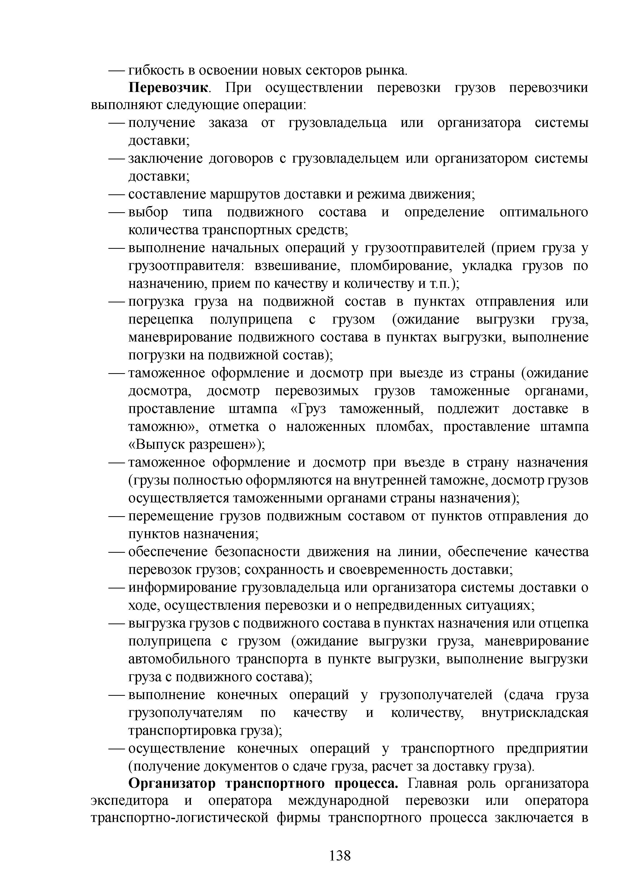
- гибкость в освоении новых секторов рынка.
Перевозчик. При осуществлении перевозки грузов перевозчики выполняют следующие операции:
- получение заказа от грузовладельца или организатора системы доставки;
- заключение договоров с грузовладельцем или организатором системы доставки;
- составление маршрутов доставки и режима движения;
- выбор типа подвижного состава и определение оптимального количества транспортных средств;
- выполнение начальных операций у грузоотправителей (прием груза у грузоотправителя: взвешивание, пломбирование, укладка грузов по назначению, прием по качеству и количеству и т.п.);
- погрузка груза на подвижной состав в пунктах отправления или перецепка полуприцепа с грузом (ожидание выгрузки груза, маневрирование подвижного состава в пунктах выгрузки, выполнение погрузки на подвижной состав);
- таможенное оформление и досмотр при выезде из страны (ожидание досмотра, досмотр перевозимых грузов таможенные органами, проставление штампа «Груз таможенный, подлежит доставке в таможню», отметка о наложенных пломбах, проставление штампа
«Выпуск разрешен»);
- таможенное оформление и досмотр при въезде в страну назначения (грузы полностью оформляются на внутренней таможне, досмотр грузов осуществляется таможенными органами страны назначения);
- перемещение грузов подвижным составом от пунктов отправления до пунктов назначения;
- обеспечение безопасности движения на линии, обеспечение качества перевозок грузов; сохранность и своевременность доставки;
- информирование грузовладельца или организатора системы доставки о ходе, осуществления перевозки и о непредвиденных ситуациях;
- выгрузка грузов с подвижного состава в пунктах назначения или отцепка полуприцепа с грузом (ожидание выгрузки груза, маневрирование автомобильного транспорта в пункте выгрузки, выполнение выгрузки груза с подвижного состава);
- выполнение конечных операций у грузополучателей (сдача груза грузополучателям по качеству и количеству, внутрискладская транспортировка груза);
- осуществление конечных операций у транспортного предприятии (получение документов о сдаче груза, расчет за доставку груза).
Организатор транспортного процесса. Главная роль организатора
экспедитора и оператора международной перевозки или оператора транспортно-логистической фирмы транспортного процесса заключается в

138

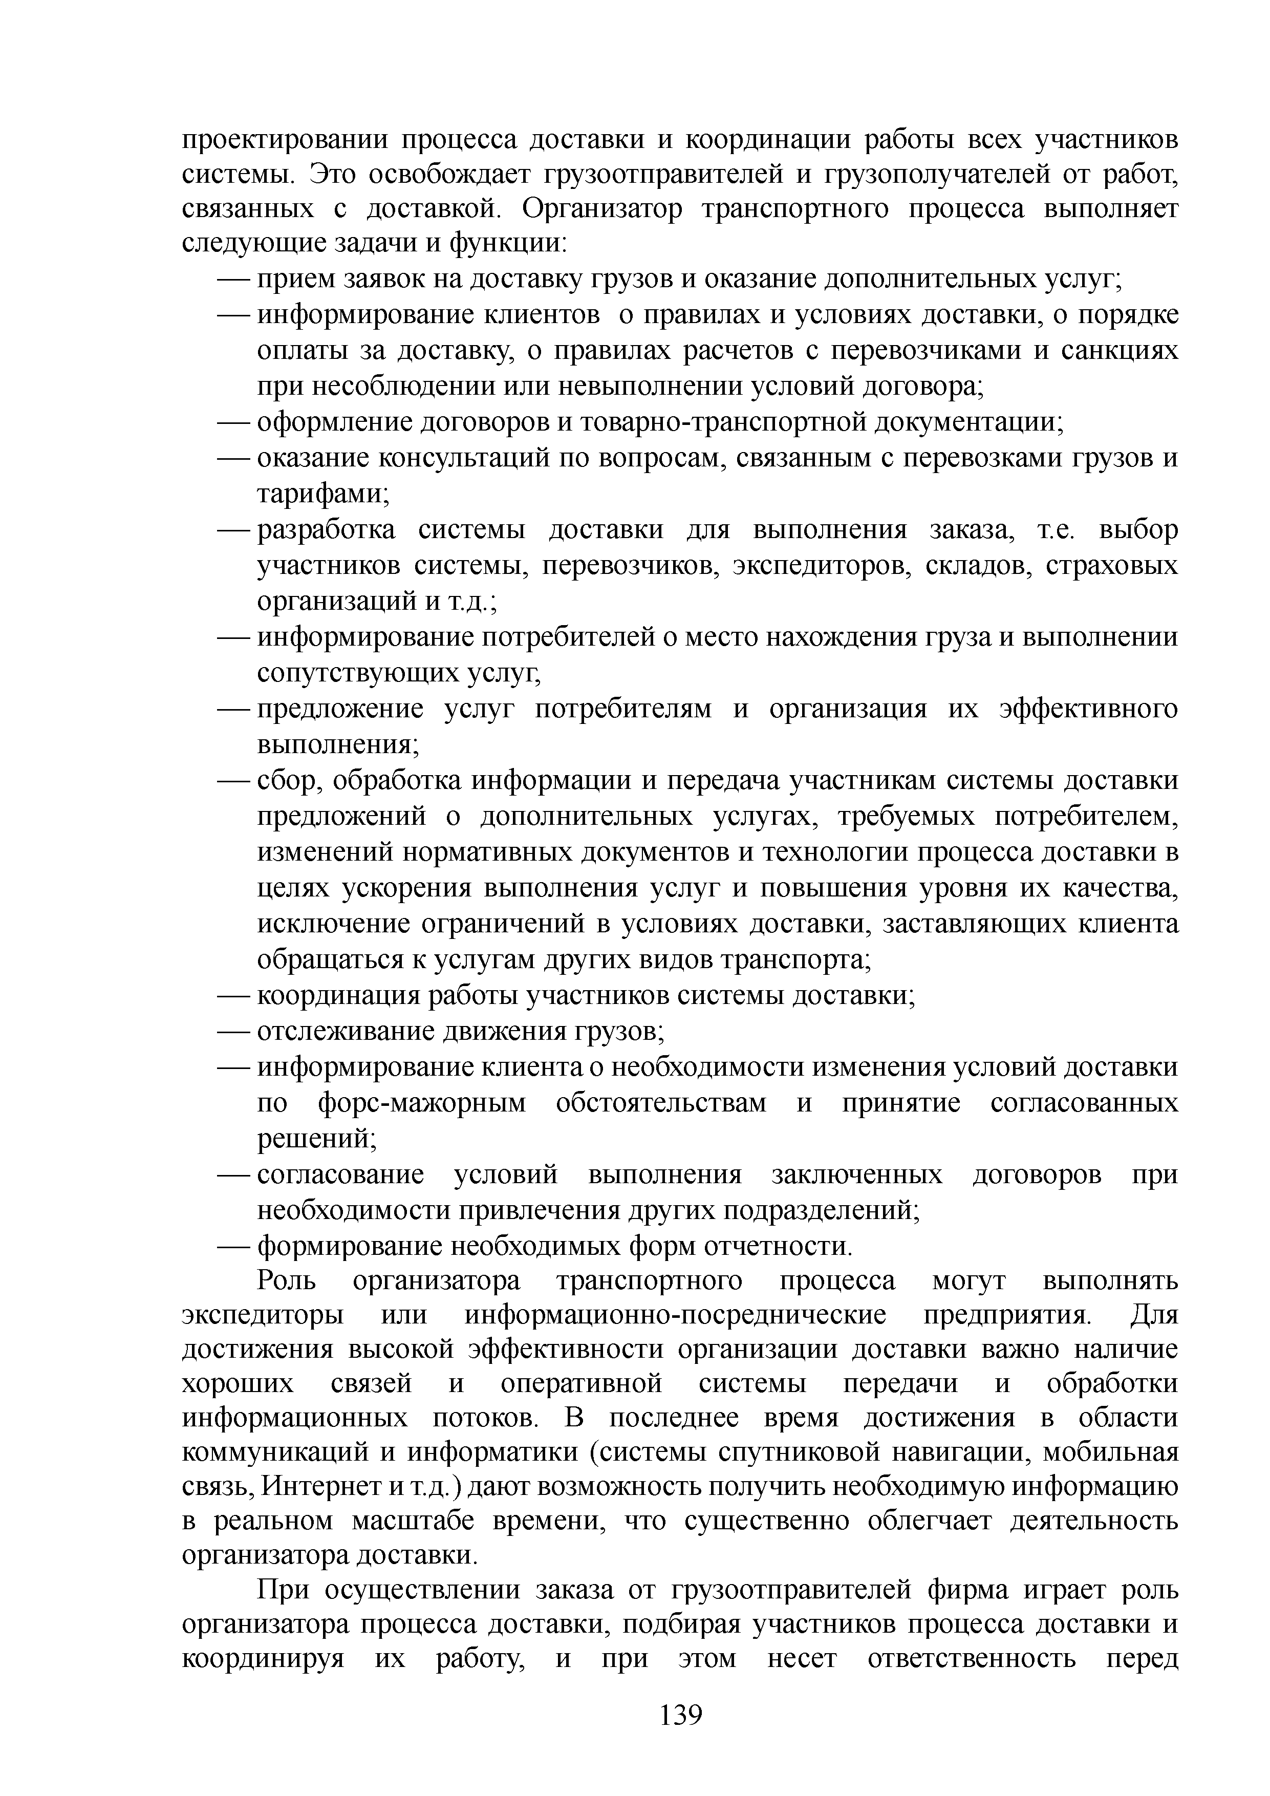
проектировании процесса доставки и координации работы всех участников системы. Это освобождает грузоотправителей и грузополучателей от работ, связанных с доставкой. Организатор транспортного процесса выполняет следующие задачи и функции:
- прием заявок на доставку грузов и оказание дополнительных услуг;
- информирование клиентов о правилах и условиях доставки, о порядке оплаты за доставку, о правилах расчетов с перевозчиками и санкциях при несоблюдении или невыполнении условий договора;
- оформление договоров и товарно-транспортной документации;
- оказание консультаций по вопросам, связанным с перевозками грузов и тарифами;
- разработка системы доставки для выполнения заказа, т.е. выбор участников системы, перевозчиков, экспедиторов, складов, страховых организаций и т.д.;
- информирование потребителей о место нахождения груза и выполнении сопутствующих услуг,
- предложение услуг потребителям и организация их эффективного выполнения;
- сбор, обработка информации и передача участникам системы доставки предложений о дополнительных услугах, требуемых потребителем, изменений нормативных документов и технологии процесса доставки в целях ускорения выполнения услуг и повышения уровня их качества, исключение ограничений в условиях доставки, заставляющих клиента обращаться к услугам других видов транспорта;
- координация работы участников системы доставки;
- отслеживание движения грузов;
- информирование клиента о необходимости изменения условий доставки по форс-мажорным обстоятельствам и принятие согласованных решений;
- согласование условий выполнения заключенных договоров при необходимости привлечения других подразделений;
- формирование необходимых форм отчетности.
Роль организатора транспортного процесса могут выполнять экспедиторы или информационно-посреднические предприятия. Для достижения высокой эффективности организации доставки важно наличие хороших связей и оперативной системы передачи и обработки информационных потоков. В последнее время достижения в области коммуникаций и информатики (системы спутниковой навигации, мобильная связь, Интернет и т.д.) дают возможность получить необходимую информацию в реальном масштабе времени, что существенно облегчает деятельность организатора доставки.
При осуществлении заказа от грузоотправителей фирма играет роль организатора процесса доставки, подбирая участников процесса доставки и координируя их работу, и при этом несет ответственность перед

139

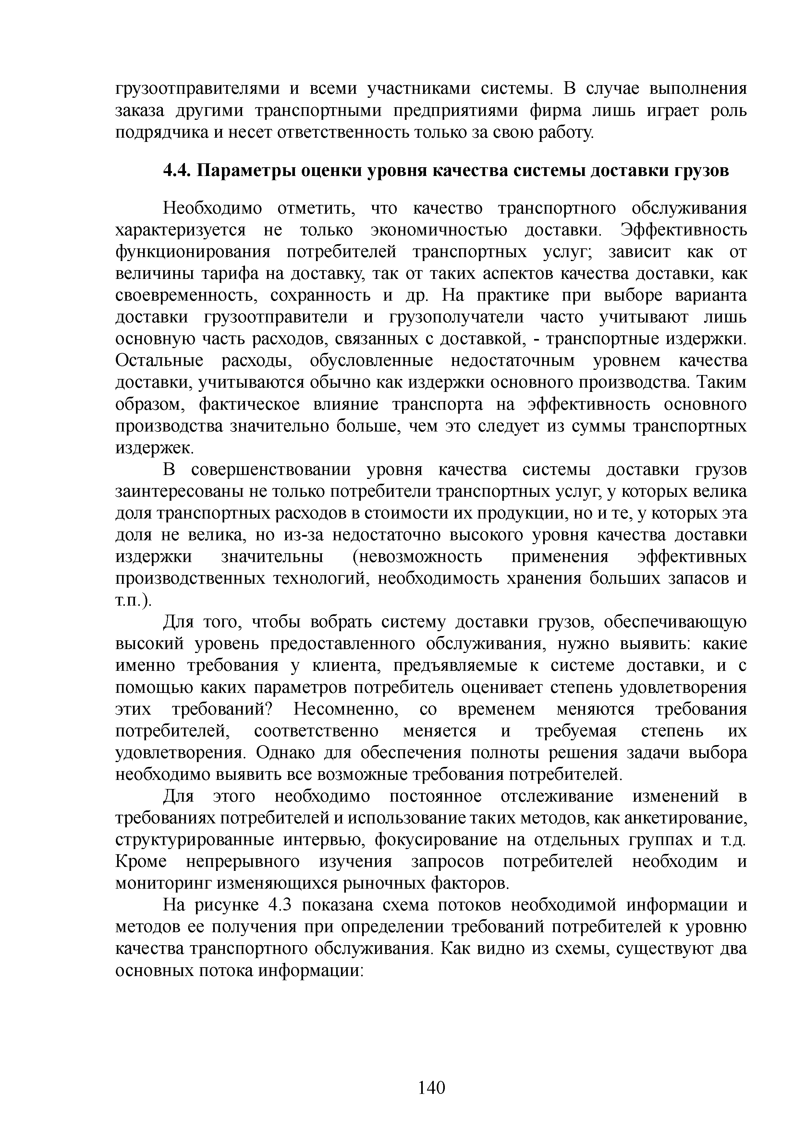
грузоотправителями и всеми участниками системы. В случае выполнения заказа другими транспортными предприятиями фирма лишь играет роль подрядчика и несет ответственность только за свою работу

4.4. Параметры оценки уровня качества системы доставки грузов

Необходимо отметить, что качество транспортного обслуживания характеризуется не только экономичностью доставки. Эффективность функционирования потребителей транспортных услуг; зависит как от величины тарифа на доставку, так от таких аспектов качества доставки, как своевременность, сохранность и др. На практике при выборе варианта доставки грузоотправители и грузополучатели часто учитывают лишь основную часть расходов, связанных с доставкой, - транспортные издержки. Остальные расходы, обусловленные недостаточным уровнем качества доставки, учитываются обычно как издержки основного производства. Таким образом, фактическое влияние транспорта на эффективность основного производства значительно больше, чем это следует из суммы транспортных издержек.
В совершенствовании уровня качества системы доставки грузов заинтересованы не только потребители транспортных услуг, у которых велика доля транспортных расходов в стоимости их продукции, но и те, у которых эта доля не велика, но из-за недостаточно высокого уровня качества доставки издержки значительны (невозможность применения эффективных производственных технологий, необходимость хранения больших запасов и т.п.).
Для того, чтобы вобрать систему доставки грузов, обеспечивающую
высокий уровень предоставленного обслуживания, нужно выявить: какие именно требования у клиента, предъявляемые к системе доставки, и с помощью каких параметров потребитель оценивает степень удовлетворения этих требований? Несомненно, со временем меняются требования потребителей, соответственно меняется и требуемая степень их удовлетворения. Однако для обеспечения полноты решения задачи выбора необходимо выявить все возможные требования потребителей.
Для этого необходимо постоянное отслеживание изменений в требованиях потребителей и использование таких методов, как анкетирование, структурированные интервью, фокусирование на отдельных группах и т.д. Кроме непрерывного изучения запросов потребителей необходим и мониторинг изменяющихся рыночных факторов.
На рисунке 4.3 показана схема потоков необходимой информации и методов ее получения при определении требований потребителей к уровню качества транспортного обслуживания. Как видно из схемы, существуют два основных потока информации:

140

Подраз­ деления пред­
приятия

I
Предприятия, Предприятия, использую­ охватываю­ щие транс­ щие транс­
портные портные
услуги услуги (потребители) (конкуренты)
Научно-
исследова­ тельские организа­ ции
Марке­ тинго­
вые орга­
низации
Г осудар- ствен-
ные органы

I

д К
Г ■оо
2

О»

Статистические методы сбора и обработки данных, опрос, маркетинговые исследования, прогнозные методы
д |

В о
2 ел
рэТЗ
-дОйел.

Статис­
тический отчёт по оказан­
ным услугам
Статисти­
ческий отчёт по использу­ емым транспорт­
ным услугам, прогноз развития производства
Статисти­
ческий отчёт по оказанным транспорт­
ным услугам, прогноз развития производст­ ва

I
Прогноз­
ные показате­
ли развития сопряжён­
ных областей
Статис­
тический отчёт по динамике развития рынка транспорт­
ных услуг
Г осудар-
ственное регулиро­
вание (план развития транспор­ та, стандарты и т.д.)
Д он
д
я

д д
А
о
х
-|2 ^2
вд *
д

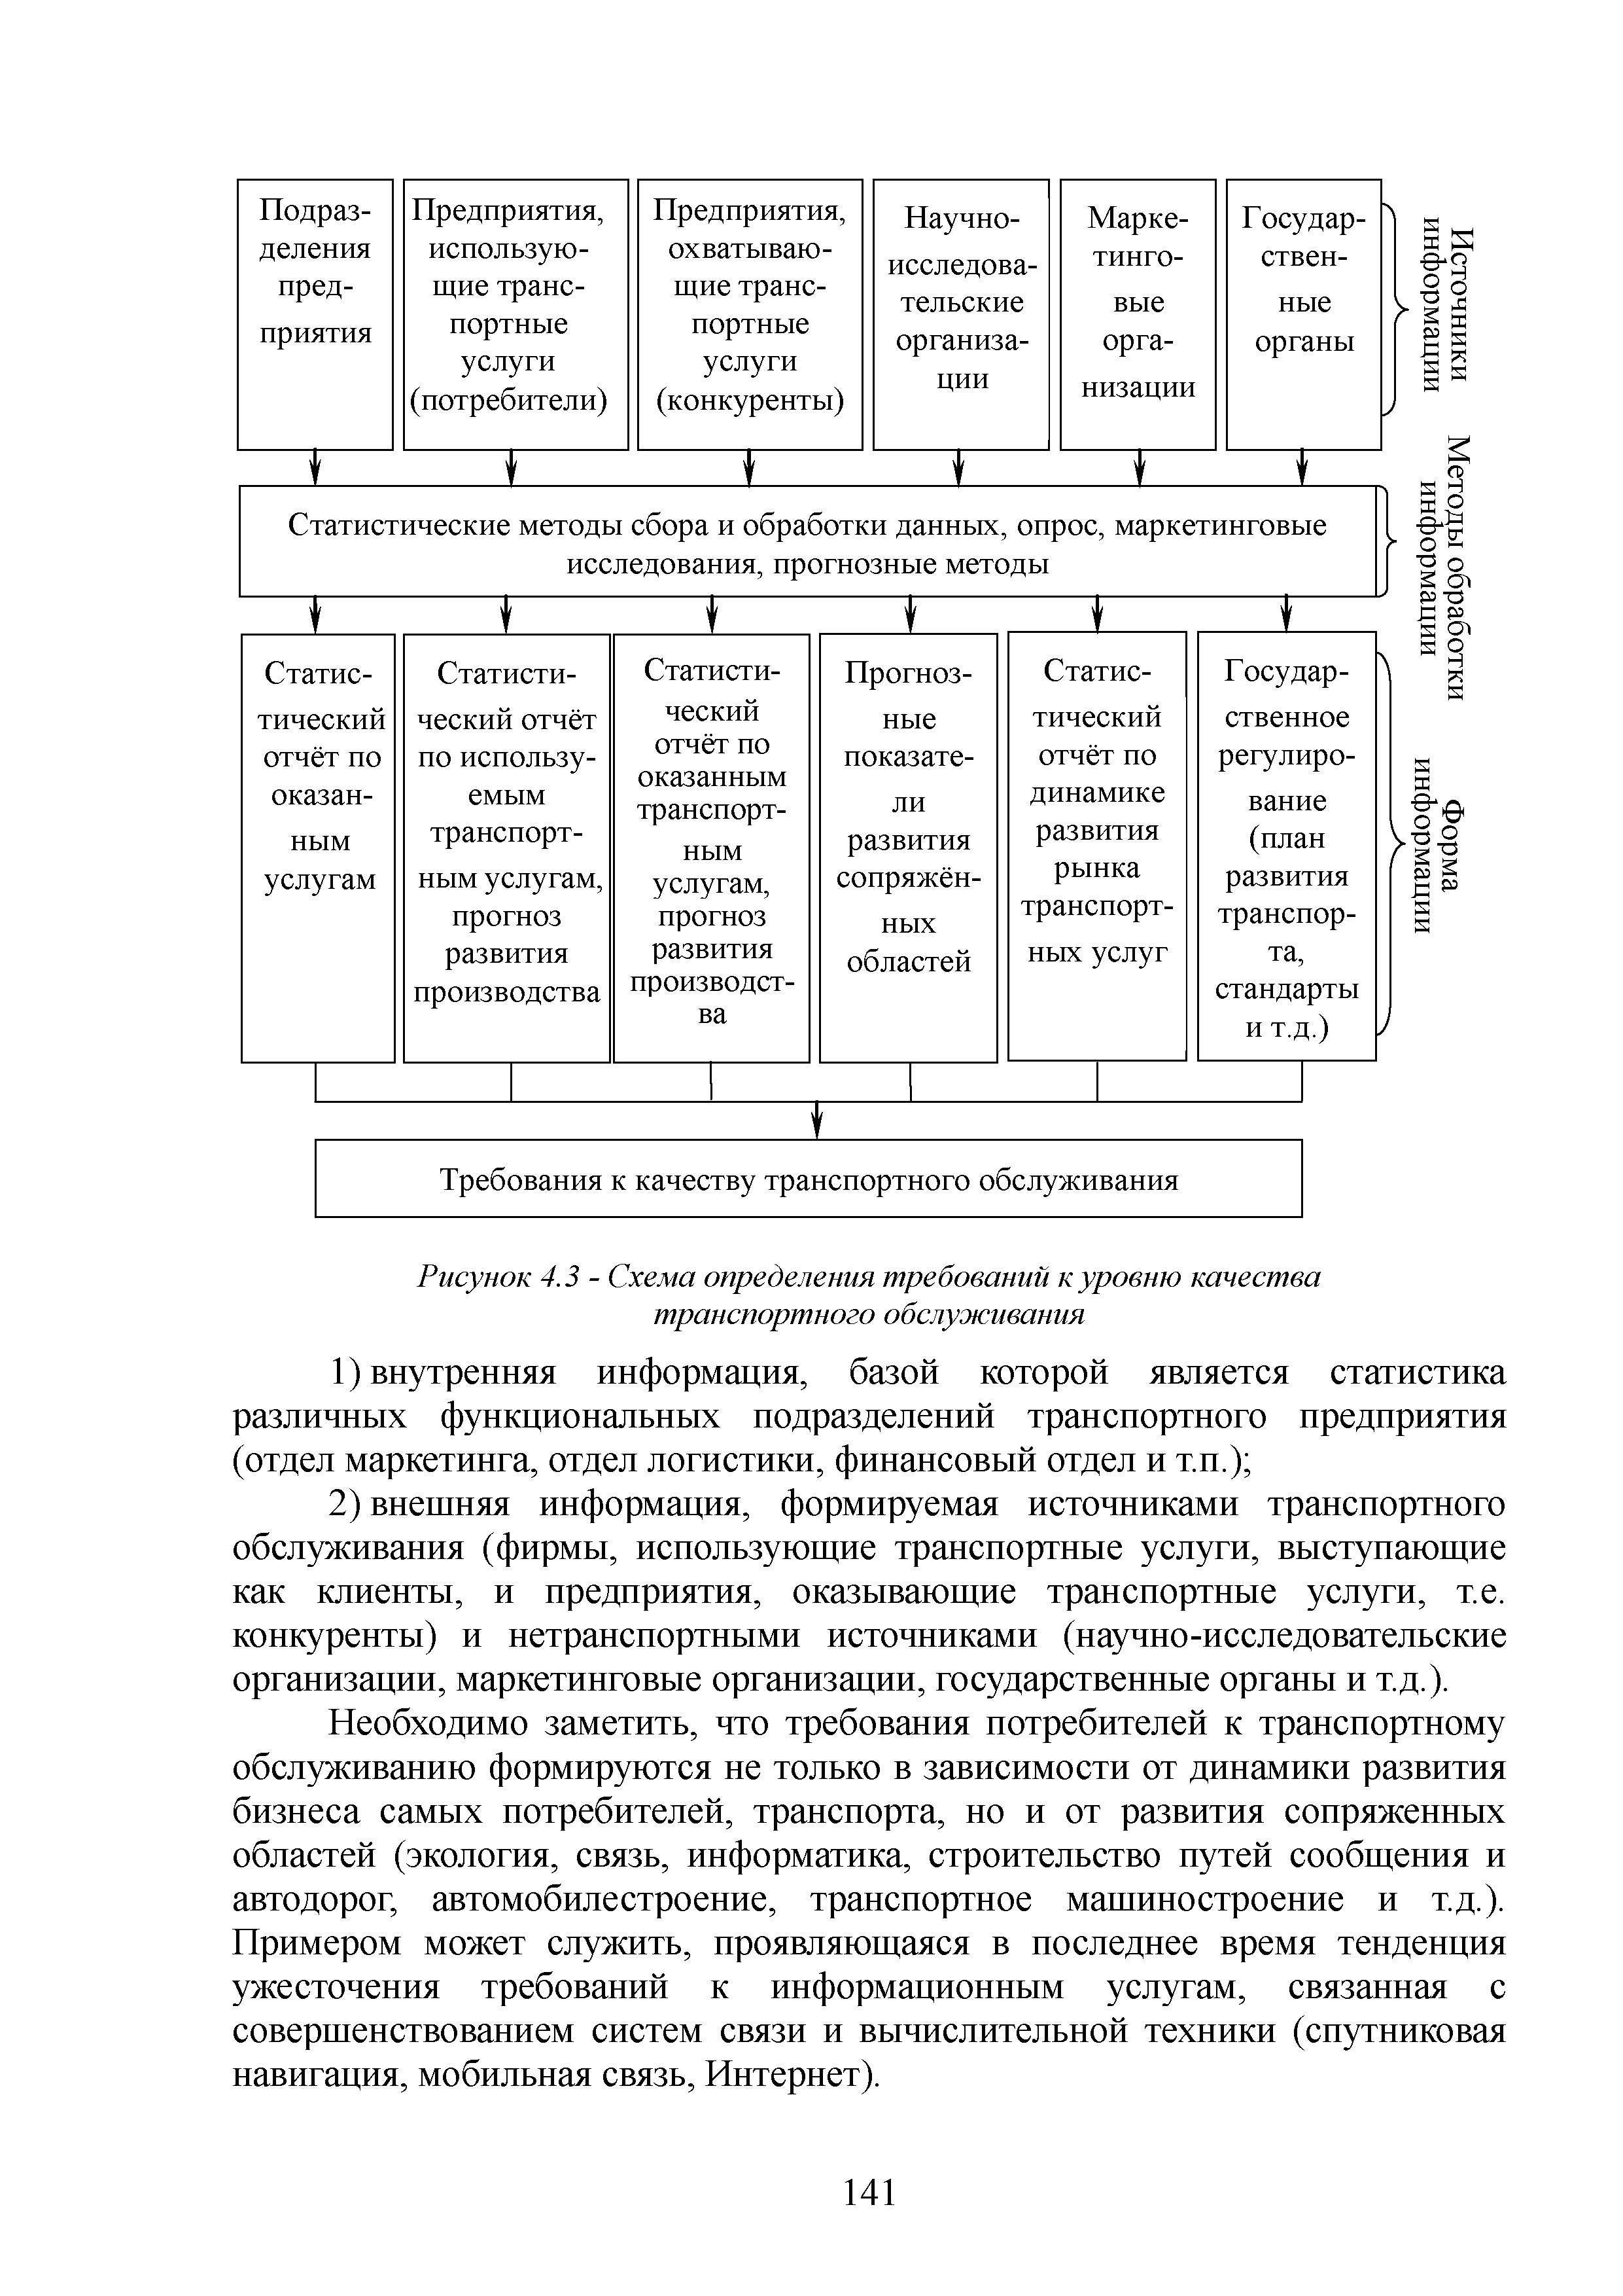
Требования к качеству транспортного обслуживания

Рисунок 4.3 - Схема определения требований к уровню качества транспортного обслуживания
- внутренняя информация, базой которой является статистика различных функциональных подразделений транспортного предприятия (отдел маркетинга, отдел логистики, финансовый отдел и т.п.);
- внешняя информация, формируемая источниками транспортного обслуживания (фирмы, использующие транспортные услуги, выступающие как клиенты, и предприятия, оказывающие транспортные услуги, т.е. конкуренты) и нетранспортными источниками (научно-исследовательские организации, маркетинговые организации, государственные органы и т.д.).
Необходимо заметить, что требования потребителей к транспортному обслуживанию формируются не только в зависимости от динамики развития бизнеса самых потребителей, транспорта, но и от развития сопряженных областей (экология, связь, информатика, строительство путей сообщения и автодорог, автомобилестроение, транспортное машиностроение и т.д.). Примером может служить, проявляющаяся в последнее время тенденция ужесточения требований к информационным услугам, связанная с совершенствованием систем связи и вычислительной техники (спутниковая навигация, мобильная связь, Интернет).

141

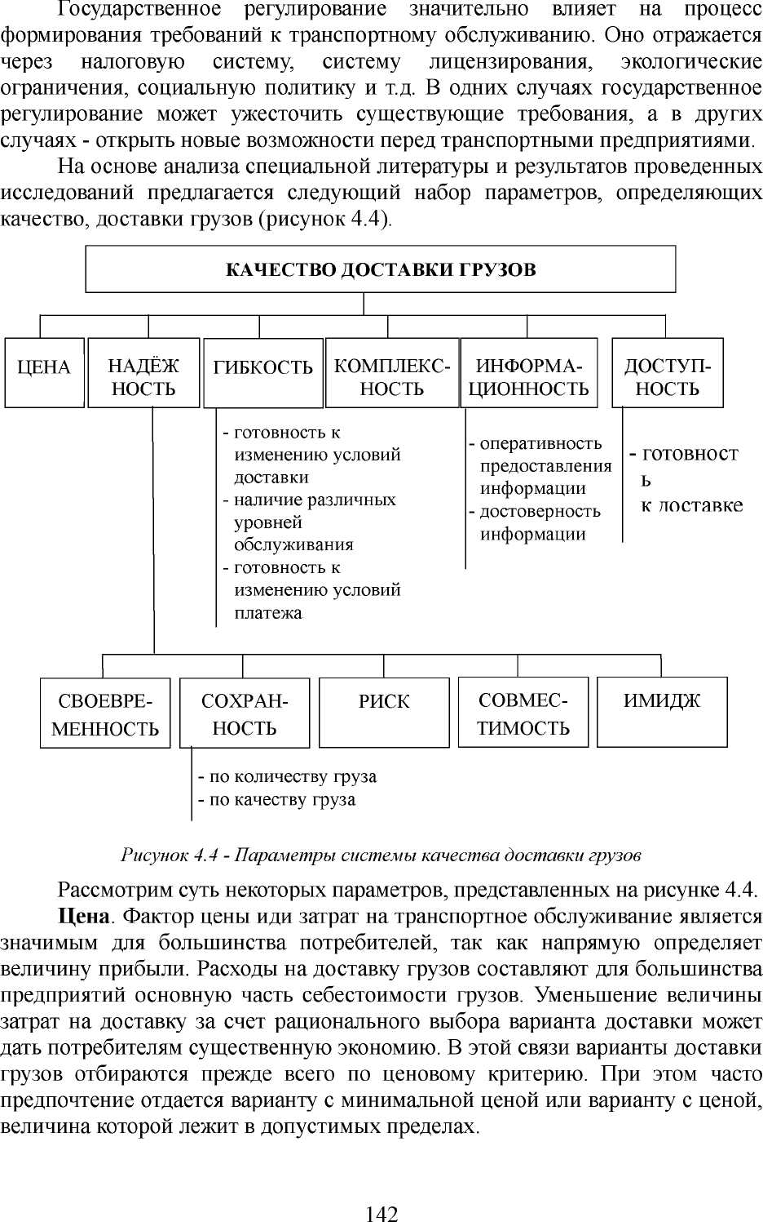

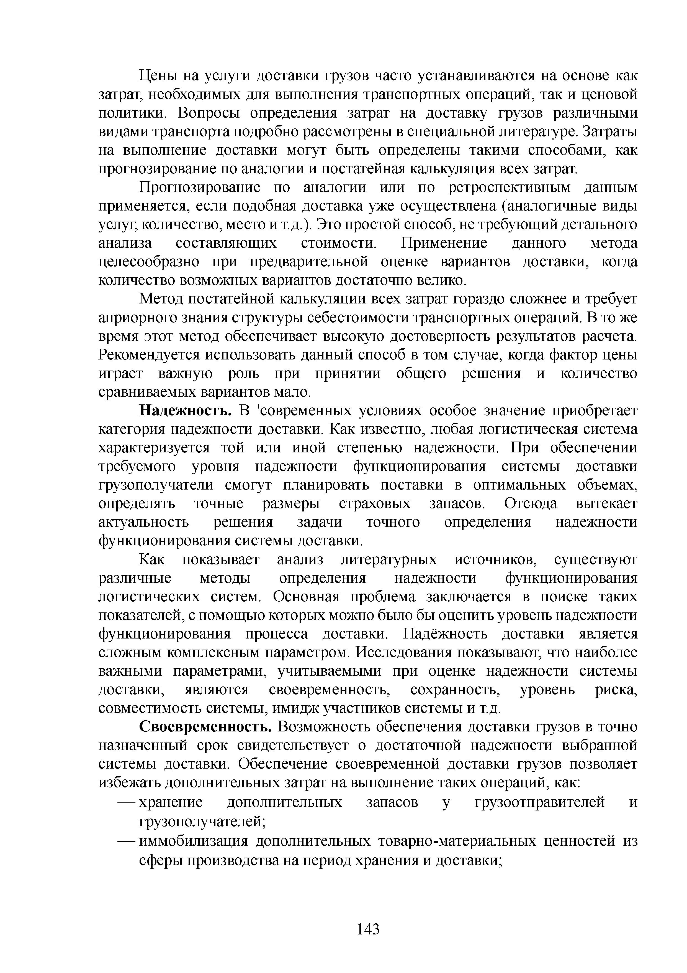
Цены на услуги доставки грузов часто устанавливаются на основе как затрат, необходимых для выполнения транспортных операций, так и ценовой политики. Вопросы определения затрат на доставку грузов различными видами транспорта подробно рассмотрены в специальной литературе. Затраты на выполнение доставки могут быть определены такими способами, как прогнозирование по аналогии и постатейная калькуляция всех затрат.
Прогнозирование по аналогии или по ретроспективным данным применяется, если подобная доставка уже осуществлена (аналогичные виды услуг, количество, место и т.д.). Это простой способ, не требующий детального анализа составляющих стоимости. Применение данного метода целесообразно при предварительной оценке вариантов доставки, когда количество возможных вариантов достаточно велико.
Метод постатейной калькуляции всех затрат гораздо сложнее и требует априорного знания структуры себестоимости транспортных операций. В то же время этот метод обеспечивает высокую достоверность результатов расчета. Рекомендуется использовать данный способ в том случае, когда фактор цены играет важную роль при принятии общего решения и количество сравниваемых вариантов мало.
Надежность. В 'современных условиях особое значение приобретает категория надежности доставки. Как известно, любая логистическая система характеризуется той или иной степенью надежности. При обеспечении требуемого уровня надежности функционирования системы доставки грузополучатели смогут планировать поставки в оптимальных объемах, определять точные размеры страховых запасов. Отсюда вытекает актуальность решения задачи точного определения надежности функционирования системы доставки.
Как показывает анализ литературных источников, существуют различные методы определения надежности функционирования логистических систем. Основная проблема заключается в поиске таких показателей, с помощью которых можно было бы оценить уровень надежности функционирования процесса доставки. Надёжность доставки является сложным комплексным параметром. Исследования показывают, что наиболее важными параметрами, учитываемыми при оценке надежности системы доставки, являются своевременность, сохранность, уровень риска, совместимость системы, имидж участников системы и т.д.
Своевременность. Возможность обеспечения доставки грузов в точно назначенный срок свидетельствует о достаточной надежности выбранной системы доставки. Обеспечение своевременной доставки грузов позволяет избежать дополнительных затрат на выполнение таких операций, как:
- хранение дополнительных запасов у грузоотправителей и грузополучателей;
- иммобилизация дополнительных товарно-материальных ценностей из сферы производства на период хранения и доставки;

143

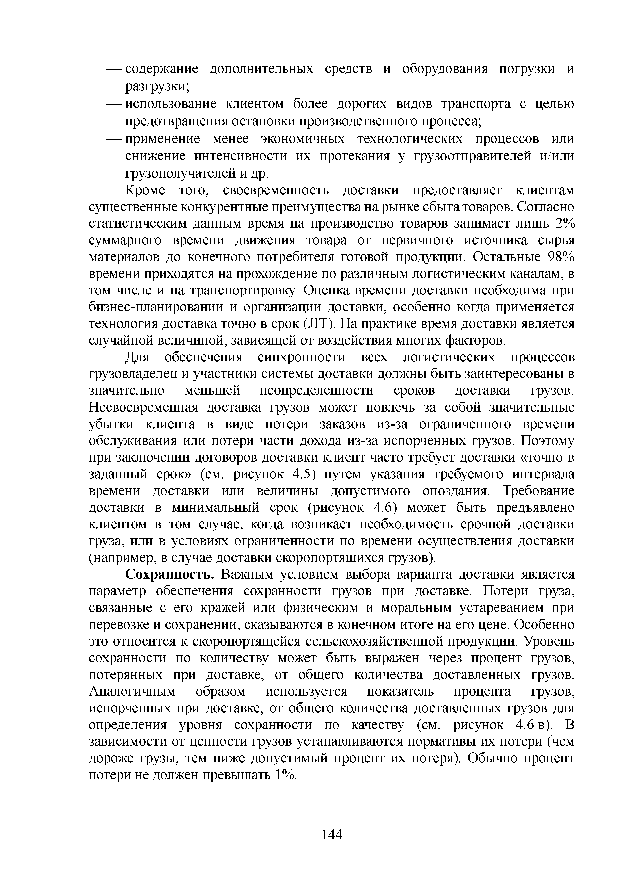
- содержание дополнительных средств и оборудования погрузки и разгрузки;
- использование клиентом более дорогих видов транспорта с целью предотвращения остановки производственного процесса;
- применение менее экономичных технологических процессов или снижение интенсивности их протекания у грузоотправителей и/или грузополучателей и др.
Кроме того, своевременность доставки предоставляет клиентам существенные конкурентные преимущества на рынке сбыта товаров. Согласно статистическим данным время на производство товаров занимает лишь 2% суммарного времени движения товара от первичного источника сырья материалов до конечного потребителя готовой продукции. Остальные 98% времени приходятся на прохождение по различным логистическим каналам, в том числе и на транспортировку. Оценка времени доставки необходима при бизнес-планировании и организации доставки, особенно когда применяется технология доставка точно в срок (JIT). На практике время доставки является случайной величиной, зависящей от воздействия многих факторов.
Для обеспечения синхронности всех логистических процессов грузовладелец и участники системы доставки должны быть заинтересованы в значительно меньшей неопределенности сроков доставки грузов. Несвоевременная доставка грузов может повлечь за собой значительные убытки клиента в виде потери заказов из-за ограниченного времени обслуживания или потери части дохода из-за испорченных грузов. Поэтому при заключении договоров доставки клиент часто требует доставки «точно в заданный срок» (см. рисунок 4.5) путем указания требуемого интервала времени доставки или величины допустимого опоздания. Требование доставки в минимальный срок (рисунок 4.6) может быть предъявлено клиентом в том случае, когда возникает необходимость срочной доставки груза, или в условиях ограниченности по времени осуществления доставки (например, в случае доставки скоропортящихся грузов).
Сохранность. Важным условием выбора варианта доставки является параметр обеспечения сохранности грузов при доставке. Потери груза, связанные с его кражей или физическим и моральным устареванием при перевозке и сохранении, сказываются в конечном итоге на его цене. Особенно это относится к скоропортящейся сельскохозяйственной продукции. Уровень сохранности по количеству может быть выражен через процент грузов, потерянных при доставке, от общего количества доставленных грузов. Аналогичным образом используется показатель процента грузов, испорченных при доставке, от общего количества доставленных грузов для определения уровня сохранности по качеству (см. рисунок 4.6 в). В зависимости от ценности грузов устанавливаются нормативы их потери (чем дороже грузы, тем ниже допустимый процент их потеря). Обычно процент потери не должен превышать 1%.

144

Сохранность по = Объём потерянных грузов количеству Общий объём доставленных грузов

Сохранность по = Объём испорченных грузов качеству Общий объём доставленных грузов

х 100% (4.1)

х 100% (4.2)

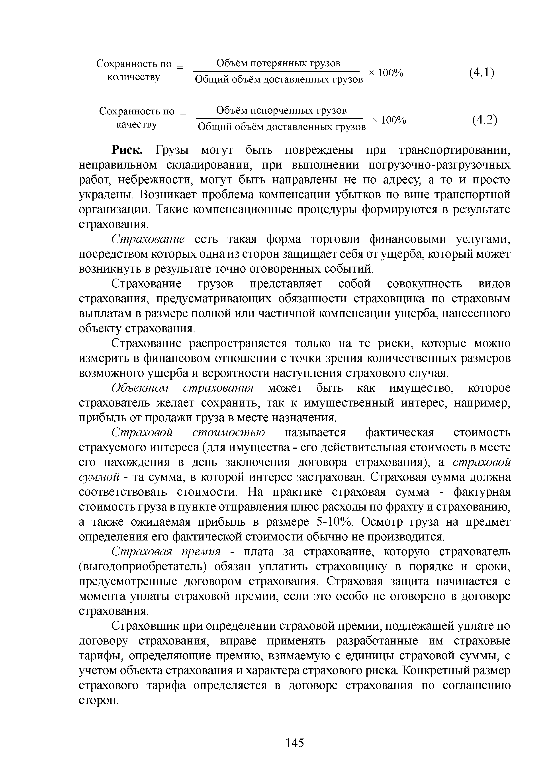
Риск. Грузы могут быть повреждены при транспортировании, неправильном складировании, при выполнении погрузочно-разгрузочных работ, небрежности, могут быть направлены не по адресу, а то и просто украдены. Возникает проблема компенсации убытков по вине транспортной организации. Такие компенсационные процедуры формируются в результате страхования.
Страхование есть такая форма торговли финансовыми услугами,
посредством которых одна из сторон защищает себя от ущерба, который может возникнуть в результате точно оговоренных событий.
Страхование грузов представляет собой совокупность видов страхования, предусматривающих обязанности страховщика по страховым выплатам в размере полной или частичной компенсации ущерба, нанесенного объекту страхования.
Страхование распространяется только на те риски, которые можно измерить в финансовом отношении с точки зрения количественных размеров возможного ущерба и вероятности наступления страхового случая.
Объектом страхования может быть как имущество, которое
страхователь желает сохранить, так к имущественный интерес, например, прибыль от продажи груза в месте назначения.
Страховой стоимостью называется фактическая стоимость
страхуемого интереса (для имущества - его действительная стоимость в месте его нахождения в день заключения договора страхования), а страховой суммой - та сумма, в которой интерес застрахован. Страховая сумма должна соответствовать стоимости. На практике страховая сумма - фактурная стоимость груза в пункте отправления плюс расходы по фрахту и страхованию, а также ожидаемая прибыль в размере 5-10%. Осмотр груза на предмет определения его фактической стоимости обычно не производится.
Страховая премия - плата за страхование, которую страхователь
(выгодоприобретатель) обязан уплатить страховщику в порядке и сроки, предусмотренные договором страхования. Страховая защита начинается с момента уплаты страховой премии, если это особо не оговорено в договоре страхования.
Страховщик при определении страховой премии, подлежащей уплате по договору страхования, вправе применять разработанные им страховые тарифы, определяющие премию, взимаемую с единицы страховой суммы, с учетом объекта страхования и характера страхового риска. Конкретный размер страхового тарифа определяется в договоре страхования по соглашению сторон.

145

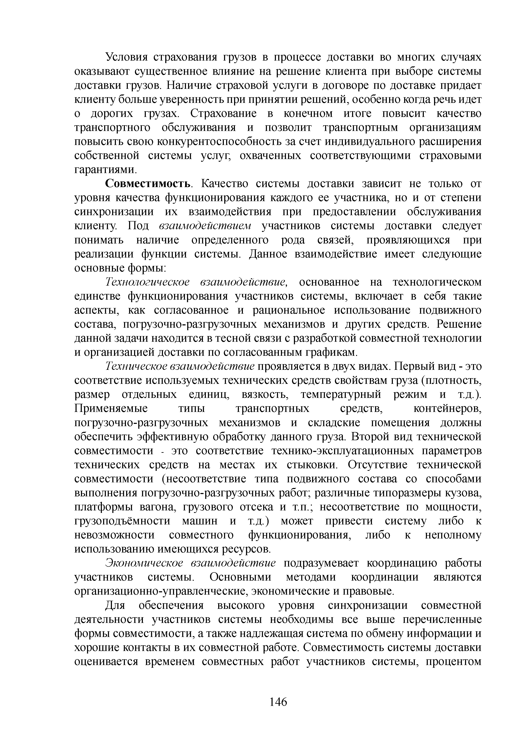
Условия страхования грузов в процессе доставки во многих случаях оказывают существенное влияние на решение клиента при выборе системы доставки грузов. Наличие страховой услуги в договоре по доставке придает клиенту больше уверенность при принятии решений, особенно когда речь идет о дорогих грузах. Страхование в конечном итоге повысит качество транспортного обслуживания и позволит транспортным организациям повысить свою конкурентоспособность за счет индивидуального расширения собственной системы услуг, охваченных соответствующими страховыми гарантиями.
Совместимость. Качество системы доставки зависит не только от уровня качества функционирования каждого ее участника, но и от степени синхронизации их взаимодействия при предоставлении обслуживания клиенту. Под взаимодействием участников системы доставки следует понимать наличие определенного рода связей, проявляющихся при реализации функции системы. Данное взаимодействие имеет следующие основные формы:
Технологическое взаимодействие, основанное на технологическом
единстве функционирования участников системы, включает в себя такие аспекты, как согласованное и рациональное использование подвижного состава, погрузочно-разгрузочных механизмов и других средств. Решение данной задачи находится в тесной связи с разработкой совместной технологии и организацией доставки по согласованным графикам.
Техническое взаимодействие проявляется в двух видах. Первый вид - это
соответствие используемых технических средств свойствам груза (плотность, размер отдельных единиц, вязкость, температурный режим и т.д.). Применяемые типы транспортных средств, контейнеров, погрузочно-разгрузочных механизмов и складские помещения должны обеспечить эффективную обработку данного груза. Второй вид технической совместимости - это соответствие технико-эксплуатационных параметров технических средств на местах их стыковки. Отсутствие технической совместимости (несоответствие типа подвижного состава со способами выполнения погрузочно-разгрузочных работ; различные типоразмеры кузова, платформы вагона, грузового отсека и т.п.; несоответствие по мощности, грузоподъёмности машин и т.д.) может привести систему либо к невозможности совместного функционирования, либо к неполному использованию имеющихся ресурсов.
Экономическое взаимодействие подразумевает координацию работы
участников системы. Основными методами координации являются организационно-управленческие, экономические и правовые.
Для обеспечения высокого уровня синхронизации совместной деятельности участников системы необходимы все выше перечисленные формы совместимости, а также надлежащая система по обмену информации и хорошие контакты в их совместной работе. Совместимость системы доставки оценивается временем совместных работ участников системы, процентом

146

удачно выполненных работ к общему числу совместных работ (см. рисунок
4.6 г) и другими параметрами.

Совместимость _
тЧтисло успешно выполненных рабкот

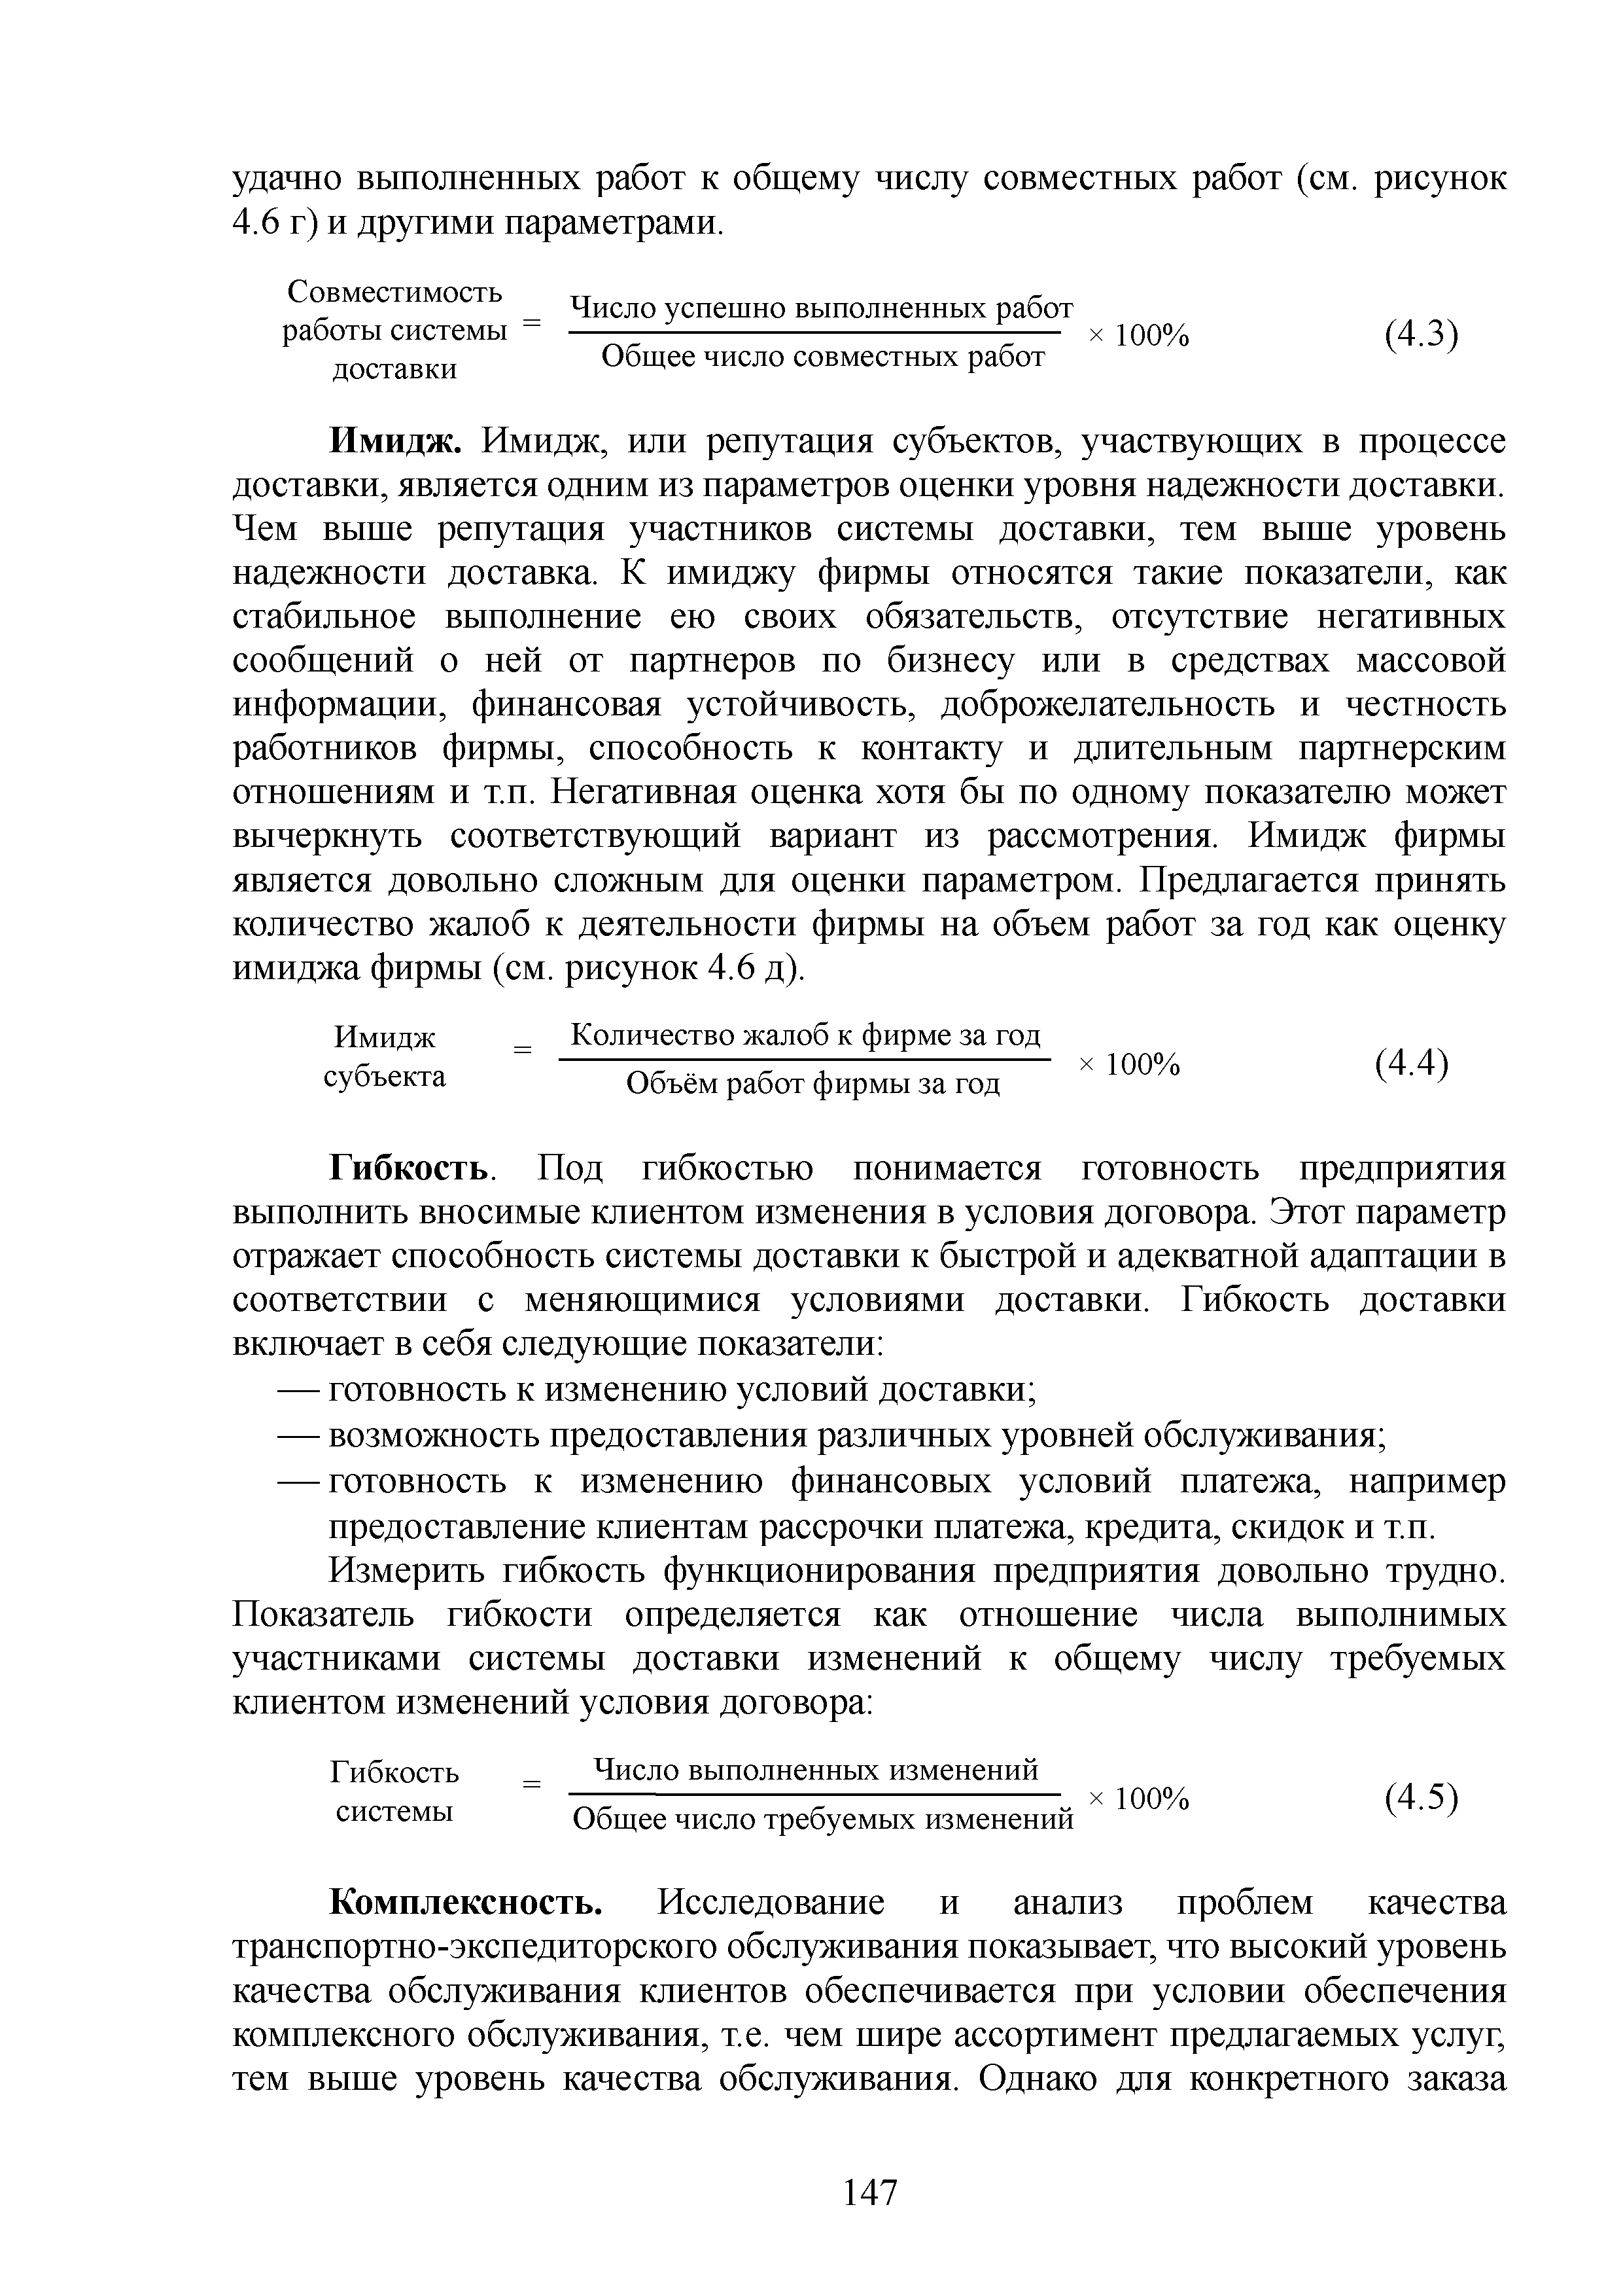
работы системы - — — ---------------------------------- хЮ0% (4.3)
доставки Общее число совместных работ

Имидж. Имидж, или репутация субъектов, участвующих в процессе доставки, является одним из параметров оценки уровня надежности доставки. Чем выше репутация участников системы доставки, тем выше уровень надежности доставка. К имиджу фирмы относятся такие показатели, как стабильное выполнение ею своих обязательств, отсутствие негативных сообщений о ней от партнеров по бизнесу или в средствах массовой информации, финансовая устойчивость, доброжелательность и честность работников фирмы, способность к контакту и длительным партнерским отношениям и т.п. Негативная оценка хотя бы по одному показателю может вычеркнуть соответствующий вариант из рассмотрения. Имидж фирмы является довольно сложным для оценки параметром. Предлагается принять количество жалоб к деятельности фирмы на объем работ за год как оценку имиджа фирмы (см. рисунок 4.6 д).
Имидж | _ | Количество жалоб к фирме за год
субъекта |  | Объём работ фирмы за год | 100/о

(4 -4 )

Гибкость. Под гибкостью понимается готовность предприятия выполнить вносимые клиентом изменения в условия договора. Этот параметр отражает способность системы доставки к быстрой и адекватной адаптации в соответствии с меняющимися условиями доставки. Гибкость доставки включает в себя следующие показатели:
- готовность к изменению условий доставки;
- возможность предоставления различных уровней обслуживания;
- готовность к изменению финансовых условий платежа, например предоставление клиентам рассрочки платежа, кредита, скидок и т.п.
Измерить гибкость функционирования предприятия довольно трудно.
Показатель гибкости определяется как отношение числа выполнимых участниками системы доставки изменений к общему числу требуемых клиентом изменений условия договора:
Гибкость _ Число выполненных изменений
системы Общее число требуемых изменений (4 -5 )

Комплексность. Исследование и анализ проблем качества транспортно-экспедиторского обслуживания показывает, что высокий уровень качества обслуживания клиентов обеспечивается при условии обеспечения комплексного обслуживания, т.е. чем шире ассортимент предлагаемых услуг, тем выше уровень качества обслуживания. Однако для конкретного заказа

147

система доставки, предоставляющая все требуемые клиентом услуги, может быть предпочтительнее для выбора, чем система, которая может предлагать больше услуг, но не может оказать требуемые услуги.
Количество услуг, оказываемых в процессе доставки, может быть достаточно велико: погрузка, разгрузка, затаривание, перевозка, приёмка и отпуск груза со склада, хранение, сортировка, консолидация, разукрупнение, маркировка, страхование груза, информационные услуги, услуга по охране, таможенное оформление и т. п.
Для оценки комплексности транспортного обслуживания необходимо последовательно рассматривать способность системы на оказание каждой услуги. При этом используется параметр «Способность оказать услугу», определяемый как отношение объема возможного выполнения соответствующей услуги к запрашиваемому объему:

Способность _ | Количество жалоб к фирме за год
оказать услугу | Запрашиваемый объём | ЮС^ | (4 -6 )

Например, одной из требуемых услуг является перевозка живой рыбы. В этом случае нужно проверить наличие у перевозчика специализированного подвижного состава, отвечающего требованиям перевозки живой рыбы, и способность системы обеспечить необходимое количество подвижного состава (см. рисунок 4.6 е). На основе оценок уровня удовлетворения каждого отдельного требования даётся обобщенное значение показателя комплексности системы доставки.
Информативность. Информативность определяется способностью системы транспортного обслуживания давать клиентам в любой момент времени информацию о тарифах, условиях доставки и о месте нахождения груза в процессе доставки и хранения. Это дает клиентам, с одной стороны, уверенность в надежности доставки, с другой - возможность изменить условия доставки в соответствии е изменяющейся конъюнктурой.
Клиент должен не позднее чем через три часа получить ответ на запрос о состоянии груза в процессе транспортировки. Информативность системы достаточно трудно объективно измерить. Она может быть оценена через достоверность предоставляемой информации (отношение числа точных ответов на запросы к общему числу запросов за определенный промежуток времени (см. рисунок 4.6 ж) и через оперативность в подаче информации (среднее время, затраченное для ответа на запрос клиента, см. рисунок 4.6 з).
Достоверность ^ Число точных ответов
lilVJIO 1U 111ШЛ U1UV1 WU
предоставляжемой - ------------------------------------------------- х 100% (4 .7 )

услуги
Общее число запросов

Оперативность ^ Общие затраты времени на подготовку ответов предоставления ~
информации 0 б Щее число запросов

х 100% (4 8)

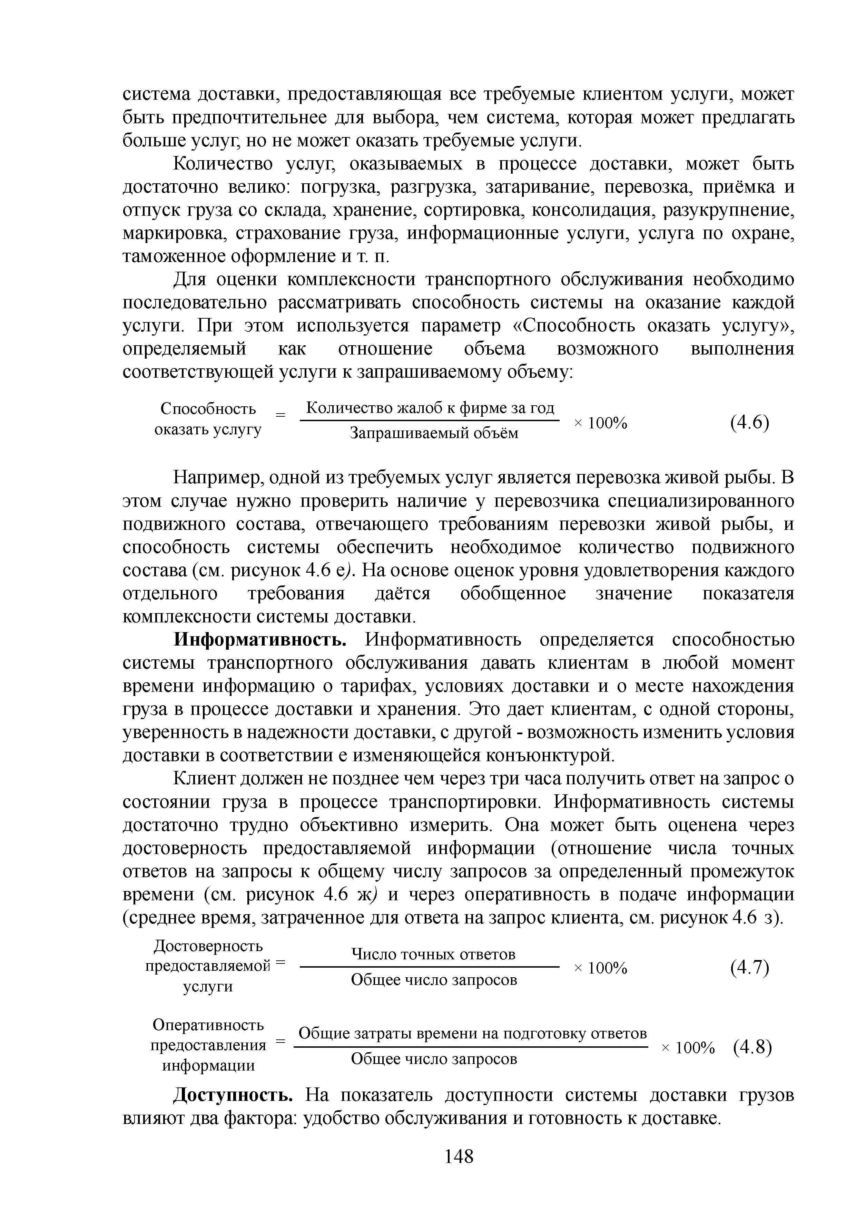
Доступность. На показатель доступности системы доставки грузов влияют два фактора: удобство обслуживания и готовность к доставке.

148

Удобство для клиента при приеме заказов, сдаче грузов к отправке и оформлении необходимых документов является одним из важных параметров качества системы доставки. Результаты исследований показывают, что время на выполнение таких операций, как прием, подготовка, передача, обработка, мониторинг заказов составляет от 50 до 70% общего времени выполнения заказа. Большие затраты времени и трудовых ресурсов у клиента на перечисленные операции свидетельствуют о низком уровне качества системы и может привести к потере клиентов. При оценке уровня удобства об­ служивания предлагается использовать время, затраченное клиентом на связи с участниками системы доставки и на обработку требуемых документов в человеко-часах (см. рисунок 4.6 и).
Готовность к доставке свидетельствует о возможности системы к выполнению заказа. Готовность к доставке выражается в процентах в двух следующих вариантах:

Готовность _ к доставке
Выполненные заказы
Поступившие заказы х 100% (4.9)

Г отовность _ к доставке
Доставленный объём
Запланированный объём х 100% (4.10)

В таблице 4.2 дан список параметров оценки качества доставки, а также методов и источников информации для их определения

Таблица 4.2 - Параметры оценки качества доставки товаров

Параметр качества Показатель Методы опре­
деления показателя

Источник информации

1 2 3 4

- Цена Стоимость услуги Расчетные методы, договор
Прейскурант, прайс-лист

- Надежность

  - Своевременность Срок доставки Прогнозные Статистические

  - Сохранность Процент потерянных
грузов
Процент испорченных грузов
методы, экспертные методы
данные

  - Уровень риска Вероятность потери Прогнозные Статистические

Величина потери
методы, экспертные методы
данные

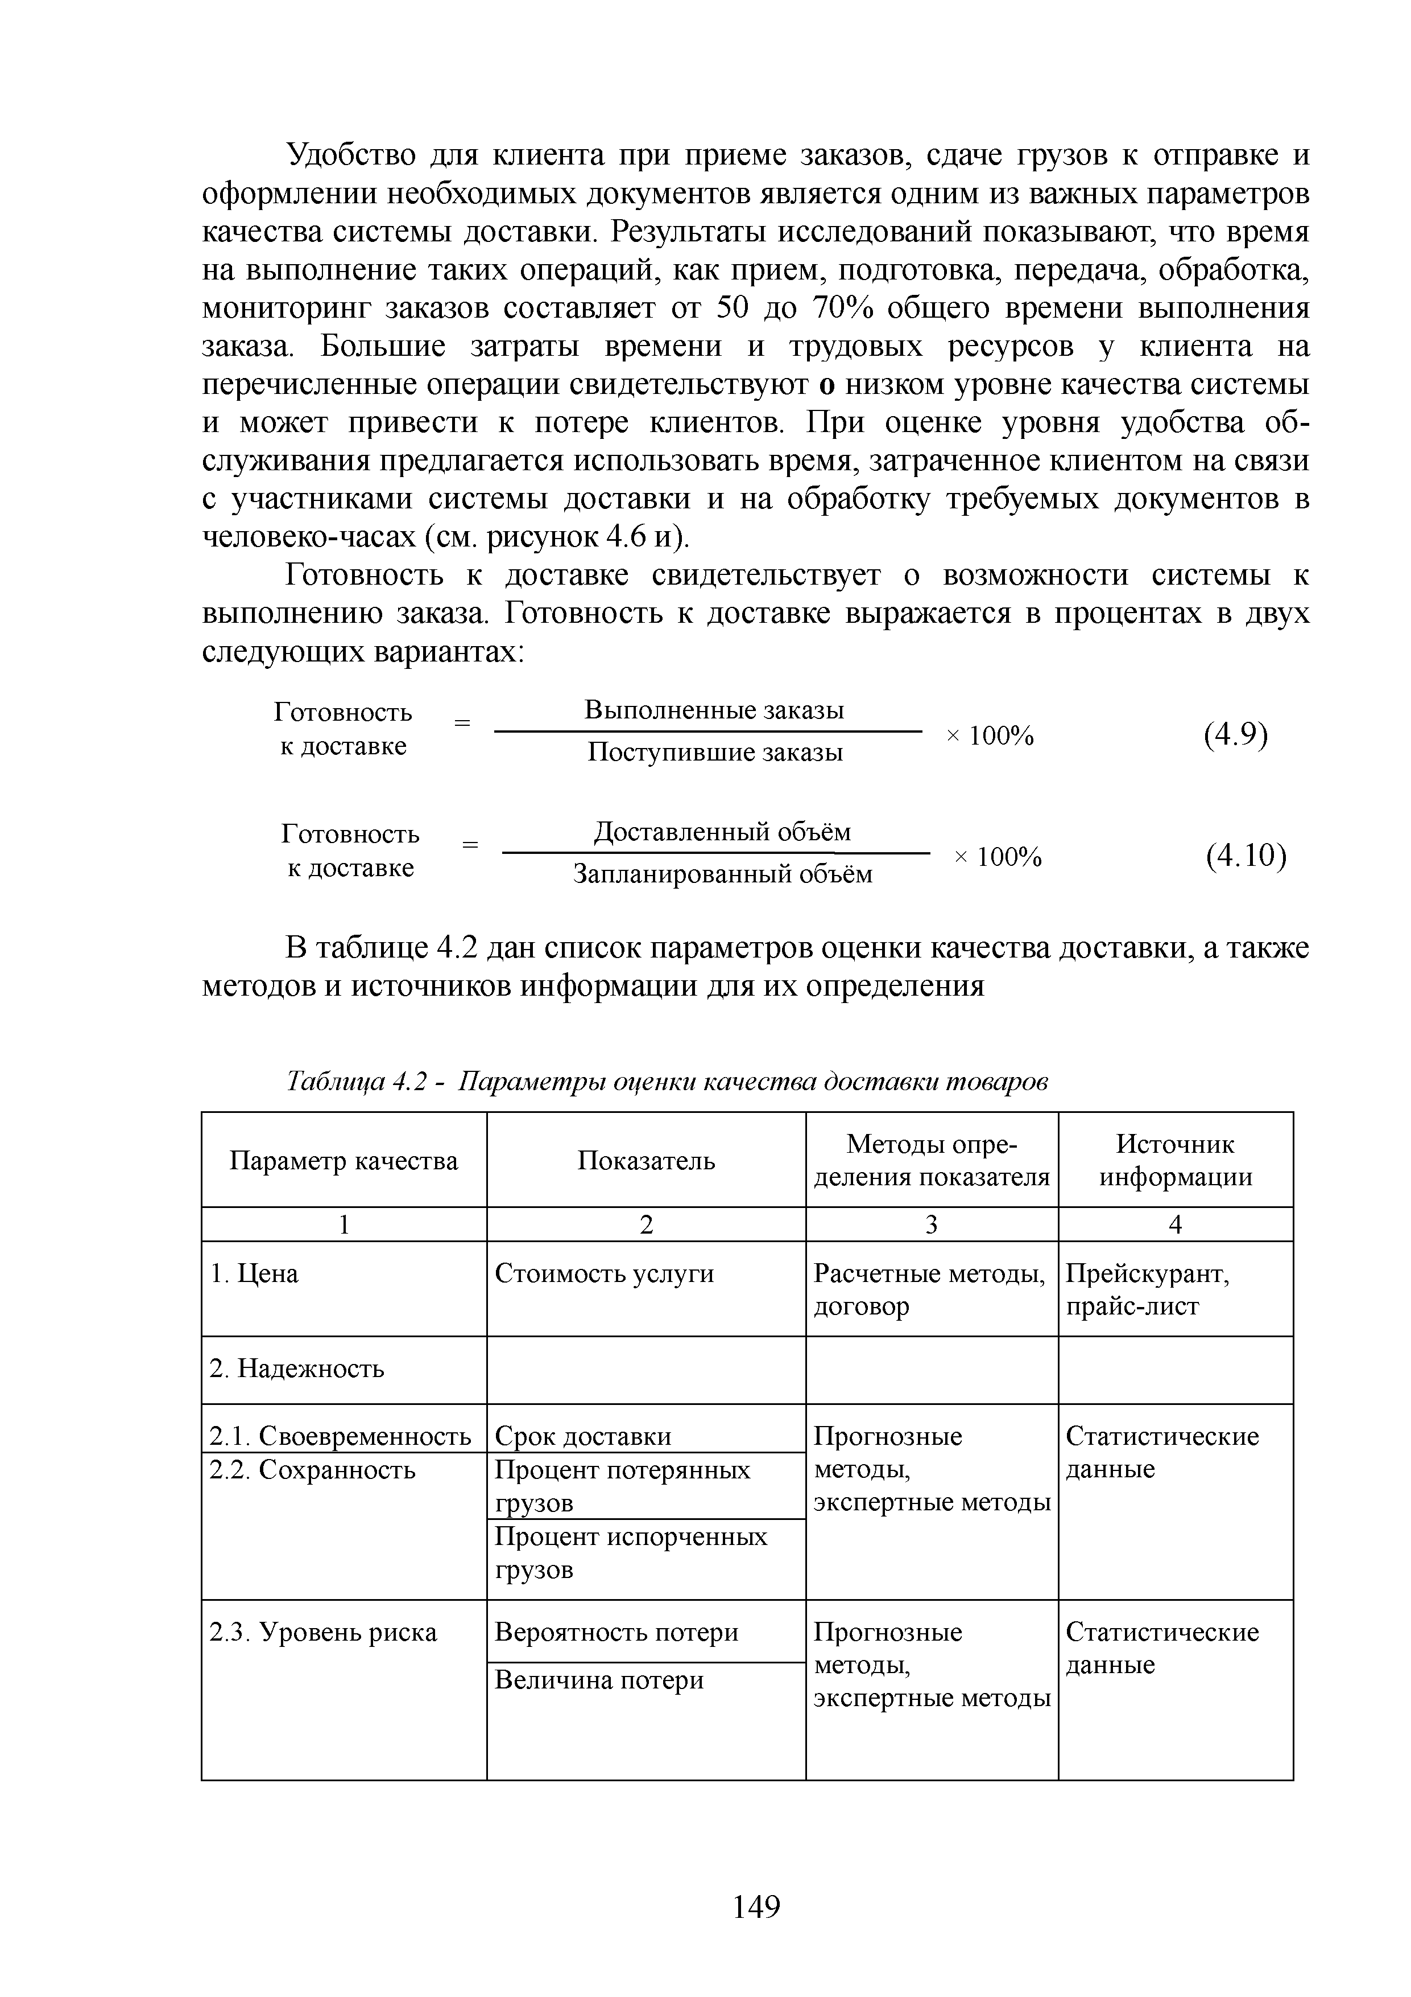

149

Таблица 4.2 - Продолжение

Параметр качества Показатель Методы опре­
деления показателя

Источник информации

1 2 3 4

  - Совместимость Время совместной
работы
Процент удачных совестных проектов Наличие системы связи Совместимость документации Техническая совместимость (по типам тары, и упаковки, типам кузова и т.д.)
Прогнозные методы, экспертные оценки
Статистические данные

  - Безопасность до­ рожного движения
Количество ДТП за год (на объем транспортных работ)

  - Экологическая безопасность
Уровень токсичности, шумность

  - Имидж Репутация фирмы (количество жалоб за год)
Уровень качества выполняемых услуг
Доброжелательность и честность кадров
Профессиональная подготовка кадров
Финансовая состоятель­ ность
Окружение клиентов

- Гибкость системы
Маркетинговые методы, опрос
Статистические данные, средства массовой инфор­ мации, информации от партнеров и клиентов

  - При обслужива­ нии
Наличие разных уровней обслуживания
Возможность изменения условий доставки при выполнении
Маркетинговые методы, договор
Договора, прей­ скурант, прайс- лист

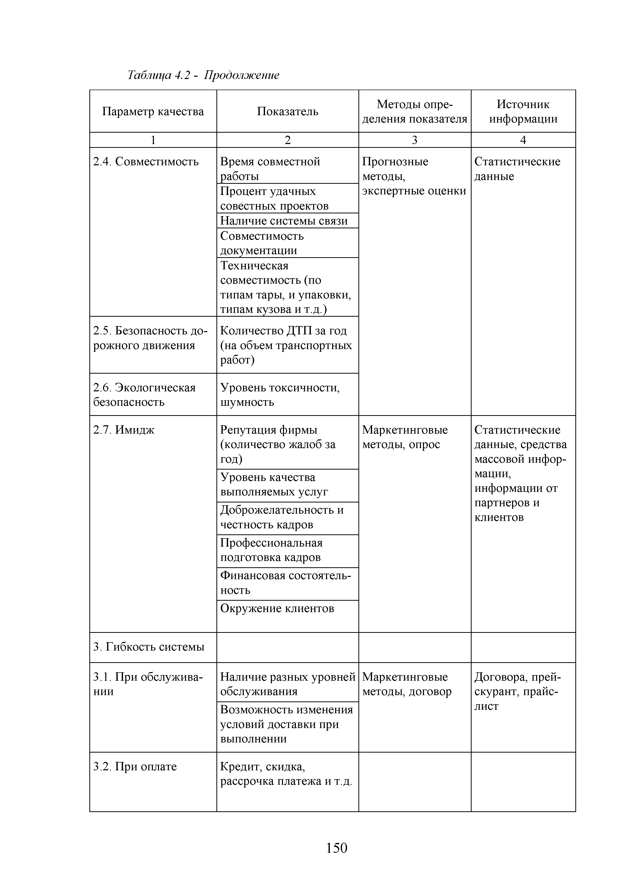
  - При оплате Кредит, скидка, рассрочка платежа и т.д.

150

Таблица 4.2 - Продолжение

Параметр качества Показатель Методы опре­
деления показателя

Источник информации

1 2 3 4
- Доступность

  - Удобство обслу­ живания
Затраты на обработку заказов (в
человеко-часах)
Прогнозные методы
Статистические данные

4.2 Готовность Процент выполненных
работ

- Информативность

  - Достоверность информации
  - Оперативность представления информации

- 3. Полнота инфор­ мации

- Комплексность

  - Возможность оказания основных услуг
  - Максимальный объем работ по виду услуг

  - Возможность ока­ зания дополнитель­ ных услуг
Процент ошибочной ин­ формации
Время, затраченное для подготовки информации
Частота передачи информации
Круг вопросов, на которые можно дать информацию

Ассортимент предполагаемых услуг

Технические, человеческие, информационные, финансовые услуги
Техническая готовность машин и оборудования
Список услуг (правовых, консультации и т.д.)
Прогнозные методы, экс­ пертные методы, договор

Маркетинговые методы, договор
Статистические данные

Статистические данные, лицензия

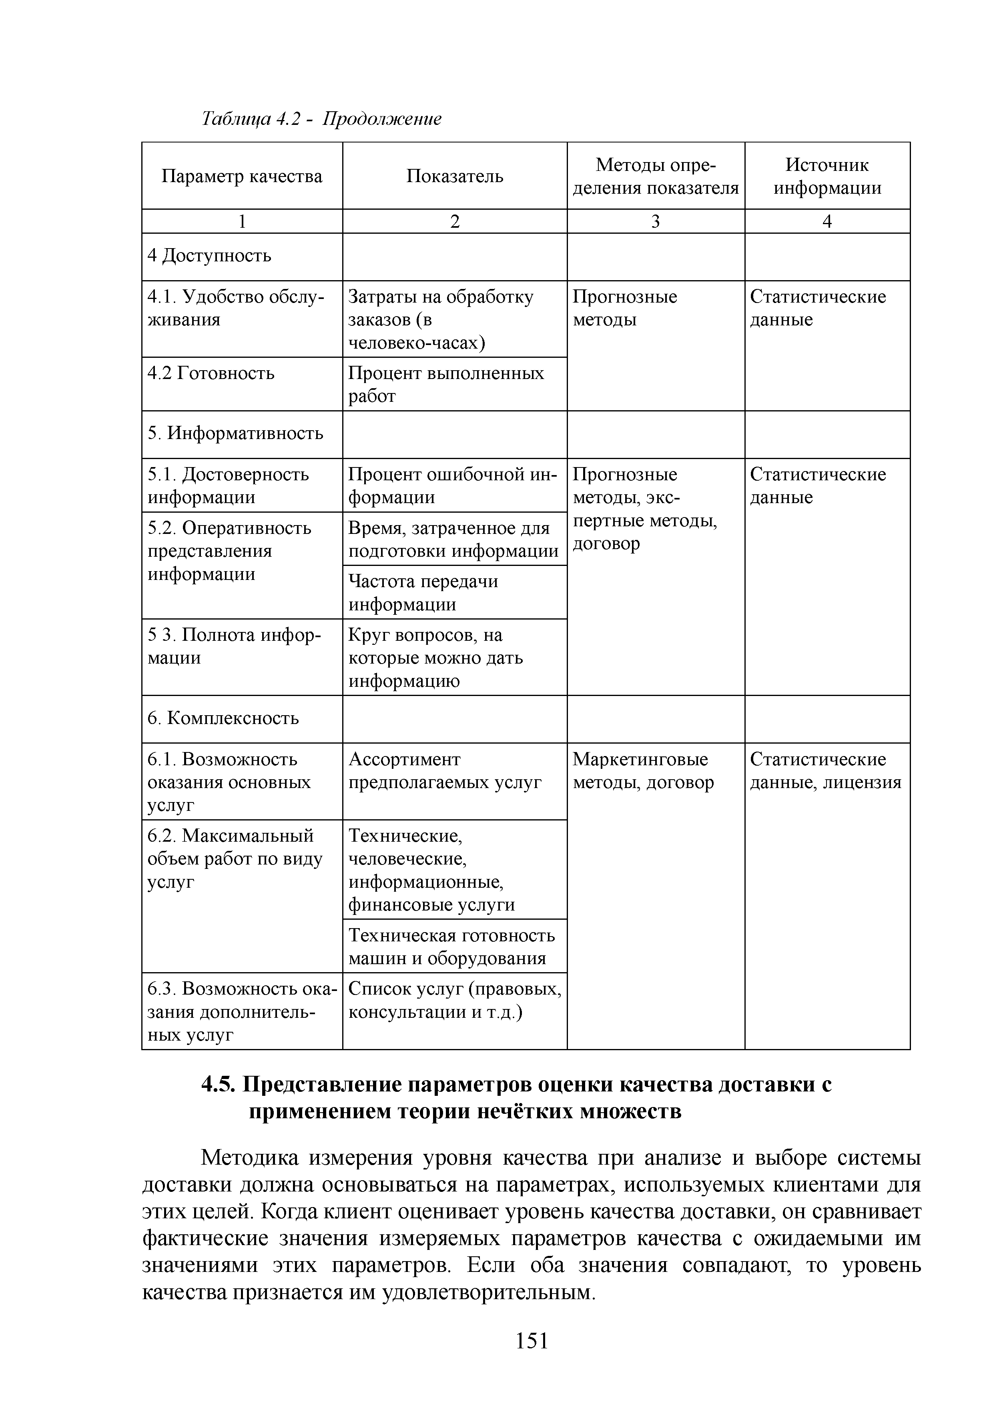

4.5. Представление параметров оценки качества доставки с применением теории нечётких множеств
Методика измерения уровня качества при анализе и выборе системы доставки должна основываться на параметрах, используемых клиентами для этих целей. Когда клиент оценивает уровень качества доставки, он сравнивает фактические значения измеряемых параметров качества с ожидаемыми им значениями этих параметров. Если оба значения совпадают, то уровень качества признается им удовлетворительным.

151

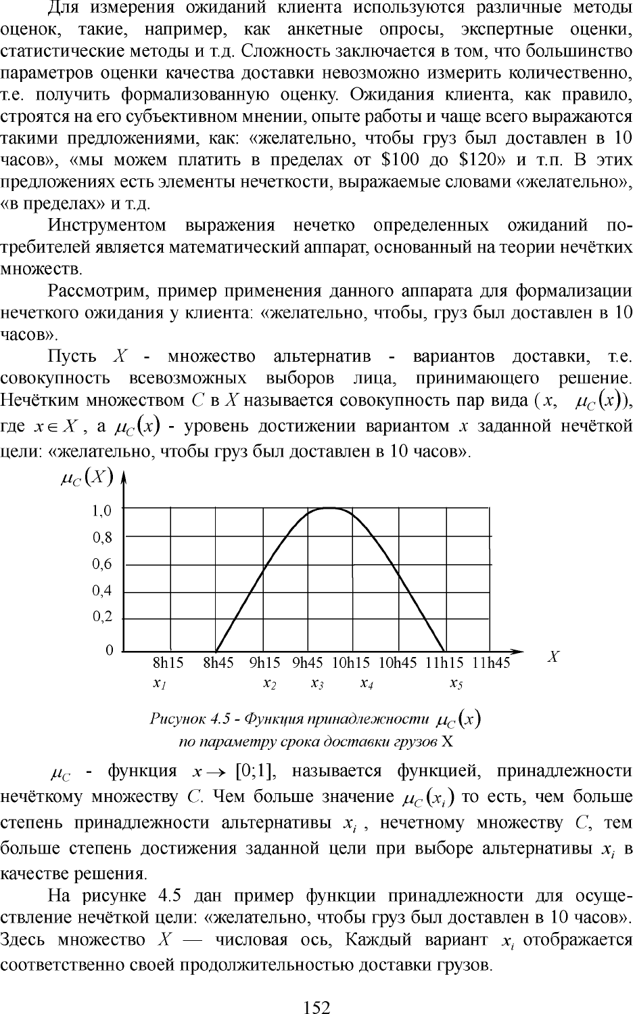

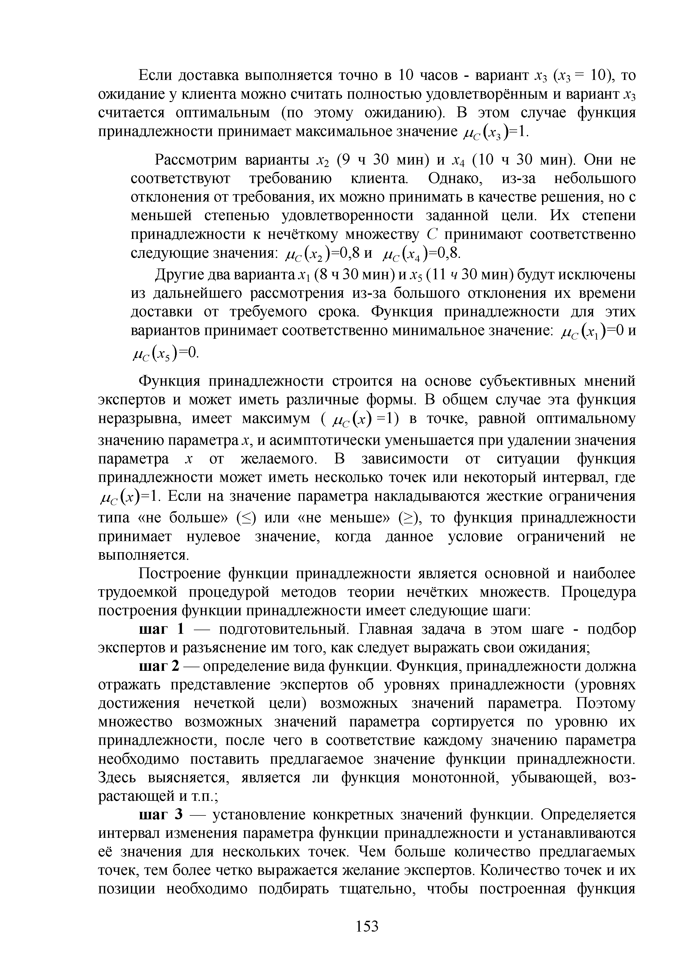
Если доставка выполняется точно в 10 часов - вариант jc3 (х3 = 10), то ожидание у клиента можно считать полностью удовлетворённым и вариант т 3 считается оптимальным (по этому ожиданию). В этом случае функция принадлежности принимает максимальное значение //с (х3)= 1.
Рассмотрим варианты х2 (9 ч 30 мин) и т4 (10 ч 30 мин). Они не соответствуют требованию клиента. Однако, из-за небольшого отклонения от требования, их можно принимать в качестве решения, но с меньшей степенью удовлетворенности заданной цели. Их степени принадлежности к нечёткому множеству С принимают соответственно следующие значения: //c (jt2)=0,8 и juc {jc 4)= 0,8.
Другие два вариантахх(8 ч 30 мин) и jc5 (11 ч 30 мин) будут исключены из дальнейшего рассмотрения из-за большого отклонения их времени доставки от требуемого срока. Функция принадлежности для этих вариантов принимает соответственно минимальное значение: //г (х1)=0 и
//c (jc5)= 0.
Функция принадлежности строится на основе субъективных мнений экспертов и может иметь различные формы. В общем случае эта функция неразрывна, имеет максимум ( / / с ( х ) = 1) в точке, равной оптимальному значению параметра х, и асимптотически уменьшается при удалении значения параметра т от желаемого. В зависимости от ситуации функция принадлежности может иметь несколько точек или некоторый интервал, где jUc (x)=1. Если на значение параметра накладываются жесткие ограничения
типа «не больше» (<) или «не меньше» (>), то функция принадлежности принимает нулевое значение, когда данное условие ограничений не выполняется.
Построение функции принадлежности является основной и наиболее трудоемкой процедурой методов теории нечётких множеств. Процедура построения функции принадлежности имеет следующие шаги:
шаг 1 — подготовительный. Елавная задача в этом шаге - подбор экспертов и разъяснение им того, как следует выражать свои ожидания;
шаг 2 — определение вида функции. Функция, принадлежности должна отражать представление экспертов об уровнях принадлежности (уровнях достижения нечеткой цели) возможных значений параметра. Поэтому множество возможных значений параметра сортируется по уровню их принадлежности, после чего в соответствие каждому значению параметра необходимо поставить предлагаемое значение функции принадлежности. Здесь выясняется, является ли функция монотонной, убывающей, воз­ растающей и т.п.;
шаг 3 — установление конкретных значений функции. Определяется интервал изменения параметра функции принадлежности и устанавливаются её значения для нескольких точек. Чем больше количество предлагаемых точек, тем более четко выражается желание экспертов. Количество точек и их позиции необходимо подбирать тщательно, чтобы построенная функция

153

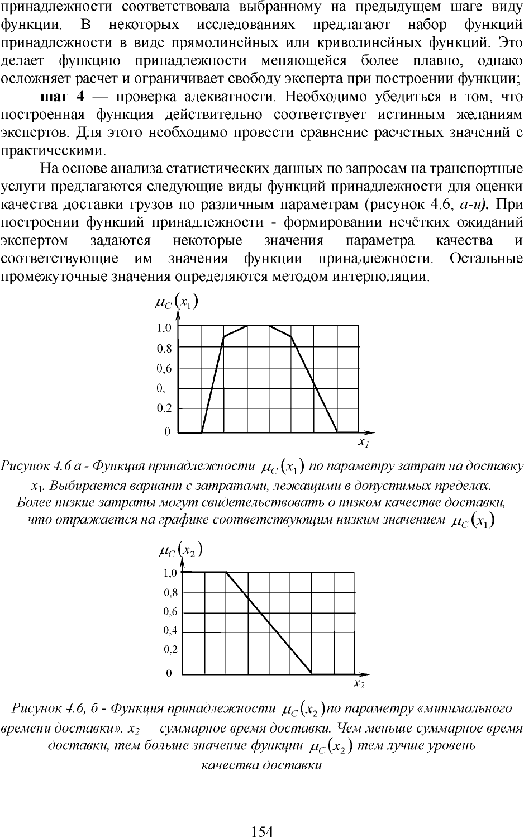

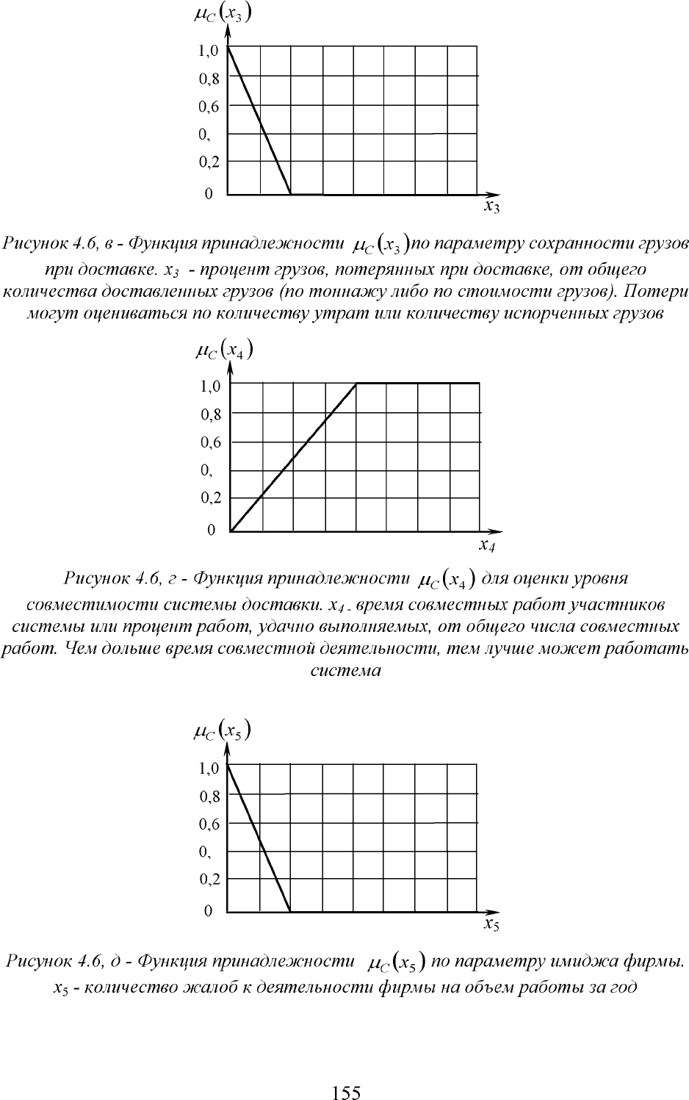

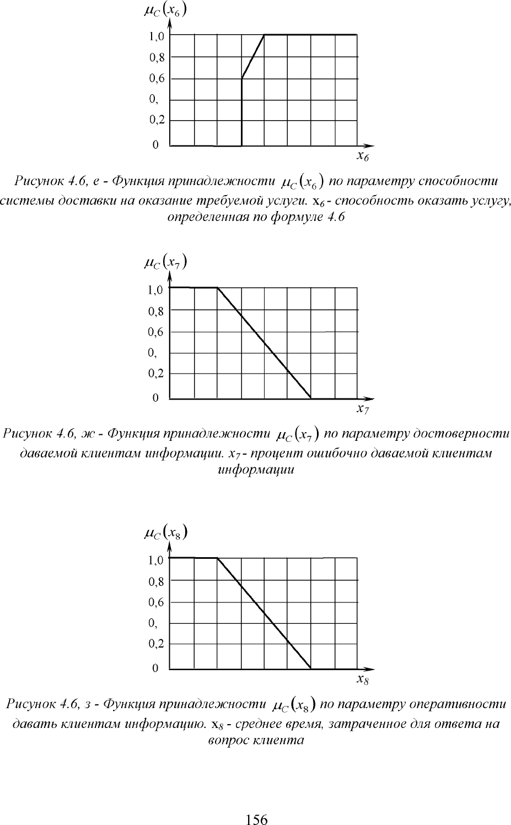

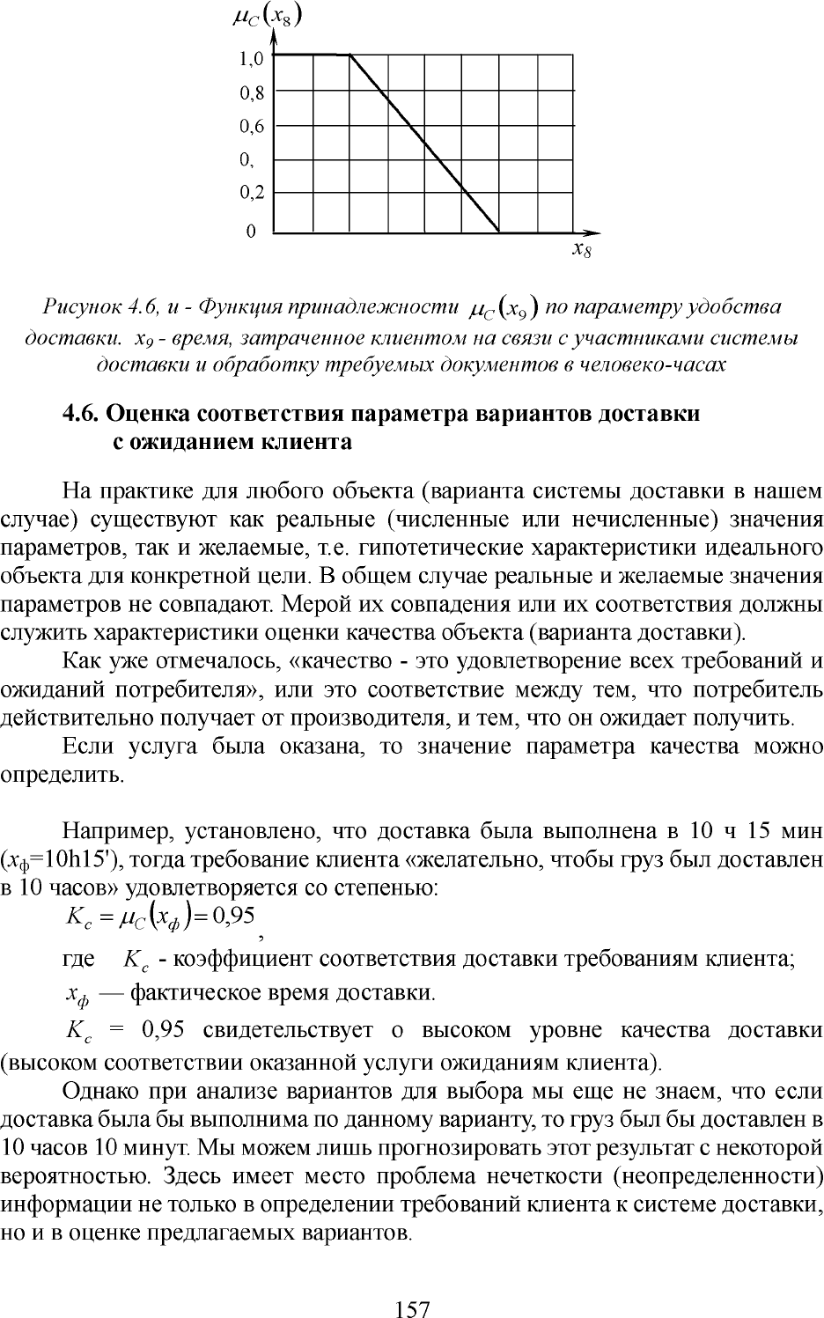

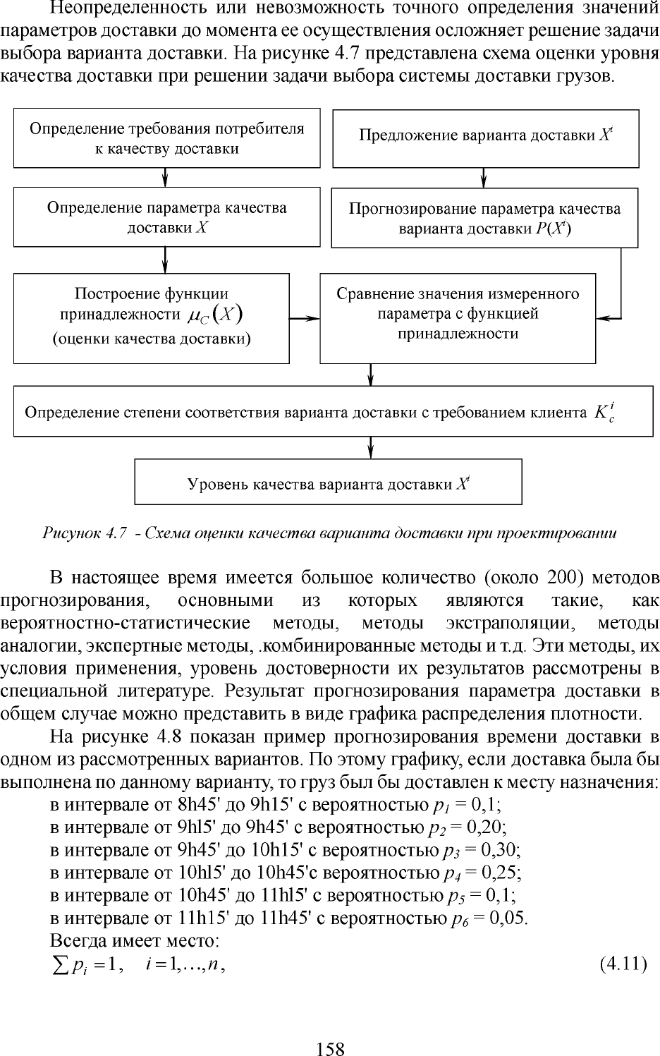

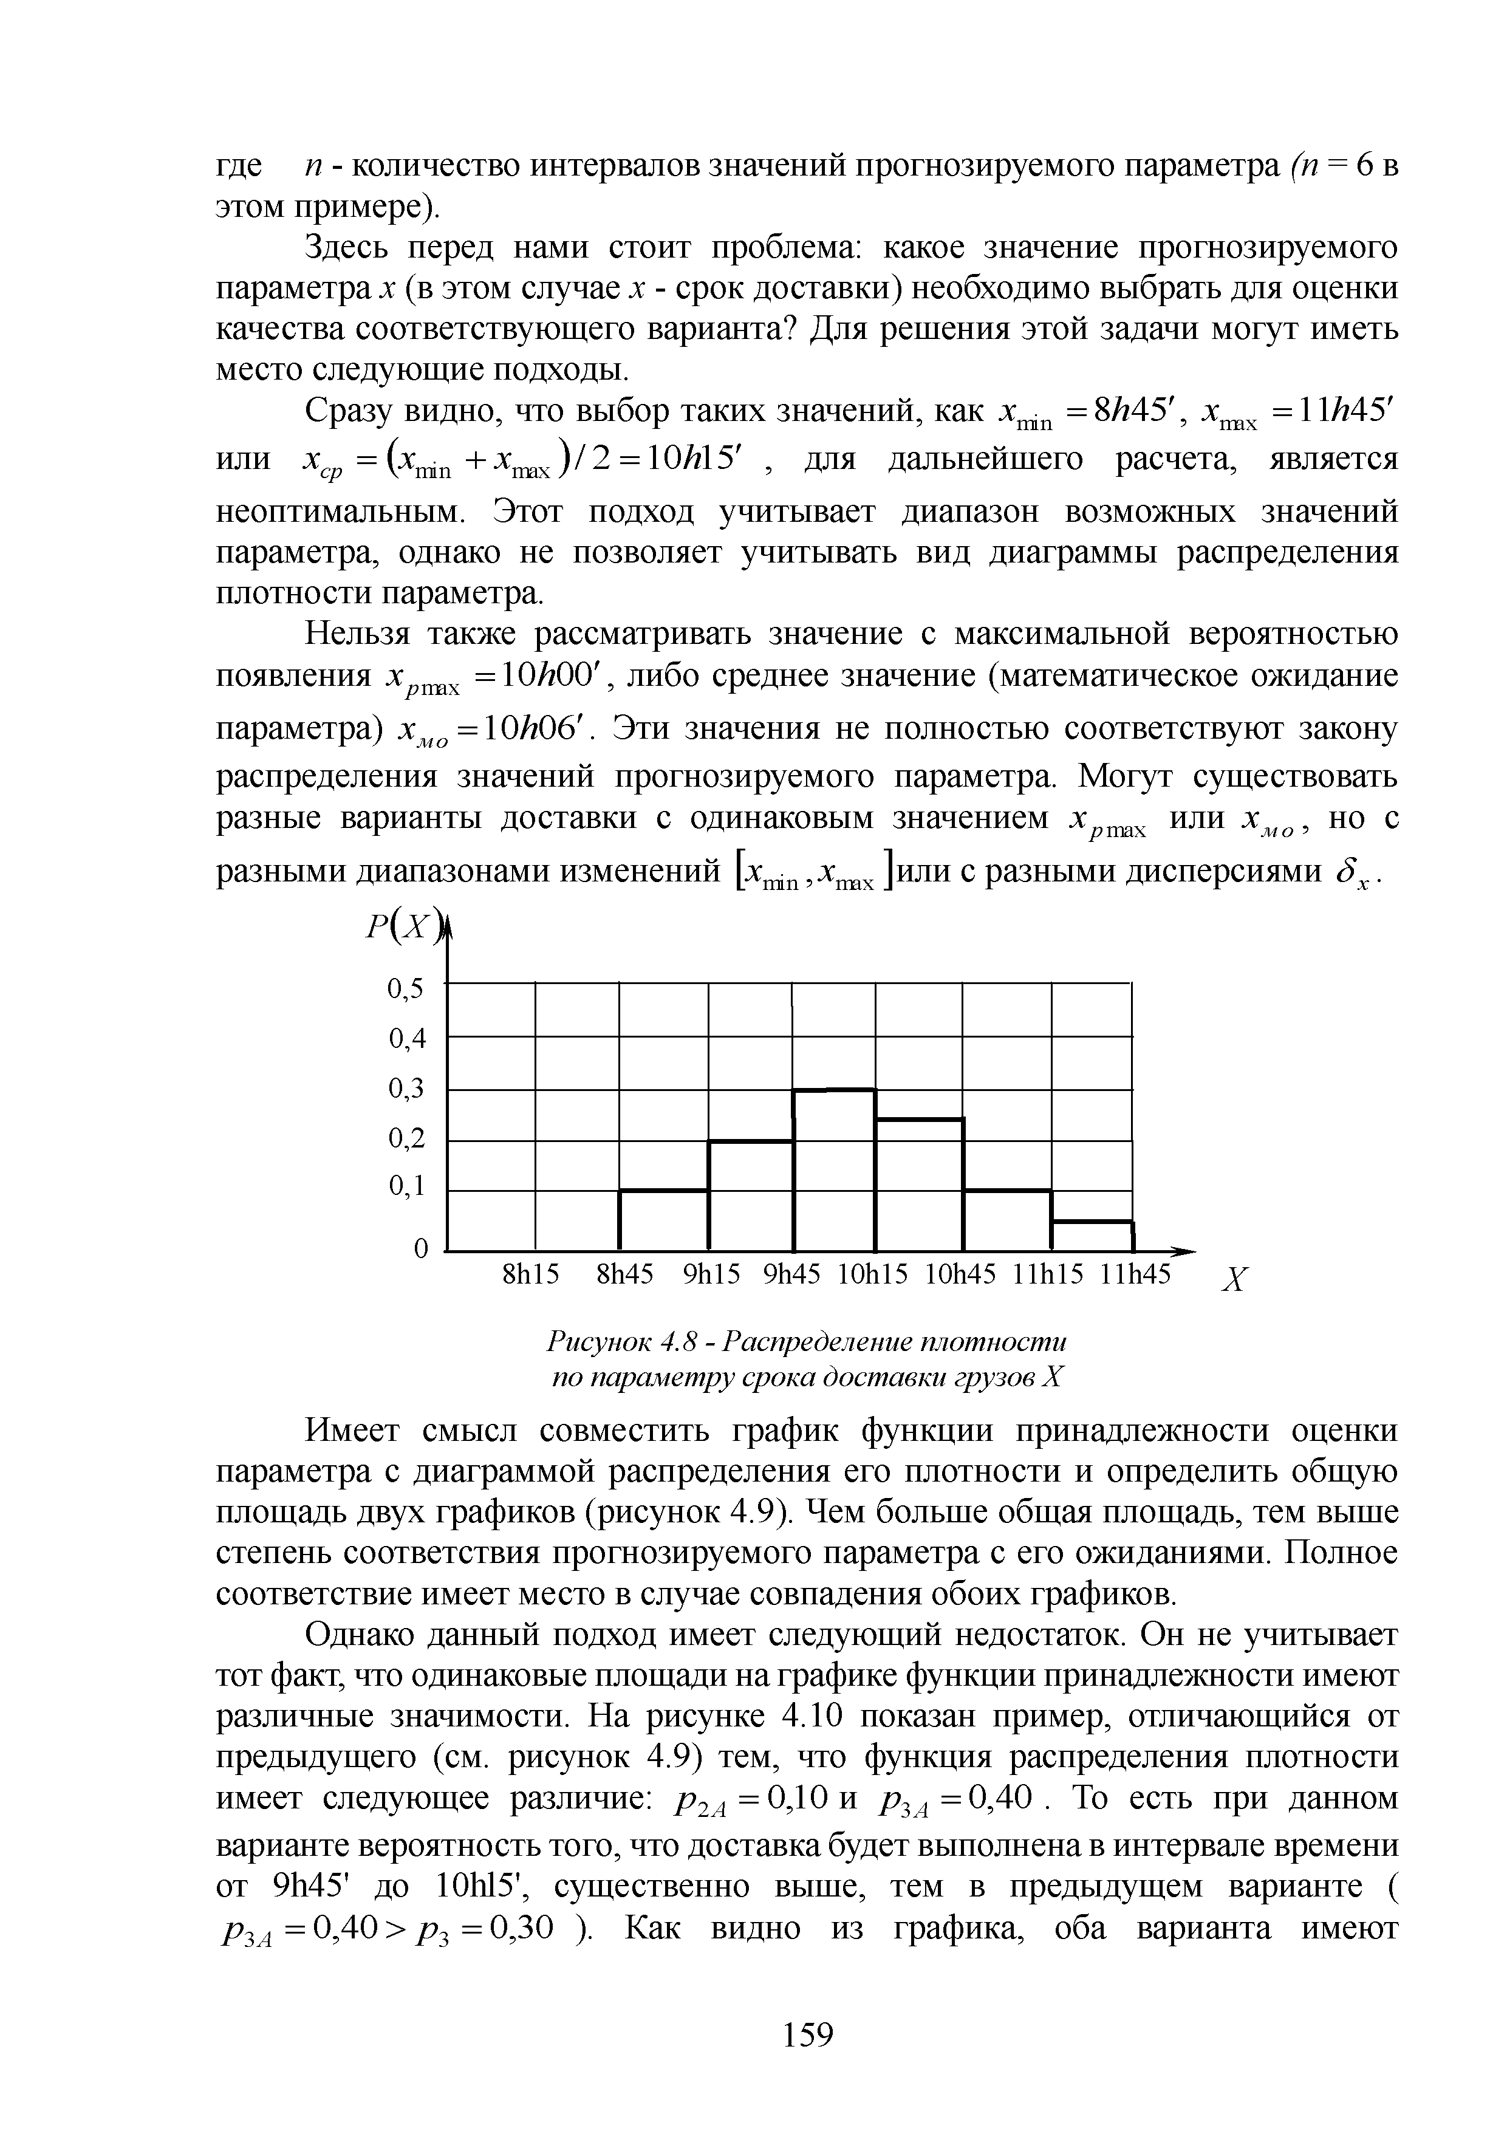
где п - количество интервалов значений прогнозируемого параметра (п = 6 в этом примере).
Здесь перед нами стоит проблема: какое значение прогнозируемого параметра х (в этом случае х - срок доставки) необходимо выбрать для оценки качества соответствующего варианта? Для решения этой задачи могут иметь место следующие подходы.
Сразу видно, что выбор таких значений, как х ^ п = 8/z45', xmx = 11М5' или х = + х пих) / 2 = 10М5' , для дальнейшего расчета, является
неоптимальным. Этот подход учитывает диапазон возможных значений параметра, однако не позволяет учитывать вид диаграммы распределения плотности параметра.
Нельзя также рассматривать значение с максимальной вероятностью появления x/nrax = 10/Ю0 ' , либо среднее значение (математическое ожидание
параметра) х мо = 10/Ю6'. Эти значения не полностью соответствуют закону распределения значений прогнозируемого параметра. Могут существовать разные варианты доставки с одинаковым значением х рт[Х или х мо, но с
разными диапазонами изменений [х^п ,хтх ]или с разными дисперсиями 8х.
р( х\

0 , 5 ---------
0 , 4
0 , 3 1
0 , 2 -----------------
0 , 1

o ! _ _ | — ^
8hl5 8h45 9hl5 9h45 10hl5 10h45 l lh l 5 llh 45 X

Рисунок 4.8 - Распределение плотности no параметру срока доставки грузов X
Имеет смысл совместить график функции принадлежности оценки параметра с диаграммой распределения его плотности и определить общую площадь двух графиков (рисунок 4.9). Чем больше общая площадь, тем выше степень соответствия прогнозируемого параметра с его ожиданиями. Полное соответствие имеет место в случае совпадения обоих графиков.
Однако данный подход имеет следующий недостаток. Он не учитывает тот факт, что одинаковые площади на графике функции принадлежности имеют различные значимости. На рисунке 4.10 показан пример, отличающийся от предыдущего (см. рисунок 4.9) тем, что функция распределения плотности
имеет следующее различие: р2А=0ДО и рЗА=0 ,40 . То есть при данном
варианте вероятность того, что доставка будет выполнена в интервале времени от 91т45’ до 10Ы5’, существенно выше, тем в предыдущем варианте ( Р з а = 0,40 > р3= 0,30 ). Как видно из графика, оба варианта имеют

159

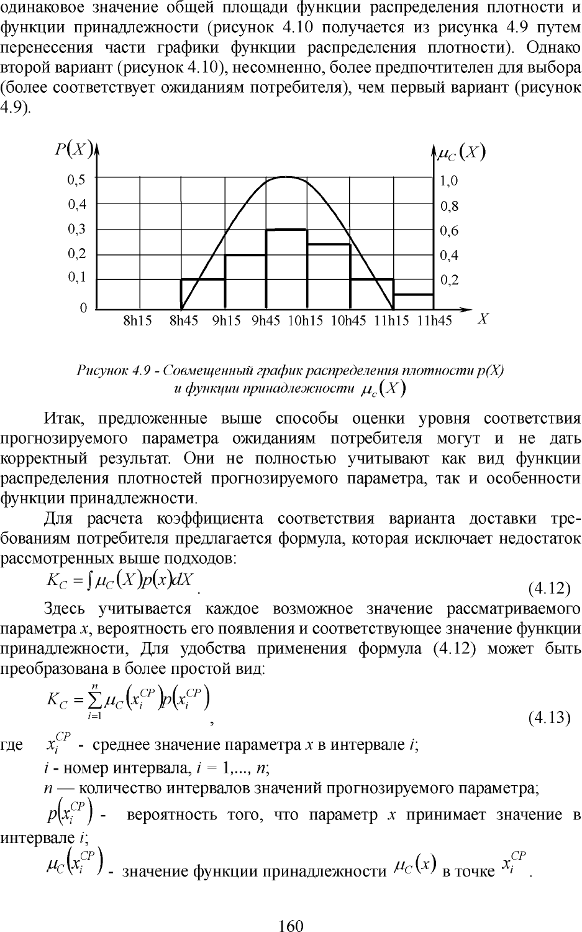

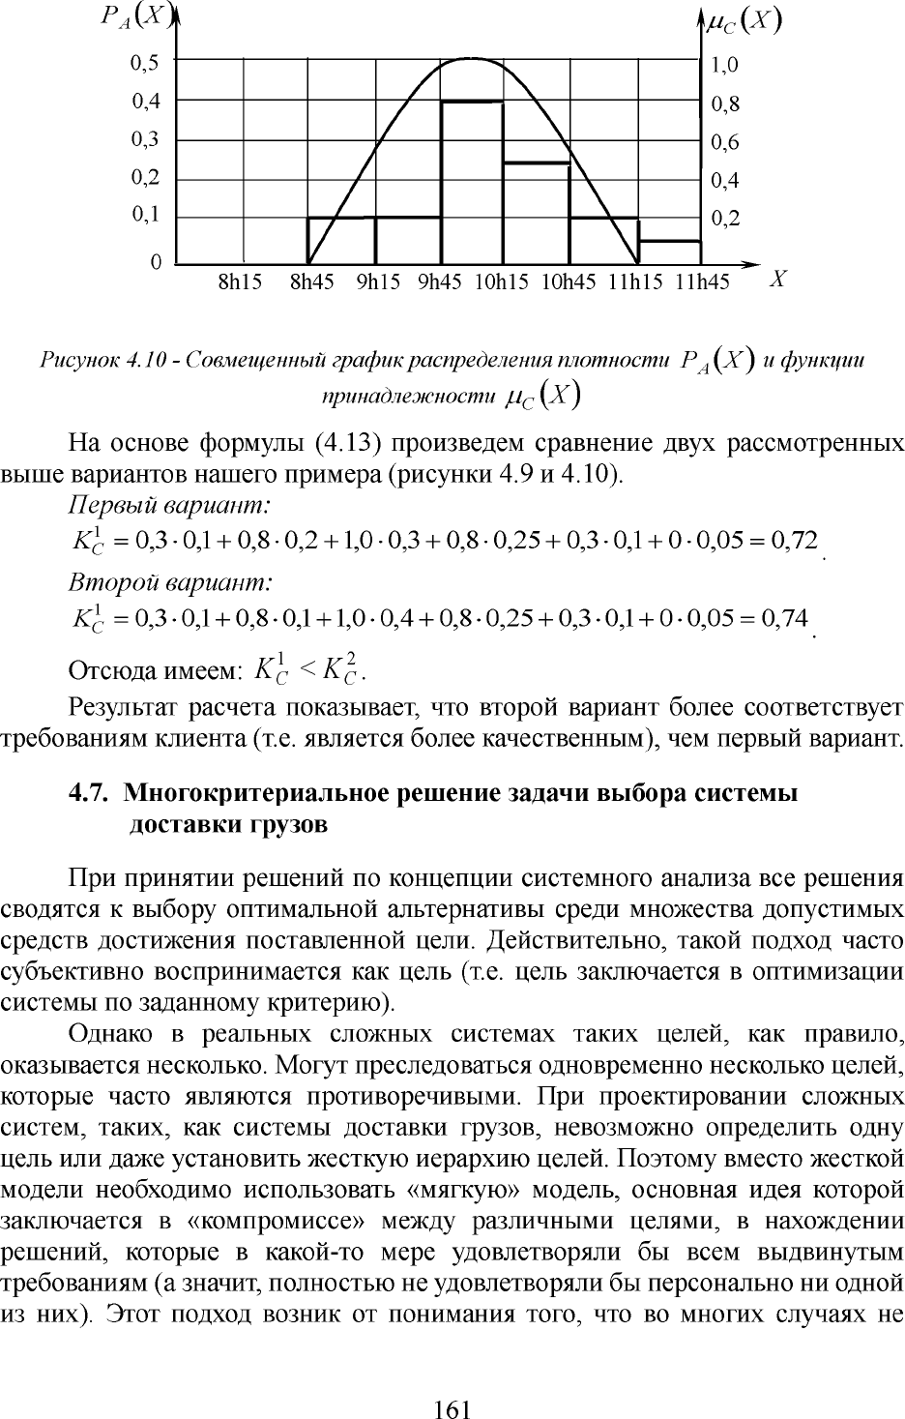

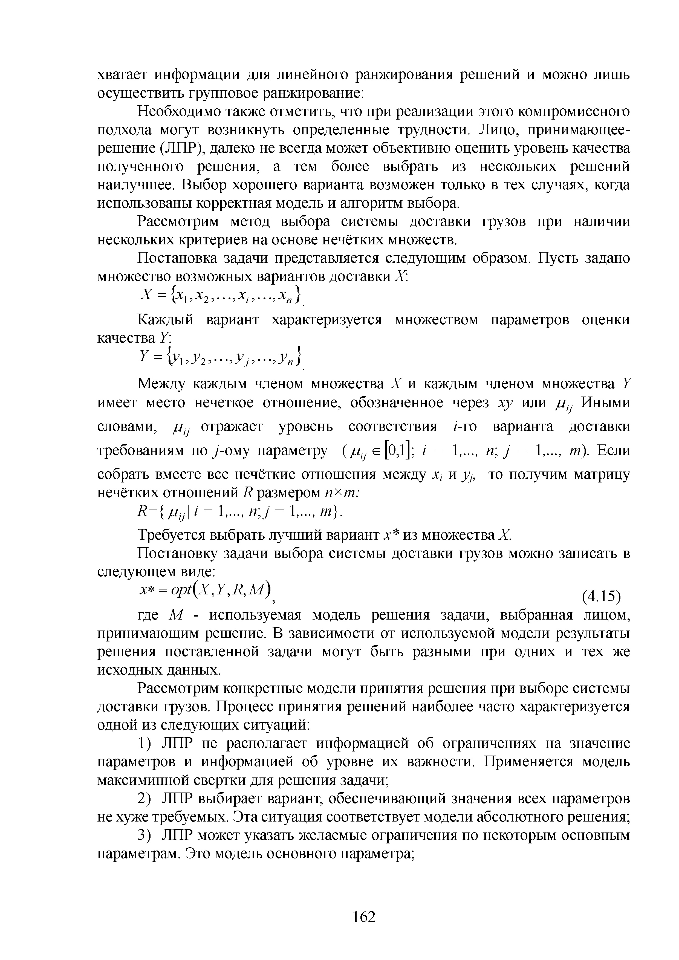
хватает информации для линейного ранжирования решений и можно лишь осуществить групповое ранжирование:
Необходимо также отметить, что при реализации этого компромиссного подхода могут возникнуть определенные трудности. Лицо, принимающее - решение (ЛПР), далеко не всегда может объективно оценить уровень качества полученного решения, а тем более выбрать из нескольких решений наилучшее. Выбор хорошего варианта возможен только в тех случаях, когда использованы корректная модель и алгоритм выбора.
Рассмотрим метод выбора системы доставки грузов при наличии нескольких критериев на основе нечётких множеств.
Постановка задачи представляется следующим образом. Пусть задано множество возможных вариантов доставки X.

X = {xl, x 2,..., xi , . . . , xn}'
Каждый вариант характеризуется множеством параметров оценки качества Г:

Между каждым членом множества X и каждым членом множества Y
имеет место нечеткое отношение, обозначенное через ху или / / ;/- Иными словами, / / ;/- отражает уровень соответствия /-го варианта доставки
требованиям по у-ому параметру ( jUtJ е [ОД]; / - 1.... п; j = 1,..., т). Если
собрать вместе все нечёткие отношения между х, и уу то получим матрицу нечётких отношений R размером пхт:
R={juij\i = 1,..., n;j = 1,..., т).
Требуется выбрать лучший вариант т* из множествах
Постановку задачи выбора системы доставки грузов можно записать в следующем виде:
x* = opt(X,Y,R,M ) 15)
где М - используемая модель решения задачи, выбранная лицом, принимающим решение. В зависимости от используемой модели результаты решения поставленной задачи могут быть разными при одних и тех же исходных данных.
Рассмотрим конкретные модели принятия решения при выборе системы доставки грузов. Процесс принятия решений наиболее часто характеризуется одной из следующих ситуаций:
- ЛПР не располагает информацией об ограничениях на значение параметров и информацией об уровне их важности. Применяется модель максиминной свертки для решения задачи;
- ЛПР выбирает вариант, обеспечивающий значения всех параметров не хуже требуемых. Эта ситуация соответствует модели абсолютного решения;
- ЛПР может указать желаемые ограничения по некоторым основным параметрам. Это модель основного параметра;

162

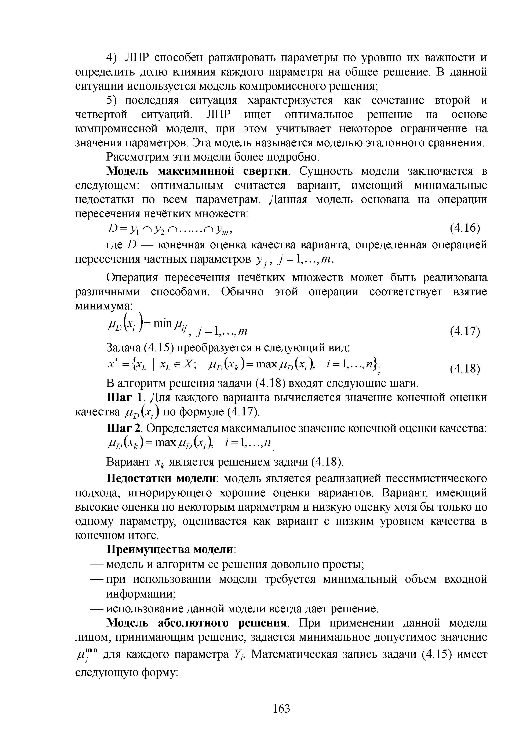
- ЛПР способен ранжировать параметры по уровню их важности и определить долю влияния каждого параметра на общее решение. В данной ситуации используется модель компромиссного решения;
- последняя ситуация характеризуется как сочетание второй и четвертой ситуаций. ЛПР ищет оптимальное решение на основе компромиссной модели, при этом учитывает некоторое ограничение на значения параметров. Эта модель называется моделью эталонного сравнения.
Рассмотрим эти модели более подробно.
Модель максиминной свертки. Сущность модели заключается в следующем: оптимальным считается вариант, имеющий минимальные недостатки по всем параметрам. Данная модель основана на операции пересечения нечётких множеств:
D =УхГлу2 сл глут , (4.16)
где D — конечная оценка качества варианта, определенная операцией пересечения частных параметров у ■, j = 1, . . . , т .
Операция пересечения нечётких множеств может быть реализована различными способами. Обычно этой операции соответствует взятие минимума:
ц Л х ■)=m in ци . л
^ D\ l > ' у , у= 1,...,ти (4.17)
Задача (4.15) преобразуется в следующий вид:
х * = {хк \ хк ^ Х ; jUD(xk) = m a x JuD(xi ), / = 1 , ..., и } ; щ
В алгоритм решения задачи (4.18) входят следующие шаги.
Шаг 1. Для каждого варианта вычисляется значение конечной оценки качества //£>(*,■) по формуле (4.17).
Шаг 2. Определяется максимальное значение конечной оценки качества:

JUi)(x/() =max JUi)(xlX г = \,...,п
Вариант хк является решением задачи (4.18).
Недостатки модели: модель является реализацией пессимистического подхода, игнорирующего хорошие оценки вариантов. Вариант, имеющий высокие оценки по некоторым параметрам и низкую оценку хотя бы только по одному параметру, оценивается как вариант с низким уровнем качества в конечном итоге.

Преимущества модели:
- модель и алгоритм ее решения довольно просты;
- при использовании модели требуется минимальный объем входной информации;
- использование данной модели всегда дает решение.
Модель абсолютного решения. При применении данной модели лицом, принимающим решение, задается минимальное допустимое значение ju™n для каждого параметра Г,. Математическая запись задачи (4.15) имеет
следующую форму:

163

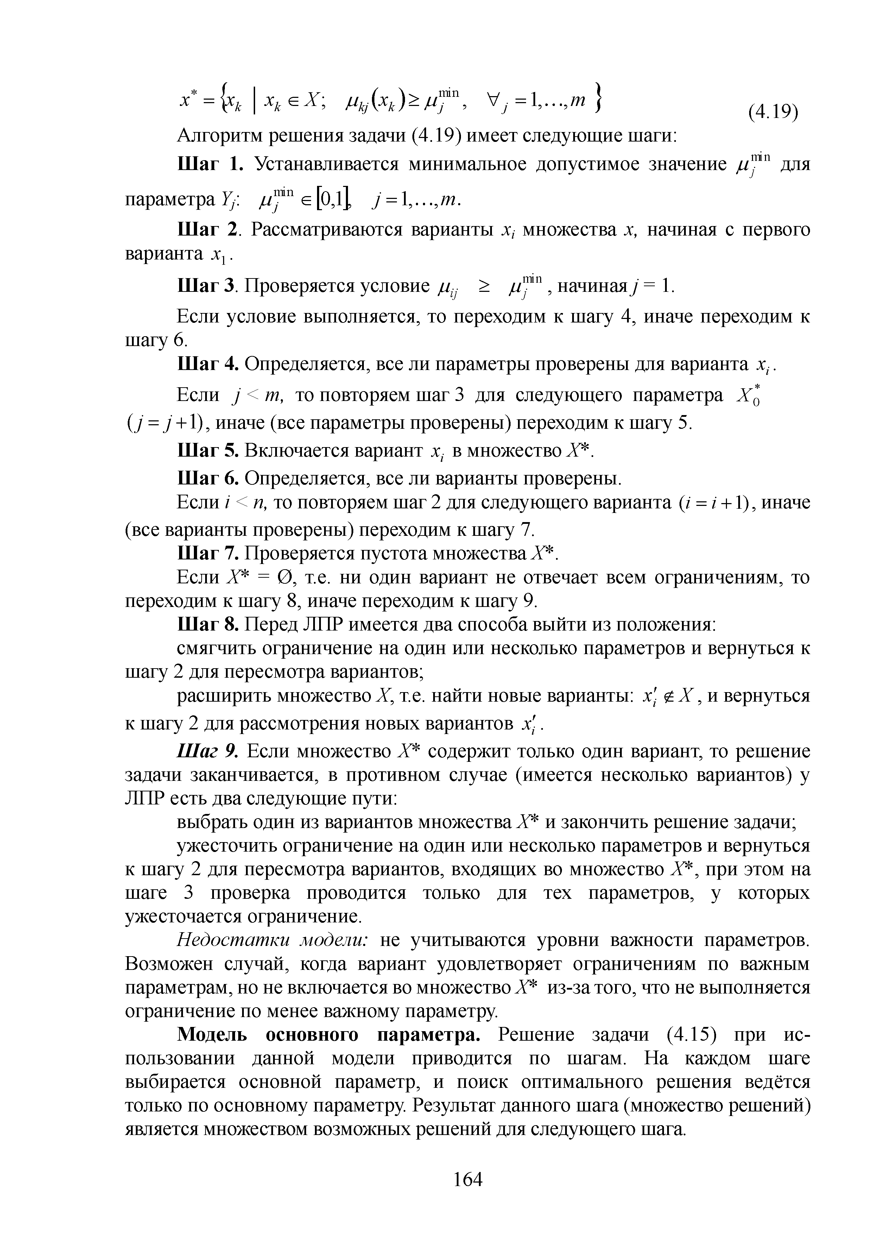
**=k K eX; vy=i,...,/w} (419)
Алгоритм решения задачи (4.19) имеет следующие шаги:
Шаг 1. Устанавливается минимальное допустимое значение ц™п для параметра Y/. //™п е [ 0 j =
Шаг 2. Рассматриваются варианты у множества у начиная с первого
варианта у .
Шаг 3. Проверяется условие /у- > / у 1' 11, начиная / = 1.
Если условие выполняется, то переходим к шагу 4, иначе переходим к шагу 6.
Шаг 4. Определяется, все ли параметры проверены для варианта у .
Если j < т, то повторяем шаг 3 для следующего параметра А (* (у = 7 + 1), иначе (все параметры проверены) переходим к шагу 5.
Шаг 5. Включается вариант у в множество А*.
Шаг 6. Определяется, все ли варианты проверены.
Если / < п, то повторяем шаг 2 для следующего варианта (/ = / +1), иначе (все варианты проверены) переходим к шагу 7.
Шаг 7. Проверяется пустота множества А*.
Если А* = О, т.е. ни один вариант не отвечает всем ограничениям, то переходим к шагу 8, иначе переходим к шагу 9.
Шаг 8. Перед ЛПР имеется два способа выйти из положения:
смягчить ограничение на один или несколько параметров и вернуться к шагу 2 для пересмотра вариантов;
расширить множество А, т.е. найти новые варианты: у' £ А , и вернуться к шагу 2 для рассмотрения новых вариантов у '.
Шаг 9. Если множество А* содержит только один вариант, то решение
задачи заканчивается, в противном случае (имеется несколько вариантов) у ЛПР есть два следующие пути:
выбрать один из вариантов множества А* и закончить решение задачи; ужесточить ограничение на один или несколько параметров и вернуться
к шагу 2 для пересмотра вариантов, входящих во множество А*, при этом на шаге 3 проверка проводится только для тех параметров, у которых ужесточается ограничение.
Недостатки модели: не учитываются уровни важности параметров.
Возможен случай, когда вариант удовлетворяет ограничениям по важным параметрам, но не включается во множество А* из-за того, что не выполняется ограничение по менее важному параметру.
Модель основного параметра. Решение задачи (4.15) при ис­ пользовании данной модели приводится по шагам. На каждом шаге выбирается основной параметр, и поиск оптимального решения ведётся только по основному параметру. Результат данного шага (множество решений) является множеством возможных решений для следующего шага.

164

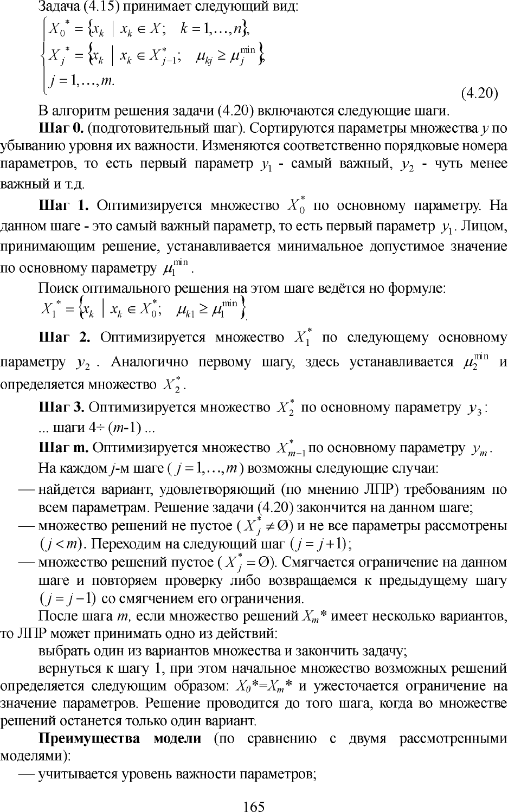

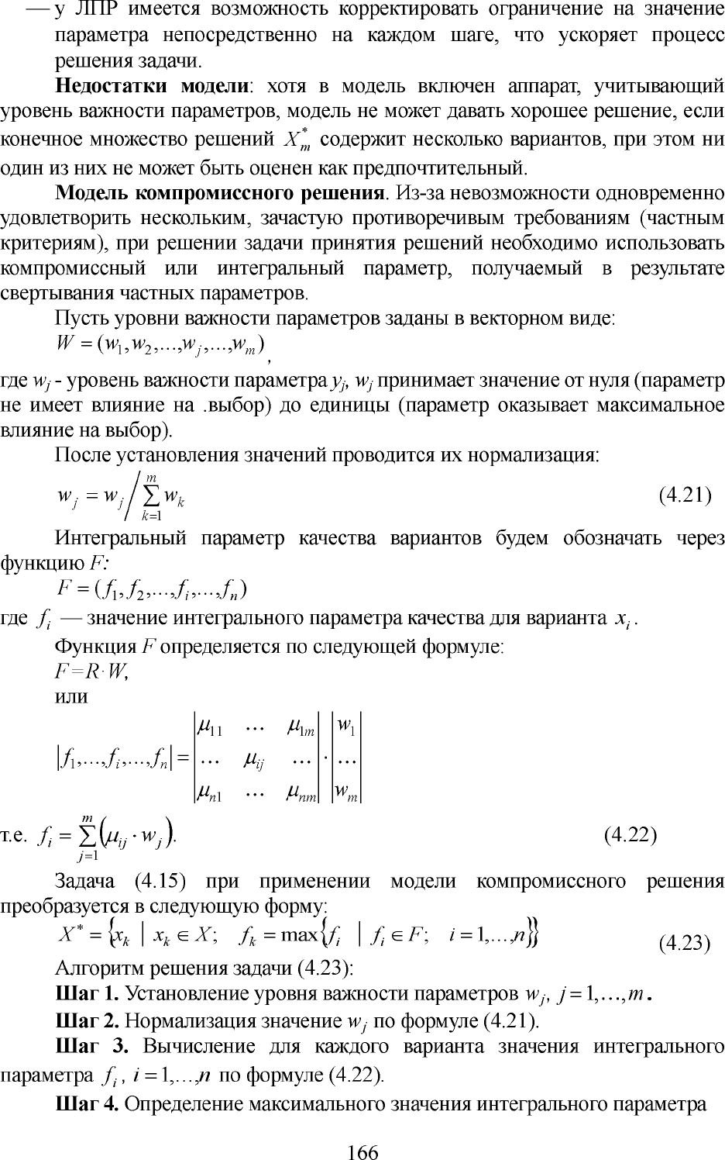

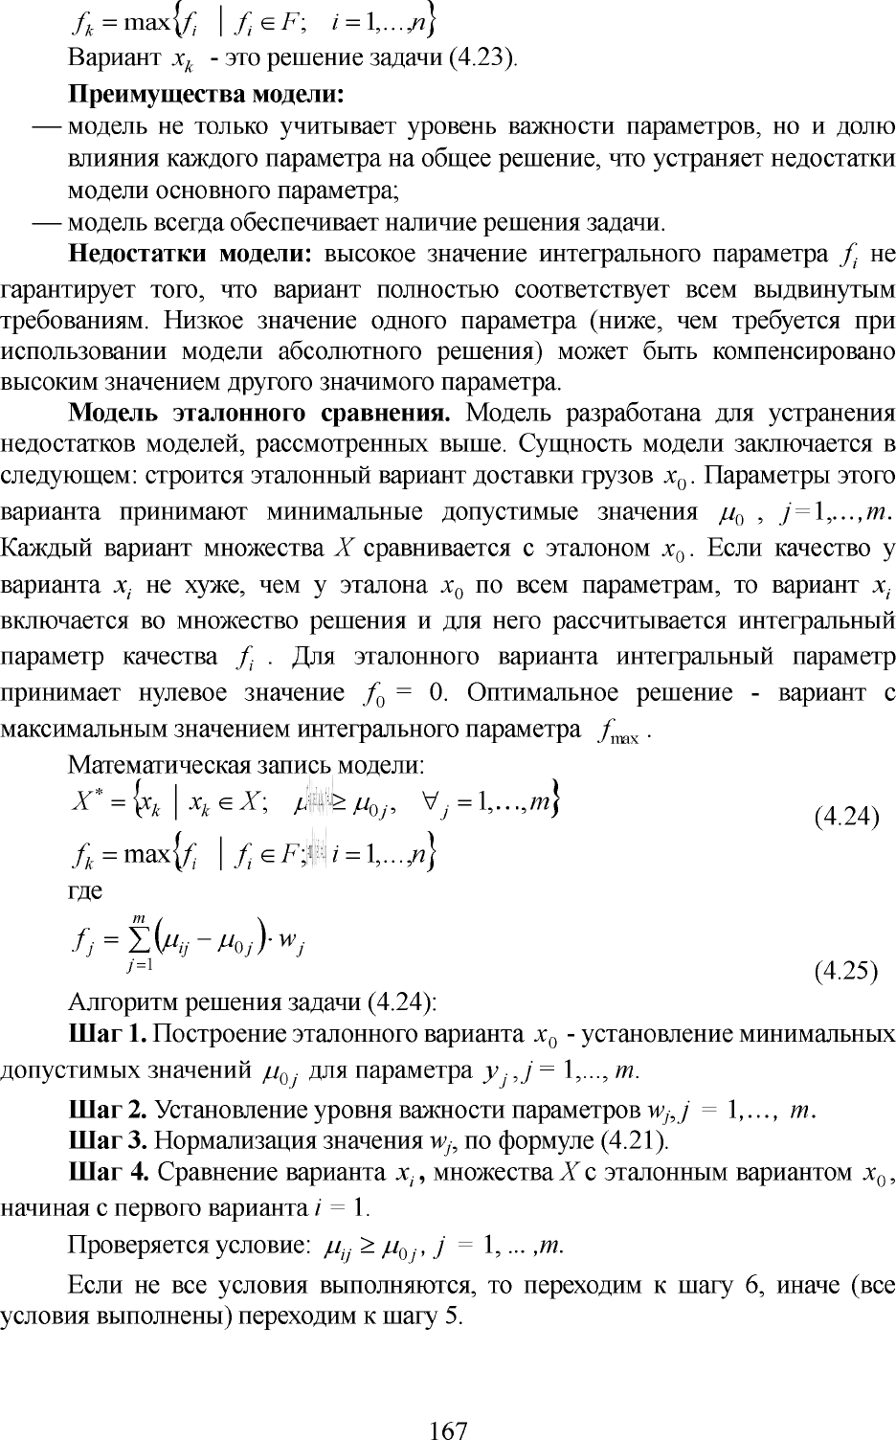

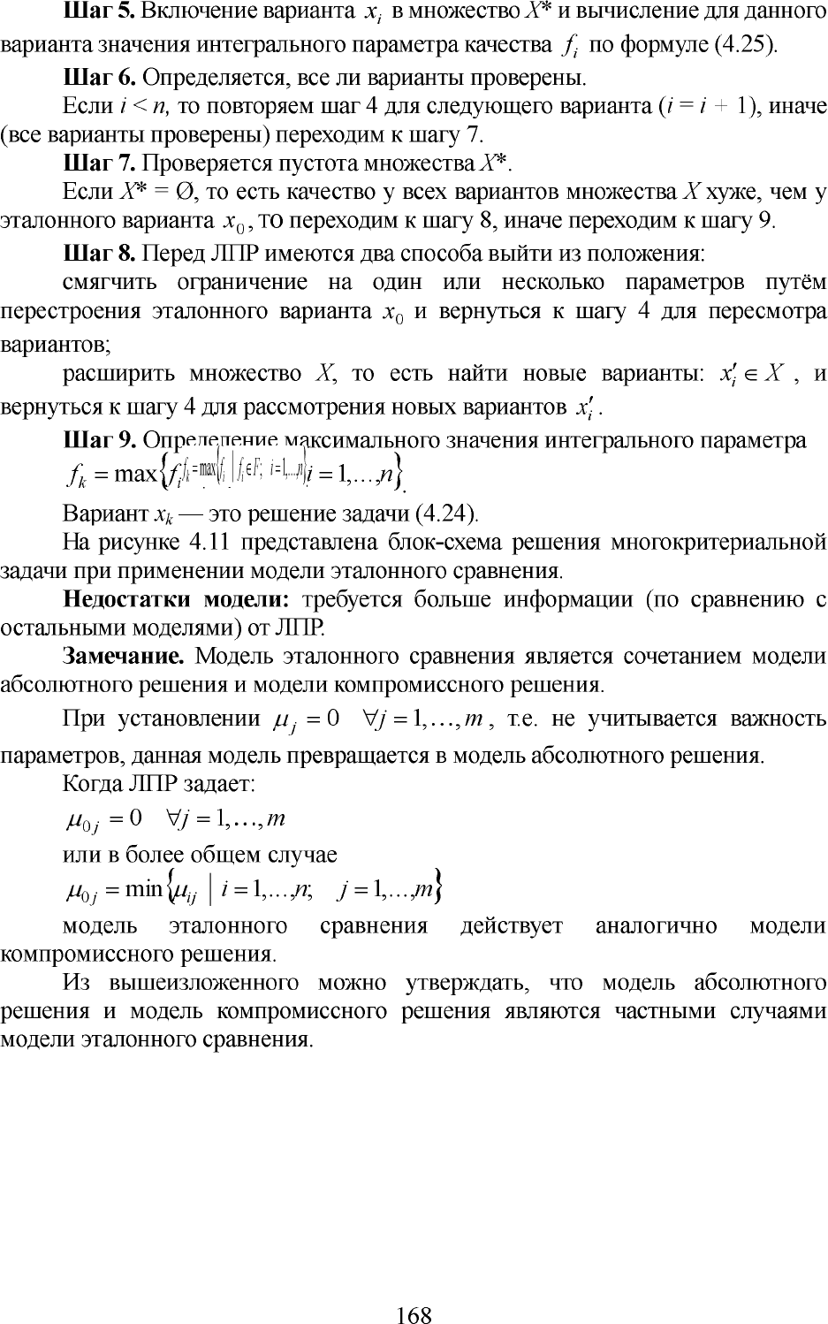

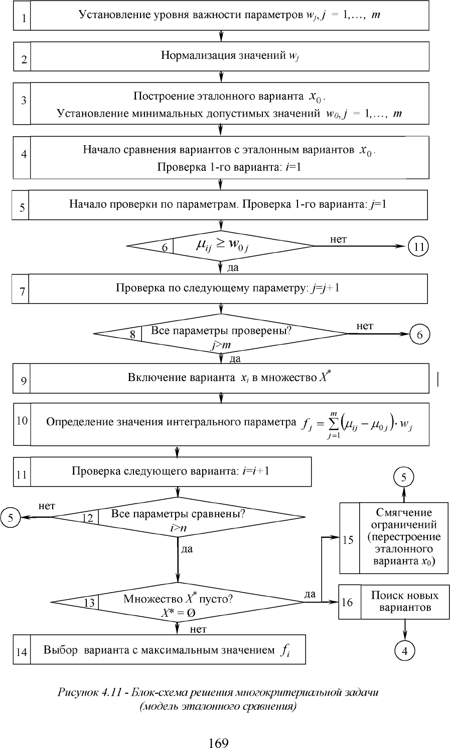

Рассмотрим применение вышеизложенных моделей для решения задачи многокритериального выбора системы доставки грузов. Было предложено четыре варианта доставки грузов: л,, хг, х ,, л4 . Определено также три параметра
качества доставки:
у1 - срок доставки грузов;
у 2 - стоимость доставки;
у 3 - сохранность грузов при доставку.
Результаты оценки уровня качества каждого варианта по указанным параметрам показаны в таблице 4.3. Рассмотрим решения задачи выбора при применении разработанных моделей.

Таблица 4.3 - Значение вариантов по параметрам

Оценка вариантов по параметрам

Вариант
Срок доставки
Стоимость
Сохранность грузов

доставки | грузов, ух | доставки, | у 2 | при доставке, у 3
Вариант хх | 0,62 | 0,70 |  | 0,80
Вариант х2 | 0,50 | 0,60 |  | 0,70
Вариант jc3 | 0,90 | 0,80 |  | 0,50
Вариант х4 | 0,80 | 0,70 |  | 0,60

Решение задачи по модели максиминной свертки
Определяются конечные оценки качества вариантов:
вариант 1: juD{x]) = min\fiXj; | j = 1,2,3}= min(0,62; | 0,70; | 0,80) = 0,62;
вариант2: juD{x2) =mm\fi2j', | у = 1,2,3j= min(0,50; | 0,60; | 0,70)= 0,50;
вариант 3: fiD(x3) = min{y/3i; | у = 1,2,3j= min(0,90; | 0,80; | 0,50) = 0,50;
вариант4: //£)(x4) = min{//4i; | j = 1,2,3) = min(0,80; | 0,70; | 0,60)= 0,60.
Максимальное значение конечной оценки качества вариантов: дв ™х = шах{0,62; 0,50; 0,50; 0,60}= juD{x^) = 0,62
Результат решения задачи - первый вариант хх.

Решение задачи по модели абсолютного решения
Установлены следующие минимальные допустимые значения параметров:

juxm in
= 0л ,£6.Г0\ ; ju2m in
= л0,5с 0A
и ju2m in
= а0,6/ ; а0.

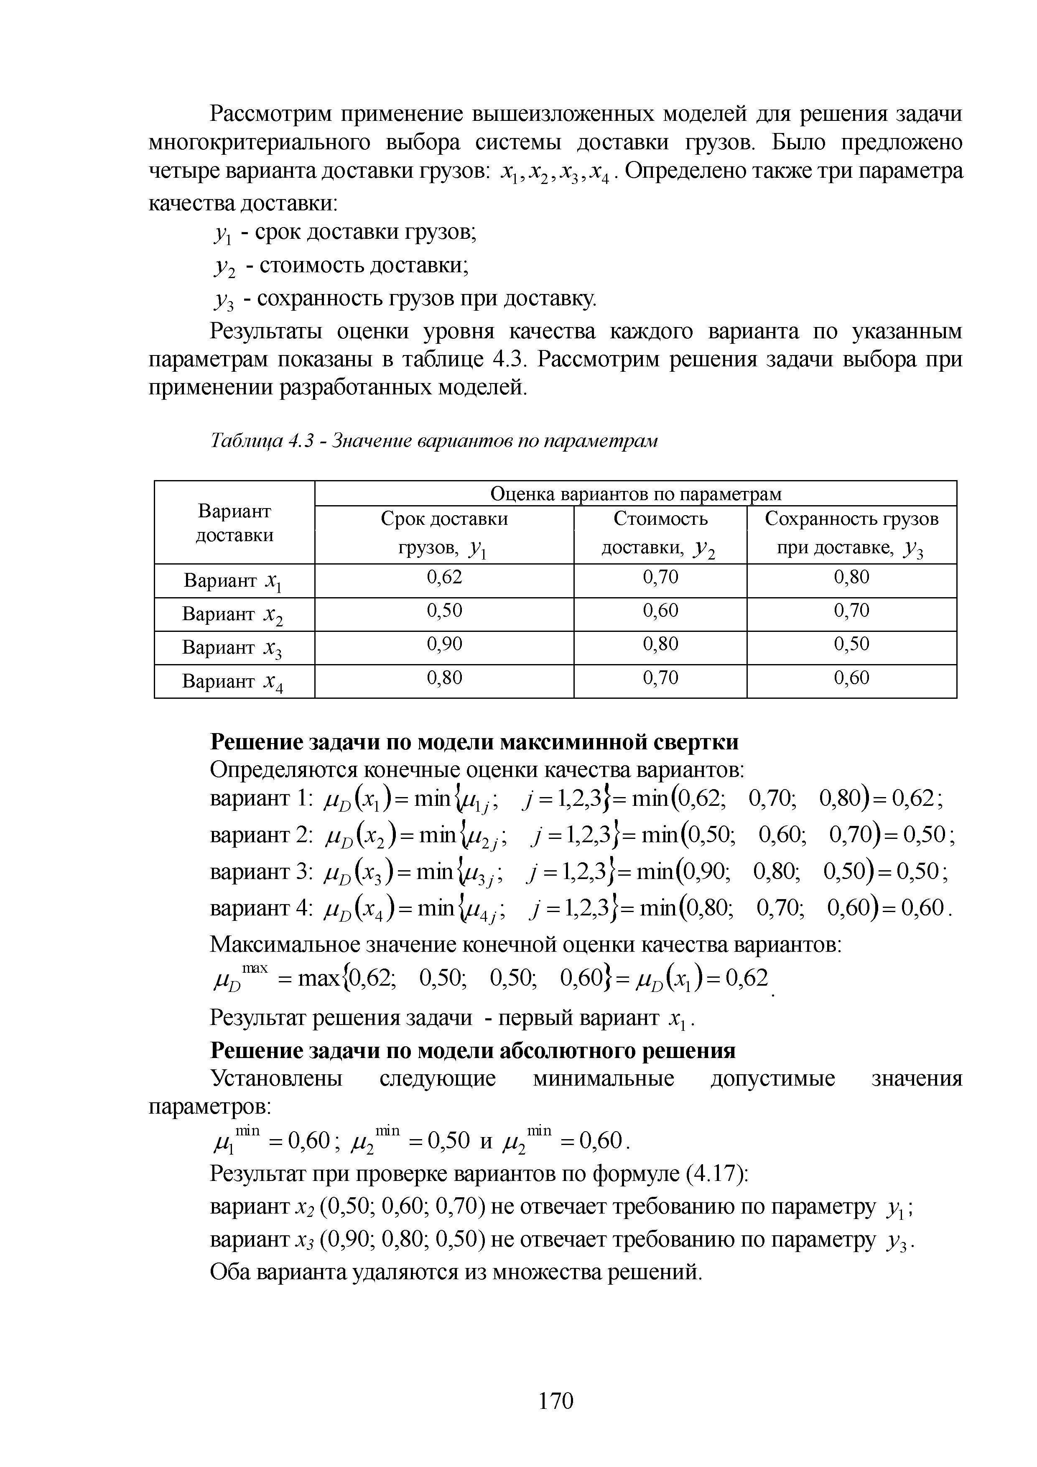
Результат при проверке вариантов по формуле (4.17):
вариант х2(0,50; 0,60; 0,70) не отвечает требованию по параметру ух; вариант ту (0,90; 0,80; 0,50) не отвечает требованию по параметру у 3. Оба варианта удаляются из множества решений.

170

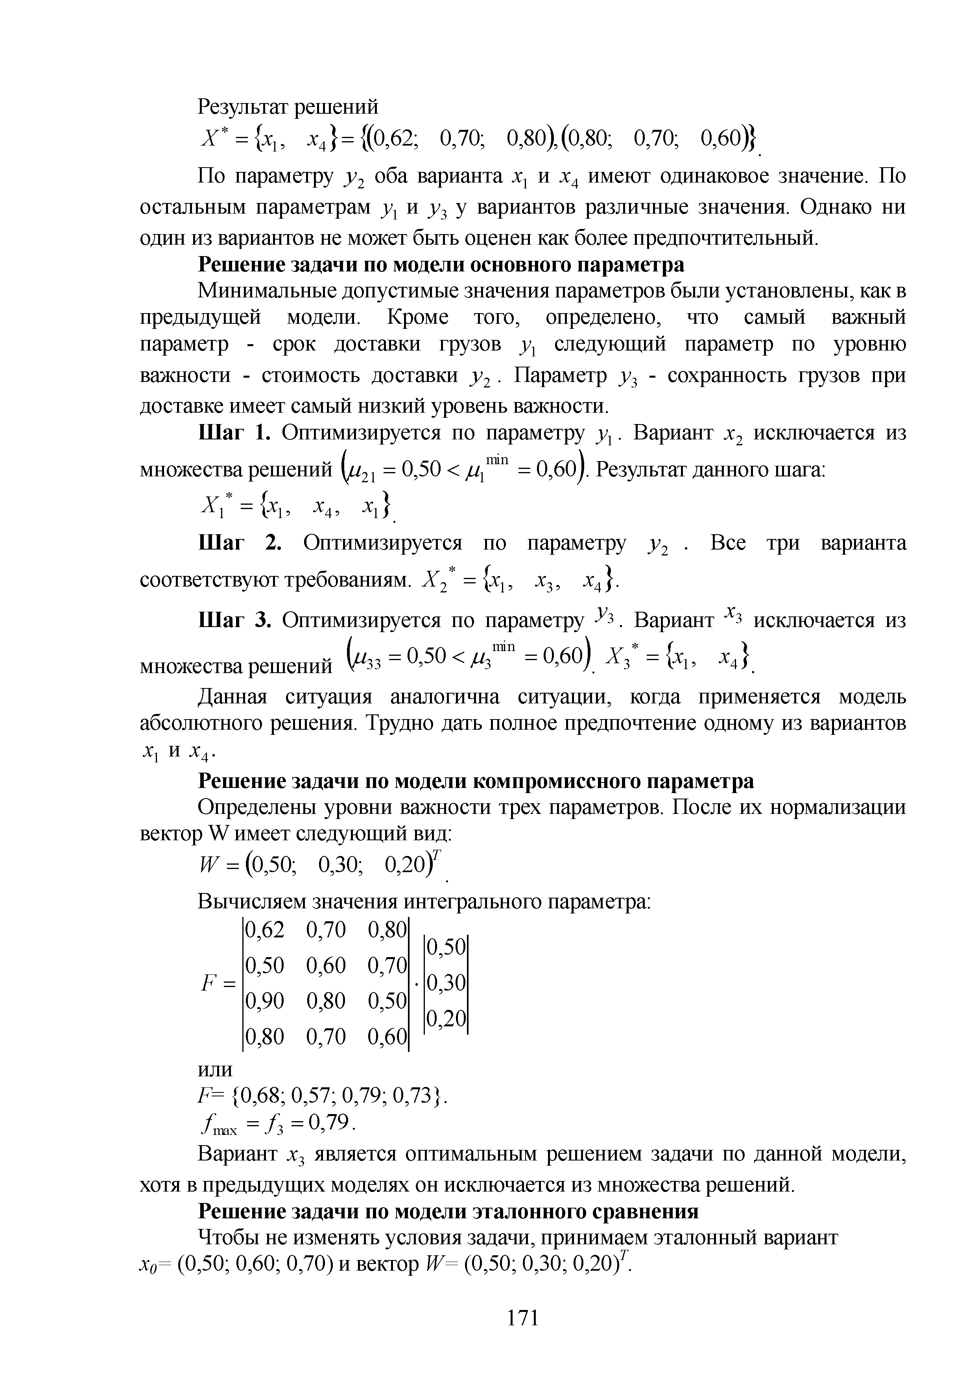
Результат решений
Х* = {х1, х 4 } = {(0,62; 0,70; 0,80), (0,80; 0,70; 0,60)}
По параметру у 2 оба варианта х, и х4 имеют одинаковое значение. По остальным параметрам у, и у 3 у вариантов различные значения. Однако ни один из вариантов не может быть оценен как более предпочтительный.

Решение задачи по модели основного параметра
Минимальные допустимые значения параметров были установлены, как в предыдущей модели. Кроме того, определено, что самый важный параметр - срок доставки грузов у1 следующий параметр по уровню важности - стоимость доставки у 2 . Параметр у 3 - сохранность грузов при
доставке имеет самый низкий уровень важности.
Шаг 1. Оптимизируется по параметру у , . Вариант х2 исключается из множества решений (у/2, = 0,50 < /./,111111 = 0,6о]. Результат данного шага:
Х * = {хг, х4, x j
Шаг 2. Оптимизируется по параметру у 2 . Все три варианта соответствуют требованиям. Х 2 = {xl5 х3, х4}.
Шаг 3. Оптимизируется по параметру Уз. Вариант ^з исключается из множества решений С^зз —0,50 < //3 -0,6о) Х 3 - {х,, х4}
Данная ситуация аналогична ситуации, когда применяется модель
абсолютного решения. Трудно дать полное предпочтение одному из вариантов
Xj и х 4.

Решение задачи по модели компромиссного параметра
Определены уровни важности трех параметров. После их нормализации вектор W имеет следующий вид:
W= (0,50; 0,30; 0,20)г
Вычисляем значения интегрального параметра:
0,62 | 0,70 | 0,80
0,50 | 0,60 | 0,70
0,90 | 0,80 | 0,50
0,80 | 0,70 | 0,60

0,50
F = 0,30
0,20

или
F= {0,68; 0,57; 0,79; 0,73}.
Лих = / з = 0,79.
Вариант х3 является оптимальным решением задачи по данной модели, хотя в предыдущих моделях он исключается из множества решений.

Решение задачи по модели эталонного сравнения
Чтобы не изменять условия задачи, принимаем эталонный вариант
х0= (0,50; 0,60; 0,70) и вектор W= (0,50; 0,30; 0,20)г.

171

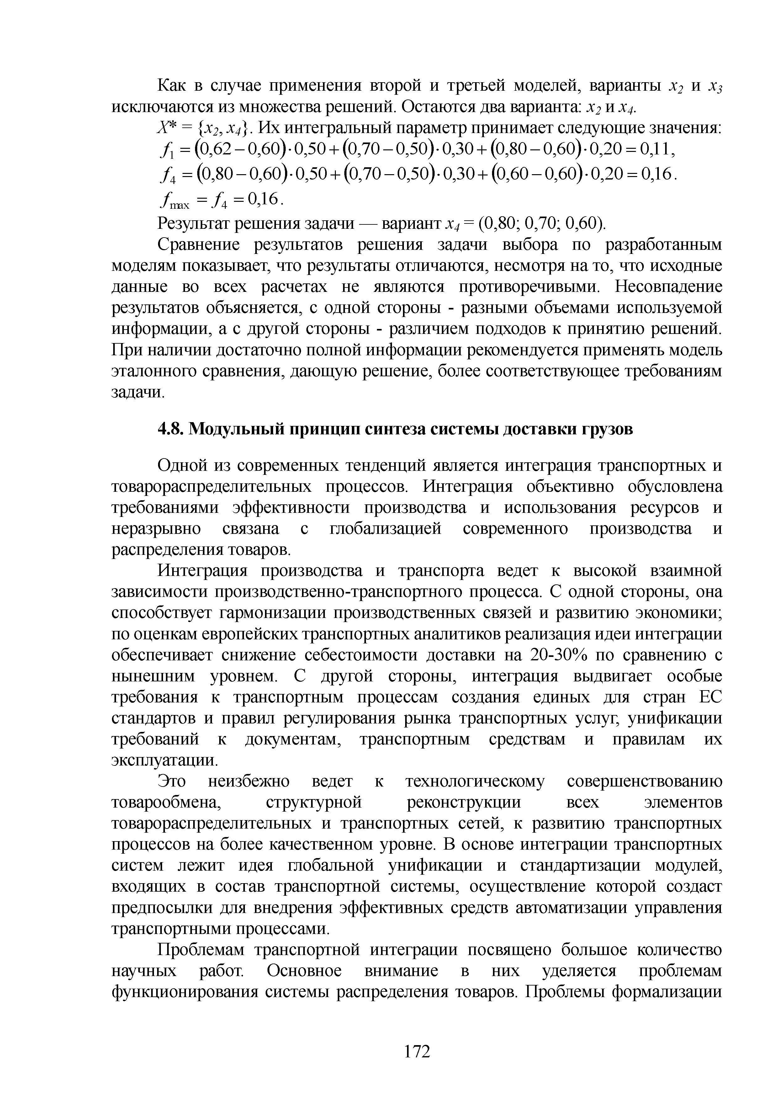
Как в случае применения второй и третьей моделей, варианты х2 и х3
исключаются из множества решений. Остаются два варианта: х2и х4.
X* = {х2, х4}. Их интегральный параметр принимает следующие значения:
f x = (0,62 - 0,60) •0,50 + (0,70 - 0,50) •0,30 + (0,80 - 0,60) •0,20 = 0,11,
/ 4 = (0,80 - 0,60) •0,50 + (0,70 - 0,50) •0,30 + (0,60 - 0,60) •0,20 = 0,16.
/ г ш х = / 4 = 0,16.
Результат решения задачи — вариант х4= (0,80; 0,70; 0,60).
Сравнение результатов решения задачи выбора по разработанным моделям показывает, что результаты отличаются, несмотря на то, что исходные данные во всех расчетах не являются противоречивыми. Несовпадение результатов объясняется, с одной стороны - разными объемами используемой информации, а с другой стороны - различием подходов к принятию решений. При наличии достаточно полной информации рекомендуется применять модель эталонного сравнения, дающую решение, более соответствующее требованиям задачи.

4.8. Модульный принцип синтеза системы доставки грузов

Одной из современных тенденций является интеграция транспортных и товарораспределительных процессов. Интеграция объективно обусловлена требованиями эффективности производства и использования ресурсов и неразрывно связана с глобализацией современного производства и распределения товаров.
Интеграция производства и транспорта ведет к высокой взаимной зависимости производственно-транспортного процесса. С одной стороны, она способствует гармонизации производственных связей и развитию экономики; по оценкам европейских транспортных аналитиков реализация идеи интеграции обеспечивает снижение себестоимости доставки на 20-30% по сравнению с нынешним уровнем. С другой стороны, интеграция выдвигает особые требования к транспортным процессам создания единых для стран ЕС стандартов и правил регулирования рынка транспортных услуг, унификации требований к документам, транспортным средствам и правилам их эксплуатации.
Это неизбежно ведет к технологическому совершенствованию товарообмена, структурной реконструкции всех элементов товарораспределительных и транспортных сетей, к развитию транспортных процессов на более качественном уровне. В основе интеграции транспортных систем лежит идея глобальной унификации и стандартизации модулей, входящих в состав транспортной системы, осуществление которой создаст предпосылки для внедрения эффективных средств автоматизации управления транспортными процессами.
Проблемам транспортной интеграции посвящено большое количество научных работ. Основное внимание в них уделяется проблемам функционирования системы распределения товаров. Проблемы формализации

172

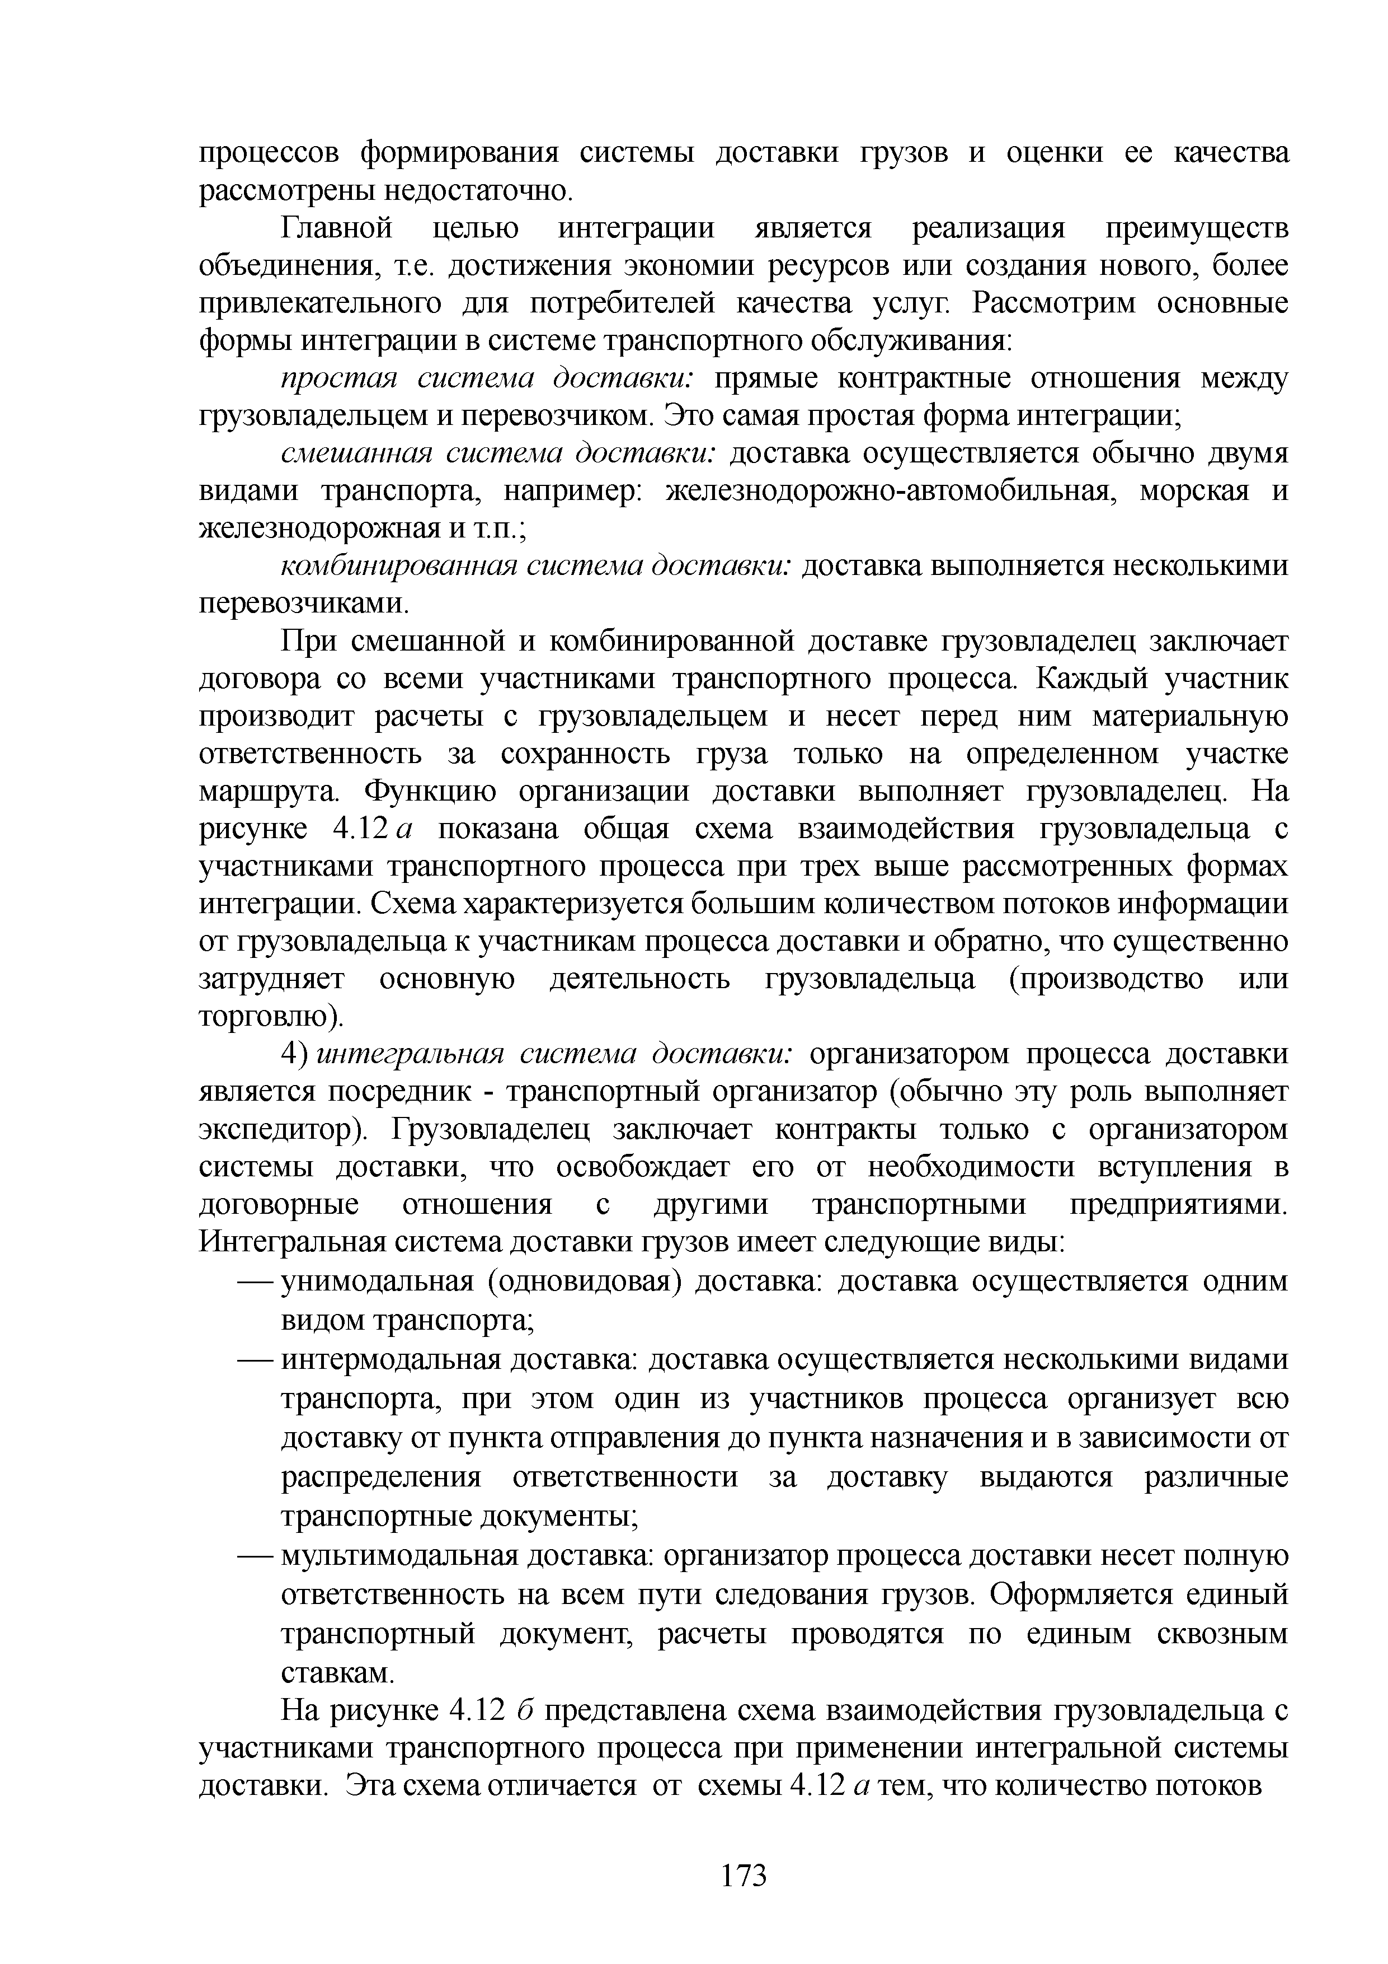
процессов формирования системы доставки грузов и оценки ее качества рассмотрены недостаточно.
Главной целью интеграции является реализация преимуществ
объединения, т.е. достижения экономии ресурсов или создания нового, более привлекательного для потребителей качества услуг. Рассмотрим основные формы интеграции в системе транспортного обслуживания:
простая система доставки: прямые контрактные отношения между
грузовладельцем и перевозчиком. Это самая простая форма интеграции;
смешанная система доставки: доставка осуществляется обычно двумя видами транспорта, например: железнодорожно-автомобильная, морская и железнодорожная и т.п.;
комбинированная система доставки: доставка выполняется несколькими
перевозчиками.
При смешанной и комбинированной доставке грузовладелец заключает договора со всеми участниками транспортного процесса. Каждый участник производит расчеты с грузовладельцем и несет перед ним материальную ответственность за сохранность груза только на определенном участке маршрута. Функцию организации доставки выполняет грузовладелец. На рисунке 4.12 а показана общая схема взаимодействия грузовладельца с участниками транспортного процесса при трех выше рассмотренных формах интеграции. Схема характеризуется большим количеством потоков информации от грузовладельца к участникам процесса доставки и обратно, что существенно затрудняет основную деятельность грузовладельца (производство или торговлю).
4) интегральная система доставки: организатором процесса доставки
является посредник - транспортный организатор (обычно эту роль выполняет экспедитор). Грузовладелец заключает контракты только с организатором системы доставки, что освобождает его от необходимости вступления в договорные отношения с другими транспортными предприятиями. Интегральная система доставки грузов имеет следующие виды:
- унимодальная (одновидовая) доставка: доставка осуществляется одним видом транспорта;
- интермодальная доставка: доставка осуществляется несколькими видами транспорта, при этом один из участников процесса организует всю доставку от пункта отправления до пункта назначения и в зависимости от распределения ответственности за доставку выдаются различные транспортные документы;
- мультимодальная доставка: организатор процесса доставки несет полную ответственность на всем пути следования грузов. Оформляется единый транспортный документ, расчеты проводятся по единым сквозным ставкам.
На рисунке 4.12 б представлена схема взаимодействия грузовладельца с участниками транспортного процесса при применении интегральной системы доставки. Эта схема отличается от схемы 4.12 а тем, что количество потоков

173

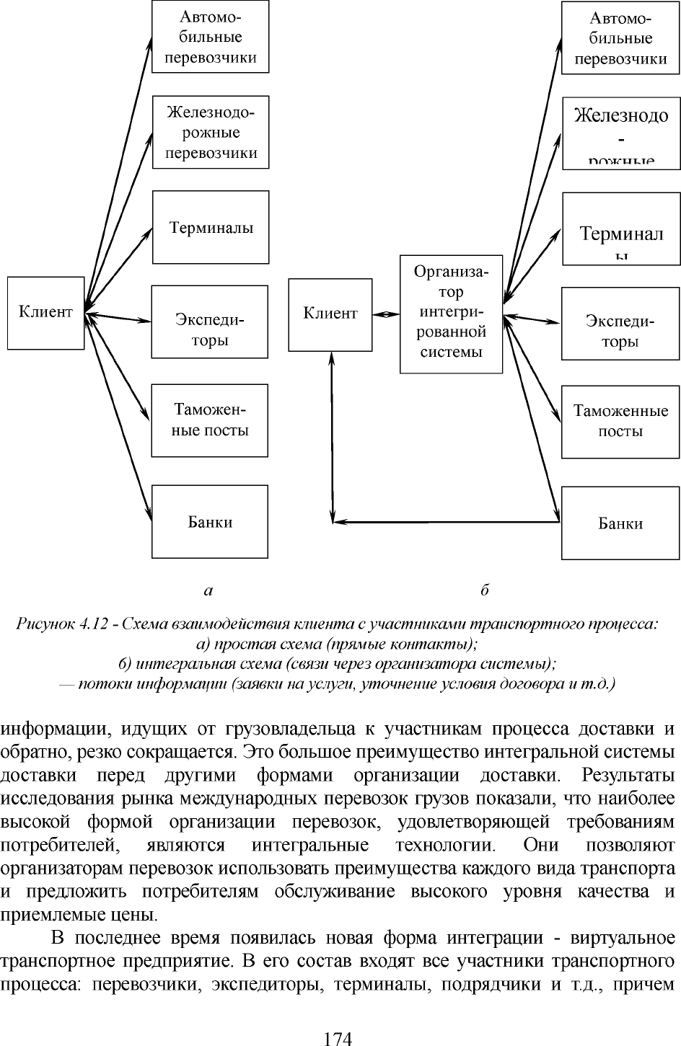

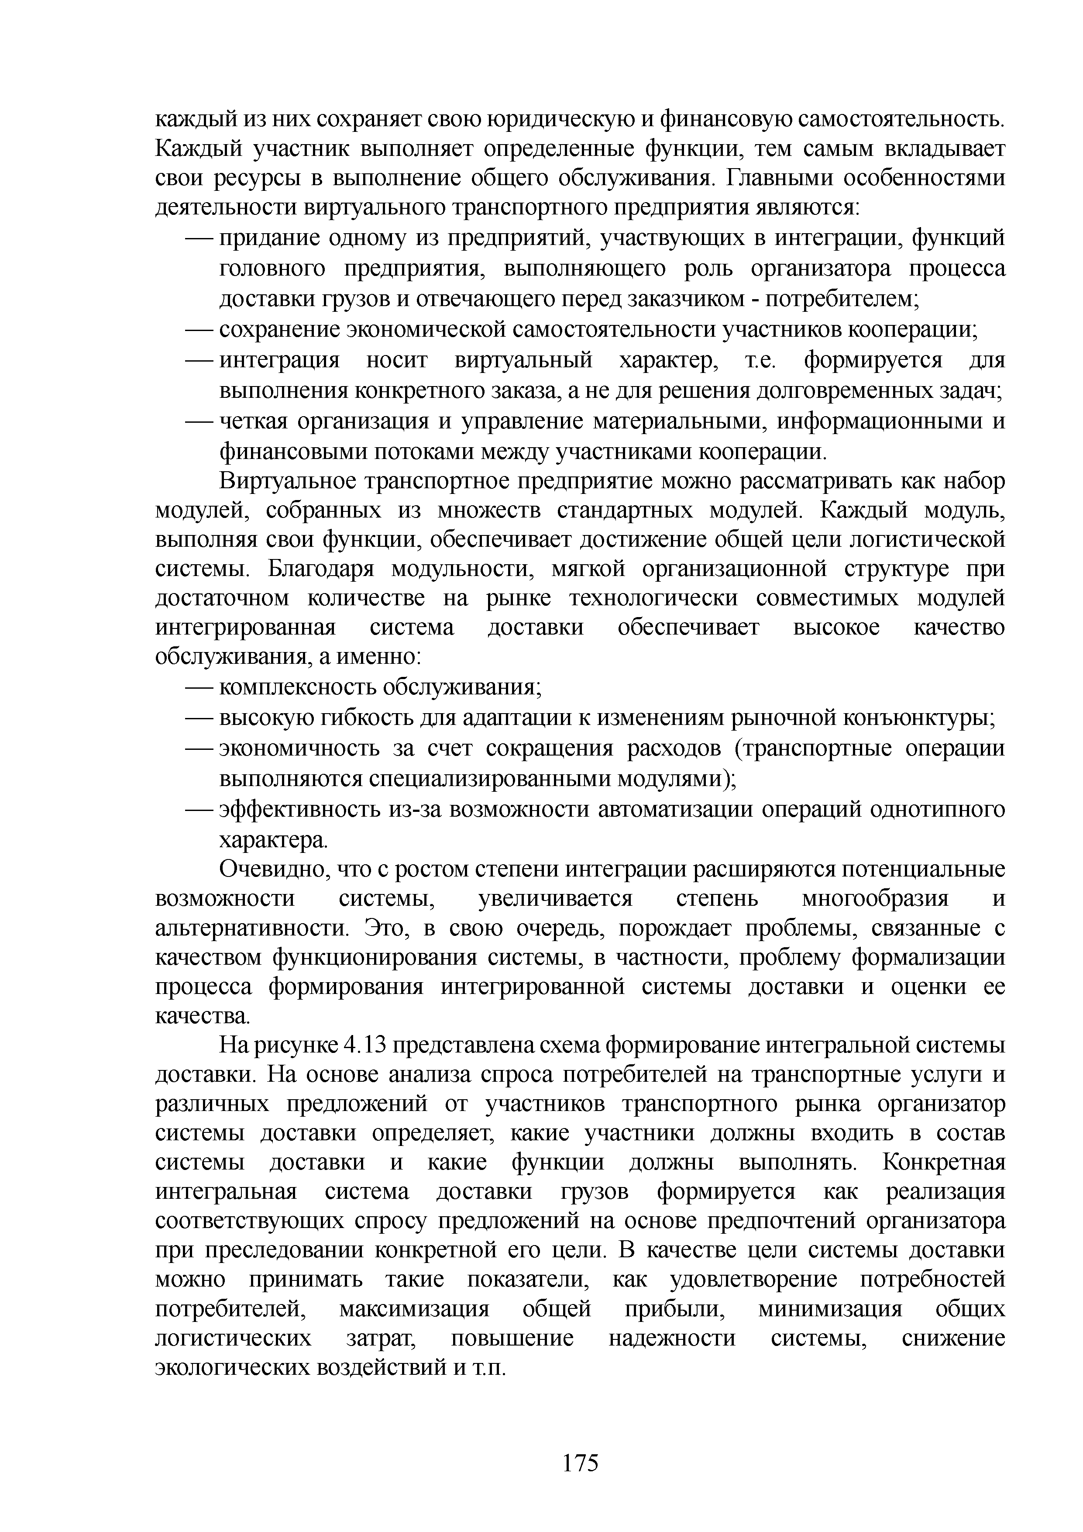
каждый из них сохраняет свою юридическую и финансовую самостоятельность. Каждый участник выполняет определенные функции, тем самым вкладывает свои ресурсы в выполнение общего обслуживания. Главными особенностями деятельности виртуального транспортного предприятия являются:
- придание одному из предприятий, участвующих в интеграции, функций головного предприятия, выполняющего роль организатора процесса доставки грузов и отвечающего перед заказчиком - потребителем;
- сохранение экономической самостоятельности участников кооперации;
- интеграция носит виртуальный характер, т.е. формируется для выполнения конкретного заказа, а не для решения долговременных задач;
- четкая организация и управление материальными, информационными и финансовыми потоками между участниками кооперации.
Виртуальное транспортное предприятие можно рассматривать как набор модулей, собранных из множеств стандартных модулей. Каждый модуль, выполняя свои функции, обеспечивает достижение общей цели логистической системы. Благодаря модульности, мягкой организационной структуре при достаточном количестве на рынке технологически совместимых модулей интегрированная система доставки обеспечивает высокое качество обслуживания, а именно:
- комплексность обслуживания;
- высокую гибкость для адаптации к изменениям рыночной конъюнктуры;
- экономичность за счет сокращения расходов (транспортные операции выполняются специализированными модулями);
- эффективность из-за возможности автоматизации операций однотипного характера.
Очевидно, что с ростом степени интеграции расширяются потенциальные
возможности системы, увеличивается степень многообразия и альтернативности. Это, в свою очередь, порождает проблемы, связанные с качеством функционирования системы, в частности, проблему формализации процесса формирования интегрированной системы доставки и оценки ее качества.
На рисунке 4.13 представлена схема формирование интегральной системы доставки. На основе анализа спроса потребителей на транспортные услуги и различных предложений от участников транспортного рынка организатор системы доставки определяет, какие участники должны входить в состав системы доставки и какие функции должны выполнять. Конкретная интегральная система доставки грузов формируется как реализация соответствующих спросу предложений на основе предпочтений организатора при преследовании конкретной его цели. В качестве цели системы доставки можно принимать такие показатели, как удовлетворение потребностей потребителей, максимизация общей прибыли, минимизация общих логистических затрат, повышение надежности системы, снижение экологических воздействий и т.п.

175

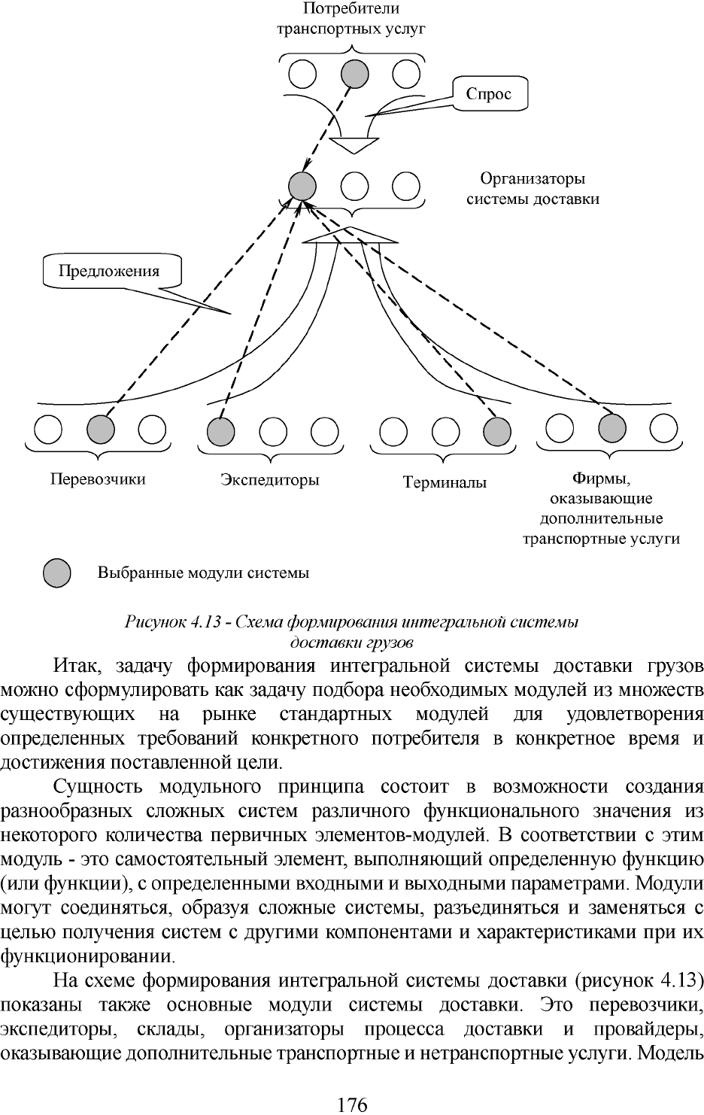

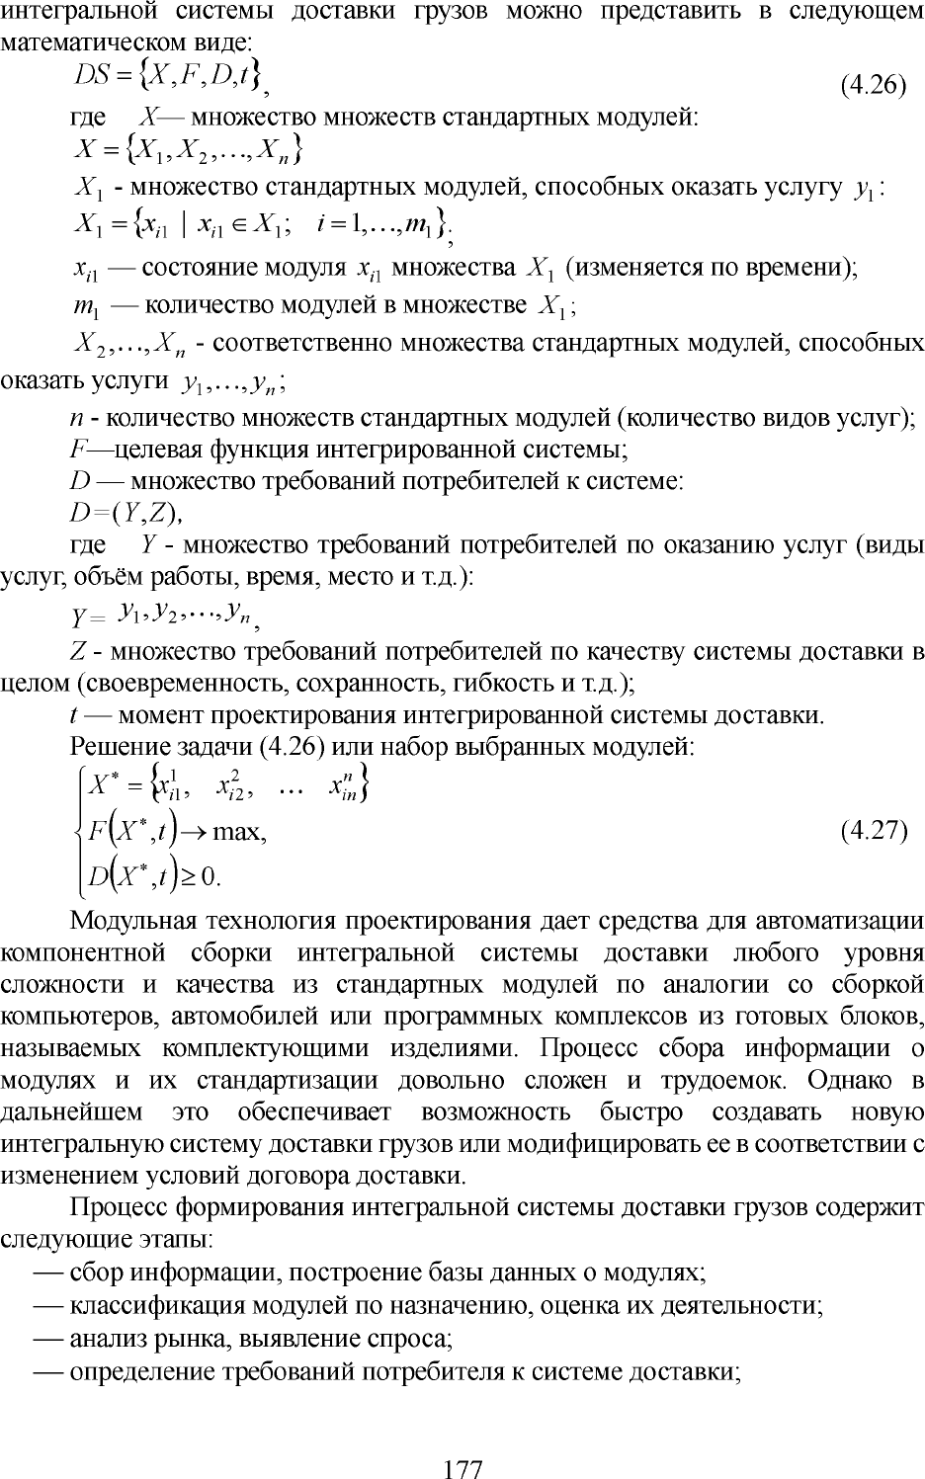

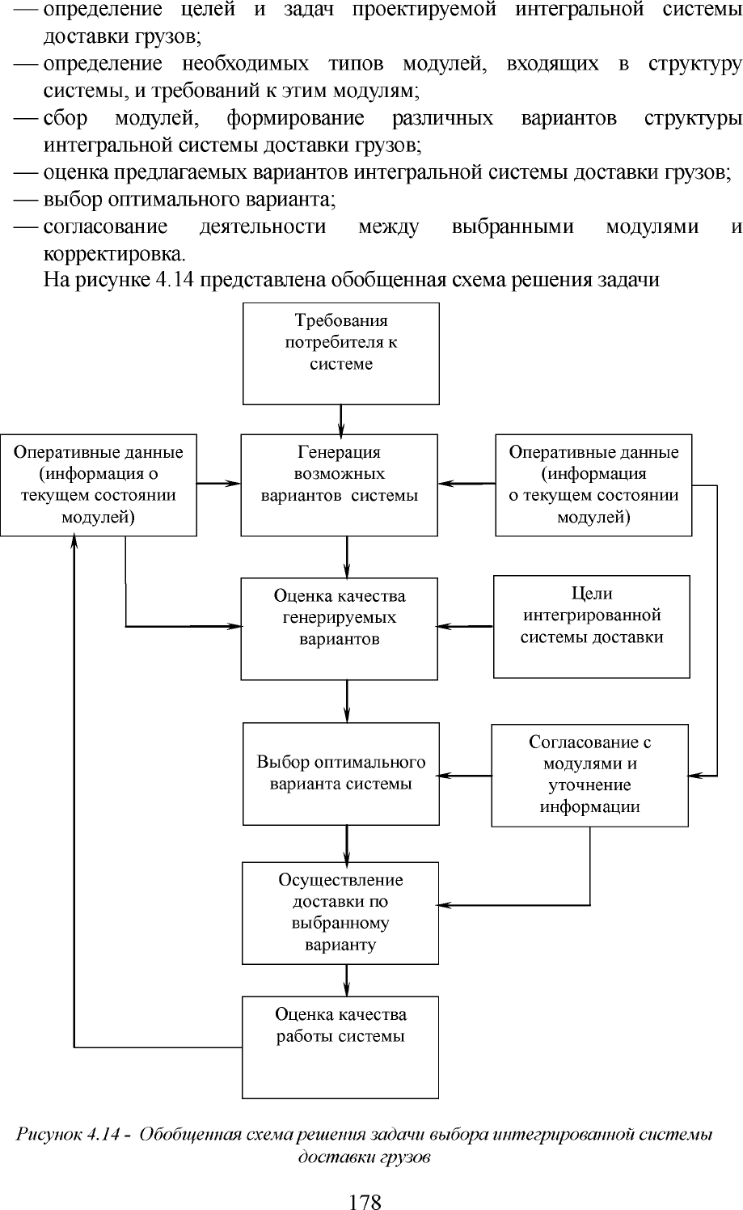

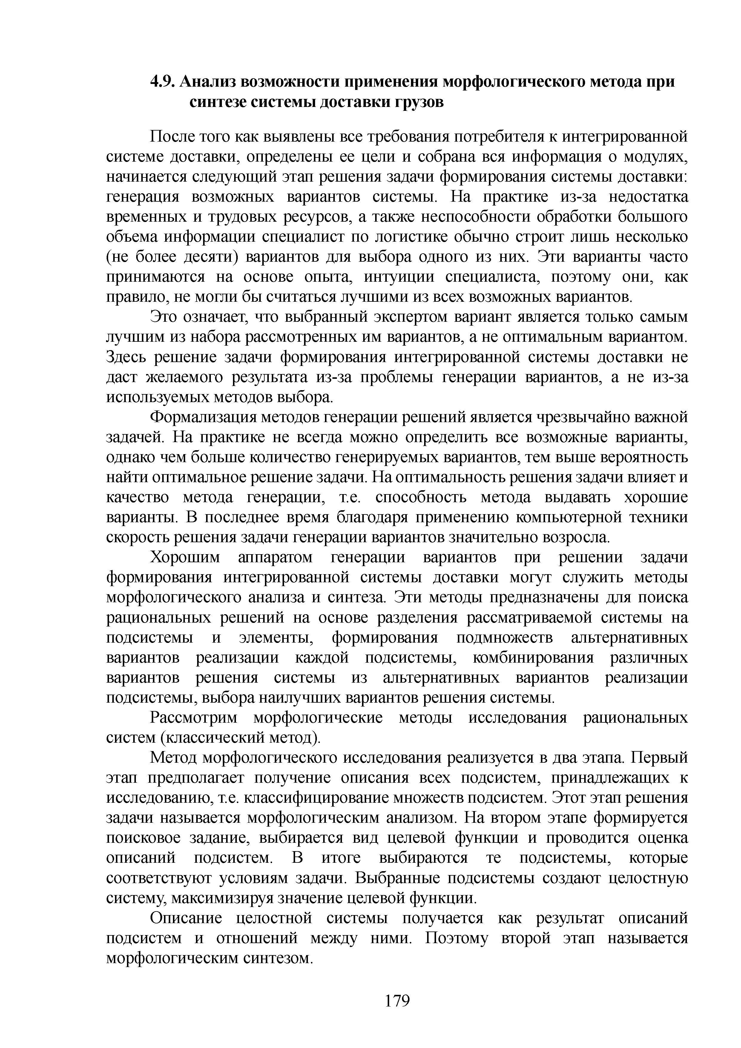
  - Анализ возможности применения морфологического метода при синтезе системы доставки грузов
После того как выявлены все требования потребителя к интегрированной системе доставки, определены ее цели и собрана вся информация о модулях, начинается следующий этап решения задачи формирования системы доставки: генерация возможных вариантов системы. На практике из-за недостатка временных и трудовых ресурсов, а также неспособности обработки большого объема информации специалист по логистике обычно строит лишь несколько (не более десяти) вариантов для выбора одного из них. Эти варианты часто принимаются на основе опыта, интуиции специалиста, поэтому они, как правило, не могли бы считаться лучшими из всех возможных вариантов.
Это означает, что выбранный экспертом вариант является только самым лучшим из набора рассмотренных им вариантов, а не оптимальным вариантом. Здесь решение задачи формирования интегрированной системы доставки не даст желаемого результата из-за проблемы генерации вариантов, а не из-за используемых методов выбора.
Формализация методов генерации решений является чрезвычайно важной задачей. На практике не всегда можно определить все возможные варианты, однако чем больше количество генерируемых вариантов, тем выше вероятность найти оптимальное решение задачи. На оптимальность решения задачи влияет и качество метода генерации, т.е. способность метода выдавать хорошие варианты. В последнее время благодаря применению компьютерной техники скорость решения задачи генерации вариантов значительно возросла.
Хорошим аппаратом генерации вариантов при решении задачи формирования интегрированной системы доставки могут служить методы морфологического анализа и синтеза. Эти методы предназначены для поиска рациональных решений на основе разделения рассматриваемой системы на подсистемы и элементы, формирования подмножеств альтернативных вариантов реализации каждой подсистемы, комбинирования различных вариантов решения системы из альтернативных вариантов реализации подсистемы, выбора наилучших вариантов решения системы.
Рассмотрим морфологические методы исследования рациональных систем (классический метод).
Метод морфологического исследования реализуется в два этапа. Первый этап предполагает получение описания всех подсистем, принадлежащих к исследованию, т.е. классифицирование множеств подсистем. Этот этап решения задачи называется морфологическим анализом. На втором этапе формируется поисковое задание, выбирается вид целевой функции и проводится оценка описаний подсистем. В итоге выбираются те подсистемы, которые соответствуют условиям задачи. Выбранные подсистемы создают целостную систему, максимизируя значение целевой функции.
Описание целостной системы получается как результат описаний подсистем и отношений между ними. Поэтому второй этап называется морфологическим синтезом.

179

Морфологическое множество вариантов описания системы представлено морфологической таблицей (таблица 4.4).

Таблица 4.4 - Морфологическая таблица (пример)

Подсистемы
п>
Альтернативы для реализации функции подсистемы 77.
Число способов реализации функции подсистемы 77-

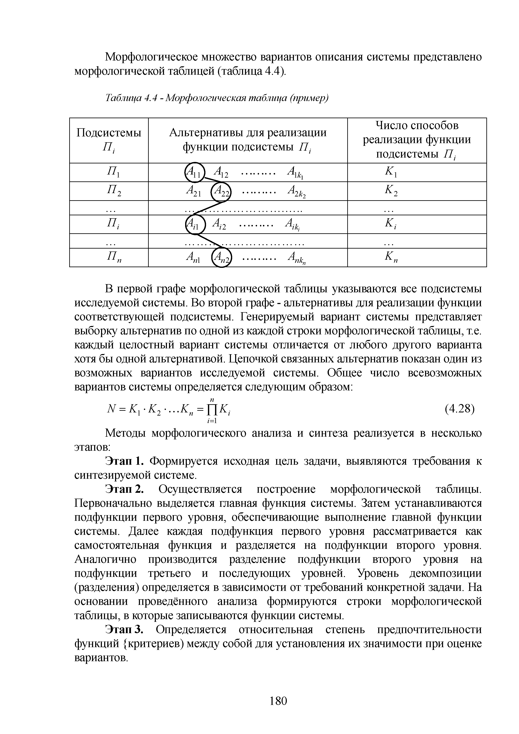
п \ | ^п) ^ | Л 2 | ........... | Ащ
п 2  П, | ^21 | f a y  ^/'2 | ...........  ........... | Л2к2  ^ikj | К 2
Пп | Ля |  | ........... | Апкп | Кп

В первой графе морфологической таблицы указываются все подсистемы исследуемой системы. Во второй графе - альтернативы для реализации функции соответствующей подсистемы. Генерируемый вариант системы представляет выборку альтернатив по одной из каждой строки морфологической таблицы, т.е. каждый целостный вариант системы отличается от любого другого варианта хотя бы одной альтернативой. Цепочкой связанных альтернатив показан один из возможных вариантов исследуемой системы. Общее число всевозможных вариантов системы определяется следующим образом:
N = K1-K2-...Kn=f\Ki (4.28)
/=1
Методы морфологического анализа и синтеза реализуется в несколько этапов:
Этап 1. Формируется исходная цель задачи, выявляются требования к синтезируемой системе.
Этап 2. Осуществляется построение морфологической таблицы. Первоначально выделяется главная функция системы. Затем устанавливаются подфункции первого уровня, обеспечивающие выполнение главной функции системы. Далее каждая подфункция первого уровня рассматривается как самостоятельная функция и разделяется на подфункции второго уровня. Аналогично производится разделение подфункции второго уровня на подфункции третьего и последующих уровней. Уровень декомпозиции (разделения) определяется в зависимости от требований конкретной задачи. На основании проведённого анализа формируются строки морфологической таблицы, в которые записываются функции системы.
Этап 3. Определяется относительная степень предпочтительности функций (критериев) между собой для установления их значимости при оценке вариантов.

180

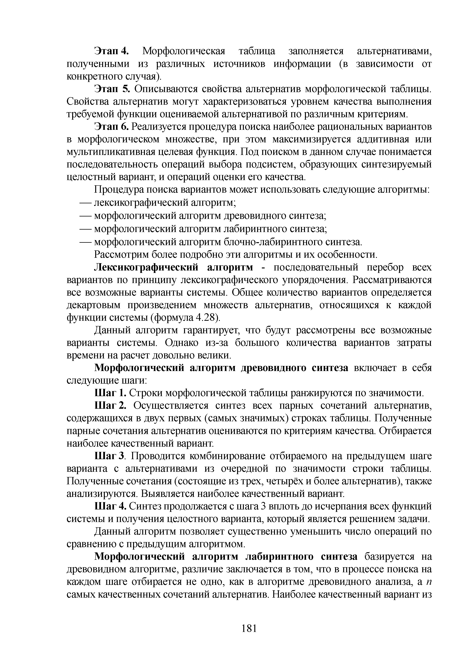
Этап 4. Морфологическая таблица заполняется альтернативами, полученными из различных источников информации (в зависимости от конкретного случая).
Этап 5. Описываются свойства альтернатив морфологической таблицы. Свойства альтернатив могут характеризоваться уровнем качества выполнения требуемой функции оцениваемой альтернативой по различным критериям.
Этап 6. Реализуется процедура поиска наиболее рациональных вариантов в морфологическом множестве, при этом максимизируется аддитивная или мультипликативная целевая функция. Под поиском в данном случае понимается последовательность операций выбора подсистем, образующих синтезируемый целостный вариант, и операций оценки его качества.
Процедура поиска вариантов может использовать следующие алгоритмы:
- лексикографический алгоритм;
- морфологический алгоритм древовидного синтеза;
- морфологический алгоритм лабиринтного синтеза;
- морфологический алгоритм блочно-лабиринтного синтеза.
Рассмотрим более подробно эти алгоритмы и их особенности.
Лексикографический алгоритм - последовательный перебор всех вариантов по принципу лексикографического упорядочения. Рассматриваются все возможные варианты системы. Общее количество вариантов определяется декартовым произведением множеств альтернатив, относящихся к каждой функции системы (формула 4.28).
Данный алгоритм гарантирует, что будут рассмотрены все возможные варианты системы. Однако из-за большого количества вариантов затраты времени на расчет довольно велики.
Морфологический алгоритм древовидного синтеза включает в себя следующие шаги:
Шаг 1. Строки морфологической таблицы ранжируются по значимости.
Шаг 2. Осуществляется синтез всех парных сочетаний альтернатив, содержащихся в двух первых (самых значимых) строках таблицы. Полученные парные сочетания альтернатив оцениваются по критериям качества. Отбирается наиболее качественный вариант.
Шаг 3. Проводится комбинирование отбираемого на предыдущем шаге варианта с альтернативами из очередной по значимости строки таблицы. Полученные сочетания (состоящие из трех, четырёх и более альтернатив), также анализируются. Выявляется наиболее качественный вариант.
Шаг 4. Синтез продолжается с шага 3 вплоть до исчерпания всех функций системы и получения целостного варианта, который является решением задачи.
Данный алгоритм позволяет существенно уменьшить число операций по сравнению с предыдущим алгоритмом.
Морфологический алгоритм лабиринтного синтеза базируется на древовидном алгоритме, различие заключается в том, что в процессе поиска на каждом шаге отбирается не одно, как в алгоритме древовидного анализа, а п самых качественных сочетаний альтернатив. Наиболее качественный вариант из

181

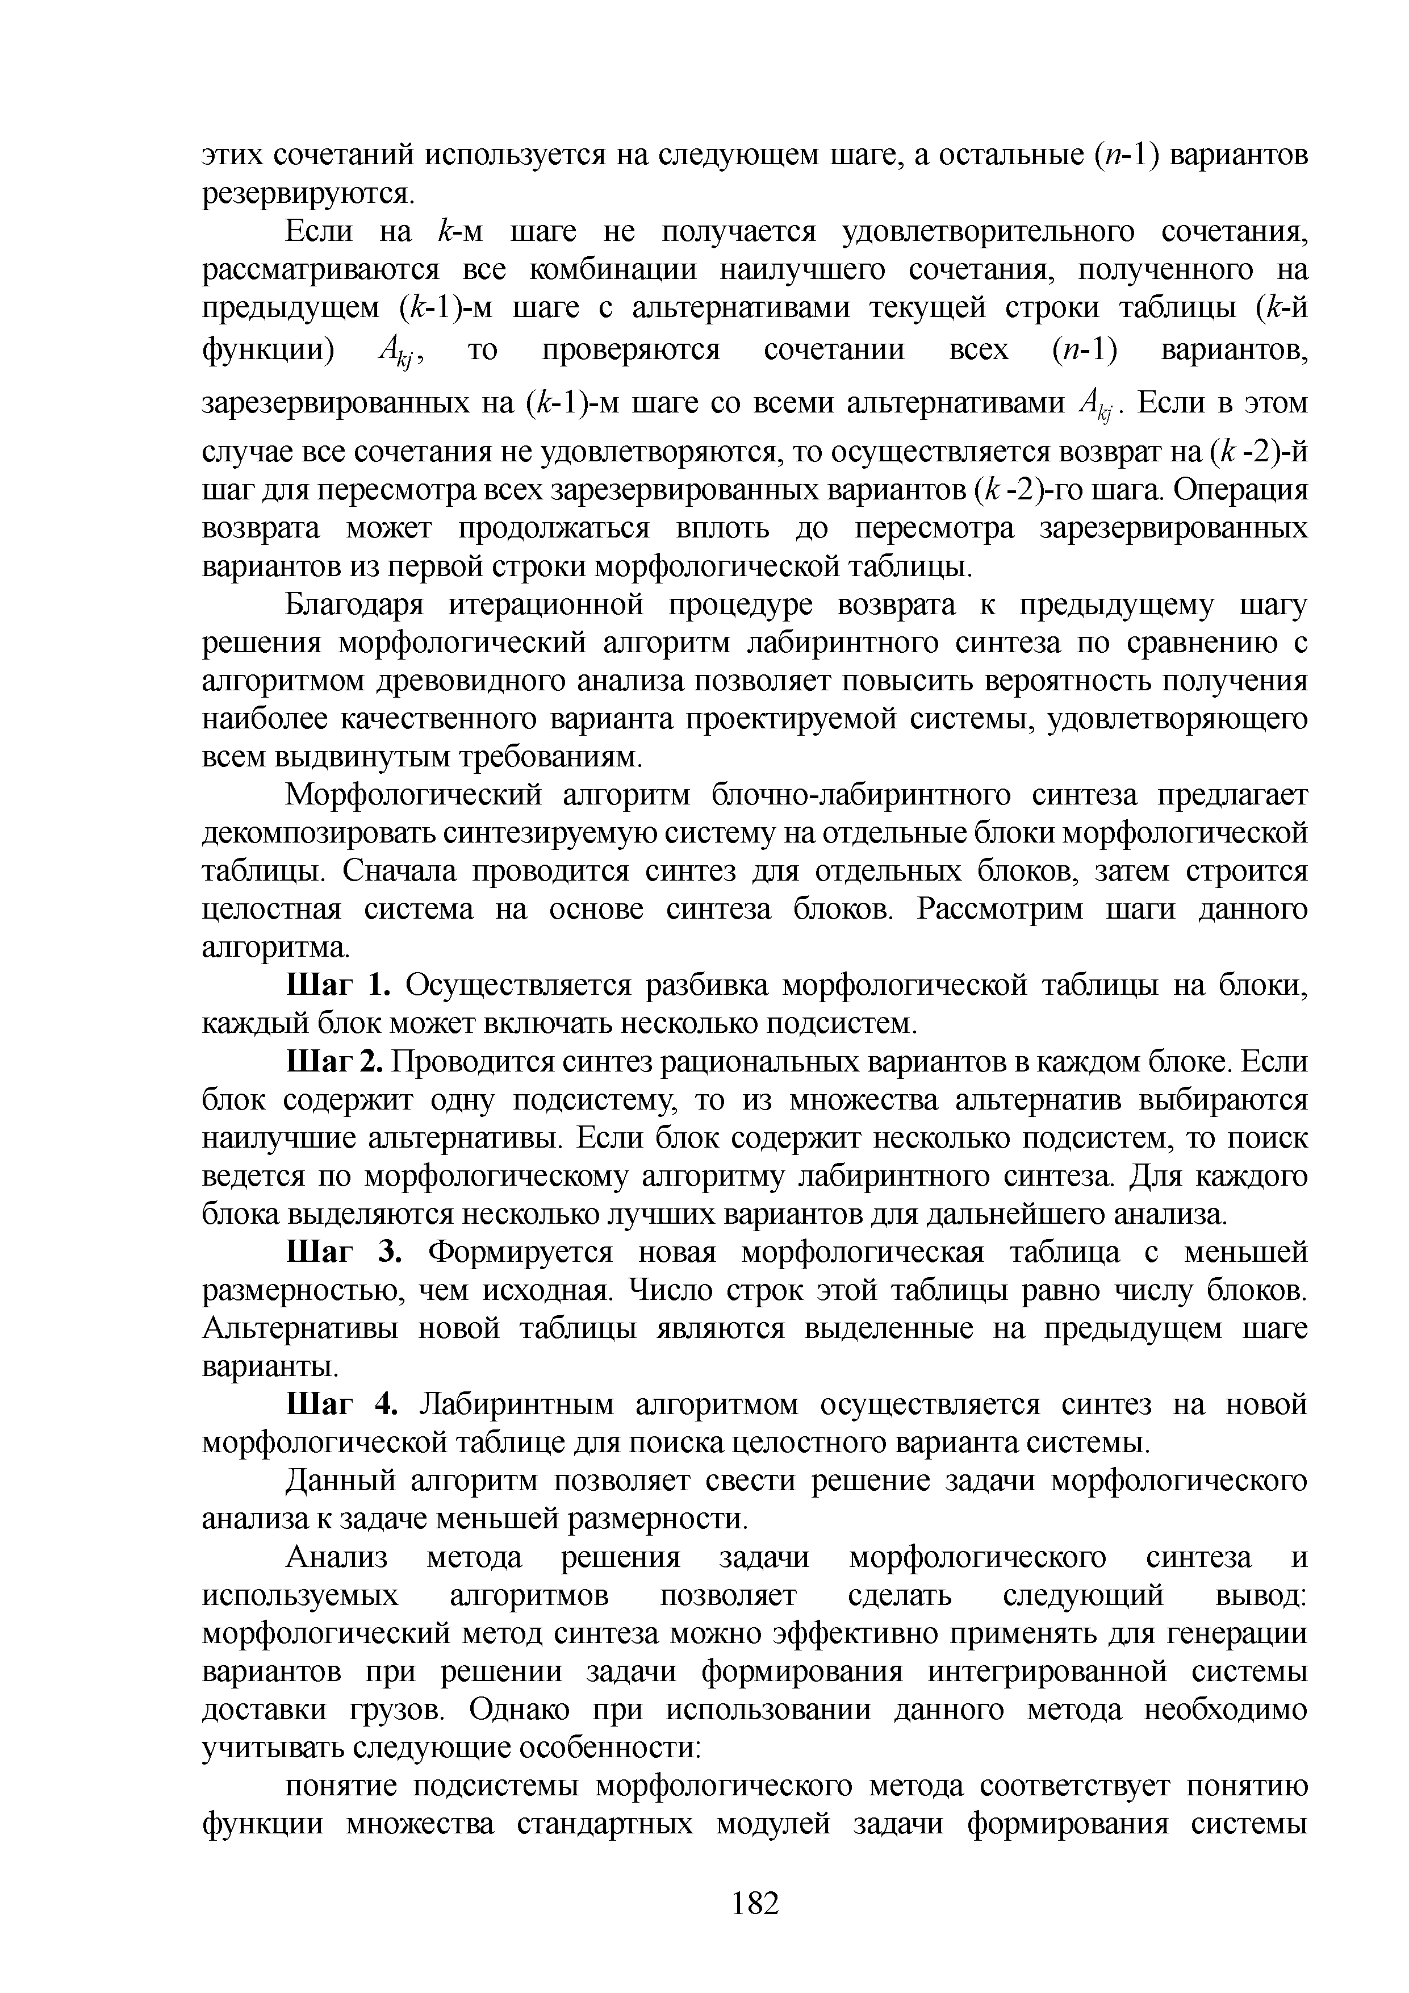
этих сочетаний используется на следующем шаге, а остальные (п-1) вариантов резервируются.
Если на к-м шаге не получается удовлетворительного сочетания,
рассматриваются все комбинации наилучшеш сочетания, полученного на предыдущем (к- \ )-м шаге с альтернативами текущей строки таблицы (к-й функции) Akj, то проверяются сочетании всех (п-1) вариантов,
зарезервированных на (к- \ )-м шаге со всеми альтернативами Ак]-. Если в этом
случае все сочетания не удовлетворяются, то осуществляется возврат на (к -2)-й шаг для пересмотра всех зарезервированных вариантов (к -2)-го шага. Операция возврата может продолжаться вплоть до пересмотра зарезервированных вариантов из первой строки морфологической таблицы.
Благодаря итерационной процедуре возврата к предыдущему шагу решения морфологический алгоритм лабиринтного синтеза по сравнению с алгоритмом древовидного анализа позволяет повысить вероятность получения наиболее качественного варианта проектируемой системы, удовлетворяющего всем выдвинутым требованиям.
Морфологический алгоритм блочно-лабиринтного синтеза предлагает декомпозировать синтезируемую систему на отдельные блоки морфологической таблицы. Сначала проводится синтез для отдельных блоков, затем строится целостная система на основе синтеза блоков. Рассмотрим шаги данного алгоритма.
Шаг 1. Осуществляется разбивка морфологической таблицы на блоки, каждый блок может включать несколько подсистем.
Шаг 2. ЕГроводится синтез рациональных вариантов в каждом блоке. Если блок содержит одну подсистему, то из множества альтернатив выбираются наилучшие альтернативы. Если блок содержит несколько подсистем, то поиск ведется по морфологическому алгоритму лабиринтного синтеза. Для каждого блока выделяются несколько лучших вариантов для дальнейшего анализа.
Шаг 3. Формируется новая морфологическая таблица с меньшей размерностью, чем исходная. Число строк этой таблицы равно числу блоков. Альтернативы новой таблицы являются выделенные на предыдущем шаге варианты.
Шаг 4. Лабиринтным алгоритмом осуществляется синтез на новой морфологической таблице для поиска целостного варианта системы.
Данный алгоритм позволяет свести решение задачи морфологического анализа к задаче меньшей размерности.
Анализ метода решения задачи морфологического синтеза и используемых алгоритмов позволяет сделать следующий вывод: морфологический метод синтеза можно эффективно применять для генерации вариантов при решении задачи формирования интегрированной системы доставки грузов. Однако при использовании данного метода необходимо учитывать следующие особенности:
понятие подсистемы морфологического метода соответствует понятию функции множества стандартных модулей задачи формирования системы

182

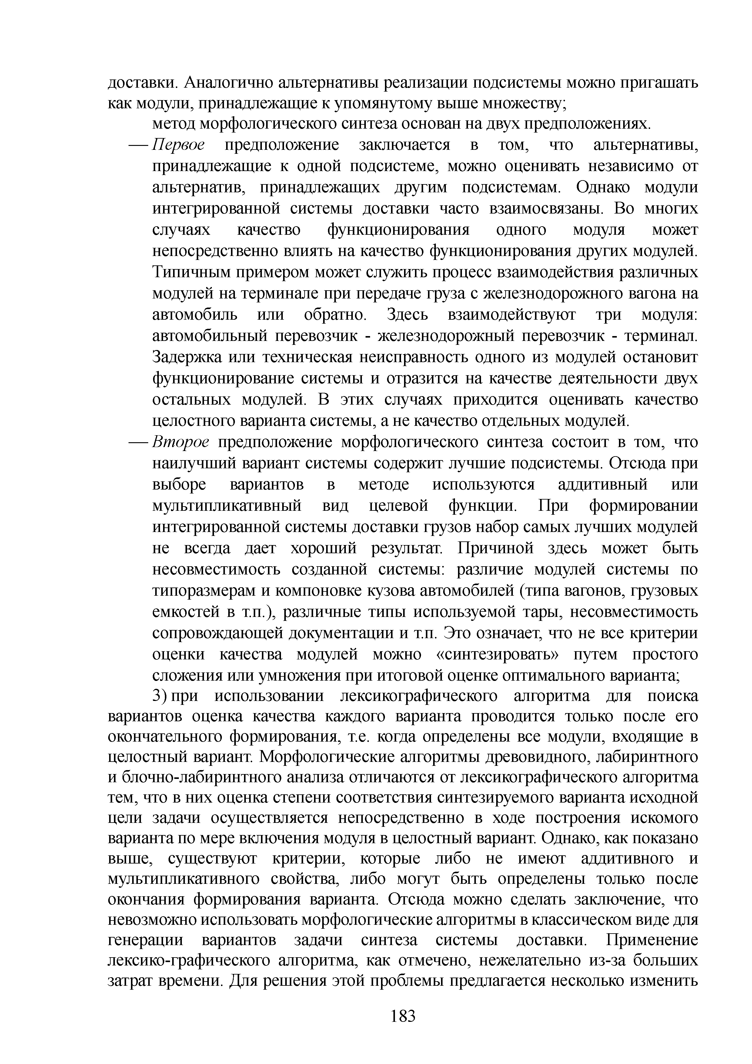
доставки. Аналогично альтернативы реализации подсистемы можно пригашать как модули, принадлежащие к упомянутому выше множеству;
метод морфологического синтеза основан на двух предположениях.
- Первое предположение заключается в том, что альтернативы, принадлежащие к одной подсистеме, можно оценивать независимо от альтернатив, принадлежащих другим подсистемам. Однако модули интегрированной системы доставки часто взаимосвязаны. Во многих случаях качество функционирования одного модуля может непосредственно влиять на качество функционирования других модулей. Типичным примером может служить процесс взаимодействия различных модулей на терминале при передаче груза с железнодорожного вагона на автомобиль или обратно. Здесь взаимодействуют три модуля: автомобильный перевозчик - железнодорожный перевозчик - терминал. Задержка или техническая неисправность одного из модулей остановит функционирование системы и отразится на качестве деятельности двух остальных модулей. В этих случаях приходится оценивать качество целостного варианта системы, а не качество отдельных модулей.
- Второе предположение морфологического синтеза состоит в том, что наилучший вариант системы содержит лучшие подсистемы. Отсюда при выборе вариантов в методе используются аддитивный или мультипликативный вид целевой функции. При формировании интегрированной системы доставки грузов набор самых лучших модулей не всегда дает хороший результат. Причиной здесь может быть несовместимость созданной системы: различие модулей системы по типоразмерам и компоновке кузова автомобилей (типа вагонов, грузовых емкостей в т.п.), различные типы используемой тары, несовместимость сопровождающей документации и т.п. Это означает, что не все критерии оценки качества модулей можно «синтезировать» путем простого сложения или умножения при итоговой оценке оптимального варианта;
- при использовании лексикографического алгоритма для поиска вариантов оценка качества каждого варианта проводится только после его окончательного формирования, т.е. когда определены все модули, входящие в целостный вариант. Морфологические алгоритмы древовидного, лабиринтного и блочно-лабиринтного анализа отличаются от лексикографического алгоритма тем, что в них оценка степени соответствия синтезируемого варианта исходной цели задачи осуществляется непосредственно в ходе построения искомого варианта по мере включения модуля в целостный вариант. Однако, как показано выше, существуют критерии, которые либо не имеют аддитивного и мультипликативного свойства, либо могут быть определены только после окончания формирования варианта. Отсюда можно сделать заключение, что невозможно использовать морфологические алгоритмы в классическом виде для генерации вариантов задачи синтеза системы доставки. Применение лексико-графического алгоритма, как отмечено, нежелательно из-за больших затрат времени. Для решения этой проблемы предлагается несколько изменить

183

условия задачи морфологического анализа. При определении критериев оценки качества проектируемой системы необходимо различать следующие типы критериев:
- критерии для оценки качества выполнения функции системы модулями (технические, человеческие, информационные, финансовые ресурсы; техническая готовность машин и оборудования; имидж; информативность и т.д.);
- критерии для оценки качества целостной системы, определяющиеся непосредственно в процессе формирования варианта системы путем сложения или умножения промежуточных значений (стоимость, сохранность, временные затраты на обработку заказов и т.п.);
- критерии для оценки качества целостной системы, определяющиеся только после окончательного формирования варианта системы (совместимость, время доставки, комплексность и т.д.).
Обозначим типы критериев соответственно ¥ ф , М , Y c 2 • Морфо­
логическая таблица в этом случае принимает новую структуру (таблица 4.5). Добавляются два новых столбца: «Критерии оценки качества системы» и
«Критерии оценки качества модуля». Различие видов критериев будет учтен дальше в алгоритме проектирования интегрированной системы доставки грузов;

Таблица 4.5 - Морфологическая таблица при синтезе системы доставки

Критерии оценки качества системы

Функции
Фг
Критерии оценки качества модуля

Модули для реализации функции Фг

Число модулей

Ф, ¥ Ф1 ^ П ^ - ^ 1 2 ............. М у К у м
Ф 2 -М21 \ ^ 2 ^ ......................... 4 ^ 2 ^ 2 к 2
М УФ2

Фг ¥ фг ( Ц ) М-2 ......... ММ М

Y c 2
^ ...................................
Ф п Vфп M l ( Ц ........ м пк п М,

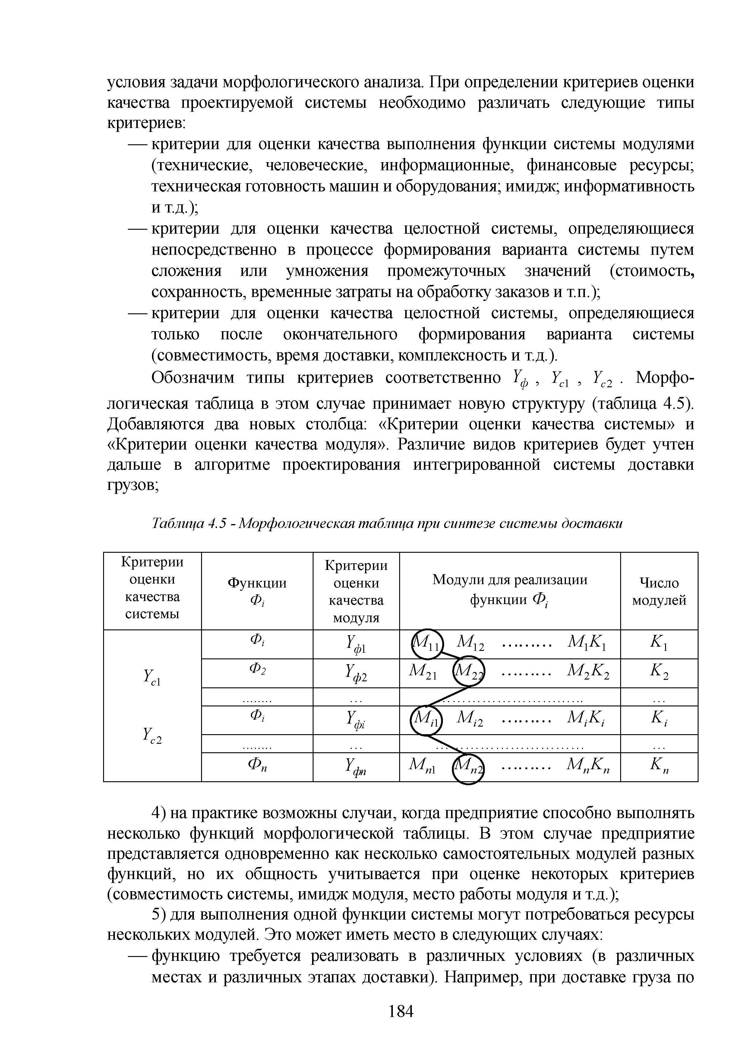
- на практике возможны случаи, когда предприятие способно выполнять несколько функций морфологической таблицы. В этом случае предприятие представляется одновременно как несколько самостоятельных модулей разных функций, но их общность учитывается при оценке некоторых критериев (совместимость системы, имидж модуля, место работы модуля и т.д.);
- для выполнения одной функции системы могут потребоваться ресурсы нескольких модулей. Это может иметь место в следующих случаях:
- функцию требуется реализовать в различных условиях (в различных местах и различных этапах доставки). Например, при доставке груза по

184

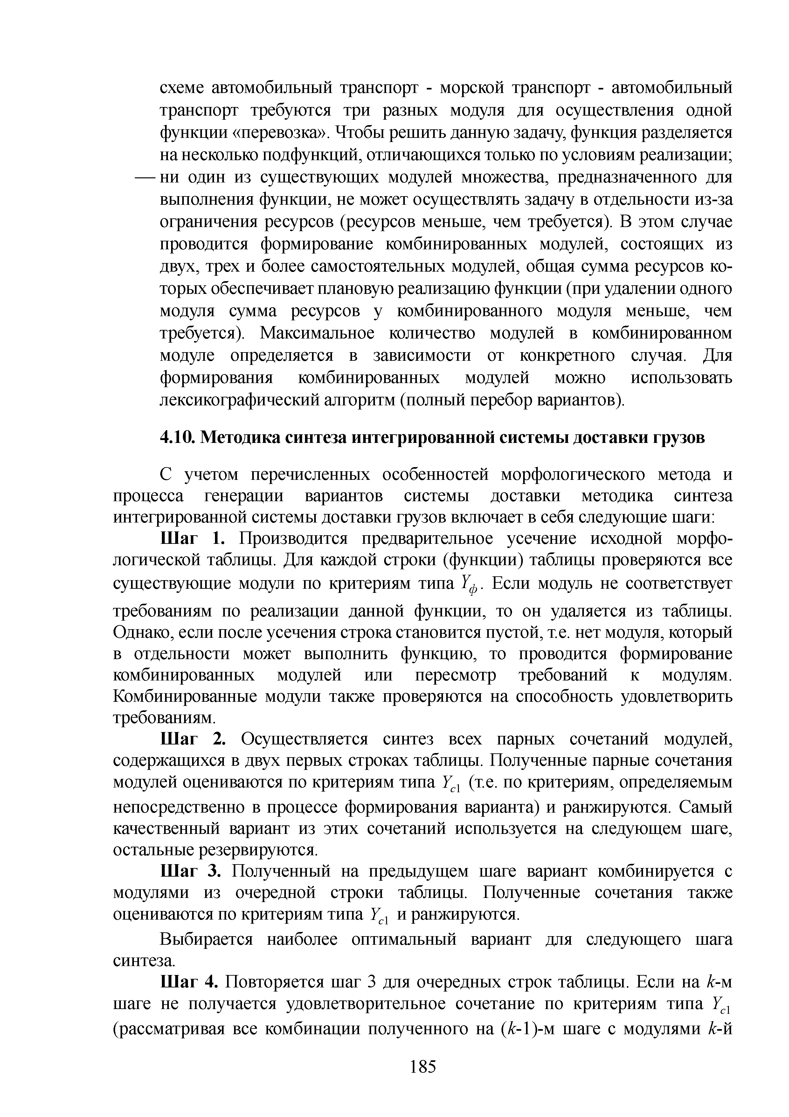
схеме автомобильный транспорт - морской транспорт - автомобильный транспорт требуются три разных модуля для осуществления одной функции «перевозка». Чтобы решить данную задачу, функция разделяется на несколько подфункций, отличающихся только по условиям реализации;
- ни один из существующих модулей множества, предназначенного для выполнения функции, не может осуществлять задачу в отдельности из-за ограничения ресурсов (ресурсов меньше, чем требуется). В этом случае проводится формирование комбинированных модулей, состоящих из двух, трех и более самостоятельных модулей, общая сумма ресурсов ко­ торых обеспечивает плановую реализацию функции (при удалении одного модуля сумма ресурсов у комбинированного модуля меньше, чем требуется). Максимальное количество модулей в комбинированном модуле определяется в зависимости от конкретного случая. Для формирования комбинированных модулей можно использовать лексикографический алгоритм (полный перебор вариантов).

Методика синтеза интегрированной системы доставки грузов

С учетом перечисленных особенностей морфологического метода и процесса генерации вариантов системы доставки методика синтеза интегрированной системы доставки грузов включает в себя следующие шаги:
Шаг 1. Производится предварительное усечение исходной морфо­ логической таблицы. Для каждой строки (функции) таблицы проверяются все существующие модули по критериям типа Уф. Если модуль не соответствует
требованиям по реализации данной функции, то он удаляется из таблицы. Однако, если после усечения строка становится пустой, т.е. нет модуля, который в отдельности может выполнить функцию, то проводится формирование комбинированных модулей или пересмотр требований к модулям. Комбинированные модули также проверяются на способность удовлетворить требованиям.
Шаг 2. Осуществляется синтез всех парных сочетаний модулей, содержащихся в двух первых строках таблицы. Полученные парные сочетания модулей оцениваются по критериям типа Ycl (т.е. по критериям, определяемым
непосредственно в процессе формирования варианта) и ранжируются. Самый качественный вариант из этих сочетаний используется на следующем шаге, остальные резервируются.
Шаг 3. Полученный на предыдущем шаге вариант комбинируется с модулями из очередной строки таблицы. Полученные сочетания также оцениваются по критериям типа Ycl и ранжируются.
Выбирается наиболее оптимальный вариант для следующего шага синтеза.
Шаг 4. Повторяется шаг 3 для очередных строк таблицы. Если на к-м
шаге не получается удовлетворительное сочетание по критериям типа Ycl
(рассматривая все комбинации полученного на (к- \ )-м шаге с модулями к-й

185

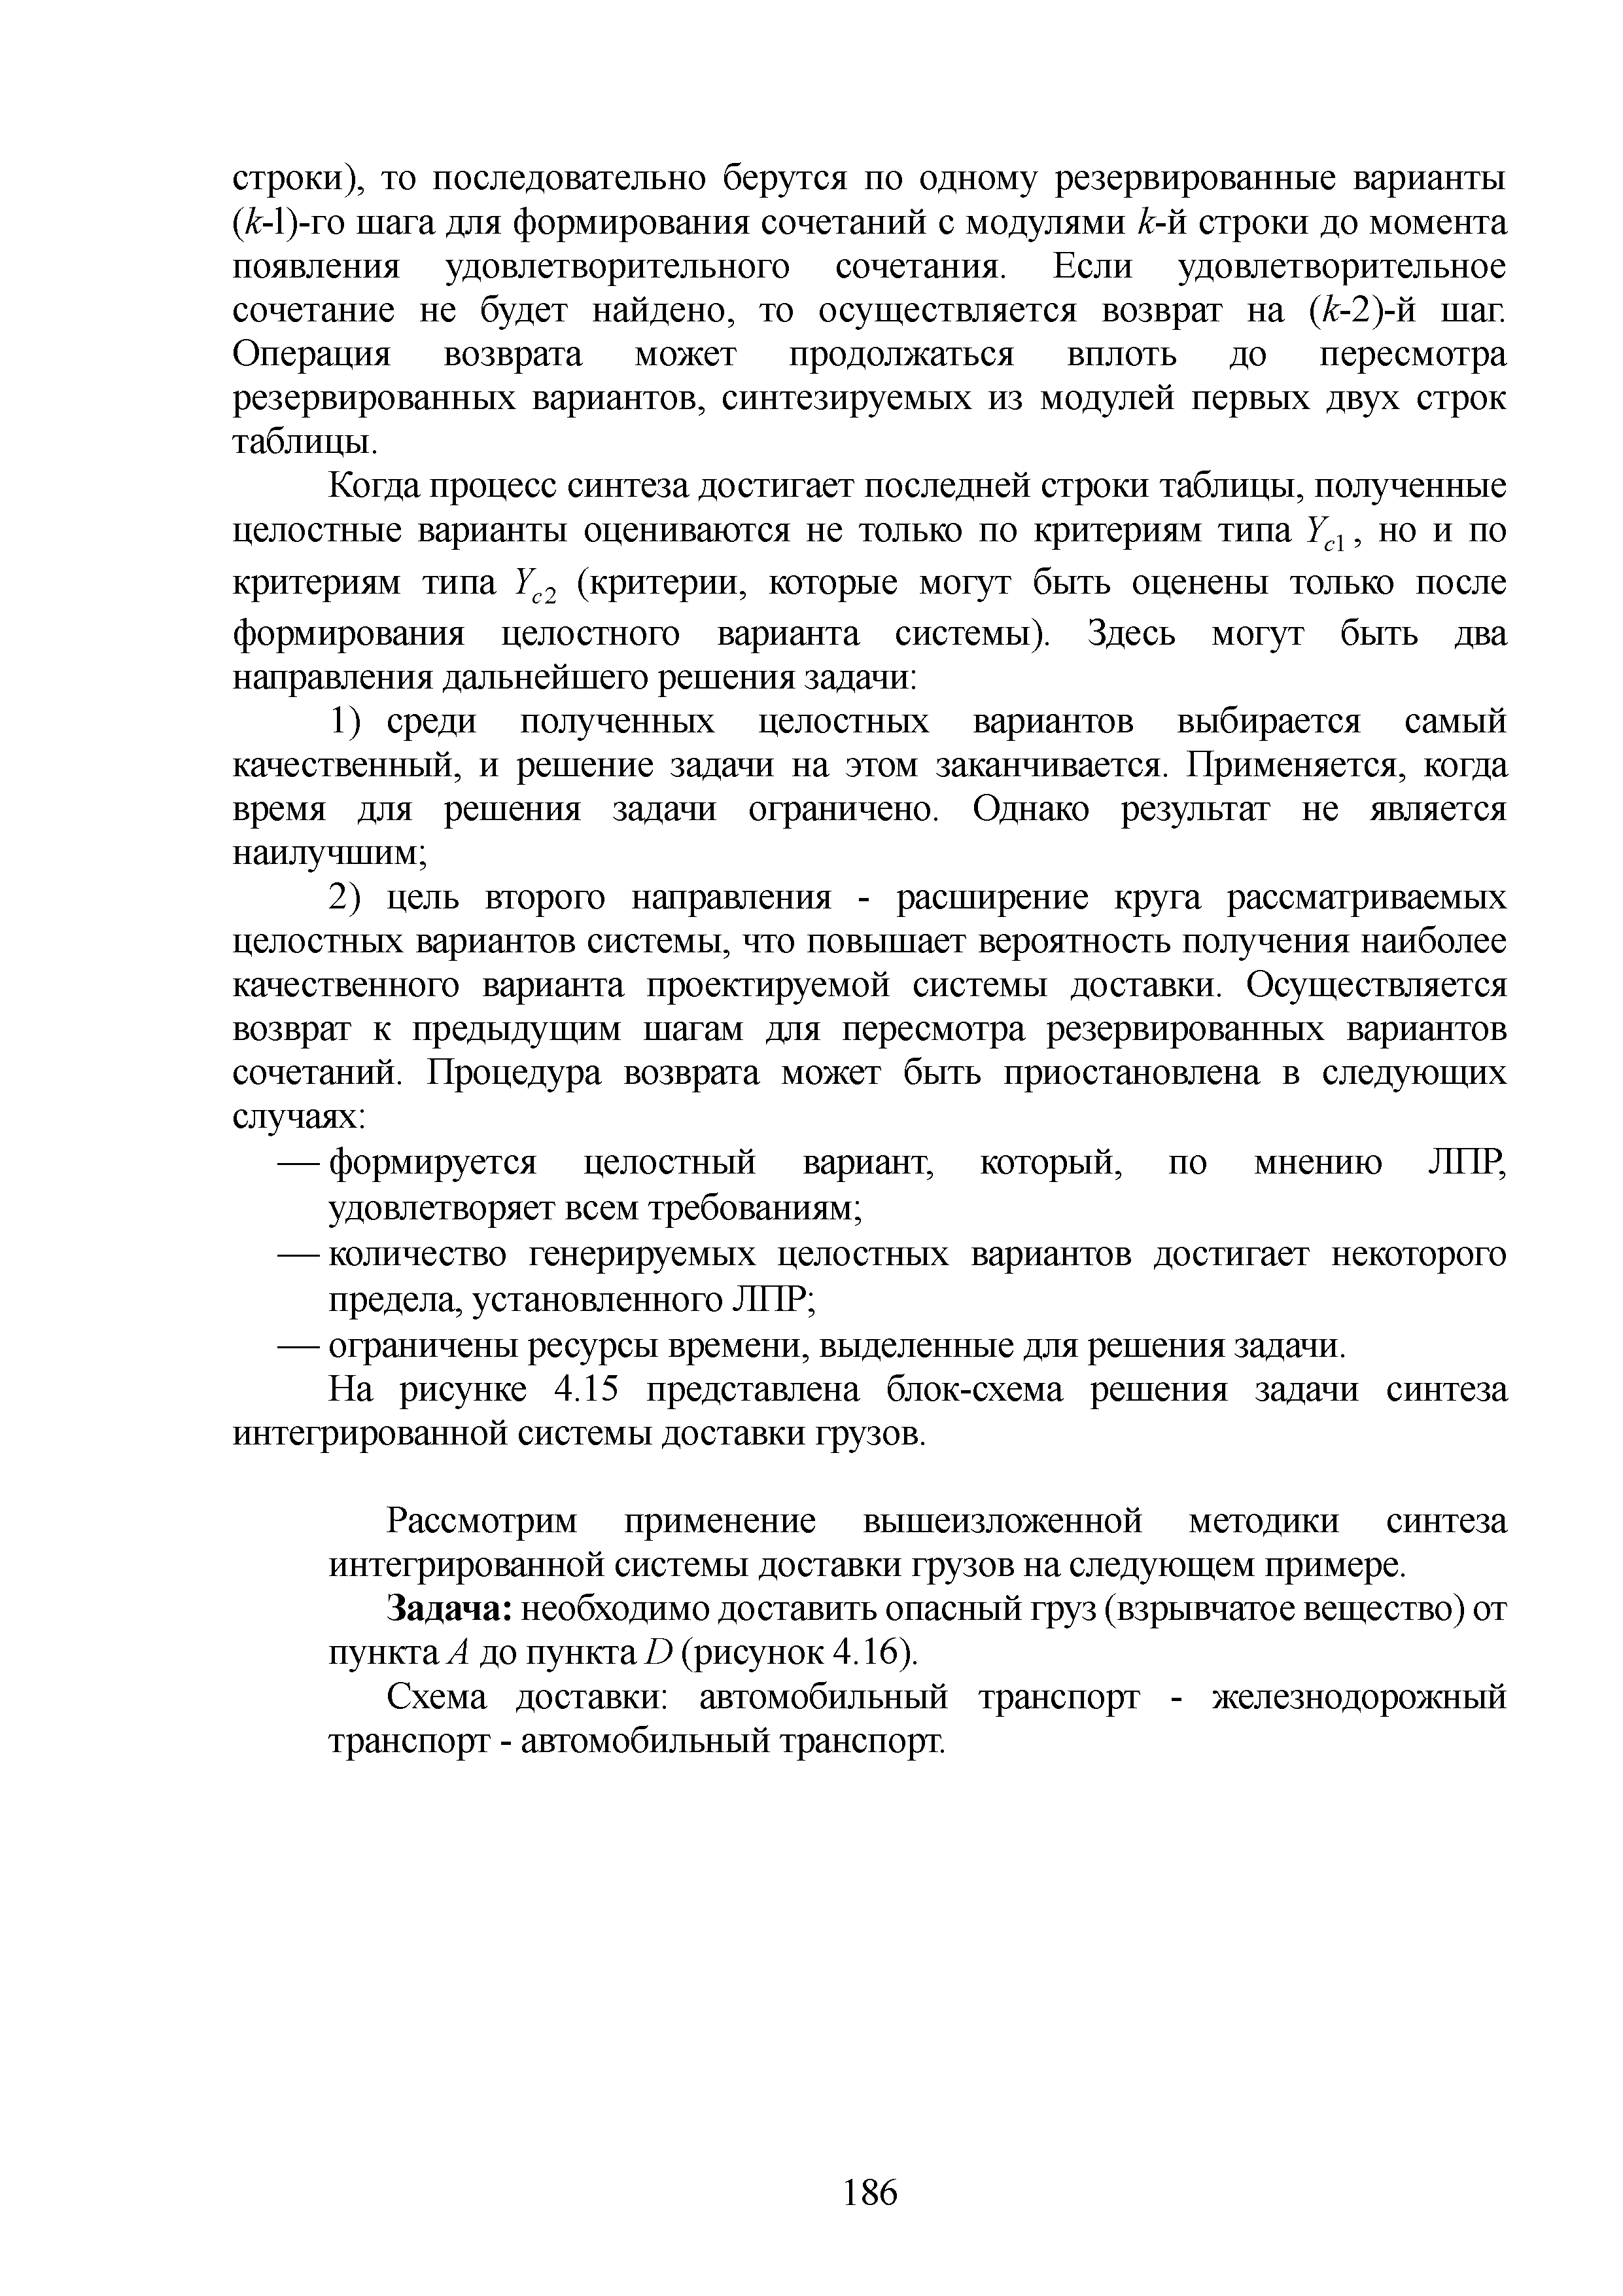
строки), то последовательно берутся по одному резервированные варианты (Ы)-го шага для формирования сочетаний с модулями к-й строки до момента появления удовлетворительного сочетания. Если удовлетворительное сочетание не будет найдено, то осуществляется возврат на (к-2)-й шаг. Операция возврата может продолжаться вплоть до пересмотра резервированных вариантов, синтезируемых из модулей первых двух строк таблицы.
Когда процесс синтеза достигает последней строки таблицы, полученные целостные варианты оцениваются не только по критериям типа Ycl, но и по критериям типа Yc2 (критерии, которые могут быть оценены только после
формирования целостного варианта системы). Здесь могут быть два направления дальнейшего решения задачи:
- среди полученных целостных вариантов выбирается самый качественный, и решение задачи на этом заканчивается. Применяется, когда время для решения задачи ограничено. Однако результат не является наилучшим;
- цель второго направления - расширение круга рассматриваемых целостных вариантов системы, что повышает вероятность получения наиболее качественного варианта проектируемой системы доставки. Осуществляется возврат к предыдущим шагам для пересмотра резервированных вариантов сочетаний. Процедура возврата может быть приостановлена в следующих случаях:
- формируется целостный вариант, который, по мнению ЛПР, удовлетворяет всем требованиям;
- количество генерируемых целостных вариантов достигает некоторого предела, установленного ЛПР;
- ограничены ресурсы времени, выделенные для решения задачи.
На рисунке 4.15 представлена блок-схема решения задачи синтеза интегрированной системы доставки грузов.

Рассмотрим применение вышеизложенной методики синтеза интегрированной системы доставки грузов на следующем примере.
Задача: необходимо доставить опасный груз (взрывчатое вещество) от пункта Л до пункта D (рисунок 4.16).
Схема доставки: автомобильный транспорт - железнодорожный транспорт - автомобильный транспорт.

186

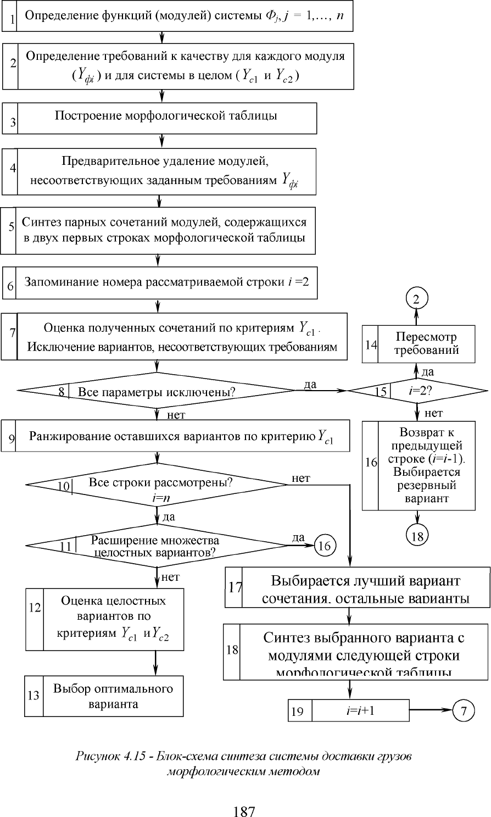

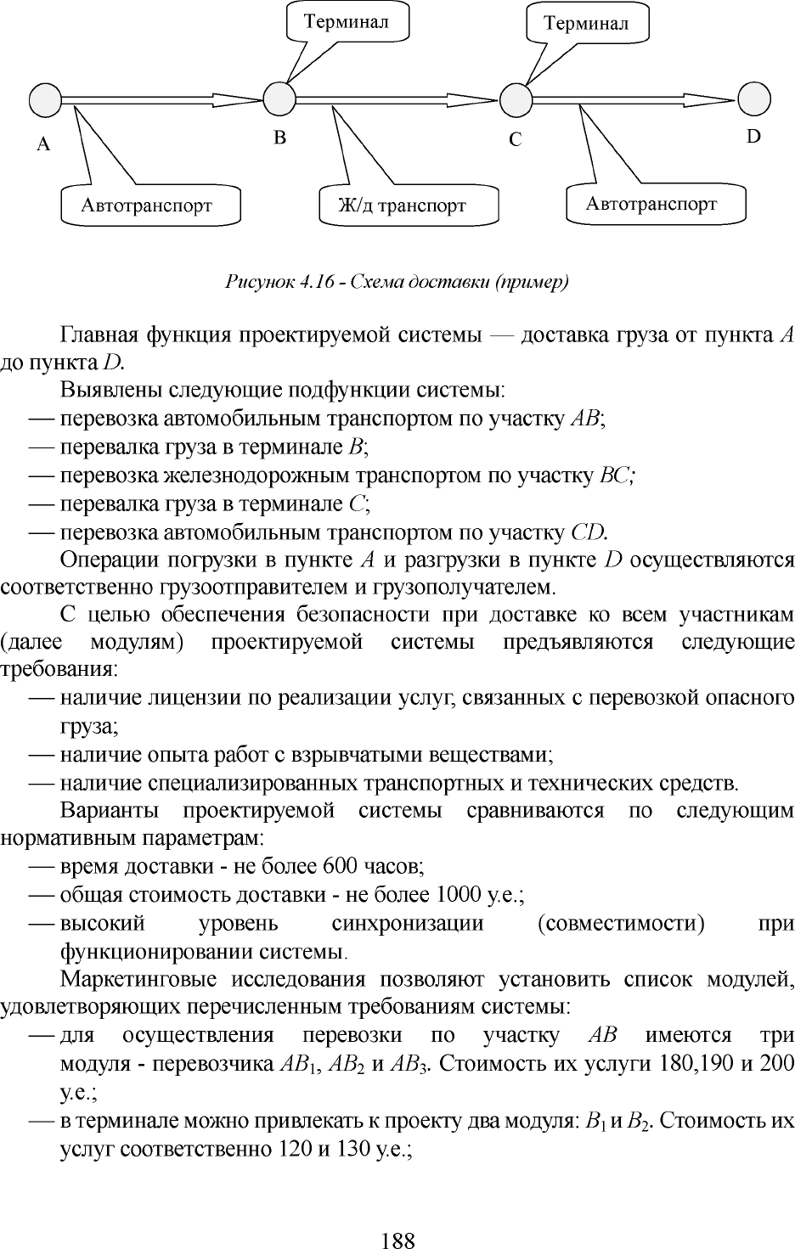

- перевозка железнодорожным транспортом по участку ВС можно выполнить единственным модулем ВС\. Стоимость перевозки 520 у.е.;
- для операции перевалки груза в терминале Симеются также два модуля:
С\ и С2 со стоимостью услуги 130 и 200 у.е.;
- на участке CD груз можно перевести силами одного из трех модулей CDX, CD2и CD3. Стоимость перевозки составляет соответственно 20,30 и 50 у.е.
На основе проведенного анализа построим морфологическую таблицу (таблица 4.6).
Таблица 4.6 - Морфологическая таблица (пример)

Критерии качества системы
Критерии

Функции

Перевозка А Т

Критерии качества модуля

Опыт, наличие
Модули для реализации функции Ф,
Число модулей

типа Ycl :

Стоимость доставки
Критерии типа Yc2 :

Время доставки

Совмести­ мости
по участку АВ

Перевалка груза в терминале В

Перевозка ЖДТ по участку ВС

Перевалка груза в терминале С

Перевозка АТ по участку CD
лицензии и средств АВи АВ 2, АВз 3
Опыт, наличие
лицензии и средств Вь В 2 2
Опыт, наличие
лицензии и средств ВС i 1
Опыт, наличие
лицензии и средств Си С2 2
Опыт, наличие
лицензии и средств CD и CD2, CD3 3

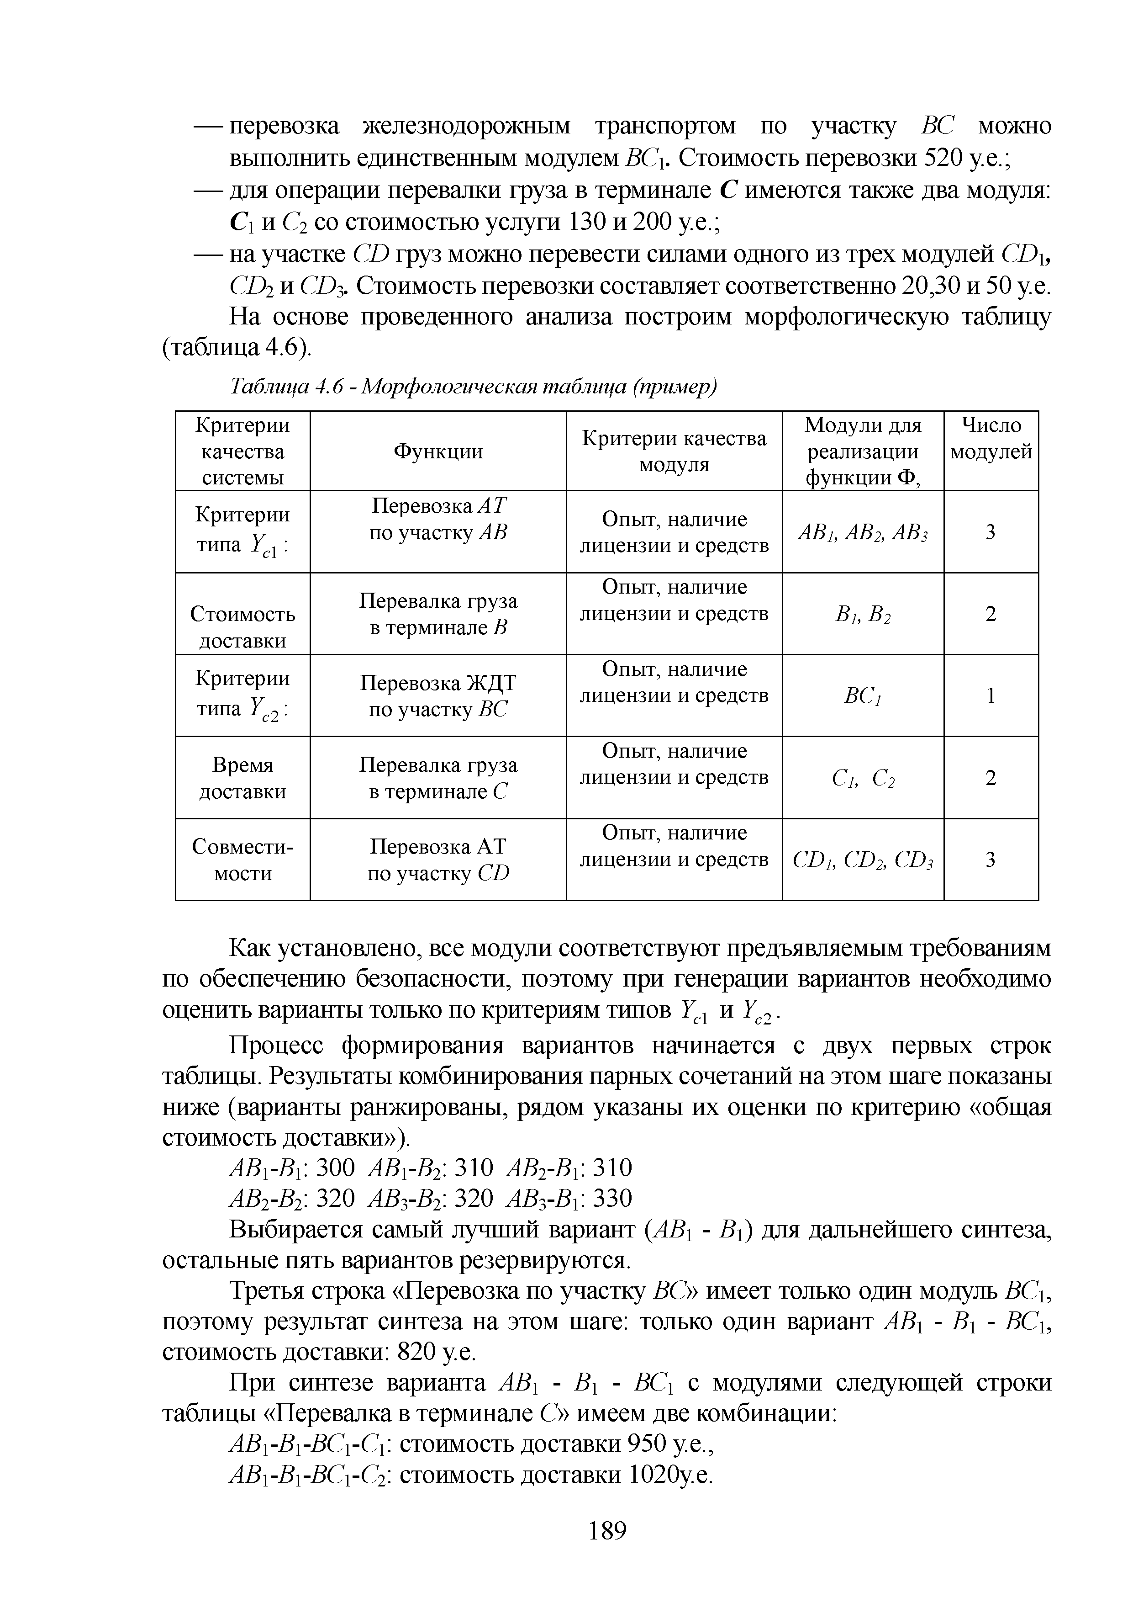
Как установлено, все модули соответствуют предъявляемым требованиям по обеспечению безопасности, поэтому при генерации вариантов необходимо оценить варианты только по критериям типов Ycl и Ус2.
Процесс формирования вариантов начинается с двух первых строк таблицы. Результаты комбинирования парных сочетаний на этом шаге показаны ниже (варианты ранжированы, рядом указаны их оценки по критерию «общая стоимость доставки»),
АВХ-ВХ. 300 АВХ-В2. 310 АВ2-ВХ. 310
АВ2-В2. 320 АВт В2. 320 АВ3-ВХ: 330
Выбирается самый лучший вариант (АВ\ - Вх) для дальнейшего синтеза, остальные пять вариантов резервируются.
Третья строка «Перевозка по участку ВС» имеет только один модуль ВС\, поэтому результат синтеза на этом шаге: только один вариант АВХ- Вх - ВСХ, стоимость доставки: 820 у.е.
При синтезе варианта АВХ - Вх - ВСХ с модулями следующей строки таблицы «Перевалка в терминале С» имеем две комбинации:
АВХ-ВХ-ВСХ-СХ. стоимость доставки 950 у.е.,
АВх-Вх-ВСх-С2. стоимость доставки 1020у.е.

189

Второй вариант (АВуВуВСуС?) не отвечает требованию по стоимости доставки (1020 > 1000). Поэтому результатом синтеза на данном шаге является единственный вариант: АВуВуВСуС\.
При включении модулей последней строки «Перевозка по участку CD» в систему получаем следующие целостные варианты:
AByByBCy Cy CD UAByByBCyCyCEh. И AByByBCy Cy CD 3.
Их стоимость доставки составляет 970, 980 и 1000 у.е., что соответствует требованию по стоимости. Чтобы увеличить число целостных вариантов для рассмотрения, осуществляются процедуры возврата. На предыдущих промежуточных шагах синтеза (синтез на четвертой и третьей строках) резервированные варианты отсутствовали. Поэтому рассматривается резервированный на первом шаге синтеза вариант АВуВ 2. Получаются еще три следующих целостных варианта:
AByBi-BCyCyCDx стоимость доставки 980 у.е.,
AByBi-BCyCyCDi стоимость доставки 990 у.е.,
AByBz-BCyCyCD^ стоимость доставки 1010 у.е. (исключается).
Целостные варианты оцениваются по критериям совместимости системы (экспертным методом) и времени доставки (прогнозным методом). Результаты оценки показаны в таблице 4.7.
Таблица 4.7 - Оценки вариантов

№ Варианты Общая стоимость
вар. |  | доставки (у.е.) | доставки | совместимости
1 | AByByBCyCyCDx | 970 | 620 | Хорошо
2 | AByByBCyCyCD2 | 980 | 580 | Хорошо
3 | АВуВуВСуСуСБъ | 1000 | 650 | Отлично
4 | AByB2-BCyCyCDx | 980 | 580 | Удовлетворительно
5 | AByB2-BCyCyCD2 | 990 | 600 | Удовлетворительно

Время
Уровень

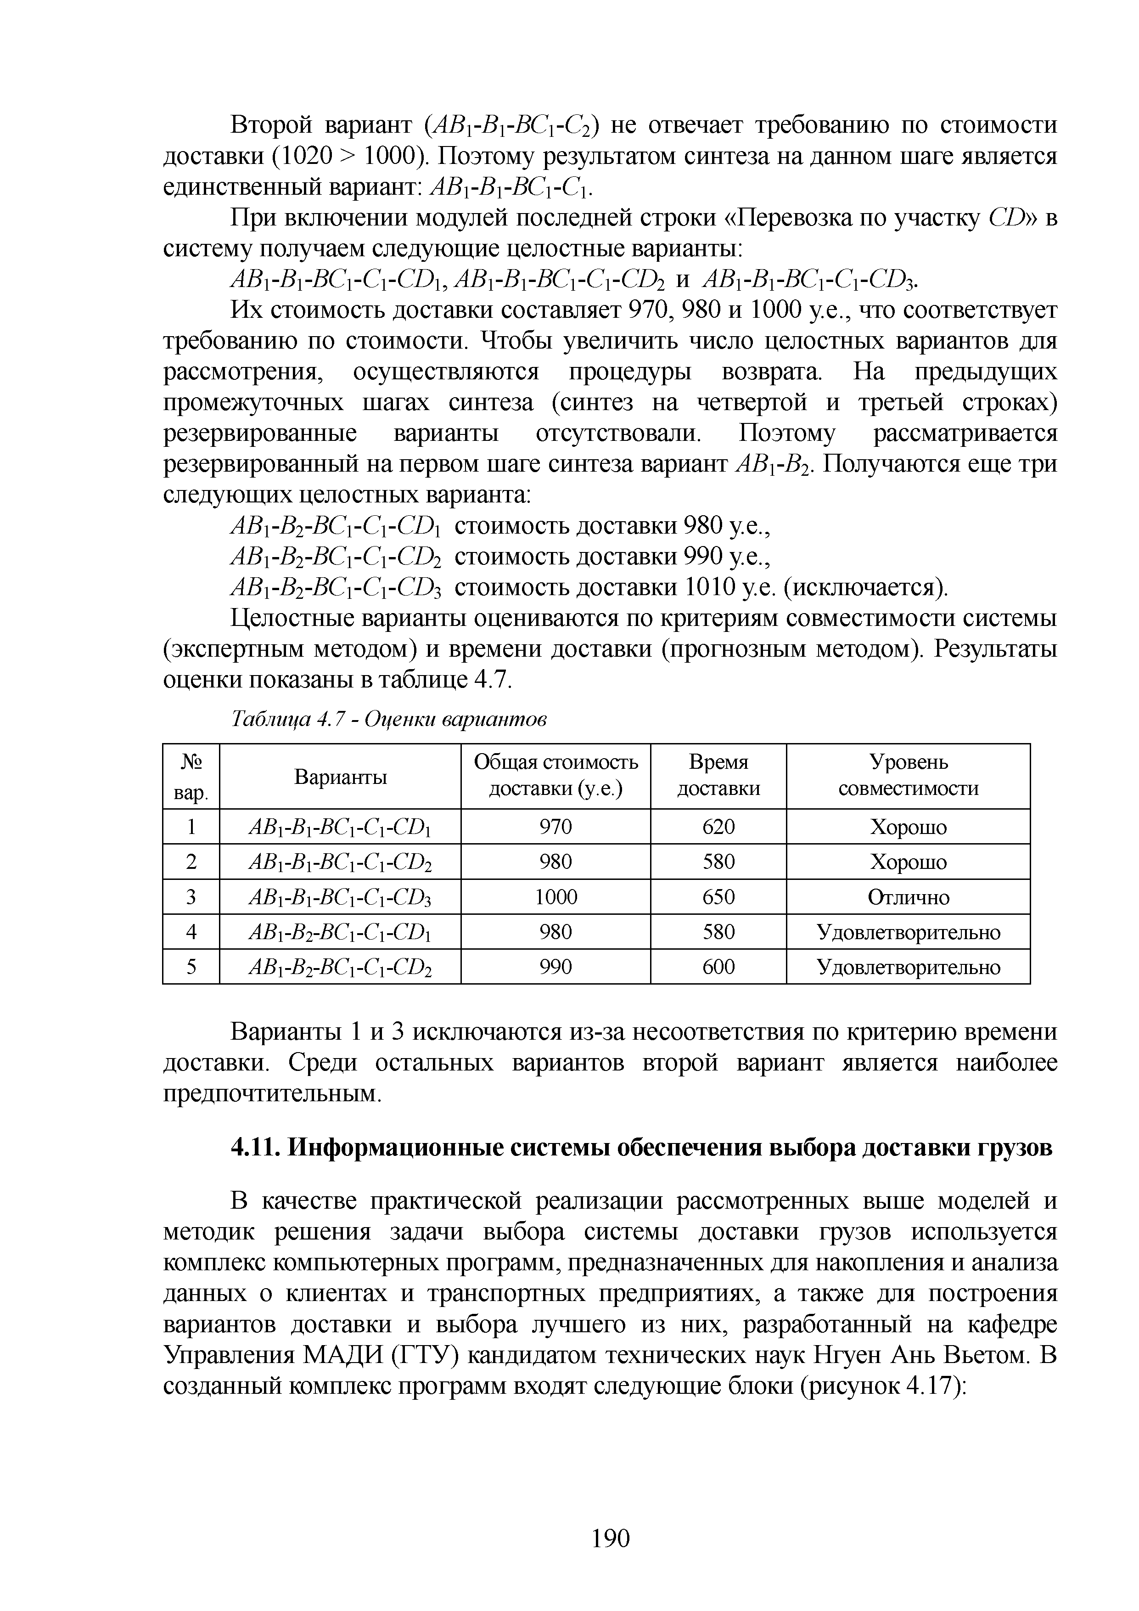

Варианты 1 и 3 исключаются из-за несоответствия по критерию времени доставки. Среди остальных вариантов второй вариант является наиболее предпочтительным.

4.11. Информационные системы обеспечения выбора доставки грузов

В качестве практической реализации рассмотренных выше моделей и методик решения задачи выбора системы доставки грузов используется комплекс компьютерных программ, предназначенных для накопления и анализа данных о клиентах и транспортных предприятиях, а также для построения вариантов доставки и выбора лучшего из них, разработанный на кафедре Управления МАДИ (ГТУ) кандидатом технических наук Нгуен Ань Вьетом. В созданный комплекс программ входят следующие блоки (рисунок 4.17):

190

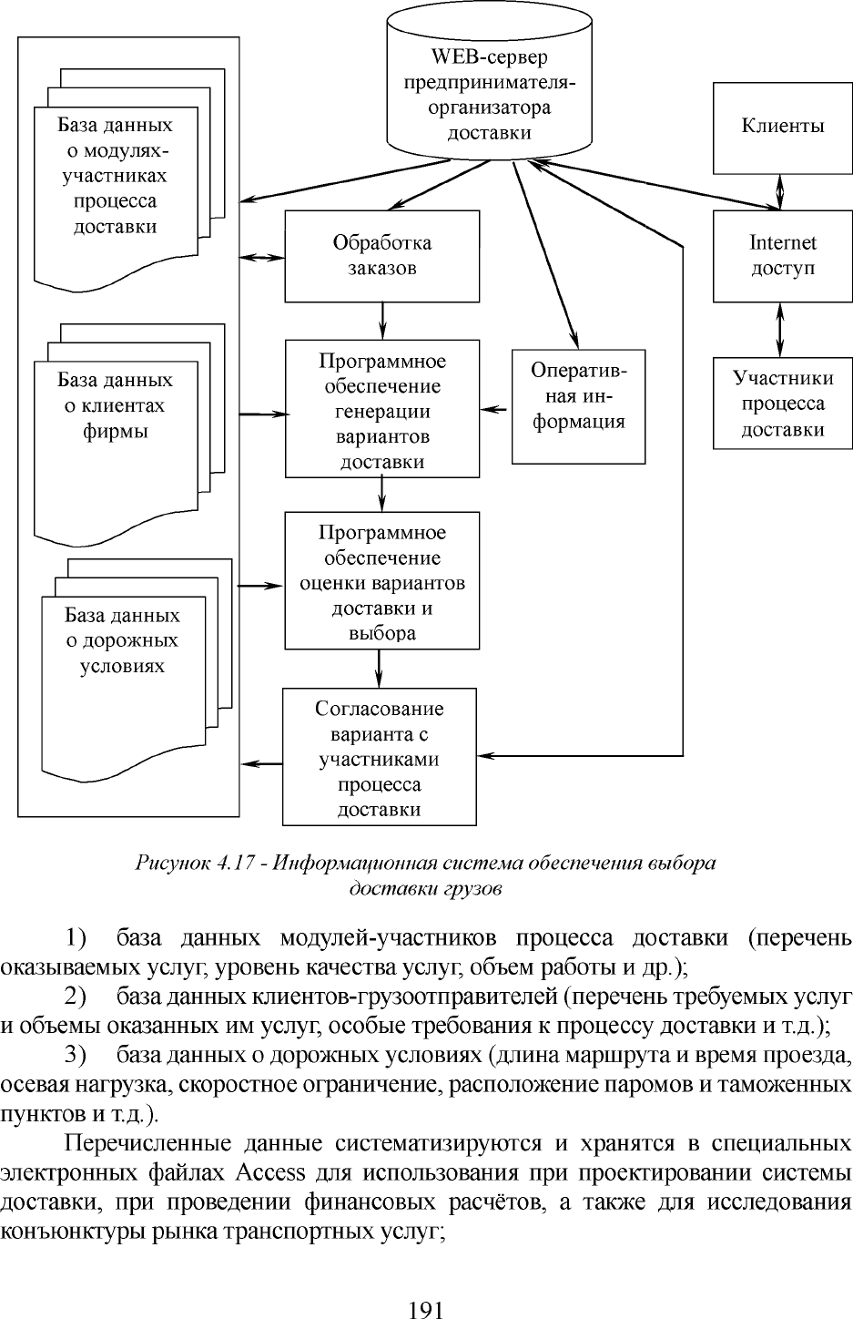

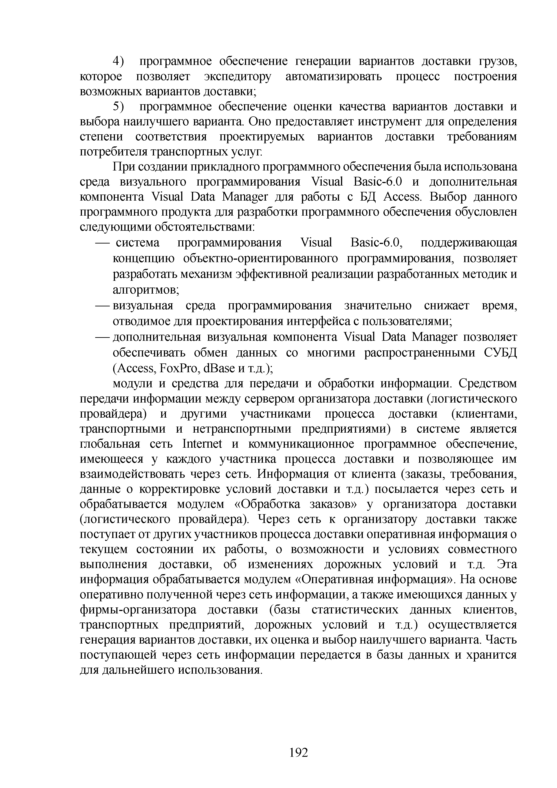
- программное обеспечение генерации вариантов доставки грузов, которое позволяет экспедитору автоматизировать процесс построения возможных вариантов доставки;
- программное обеспечение оценки качества вариантов доставки и выбора наилучшего варианта. Оно предоставляет инструмент для определения степени соответствия проектируемых вариантов доставки требованиям потребителя транспортных услуг
При создании прикладного программного обеспечения была использована среда визуального программирования Visual Basic-6.0 и дополнительная компонента Visual Data Manager для работы с БД Access. Выбор данного программного продукта для разработки программного обеспечения обусловлен следующими обстоятельствами:
- система программирования Visual Basic-6.0, поддерживающая концепцию объектно-ориентированного программирования, позволяет разработать механизм эффективной реализации разработанных методик и алгоритмов;
- визуальная среда программирования значительно снижает время, отводимое для проектирования интерфейса с пользователями;
- дополнительная визуальная компонента Visual Data Manager позволяет обеспечивать обмен данных со многими распространенными СУБД (Access, FoxPro, dBase и т.д.);
модули и средства для передачи и обработки информации. Средством
передачи информации между сервером организатора доставки (логистического провайдера) и другими участниками процесса доставки (клиентами, транспортными и нетранспортными предприятиями) в системе является глобальная сеть Internet и коммуникационное программное обеспечение, имеющееся у каждого участника процесса доставки и позволяющее им взаимодействовать через сеть. Информация от клиента (заказы, требования, данные о корректировке условий доставки и т.д.) посылается через сеть и обрабатывается модулем «Обработка заказов» у организатора доставки (логистического провайдера). Через сеть к организатору доставки также поступает от других участников процесса доставки оперативная информация о текущем состоянии их работы, о возможности и условиях совместного выполнения доставки, об изменениях дорожных условий и т.д. Эта информация обрабатывается модулем «Оперативная информация». На основе оперативно полученной через сеть информации, а также имеющихся данных у фирмы-организатора доставки (базы статистических данных клиентов, транспортных предприятий, дорожных условий и т.д.) осуществляется генерация вариантов доставки, их оценка и выбор наилучшего варианта. Часть поступающей через сеть информации передается в базы данных и хранится для дальнейшего использования.

192

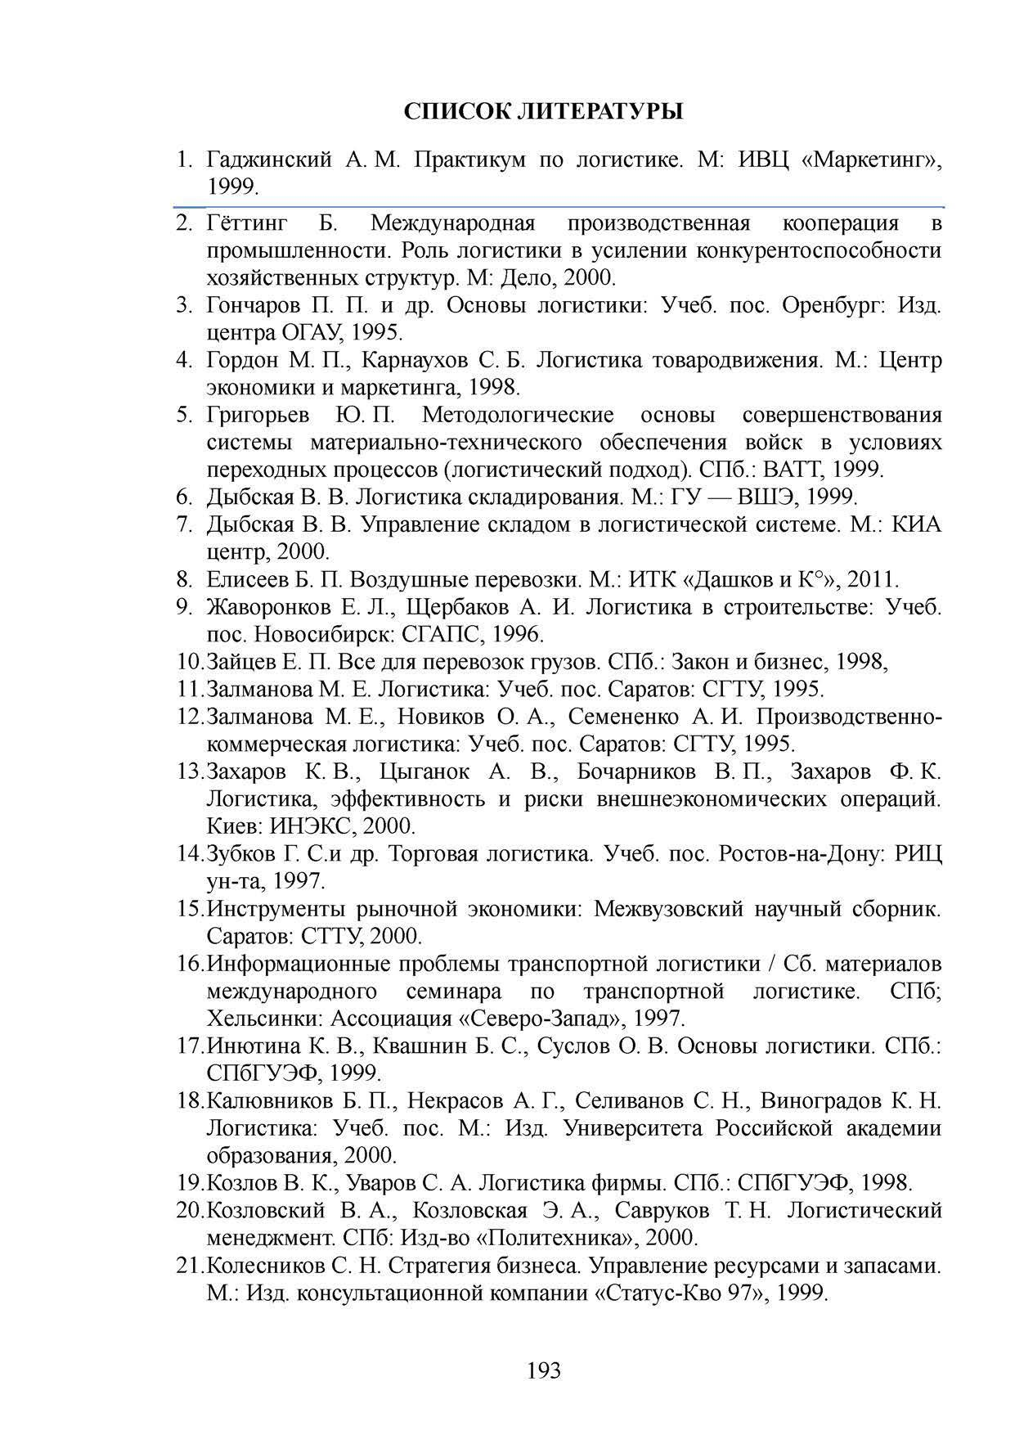
СПИСОК ЛИТЕРАТУРЫ

- Гаджинский А. М. Практикум по логистике. М: ИВЦ «Маркетинг», 1999.
- Гёттинг Б. Международная производственная кооперация в промышленности. Роль логистики в усилении конкурентоспособности хозяйственных структур. М: Дело, 2000.
- Гончаров П. П. и др. Основы логистики: Учеб. пос. Оренбург: Изд. центра ОГАУ, 1995.
- Гордон М. П., Карнаухов С. Б. Логистика товародвижения. М.: Центр экономики и маркетинга, 1998.
- Григорьев Ю. П. Методологические основы совершенствования системы материально-технического обеспечения войск в условиях переходных процессов (логистический подход). СПб.: ВАТТ, 1999.
- Дыбская В. В. Логистика складирования. М.: ГУ — ВШЭ, 1999.
- Дыбская В. В. Управление складом в логистической системе. М.: КИА центр, 2000.
- Елисеев Б. П. Воздушные перевозки. М.: ИТК «Дашков и К°», 2011.
- Жаворонков Е. Л., Щербаков А. И. Логистика в строительстве: Учеб. пос. Новосибирск: СЕАПС, 1996.
- Зайцев Е. П. Все для перевозок грузов. СПб.: Закон и бизнес, 1998, 11.Залманова М. Е. Логистика: Учеб. пос. Саратов: СЕТУ, 1995.
- Залманова М. Е., Новиков О. А., Семененко А. И. Производственно­ коммерческая логистика: Учеб. пос. Саратов: СЕТУ, 1995.
- Захаров К. В., Цыганок А. В., Бочарников В. П., Захаров Ф. К. Логистика, эффективность и риски внешнеэкономических операций. Киев: ИНЭКС, 2000.
- Зубков Е. С.и др. Торговая логистика. Учеб. пос. Ростов-на-Дону: РИЦ ун-та, 1997.
- Инструменты рыночной экономики: Межвузовский научный сборник.
Саратов: СТТУ, 2000.
- Информационные проблемы транспортной логистики / Сб. материалов международного семинара по транспортной логистике. СПб; Хельсинки: Ассоциация «Северо-Запад», 1997.
- Инютина К. В., Квашнин Б. С., Суслов О. В. Основы логистики. СПб.: СПбЕУЭФ, 1999.
- Калювников Б. П., Некрасов А. Г , Селиванов С. Н., Виноградов К. Н. Логистика: Учеб. пос. М.: Изд. Университета Российской академии образования, 2000.
- Козлов В. К., Уваров С. А. Логистика фирмы. СПб.: СПбЕУЭФ, 1998. 20.Козловский В. А., Козловская Э. А., Савруков Т. Н. Логистический
менеджмент. СПб: Изд-во «Политехника», 2000.
21.Колесников С. Н. Стратегия бизнеса. Управление ресурсами и запасами.
М.: Изд. консультационной компании «Статус-Кво 97», 1999.

193

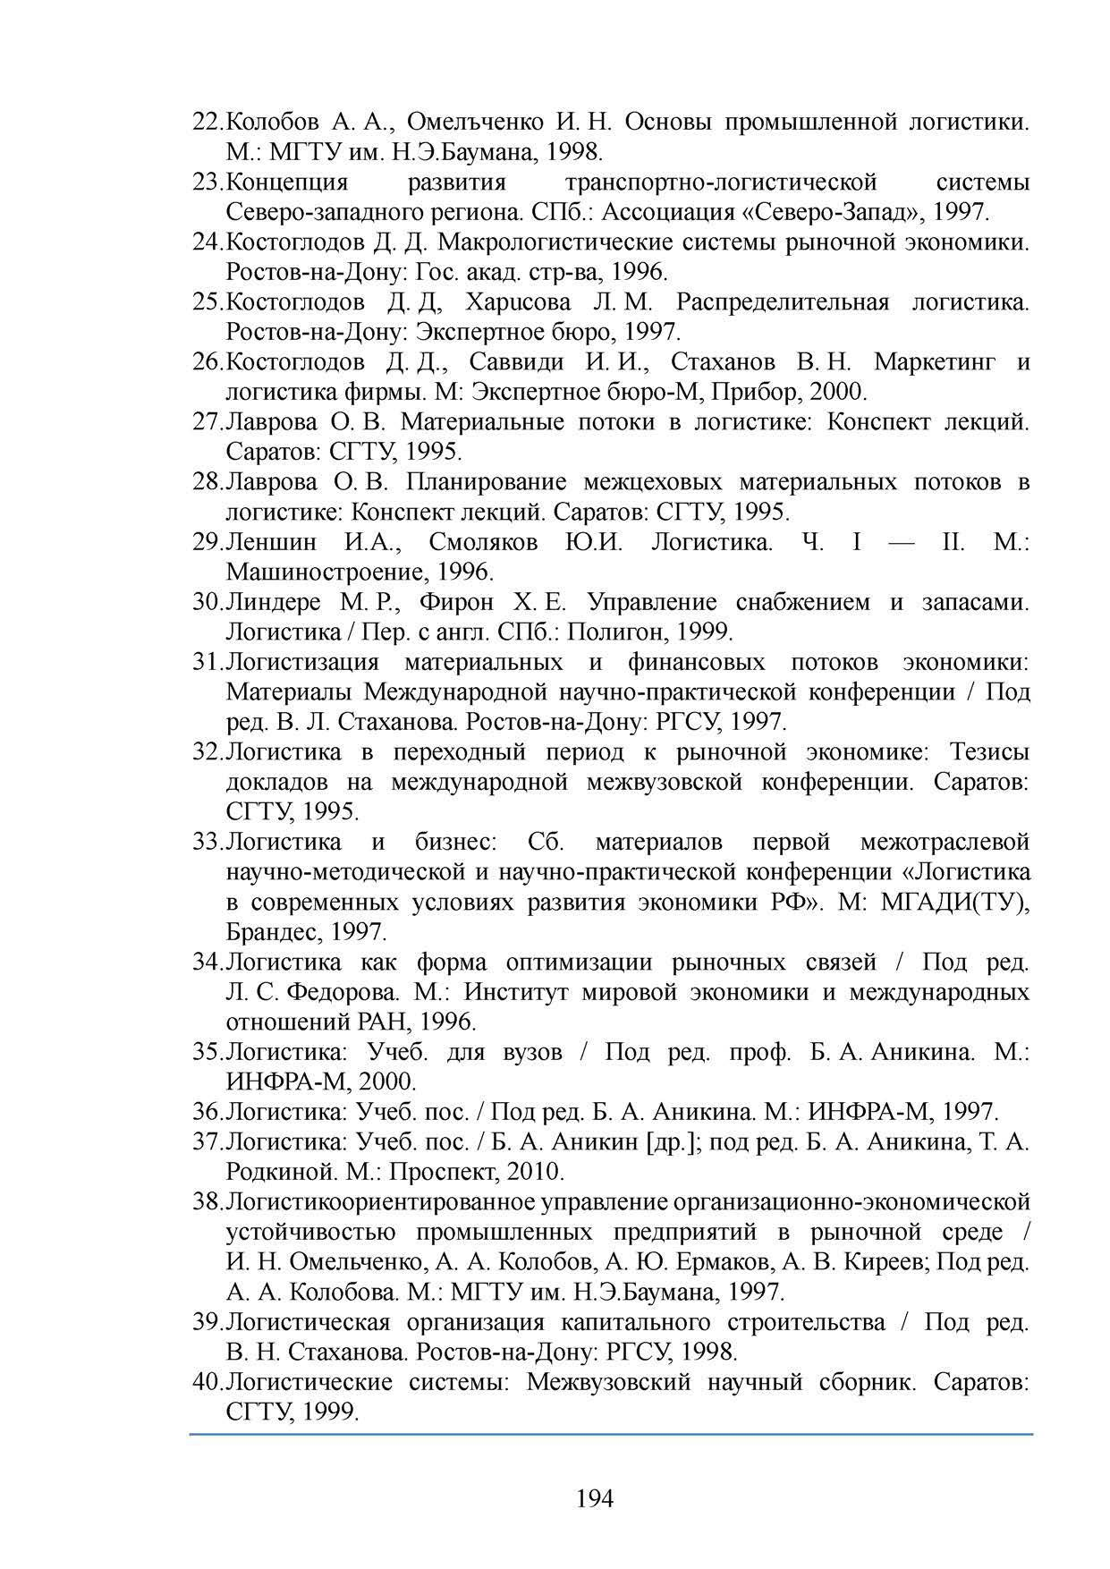
- Колобов А. А., Омельченко И. Н. Основы промышленной логистики.
М.: МГТУ им. Н.Э.Баумана, 1998.
- Концепция развития транспортно-логистической системы Северо-западного региона. СПб.: Ассоциация «Северо-Запад», 1997.
- Костоглодов Д. Д. Макрологистические системы рыночной экономики.
Ростов-на-Дону: Гос. акад. стр-ва, 1996.
- Костоглодов Д. Д, Харисова JI. М. Распределительная логистика.
Ростов-на-Дону: Экспертное бюро, 1997.
- Костоглодов Д. Д., Саввиди И. И., Стаханов В. Н. Маркетинг и логистика фирмы. М: Экспертное бюро-М, Прибор, 2000.
- Лаврова О. В. Материальные потоки в логистике: Конспект лекций.
Саратов: СГТУ, 1995.
- Лаврова О. В. Планирование межцеховых материальных потоков в логистике: Конспект лекций. Саратов: СГТУ, 1995.
- Леншин И. А., Смоляков Ю.И. Логистика. Ч. I — II. М.: Машиностроение, 1996.
- Линдере М. Р., Фирон X. Е. Управление снабжением и запасами.
Логистика/ Пер. с англ. СПб.: Полигон, 1999.
ЗГЛогистизация материальных и финансовых потоков экономики: Материалы Международной научно-практической конференции / Под ред. В. Л. Стаханова. Ростов-на-Дону: РГСУ, 1997.
- Логистика в переходный период к рыночной экономике: Тезисы докладов на международной межвузовской конференции. Саратов: СГТУ, 1995.
- Логистика и бизнес: Сб. материалов первой межотраслевой научно-методической и научно-практической конференции «Логистика в современных условиях развития экономики РФ». М: МГАДИ(ТУ), Брандес, 1997.
- Логистика как форма оптимизации рыночных связей / Под ред. Л. С. Федорова. М.: Институт мировой экономики и международных отношений РАН, 1996.
- Логистика: Учеб. для вузов / Под ред. проф. Б. А. Аникина. М.: ИНФРА-М, 2000.
- Логистика: Учеб. пос. / Под ред. Б. А. Аникина. М.: ИНФРА-М, 1997. 37.Логистика: Учеб. пос. / Б. А. Аникин [др.]; под ред. Б. А. Аникина, Т. А.
Родкиной. М.: Проспект, 2010.
- Логистикоориентированное управление организационно-экономической устойчивостью промышленных предприятий в рыночной среде / И. Н. Омельченко, А. А. Колобов, А. Ю. Ермаков, А. В. Киреев; Под ред.
A. А. Колобова. М.: МЕТУ им. Н.Э.Баумана, 1997.
- Логистическая организация капитального строительства / Под ред.
B. Н. Стаханова. Ростов-на-Дону: РЕСУ, 1998.
- Логистические системы: Межвузовский научный сборник. Саратов: СЕТУ, 1999.

194

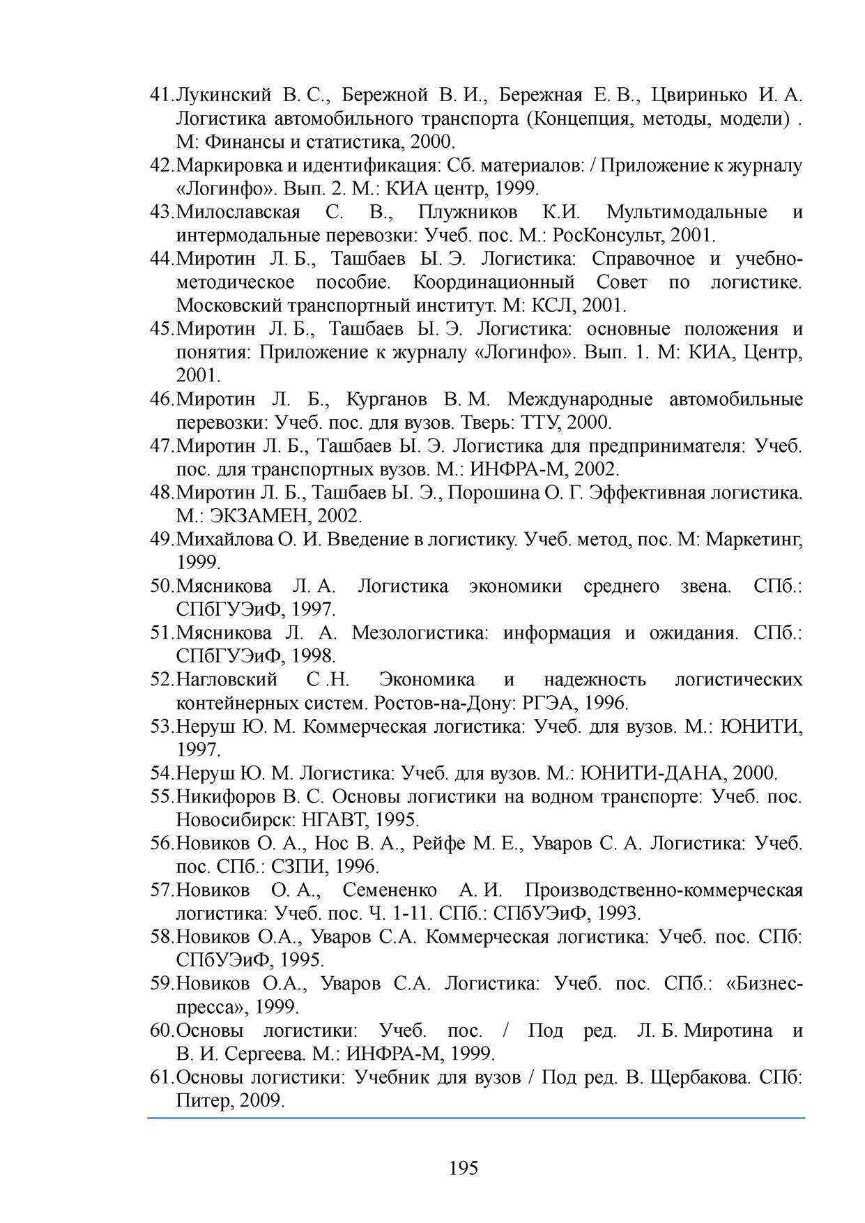
- Лукинский B. C., Бережной В. И., Бережная Е. В., Цвиринько И. А. Логистика автомобильного транспорта (Концепция, методы, модели) . М: Финансы и статистика, 2000.
- Маркировка и идентификация: Сб. материалов: / Приложение к журналу
«Логинфо». Вып. 2. М.: КИА центр, 1999.
- Милославская С. В., Плужников К.И. Мультимодальные и интермодальные перевозки: Учеб. пос. М.: РосКонсульт, 2001.
- Миротин Л. Б., Ташбаев Ы. Э. Логистика: Справочное и учебно­ методическое пособие. Координационный Совет по логистике. Московский транспортный институт. М: КСЛ, 2001.
- Миротин Л. Б., Ташбаев Ы. Э. Логистика: основные положения и понятия: Приложение к журналу «Логинфо». Вып. 1. М: КИА, Центр, 2001.
- Миротин Л. Б., Курганов В. М. Международные автомобильные перевозки: Учеб. пос. для вузов. Тверь: ТТУ, 2000.
- Миротин Л. Б., Ташбаев Ы. Э. Логистика для предпринимателя: Учеб. пос. для транспортных вузов. М.: ИНФРА-М, 2002.
- Миротин Л. Б., Ташбаев Ы. Э., Порошина О. Г. Эффективная логистика.
М.: ЭКЗАМЕН, 2002.
- Михайлова О. И. Введение в логистику. Учеб. метод, пос. М: Маркетинг, 1999.
- Мясникова Л. А. Логистика экономики среднего звена. СПб.: СПбЕУЭиФ, 1997.
- Мясникова Л. А. Мезологистика: информация и ожидания. СПб.: СПбЕУЭиФ, 1998.
- Н атовский С .Н. Экономика и надежность логистических контейнерных систем. Ростов-на-Дону: РЕЭА, 1996.
- Неруш Ю. М. Коммерческая логистика: Учеб. для вузов. М.: ЮНИТИ, 1997.
- Неруш Ю. М. Логистика: Учеб. для вузов. М.: ЮНИТИ-ДАНА, 2000. 55.Никифоров В. С. Основы логистики на водном транспорте: Учеб. пос.
Новосибирск: НЕАВТ, 1995.
- Новиков О. А., Нос В. А., Рейфе М. Е., Уваров С. А. Логистика: Учеб. пос. СПб.: СЗПИ, 1996.
- Новиков О. А., Семененко А. И. Производственно-коммерческая логистика: Учеб. пос. Ч. 1-11. СПб.: СПбУЭиФ, 1993.
- Новиков О.А., Уваров С.А. Коммерческая логистика: Учеб. пос. СПб: СПбУЭиФ, 1995.
- Новиков О.А., Уваров С.А. Логистика: Учеб. пос. СПб.: «Бизнес- пресса», 1999.
- Основы логистики: Учеб. пос. / Под ред. Л. Б. Миротина и В. И. Сергеева. М.: ИНФРА-М, 1999.
- Основы логистики: Учебник для вузов / Под ред. В. Щербакова. СПб: Питер, 2009.

195

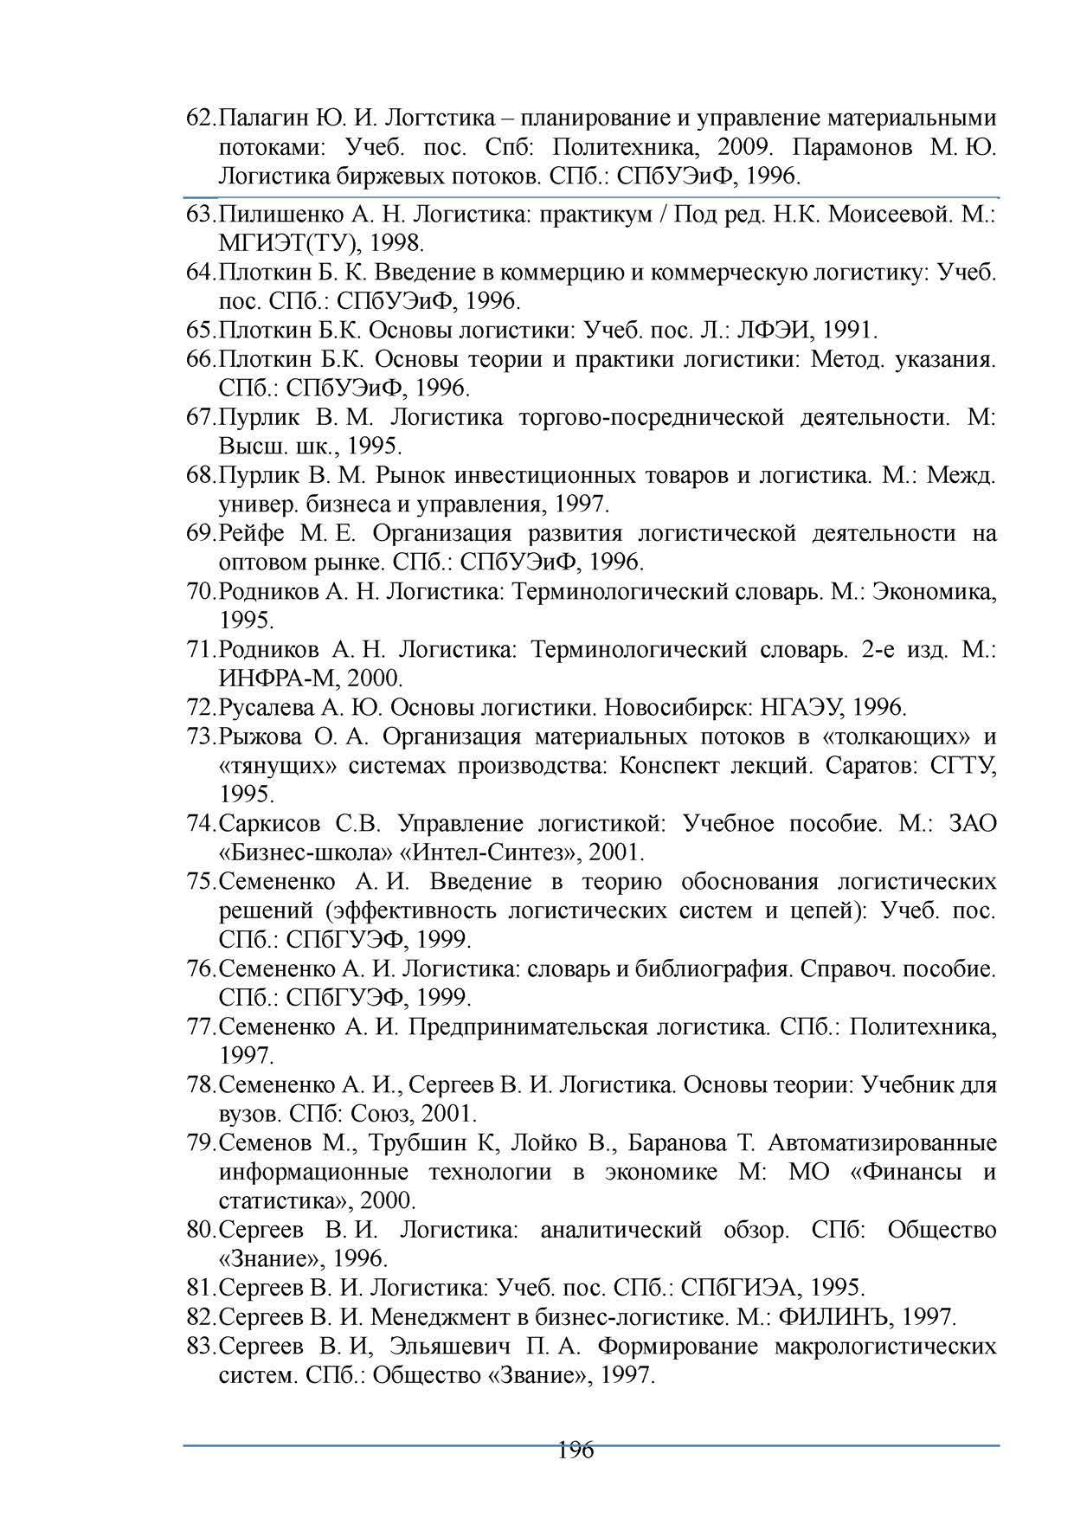
- Палагин Ю. И. Логтстика - планирование и управление материальными потоками: Учеб. пос. Спб: Политехника, 2009. Парамонов М. Ю. Логистика биржевых потоков. СПб.: СПбУЭиФ, 1996.
- Пилишенко А. Н. Логистика: практикум / Под ред. Н.К. Моисеевой. М.: МГИЭТ(ТУ), 1998.
- Плоткин Б. К. Введение в коммерцию и коммерческую логистику: Учеб. пос. СПб.: СПбУЭиФ, 1996.
- Плоткин Б.К. Основы логистики: Учеб. пос. Л.: ЛФЭИ, 1991. 66.Плоткин Б.К. Основы теории и практики логистики: Метод, указания.
СПб.: СПбУЭиФ, 1996.
- Пурлик В. М. Логистика торгово-посреднической деятельности. М: Высш. шк., 1995.
- Пурлик В. М. Рынок инвестиционных товаров и логистика. М.: Межд. универ. бизнеса и управления, 1997.
- Рейфе М. Е. Организация развития логистической деятельности на оптовом рынке. СПб.: СПбУЭиФ, 1996.
- Родников А. Н. Логистика: Терминологический словарь. М.: Экономика, 1995.
- Родников А. Н. Логистика: Терминологический словарь. 2-е изд. М.: ИНФРА-М, 2000.
- Русалева А. Ю. Основы логистики. Новосибирск: НГАЭУ, 1996. 73.Рыжова О. А. Организация материальных потоков в «толкающих» и
«тянущих» системах производства: Конспект лекций. Саратов: СГТУ, 1995.
- Саркисов С.В. Управление логистикой: Учебное пособие. М.: ЗАО
«Бизнес-школа» «Интел-Синтез», 2001.
- Семененко А. И. Введение в теорию обоснования логистических решений (эффективность логистических систем и цепей): Учеб. пос. СПб.: СПбГУЭФ, 1999.
- Семененко А. И. Логистика: словарь и библиография. Справоч. пособие.
СПб.: СПбГУЭФ, 1999.
- Семененко А. И. Предпринимательская логистика. СПб.: Политехника, 1997.
- Семененко А. П., Сергеев В. И. Логистика. Основы теории: Учебник для вузов. СПб: Союз, 2001.
- Семенов М., Трубшин К, Лойко В., Баранова Т. Автоматизированные информационные технологии в экономике М: МО «Финансы и статистика», 2000.
- Сергеев В. И. Логистика: аналитический обзор. СПб: Общество
«Знание», 1996.
- Сергеев В. И. Логистика: Учеб. пос. СПб.: СПбГИЭА, 1995. 82.Сергеев В. И. Менеджмент в бизнес-логистике. М.: ФИЛИНЪ, 1997.
83.Сергеев В. И, Эльяшевич П. А. Формирование макрологистических систем. СПб.: Общество «Звание», 1997.

196

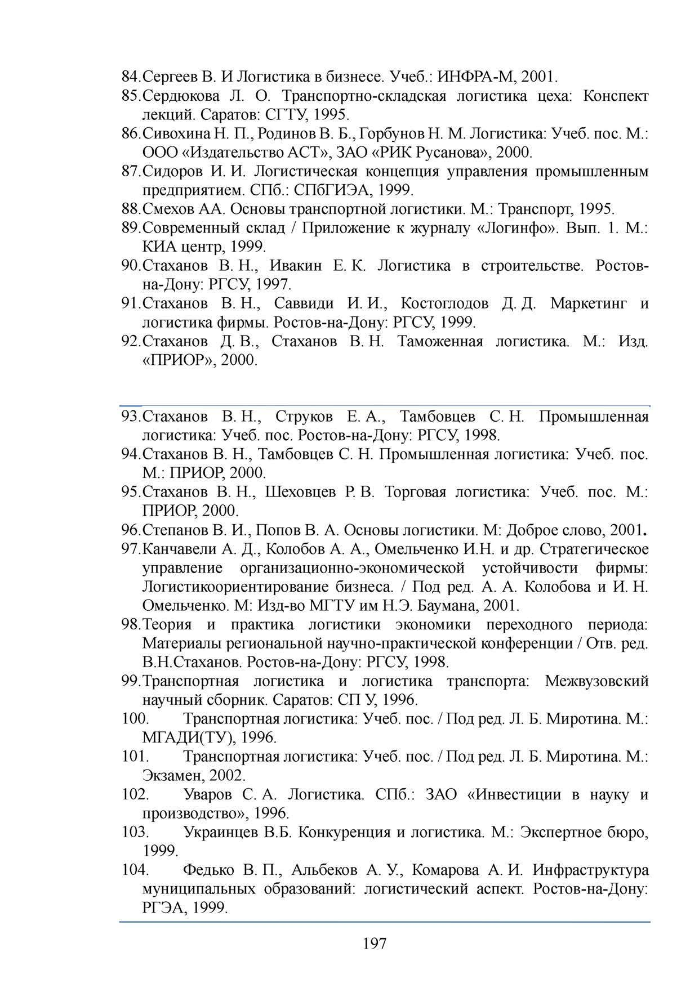
84.Сергеев В. И Логистика в бизнесе. Учеб.: ИНФРА-М, 2001. 85.Сердюкова Л. О. Транспортно-складская логистика цеха: Конспект
лекций. Саратов: СГТУ, 1995.
- СивохинаН. П.,РодиновВ. Б., ГорбуновН. М. Логистика: Учеб. пос. М.: ООО «Издательство АСТ», ЗАО «РИК Русанова», 2000.
- Сидоров И. И. Логистическая концепция управления промышленным предприятием. СПб.: СПбГИЭА, 1999.
- Смехов АА. Основы транспортной логистики. М.: Транспорт, 1995. 89.Современный склад / Приложение к журналу «Логинфо». Вып. 1. М.:
КИА центр, 1999.
- Стаханов В. Н., Ивакин Е. К. Логистика в строительстве. Ростов- на-Дону: РГСУ, 1997.
- Стаханов В. Н., Саввиди И. И., Костоглодов Д. Д. Маркетинг и логистика фирмы. Ростов-на-Дону: РГСУ, 1999.
- Стаханов Д. В., Стаханов В. Н. Таможенная логистика. М.: Изд.
«ПРИОР», 2000.

- Стаханов В. Н., Струков Е. А., Тамбовцев С. Н. Промышленная логистика: Учеб. пос. Ростов-на-Дону: РГСУ, 1998.
- Стаханов В. Н., Тамбовцев С. Н. Промышленная логистика: Учеб. пос.
М.: ПРИОР, 2000.
- Стаханов В. Н , Шеховцев Р. В. Торговая логистика: Учеб. пос. М.: ПРИОР, 2000.
- Степанов В. И., Попов В. А. Основы логистики. М: Доброе слово, 2001. 97.Канчавели А. Д., Колобов А. А., Омельченко И.Н. и др. Стратегическое управление организационно-экономической устойчивости фирмы: Логистикоориентирование бизнеса. / Под ред. А. А. Колобова и И. Н.
Омельченко. М: Изд-во МГТУ им Н.Э. Баумана, 2001.
- Теория и практика логистики экономики переходного периода: Материалы региональной научно-практической конференции / Отв. ред. В.Н.Стаханов. Ростов-на-Дону: РГСУ, 1998.
- Транспортная логистика и логистика транспорта: Межвузовский научный сборник. Саратов: СП У, 1996.
- Транспортная логистика: Учеб. пос. / Под ред. Л. Б. Миротина. М.: МГАДИ(ТУ), 1996.
- Транспортная логистика: Учеб. пос. / Под ред. Л. Б. Миротина. М.: Экзамен, 2002.
- Уваров С. А. Логистика. СПб.: ЗАО «Инвестиции в науку и производство», 1996.
- Украинцев В.Б. Конкуренция и логистика. М.: Экспертное бюро, 1999.
- Федько В. П., Альбеков А. У, Комарова А. И. Инфраструктура муниципальных образований: логистический аспект. Ростов-на-Дону: РГЭА, 1999.

197


- Федько В. П., Федько Н. Г. Инфраструктура товарного рынка: Учеб. пос. Ростов-на-Дону: Феникс, 2000.
- Чернышев М. А. Муниципальная экономика: логистическая концепция. Ростов-на-Дону: РГСУ, 1998.
- Чернышев М. А., Новиков О. А. Инфраструктура мегаполиса: логистический подход. Ростов-на-Дону: РГУ, 1995.
- Шевалье Ж., Вань Т. Логистика. Новые принципы менеджмента и конкурентоспособности / Пер. с фр. М.: Консалтбанкир, 1997.
- Щербаков В. В., Уваров С. А. Современные системы хозяйственных связей и логистика. СПб.: СПбГУЭиФ, 1997.

198

